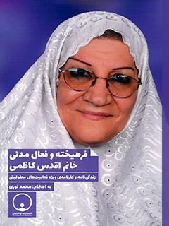

فرهیخته و فعال مدنی خانم اقدس کاظمی زندگی نامه و کارنامه ی ویژه فعالیت های معلولیتی


ghaemiyeh.com

فهرست مطالب
مشخصات کتاب 6
اشاره 6
فهرست 11
طلیعه 14
مقدمه 15
فصل اول: زندگی‌نامه خودنوشت 17
اشاره 17
بیوگرافی اینجانب 19
زندگی‌نامه خودنوشت 29
سالخوردگی 35
سرگذشت در یک قطعه شعر 36
زندگانی مختصر از تولد تا 1371 43
تولد و دوره خردسالی 43
تحصیل و تدریس 43
ازدواج و خانواده 44
مدرسه عالی قضایی و اداری 45
فعالیت اجتماعی 46
شعر و شاعری 47
مهاجرت به تهران 47
سالشمار زندگی من 48
وِشنوه زادگاه من 128
فصل دوم: دیدگاه 134
اشاره 134
کودکان بی سرپرست 136
اعتیاد جوانان 140
آسیب شناسی معلولیت‌های اجتماعی 151
سالمندی به عنوان معلولیت اجتماعی 158
طنز و نقد دریچه‌ای به سوی آسیب‌ها 170
جانبازان 173
تقدیر از مددکاران 184
نقش معلمان در اصلاح جامعه 185
جوانان 186
نقش و جایگاه زنان 187
تربیت فرزندان 194
فصل سوم: معرفی آثار 213
اشاره 213
مأخذشناسی 215
اشاره 215
الف: کتب تحلیلی 215
ب: کتاب کودک 221
ج: آثار مندرج در کتب و نشریات 222
د: دست‌نوشته‌ها و جزوات 224
فصل چهارم: اشعار 225
اشاره 225
منتخب اشعار معلولیتی 227
اشاره 227
به مناسبت روز جهانی معلولان 227
تقدیر از مددکاران 229
جشن عیدانه 231
کرامت و اکرام 233
آبشار عاطفه‌ها 237
امدادگران و یاوران محرومین 238
کمک به محرومان 240
سلامی بر یاران استومیت 241
فراموشی بیماران استومی 246
جانباز 248
خانه عفاف 249
گزیده اشعار 251
اشاره 251
به یاد دوست شاعر و گرامی شادروان احمد پوستچی 251
به یاد شادروان پوستچی شاگرد زنده یاد دکتر خانلری 257
درباره صولتی دهکری 261
تقدیم به خیّر بزرگ جناب آقای محمدرضا محمدی تامه 263
اندیشه لازم است ز مردان نامدار 263
راز و نیاز 265
راست قامت 269
با دشمنان خویش مدارا نکرده‌ام 269
سبک شعر و آثار شعری خانم کاظمی 270
فصل پنجم: مقالات 276
اشاره 276
بزهکاری کودکان خردسال و جوانان 278
قابل توجه پدران، مادران و مربیان 282
لاینحل نبودن مشکل جوانان 286
فصل ششم: آراء درباره خانم کاظمی 288
اشاره 288
اولین زنان 290
شاعره معاصر اقدس کاظمی 293
بیان واقعیت 294
الکاتبة و الشاعرة أقدس الکاظمی 295
سخن سرای نامدار 298
همت والا 298
بانوی شاعر سخندان 299
عاشقِ ایران 301
شاعره توانای معاصر 301
تقدیم به خواهر عزیز و نازنینم 302
مثنوی 303
الاهداء 307
هدیه به خانم مژگان 308
بازدید تعدادی از شخصیت‌های نخبه و مشاهیر شهر قم 309
فصل هفتم: فعالیت‌های مدنی 310
اشاره 310
مشارکت در همایش‌ها و سمینارها 312
همایش تعلیم و تربیت در فرآیند حرکت 312
همایش توانمندی زنان 323
اسناد و تصاویر 334
اشاره 334
اسناد 336
تقدیرنامه‌ها 363
تصاویر 400

مشخصات کتاب
سرشناسه : نوری، محمد، ۱۳۴۰ شهریور-
عنوان و نام پدیدآور : فرهیخته و فعال مدنی خانم اقدس کاظمی: زندگی‌نامه و کارنامه‌ی ویژه فعالیت‌های معلولیتی / به اهتمام محمد نوری
مشخصات نشر : قم: توانمندان، ۱۳۹۷.
مشخصات ظاهری : ۳58 ص.: مصور.
شابک : ۲۵۰۰۰۰ ریال : 978-600-99808-5-7
وضعیت فهرست نویسی : فیپا
یادداشت : واژه نامه.
یادداشت : کتابنامه.
موضوع : کاظمی، اقدس، ۱۳۱۸ -
موضوع : Kazemi, Aqdas
موضوع : معلمان -- ایران -- قم -- سرگذشتنامه
موضوع : Teachers writings -- Iran -- Qom -- Biography
شناسه افزوده : دفتر فرهنگ معلولین
رده بندی کنگره : 1397 9ن2ک/ 2426 HV
رده بندی دیویی : ۹۳۷۹/305
شماره کتابشناسی ملی : ۵۱۳۸۵۳۳
قم، بلوار محمدامین، خیابان گلستان، کوچه11، پلاک4، دفتر فرهنگ معلولین
تلفن: 32913452-025 فکس: 32913552-025 همراه: 09125520765
www.HandicapCenter.com
www.DataDisability.com , info@handicapcenter.com

اشاره
فرهیخته و فعال مدنی خانم اقدس کاظمی زندگی‌نامه و کارنامه‌ی ویژه فعالیت‌های معلولیتی
به‌اهتمام:
محمد نوری

آغاز
«به نام
خداوند جان خرد»
که آثار غم
را ز خاطر بَرَد
خداوند
خوبی و لطف و صفا
که در راه
نیکی بُوَد ره گشا
خدایی که
عالم بُوَد هست او
که جان
جهان است در دست او
خداوند مهر
و درخشندگی
که داده به
ما نعمت زندگی
قلم را چو
بر لوح فطرت کشید
چه نعمت که
بهر بشر آفرید
ره علم را
با قلم باز کرد
سخن را ز
تصویر آغاز کرد
خدایی که
بر کف نهاد این قلم
رهانید من
را ز راه عدم
که تا خود
قلم در ره حق زنم
به یادش
همه دم سخن سر کنم
به هر
مشکلی که شدم رو به رو
همیشه توکل
نمایم بر او
از این روی
دل در رهش باختم
به هر
سختی، با یاد او ساختم
کنون هر
کجا هست او همدمم
به شوق
رُخش من قلم می‌زنم
خدا باوری،
رمز کارم بُوَد
از این
روی، خوش روزگارم بود
خداوند
تنها پناه من است
به
خلوتگهم، تکیه‌گاه من است
بر او تکیه
کردم ز روز نخست
که در
زندگی شد حسابم درست
که در
زندگی ایزد ذو المنن
همی بوده
خود رمز توفیق من
اگر مشکلی
هست در کارها
چو یزدان
کند حلّ دشوارها
به سوی خدا
رو کن ای بی‌خرد
چو تنها
غمت را خدا می‌خورد
همی با خدا
باش در زندگی
نگه‌دار
رسم و ره بندگی
به اخلاص
رو، بر در این سرا
بزن با
امیدی در خانه را
ببین تا کجاها
تو را می‌برد
که تا عرش
اعلا تو را می‌برد
کمی صبر
پیشه کن و راستی
که لطفش نه
کم دارد و کاستی
ای خدای بزرگ
ای هستی بخش توانا
ای معبودم
با نام تو آغاز می‌کنم و دفتر خاطرات زندگی‌ام
را به یاد تو می‌گشایم، زیرا که هر چه دارم از تو می‌باشد
تویی که در تنهایی‌ام، تنها پناهم بودی،
و در سختی‌ها راه گشایم.
تو بودی که از لغزش‌ها نجاتم دادی
و در تمام لحظه‌ها کنارم بودی.
یاد تو آرامش دلم بود و داروی دردم.

فهرست
طلیعه 8
مقدمه 9
فصل اول: زندگی‌نامه خودنوشت 11
بیوگرافی اینجانب 13
زندگی‌نامه خودنوشت 23
سالخوردگی 29
سرگذشت در یک قطعه شعر 30
زندگانی مختصر از تولد تا 1371 34
تولد و دوره خردسالی 34
تحصیل و تدریس 34
ازدواج و خانواده 35
مدرسه عالی قضایی و اداری 36
فعالیت اجتماعی 37
شعر و شاعری 38
مهاجرت به تهران 38
سالشمار زندگی من 39
وِشنوه زادگاه من 117
فصل دوم: دیدگاه 123
کودکان بی سرپرست 125
اعتیاد جوانان 129
آسیب شناسی معلولیت‌های اجتماعی 135
سالمندی به عنوان معلولیت اجتماعی 142
طنز و نقد دریچه‌ای به سوی آسیب‌ها 149
جانبازان 152
تقدیر از مددکاران 158
نقش معلمان در اصلاح جامعه 159
جوانان 160
نقش و جایگاه زنان 161
تربیت فرزندان 168
فصل سوم: معرفی آثار. 187
مأخذشناسی.. 189
الف: کتب تحلیلی.. 189
ب: کتاب کودک... 195
ج: آثار مندرج در کتب و نشریات.. 196
د: دست‌نوشته‌ها و جزوات.. 198
فصل چهارم: اشعار. 199
منتخب اشعار معلولیتی.. 201
به مناسبت روز جهانی معلولان.. 201
تقدیر از مددکاران.. 203
جشن عیدانه. 205
کرامت و اکرام. 207
آبشار عاطفه‌ها 211
امدادگران و یاوران محرومین.. 212
کمک به محرومان.. 214
سلامی بر یاران استومیت... 215
فراموشی بیماران استومی.. 220
جانباز. 222
خانه عفاف... 223
گزیده اشعار. 225
به یاد دوست شاعر و گرامی شادروان احمد پوستچی.. 225
به یاد شادروان پوستچی شاگرد زنده یاد دکتر خانلری.. 228
درباره صولتی دهکری.. 230
تقدیم به خیّر بزرگ جناب آقای محمدرضا محمدی تامه. 231
اندیشه لازم است ز مردان نامدار. 231
راز و نیاز. 232
راست قامت... 234
با دشمنان خویش مدارا نکرده‌ام. 234
سبک شعر و آثار شعری خانم کاظمی.. 235
فصل پنجم: مقالات.. 241
بزهکاری کودکان خردسال و جوانان. 243
قابل توجه پدران، مادران و مربیان. 247
لاینحل نبودن مشکل جوانان. 251
فصل ششم: آراء درباره خانم کاظمی.. 253
اولین زنان. 255
شاعره معاصر اقدس کاظمی.. 258
بیان واقعیت.. 259
الکاتبة و الشاعرة أقدس الکاظمی.. 260
سخن سرای نامدار 263
همت والا 263
بانوی شاعر سخندان 264
عاشقِ ایران 265
شاعره توانای معاصر 265
تقدیم به خواهر عزیز و نازنینم 266
مثنوی 267
الاهداء 268
هدیه به خانم مژگان 269
بازدید تعدادی از شخصیت‌های نخبه و مشاهیر شهر قم 270
فصل هفتم: فعالیت‌های مدنی 271
مشارکت در همایش‌ها و سمینارها 273
همایش تعلیم و تربیت در فرآیند حرکت 273
همایش توانمندی زنان 279
اسناد و تصاویر 285
اسناد 287
تقدیرنامه‌ها 314
تصاویر 351

طلیعه
چون نور چراغ راه ما اللّه
است
آغاز سخن همیشه بسم اللّه است
خداوند بزرگ را سپاس می‌گویم که از ازل آب و گل مرا با عشق به مردم و خدمت به محرومین پیوند داد و رسم معلمی و ایثار را به من آموخت که در سنّ 16 سالگی کسوت معلمی بر تن نموده، در خدمت نوباوگان ایران زمین باشم و نیز سال‌های عمرم را به خادمی آنان و جامعه محرومین کشورم بگذرانم.
موهبت دیگر خداوندی، قلمی است که چون ذوالفقار که در کفم قرار دارد که بتوانم از حقوق خویش و مردم مظلوم و محروم جامعه در هر زمان دفاع کنم و نیز مونس تنهایی‌ام در دوران پیری باشد. امروز که هفتاد و هفت سال از عمرم می‌گذرد با جسم ناتوان تکیه بر این قلم زده‌ام و هنوزم که هنوز است خدمت به محرومین را از یاد نبرده و به دعای آنان زنده‌ام.
اخیراً عنایات الهی شامل حالم گردید که توسط یکی از دوستان، افتخار آشنایی با دفتر فرهنگ معلولین قم را پیدا کردم. وقتی با ریاست محترم مؤسسه، جناب آقای محمد نوری مواجه گردیدم و از آثار برجسته و کارهای انجام شده مؤسسه دیدن نمودم در نهایت بهت و ناباوری از اینکه در گوشه‌ای از شهر من این همه برای معلولین کشور کار شده آنچنان تحت تأثیر قرار گرفتم که بی‌وقفه اعلام همکاری با مؤسسه را نمودم به ویژه وقتی که با چند تن از خانم‌ها و آقایان نابینا و معلول، جلساتی برگزار شد و به توانایی‌های آنان پی بردم این عشق و علاقه در همکاری فزونی یافت. لذا بدین وسیله مجدداً اعلام می‌دارم از این پس، قلم و قدم با همه وجودم در تمام لحظات شبانه‌روز جهت خدمت صادقانه به جامعه معلولین ایران مثل گذشته رایگان خواهد بود که این خدمتگزاری درجه افتخاری است که همواره بر سینه‌ام حک خواهد گردید.
با احترام خاص: اقدس کاظمی (مژگان)
15 مرداد 1396 قم

مقدمه
خانم اقدس کاظمی قمی متخلص به مژگان شاعر، نویسنده، سخنور، حقوقدان و بالاخره صاحب دیدگاه و آثار فراوان در مباحث مختلف از جمله درباره کودکان آسیب دیده، آسیب‌های اجتماعی، جوانان معتاد و آسیب‌مند، زنان دارای معضلات اجتماعی، خانواده‌های آسیب دیده و خلاصه آسیب‌ها و معلولیت‌های اجتماعی است.
تنها خانمی است که در حوزه‌های معلولیت اجتماعی هم پژوهش و تألیف دارد و هم دارای اقدامات و فعالیت‌های عملی و مدنی است. کتاب‌هایی مثل آسیب‌های اجتماعی در دو جلد، نیش و نوش جوانی؛ تربیت فرزندان؛ جهان نگران نسل جوان و سالمندی و بازنشستگی از جمله برخی از آثار او است.
به دلیل همین ویژگی او، دفتر فرهنگ معلولین از سال 1393 در فکر بود، از نظریات، دانش و تجارب ایشان بهره‌مند گردد؛ به ویژه اینکه خانم کاظمی با مؤسسات و نهادهای مردمی و فعال در عرصه معلولیت مثل رعد فاطمیه همکاری فراوان داشت و عملاً به تجارب عینی و ملموس دست یافته بود تا اینکه در جریان تألیف کتابی درباره آقای علی رفیعی شعری از خانم کاظمی دریافت شد و این شعر آغازگر همکاری‌های بعدی شد. پس از کتاب آقای رفیعی، در پروژه مرحوم احمد پوستچی فعالانه همکاری داشت. به طوری که اگر همت و تلاش و پیگیری‌های ایشان نبود این پروژه متوقف می‌گردید.
مشخصه بارز خانم کاظمی این است که بسیاری از عرصه‌های مدنی را عملاً و یک تنه وارد شده و تجربه اندوخته است. تصور کنید در فضای قم، اولین زنی بوده که در ورزش حرفه‌ای، در فعالیت‌های مدنی مثل رسیدگی به بانوان بی سرپرست، در فعالیت‌های سیاسی مثل انتخابات، در محافل ادبی و فرهنگی مثل شعرخوانی و انجمن اشک قلم شرکت و مشارکت داشته و اکنون انبانی از دستاورد و تجربه به همراه دارد. به همین دلیل برای فرهنگ‌سازی در جامعه معلولین، به خوبی می‌تواند مساعدت نماید.
خانم کاظمی بنیانگذار چند مدرسه مثل دبیرستان آزرمیدخت و اولین دبیرستان دخترانه شبانه‌روزی در قم بوده و مدیریت و ریاست چند واحد آموزشی را بر عهده داشته است. با توجه به اینکه هنوز در استان قم برای معلولین واحد آموزشی شبانه‌روزی تأسیس نشده و نیز برای معلولانی مثل نابینایان دوره متوسطه و در گذشته راهنمایی و متوسطه تأسیس نشده و فقط دوره ابتدایی دارند، چنین شخصیتی با این همه تجارب آموزشی، برای این‌گونه کارهای معلولان ضروری است.
امید است زودتر صحت و عافیت یافته و بتوانیم بیش از گذشته از وجود با صلاحیتش بهره‌مند گردیم.
خانم کاظمی در 1318 در قم چشم به جهان گشود و اکنون 78 بهار از عمرش می‌گذرد. ایشان در 1334 وارد آموزش و پرورش شد و شغل شریف معلمی را برگزید. یعنی 62 سال قبل جزء اولین خانم‌هایی بوده که در دبیرستان‌های دخترانه قم ورود داشته است.
شهر قم و استان قم و نیز کشور ایران و مذهب تشیع مفتخر است که چنین بانوان فعال و مؤثر را در محیط خود و تحت تعالیم خود پرورش داده است. چنین دُر گران‌بها اگر در کشورهای دیگر بود تا کنون چند مکان عمومی، پارک، خیابان، مدرسه، دبیرستان و غیره را به نامش مزین نمودند. هنوز هم دیر نشده و به استانداری و اداره آموزش و پرورش استان قم پیشنهاد می‌شود، چند جا از اماکن عمومی را به نام خانم اقدس کاظمی نام‌گذاری نمایند.
نیز بهزیستی و آموزش و پرورش استثنایی لازم است جاهایی را به نام ایشان بنامند چون در عرصه‌های مختلف معلولیت به ویژه معلولیت‌های اجتماعی هم فعالیت فرهنگی و فکری داشته و صاحب نظر و دیدگاه است و هم عملاً تلاش نموده است برای نمونه به کمیته‌ای برای رسیدگی به دانش‌آموزان بی‌بضاعت تشکیل داده بود یا برای ازدواج آنها، تشکیلاتی راه انداخته بود و در سال‌های اخیر با سالمندان تشکلی ایجاد کرده است.
مهم‌تر از همه اینها غفلت و فراموشی از چنین سرمایه‌هایی در مسیر تعلیم و تربیت است. دائماً از انحرافات جوانان گفته می‌شود ولی آیا فکر شده چگونه جوانان در مسیر درست و تعلیم و تربیت صحیح قرار می‌گیرند؟
اگر آموزش و پرورش قم از خانم کاظمی دعوت کند و هر هفته در یک دبیرستان برنامه‌ای بگذارد تا برای دختران تجارب خود را بگوید، آنها مشکلات خود را با خانم کاظمی در میان بگذارند و خانم کاظمی از کتاب‌های خود به آنها هدیه دهد. نتیجه اینکه الگوسازی شکل بگیرد یک شخصیت مثل خانم کاظمی را در ذهن و روان جوانان به عنوان الگو برجسته خواهد شد، چنین اقداماتی بسیار مؤثر است و موجب جلوگیری از انحرافات آنان می‌گردد. اما از هیچ دبیر و فرهیخته قدیمی تا کنون دعوت نشده و آموزش و پرورش فقط با وارد کردن محفوظاتی در ذهن دانش‌آموزان و امتحانات فرمالیته آنها را تربیت کند.
دفتر فرهنگ معلولین با کمک برخی از شخصیت‌های فرهیخته درصدد بر آمد یک جلد کتاب جامع درباره خانم کاظمی تدوین کند و حداقل خدماتش را برای معلولان گزارش دهد. به این امید که نسل‌های آینده شناخت مناسبی از او داشته باشند.
از همه عزیزان تمنا می‌کنیم هرگونه اطلاعات، نوشته و اسنادی درباره ایشان دارند ما را یاری کنند، یا اگر می‌توانند مقاله درباره ایشان و در تحلیل و بررسی افکار و آثار ایشان بنویسند یا شعری درباره ایشان بسرایند، مساعدت فرمایند.
در پایان لازم است از همکاری‌های خود خانم کاظمی و دیگر عزیزانی که ما را یاری نمودند تا این کتاب به سرانجام رسد، تشکر نماییم؛ به ویژه از جناب حجت الاسلام والمسلمین سید جواد شهرستانی نماینده آیت اللّه العظمی سیستانی مدظله که با راهنمایی‌های راهگشا همواره یاری رسان و مددکار این مجموعه بوده‌اند تشکر می‌نماییم.
محمد نوری
فروردین ماه 1397

فصل اول: زندگی‌نامه خودنوشت

اشاره

بیوگرافی اینجانب
اینجانب اقدس کاظمی با تخلّص مژگان و بازنشسته وزارت آموزش و پرورش هستم. معنون به عناوین حقوقدان، شاعر و نویسنده در برخی منابع می‌باشم: ذیل سرفصل‌های زیر تحولات و وقایع زندگی‌ام را معرفی می‌کنم.
فعالیت فرهنگی
فعالیت فرهنگی خود را از سال 1334 با سمت آموزگاری در قم آغاز نمودم ولی پس از یک سال به دفترداری دبیرستان منصوب شدم که با ادامه تحصیل با عنوان دبیری به تدریس ریاضیات پرداختم پس از چندی به معاونت دبیرستان، سپس ریاست دبیرستان منصوب گردیدم که مدتی را هم به سمت بازرس تعلیماتی انجام وظیفه نمودم، تا سال 1354 که به تهران منتقل شدم در طول مدت 20 سال اموری را که در شهر قم انجام دادم به شرح زیر می‌باشد:
1- تأسیس دبیرستان دخترانه آزرمیدخت قم
در سال 1346 به پیشنهاد اهالی محترم باجک، دبیرستانی را در کوچه 7 متری باجک در منزل استیجاری که متعلق به مرحوم نادری بود تأسیس نمودم و نام آن را آزرمیدخت گذاشتم که بعد از انقلاب به نام بنت الهدی صدر تغییر نام یافت.
2- تأسیس اولین دبیرستان شبانه بانوان قم
برای اولین بار در شهرستان قم، اولین دبیرستان شبانه را جهت ادامه تحصیل بانوان به نام شبانه آزرمیدخت تأسیس نمودم. (در سال 1347)
3- گرفتن زمین موقوفه سلامت از اوقاف تهران جهت ساختمان دبیرستان
در سال 1348 با توسعه کلاس‌های دبیرستان یکی از مشکلات استیجاری بودن مِلک بود و نیز فضای محل جوابگوی نیازهای یک دبیرستان از لحاظ فضای آموزشی و ورزشی و غیره نبود که در انجمن همکاری خانه و مدرسه، زمین موقوفه سلامت را جهت ساختمان دبیرستان پیشنهاد کردم که مورد موافقت آقایان غلامحسین سلامت و احمد سلامت قرار گرفت که صورتجلسه تنظیمی به نظر آقای امیرشاهی ریاست وقت فرهنگ قم رسید و اینجانب از طرف ایشان مأمور اخذ مجوّز از اوقاف تهران گردیدم که ظرف 48 ساعت مجوّز زمین موقوفه سلامت را از آقای عصّار رئیس سازمان اوقاف و معاون نخست‌وزیر گرفتم و به ریاست فرهنگ قم تحویل دادم که امروزه ساختمان دبیرستان در آن محل برپاست.
4- رسیدگی به امور دانش‌آموزان بی‌بضاعت و خانواده‌های آنان و نیز رسیدگی به خانواده‌های بی‌سرپرست که از مهم‌ترین وظایف من در دوران خدمتم بود که خوشبختانه هنوز هم جریان دارد.
5- بازرس و عضو علی‌البدل انجمن حمایت زندانیان
در سال‌های 1350 و 1351 با احکامی از طرف وزیر دادگستری با سمت بازرس انجمن حمایت زندانیان و عضو علی‌البدل انجمن مأموریت داشتم به خانواده‌های زندانیان رسیدگی نموده و به امور همسران و فرزندانشان توجه خاص مبذول گردد تا از آسیب‌های اجتماعی دور بماند.
6- کارشناس تربیتی در انجمن اولیاء و مربیان ایران
از سال 1348 به عنوان کارشناس تربیتی با انجمن ملی اولیاء و مربیان ایران در امر آموزش خانواده و موضوع ایام فراغت کودکان و نوجوانان با ایجاد برنامه‌های هنری متنوّع همکاری لازم داشتم.
ب: انتقال به تهران
1- در سال 1354 به تهران منتقل شدم. چند ماه اول را در دبیرستان چهارم آبان به تدریس پرداختم. سپس به ریاست مدرسه ایران و آلمان منصوب گردیدم.
2- خدمت مستمر در انجمن اولیاء و مربیان
از ساعت 4 تا 8 بعدازظهر هم در انجمن اولیاء و مربیان به امور تربیتی و پرورشی - هنری می‌پرداختم.
کارهای دیگر انجمن عبارت بودند از:
میزگرد استاد و دانشجو
میزگرد معلمان و اولیای اطفال
میزگرد جوانان
میزگرد مدیران مدارس
سخنرانی تربیتی در نواحی مختلف آموزش و پرورش
آموزش خانواده به جوانان به ویژه سپاهیان ترویج کرج
از مهم‌ترین کارهای من در انجمن راه‌اندازی (اولین مشاوره تلفنی در ایران بود) که به پیشنهاد و مسئولیت اینجانب در سال 1355 در تهران آغاز به کار کرد.
دارای عنوان اولین زن در قم
اینجانب متولد 1318 هستم و از قدیمی‌هایی هستم که در بسیاری از فعالیت‌ها اولین کسی بودم که ورود پیدا کردم:
1- اولین زن راننده قم
2- اولین زن والیبالیست قم
3- اولین رئیس سازمان زنان قم
4- مؤسس دبیرستان آزرمیدخت قم
5- مؤسس اولین دبیرستان دخترانه شبانه در قم
6- اولین زن به عنوان بازرس انجمن حمایت زندانیان با حکم وزیر دادگستری
7- اولین زن به عنوان عضو علی‌البدل انجمن حمایت زندانیان
8- اولین رئیس حوزه انتخاباتی زنان در سال 1346
9- اولین نماینده زن در هیئت 7 نفری فرمانداری قم
10- مأمور رسیدگی به خانواده‌های بی‌سرپرست از طرف شهرداری
11- اولین بازرس تعلیماتی زن در آموزش و پرورش قم
12- نماینده زنان در حمایت از مصرف کننده (از طریق فرمانداری)
13- اولین مربی شیر و خورشید سرخ قم (هلال احمر)
14- اولین شاعر زن قمی
15- تدوین کتاب قصه منظوم کربلا برای اولین بار به طور کامل
16- ایجاد شعبه‌ای از انجمن ملی اولیاء و مربیان ایران در قم
دوره بازنشستگی و تأسیس کارگاه بافندگی
در سال 1356 جهت شرکت در کارآموزی کانون وکلا از آموزش و پرورش بازنشسته شدم ولی از سال 1357 تا سال 1366 کانون وکلا بسته بود پس از آن جهت وکالت اقدام نمودم.
چگونه به کار هنری (بافندگی) روی آوردم؟
بعد از انقلاب کانون وکلا که بسته بود و من هم شغل خود را از دست داده بودم و بیکاری مرا رنج می‌داد تصمیم گرفتم کار تازه‌ای را آغاز کنم. ابتدا یک چرخ بافتنی خریدم و دوره آموزشی آن را تا مراحل عالی یاد گرفتم. سپس چرخ‌ها را زیاد کردم و از دختران و بانوان جوانی که اکثراً نیاز مالی داشتند و با امور بافندگی آشنا بودند ولی خود قادر به فعالیت فردی نبودند دعوت به کار کردم و لوازم اولیه را مثل کاموا و ابریشم و پر و پولک و غیره را یک جا خریداری می‌کردم و با آموزش رایگان آنان را تشویق به کار می‌نمودم و از ابتدا هر یک را به کار مورد علاقه‌شان هدایت می‌کردم و با دریافت اولین وجه گویا دریچه امید به سوی‌شان باز می‌شد و هر روز با دلگرمی بیشتر به استقبال کار می‌آمدند. کم کم کارگاه تولیدی حدود 24 نفر را به طور مستمر تحت پوشش قرار داده بود و افراد دیگری هم به صورت نوپا وارد عرصه می‌شدند تا اینکه به تدریج هر یک خود استاد شدند و رفتند و من هم به علت علاقه شدیدی که به نوشتن و تحقیق داشتم آن را به شاگردانم واگذار کردم و به کار اصلی خویش که سرودن شعر و تحقیق و تتبّع بود پرداختم.
شعر و شاعری
اینجانب از سال 1344 به شعر رو آوردم و این هنر را به طور مستمر ادامه دادم. در سال‌های بعد متوجه شدم احساس شعر و شاعری به عنوان یک قریحه و استعداد در درونم مخفی بوده و شرایط
محیطی و تاریخی این استعداد را در وجودم شکوفا نمود. عواملی که مورد پیشرفت من در این زمینه شد به قرار زیر است:
1- مرحوم حسین خان وفایی غزل‌سرای معروف ایران که پدر دو تن از شاگردانم بود به عنوان اولین استادم همواره در کنارم بود و توانستم از تجارب و دانش ایشان بهره‌مند شوم. ولی ایشان از سال 1348 به تهران منتقل گردید و از فیض دیدارش محروم شدم؛ تا اینکه در سال 1369 ایشان را مجدداً در انجمن سخنوران تهران زیارت کردم.
2- از سال 1346در انجمن قلم به ریاست مرحوم استاد زین‌العابدین رهنما و سرکار خانم فروزنده اربابی، حضور فعال و مستمر داشتم. از این‌رو با چهره‌های ادبی آن زمان در آنجا آشنا شدم و از تجارب آنان بهره‌مند گردیدم.
3- همکاری با «خانه شعر قم» مشهور به «اشک قلم» از سال 1346؛ مجموعه شاعران قمی به اهتمام بهمن صیامی‌پور تشکلی داشتند که از سال 1345 فعالیت شعری خود را آغاز کرده بود. از سال 1346، اشعار آنان توسط صیامی‌پور جمع‌آوری و در دفتری به نام اشک قلم به چاپ می‌رسید. من هم از سال 46 با آقای صیامی‌پور همکاری داشتم.
آقای بهمن صیامی‌پور متخلّص به لاله که از شعرای ساکن قم بود. او اشعار را جمع‌آوری می‌کرد، از سال 1346 این مجموعه چاپ و منتشر می‌شد که اشعار اینجانب و دیگر شعرای قم در آن به چشم می‌خورد.
بعد از پیروزی انقلاب اسلامی
1- همان‌طور که شرح آن رفت مدتی را به کار هنری (بافندگی) روی آوردم و کارگاه کوچکی را تشکیل دادم.
2- پس از آن به انجمن‌های ادبی روی آوردم و با عضویت در اکثر انجمن‌ها با آنها همکاری می‌نمودم.
3- در انجمن حافظان فرهنگ و هنر ایران، مدتی ریاست شعبه بانوان این انجمن را عهده‌دار بودم.
4- مدتی هم ریاست انجمن بانوان ادب و هنر ایران را عهده‌دار بودم که به علت کثرت کار نویسندگی آن را رها کردم.
5- در حال حاضر مدیر مسئول انتشارات مثلث عشق می‌باشم و آثار خودم و دیگران را منتشر می‌کنم.
6- قائم مقام مدیر عامل مؤسسه نیکوکاران ایران هم هستم.
7- مشاور جوانان و خانواده‌هایشان طی سال‌های متمادی.
8- عضو هیئت امنای امامزاده هادی وشنوه (قم)
دیگر فعالیت‌ها
1- برپایی اولین نمایشگاه عاشورایی (در سال عزت و افتخار حسینی) در حسینیه ارشاد تهران.
2- دومین نمایشگاه در چابهار (در استان سیستان و بلوچستان)
3- سومین نمایشگاه عاشورایی در استان مرکزی (اراک)
4- چهارمین نمایشگاه در استانبول ترکیه برگزار گردید که مورد توجه وزرای بازرگانی ایران و ترکیه (آقای شریعتمداری و آقای توزمن) قرار گرفت.
5- پنجمین نمایشگاه عاشورایی با عنوان (نمایشگاه دائمی عاشورا) در استان قم به مدت 5/2 سال بر پا بود که چون محل استیجاری بود و با صعود قیمت‌ها قادر به پرداخت مال‌الاجاره نبودم و با اینکه اعلام آمادگی نمودم که تمام وسایل نمایشگاه و کتابخانه و سایر لوازم را حاضرم به صورت وقف در اختیار بگذارم ولی هیچ یک از ارگان‌ها و سازمان‌ها با این امر موافقت نکردند و فعلاً آثار نمایشگاه در یک انبار نگهداری می‌شود.
6- برگزاری ششمین نمایشگاه در نمایشگاه بین‌المللی تهران در سال 1387.
7- برگزاری دو نمایشگاه ویژه بانوان هم در سال‌های 1386 و 1387 در استان قم.
امتیازات و هدایا به عنوان شاعر برگزیده
1- در مجمع جهانی اهل بیت علیه السلام علاوه بر لوح و سکه، مقاله منظوم اینجانب در جلد 12 کتاب‌های ویژه فراخوان به چاپ رسید که 24 صفحه را به خود اختصاص داد.
2- در سازمان تبلیغات استان مازندران (بابل) علاوه بر اخذ لوح و سکه پنج صفحه از کتاب غدیر تا عاشورا به مقاله منظوم اینجانب اختصاص داده شد.
3- در ستاد سیاسی - عقیدتی ارتش جمهوری اسلامی ایران، علاوه بر اخذ لوح و سکه سه صفحه از کتاب ویژه کنگره به چاپ مقاله اینجانب پرداخت.
4- در فراخوان از (شمیم گل یاس تا شمایل گل نرجس) دفتر ریاست جمهوری (مشاور زنان) عنوان اولین نفر را دریافت کردم که جایزه سفر حج عمره نصیبم گردید
5- در فراخوان غدیریه حسینیه ارشاد، لوح و سکه دریافت نمودم
6- از معاونت فرهنگی ستاد مشترک سپاه، لوح و سکه دریافت نمودم
7- در فراخوان ستاد امر به معروف، نهی از منکر موفق به اخذ سکه و لوح شدم
8- در فراخوان دانشگاه آزاد منطقه شمال تهران دو نوبت لوح و سکه دریافت کردم
9- در کنگره دانشگاه آزاد رودهن به دریافت سکه نائل آمدم
10- در کنگره زنان زاهدان (سیستان و بلوچستان) جوایزی همراه با سکه
11- در همایش‌های مراغه - بناب - مرند نیز هدایایی دریافت گردید
12- در کنگره فدکیه در مشهد مقدس علاوه بر دو شب پذیرایی هدایایی دریافت گردید
13- در کنگره همایش زنان بلوچ در ایرانشهر (استان سیستان و بلوچستان) به مدت سه روز
14- شرکت در کنگره روز زن در آستارا
15- شرکت در مجامع شهدا و ایثارگران شهر ری منطقه ظفر تهران - منطقه شمال تهران و سایر مناطق به معرفی سردار افشار (بنیاد حفظ آثار و ارزش‌های دفاع مقدس)
16- شرکت در مراسم بزرگداشت مقام زن در رودبار و توابع آن
17- شرکت در مراسم مختلف در تهران و سایر استان‌ها
18- شرکت در مراسم نیمه شعبان در سبزوار
سابقه روزنامه‌نگاری
1- مکتب مام
از سال 1348 با انجمن اولیاء و مربیان ایران همکاری داشتم. انجمن مجله‌ای به نام مکتب مام منتشر می‌کرد. اینجانب علاوه بر امور مشاوره به گزارش برخی دیگر از کارها مثل میزگردها و سخنرانی در نواحی مختلف آموزش و پرورش و یا اجرای برنامه‌های هنری - ادبی نوجوانان و داستان پردازی آنان را تهیه و پردازش نموده، تنظیم و تحویل قسمت نشریه می‌نمودم که در ستون‌هایی که متعلق به هر یک از گزارشگران بود به چاپ می‌رسید.
2- هفته نامه روزنه
در سال 1370 به مدت دو سال با هفته‌نامه روزنه همکاری نزدیک داشتم و بخش تربیتی - هنری آن را خود شخصاً عهده‌دار بودم
3- هفته‌نامه طنز پارسی
این مجله به سردبیری فرزندم و به تشویق من پای گرفت و من این مسئولیت را پذیرفتم که امور مجله را خود بر عهده بگیرم تا فرزندم به کارهای اصلی خود بپردازد لذا از جمع‌آوری مطالب، دریافت نامه‌ها و کاریکاتور‌ها، برگزاری جلسات و منظم کردن مطالب تا مرحله حروف‌چینی را خود بر عهده داشتم که ویراستاری تمام مجله نیز با من بود در صفحه‌آرایی نیز نظارت کامل داشتم و قبل از رفتن به چاپخانه از لحاظ امنیت کار، یک نسخه فتوکپی را نزد خود نگاه می‌داشتم که به طور غیر قابل تصوری مجله در ایران جا پیدا کرد ولی من به علت دور شدن از کار نویسندگی - تحقیق و شعر کار مجله را رها کردم و نیز فرزندم که به پشتوانه نظارت دائمی من با تمام اشتغال خویش سردبیری مجله را پذیرفته بود آن را به عهده دیگری گذاشت که متأسفانه بعد از چندی چراغ روشن طنز پارسی به خاموشی گرایید.
4- مجله خانه و خانواده
در مجله خانه و خانواده هم مدتی به عنوان مشاور خانواده و نیز ارسال شعر جهت درج در مجله همکاری نمودم.
همکاری با ارگان‌ها در زمینه شعر - مقاله
1- بنیاد شهید
2- بنیاد مفاخر ایران
3- معاونت فرهنگی ستاد مشترک سپاه
4- بسیج دانشجویی
5- بنیاد جانبازان
6- بنیاد حفظ آثار و ارزش‌های دفاع مقدس به ویژه در زمان سردار افشار و سرکار خانم فاتحی که به سفارش بنیاد، مجموعه کتاب (ایثارگران دفاع مقدس) اینجانب به چاپ رسید
7- همکاری با ستاد عقیدتی - سیاسی ناجا و چاپ پلیس کیست؟
8- همکاری با نیروی انتظامی قم و چاپ کتاب (پلیس و کودک)
9- همکاری با دانشگاه آزاد
10- همکاری با انجمن اولیاء و مربیان ایران
11- همکاری با بنیاد پروفسور حسابی
12- همکاری با انجمن فارغ التحصیلان البرز تهران
13- ایراد سخنرانی و شعر در دانشگاه‌ها - دبیرستان‌ها - مجامع عمومی و مجالس خصوصی به ویژه در بین جوانان
14- همکاری با شرکت پتروشیمی ایران
15- همکاری با شرکت بتن ایران
16- همکاری با سازمان ارتباطات
17- همکاری با سازمان تبلیغات
18- همکاری با جمعیت دوستداران بهزیستی
19- همکاری با سازمان اوقاف قم
20- همکاری با حسینیه ارشاد تهران
21- اجرای برنامه‌های تلویزیونی داخلی و برون مرزی
22- همکاری با فرماندهی نظامی قم و چاپ دو کتاب آسیب‌های اجتماعی (اعتیاد - آیا فقط جوانان مقصّرند؟)
فعالیت‌های بعد از دوران بازنشستگی
1- مدتی را در امر بافندگی کارآموز می‌پذیرفتم و متدهای مختلف را با جدیدترین شیوه‌ها در بافندگی آموزش می‌دادم.
2- کار تحقیق را از روزهای اولیه بازنشستگی آغاز کردم و کتاب مژگان نامه که مجموعه‌ای است که یادآور آن روزها می‌باشد.
3- ادامه کار تحقیق و آثار شعری یکی پس از دیگری از سال 1371 به صورت مجموعه‌ای در آمد که منجر به تدوین کتاب گردید و اولین کتاب در سال 1374 به نام آذرین مهر به چاپ رسید
4- بازنشسته نمونه شهید رجایی در سال 1378 در زمینه چاپ کتاب و آثار هنری دیگر شدم
5- بازنشسته نمونه سال 1386 در زمینه هنر توسط استانداری و آموزش و پرورش استان قم
6- تشکیل گروه‌های هنری بازنشستگان که یکی از آنها به نام انجمن ادبی - هنری ماه می‌باشد که در حال حاضر فعال است و اینجانب افتخار عضویت آن را دارم
7- به عنوان نماینده بازنشستگان در اکثر مجامع بازنشستگان حضور فعال دارم.
8- کتاب‌هایی که شرحی از بیوگرافی و اشعار اینجانب را درج کرده‌اند:
8/1- کتاب 10 جلدی سخنوران نامی ایران تألیف سید محمدباقر برقعی
8/2- کتاب 11 جلدی نگین سخن (جلد نهم - دهم - یازدهم) تألیف استاد عبدالرفیع حقیقت
8/3- فرهنگ دو جلدی شاعران زبان پارسی (از آغاز تا امروز) جلد دوم تألیف استاد عبدالرفیع حقیقت
8/4- کارنمای زنان کارای ایران (از دیروز تا امروز) در 1012 صفحه توسط خانم پوران فرحزاد
8/5- کتاب اولین زنان ایران تألیف خانم عذرا دژم
8/6- کتاب ره آورد عمر استاد ابوالحسن ورزی
8/7- آتشکده ثانی (دیوان محمدعلی بیگدلی آذری)
8/8- حماسه پرچم‌دار کربلا (تألیف محمدحسین عطار)
8/9- سده میلاد میرزاده عشقی (تألیف سید هادی حائِری)
8/10- کتاب دو جلدی میلاد بهار (تألیف سید هادی حائری)
8/11- زنان نامی ایران تألیف خانم شاه حسینی
8/12- دیوان شعر داور همدانی
8/13- کتاب بارگاه سخن (انجمن فرهنگی ادبی) امیرکبیر
8/14- کتاب جلوه‌گاه سخن (انجمن فرهنگی ادبی) امیرکبیر
8/15- کتاب بهار سخن (انجمن فرهنگی ادبی) گلستان سعدی
8/16- ده‌ها کتاب، جزوه و نشریه دیگر
آثار به چاپ رسیده
1- دیوان شعر (آذرین مهر)
2- قصه منظوم کربلا
3- مژگان نامه
4- نیش و نوش جوانی
5- دعای عرفه منظوم با ترجمه انگلیسی
6- دعای کمیل منظوم با ترجمه انگلیسی
7- دعای ندبه منظوم با ترجمه انگلیسی
8- حدیث کساء و دعای توسل منظوم و ترجمه انگلیسی
9- با کودکان و نوجوانان چگونه رفتار کنیم
10- جهان نگران نسل جوان است
11- در تربیت فرزندان
12- قم دیار کریمه اهل بیت
13- معلم
14- خاندان جواهری
15- طفل صغیر کربلا
16- دوبیتی‌های عاشورایی
17- حلقه مداحان
18- رقیه، عبرت تاریخ
19- ایثارگران دفاع مقدس
20- سفر به وادی عشق (کربلا)
21- سفره حاجات
22- فرهنگ انتظار
23- گل نرجس
24- خطبه و مناجات شعبانیه
25- سوره رعد منظوم ترجمه انگلیسی
26- خطبه فدکیه منظوم ترجمه انگلیسی
27- لبنان و امام موسی صدر
28- حج خونین فاجعه قرن
29- پای صحبت بازنشستگان
30- غدیریّه
31- کلام امیرانه
32- جانباز کیست و زنان ایثارگر کدامند؟
33- آسیب‌های اجتماعی (اعتیاد)
34- آسیب‌های اجتماعی (آیا فقط جوانان مقصّرند؟)
35- کتاب مداد (کودک)
36- پلیس کیست (کودک)
37- نیروی انتظامی (پلیس و کودک)
38- سالار پیمبران در سه جلد فارسی عربی انگلیسی (کودک)
39- شهر ما، خانه ما (کودک)
40- گفتگوی بلبل و کلاغ (کودک)
41- عقاب دانا و کرکس نادان (کودک)
42- آب مایه حیاته (کودک)

زندگی‌نامه خودنوشت
افتخار دارم که موطن اصلی‌ام شهر مقدس قم بوده و سال‌های کودکی و نوجوانی را در کوچه حرم قم و جوار کریمه اهل بیت علیهم السلام گذرانده‌ام.
در ماه‌های آغازین پاییز سال 1318 در روستای زیبای وشنوه در باغ ییلاقی خانوادگی چشم به جهان گشودم. البته ساکن وشنوه نبودیم بلکه خانه‌ای داشتیم که ماه‌ها و روزهایی از سال را به آنجا می‌رفتیم.
مادرم سیده بتول ابراهیم‌زاده موسوی فرزند سید محمود ابراهیم‌زاده موسوی متولی امامزاده هادی وشنوه بود.
پدرم رضا حاج حسینی فرزند حسن خان حاج حسینی از نوادگان حاج عسگر خان از خوانین بزرگ قم بوده که در سن سه سالگی مادر را از دست داده و در سن شش سالگی پدر را که پس از آن به آغوش خانواده مادری باز می‌گردد و سید جعفر کاظمی قمی سرپرستی ایشان را عهده‌دار بوده است شناسنامه وی را به نام خود می‌گیرد که آنها سید بودند ولی پدرم سیّد نبوده است.
اینجانب دارای فعالیت‌های فرهنگی - اجتماعی و سیاسی فراوان بوده که همواره در راه اعتلای مقام بانوان به عنوان اولین زن در شهر قم گام‌های مؤثری برداشتم آن هم در زمانی که راه بسیار دشوار بود و فضای شهر آمادگی پذیرش حضور یک زن در اجتماع را نداشت.
شمّه‌ای از فعالیت‌های اینجانب در کتاب اولین زنان ایران به قلم پژوهشگر و نویسنده محترم سرکار خانم عذار دژم در صفحات 248 و 249 و 250 و 251 و 401 کتاب در سال 1384 توسط نشر علم چاپ و منتشر گردیده است که به شرح زیر به استحضار می‌رسد:
1- اولین زن شاعره قم
2- اولین والیبالیست زن از سال 1330 به بعد
3- اولین راننده زن قم در سال 1346
4- مؤسس اولین سازمان زنان در قم در سال 1345
5- اوّلین نماینده زنان بی‌سرپرست
6- اولین زن به عنوان بازرس انجمن حمایت زندانیان قم در سال 1351 با حکم وزیر دادگستری
7- اولین زن عضو علی‌البدل انجمن حمایت زندانیان قم در سال 1350 با حکم وزیر دادگستری
8- رئیس کمیته بازرسی و همکاری کمیته ملی حمایت از مصرف کننده در سال 1352
9- مسئول اجرای بهداشت و خانواده از سوی بانوان شهر قم
10- اولین رئیس حوزه انتخاباتی بانوان در سال 1346
11- عضو هیئت هفت نفری فرمانداری به عنوان اولین زن در فعالیت‌های اجتماعی قم
12- اولین سخنران زن در مجامع فرهنگی و اجتماعی
13- اولین نماینده دانشجویان در مدرسه عالی قضایی قم (پردیس دانشگاه تهران) و پایه‌گذار انجمن فارغ‌التحصیلان
14- نویسنده کتاب قصّه منظوم کربلا برای اولین بار در تاریخ تشیّع
15- تأسیس اوّلین شعبه انجمن ملّی اولیاء و مربیان برای اولین بار در قم
16- مؤسس اوّلین دبیرستان شبانه دخترانه آزرمیدخت قم در سال 1347
17- راه‌اندازی اوّلین مشاوره تلفنی در انجمن ملّی اولیاء و مربیان ایران
18- اولین مبارزه با سازمان امنیّت و اطلاعات قم در سال 1350
19- اوّلین زن در تجارت فرش در قم از سال 1350 تا کنون
20- رئیس شعبه بانوان انجمن حافظان فرهنگ و هنر در ایران
21- اولین مشاور زن در قم برای رسیدگی به امور جوانان
22- برای اولین بار از خاندان سرشناس قم کتاب خاندان جواهری را گردآوری و چاپ نمودم در اینجا به ذکر سایر فعالیت‌ها می‌پردازم.
1- مسئول پیشاهنگی دبیرستان و شرکت در اردوهای پیشاهنگی
2- مسئول شیر خورشید دبیرستان و شرکت در جلسات و بازدید از بیمارستان‌ها و نیازمندان و کمک به آنان توسط دانش‌آموزان
3- عضویت در انجمن قلم به ریاست زین‌العابدین رهنما از سال 1345 به بعد و نیز انجمن‌های ادبی دانشوران - سخنوران - صائب - بهار و خاقانی - گلستان سعدی - اراکی‌های مقیم تهران - آشتیانی‌های مقیم تهران - همدانی‌های مقیم تهران - بنیاد مفاخر ایران و نیز بنیاد قم پژوهشی از افتخارات اینجانب می‌باشد.
4- شرکت در دومین دوره شورای شهر قم
5- کارشناس تربیتی انجمن ملی اولیاء و مربیان ایران
6- عضو انجمن استومی ایران
7- عضویت در مؤسسه فرهنگی دارالاکرام
8- عضو گروه مشاورین دفتر فرهنگ معلولین
در اینجا به ذکر فعالیت‌های فرهنگی، اجتماعی و سیاسی خویش به اختصار می‌پردازم:
فعالیت فرهنگی
دوران تحصیلی‌ام از سنّ پنج سالگی از مکتب‌خانه آغاز شد و تا سنّ نه سالگی را در آنجا گذراندم که با امتحان ورودی وارد کلاس سوم دبستان ایراندخت شدم این مدرسه تا کلاس سوم متوسطه داشت و تنها دبیرستان دختران نیز بود لذا بعد از کلاس نهم در سال 1334 در حالی که شانزده سال بیشتر نداشتم تقاضای شغل معلمی نمودم که به علت رتبه اوّلی که در مسابقه ورودی به دست آورده
بودم با ازیاد سن از طریق دادگاه در فرهنگ قم پذیرفته شدم و از اول مهرماه تا بهمن‌ماه آن سال که موافقت دادگاه را اعلام نمودم رایگان در خدمت فرهنگ انجام وظیفه نمودم. مدت کوتاهی را در دبستان تدریس نمودم و پس از آن به دفترداری دبیرستان منصوب شدم که با ادامه تحصیل، دبیری دبیرستان، معاونت دبیرستان، ریاست دبیرستان و بازرسی تعلیماتی را در کارنامه خویش ثبت نمودم.
در سال 1346 دبیرستان دولتی دخترانه آزرمیدخت را تأسیس نمودم و در حالی که آن زمان همکاران عزیزم به مدارس ملّی (غیر دولتی) روی می‌آوردند ولی من در همان زمان ترجیح دادم که خدمتگذار بچه‌های شهرم در مدارس دولتی باشم گرچه منطقه باجک در آن زمان پایگاه خانواده‌های ثروتمند و اصیل قم بود ولی دبیرستان آزرمیدخت پایگاهی نیز برای دانش‌آموزان بی‌بضاعتی بود که حتّی جایی در دبیرستان‌های دولتی دیگر نیز نداشتند. مهم‌ترین ویژگی من در کارم که رمز موفقیتم شد، سه عامل بود:1- عشق به معلّمی؛ 2- حسّ نوع پروری و کمک به مستمندان؛ 3- سخت‌کوشی و تلاش و پشتکار.
به دلیل این ویژگی‌ها در مقابل نام و مقام و پول و پارتی، سر در مقابل دیگران کج نکرده و راست قامت روی پای خود ایستادم تا برای ایجاد شغل، دیگران به سراغم بیایند. عامل دیگر اینکه تکیه به قلم و به گچی داشتم که در دستم بود و سعی می‌کردم شرافت معلمی را لکّه‌دار نکنم زیرا معلّمی را برای خود یک افتخار می‌دانستم و ساعاتی را که در کلاس با حضور نوجوانان و جوانانی پاک طینت و صاف و ساده سپری می‌کردم که از ریب و ریا بیگانه و دور بودند. کلاس من پر از صفا و نور و ضیا بود. ولی مهم‌ترین عامل در زندگی‌ام اتّکاء و اتکال به خدای بزرگ بود که توانستم حساس‌ترین لحظات جوانی خود را به تنهایی سپری کرده و از شکست نهراسم و دست از مبارزه برندارم.
در سال 1354به تهران منتقل شدم و در سال 1355 به ریاست مدرسه ایران و آلمان منصوب گردیدم و در سال 1356 جهت شرکت در کانون وکلا بازنشسته شدم.
در ضمن در کنار خدمات فرهنگی خویش که از سال 1348 با انجمن ملی اولیاء و مربیان ایران آشنا شدم و اقدام به شعبه دیگر انجمن در محل دبیرستان نمودم و با توزیع کتب و مجلات ویژه‌ای انجمن (مکتب مام) مسائل تربیتی را در کنار آموزش به دانش‌آموزان و خانواده‌ها و مربیان به طور مستقیم منتقل می‌کردم و از سال 1354 که به تهران منتقل شدم، عصرها را در خدمت انجمن بودم که اولین مشاوره تلفنی را در انجمن با مسئولیت خویش راه‌اندازی نمودم.
فعالیت‌های اجتماعی
از سال 1342 که در آغاز جوانی همسرم را از دست دادم و به عنوان یک زن ولی در لباس یک مرد (پدر) ناگزیر بودم خود وارد اجتماع شوم و با توجه به اینکه دوران کودکی و آغاز نوجوانی خود را در حسرت رفتن به مدرسه گذرانده بودم و در جوانی شاهد بودم که چه استعدادهایی در قم مدفون می‌شدند لذا آستین همت را بالا زدم با گام‌های استوار قدم در جاده‌های پر از سنگلاخ (تهمت و ناسزا) برداشتم و به عنوان اولین زن در اجتماعی ظاهر شدم که حتی مورد اتهام و ناسزاهای زنان هم
در قم می‌شدم ولی چون هدفم مقدس بود از هیچ چیز نهراسیدم. با این که در مسیر راه چه تهمت‌ها چه شنیدم و چه بال‌هایی در حین پرواز از من شکستند که با هر بار زمین خوردن، مصمم‌تر از قبل بر می‌خواستم و با پرهای جدید دوباره پرواز می‌کردم. ابتدا پایگاه زنان را به نام سازمان زنان قم ایجاد نمودم و به نام یک زن آزاده قمی به عضویت هیئت هفت نفری فرمانداری قم درآمدم که هر هفته با شش تن از رؤسای قم نظیر فرماندار، شهردار، رئیس سازمان امنیت و اطلاعات، رئیس شهربانی، رئیس دادگستری و رئیس آموزش و پرورش، به عنوان نماینده بانوان قم در کنار آنان به اداره امور شهر می‌پرداختم و سایر فعالیت‌های اجتماعی که به اختصار در ابتدا به عرض رسید.
فعالیت سیاسی
از این که از دوران کودکی در مکتب‌خانه با آیین وحدت به معنی واقعی کلمه با نام خدا آشنا شدم که راستی و درستی و حقیقت در وجودم نهادینه شد و نیز معنی حب الوطن من الایمان را در کنار آن یافتم.
لذا به عنوان یک فرد ایرانی مسلمان، عشق ایران همواره در دلم موج می‌زد؛ از این‌رو برای اعتلای کشورم همواره در تلاش بودم و در تمام احزاب و کنگره‌ها و اردوها شرکت داشتم ولی هرگز سر سپرده هیچ گروه و مقامی نشدم و آنچه را برای کشور و جوانانم مفید می‌دانستم دنبال می‌کردم و یکی از افتخاراتی که موجب سربلندی‌ام در جامعه گردیده است این بود که نوکری هیچ کس در هیچ دوره را قبول نکردم و راه خدا و اهل بیت علیهم السلام را یافتم و چون کوهی بر آنان تکیه کردم و همواره مفتخرم که هم هویت ملّی و هم هویّت دینی خویش را حفظ کرده و به آنها می‌بالم و هیچ یک را فدای دیگری نخواهم کرد. و اکثر اشعارم چون میرزاده عشقی، پروین اعتصامی و فرّخی یزدی بوی سیاست و وطن‌خواهی می‌دهد.
باید این را به خاطر داشت فردی که در اجتماع زندگی می‌کند و اجتماعی است نمی‌تواند سیاسی نباشد مگر این که فقط فکر آب و نان روزانه باشد که من هرگز نتوانستم چنین باشم و اکنون در سنّ هفتاد و پنج سالگی نیز هر روز قلمم با مشکلات روزمره زندگی تندتر و روان‌تر شده است که همه درد وطن است و درد جوانان کشورم...
تألیفات
قابل ذکر است اسامی کتاب‌های چاپ شده خود را از سال 1374 تا کنون به شرح زیر به استحضار برسانم.
1- دیوان آذرین مهر
2- مژگان نامه
3- نیش و نوش جوانی
4- ایثارگران دفاع قدس
5- فرهنگ انتظار
6- سفر به وادی عشق (کربلا)
7- غدیریّه
8- کلام امیرانه
9- گل نرجس
19- تضمین شعر شاعران
10- دعای کمیل منظوم با ترجمه انگلیسی
11- دعای ندبه منظوم با ترجمه انگلیسی
12- حدیث کساء و دعای توسل با ترجمه انگلیسی
13- خطبه و مناجات شعبانیه
14- خطبه فدکیّه با ترجمه انگلیسی
15- سوره رعد منظوم با ترجمه انگلیسی
16- لبنان و امام موسی صدر
17- حج خونین، فاجعه قرن
18- پای صحبت بازنشستگان
20- جانباز کیست و زنان ایثارگر کدامند؟
21- آسیب‌های اجتماعی (اعتیاد)
22- آسیب‌های اجتماعی (آیا فقط جوانان مقصرند؟)
23- تو شهید وطنی، من پاسدار خون تو
24- حج چیست؟ مناسک حج
25- پس از شهادت (دکتر شریعتی منظوم)
26- آواری عاشورائیان
27- دوبیتی‌های عاشورایی
28- قصّه منظوم کربلا
29- قم، دیار کریمه اهل بیت علیهم السلام
30- حلقه مداحان
31- زنان شاهنامه
32- فراخوان مقالات و مسابقات
33- من خلیج فارس هستم
34- چگونه کودکان را به نماز تشویق کنیم؟
35- دیوان عشق مادرانه
36- گوهران دریایی
37- دیوان مژگانیه
38- با کودکان و نوجوانان چگونه رفتار کنیم.
39- در تربیت فرزندان
40- جهان نگران نسل جوان است
41- گیاهی خودرو، در کویر قم
42- خرمشهر قهرمان
43- این جوانان گل، معلّم باغبان
44- خاندان جواهری
45- دعای عرفه منظوم همراه با ترجمه انگلیسی
46- نوباوگان مظفری (دارالایتام)
47- طنزها، نقدها و مناظره‌های خاله اکّه
48- طفل صغیر کربلا
49- رقیّه، عبرت تاریخ
50- سفره حاجات
51- شهر ما خانه ما (کودک)
52- گفتگوی بلبل و کلاغ (کودک)
53- عقاب دانا و کرکس نادان (کودک)
54- آب مایه حیاته (کودک)
55- گفتگوی حیوانات (کودک)
56- معرفی میوه‌ها (کودک)
57- پریا و گل پری (فارسی)
58- پریا و گل پری (انگلیسی)
59- تپلی دروغ‌گو (کودک)
60- بازی با الفبا (کودک)
61- چرا فلسطینی خانه ندارد (کودک)
62- مشارکت با شهرداری (کودک)
63- پلیس کیست (کودک)
64- مداد (کودک)
65- نیروی انتظامی (کودک)
66- سالار پیامبران در سه جلد (انگلیسی، فارسی، عربی)

سالخوردگی
خانم کاظمی هفتاد و هشت سالگی را پشت سر می‌گذارد و از اوایل جوانی تمام بار زندگی بر دوش او بوده و بدون پشت و پناه و حامی غیر از خدا با آبرومندی و عزت خانواده را اداره کرده است. در این سال‌ها هم از پا ننشسته و هر وقت با او تماس گرفته‌ایم که برای فلان کار معلولان، کار داریم، بدون هیچ‌گونه اظهار ناراحتی آمده و به خوبی همکاری کرده است. برخی کارها را اساساً بدون حضور و مشارکت او نمی‌توانستیم به پیش ببریم. اما این خانم وارسته برای آخرت و سنگ مزارش هم فکر کرده و این شعر را برای سنگ مزارش سروده است.
برای سنگ مزارم
12 بیت به نام 12 امام معصوم
اقدس کاظمی که مژگان بود
زن آزاده‌ای به دوران بود
او به نام معلمی عاشق
فکر نوباوگان ایران بود
هم به عنوان مادری دلسوز
خادم جمله جوانان بود
در رهِ مهرورزی و ایثار
پای‌بند وفا و احسان بود
ترسی از قدرت و مقام نداشت
تکیه‌گاهش همیشه یزدان بود
بود آماج هر بلا به نبرد
چون طرفدار حقّ نسوان بود
دست بر مکتب حقیقت یافت
پیرو دین حقّ و قرآن بود
دوری از مردم ریایی داشت
چون طرفدار پارسایان بود
او که همواره پیرو حقّ بود
از دورویی بسی گریزان بود
راه خدمت همیشه پیش گرفت
خانه‌اش جای درسِ ایمان بود
شکرللهِ که در تمامیِ عمر
حامی و یاور ضعیفان بود
حاصل کار شد نکو، زیرا
عاشق خاک پاک ایران بود

سرگذشت در یک قطعه شعر
خانم کاظمی یک قطعه شعر با عنوان «غمنامه من» سروده و سرگذشت خود را گزارش کرده است:
الا ای کسانی که بعد از من‌اید
به بدخواه ایران همی دشمن‌اید
بدانید مژگان که خود ساخته است
به علم و ادب نیز پرداخته است
بخوانید خود، شرح احوال من
که غمنامه‌ای باشد از حال من
من آن دختری بودم از شهر قم
که گشتم به پهنای آن دشت، گم
شبی گم شدم در دل شوره‌زار
که شد شاملم لطف پروردگار
به مکتب سپردند در سنّ پنج
تو گویی دفین در زمین گشت گنج
دریغا تمام نبوغ مرا
بدادند یکجا به بادِ فنا
بشد آنهمه ذوق سرشار من
فدای خُرافات عهدِ کهن
بگفتند بر ما که زنها کنون
نباید که آگه شوند از فنون
گذارند انگشت خود در دهان
که تا نشنود گوش نامحرمان
چنین گفته شیخ انصاریاست
کز او بر دلم نشترِ کاری است
به نُه سالگی چون رسیدم هنوز
بگفتند در جهل آنان بسوز
خلاصه چنان من در آن سنّ و
سال
نمودم بسی شیون و قیل و قال
به اصرار رفتم سوی مدرسه
مرا نه حسابّی و نه هندسه
چو در مدرسه باز شد پای من
بشد در کلاس سوم، جای من
که در مدرسه کار آغاز گشت
به دانشوری روح دمساز گشت
ز درس و ز تعلیم در مدرسه
شب و روز خواندم بسی هندسه
فراگیری درس آغاز شد
همه نمره‌ها خوب و ممتاز شد
دریغا که یک مدرسه داشت، قم
فقط داشت او، تا کلاس نهم
کلاس نهم چون به پایان رسید
غم دیگری گشت بر من پدید
شدم شانزده ساله، در قم دگر
نبودی ز علمی فزونتر، اثر
معلم شدم با چه سختیّ و زور
که باشم به راه جوانان، چو
نور
به خود عهد بستم شوم ره‌گشا
چراغی فروزم به راه شما
که باید چنین عقده‌ها وا کنم
به دانشوری فکر زنها کنم
درخت جهالت ز بُن برکنم
همه ریشه‌هایش به دور افکنم
که با دانش و علم و فرهنگ و
دین
نشانم نهال ادب بر زمین
چو ایمانِ زن، گر که از جهل
شد
همی صید آن زن بسی سهل شد
ولی زن چو گردد یکی نرّه شیر
نگردد به چنگال گرگی اسیر
زنان از نجابت ضرر کِی کنند!
اگر اسب خود را چنین پی کنند
خلاصه کلام آنکه من سالها
چه زحمت کشیدم برای شما!
نهادم قدم را در آن راستای
نیفتادم امّا در این ره، ز
پای
معلّم شدم منزل این و آن
برای همه، خاصه روحانیان
شریعتمداری که در منزلش
چو تحصیلِ فرزند شد مشکلش
حدود دو سالی از آن سالها
همه روزه را بنده در آن سرا
چراغ از وجودم بر افروختم
به فرزند او دانش آموختم
به هفده رسیدم که جفتم رسید
ز عشق و مودّت به سویم پرید
گذشت هفت سالی از آن ماجرا
نیامد دگر جفت من سوی ما
که من ماندم و روزگاری پلید
کسی بر من و کودکان ننگرید
دو کودک بماند و منِ تیره روز
زمانه بگفتا که هر دم بسوز
یکی‌شان دو ساله، دگر پنج بود
زمانه چنین ظلم بر من نمود
اگر همسرم ساخت آن لانه را
ز مهر و صفای خود آن خانه را
ولی بعد از او تنگ شد روزگار
که با درد و حرمان نبودم قرار
نیامد کسی سر زند بر یتیم
و یا دست مهری کشد بر یتیم
از عالمانِ زمان هم که من
شدم با جوانانشان هم سخن
نیامد مرا لحظه‌ای سر زند
یک انگشت بر حلقه در زند
تو گویی که اسلام هم شد تمام
نیامد ز خمس و ز سهم امام
چو مالی که در دست آنان بُوَد
از آنهم نصیب یتیمان بُوَد
کسی هم نفهمید در زیر بام
چه آمد مرا بر سرم صبح و شام
نمی‌خواستم مردمِ شهرِ من
بگردند آگه ز رنج و محن
اگر دوست باشد غمم می‌خورد
چو خدمت نماید، مرا می‌خرد
و یا آنکه آگه شود دشمنم
شود خوشدل، اَر بشنود شیونم
لذا بهترین وقت، شب بود و من
که از غم سخن‌ها به لب بود و
من
نمی‌خفتم و با دلِ زار خویش
بپرداختم باز، بر کار خویش
دو مونس مرا بود در گفتنی
یکی چرخ خیاطی و بافتنی
گهی پشت این و گهی پشت آن
نشستم، که تا گشت روشن جهان
خلاصه در آن ورطه مرگبار
گشادم زبان، سوی پروردگار
ولی چون که شد تکیه‌گاهم خدا
دلم همچو آیینه شد با صفا
به سختی همی رو به او می‌کنم
فقط با خدا گفتگو می‌کنم
چو در دل مرا یاد یزدان بُوَد
به نزدم همه سختی، آسان بُوَد
بدانم من این را که تا زنده‌ام
چو خورشید رخشنده، تابنده‌ام
خدا را اگر در نظر آوریم
به اسرار او در جهان پی بریم
همه از درون خود انسان شویم
ز انسان شدن هم مسلمان شویم
ولیکن چو دل دور شد از خدا
ز عدل و مروّت بگردد جدا
به نامردی آنگه دهن وا شود
به کذب و ریا قصّه گویا شود
برای مثال آنکه خصم دنی
نمودند در حقّ من دشمنی
اگر بوده‌ام من طرفدار شاه
نظر کرده بودم بر آن بارگاه
گزارش نمودند، من شاهی‌ام
بُوَد شَه پرستی ز گمراهی‌ام
پیِ کشتنم جمله برخاستند
چنین کیفری بهر من خواستند
ندانستم این ظلم و آزار چیست!
نگفتند انگیزه کار چیست؟
گناهم همین بوده در سرزمین
که شد نام شه با وجودم عجین
چرا؟ چونکه هر چیز دارم از
اوست
که تحصیل و هم کار و بارم از
اوست
بلی آنزمانی که من گم شدم
فدای همه جهل مردم شدم
چه کس بر دَرِ خانه‌ام رو
نمود
دمی گرد غم را ز چهرم زدود
اگر هر چه کردم ز آگاهی است
نه از روی کید و نه گمراهی
است
چه نیکی جز از شاه دیدم به
دهر
چه دستی نوازشگرم شد، به شهر
حقوقم مرا داد از غم نجات
که تجدید گردید دور حیات
نبودم چو من بنده‌ای ناسپاس
بگویم سخن را ز روی قیاس
خلاصه پس از سالها در وطن
فرو ریخت در هم نظام کهن
که شد در وطن انقلابی پدید
بر آن پایه آمد نظامی جدید
در ایران پس از آنچنان بازتاب
که شد ناگهان در وطن، انقلاب
چنان چهره‌ها جمله تغییر کرد
همه حرفها جمله تأثیر کرد
بگفتند، هستم ز طاغوتیان
نکردم ولی چهره خود نهان
به راهم بسی دام افکنده شد
ولی صاحب دام، شرمنده شد
مرا که به حقّ، مظهر پاکیم
بگفتند آنان که ساواکیم
بگفتند او تکیه دارد به شاه
همی چشم دارد بر آن بارگاه
دریغا که آگه نبودند از آن
که غیر از شهنشاه هر دو جهان
به پای کسی سر نیفکنده‌ام
چنین باشد این شیوه تا زنده‌ام
همه مردم قم بر این باورند
که بار گناه مرا می‌برند
ندانی چه دیدم من از ناکسان
که تغییر کردند در هر زمان
تمام کسانی که در نزد من
پر از رنج بودند و درد و محن
به نزدم همه تا کمر خم شدند
چنان برف در پیش خور، کم شدند
بر آنان که خدمت ز جان داشتم
ز دلهایشان درد، برداشتم
کسانی که گفتند یار منند
به سختی همه غمگسار منند
دریغا مرا دشمن جان شدند
از اول به من سست پیمان شدند
همه بهر قتلم به پا خاستند
ز یاران خود هم کمک خواستند
فقط چون خدا را ز جان بنده‌ام
به دست توانای او زنده‌ام
بدانید تا او خدای من است
در عالم همی ره‌گشای من است
محال است این قامتم خم شود
و یا اعتبارم دمی کم شود
بهشت و جهنم در این عالم است
نشانی ز اعمال هر آدم است
اگر مشکلات من، آسان گذشت
همه کارها جمله آنسان گذشت
نگهدار من بود، یزدان من
که یزدان بُوَد خود نگهبان من
بگفتم اگر یک جهان دشمن است
همین بس که یزدان فقط با من
است
چو دست خدا هست بر شانه‌ام
ز جام وَلا مَست و دیوانه‌ام
به هر جا که هستم همو حاضر
است
لذا بر همه کار من ناظر است
نمودم توکّل به یزدان پاک
نباید رسد شانه من به خاک
چو (مژگان) شوم محکم و استوار
نشینم به چشمان این روزگار

زندگانی مختصر از تولد تا 1371
این زندگی‌نامه خود نوشت را خانم کاظمی در 1373 نوشته و حوادث مهم زندگی اش را گزارش نموده است. خودش درباره علت نوشتن این زندگی‌نامه چنین نوشته است:
ناشر از من خواست که شرح زندگی خود را مفصلاً بنویسم و زندگی‌نامه‌ام را طی دفتری جداگانه برای چاپ آماده کنم. چون نوشتن خاطرات آن‌طور که باشد مقدور نشد لیکن برای اینکه به خواسته ناشر محترم در حدّ لازم جواب مثبت داده باشم به این مقدار اکتفا نمودم. این مطلب را 20 خردادماه 1373 تألیف کردم.

تولد و دوره خردسالی
اینجانب در پاییز سال 1318 شمسی در روستای وشنوه از توابع شهرستان قم، چشم به جهان خاکی گشودم.
پدرم از خانواده سرشناس قم و نوه حاج عسکرخان حاج حسینی بود او در طفولیّت پدر و مادر خود را از دست داده بود و سرپرستی وی بر عهده دایی و خانواده مادریش گذاشته شده بود.
او در دوران نوجوانی، شهر قم و خانواده مادریش را ترک و به تهران رفت و در سال 1317 شمسی با خاله زاده‌اش ازدواج کرده که ثمره این ازدواج مولودی به نام اقدس یعنی (من) بودم.

تحصیل و تدریس
در سنّ پنج سالگی، مرا به مکتب خانه‌ای که متعلق به یکی از بستگان ما بود، بردند و به دست خانم معلم (خانم کبیری) سپردند (همواره روانش شاد باد)
در محضر ایشان، درس قرآن و فارسی را آموختم و اولین کسی که مرا با کلام خدا و راه خدا آشنا کرد، این بانوی باتقوا و پرهیزکار بود. (بهشت جاودان مأوای او باد).
در آنجا، با اکثر دختران بزرگان و فرزانگان هم درس و هم دوره بودم. در سنّ هفت سالگی برای اولین بار، قرآن را ختم کردم. در پرتو قرآن احساس می‌کردم گمگشته‌ای دارم که باید به آن واصل شوم و این بیت لسان الغیب حافظ را با تمام وجود لمس می‌کردم.
در اندرون من خسته دل ندانم کیست
که من خموشم و او در فغان و در غوغاست
آری آرزو و شوق بسیاری برای کسب دانش در نهاد من غلیان داشت.
«هوش است که سرمایه صد دردسر است
فارغ بوّد آنکه از جهان بیخیر است
در بیضه نمی‌کنند مرغان فریاد
هر چند که بیضه از قفس تنگتر است»
بهرحال، در همان سنین، رمز موفقیت خود را در تحصیل یافتم و جداً آن را دنبال کردم تا مرا به اداره آموزش و پرورش قم بردند که آن اداره هم جهت معرّفی و نیز امتحان ورودی من، نامه‌ای به مدرسه ایراندخت نوشت به مجردی که وارد مدرسه شدم چند تن از معلمین از من سؤال کردند: آیا تو آمادگی امتحان داری؟ گفتم: بلی بلافاصله امتحانات دیکته، فارسی، انشاء و قرآن از من به عمل آمد ولی در مکتب خانه چون ریاضی تدریس نمی‌شد، از ریاضی بسیار ضعیف بودم. چون در دروس دیگر نمرات بسیار عالی اخذ کرده بودم و خطّم خوب بود، مرا به کلاس سوّم بردند و با هم بازی‌های خود همکلاس شدم و به آرزوی دیرینه خود دست یافتم.
رفتن به مدرسه، مرا از افکار و اندیشه‌های دیگر دور می‌کرد و از طرف دیگر بعد از اینکه چند ماهی از سال تحصیلی گذشت، به قدری در درس ریاضی پیشرفت حاصل کردم که در مدرسه به دانش‌آموزان ضعیف در ایّام فراغت درس ریاضی می‌دادم و در دوران خدمت سال‌ها به تدریس ریاضیّات در دبیرستان‌ها اشتغال داشتم.
در اینجا لازم می‌دانم یکی از فرمایشات مولی علی علیه السلام را زینت این دفتر نمایم.
قال علی علیه السلام:
وُفِی الصَّدری لُباناتٌ اِذا ضاقَ لَها صَدری فَکَّتُ الاَرضِ بِااْلکَفِّ وَ اَبْدیتُ لَها سَرّی فَمَهما تُنبِتُ الاَرضُ فَذا کَانَّبتُ مِنْ بَذْری
«ترجمه»
در سینه من رازهائیست هنگامی که سینه‌ام تنگ می‌شود.
زمین را با دست خود می‌کَنَم و راز سینه خود را در گودی زمین می‌گویم.
پس هنگامی که آن زمین سبزه برویاند، آن سبزه، راز سینه من است که می‌روید.
در شهرستان قم برای دختران امکان ادامه تحصیل نبود. چون تنها دبیرستان دخترانه قم که دبیرستان ایراندخت بود تا کلاس نهم بیشتر نداشت. لذا دختران مجبور بودند برای ادامه تحصیل به تهران رفته و یا به کسوت معلّمی در آیند و یا به کُنجِ خانه بخزند و برغم اکثر خانواده‌ها، دختران از پانزده سال به بالا دیگر شانس ازدواج را از دست می‌دادند.
بهرحال بعد از گرفتن سیکل در سال 1334 در سنّ شانزده سالگی به افتخار معلمی نایل شدم.

ازدواج و خانواده
در سال 1335 با سیّد عزیز اللّه برقعی ازدواج کردم و به تشویق همسرم ادامه تحصیل دادم. در سال 1341 دیپلم گرفتم (دیپلم درخششی) و در قم شاگرد اوّل شدم.
در سال 1342 در رشته فیزیک دانشگاه تهران شرکت نمودم.
در شهریور‌ماه، همان سال همسرم در قم به طرز فجیع و مرموزی به قتل رسید.
همسرم مُرد، کسی که همه چیزم بود، مُرد. چه راحت می‌شود گفت مُرد با مردنش تمام کاخ آمال و آرزوهایم فرو ریخت.
در بهترین ایام جوانی، نالان و سرگردان!
راهی نبود سیر کنم،!
جائی نبود پناه بگیرم،!
دستی نبود مرا یاری دهد،!
جوانی بی‌تجربه،!
مردمی بی‌انصاف،!
خانه‌ای بی‌فروغ و متروک! امّا ...
در آن خانه، دو شمع سوسو می‌زدند و آن روشنی کمرنگ، چهره دو کودک پدر از دست داده به نام امیرمنصور و آذر بودند. آن هم در کنار مادری که خود همه چیزش را از دست داده.
ضربه این بار خیلی شدیدتر بود...
باز هم راهی نبود جز اندیشیدن و گریستن در تنهایی.
باید شب گریه می‌کردم که کسی گریه مرا نبیند و صبح با لبی به ظاهر خندان و دلی پر خون از خانه بیرون روم که در خلوت دل با عزیزانم در کلاس درس (شاگردان مدرسه) به گفتگو بنشینم تا چهره‌ها و آوای ملکوتی آنان به من نیرو و توانی تازه بخشیده خود را برای لحظه‌های دیگری آماده کنم و من نیز از زندگانی خودم، به آنها درس زندگی می‌دادم. به آنها صبر و استقامت می‌آموختم، به آنان راهِ مبارزه با مشکلات را یاد می‌دادم و در مقابل از آنها درس می‌گرفتم.
باز به خود آمدم، از خود سؤال کردم چه کسی باید امیرمنصور پنج ساله و آذر دو ساله را سامان بخشد و پناه دهد!؟ این جوجه‌ها را چه کسی باید نوازش کند؟ و در زیر کدامین بال، آن دو باید آرام بگیرند؟...
آیا بال‌های بشکسته من یارا و توان این مهم را دارند؟...
و کیست که بتواند این بارِ مشکل را به مقصد برساند؟
باز هم با توکّل بر خدا ... همه مشکلات را پشت سرگذاشتم.
با تمام بار مشکلاتی که بر دوش می‌کشیدم، چون عشق درس خواندن از کودکی در سرم بود، خود نیز کنار فرزندانم ادامه تحصیل دادم.
در ضمن خانه من همواره مرکز تحصیل علم و توسعه ادب و فرهنگ بود با فساد و جهل همواره مبارزه می‌کردم. تمام وقت خود را در راه ارشاد جوانان و راهنمایی‌های آنان سپری می‌کردم. به دختران شهرستان قم درس تقوی، عفت و شجاعت می‌دادم و ریشه ترس و ضعف را در وجود آنان از بین می‌بردم. به سخنان آنان با دقّت رسیدگی می‌کردم و مزاحمین خیابانی و اطراف مدرسه را یا خود شخصاً دور می‌کردم و یا از طریق قانون، جلویِ آنان را می‌گرفتم.

مدرسه عالی قضایی و اداری
و امّا در مورد ادامه تحصیل اشاره‌ای شد که لازم می‌دانم شمه‌ای به عرض برسانم.
در سال 1349 که باهمت و پشتکار جناب آقای دکتر ضیائی بیگدلی مدرسه عالی امور اداری و قضائی، در شهرستان قم افتتاح گردید، این‌جانب که از بدو تأسیس مدرسه عالی افتخار شاگردیِ آن مرد بزرگ را داشتم و در کنار ایشان به عنوان نماینده دانشجویان شاهد کارشکنی‌ها و مخالفت‌های افراد و دستگاه‌ها، با تأسیس مدرسه بودم؛ اینک به نام یک شاگرد کوچک ایشان اعلام می‌کنم تا زمانی که پرچم علم و دانش بر بام آن مدرسه به اهتزاز است، نام ضیائی بر تارکِ آن نورافشانی می‌کند و گُل‌هایی را که این باغبان زحمتکش با دست‌های خویش در زمین علم و ادب کاشت عطرش همه جان‌ها را معطّر می‌سازد و هر لحظه با وزش نسیم، عطر آن گل‌ها روح و روان وی را، تا ابد عطرآگین خواهد نمود.
هر چند کوردلان و کوته فکرانِ زمان، خدمات انسان‌های بزرگ را خیلی زود به دست فراموشی می‌سپارند، ولی من و تمام فرزندان شهرستان قم که در مدرسه عالی قم تا به امروز تحصیل کردیم، مدیون زحمات و مراحم آن مردِ والا و ادب پرور هستیم و تا زنده‌ایم نام ایشان را گرامی خواهیم داشت.
بهرحال در آن مدرسه موفق و مفتخر به اخذ لیسانس حقوق قضایی گردیدم.
مرحبا بر همّتِ والایِ او
حبّذا بر آن یدِ بیضای او
چون ضیاء دین و دنیا دانش است
پرده پوشِ تیرگیها دانش است
هر چه را خواهی ز دانش جوی و بس
بیخرد را رَه بدانش نیست کس

فعالیت اجتماعی
فعالیت‌های اجتماعی من، در شهرستان قم، از سال 1344 آغاز گردیده و همواره در راه اعتلای فرهنگ گام برداشتم و در همه حال خدمتگزار طبقه محروم و نیازمند شهرستان قم بودم و به فرزندان پدر یا مادر از دست داده توجّه خاصّی داشتم، زیرا خود نیز چنین فرزندانی داشتم و درد آنان را تا عمق وجودم احساس می‌کردم.
مسئول کلیّه امور زنان، در قم بودم و رسیدگی به خانواده‌های بی‌سرپرست جزو وظایف من بود.
به سمت بازرس انجمن حمایت زندانیان و عضو علی‌البدل انجمن، با حکمی که از طرف وزیر دادگستری صادر شده بود انجام وظیفه می‌کردم.
رئیس بازرسی کمیته حمایت از مصرف کننده،
مسئول اجرای امر بهداشت و تنظیم خانواده،
در رابطه با اجرای کنترل قیمت‌ها همکاری مستمر با فرمانداری و شهرداری قم داشتم دوران خدمت اینجانب در آموزش و پرورش قم از سال 1344 تا 1354 در سمت‌های آموزگاری، دفترداری دبیرستان، معاونت دبیرستان، ریاست دبیرستان و بازرس تعلیماتی مدارس انجام وظیفه نمودم.
مؤسّس دبیرستان دخترانه آزرمیدخت (بنت الهدی صدر) بودم و زمین مدرسه را که موقوفه خانواده محترم سلامت بود با عنایات خاص جناب آقای حاج غلامحسین سلامت و جناب آقای
حاج احمد سلامت، توانستم پیشنهاد ساختمان مدرسه را در انجمن مطرح نمایم که مورد موافقت قرار گرفت.
موافقت کلّی را اینجانب از جناب آقای عصّار مسئول اوقاف مرکز گرفتم.
مؤسّس اوّلین دبیرستان دخترانه شبانه در شهرستان قم بودم که این یکی از بزرگترین افتخارات من در دوران زندگی است.

شعر و شاعری
بعد از مرگ همسرم به شعر روی آوردم و از سال 1344 تا1350 اشعارم با تخلّص (مژگان قمی) در نشریات و مجلّات و جزوات مختلف چاپ و از نظر دوستداران شعر و ادب گذشته است.
از سال1350 به علت گرفتاری زیاد و ادامه تحصیل از شعر کناره نمودم و در اوّلین ماه بهار سال1370 مجدداً در انجمن ادبی سخنوران کانون بازنشستگان کشوری شرکت و کار شعر را از سر گرفتم.

مهاجرت به تهران
در سال 1354 که پسرم به دانشگاه علم و صنعت راه یافت، اینجانب به تهران انتقال یافتم و علاوه بر همکاری مستمر که سال‌ها با انجمن اولیاء و مربیّان ایران داشتم، به سمت کارشناس تربیتی در تهران با آن مؤسّسه، همکاری نزدیک پیدا کردم و در اکثر جلسات در وزارتخانه‌های مختلف به ویژه در جلسات آموزش و پرورش نواحی تهران جهت ارتباط هر چه بیشتر بین اولیاء و مربیّان شرکت می‌نمودم و هفته‌ای یک روز در سپاه ترویج کرج برای سپاهیان ترویج برنامه‌های ویژه تربیتی اجرا می‌نمودم و برای ایام فراغت کودکان و نوجوانان، برنامه‌های خاصی در سطح تهران و برخی از نواحی آموزش و پرورش داشتم.
در سال 1354 که از قم، به آموزش و پرورش شمیران منتقل گردیدم به ریاست مدرسه ایران و آلمان منصوب شدم و تا سال 1356 در کسوت معلّمی انجام وظیفه نمودم و در آن سال جهت شرکت در کانون وکلا، تقاضای بازنشستگی نمودم که بعد از دریافت حکم بازنشستگی، کانون وکلا، از سال 1356 تا سال 1366 تعطیل، و از این سال مجدداً آغاز به کار کرد.
در سال 1366 اینجانب در کانون وکلا ثبت نام نمودم و تا کنون یعنی خرداد 1371 هنوز اقدامی به عمل نیامده و در حال حاضر منتظر الوکاله دادگستری هستم.
شرح زندگی و خاطرات خود را در آینده ان‌شاءاللّه به طور مفصّل از نظر عزیزان و سروران محترم، خواهم گذراند. به امید آن که زندگی‌نامه من درس زندگی برای جوانان باشد.

سالشمار زندگی من
خانم اقدس کاظمی قمی شرح زندگانی‌اش را «در کتابی به نام گیاهی خودرو در کویر قم (قم، مثلث عشق، 1392) آورده است.» این نوشته مفصل‌ترین زندگی‌نامه درباره خانم کاظمی است که به قلم خودش است. ساختار و ترتیب این زندگی‌نامه سالشمار و تاریخی اما تشریحی و گزارشی است. با حذف برخی مطالب تکراری، قسمت‌های کمی از آن کاسته شد.
قبل از 1318
حوادث مهمی قبل از تولدم اتفاق افتاده که لازم است ابتدا آنها را بیان کنم. چون این رخدادها در سرنوشت و در زندگی من بسیار تأثیر داشته است.
والدین و تولد: این فرزند بی‌گناه در بین خانواده‌ای چشم به جهان هستی گشود که هنوز هم در شهر قم نام پدر بزرگش در میراث فرهنگی به نام بازارچه حاج عسگرخان، حمّام عسگرخان و کوی حاج عسگرخان به ثبت رسیده است ولی در این خانواده‌ای اسم و رسم‌دار چه می‌گذرد که داستان آن شنیدنی است.
حسن خان حاج حسینی یکی از پسران حاج عسگرخان که با برادرزاده آسید اسحق به نام سیّده عالیه ازدواج می‌کند و حاصل ازدواج این دو خانواده سرشناس، پسری به نام حاج رضا
می‌باشد که از بخت بد، کودک بی‌گناه مادر خود را در سه سالگی و پدر را در سنّ 6 سالگی از دست می‌دهد و خانواده پدری که غرق در تمّول و قدرت و سرگرم عیش و نوش زندگی بودند و از عواطف و احساس کاملاً دور، کودک را به خانواده مادری می‌سپارند بدون اینکه حقّ و حقوقی از میراث پدر و مادر برای او در نظر گرفته شود. ابتدا دایی کودک مبادرت به نگهداری او می‌کند ولی به علت مشکلات خانوادگی، عرصه بر کودک تنگ می‌شود و بعد از دو سال که از نگهداری او می‌گذرد، مرحوم سید جعفر کاظمی قمی و همسر وفادارش طوبی خانم متوجّه قضیه می‌شوند و کودک را نزد خود می‌آورند تا این که کودک به سنّ هشت سالگی رسید و هنوز شناسنامه نداشت لذا مرحوم سید جعفر (پسر خاله) او را به اداره ثبت احوال می‌برد و شناسنامه او را به نام خود ثبت می‌کند و در حالی که کاظمی سیّد بود و حاجی رضا از خوانین قم و سیّد نبوده است بهرحال او را به مدرسه می‌فرستند که چندان رغبتی از خود نشان نمی‌دهد و سرنوشت او به نوعی دیگر رقم می‌خورد. کودک به سنّ 12 سالگی رسیده است، یکی از پسر خاله‌هایش به نام آقای قمریان که در بازار عباس آباد تهران تجارت خانه داشت برای دیدار خانواده به قم آمد و نوجوان دوازده ساله را با خود به تهران برد و با لطف همسر بزرگوارش به
تربیت او همت گماشت و هر روز او را به بازار می‌برد و رموز کار را به او می‌آموخت. تا اینکه نوجوان تحت حمایت‌های او با امور بازار آشنا شد و از سنّ 17 سالگی خود به شغل آزاد روی آورد و کار خویش را با حمایت مالی آقای حسن قمریان آغاز کرد و سال‌های سال دیگر به قم نیامد. زیرا از قم خاطره‌ای در ذهن خود نداشت مگر محبّت طوبی خانم و پسر خاله‌اش در قم!
و امّا دست سرنوشت و تقدیر با او چگونه بازی کرد؟!
حالا حاجی رضا به سنّ 26 سالگی رسیده است از دوازده سالگی که قم را ترک کرده، دیگر نه شهر قم را دیده و نه اقوام مادری را! تا اینکه حسن جواهری پسر سیّده فاطمه (پسر خاله دیگر حاجی رضا) برای طی کردن دوران سربازی به تهران می‌آید و در زمان رضا شاه محل سربازی او در امجدیّه فعلی بود که فاصله زیادی با شهر داشت و امکان هر هفته رفتن به قم برای او میّسر نبود و برخی از شب‌های جمعه را به منزل آقای قمریان می‌رفت. در آنجا دو پسر خاله با هم آشنا شدند. حاجی رضا هم که با کمبود محبّت خانواده رو به رو بود سعی می‌کرد ساعاتی را که حسن جواهری در تهران تنهاست در کنار او باشد و وسایل لازم را برای تمام هفته برایش فراهم نماید لذا دیدارها و ملاقات‌های دوستانه سبب ارتباط بیشتر آنها را فراهم کرد. خانواده حسن جواهری هم خوشحال از این بودند که فرزندشان مورد حمایت او و آقای قمریان است و حسن جواهری در هر سفر از محبت‌های بی حدّ حاجی رضا برای خانواده گفتگو می‌کرد آن قدر که همه اشتیاق دیدار او را داشتند. حاجی رضا هم که از محبت سرشار بود و دست بخشش و کرامتش زبان زد خاص و عام، در دیدارهایی که با خانواده مادری‌اش در قم داشت. بعد از چندی خانم‌های فامیل دور هم جمع شدند و به گفتگو پرداختند و به این نتیجه رسیدند که بتول دختر 12 ساله را به عقد حاجی رضای 28 ساله در آورند و به اصطلاح می‌گفتند او جوان خوبی است و مویز بی دم است یعنی مادر و خواهر و کسی را ندارد که در زندگی‌اش دخالت کنند.
موضوع ازدواج ناهماهنگ و نافرجام: این داستان را از زبان خانم فاطمه بهرادی دوست دوران کودکی بتول 12 ساله شنیدم که شاهد تمام ماجراها بوده است.
«عصر یکی از روزهای گرم تابستان، با دوستان خود مشغول دوختن لباس عروسک بودیم که رباب خانم جواهری مادر بتول آمد و او را صدا زد. بتول از جایش بلند نشد و گفت کار دارم. مادر دوباره او را صدا کرد جوابی نشنید تا اینکه مادرش آمد و او را بلند کرد و با خود برد نفهمیدم چه خبر است.! چند دقیقه‌ای گذشت دیدم بتول با صورت برافروخته در حال فرار به یکی از اطاق‌های خانه ما رفت و در را به روی خود بست. مادرش سراسیمه آمد و پرسید بتول کجاست؟
من با اشاره دست اطاق را نشان دادم. مادر رفت و کشان کشان دختر را به خانه برد. در خانه همه مشغول تدارک مراسم ازدواج بودند و هنگامی که دختر فهمیده بود می‌خواهند او را به حاجی رضا بدهند فرار کرده بود. خلاصه با گریه و زاری او را به مشّاطه سپردند و دو نفر هم دست‌های او را گرفتند
تا آرایشگر کار خود را انجام دهد و بالاخره دختر 12 ساله را پای سفره عقدی با مرد 28 ساله نشاندند ولی هرگز نتوانستند از داماد محبّتی را در دل او ایجاد کنند. یکی دو روز از ازدواج گذشت و عروس کوچولو جز گریه و نفرین و زاری چیزی را پیش کش آنها نمی‌کرد و به سراغ داماد بدبخت نمی‌رفت.»
داماد به تهران رفت و هر دو ماه یکبار برای دیدن همسر و خانواده‌اش به قم می‌آمد که از عروس روی خوشی نمی‌دید و این موضوع حدود یک سال طول کشید باز هم زن‌های خانواده دور هم جمع شدند و تصمیم نهایی را گرفتند و گفتند برای که غائله ختم شود باید دختر را به تهران نزد شوهرش بفرستیم بالاخره در غربت کم کم عادت می‌کنند و با این تفکّر در سفر آخر که حاجی رضا به قم آمد قرار گذاشتند هر چه زودتر مراسم عروسی را برگزار کنند و او هم قبول کرد.
سال 1317 حال دختر هنوز به سنّ 13 سالگی نرسیده است وسایل سفر را خانواده عروس همراه با جهیزیه‌اش فراهم می‌کنند و او را به تهران برده تا با تمام تنفّر و انزجار او را به دست مردی که دوست ندارد بسپارند. دختر که هنوز دوران بلوغ را پشت سر نگذاشته گویا از ترس در راه سفر برای اولین بار بلوغ را آغاز می‌کند. در حالی که داماد خانه را برای همسر نوجوان خود آماده کرده است، طبق برنامه‌های گذشته با نفرت و دوری عروس رو به رو می‌شود و بستگان عروس هم بعد از سه روز او را همراه با اشک و آه در تهران می‌گذارند و خود راهی قم می‌شوند و پس از چند روز عروس خشمگین به سختی و با اجبار و اکراه تسلیم داماد می‌شود. حدود یک ماه از قضیه می‌گذرد مادر نگران یگانه دختر خود شده و راهی تهران می‌شود. همسایه خانه به او می‌گوید خانم شما مگر چند دختر دارید؟ مادر می‌گوید فقط همین یکی را!
او می‌گوید چندین بار می‌خواسته دست به خودکشی بزند و این مرد را نمی‌خواهد تازه مادر به فکر می‌افتد و اجازه او را می‌گیرد که برای چند روزی او را به قم ببرد. عروس همراه مادرش عازم قم می‌شود و داماد او را بدرقه می‌کند بعد از یک ماه حاجی رضا به قم می‌رود به این امید که با همسرش به تهران باز گردد ولی هرگز دیگر عروس روی خود را به او نشان نمی‌دهد و در زمانی که حاج رضا در قم بود بتول به عناوین مختلف در منزل بستگان مخفی می‌شد تا اینکه حاجی رضا به تهران می‌رود و بتول در قم می‌ماند و هیچ کس موفق نمی‌شود او را به تهران بفرستد.
حالا حدود پنج ماه از عروسی گذشته است. مادر متوجّه تغییر حالت بتول می‌شود و او را نزد کبری خانم ماما می‌برد. قابله می‌گوید بچّه‌ای پنج ماهه در شکم دارد که شنیدن این مطلب، مادر را سخت نگران می‌کند و تصمیم دیگری می‌گیرد.
سال 1318: طلاق مادر و تولد من
حاجی رضا که از آمدن همسرش به تهران مأیوس است و گویا بو برده است که راهی جز طلاق را ندارد تصمیم می‌گیرد خانه و کاشانه و مغازه‌اش را به نقطه نامعلومی در تهران انتقال دهد که شاید با
مدت زمانی که بگذرد راهی برای برگشت همسرش به خانه را داشته باشد ولی هنوز از حاملگی او بی‌اطلاع است.
مادر و دختر تصمیم خود را برای جدایی گرفته‌اند و راهی تهران می‌شوند و یک راست به منزل آقای قمریان در خیابان خیّام می‌روند و تمام ماجرا را با ایشان در میان می‌گذارند. رباب خانم به آقای قمریان می‌گوید فردا با بتول به خانه حاج رضا می‌روم و به اتفاق او به اینجا می آیم. شما و عزیز جون او را متقاعد کنید که بتول را بدون سر و صدا طلاق دهد که با این تصمیم روز بعد به خانه حاج رضا می‌رود، نه خانه‌ای و نه مغازه‌ای!
کسی هم آدرس او را ندارد بالاخره سه روز متوالی از صبح تا ظهر مناطق مختلف در آن را مادر و دختر به دنبال شوهر فراری می‌گردند تا روز سوّم او را جلوی مغازه‌ای که برای خرید سیگار آمده بود پیدا می‌کنند.
رباب خانم جلو می‌رود دست روی شانه دامادش می‌گذارد و می‌گوید: پسرخاله جان کجایی؟ زنت را آورده‌ام او حامله است. حاجی نیشش تا بنا گوش باز می‌شود و از خوشحالی سر از پا نمی‌شناسد و به اتفاق به خانه آقای قمریان می‌روند. خانه آقای قمریان تنها خانه سه طبقه در منطقه بود که رو به روی سیّد نصرالدّین در خیابان خیام قرار داشت. غروب هنگام که آقای قمریان به خانه می‌آید همه به اتفاق به طبقه سوم می‌روند و پس از صرف شام باب صحبت را با حاجی باز می‌کند و می‌گوید: زنی که آدم را دوست نداشته باشد به درد زندگی نمی‌خورد من عقیده دارم او را طلاق بدهی. حاجی می‌گوید محال است مخصوصاً حالا که شنیده‌ام حامله است. رباب خانم می‌گوید بعد از زایمان بچّه را برای تو می‌فرستیم چون در این سفر شنیده‌اند که زنی هم وارد زندگی او شده است. حاجی به هیچ عنوان زیر بار نمی‌رود و به عناوین مختلف می‌خواهد از خانه خارج شود که رباب خانم فکر تمام کارها را کرده و درب راهروی پایین و درب حیاط را قفل کرده و با دیوارهای بلند راه فراری نیست و حاجی مجبور است تا صبح را در خانه آقای قمریان بماند.
صبح روز بعد بالاجبار حاجی طلاق را می‌پذیرد و به اتفاق آقای قمریان و عروس و مادرش به محضری که در مجاورت سید نصرالدین بود می‌روند و حاجی در خیابان سعی می‌کند فرار کرده و خود را گم کند که رباب خانم از پشت کت او را می‌گیرد و به زور از پله‌های محضر او را بالا می‌برد و صیغه طلاق را در حالی جاری می‌کنند که فرزند پنج ماهه و مادری که هنوز 13 بهار از زندگیش نگذشته با دست خالی و گذاشتن تمام جهیزیه به قم باز می‌گردند بدون اینکه کسی به سرنوشت این فرزند بی‌گناه که در راه است بیندیشد!
حدود چهار ماه از طلاق می‌گذرد، خانواده عروس نوجوان، آماده آمدن طفل ناخواسته‌ای هستند که می‌خواهد در یک زندگی خزان دیده پا به عرصه هستی بگذارد و مادری ناتوان که در امواج خروشان و پر تلاطم دریا بر کشتی بی سُکّانی سوار است و نمی‌داند به کدامین دیار ره بسپارد و بر کدامین صخره و سنگی، پهلو بگیرد و کدامین راه را برود تا به سر منزل مقصود برسد. همگان در این
اندیشه‌اند و لحظه‌ها، لحظه‌های تلخ کامی و ناکامی است به ویژه آن که وقتی طفل بی‌گناه به دنیای بدبختی‌ها پا می‌گذارد، دختر است!
فریاد و ناله‌های اطرافیان به آسمان بلند می‌شود که از بخت بد، این هم دختر است!! حالا به گفته مادر قولی که به حاجی داده شده چه باید بکنند چگونه این دختر را به دست او و زنی که نمی‌دانند کیست و در کنار او زندگی می‌کند بسپارند!
در اینجا وقتی کودک دیده می‌گشاید و مادر برای اولین بار فرزند خود را شیر می‌دهد آن چنان مهر و محبتی در دل آنان می‌افتد که مادربزرگ تصمیم می‌گیرد خود از کودک نگهداری کند که دامان پر مهر و محبت خود را برای کودک می‌گشاید و مادر هم عروسک متحرکی را در بزم دوستانه داشت و برایش لباس می‌دوخت.
آری: این کودک بی‌گناه منم اقدس، نویسنده این کتاب و می‌خواهم از آن سه کودک بی‌گناه که چگونه دستخوش حوادث روزگار، عدم عواطف و احساسات خانوادگی، عدم توجه به نقش سازنده زندگی و عدم شناخت امر زوجیت، قربانی خواسته‌های خانواده شده‌اند:
1- کودک اول خانواده اشرافی - حاجی رضا حاج حسینی (کاظمی قمی)
2- کودک دوم - سیّده بتول ابراهیم‌زاده موسوی
3- کودک سوم - اقدس کاظمی قمی (حاج حسینی)
تولّد من: درباره تولدم، شعری گفته‌ام که می‌آورم:
روزی که من به عرصه دنیا بیامدم
در این جهان چو حضرت عیسی بیامدم
هنگامه تولّد من هم پدر نبود
وقت حضور یکّه و تنها بیامدم
چون غنچه در مسیر عطشناک یک کویر
تنها برای ذلّت دنیا بیامدم
در شام ظلمتی که شبی بس بلند بود
دارم عقیده در شب یلدا بیامدم
من در دیار عشق به فرزند خویشتن
شادم بسان مریم عذرا بیامدم
خیر ز زندگی چو ندیدم به روزگار
گویا فقط برای تماشا بیامدم
یا رب ببخش آه دل خسته مرا
چون بی‌گناه بودم و اینجا
بیامدم
امّا همیشه شاکر درگاه بوده‌ام
اینک حضور تو ره به تمنّا
بیامدم
بتول با سرنوشتی دیگر: حالا این مادر نوجوان در کنار دوستانش غرق شادی و سرور است و در کنار خانواده مسئولیت فرزندداری را هم احساس نمی‌کند که دفتر زندگی اش دوباره ورق می‌خورد.
کودک یک ساله شده است این بار هم پای حسن جواهری (دایی او) در این سرنوشت به میان می‌آید.
قضیّه از این قرار است که یکی از پسرهای همسایه که هنوز ازدواج نکرده و از دوستان حسن جواهری‌ست در حین رفت و آمد به خانه آنها، رفتار و کردار و نجابت بتول او را تحت تأثیر قرار می‌دهد و
چندین بار او را امتحان می‌کند ولی روی خوش نمی‌بیند به فکر ازدواج با او می‌افتد. موضوع را با مادرش در میان می‌گذارد مادر مخالفت می‌کند و می‌گوید او بچّه دارد و تو هنوز ازدواج نکرده‌ای ممکن است همین امر مانع ادامه زندگی تو شود و او گناه دارد. مرد قانع نمی‌شود و نزد عمه‌اش که در همسایگی آنها بود می‌رود و از او استمداد می‌طلبد آنجا هم همین پاسخ را می‌شنود و بالاخره آن قدر سماجت می‌کند که مادر راضی می‌شود و ازدواج سر می‌گیرد.
داماد، غلامحسین قاضی‌زاده از همان ابتدای زندگی مشترک فرزند او را صمیمانه می‌پذیرد و قول شرف می‌دهد که تا آخر عمر به این مادر و دختر وفادار باشد.
آری خدایش رحمت کند و اللّه هرگز بی‌پدری را در کنار او احساس نکردم و روی سینه‌اش بزرگ شدم. او صمیمانه‌ترین و گرم‌ترین الطاف و احساس پدرانه را نثارم کرد. با اینکه بعد از سه سال خداوند پسری به نام (محمّد) را به آنها عطا فرمود ولی من از جایگاهی خاص بهره‌مند بودم به اطرافیان سپرده بود که کسی راجع به حاجی رضا (پدرم) با من صحبت نکند. پنج ساله شدم. در کوچه حرم، تمام همبازی‌هایم پسرهای محلّه بودند و به هیچ عنوان خانواده نمی‌توانستند جلوی بازی مرا با آنها بگیرند. دختر عمّه آقاجون، خانم عذرا کبیری مکتب خانه داشت و من در محلّه از تنها کسی که می‌ترسیدم از او بود. یعنی از چاه خانه آنها که به دروغ می‌گفت «چاله مارخون» یعنی چاله‌ای که مارها در آن هستند و من از آنجا می‌ترسیدم. وقتی آقاجون نقطه ضعف مرا فهمید از خانم معلّم خواست که مرا بپذیرد. دروس مکتب خانه هم عمّه جزء و دیکته و فارسی بود و از حساب و ریاضی خبری نبود.
خلاصه این که مرا به مکتب خانه نزد خانم معلّم که خدایش رحمت کند سپردند با هوش سرشاری که داشتم عمّه جزء را تمام کردم و قرآن را شروع نمودم. هم دوره‌های من در مکتب خانه، دختران آیات عظام آیت اله صدر، آیت اله حجت کوه کمره‌ای، آیت اللّه خوانساری، آیت اله قزوینی و آیت اله خمینی بودند. و به قدری در قرآن پیشرفت داشتم که اولاً خانم فاطمه امینی که جلسه قرآن را هر ساله در ماه رمضان در منزل خانم معلم برگزار می‌کرد مرا در سنّ هفت سالگی بر سر مقابله قرآن نشاند و قرآن را بدون غلط با صوت بلند قرائت می‌کردم که مورد تقدیر همگان قرار گرفتم. ثانیاً: به هم کلاسی‌هایم درسی را که خانم معلم می‌داد و آنها نمی‌فهمیدند برایشان تکرار می‌کردم و گاهی به جای خانم معلم به آنها درس می‌دادم. دختر عموی آقاجون که همسایه دیوار به دیوار ما بود (معصومه خانم). او هم چند هفته‌ای نزد خانم معلم آمد ولی وقتی هفت ساله شد توسط دختر خاله‌اش که معلّم دبستان بود به مدرسه رفت. رفتن او به مدرسه برای من یک آرزو شده بود ولی چون در آن زمان در قم شایع بود که دختران را به مدرسه نفرستید دختران مدرسه فلان و بهمانند! آقاجون از ترس حرف مردم مرا به مدرسه نمی‌گذاشت و من محکوم بودم هر روز همان راه و همان درس‌های تکراری را ادامه دهم. حالا 9 ساله شده‌ام و معصومه خانم به کلاس سوم می‌رود.
سال 1327 بازگشت پدر به زندگی
تابستان 1327 ه-.ش است، به سنّ 9 سالگی رسیده‌ام. هنوز محکوم به رفتن مکتب خانه هستم، رفت و آمدها و درس‌های تکراری! از طرف دیگر آرزوی رفتن به مدرسه با روپوش و یقه و کمر سفید رنگ!
در این تابستان اتفاق عجیبی برایم رخ داد که سرنوشت مرا تغییر دارد. با توجه به اینکه تمام خانواده از ابتدای تابستان تا اوایل پاییز را در باغ ییلاقی خانوادگی در وشنوه از روستاهای قم می‌گذراندیم اواسط شهریورماه بود که به اتفاق مادربزرگم که در اصل سمت مادری من را داشت به تهران و به منزل حسین جواهری دایی مادرم رفتیم. عصر روز دوم سفر ما به تهران بود. زن دایی حیاط را تمیز و آب پاشی کرد و در وسط دالان (هشتی) که باد به اصطلاح کوران می‌کرد فرش را پهن کرد و پشتی را گذاشت. سماور را آتش کرد و در حالی که سماور در گوشه‌ای قل‌قل می‌کرد و همه مشغول صحبت بودند و بچه‌ها هم مشغول بازی، دقّ‌الباب شد زن دایی در را گشود، مردی میان قامت با بسته‌های شیرینی و گز و یک دستمال بزرگ یزدی، مملوّ از شکلات و آجیل و غیره وارد شد و با هیجان خاصی همه را به زمین گذاشت و به طرف من آمد که مرا آغوش بگیرد. من که با تعلیمات ویژه دینی که در مکتب خانه آموخته بودم، با عصبانیت رو به مادربزرگم کردم و گفتم این مرد نامحرم کیست که می‌خواهد مرا بگیرد از دست او فرار کردم، من می‌دویدم و او در تعقیبم بود که با فریاد مادربزرگم که می‌گفت: پسرخاله ولش کن ... حاجی مرا رها کرد و کنار مادربزرگم نشست.
من خودم را در آغوش مادربزرگم انداختم، در حالی که قلبم به شدت می‌زد، هق هق کنان گفتم:
این مرد کیه که می‌خواد منو بغل کنه؟ ...
که ناگهان زن دایی رو به من کرد و گفت: این مرد غریبه نیست. باباته ...؟
با تعجب گفتم... نه ... بابای من آقاجونه، این بابای من نیست.
زن دایی با تصوّر این که من کودک هستم و چیزی نمی‌فهمم این جمله را بدون فکر و اندیشه بر زبان آورد و نفهمید با دختری که در سنّ 9 سالگی‌ست چه کرده است؟!
بعد از این قضیه آن قدر کنجکاو شده بودم که از هر کسی سؤال می‌کردم که آیا این مرد غریبه با من چه نسبتی دارد؟
نسبت به مرد غریبه بدبین شده بودم و به یادم می‌آمد که آقاجون به من می‌گفت: بابا جون مواظب باش تهران میری کسی تو را ندزدد، حالا این حرف در گوشم پیچیده و از او دوری می‌کنم و از مادربزرگم لحظه‌ای دور نمی‌شدم. زیرا از آن مرد خیلی می‌ترسیدم.
مهم این است که ناگهان تمام شادی و نشاط کودکانه از من گرفته شده و بین دو انتخاب ماندم.
یک طرف آقاجون ناپدری‌ام که عاشقانه او را دوست دارم و به عنوان پدری مهربان نقش بند زندگیم شده است. در طرف دیگر مردی که کاملاً با من بیگانه است، و نام (پدر) را یدک می‌کشد و هیچ حسّی به او ندارم.
خوانندگان محترم - اگر کمی توجه و عنایت فرمایید قضاوت خواهید کرد که جسم نحیف و روحیه لطیف کودکانه‌ام چگونه می‌توانست این مشکل عظیم را تحمّل کند ولی در طولانی مدت به این نتیجه رسیدم که پایان هر سختی، آسانی است. و خداوند هرگز بدی - بدبختی و بیچارگی را برای بشر رقم نزده است و هر چه می‌شود از ماست که بر ماست.
14 شهریور 1327 است از تهران به قم بازگشتیم طبق معمول بلافاصله به منزل دوستم (معصومه) که دیوار به دیوار خانه ما بود رفتم. با هم مشغول بازی شدیم. در بین عروسک بازی اختلاف پیدا کردیم در حالی یک پای عروسک کهنه‌ای را من می‌کشیدم و او هم یک پای او را، عروسک پاره شد و نزاع ما بالا گرفت. (معصومه خانم) گریه کنان نزد مادرش رفت و شکایت کرد. مادرش در حال دوختن روپوش او برای سال جدید بود. به کبری خانم مادر دوستم سلام کردم و گفتم: روپوش معصومه است که مادرش باد به غبغب انداخت و گفت: بعله، «آخه، معصومه می‌خواد مدرسه بره، درس بخونه، مدیر بشه، ولی مدرسه فرّاش هم می‌خواد» گفتم عوض من قرآن بلدم ولی معصومه بلد نیست. که برادرش هوشنگ با خنده گفت: «مگه می‌خواهی بری سر قبرا قرآن بخونی؟» که با این کلام تمسخرآمیز و فشارهایی که در آن چند روز بر روح من وارد شده بود دیگر نتوانستم تحمّل کنم، اشک ریزان به خانه آمدم و به صندوق خانه‌ای که در انتهای اطاقمان بود رفتم و به اصطلاح دست به اعتصاب غذا زدم. مادربزرگم به سراغم آمد نوازشم کرد و گفتم من یا باید در اینجا بمیرم یا مرا به مدرسه بفرستید. مادرم و آقاجون روز اول چیزی نگفتند و معتقد بودند که خودش بیرون خواهد آمد. مادربزرگم غذای ظهر و شب را برایم آورد، به غذا دست نزدم. او با تفکّر این که بی‌غذایی آسیبی به من می‌رساند بسیار نگران بود ولی غافل از این که صندوق خانه پر از تنقلات است ظرف‌های پر از فندق و بادام و گردو و جوزقند از وشنوه، نان فطیر از اراک. خلاصه اوضاع خوبی داشتم و دو روز را در صندوق خانه سپری کردم روز سوم آقاجون به صندوق خانه آمد (او هم شنیده بود که پدرم را در تهران دیده‌ام و از مادربزرگم بسیار عصبانی بود) مرا در آغوش گرفت و گفت: «عزیزم چی می‌خواهی؟» گفتم می‌خوام مدرسه برم.
گفت: باباجون آخه مردم برای دختران مدرسه حرف مفت می‌زنند. گفتم پس منو بفرستید تهران نزد پدرم. آقاجون وقتی این را شنید گفت: «بابا، تو جون و عمر منی پاشو یه چیزی بخور، بریم اداره فرهنگ» دست مرا گرفت و به اتفاق به اداره فرهنگ قم رفتیم. معاون اداره، آقای صاحب نسق بلافاصله نامه‌ای به مدرسه ایراندخت نوشت که از من امتحان ورودی به عمل آورند و به کلاسی که شایسته آن هستم وارد شوم. با آقاجون به مدرسه ایراندخت که تنها مدرسه دخترانه قم بود و از کلاس اول ابتدایی تا کلاس نهم دبیرستان داشت، رفتیم. خانم مهین وفایی همسر آقای صاحب نسق معاون مدرسه بود، نامه اداره را گرفت و فوراً مرا مورد امتحان قرار داد. فارسی عالی - املا عالی - قرآن و شرعیات عالی - ریاضی هیچ یعنی اصلاً بلد نبودم. خانم وفایی گفت: «اگر ریاضی بلد بود الآن او را به کلاس چهارم می‌بردیم ولی او را در کلاس سوم ثبت نام می‌کنیم با شنیدن این حرف که وارد کلاس
سوم شدم و با معصومه خانم همکلاس، فاصله طولانی از مدرسه تا منزل را گویی با سر پیمودم خود را به خانه رساندم ولی اول به خانه دوستم رفتم و گفتم با تو هم کلاس شدم.
عصر همان روز به اتفاق مادربزرگم برای خرید روپوش و وسایل دیگر به بازار رفتیم و به مراد دلم رسیدم. امّا هر شب خواب رفتن به مدرسه را می‌دیدم تا اینکه روز موعود فرا رسید و روز اول مهر روپوش را بر تن کرده، یقه و کمر را بستم و روبان سفید را بر سر نهادم و به آرزوی دیرینه‌ام رسیدم. حالا معصومه خانم راهنمای من است در رفتن به مدرسه. وارد مدرسه شدیم زنگ مدرسه زده شد همه به صف ایستادیم سر صف ابتدا باید قرآن و سپس سرود صبحگاهی خوانده می‌شد و همه با صف به کلاس‌ها می‌رفتند. روز اول مهر خانم وفایی از من خواست که قرآن را قرائت کنم که قرائت قرآن صبح‌ها از همان روز به من محوّل شد. (ولی قرآن خون سر قبرها نشدم).
با صف وارد کلاس سوم شدم. ابتدا کفش‌هایم را از پایم در آوردم در پارچه‌ای پیچیدم و داخل میز نیمکت گذاشتم که بچه‌ها با دیدن آن مرا مسخره کردند و معصومه خانم گفت: «کفش‌ها را بپوش، در مدرسه کسی کفش از پای در نمی‌آورد».
زنگ اول کلاس خانم مقارهی، معلم قرآن و شرعیات بود خیلی خوشحال شدم. خانم مقارهی در ابتدا، اسامی شاگردان جدید را خواند و پرسید بچه‌ها قرآن بلد هستید بعضی از شاگردان قرآن بلد نبودند من دستم را بالا گرفتم و با اجازه خانم معلم قرآن را خواندم. سوره‌های کوچک و آخر قرآن بود که به اصطلاح فوت آب بودم و مورد تشویق و تقدیر معلم قرار گرفتم که بسیار موجب دلگرمی‌ام شد.
ساعت دوّم: درس ریاضی بود و موضوع چهار عمل اصلی که من حتّی جمع دو عدد مثل 5 به علاوه 7 را بلد نبودم و یک ساعت درس ریاضی مثل 100 ساعت برایم گذشت. و تصمیم گرفتم به هر نحوی که شده خودم را به کلاس برسانم لذا دفتر و قلم مونس دائمی‌ام شد اول از آقاجون کمک گرفتم. چون آقاجون کار اداری می‌کرد نمی‌توانست مثل یک معلم، ریاضی را برایم از شمارش اعداد شروع کند و برای اولین بار چند عدد یک رقمی را زیر هم نوشت و به سرعت آنها را با هم جمع کرد و گفت فهمیدی؟ گفتم نه! گفت که هر که خربزه می‌خوره باید پای لرزش هم بنشینه. من بیشتر از این بلد نیستم.
بنابراین قلم و دفترم را برداشتم به منزل دوستم معصومه خانم رفتم او هم نمی‌توانست جمع دو عدد یک رقمی را به من تفهیم کند زیرا خودش هم جزو شاگردان ضعیف کلاس بود لذا به سراغ کوچک‌ترین برادرش (ابوالفضل خان) که دبیرستان می‌رفت و مغز ریاضی بود رفتم او با سعه صدر درس ریاضی را برایم شروع کرد و به قدری آرام و روان و زیبا درس می‌داد که درس ریاضی آن قدر برایم جذّاب شده بود که در مدرسه هم از شاگردانی که ریاضی‌شان خوب بود استفاده می‌کردم تا این که ثلث اول توانستم در درس ریاضی نمره 12 بگیرم و خود را در حدّ کلاس برسانم. در سر کلاس هم یک پارچه گوش بودم و هر چه از دهان معلم در می‌آمد می‌بلعیدم و بالاخره توانستم در ثلث دوم و سوم جزو شاگردان ممتاز کلاس قرار گیرم که در کلاس چهارم به بعد جزو شاگردان اول در ریاضی خارج از
کلاس به شاگردان ضعیف درس ریاضی می‌دادم و بالاخره در دوران معلمی هم خود دبیر ریاضی شدم. جوانان عزیز ببینند که خواستن توانستن است عرض کردم شهر قم در آن زمان برای دختران تا کلاس نهم بیشتر نداشت و دختران بعد از کلاس نهم یا باید خانه‌نشین می‌شدند، یا ازدواج می‌کردند و برخی از آنها هم به شغل معلمی روی می‌آوردند. نکته دیگری که لازم به ذکر است این است که چون خطّ خوبی داشتم و نزد مرحوم عباس بحرینی (عشقی) دبیر خطّ و خطّاط معروف قم تعلیم خط دیده بودم لذا از سال اول دبیرستان تا سال سوم دبیرستان تمام کارنامه‌ها و دفتر امتحانات را من می‌نوشتم. و در اصل همکار خوبی برای مدرسه بودم.
خاطره‌ای از استاد خطّ بزرگوارم دارم این است که یک روز سرمشقی را که به من دادند بیت زیر بود:
سعی کن در مشق تا چیزی شوی
مثل میز عبّاس بحرینی شوی
سال 1334
خرداد سال 1334 کلاس نهم را با نمرات ممتاز به پایان رساندم و شنیدم که اداره فرهنگ قم تصمیم دارد برای سال آینده معلم استخدام کند لذا با معرفی خانم وفایی که در آن موقع ریاست دبیرستان را عهده‌دار بود به اداره رفتم آقای صاحب نسق همسر خانم وفایی نام مرا جهت شرکت در امتحان ثبت کرد. تعداد شرکت کنندگان 25 نفر و تعداد نیاز آموزش و پرورش 11 نفر بود. با توجه به اینکه از تهران چند نفر دیپلمه که از بستگان رئیس فرهنگ (آقای تارا) بودند ثبت نام کرده بودند روز امتحان اعلام و امتحان برگزار شد. در امتحان مذکور من به عنوان نفر اول مسابقه معرفی شدم. در حین تنظیم پرونده‌ها متوجّه شدند که 16 سال دارم و کمتر از 18 سال مورد پذیرش نیست.
مرحوم آقای صاحب نسق مرا خواست به اداره رفتم و گفت ما معذوریم شما به علت صغر سن نمی‌توانید شرکت کنید که آقای محمدی رئیس امور اداری آن زمان در مقابل صاحب نسق ایستاد و گفت حیف نیست کسی با این معلومات معلم نشود و بچه‌های قم هیچ راهی ندارند ولی از تهران نور چشمی‌های بیایند و جای اینها را بگیرند. لطفاً آقای صاحب نسق، او را راهنمایی کنید که حقی از این جوان تضییع نگردد.
آقای صاحب نسق گفت چه راهنمایی؟
آقای محمدی گفت من راهنمایی می‌کنم!
خانم کاظمی - شما تقاضای ازدیاد سن به دادگاه بدهید مشروط بر اینکه تا زمانی که نامه دادگاه را نیاورید شما رسماً معلم نیستید ولی از اول مهرماه شما را به مدرسه می‌فرستیم. قبول کردم و آقاجون دست به کار شد و تقاضای ازدیاد سن به دادگاه را داد ولی من از روز اول مهرماه بدون دریافت وجهی به مدرسه رفتم و تا بهمن 1334 به طور رایگان کار کردم تا اینکه رسماً از تاریخ 12 بهمن‌ماه 1334 وارد کادر فرهنگ قم شدم و خانم وفایی تقاضا کرده بود که پس از استخدام جهت
دفترداری به دبیرستان ایراندخت بروم از لحاظ آشنایی با مدارک دبیرستان که حکم من برای آن دبیرستان صادر شد.
در قم مرسوم بود دختران قبل از سن 14 سالگی به خانه بخت بروند حالا من 17 سال دارم و به زعم عده‌ای پیر دختر شده‌ام.
از طرف دیگر از بدو تولّدم ناف مرا به نام پسر دایی‌ام (مهدی جواهری) بریده بودند و هیچ کس از مادربزرگم جرأت نمی‌کرد از من خواستگاری کند و همه می‌دانستند که من متعلق به مهدی هستم.
مهدی هم چون مادرش را در یک سالگی از دست داده بود و رباب جون (مادربزرگم) که عمّه‌ای او بود سرپرستی او را به عهده گرفت و او را در دامان خود بزرگ کرد لذا مهدی و من هر دو در کنار هم دوران کودکی و نوجوانی را سپری کردیم ولی با تفاوت سن که مهدی 7 سال از من بزرگتر بود. مهدی از استعدادهای هنری بسیاری برخوردار بود. بعد از اینکه من برای معلمی انتخاب شدم و مهدی در قم کار مشخصی نداشت و پدرش در تهران زندگی می‌کرد جهت اشتغال، به تهران رفت و چون کاریکاتوریست و طنزپرداز خوبی بود با جراید مختلف زمان شروع به کار کرد و در روزنامه اطلاعات استخدام شد به امید آینده‌ای روشن!!
مهدی جوانی درون‌گرا بود و هرگز در دورانی که به اصطلاح من نامزد او بودم یک بار این موضوع را بر زبان نیاورده بود که تو مال منی. فقط یک روز به خانه آمد و عکسی را در دست داشت عکس خودش بود با ژست بسیار زیبا. آن را به دست مادرم (بتول جون) داد و گفت آبجی ببین این عکس قشنگه اگه بخوام برم خواستگاری دختری!
به شوخی به او گفتم برو کی زن تو میشه.
خدا شاهد و گواه است که این تنها شوخی بین یک پسر و دختری بود که در کنار هم بزرگ شدند. او بعد از چند روزی عازم تهران شد و سرنوشت تقدیر دیگری را رقم زد.
خرداد 1335 ازدواج
خرداد 1335 مهدی در تهران با تلاش بسیار مشغول کار بود که سرپناهی تهیه کند و رسماً کار خود را در زمینه ازدواج آماده نماید و من از همه جا بی‌خبر...
تا این که بین مادربزرگم و خاله مهدی اختلاف می‌افتد و پای من در میان می‌آید. بین گفته‌های زنانه، مادربزرگم به خاله مهدی می‌گوید من جنازه اقدس را روی دوش مهدی نمی‌گذارم بدون اینکه موضوع را با مهدی مطرح کنند از طرف دیگر با شروع تابستان چون اولین سال معلمی‌ام بود شنیدم در تعطیلات تابستان هم اگر بخواهیم به سفر برویم باید به اطلاع اداره برسانیم.
سید عزیز اللّه برقعی تازه از شهر محلات به قم منتقل شده و در کادر اداری فرهنگ شروع به کار کرده بود. اواخر اردیبهشت‌ماه بود که برای دریافت حقوقم به اداره رفتم و گفتم لااقل این سؤال را هم
بکنم. به اطاق آقای برقعی رفتم و مورد را گفتم. ایشان گفت خانم چه عجله‌ای دارید هنوز تابستان نرسیده تا آن موقع وقت بسیار است.
هنوز یک هفته نگذشته بود، محمّد برادرم، مدرسه باقریه که در گوشه مدرسه فیضیه بود می‌رفت و مدیر مدرسه مرحوم سید رضا برقعی بود محمد به خانه آمد روز پنجشنبه بود گفت آقاجون آقای مدیر گفتند فردا صبح ساعت 9 به منزل ما می‌آیند. آقاجون گفت می‌دانم. حتماً برای خواستگاری می‌آید. مادرم گفت پسر ایشان تازه زن گرفته. آقاجون صبح روز جمعه قبل از آن ساعت به عنوان سلمانی و حمام از منزل بیرون رفت و آقای برقعی رأس ساعت مقرر آمد.
آقا عمو و رباب جون با او به گفتگو پرداختند همان‌طور که آقاجون گفت آقای برقعی برای خواستگاری آمده بود. از سید عزیز اللّه برقعی تعریف زیادی کرد و رباب جون مثل گذشته هیچ مقاومتی نکرد. قرار شد با آقاجون صحبت کرده و نتیجه را به آقای برقعی اعلام کنند. آقاجون وقتی قضیه را شنید با عصبانیت شدید با مادربزرگم رو به رو شد و گفت شما سال‌هاست که به مهدی قول داده‌اید اگر از او بگذرد پسر عموی من (پرویز) را نمی‌گذارم و دختر به غیر بدهم. خلاصه درگیری بسیاری در خانه بود از طرف برقعی هم یکی پس از دیگری پیغام می‌آمد و مردهای برقعی مثل آسید جواد برقعی، آقا تقی برقعی، آقا حسین برقعی و آقا محسن برقعی به مدت یک ماه چه با پیغام و چه حضوراً موضوع را پیگیری می‌کردند و جواب آقاجون منفی بود از طرف دیگر مادر سید عزیزاللّه هم با این ازدواج مخالف بود و می‌گفت باید حتماً دختر دایی خود را بگیری و برقعی زیر بار نمی‌رفت و می‌گفت دو شاخصه‌ای که فلانی دارد برای من ارزشمند است:
1- معلم است و دختر دایی‌ام بی‌سواد
2- قد بلند است و دختر دایی‌ام کوتاه و چاق
و امّا در این مدّت یک ماه اصلاً سر و کلّه مهدی هم در قم پیدا نشد و من هم دست بسته مطیع امر بزرگترها و بی‌خبر از فکر و روحیه مهدی! و مهدی از همه جا بی‌خبر!
ناگفته نماند یک شب قبل از آمدن مرحوم سید رضا برقعی برای خواستگاری خواب دیدم که بقچه‌ای را برای من آوردند آن را نزد زن آقا عمو که سیّد بود بردم و گفتم این را برای من فرستادند آن را باز کردم چادری بود به سر انداختم دیدم قسمت بالای آن سبز رنگ، قسمت وسط قهوه‌ای کم رنگ و قسمت پایین را نداشت از خواب که بلند شدم خواب را برای خانواده تعریف کردم آقاجون گفت فلانی سیّد است که روز بعد به خواستگاری آمدند.
خلاصه بعد از چهل روز آقاجون موافقت خود را اعلام کرد ولی موافقت زنانه خانواده داماد یک طرف دیگر. با توجّه به این که کسی حق نداشت بالای حرف مادر داماد حرفی بزند او بانویی بسیار مستبّد و خود رأی بود بالاخره روز تشریف فرمایی ایشان اعلام شد و به همراه دختر بزرگ خود و عروس تازه‌ای که گرفته بود جهت خواستگاری عازم دیدار شدند و برقعی با علم به اینکه می‌دانست مادرش با این ازدواج راضی نیست و عیوبی را به دختر نسبت خواهد داد از قدسی خانم همسر دوست
خود (محمد عظیمی) تقاضا کرد که در معیت آنان به عنوان چشم و گوش شرکت کند و آنچه را که می‌بیند به استحضار برساند.
مهمانان عزیز در ساعت مقرّر آمدند و من پس از دقایقی با ظرف شربت وارد شدم بعد از تعارف در کنار قدسی خانم نشستم و باب گفتگو را باز کردیم انگار نه انگار که به خواستگاری آمدند خانواده داماد که از این خواستگاری ناراضی بودند و در چهره‌شان می‌خواندم پس از ساعتی خانه را ترک کردند و رفتند.
داستانی خنده‌دار از خواستگاری: با توجه به اینکه منزل ما در انتهای کوچه باریکی بود در همان زمانی که خواستگارها از خانه خارج شدند و در کوچه گرم گفتگو بودند از قضا دایی‌ام (سید علی ابراهیم‌زاده موسوی) عازم خانه ما بود لذا متوجه حضور آنها می‌شود و می‌شنود که خواستگارها چقدر عروس را پسندیده‌اند. دایی‌ام به خانه آمد و با خنده رو به مادرم کرد و گفت: «آبجی، خواستگارها بودند» مادرم گفت بله. او گفت چقدر عروس را پسندیده بودند. مادرم گفت چطور. او گفت: خانم پیره داشت می‌گفت واه واه چه دماغ گنده‌ای؟ چه قدّ درازی؟ واقعاً خیلی عروس را پسندیده‌اند!
و امّا عزیز اللّه برقعی چون می‌دانست که نظر مادر و خواهرش چگونه است، از راه نرسیده به منزل آقای عظیمی که رو به روی خانه‌شان بود رفت و گفت: چطور بود؟ قدسی خانم شروع به تعریف می‌کند و می‌گوید خیالم راحت شد. حالا حرف‌های مادر چه بود نفهمیدم!!
به هرحال عروسی سر گرفت و مراسم بله برون با حضور مردان قوم انجام شد و روز عقد تعیین گردید. روز قبل از عقد هفت عدد خوانچه شامل آینه و شمعدان و لباس و کفش و شیرینی و غیره را به خانه آوردند. آقاجون وقتی از اداره آمد و خوانچه‌ها را دید با فریاد گفت: من نمی‌خوام دختر به برقعی بدهم آیا فهمیدید که او 15 سال بزرگتر از دخترم هست باید خوانچه‌ها را برگردانید. من در حالی که مشغول خیاطی بودم از داخل اطاق بیرون پریدم. جلوی آقاجون ایستادم و گفتم هر چه تا امروز گفته شده من دخالتی نکردم اگر مخالف بودید باید قبل از آوردن خوانچه‌ها جلوی کار را می‌گرفتید حالا برگرداندن خوانچه‌ها، موجب ریختن آبرو و حیثیت من می‌شود یقین بدانید دیگر مرا نمی‌بینید که آقاجون سکوت کرد و مرا بوسید و گفت مبارک باشد.
8 خرداد 1335 مراسم عقدکنان: ساعت 7 صبح بود در ایوان خانه خوابیده بودم صدای مهدی را شنیدم که با مادرم صحبت می‌کرد. فکر کردم خبر مراسم مرا شنیده و آمده که در جشن شرکت کند. غافل از اینکه مهدی از همه جا بی‌خبر است و برای جشنی که در شیراز بود او به عنوان خبرنگار شرکت داشت بلیط یکسره از تهران تا شیراز را پیدا نکرده بود از تهران به قم می‌آید و در گاراژ، پسری که کارگر آقا عمو بود به او می‌گوید برای عقد اقدس خانم آمدی. مهدی می‌گوید برای کی؟ او می‌گوید برای برقعی و امروز مراسم عقدکنان است. مهدی وقتی در خانه با بتول جون مادرم صحبت می‌کند و
پی به واقعیت می‌برد سفر خود را دنبال می‌کند و دیگر به قم نمی‌آید. در قدیم رسم بود مشّاطه (آرایشگر) را به خانه می‌آوردند و به اصطلاح مراسم بنداندازی انجام می‌شد و به قول آقا محسن برقعی مراسم طناب اندازون. این مراسم از حدود ساعت 2 بعدازظهر شروع شد و مراسم با حضور بزرگترهای فامیل انجام گردید قبل از غروب آفتاب خطبه عقد توسط دایی همسرم (مرحوم حجة الاسلام ضائفی) قرائت شد و مرحوم اثنی عشری هم از دفترخانه حضور داشت و با مهریه 6000 تومان مراسم عقد انجام شد.
روز 9 خرداد 1335 مراسم مردانه در کوچه حرم منزل آقای کبیری به طرز بسیار باشکوهی برگزار گردید.
روز 10 خرداد 1335 مراسم زنانه هم در آن محل با جمعیت بسیار برگزار گردید.
داستان دیدار مهدی هم شنیدنی‌ست: حدود 20 روز از مراسم ازدواج گذشته بود و آقاجون اجازه نمی‌داد که داماد شب‌ها را در خانه ما بخوابد او هم به عناوین مختلف برنامه‌ریزی می‌کرد که در کنار هم باشیم.
تا اینکه تصمیم گرفت مرا به تهران ببرد و گفت خاله جانم خانم غفاری دعوت کرده است به او گفتم آقاجون را چطور راضی می‌کنی. او گفت اون با من. تا این که هنگام غروب بود با جعبه شیرینی و کراواتی که روی آن بود به خانه آمد کنار آقاجون نشست و به اصطلاح کلّه اونو به کار گرفت و گفت اگر اجازه بفرمایید فردا می‌خواهم با اقدس به تهران بروم. آقاجون خشم خودش را فرو داد و گفت اختیارش با شماست. برقعی دیگر پشت حرف را نگرفت و گفت:
خانم فردا صبح زود منتظر باشید - خداحافظ
به محض رفتن برقعی از خانه، آقاجون با عصبانیت به من گفت: چرا قبول کردی؟ گفتم آقاجون خود شما اجازه دادید و بلند شدم رفتم توی اطاق و وسایل خودم را برای صبح آماده کردم.
فردای آن روز وارد تهران شدیم و یک راست به خیابان ضرابخانه منزل خاله برقعی (آقای غفاری) رفتیم. آقای غفاری که خدایش رحمت کند بلافاصله گوسفندی را در باغچه خانه قربانی کرد و با صفا و صمیمیت خاله قدسی دو روزی فراموش نشدنی را در کنارشان بودیم. دوستان دیگر مثل دکتر عبیدی و آقای شاهرخ ظهیری هر یک میزبان‌های خوبی برای ما بودند تا اینکه چون ذکر خیر مهدی رفته بود برقعی گفت خیلی دلم می‌خواهد مهدی را ببینم. گفتم محل دائمی او روزنامه اطلاعات است به اتفاق به دفتر روزنامه اطلاعات رفتیم مهدی پشت میز کارش در اطاقی تنها نشسته بود با دیدن من و برقعی با این که رنگ از رخسارش پرید ولی از جای برخاست دست گرمی به برقعی داد، تبریک گفت نشستیم دستور چای داد. بعد از صرف چای هنگام خداحافظی گفت ناهار را باید با هم باشیم. برقعی گفت منزل یکی از دوستان هستیم. او گفت پس شام را با هم صرف می‌کنیم در ضمن اقدس چون تماشاخانه را دوست دارد بلیط تماشاخانه را می‌گیریم. ساعت دیدارمان 7 بعدازظهر تعیین شد در چهار راه مخبرالدوله. وقتی به آنجا رسیدیم مهدی منتظر بود شب را به پذیرایی کامل او سپری
کردیم هر چه اصرار کرد به خانه برویم قبول نکردم و به خانه دوست همسرم که منتظر بودند رفتیم. فردای آن روز عازم قم بودیم برادر برقعی به نام سید اسداللّه برقعی در شرکت ترانسپورت بود. در ترانسپورت ماشین قم آماده بود. من داخل ماشین روی صندلی دوم نشستم و برقعی به داخل سالن ترانسپورت رفت و گرم صحبت با برادرش بود که ناگهان دیدم مهدی ظاهر شد با پاکت بزرگی پر از میوه‌های گوناگون. پرسید برقعی کجاست؟ گفتم داخل سالن. پاکت میوه را از شیشه ماشین به دستم داد: گفتم مهدی جان خیلی ممنون، خیلی دیشب منو شرمنده کردی. حالا این همه میوه چرا؟ گفت قابلی ندارد من کاری نکردم که ناگهان لب به شکوه گشود و گفت:
مگه تو مال من نبودی؟ چرا؟ ...
همین که گفت چرا، ... چرا ... بغض گلویش را فشرد و اشکش جاری شد سرش را به ماشین تکیه داد و دیگر چیزی نگفت.
گفتم مهدی جان تو آخه هیچ صحبتی نکردی. آن روز هم که آمدی فکر کردم برای عقد من آمدی ولی رفتی و پشت سرت نگاه نکردی. او گفت اگر می‌ماندم برنامه به هم می‌خورد بعد شروع کرد چشم‌هایش را پاک کردن و گفت خدا را شکر، برقعی مرد خوبیه امیدوارم خوشبخت باشی و خداحافظی کرد و رفت.
او رفت، ولیکن دل من را همراه خودش برد. دلی که برایش می‌سوخت. برای این که من می‌دانستم زن پدر او تاب دیدار او را ندارد و از طفولیت چه سختی‌ها کشیده و حالا هم دستخوش حوادث شد که به خاطر خودخواهی‌های خاله و عمّه تمام احساس و عواطف و عشق درونی او را به بازی گرفتند. دلم می‌سوخت که برای آینده‌اش چه نقشه‌هایی داشت که همه نقش بر آب شد.
برقعی بعد از رفتن مهدی با راننده اتوبوس وارد شدند پاکت میوه را در دست من دید گفتم مهدی آمد و خیلی ایستاد که شما را ببیند ولی چون با مراجعین قرار ملاقات داشت رفت و از شما خداحافظی کرد. برقعی تغییر حالت را در من احساس کرد گفت چه شده؟ گفتم هیچ چیز. ماشین حرکت کرد و من آن قدر به برقعی علاقمند بودم که تا رسیدن به قم سعی کردم تمام صحنه‌ها را از خود دور کنم وسط راه هم که جلوی قهوه‌خانه ایستادم قدری از میوه‌ها را شستم و پذیرایی از او و آقای فاریابی راننده اتوبوس که از دوستان صمیمی همسرم بود نمودم. به قم رسیدیم و جریان را برای مادرم و مادربزرگم تعریف کردیم. بعد از آن دیدار، مهدی دیگر سعی می‌کرد کمتر به قم بیاید و بیشتر مشغول به کارهای خود بود و خیلی در امور مطبوعات پیشرفت حاصل کرد.
بهمن‌ماه 1335: مراسم عروسی
حالا هشت ماه از ازدواج ما می‌گذرد هر شب آقاجون لیستی در دست دارد برای دعوت که حدود 300 نفر را یادداشت کرده است مادر برقعی هم در منزل از قم و تهران و کرمجگان، خدا می‌داند. برقعی هم تنها ثمره زندگی‌اش 300 متر زمین موقوفه در باغ انار سمت راست صفائیه و مبلغ 3000
تومان پول نقد برای برگزاری جشن عروسی بود. در ضمن از آمدن و رفتن بیهوده خسته شده بود. در حالی که هر روز برای هم نوشته‌هایی داشتیم که مستخدم مدرسه ما نامه مرا برای او می‌برد و جوابش را برای من می‌آورد. این بار در نامه‌اش یأس از زندگی را مشاهده کردم که نوشته بود از این برنامه خسته شده‌ام و مانده‌ام که امکان اجاره خانه و غیره در حال حاضر با این نقشه‌ها که پدر تو و مادر من کشیده‌اند برای ما مقدور نیست. من در جواب او نوشتم امروز عصر بیا اجازه من را بگیر و برویم خیابان. پیشنهاد دارم. عصر همان روز آمد و اجازه‌ام را گرفت و به خیابان ساحلی (یعنی کنار رودخانه) رفتیم. او گفت پیشنهاد تو چیست؟ گفتم: زمینی را که دارید چندین بار دختر عمویتان پیشنهاد کرده که حاضریم به صورت مشارکت آن را بسازیم. با توجّه به اینکه شوهر ایشان معمار است امشب با معمار صحبت کن. می‌دانم قبول می‌کند. اگر قبول کرد شما بگو خانه را به صورت 2 خانه 150 متری بسازد و 3000 تومان پولی را که برای جشن عروسی من گذاشتی برای مصالح در اختیار معمار قرار بده. برقعی گفت، خب تو دختری، جواب آقاجون را چی بدهم؟ گفتم او هم با من! برقعی گفت یعنی چه؟ گفتم تقویم را دیدم هفته آینده تولد حضرت علی علیه السلام است مثل امروز به خانه ما بیا، اجازه‌ام را به عنوان خرید وسایل بگیر و برویم من هم وسایل اولیه‌ام را برمی‌دارم و با هم به خانه شما می‌آیم به شرطی که مادرت نفهمد این پیشنهاد من است و شما از مادرت بخواه که موقع خداحافظی جلوی من را بگیرد و بگوید فعلاً با برنامه‌ای که برقعی دارد اینجا بمان و برادرت را هم به منزل ما بفرست که اجازه ماندن شب را از آقاجون بگیرد تا صبح روز تولد مولا!
تمام این محاسبه بر این اصل بود که حقوق من 250 هزار تومان و حقوق برقعی هم 250 هزار تومان بود و اگر مبلغ سه هزار تومان را با برنامه‌های عریض و طویل دو خانواده خرج می‌کردیم معلوم نبود تا چند سال از حقوقمان هم باید مبلغی می‌پرداختیم با علم به اینکه برقعی از حقوقش هر ماه مبلغی را در اختیار خانواده‌اش می‌گذاشت. و امّا بشنوید از صبح روز عید، من نامه‌ای را به آقاجون نوشتم و شرح ماجرا را دادم که نیاز مبرمی به یک چهار دیواری، داریم اگر اجازه بفرمایید چند ماهی اینجا باشم تا خانه‌مان ساخته شود آقاجون پای نامه را نوشته بود: بابا جون مبارک باشد ولی وقتی برقعی از خانه خارج می‌شود آن قدر فریاد می‌زند که حالش به هم می‌خورد و می‌گوید: دیدی برقعی‌ها چه به روز دخترم آوردند! در حالی که او نمی‌دانست همه فتنه‌ها زیر سر دخترش بوده است.
البتّه فکر بکری بود و امروز هم که به یاد آن روزها می‌افتم خودم را تحسین می‌کنم مخصوصاً این روزها که می‌بینم جوانان چقدر مصرف کننده شده‌اند و حاضرند مرد خود را تا خرخره زیر بار قرض ببرند تا اینکه به دیگران پُز بدهند ولی آینده خود و خانواده را به نابودی بکشانند. امیدوارم این قسمت داستان برای جوانان امروز آموزنده و درس عبرت باشد زیرا نتیجه این کار من این بود که بعد از هفت ماه ماندن در یک اطاق مادر شوهر، با هزاران اخم و عصبانیت، ولی به خانه دو طبقه‌ایی رفتیم و توانستیم یک طبقه را هم اجاره دهیم و تولّد پسرم موجب روشنی چشم ما گردد. ناگفته نماند
مادربزرگم در تمام لحظه‌ها کنارم بود و از زمانی هم که به خانه جدید رفتیم تمام بار سنگین زندگی من بر دوش او بود.
بهمن 1336: تولد اولین فرزندم
بعد از هفت ماه که در منزل مادر شوهرم بودیم، آماده آمدن خانه جدید شدیم. آقای معمار دو دستگاه مشابه هم دارای دو طبقه ساخت که قرار بود با هم به خانه جدید برویم ولی چون خانه وسط باغ قرار داشت هیچ خانه‌ای پیرامون ما نبود لذا طبقه پایین هر دو خانه را به دو خانواده پلیس اجاره دادیم و در یک شب، چهار خانواده در آن مستقر گردیدیم ولی خانه برق نداشت به محض اینکه در هنگام غروب چراغ را روشن کردیم و پنجره‌ها باز بود از هجوم پشه‌های باغ وحشت کردیم.درها و پنجره‌ها را بستیم و امشی فراوانی زدیم. و به این طریق توانستیم شب را راحت بخوابیم. بعد از چندی مرحوم ملک صادقی، خانه خود را مقابل خانه ما بنا کرد و سپس دبیرستان مهرگان و بالاخره منطقه به جایی رسید که امروز صفائیه جزء بهترین مناطق قم محسوب می‌شود.
هنوز چند ماهی نگذشته بود که در سپیده دم روز هشتم بهمن 1336 اولین فرزندم پا به عرصه وجود گذاشت و صدای هلهله اطرافیان بلند شد که نوزاد پسر است. با سر و صدای خانم‌ها همسرم شتابان خود را جلوی در رساند که فرزندش را ببیند ولی از ورودش ممانعت گردید. فاطمه خانم ماما بعد از نظافت بچه و پوشاندن لباس، او را در کنار من خواباند و گفت حالا پدر بچّه را صدا بزنید. برقعی شادی کنان وارد اطاق شد ابتدا بالای سر من نشست سرم را بوسید و یکی از خانم‌ها بچه را در بغل او گذاشت و انعام گرفت.
چند روز گذشت و قرار شد نامی برای فرزندمان انتخاب کنیم چون روز هفتم تولد پسرم مصادف با تولد مولای متقیان بود قرار شد نام او را امیر بگذاریم. خواهر شوهرم هم چون پسرش یک هفته از پسر من بزرگتر بود او هم گفت ما می‌خواهیم نام فرزندمان را امیر بگذاریم که بین دو خانواده قرار شد ما نام فرزندمان را امیرمنصور بگذاریم و آنها امیرحسین.
حالا در کنار مادربزرگ مهربان، همسر وفادار و فرزند عزیز دیگر غرق در خوشی هستیم که ناگهان گویی صاعقه‌ای در گرفت و کاشانه‌ای را به آتش کشید.
15 بهمن 1336
ناگفته نماند که مهدی بعد از رفت و آمدهای مکرّر ما به تهران و او به قم ارتباط بسیار صمیمانه‌ای با همسرم برقرار کرد. در سفر آخری که به تهران رفتیم و دایی حسین پدر مهدی خانه‌ای خریده بود که اطاق جلوی در را در اختیار مهدی گذاشت. اطاق خوبی بود من با اینکه حامله بودم و ماه‌های ششم یا هفتم را سپری می‌کردم ولی به اتفاق مادربزرگم برای خرید پرده اطاق مهدی به بازار رفتیم آن را
دوختم و آویزان کردم و به قم برگشتیم. در اوایل بهمن‌ماه مهدی اطاق را رنگ می‌کند و سعی می‌کند برای ایام عید آماده باشد. از طرفی روز سوم زایمان من برقعی برای انجام مأموریتی به تهران رفته بود و مهدی را در محل کارش می‌بیند و خبر آمدن نوزاد را به مهدی می‌دهد. مهدی تبریک می‌گوید و می‌گوید انشاءاللّه روز پنجشنبه برای دیدن به قم خواهم آمد. سه شنبه صبح روز هفتم من است برقعی به اداره رفت حدود ساعت 10 صبح آقا محسن برقعی به خانه آمد و گفت رباب جون، یکی از دوستان برقعی آمده و می‌خواهد شما را ببیند. رباب جون گفت اقدس تنهاست من نمی‌توانم بیایم. در همین موقع مادر شوهرم آمد (البته همسرم او را آورده بود تا جلوی در و خود رفته بود) بهرحال آقا محسن رباب جون را با خود برد درشکه جلوی در آماده بود هر چه رباب جون می‌پرسد مرا کجا می‌برید او می‌گوید خواهید فهمید. بالاخره رباب جون را به طرف قبرستان نو می‌برد و رباب جون می‌پرسد کی مرده، برادرم...!
آقا محسن می‌گوید خیر، مهدی... رباب جون به زمین می‌افتد و تمام خاک قبرستان را به سر می‌ریزد بیهوش می‌شود و او را به یکی از بقعه‌ها می‌برند و مهدی را پس از شست و شو به حرم مطهر برده و در قبری که در صحن مطهر کنار مرقد قطب راوندی در نظر گرفته شده بود با تجلیل تمام از طرف کارکنان مطبوعات تهران و قم به خاک می‌سپارند و من از همه جا بی‌خبر ولی دلم عجیب شور می‌زد تا اینکه حدود 2 بعدازظهر همسرم با موهای آشفته و صورتی برافروخته و چشمانی گریان همراه با آقا محسن برقعی به خانه آمد گفتم چه شده، رباب جون کجاست، همسرم گفت اتفاقی برای خانواده جواهری افتاده، گفتم رباب جون را بردید حتماً مهدی بوده که او حق مادری برای مهدی داشت. برقعی به گریه افتاد. دنیا به چشمم تیره و تار شد تمام لحظه‌های ناکامی مهدی جلوی نظرم آمد گفتم تصادف کرده؟ گفت خیر! گاز نفت او را خفه کرده است چون تازه خانه را رنگ کرده بود و چراغ علاءالدین را روشن کرده بود در ضمن تا نیمه شب لباس‌هایش را اطو می‌کرد که برای 15 بهمن جهت خبرنگاری باید به دانشگاه تهران می‌رفت و به پدرش گفته بود یک ساعت دیرتر بیدار می‌شوم. در حالی که هر روز ساعت هفت صبح از خانه بیرون می‌رفت ساعت 5/8 صبح هر چه پدر او را صدا می‌کند جوابی نمی‌شنود به بالین پسر می‌رود می‌بیند کف از دهنش آمده و تمام کرده است. پزشک را می‌آورند می‌گوید بدنش گرم است حدود نیم ساعت است که کارش تمام شده است.
ساعت 10 شب نیمه جان رباب جون را به خانه آوردند صدایش گرفته بود نمی‌توانست حرف بزند و دیگر شادی از خانه ما رخت بر بست البته برای ما تا زمانی ولی برای رباب جون تا پایان عمر.
پسرم کم کم بزرگ می‌شود و دوران سه چهار ماهگی خود را می‌گذراند. شیرینی حرکات او ما را سرگرم کرده است و حضور امیر موجب دلگرمی رباب جون هم شده است. پسرم دو ساله شده است به تشویق همسرم می‌خواهم درس خواندن را شروع می‌کنم با خانم افتخار خلیلی قرار گذاشتم که با هم معلم بگیریم و کلاس دهم را شروع کنیم ولی در رشته ریاضی. حدود یک ماه دروس ریاضی را خواندیم خانم خلیلی گفت من از عهده این رشته بر نمی‌آیم و می‌خواهم رشته طبیعی بروم. من هم
چون تنها درس خواندن برایم مشکل بود و هم پرداخت حق التدریس. لذا تابع امر دوست عزیزم شدم و کلاس دهم را با موفقیت به پایان رساندیم. تا اینکه هم به علت شغل معلمی و هم اینکه مادربزرگم بعدازظهر مجبور بود که بچه را نگه دارد و من به دنبال درس بروم به همسرم گفتم من دیگر نمی‌خواهم درس بخوانم مخصوصاً وقتی که فهمیدم حامله هستم.
برقعی گفت: این تو بمیری از اون تو بمیری‌ها نیست. ولو اینکه 10 تا بچه داری با این استعداد باید درست را بخوانی. بهرحال از اوّل مهرماه درس را تعطیل کردم و خانم خلیلی به تنهایی درس می‌خواند تا اینکه دخترم (آذر) در روز سوم آبان 1339 به دنیا آمد. آذر و دی هم گذشت اصلاً قصد خواندن درس را نداشتم که خانم اقدس معین خوشدونی که مدیریت دبیرستان مهرگان را عهده‌دار بود و من هم علاوه بر تدریس، نظامت دبیرستان را عهده‌دار بودم در یکی از روزهای بهمن‌ماه که آخرین روز ثبت نام متفرقه بود از من خواست که به اتفاق به اداره فرهنگ برویم. خانم بسیار مقتدری بود. وارد اداره شدیم یکسره به اطاق ثبت نام رفت و گفت نام خانم کاظمی را برای کلاس پنجم طبیعی بنویسید و حق الثبت را پرداخت و به اطاق برقعی رفتیم معلوم بود با تبانی یکدیگر این کار را انجام دادند ولی به روی آنها نیاوردم و با خانم خلیلی تماس گرفتم و گفتم می‌خواهم درس را شروع کنم. بسیار خوشحال شد و گفت تمام درس‌هایی که گرفته‌ام به تو می‌گویم و جزوه‌ها را در اختیارت می‌گذارم چون زمان خیلی کوتاه بود درس‌های حفظی مثل تاریخ و جغرافیا و طبیعی را برای تابستان گذاشتم، ریاضیات و فیزیک و شیمی و زبان را با نمرات خوبی پاس کردم و بقیه را در شهریورماه به اتمام رساندم (سال 1340)
1338: خانه جدید
تازه حدود دو سال از ساختمان ما گذشته بود که همسرم گفت 150 متر برای ما بسیار کوچک است و زمینی 300 متری را در سمت چپ خیابان صفائیه خرید. خانه را به مبلغ هشت هزار تومان فروختیم و دست به کار ساخت خانه جدید شدیم و ساختمانی دو طبقه بسیار زیبا و چشمگیر را پایه‌ریزی کرد. در طبقه اول که هنوز نیمه تمام بود پول‌ها تمام شد سند خانه مادربزرگ و دایی حسن را گذاشتم بانک و مبلغی وام دریافت کردم که در اواسط سال 1339 طبقه تحتانی ساختمان کامل شد و در روز 3 آبان 1339 دخترم آذر به دنیا آمد. در حالی که بنّاها هنوز در طبقه بالا مشغول بودند.
و من با این مشکلات درس هم می‌خواندم ولی تنها فشارها و مسئولیت‌ها به دوش مادربزرگم بود و او عاشق زندگی من و فرزندانم بود.
سال 1340 -1341 دوران وزارت محمد درخشش بود که تا امروز به یاد ندارم وزیری در فرهنگ ایران با این قدرت و تفکر و سازندگی آمده باشد که در کتاب کلام امیرانه‌ام ذکر خیری از ایشان شده است.
بعد از روی کار آمدن درخشش، تغییری کلی در نظام فرهنگی جامعه داده شد و سعی کرد از همکاران با قدرتی که می‌شناخت برای ریاست ادارات فرهنگ و شهرستان‌ها انتخاب کند. قرعه
ریاست در شهر قم به نام غلامعلی اخروی افتاد او قبلاً در قم تدریس می‌کرد و شناختی به جوّ قم داشت. با برقعی‌های قم که اکثراً در آموزش و پرورش بودند میانه‌ای نداشت. لذا مخالفت او با برقعی‌ها پَرَش مرا هم گرفت و از دبیرستان که رو به روی خانه‌ام بود به مدرسه‌ای دور دست مرا انتقال داد. یک روز برای بازدید که به مدرسه آمده بود در وسط حیاط مدرسه در حالی که شاگردانم مشغول ورزش بودند با او رو به رو شدم سلام و احترام کردم و گفتم جناب آقای رئیس! یک سؤالی از شما دارم. من به چه جرمی به اصطلاح شما به اینجا تبعید شدم که باز زبان ترکی غلیظی که داشت حرف مزخرفی نثار من و برقعی‌ها کرد که طاقت نیاوردم با اینکه قدّ بسیار بلندی داشت در مقابل شاگردانم چک محکمی به گوش او نواختم و گفتم حالا هر کاری می‌خواهی بکن که البته بعداً مدیر مدرسه که از نور چشمانش بود سعی می‌کرد به نوعی پرونده‌ام را مخدوش کند که به علت نظم و ترتیبی که در کارم داشتم نمی‌توانست نقطه ضعفی به دست آورد و زنگ‌های تفریح هم به دفتر مدرسه نمی‌رفتم تا اینکه رئیس عوض شد و من هم به دبیرستان برگشتم.
1339: تولد دخترم (آذر)
یکی از آرزوهای دیرینه‌ام این بود که خداوند دختری را به من عطا فرماید و با این حس از ابتدا که متوجه شدم فرزندی در راه دارم نام او را (آذر) گذاشتم و در مواقع مختلف در مقابل دوستان نام آذر را بر زبان می‌آوردم.
برای مثال وقتی که مشغول بافتن لباس برای او بودم و کسی سؤال می‌کرد این بافتنی متعلق به کیست می‌گفتم مال (آذر خانم) است.
در سال 1339 ریاست دبیرستان مهرگان را خانم اقدس معینی خوشدونی (خدایش رحمت کند) عهده‌دار بود و اینجانب نظامت و دفترداری دبیرستان را عهده‌دار بودم. روز 3 آبان در ساعت مقرر به دبیرستان رفتم. خانم معینی خوشدونی برای شرکت در جلسه‌ای به اداره رفته بود. دردهای پنهانی کم کم آشکار می‌شد. حدود ساعت 11 خانم مدیر به دبیرستان آمد و من جریان را به عرض ایشان رساندم و فوری به خانه رفتم. دردها یکی پس از دیگری به سراغم می‌آمد و من از مادربزرگم پنهان می‌کردم که سر و صدا راه نیندازد در حالی که سرم را با امیر گرم کرده بودم حدود ساعت یک و نیم بعدازظهر خانم معینی به اتفاق همسرم وارد خانه شدند و از حالم جویا گردیدند. درد شدت می‌گرفت مادربزرگم به سراغ فاطمه خانم ماما رفت و خانم معینی هم به دبیرستان. همسرم هم به طبقه بالای ساختمان رفت که سری به کارگرهای ساختمان بزند، ناگهان متوجه آمدن بچه شدم که در همین اثنا مادربزرگم و فاطمه خانم ماما سر رسیدند و رأس ساعت سه بعدازظهر آذر خانم پا به عرصه وجود گذاشت.
بلافاصله خبر را به دبیرستان رساندند خانم معینی به اتفاق سایر همکاران بعد از تعطیل دبیرستان مستقیماً برای دیدن کودک به خانه آمدند و اولین گردنبند طلا را خانم معینی به گردن آذر انداخت و او را آذر نامیدند.
تابستان سال 1341: امتحانات ششم متفّرقه
قبلاً از لیاقت و شایستگی محمد درخشش وزیر آموزش و پرورش سخن گفته شد یکی از قوانین و آیین نامه‌های پیشنهادی وزیر تغییر ویژه‌ای در نظام فرهنگ بود که ایشان معتقد بود برای آن که پایه تعلیم و تربیت قوی شود باید زیر بنا را محکم کرد مخصوصاً در امر تعلیم. لذا مقرر شد که در امتحانات یا قبولی باشد و یا مردودی و او مرحله تجدیدی را حذف کرد. در ضمن معدل از 12 نباید کمتر باشد. و دیگر این که تک ماده‌ای معنا ندارد و باید حذف شود تک ماده‌ای در ششم دبیرستان این بود که شاگرد اگر یکی از نمره‌ها را از صفر بالاتر می‌گرفت مثلاً (5/0 نمره) و بقیه را نمره می‌آورد با معدل کل 10 قبول بود که در دوره درخشش حذف شد. لذا در سال 1341 دانش‌آموزان بسیار زیادی مردود شدند.
چه در دبیرستان و چه در امتحانات متفرقه. در امتحانات متفرقه آن سال با اینکه عده‌ای از دانش‌آموزان دبیرستانی هم که مردود شده بودند و در امتحانات متفرقه شرکت کردند ولی جمعاً 4 الی 5 نفر در سال 1341 قبول شدند که من به عنوان نفر اول قبول شدم و خانم خلیلی نفر دوم و یک پسر نفر سوّم.
وقتی همسرم نتیجه‌ام را گرفت و دید در امتحان شاگرد اول شده‌ام گفت باید حتماً در دانشگاه شرکت کنی. خانم خلیلی حاضر به شرکت در دانشگاه نشد به اتفاق همکار دیگر خانم خرّمی برای ثبت نام کنکور شرکت کردیم. من چون به ریاضی بسیار علاقمند بودم و به قول استاد عزیزم (آقای عیوقی) فرمول را روی هوا می‌زدم در رشته فیزیک دانشگاه تهران شرکت کردم حالا دیگر چیزی کم نداریم. خانه بزرگ، پسر، دختر، زندگی بسیار آرام، گرچه دستمان از مال دنیا خالی بود و تا سر زیر قرض بودیم ولی با کار و تلاش نگران نبودیم. همه به زندگی ما حسرت می‌بردند. لحظه‌ها به زیبایی هر چه تمام‌تر در کنار مادربزرگ مهربانم می‌گذشت، چیزی کم نداشتیم که ناگهان عجوزه پیر دنیا سر ناسازگاری را با من برداشت و کاخ زندگی‌ام را به یک لحظه بر سرم فرو ریخت و تمام گرمی و امید و آرزویم به سردی گرایید.
سال 1342
تابستان سال 1342 سال برگزاری انتخابات مجلس شورای ملی بود که با قیام امام خمینی مردم قم در انتخابات شرکت نمی‌کردند و وزارت کشور به تمام ادارات تابعه دستور داد که کارمندان خود را جهت ارائه کارت الکترال جهت معرفی نماینده قم به نقاط مختلف شهر و روستا بفرستند. که یکی از قرعه‌های فال به نام همسر بی‌گناهم زده شد و او مأمور چند روستای قم شد. فعالیت آنان از روز 12 مرداد 1342 شروع شد و هر دو سه روز یکبار به قم می‌آمد تا اینکه حدود ساعت یک از نیمه شب
چهارشنبه سی‌ام مرداد گذشته بود و در حالی که خواب بودم زنگ در به صدا در آمد مادربزرگم گفت کیه! برقعی گفت منم بلافاصله بلند شدم به طرف او دویدم گفتم چرا حالا! این ساعت؟
گفت خیلی دلم تنگ شده بود نمی‌دانید با چه سختی آمدم با یک فولکس درب و داغون و راننده‌ای که او را نمی‌شناختم. بهرحال شب گذشت و فردای آن روز اداره رفت حقوق من و خودش را گرفت (طبق معمول) چون از زمانی که من ازدواج کردم روی پول خودم را ندیدم بهرحال حدود یک بعدازظهر آمد و گفت شب را منزل آقا تقی برقعی هستم چون آقای صدرالدین میرانی از تهران آمده و کاندیدای نمایندگی مجلس از قم است چون به برقعی‌ها وابسته است امشب آقای برقعی او را دعوت کرده و من آنجا می‌روم. آذر کمی کسالت داشت حدود ساعت 5/7 شب تب او شدید شد او را بغل کردم و به منزل آقا تقی برقعی رفتم البته قسمت زنانه اکثر خانم‌های برقعی جمع بودند. همسرم را صدا زدم و گفتم آذر تب شدید دارد او آذر را بغل کرد و برد نزد دکتر میرانی. او قرصی را تجویز کرد و بلافاصله به او دادم آذر کم کم در آغوشم به خواب رفت. شام را منزل آقا تقی بودیم و به اتفاق به خانه برگشتیم. آنجا شنیدم که قرار است فردای آن روز آقایان برقعی به اتفاق آقای دکتر میرانی برای تبلیغ به کهک بروند. به خانه که آمدیم و آذر را خواباندم. من و امیر سر شوخی را با برقعی برداشتیم و نمی‌گذاشتیم او بخوابد. (امیر پنج ساله و آذر دو ساله) امیر می‌گفت بابای من، من می‌گفتم بابای منه حدود ساعت یک شد برقعی گفت بخوابید چون صبح کار دارم.
تازه چشمم گرم شده بود خواب دیدم دندان کرسی قسمت چپ دهانم از ریشه کنده شد و اصلاً خون نیامد. در عالم خواب او را در دست گرفتم در حالی که با تأثر به آن نگاه می‌کردم گفتم وای این ریشه زندگی من است مخصوصاً وقتی خون نیاید. از خواب پریدم، حدود ساعت 3 بود با نگرانی شدید دست‌هایم را دور گردن همسرم بردم و محکم سرش را روی سینه‌ام گرفتم. نمی‌دانم آن شب چه بر من گذشت تا این که خوابم برد. همسرم ساعت 5/6 صبح جمعه از خواب بلند شد برای اصلاح سر و صورت و استحمام از خانه بیرون رفت و حدود ساعت 5/7 نان و شیر گرفته بود و به خانه آمد هنوز من خواب بودم. بعد از اینکه همه چیز آماده بود. آمد بالای سر من و گفت من امروز صبح دلم می‌خواد با تو صبحانه بخورم. از جای برخاستم خودم را آماده کردم و سر سفره نشستم. رباب جون وقتی چای را ریخت ناگهان به یاد خواب گذشته افتادم گفتم رباب جون امروز یادتان باشد وقتی برایمان نان می‌آورند دو تا نان نام هم در مغازه به فقیر بدهند چون دیشب چنین خواب را دیدم برقعی گفت: دیشب مهمان بودی زیاد خوردی. بعد از صرف صبحانه برقعی گفت: یک دست لباس‌های جدیدی که دوخته‌ام را برایم بیاور. کت و شلوار قهوه‌ای را همراه با کراوات و جوراب قهوه‌ای و پیراهن یقه آرو، از جعبه در آوردم به خیال این که با دکتر میرانی می‌خواهد به کهک برود. لباس را پوشید و جلوی آینه ایستاد و موهای پلّه پلّه خود را جلوی آینه شانه می‌زد وارد اطاق شدم از پشت سر آهسته جلو آمدم و دست‌هایم را روی شانه‌هایش گذاشتم و گردنش را از پشت می‌بوسیدم که رباب جون وارد اطاق شد
برقعی به او گفت می‌بینی این دیوونه را!! با خنده گفتم آره بخدا دیوونه توام و این آخرین دیدار من با او جلوی آینه عقدمان بود.
هنوز هر دو در اطاق بودیم به طرف کیفی که حاوی مدارک انتخابات بود رفت و آن را برداشت گفتم چرا این را با خود می‌بری مگر کهک نمی‌روی؟
گفت نه. من میرم داغون، آخرین روز مأموریت من است کار را تمام کنم و برگردم. گفتم چرا پس این لباس‌ها را پوشیدی؟ گفت برای اینکه باید در مساجد سخن بگویم. کیف را برداشت و گفت شب بر می‌گردم. این بار نمی‌دانم چرا نمی‌دونستم چشم از او بردارم به همراه او تا جلوی درب خانه آمدم خانه ما سر چهار راه قرار داشت او رفت تا آن طرف خیابان، من او را با چشم خود بدرقه می‌کردم که سوار ماشین شد و رفت. شب را به انتظار نشستیم نیامد تا نیمه شب به اتفاق مادربزرگم جلوی در لب جوی آب نشستیم خبری از او نشد. محال بود او جایی برود و اگر نخواهد بیاید به طریقی پیغام نفرستد. امروز جمعه اول شهریور 1342 است که برقعی رفت و من مهمان دارم با چند تن از خانم‌های برقعی. ظهر را سرگرم بودیم و شب هم عرض کردم به انتظار! تا این که غیبت او طولانی شد عصر روز شنبه به ستاد دکتر میرانی رفتم چند تن از برادرهای برقعی آنجا بودند به آنها گفتم دیشب قرار بود برقعی بیاید هنوز از او خبری نیست نگرانم که یکی از برادرها با وقاحت تمام گفت برو خانم... مگه اونو سگ می‌خوره...!
فردای آن روز هوشنگ اشعری گفت من فلانی را دیدم گفت می‌خواهم بروم ونارچ. در حالی که او را همان روز جمعه دیده بوده است.
تا این که خانم حسین آقایی که همسایه ما بود روز سوم ماجرا به خانه من آمد و گفت: شوهرم می‌گوید آقای برقعی را دلیجان در راه اصفهان دیدیم. به خودم گفتم یعنی بدون اینکه به من بگوید به دیدار دوستانش به محلات رفته!
خلاصه یک هفته از قضیّه گذشت و از او خبری نشد و کسی هم به سراغش نرفت تا این که روز پنجشنبه هفتم شهریور به اداره ثبت احوال رفتم و گفتم از مأمورتان نمی‌توانید خبر بگیرید آقای زاهدی رئیس ثبت احوال گفت باید از ژاندارمری بپرسید. به ژاندارمری رفتم و گفتم از جمعه تا کنون از همسرم خبر ندارم لطفاً یک مأمور در اختیار من بگذارید تا به محل مأموریت او بروم. رئیس ژاندارمری دستور داد فوراً ماشین و راننده و یک مأمور در اختیارم گذاشتند که به راننده گفتم ابتدا به خانه برویم که اطلاع دهم. سر خیابان چند تن از آقایان برقعی و سه تن از برادران شوهرم ایستاده بودند وقتی مرا در ماشین ژاندارمری دیدند و جریان را جویا شدند گفتم می‌خواهم به منطقه مأموریت شوهرم بروم. که برادرها چون با من رابطه خوبی نداشتند، از میان آنها آقا اسداللّه برادر بزرگ گفت تو زن هستی برو که من با عصبانیت به او گفتم من زن نیستم یک هفته است به شما می‌گویم و جوابی نمی‌شنوم حالا خودم می‌خواهم اقدام کنم. که با وساطت آقایان برقعی از ماشین پیاده شدم و برادرها به غیرتشان برخورد و با ماشین مزبور به منطقه رفتند یک شبانه‌روز
روستاهای اطراف داغون را گشتند هیچ کس از او خبری نداشت و هر کس خبری داشت فقط تا ساعت 11 صبح روز جمعه اول شهریور بوده است و پس از آن کسی او را ندیده بود که برادرها دست خالی عصر فردای آن روز (جمعه) برگشتند و کار آغاز شد.
به این طریق که به هر کس در منطقه شک می‌کردند. او را می‌گرفتند و بازداشت می‌کردند تا این که پسر کدخدای ده لب به سخن گشود و گفت بروید قسمت هفت آغُل، یک هفته است جنازه آقای برقعی آنجا افتاده است و ما از ترس چیزی نگفتیم که وقتی برای بازدید به آن منطقه رفتند یکی از آقایان برقعی وقتی با دوربین از دور پارچه سفیدی را می‌بیند همه به طرف آن می‌روند و جسد متلاشی شده او را که فقط دو پا از او به جا مانده بود در کنار کیف پر از خون او پیدا کردند یعنی در روز 14 شهریور و در روز 15 شهریور 1342 او را در صحن مطهر حضرت معصومه به خاک سپردند.
با مرگ او خانه‌ای که سراسر شور و نشاط و شوق و عشق بود ناگهان بر سرم فرو ریخت و گویا مرا زیر خروارها خاک مدفون کردند. فقط خدا می‌داد که چه بر سرم آمد و تا زمانی طولانی احساس می‌کردم که زلزله‌ای آمده و مرا از زیر خروارها خاک بیرون آورده‌اند در بین جاده ناهمواری در بین کوه‌های سر به فلک کشیده‌ای حالت راه گم کرده‌ای را داشتم که باید ابتدا راه را بیابم تا بتوانم با قدم‌های خسته و ناتوان گامی بردارم و برای نجات خود و فرزندانم تلاش کنم. دریغا آن که آن قدر ضربه محکم بود که تمام توان و قدرتم را از دست داده بودم. دیگر نه یارای تلاش بود و نه امکان معاش!
نه پشتی بود و نه مشتی!
نه یاری بود و نه مالی!
هر طرف می‌نگریستم کوهی از مشکلات در مقابل دیدگانم بود که مسیر حرکت را بر من بسته بود!
دستی تلاشگر هم نبود که نجاتم دهد اگر دست‌هایی هم به سراغم می‌آمد از فرصت تنهایی و بی کسی‌ام استفاده می‌کرد و سنگی در مسیرم می‌انداخت و یا بر سرم می‌کوبید. جوانی بودم تازه بهار 24 سالگی را آغاز می‌کردم با دنیا امید و آرزو!
که مرا به جرم عشق و ایثار و فداکاری و محبّت محکوم کردند و به عنوان قتل همسرم به عنوان «متهم» به پای میز محاکمه کشاندند!!
و این است آغاز ماجرا:
همان‌طور که شرح آن گذشت بعد از انجام مراسم هفته و چهلم و مخارج سنگین دیگر که همه بر دوش من بود و موقعی که همسرم رفت حقوق ماه آینده‌مان را هم گرفته بود و آهی در بساط نداشتیم. فقط خدا می‌داند که چه بر من گذشت!
تازه پای طلبکاران باز شد و یکی پس از دیگری می‌آمدند. از بنّا و آهنگر و نجّار و غیره، مخصوصاً وقتی که فهمیدم مبلغ ده هزار تومان از 3 نفر از بستگان خود گرفته بود که هیچ اطلاعی نداشتم سعی کردم اسامی طلبکاران را یادداشت کنم و به تدریج طلب آنها را بپردازم. ولی اول کاری که کردم این بود: تلگرافی به دفتر شهبانو فرح مخابره کردم مبنی بر قتل شوهرم. بلافاصله از کارآگاهان اداره
آگاهی تهران دو نفر به اسامی آقایان مصلحی و نراقی به قم آمدند و در هتل ارم قم (محل فعلی سازمان تبلیغات) مستقر شدند به گفته خودشان، عصر همان روز به محض اطلاع برادران همسرم، سیّد حبیب اله و سیّد وجیه اله به هتل می‌روند و با آنها صحبت می‌کنند و می‌گویند زن برادرم همه چیز را می‌داند، او را بازجویی کنید. که مدت 20 روز هر روزه به دادگستری می‌رفتم و پای سؤالات کارآگاهان می‌نشستم و مورد محاکمه قرار می‌گرفتم. در ضمن از هر کجا هم اطلاعی به دست می‌آوردم در پرونده منعکس می‌کردم تا این که وقتی خانم حسین آقایی به من گفت که همسرم برقعی را در دلیجان دیده است و اسامی پنج نفر را داده بود که شاهد قضیه بودند و در حال حاضر نامشان در پرونده جنایی منعکس است. که آنان را به عنوان شاهد ماجرا به دادگاه معرفی نمودم تا این که در یکی از شب‌ها مردی به در خانه آمد و خود را میراب معرفی کرد و گفت: «من نمی‌گذارم خون آن سیّد از بین برود» و این‌گونه برایم شرح داد: در روز جمعه اول شهریور ساعت 5/9 صبح جلوی قهوه‌خانه داغون نشسته بودم که آقای برقعی آمد و در مسجد اوّلی سخنرانی کرد و به مسجد دوّم رفت در همین موقع یک فولکس آمد که دو نفر داخل آن بودند من یکی از آنها را می‌شناختم آقای حسین آقایی که عطّاری در خیابان ارم دارد. با آقای قد بلندی (جییی). از من پرسیدند آقای برقعی کجاست؟ گفتم مسجد بالا. او گفت یک قوری چایی بیاور. قبل از اینکه چای بیاورم ماشین فولکس دیگری رسید که 3 نفر داخل آن بودند با هم صحبت کردند. ماشینی که دو نفر سرنشین داشت رفت مسجد بالا و با آقای برقعی برگشت و آنها چای نخوردند و رفتند. اینجانب بعد از شنیدن این مطالب بلافاصله موضوع را گزارش کردم و با اطلاعی که قبلاً خانم آقایی داده بود معلوم می‌شد که آنها همسرم را در دلیجان ندیده‌اند بلافاصله آقای مصلحی آنها را به عنوان شاهد احضار کرد چون هر پنج نفر افراد مشهور قم بودند پای میز دادگاه حاضر شدند و هر کدام در دادگاه، شرکت و چون ضد و نقیض صحبت کردند. با علم به اینکه تا بالای سر همسرم ردّ ماشین فولکس بود و تکّه‌هایی از زیر پایی ماشین هم افتاده بود و بعد از چند روزی هم حسین آقایی ماشین را فروخت برای کارآگاه مسلّم شد که پنج نفر آقایان از قضیه اطلاع دارند در نتیجه دستور بازداشت هر پنج نفر را داد که سیل جمعیت قم با در دست داشتن سند خانه مغازه و غیره سرازیر شد و آقایان یک شب هم در بازداشت به سر نبردند از آن شب رسیدگی به پرونده بسیار کمرنگ شد و کارآگاهان پرونده را به نوعی بستند و از من بسیار عذرخواهی کردند و رفتند. تازه من فهمیدم دست‌هایی در کار است حدود سه هفته از قضیه گذشت و دیدم پرونده تقریباً بسته شده که تلگراف دوم را مخابره کردم که در این نوبت فقط آقای مصلحی آمد. ابتدا مرا خواست و گفت خانم مصلحت نمی‌دانم دنبال این پرونده را بگیرید چون می‌ترسم جان شما و دو فرزندتان در خطر باشد. گفتم تا پای جان می‌ایستم و جریان را دنبال می‌کنم. آقای مصلحی در ضمن به من گفت برادران شوهرت 20 روز فکر ما را منحرف کردند و وقت رسیدگی را صرف تو کردیم ولی نتیجه‌ای که گرفتیم این بود که به لیاقت و شایستگی تو پی بردیم و از جناب دادستان تقاضا کردیم که سرپرستی بچّه‌ها را به شما واگذار کنند.
آقای دادستان وقتی حکم سرپرستی بچّه‌ها را به نام من صادر کرد سید اسداللّه برادر شوهر بزرگم بسیار عصبانی شد و گفت من برای برادرم هم حکم پدر داشتم. البته چه پدری که یکبار در طول شش سال زندگی ما خانه ما را ندید!!
خلاصه از هر سو به قدری در فشار بودم که دیگر فکرم کار نمی‌کرد. نداری و فقر و هجوم طلبکاران از سویی و رفتار خصمانه خانواده همسرم بیش از هر چیز مرا خسته کرده بود که روزی تصمیم گرفتم خودکشی کنم. با خود گفتم بهترین روش با برق است سیمی را آماده کردم (در حالی که یک فکر بسیار احمقانه‌ای بود) در آن حال گفتم یک بار دیگر فرزندانم را ببینم.
به اطاقی رفتم که بچه‌ها در کنار مادربزرگم بودند کباب خریده بود و لقمه لقمه در دهان آنها می‌گذاشت چند لحظه‌ای دقیق به آنها نگاه کردم به فکر آینده‌ای فرزندانم افتادم به اطاقی رفتم که سیم را آماده کرده بودم سیم را از برق کشیدم سرم را محکم به دیوار کوبیدم و به خود گفتم: بسیار زن خودخواه و احمقی هستی تو نمی‌توانی تحمل سختی را داشته باشی! پس تکلیف بچّه‌ها بعد از تو چیست لذا آن که باید چون شمع بسوزد و روشنگر راه این دو کودک بی‌گناه باشد تو هستی. صبح روز بعد به صحن مطهر رفتم. ابتدا از روح همسرم مدد خواستم که برای من و فرزندانش دعا کند. به او قول دادم از بچّه‌هایش خوب نگهداری کنم سپس جلوی ایوان آینه ایستادم و از محضر کریمه اهل بیت علیهم السلام تقاضا کردم از خدا بخواهد که به خاطر بی‌پناهی و بی کسی‌ام دست من و بچه‌هایم را بگیرد و ما را رهنمودی باشد. خدا شاهد و گواه است پس از این که از حرم مطهّر به خانه برگشتم. گویی که به کوهی تکیه کردم دیگر از هیچ چیزی هراس نداشتم. در مقابل مشکلات مردانه ایستادم. ابتدا یک طبقه خانه را اجاره داده و چون همسرم در حین انجام وظیفه کشته شده بود برای دریافت حقوق او اقدام کردم و ماهیانه 430 هزار تومان حقوق او به انضمام 650 هزار تومان حقوق من و اجاره خانه سبب شد یکی یکی طلبکاران را از صفحه حذف کنم و شب‌ها هم بعد از خواب بچه‌ها گاهی با چرخ خیاطی و گاهی چرخ بافتنی شب را به صبح می‌رساندم و علاوه بر حقوقم در منزل این و آن به تدریس مشغول بودم که با لطف خدا دیری نپایید. و زندگی ما رنگ دیگری گرفت و چون احساس بی‌پدری نسبت به فرزندانم داشتم سبب شد که در هر کجا دست جوانان به ویژه بچه‌هایی که مشکل پدر و مادر و یا بضاعت دارند بگیرم که امروز هم هنوز از دعای آنها زنده‌ام.
و دوباره تیرگی‌ها کنار رفت و روشنی پدیدار شد.
به جوانان باز هم توصیه می‌کنم اولاً خدا را فراموش نکنند.
ثانیاً دست از اهل بیت علیهم السلام برندارند که من هر چه دارم از آنهاست وگرنه در زندگی له شده بودم.
پسرم امیرمنصور بعد از مرگ پدر: عرض کردم پنج ساله بود و همه چیز را می‌فهمید و در مقابل گریه‌ها و ناله‌های اطرافیان او همیشه به گوشه‌ای می‌خزید و بغض خود را فرو می‌برد تا این که روز اول
مهر مرحوم آسید جواد برقعی مدیر مدرسه ادیب به منزل ما آمد و از من خواست که امیر را به عنوان مستمع آزاد به مدرسه ببرد. امیر به مدرسه رفت و چون از هوش سرشاری بهره‌مند بود کلاس اول را با نمراتی ممتاز قبول شد. آقای برقعی گفت: من نمی‌توانم او را با این استعداد مجدداً در کلاس اول نگاه دارم او را به کلاس دوم می‌برم تا کلاس ششم چه شود! که در کلاس ششم هم امتحان جهشی برای بچه‌ها در نظر گرفته شد که امیر هم بلامانع وارد کلاس هفتم شد و در سنّ 17 سالگی وارد دانشگاه گردید.
سال 1344: معاونت دبیرستان پروین اعتصامی
از لحاظ این که بعد از مرگ همسرم وضع روحی خوبی نداشتم لذا با عنایت همکاران فرهنگی، معاونت دبیرستان پروین اعتصامی را به من واگذار کردند عصر یکی از روزها که در سالن دبیرستان مراقب دانش‌آموزانی بودم که با صف به کلاس می‌رفتند یکی از همکاران به سراغم آمد و گفت: «تلفن با شما کار دارد و خیلی اصرار دارد با شما صحبت کند» به دفتر دبیرستان رفتم، گوشی را برداشتم آن سوی خط نمی‌دانم کدام آدم بی‌وجدانی بود که گفت: فوری بیایید پسرتان با ماشین تصادف کرده است! از قضا ظهر که به منزل رفتم سؤال کردم امیر کجاست؟ رباب جون گفت: منزل مادرت. دیگر نفهمیدم چه می‌کنم فقط موقعی دیدم مستخدم دبیرستان در داخل تاکسی چادر را به سرم انداخت وقتی به خانه مادرم رسیدم جلوی خانه مادرم محلی باز برای بازی بچه‌ها بود امیر را دیدم که مشغول فوتبال بازی‌ست او را در بغل گرفتم و به زمین افتادم و زمانی چشم گشودم که خود را روی تخت بیمارستان نکویی دیدم.
چند تن از خانواده‌هایم پیرامون تخت من نشسته بودند وقتی چشم گشودم رو به حاضرین کرده و گفته بودم هر چه می‌گویم بنویسید که برای اولین بار قطعه شعری را بدون این که عروض و قافیه بدانم سرودم و دوباره به خواب رفتم فردای آن روز از بیمارستان مرخص شدم. بعد از اینکه به دبیرستان رفتم شعر را نزد استاد بزرگوار جناب علی‌اصغر فقیهی بردم ایشان بعد از قرائت شعر بسیار دلگرمی به من دادند و گفتند ادامه بده. که از آن پس دیگر سر از پا نمی‌شناختم و بعد از مرگ همسرم شعر تنها تسلّای دلم بود که بیشتر شب‌ها با دلم زمزمه می‌کردم. شعر مذکور از نظر مبارکتان می‌گذرد.
بیا ای جان جانانم دمی در خانه‌ام امشب
شنو از من حدیث و قصّه و افسانه‌ام امشب
بتاب ای ماهتاب، ای روشنی بخش سیه روزان
که تا من گویمت حال دل دیوانه‌ام امشب
در این شب‌های پاییز غم افزا کن سرافرازم
که تا روشن کنی از مهر خود کاشانه‌ام امشب
کنون در نیمه راه زندگانی من شدم تنها
کندخون گریه هر کس بشنود افسانه‌ام امشب
اگر مستی ندارد باده از چشم تو می‌خواهم
کند تا بی نیاز از باده و پیمانه‌ام امشب
نباشد لایقت گر گوشه ویرانه‌ام، امّا
بساز از مهر با من گوشه ویرانه‌ام امشب
چراغان کن شبی این کلبه
تاریکم از رویت
قدم بگذار بر چشم من و این
خانه‌ام امشب
بیا امشب دمی با من، تو در
این کُنج تنهایی
که روز و روزگارم خوانی از
غمخانه‌ام امشب
مگر امشب به داد من رسی آه از
شب هجران
که من از بیقراری‌ها ز خود
بیگانه‌ام امشب
به عمری من ره میخانه‌ها
پیموده‌ام امّا
ندانستم بجویم من ره میخانه‌ام
امشب
بگو باد صبا پیغام من با یار
من آخر
که من‌تنهاچو جغدی‌در چنین‌ویرانه‌ام
امشب
گرت‌برحال(مژگان) نیست‌رحمی‌ای‌دل
غافل
اجل باید رسد بر این دیوانه‌ام
امشب
که در آن شب (اقدس) را تخلص کردم ولی بعد از انتخاب تخلّص (مژگان) آن را عوض کردم.
سال 1346: دبیرستان آزرمیدخت
اواسط شهریورماه 1346 بود آسید ابوالفضل برقعی با من تماس گرفت و گفت می‌خواهم درباره موضوعی با شما صحبت کنم قرار ملاقات را در منزل گذاشتیم ایشان اظهار داشت به علت دوری راه دو دبیرستان در قم، اهالی باجک تصمیم گرفته‌اند که دبیرستانی در این منطقه تأسیس شود و قرعه فال به نام شما برای مدیریت دبیرستان زده شده است. گفتم در حال حاضر اکثر دانش‌آموزان ثبت نام کرده‌اند. او گفت بهرحال دانش‌آموزان باجک هم کم نیستند ایشان از موقعیت خود استفاده کرد و خیلی سریع محلی در باجک اجاره شد. مجوز دبیرستان نو بنیاد صادر و لوازم مورد نیاز مدرسه فراهم گردید ولی چون دانش‌آموزان ثبت نام کرده بودند مدیران مدارس، پرونده‌های دانش‌آموزان مردود را ابتدا ارسال کردند و از خروج شاگردان خود ممانعت می‌کردند ولیکن دانش‌آموزان منطقه باجک کم نبود و عده‌ای از دانش‌آموزان هم با محبتی که به من داشتند بالاجبار پرونده‌هایشان را گرفتند و نزد من آمدند که با حدود یکصد نفر سه کلاس اول دبیرستان را تأسیس کردم. ولی تنها رمز موفقیتم این بود با ارادتی که به اکثر همکاران داشتم حضور دبیران طراز اول قم نظیر آقایان علی‌اصغر حیدرزاده (فیزیک) براتعلی گائینی (شیمی) علی امیدوار (ریاضی) جواهری (دبیر زبان) هر یک دو الی سه ساعت دروس کلاس سوم مرا پذیرفتند و علاوه بر اینکه خودم چون تحصیلاتم را ادامه می‌دادم و به تمام دروس دبیرستان آشنا بودم ساعت بدون حضور دبیران را خودم تأمین می‌نمودم تا جایی که دانش‌آموزان ما در سال اول در منطقه نمونه شدند. و امّا برای نام دبیرستان، چون نام دخترم آذر بود سه نام به اسامی آذر - آزرم - آزرمیدخت. انتخاب نمودم و به اداره معرفی کردم که آزرمیدخت انتخاب شد. سال 1346 بعد از یکی دو سال تلاش در اینکه اصلاً زن را در قم برای رانندگی قبول نداشتند توانستم گواهینامه رانندگی‌ام را بگیرم و به عنوان اولین زن راننده در قم پیشگام باشم.
به عنوان نماینده سازمان زنان فعالیت بانوان قم را عهده‌دار شدم. رئیس حوزه انتخاباتی بانوان در قم شدم. و در اوج فعالیت قرار گرفتم. چون در آن زمان بانوان قمی جرأت حضور در اجتماعات را نداشتند و من به اصطلاح قربانی، جامعه نسوان قم گردیدم و تمام بلایا و تهمت‌ها را به جان خریدم که راه را برای بانوان شهر هموار کنم زیرا خودم همان‌طور که قبلاً عرض کردم ملاحظه
فرمودید با چه سختی درس خواندم و شاهد بودم که چه استعدادهایی در شهر قم مدفون شدند حتّی برای پسرها هم امکانات آموزشی و پرورشی نبود لذا وقتی خودم کسوت معلمی را به تن کردم به سراغ خانواده‌ها، دوستان و آشنایان رفتم و به اجبار بچّه‌های آنها را به مدرسه کشیدم تا درس بخوانند برخی از خانواده‌ها هم که به علت فقر مالی قادر نبودند فرزندانشان را به مدرسه بفرستند هزینه آنها را تقّبل می‌کردم و فقط خدا شاهد است که برای شهر قم و حفظ ناموس جوانان شهر قم چه کردم. البتّه پاداش آن را در دنیا که دیدم. امیدوارم خداوند عاقبت بخیری نصیب همه بفرماید و دست مرا نیز بگیرد.
سال 1347
چون همسرم به ادامه تحصیل من بسیار علاقه داشت و با حضور او در رشته فیزیک دانشگاه تهران شرکت کردم ولی متأسفانه بعد از فوت همسرم نتیجه قبولی خود را دریافت کردم ولی قبول می‌فرمایید با آن همه بدبختی و سیه روزی و گرفتاری آیا می‌توانستم درس بخوانم؟ چون از ادامه تحصیل در آن زمان صرف نظر کرده بودم لذا در مدرسه عالی ترجمه تهران شرکت نمودم و دو سه ماهی با سختی از قم به تهران می‌رفتم و چون رفتن و آمدن و جدایی از زندگی برایم بسیار مشکل بود انصراف دادم.
تأسیس دبیرستان شبانه آزرمیدخت: یکی از افتخاراتم در سال 1347 تأسیس اولین دبیرستان شبانه بانوان در قم بود که وقتی از طرف اداره آموزش و پرورش به تمام دبیرستان‌ها پیشنهاد تأسیس دبیرستان شبانه شد هیچ یک از آنان قبول نکردند و من مسئولیت کار را پذیرفتم لذا این توفیق در کارنامه من ثبت شد. (دبیرستان شبانه بانوان آزرمیدخت)
سال 1348: سفر به حج تمتّع
داستان حج تمتّع از این قرار است که یک روز از روزهای بهمن‌ماه سال 1348 در حالی که قدم زنان مسیر دبیرستان آزرمیدخت را طی می‌کردم. خیلی دلم گرفته بود از باجک که به چهار راه بازار رسیدم تصمیم گرفتم عرض ارادتی به شاهزاده ناصر، امامزاده ای که روبروی مسجد امام است داشته باشم که چشمم به پارچه‌ای در بالای مغازه‌ای افتاد که روی آن نوشته بودند: «ثبت نام حج تمتّع»
بدون تصمیم قبلی وارد مغازه شدم و به آقای مغازه‌دار گفتم برای ثبت نام باید به کی و کجا مراجعه شود. او گفت: همین جا! پرسیدم رئیس کاروان کیست؟ او گفت: اینجانب عبدالعلی عسگری.
از ایشان شرایط را جویا شدم. او گفت مبلغ پنج هزار تومان و پاسپورت و چند قطعه عکس و مدت سفر 40 روز است. خداحافظی کردم و در شرایطی که در زندگی بودم این سفر را غیر ممکن می‌دیدم. قدم زنان در حالی که این فکر رهایم نمی‌کرد به طرف خانه می‌رفتم و در خیابان ارم مقابل حرم مطهر بودم آقا ابوالفضل رشید الاسلامی را دیدم ضمن سلام و علیک بی‌اختیار باب صحبت را با او باز کردم و
جریان حج را به او گفتم. او گفت: بسیار خوب است. در جواب گفتم. پنج هزار تومان پول ندارم. او گفت: شما ثبت نام کن من کمک می‌کنم!
حرف آن سیّد بزرگوار در من تأثیر شگرفی داشت. چند روزی گذشت امکان رفتن برایم مقدور نبود تا اینکه خوابی دیدم که چادر نماز سفیدی به سر کرده، قصد زیارت دارم ولی فکر نمی‌کردم، مشکل مالی‌ام بر طرف شود. به آقای رشید الاسلامی زنگ زدم و گفتم تصمیم گرفتم به حج بروم چون از لحاظ روحی خیلی نیاز دارم او گفت من پولی در دست ندارم گفتم شما خودتان گفتید. او گفت من فکر کردم تو شوخی می‌کنی زیرا خانم کاظمی اگر پول نداشته باشد کی پول دارد. این جواب ایشان بود و نظر تمام مردم قم که من خیلی ثروتمند هستم.
تا این که خدا که خودش دعوت کرده بود وسیله را هم فراهم کرد و ناگهان مبلغ زیادی بابت اضافه حقوقم به دستم رسید و بعد از دو هفته مجدداً به مغازه آقای عسگری مراجعه و ثبت نام نمودم. ولی از همه جا بی‌خبر!
بعد از این که چند تن از بازاریان متوجه حضور من در لیست کاروان می‌شوند به آقای عسگری مراجعه و تقاضای حذف نام مرا از لیست می‌کنند. آقای عسگری قبول نمی‌کند و در نتیجه آقایان پرونده‌های خود و خانواده‌شان را می گیرند و به شرکت دیگری مراجعه می‌کنند. آقای عسگری هم لیست یکصد نفری خود را به جای آقایان از روستاهای قم پر می‌کند و کاروان در زمان مقرر حرکت کرد در آن زمان من ریاست دبیرستان آزرمیدخت را عهده‌دار بودم. قرار شد که با قطار از قم به تهران و از آنجا به فرودگاه مهرآباد بروم. مرحوم آقای حسن صدر رئیس راه‌آهن قم که نسبت به من عنایتی خاص داشت یک کوپه به طور رایگان در اختیار گذاشت و وقتی به راه‌آهن رسیدم حضور دوستان و آشنایان و اقوام از یک طرف و از طرف دیگر دانش‌آموزان و اولیای آنان چشمگیر بود بعد از روبرو شدن و تشکر از یکایک آنان وقتی امیرمنصور پسرم قرآن را بالای سرم گرفت و آذر 9 ساله هم سفارش می‌کرد که زود برگردم از پلّه‌های قطار بالا رفتم و وارد کوپه شدم. در حالی که پشت شیشه ایستادم و به بیرون نگاه می‌کردم و برای بدرقه‌کنندگان دست تکان می‌دادم ناگهان چشمم به گوشه‌ای افتاد که چند تن از شاگردانی که تحت حمایت من بودند و غالباً پدر یا مادر نداشتند با چشمانی گریان دست برایم تکان می‌دادند که من آنها را در میان سیل جمعیت ابتدا ندیده بودم. خدا می‌داند که چه به سرم آمد از کوپه به سرعت خارج شدم پله‌های قطار را یکی کردم به پایین پریدم به طرف آنها رفتم و یکایک را در آغوش خود فشردم و صورتشان را غرق بوسه کردم. صدای سوت مأمور قطار مرا به خود آورد از آنها جدا شدم. جدایی از آنان سخت‌تر از جدایی فرزندانم بود. قطار با آخرین سوت خود حرکت کرد و مرا با خود برد ولی دلم نزد آن عزیزان جا ماند!
فرودگاه مهرآباد: وقتی وارد فرودگاه مهرآباد شدم عده‌ای از دوستان و اقوام نیز جهت بدرقه آمده بودند و مادرم هم که از قم همراه من بود ناگهان بین زایرین چشمش به دوست قدیمی‌اش (خانم
سادات) افتاد و بعد از احوالپرسی و حرف‌های دوستانه‌ای که بعد از سال‌ها یکدیگر را می‌دیدند مادرم سفارش مرا به ایشان کرد و گفت: «خیلی مواظب دخترم باش.»
سفر آغاز شد. خانم سادات به همراه همسرش در کاروان بود و در سال 1348 به بانوان و دختران جوان بدون همسرشان اجازه سفر به عربستان را نمی‌دادند و من در سنّ سی سالگی عازم حج بودم ابتدا با رفتنم موافقت نشد ولی پس از رسیدگی به پرونده‌ام با سفرم موافقت گردید. خلاصه این که از تهران که حرکت کردیم ابتدا به جدّه رسیدیم و در مدینه الحاج مستقر شدیم. از آشنایان و همسایگان آقای لعلی و همسرش، آقای حسن صبوری (مدیر هتل آپادانا) و همسرش و آقای دانش‌پور و همسرش در کاروان بودند. ابتدا سعی کردم جهت آشنایی بیشتر در کنار خانواده‌های آنها باشم ولی از حالت برخی از خانم‌ها، ترجیح دادم که با چند خانم که از روستا آمده بودند هم اطاق شوم لذا وقتی که از جدّه به طرف مکّه حرکت کردیم از حاج آقا عسگری تقاضا کردم که مرا در کنار چهار نفر پیرزنی که در کاروان هستند در یک اطاق قرار دهد. او گفت: «ممکن است برای شما کسالت‌آور باشد گفتم برای من یک سعادت است. بهرحال وقتی به مکه رسیدیم ما را به هتل بسیار زیبا و مجللی که اولین هتل هشت طبقه در مکه و متعلق به شاهزاده عبداللّه بود بردند. حاج آقا عسگری اطاق بسیار بزرگی را در اختیار من و چهار تن بانوان روستا قرار داد که چون اطاق دارای هفت تخت بود خانم سادات و اکرم خانم خیاط را هم به اطاق ما آوردند و شوهر خانم سادات را هم به اطاق مردها بردند و این امر موجب شادمانی من گردید و از بدو ورود در کنار خانم سادات در زیارت و سیاحت و تجارت بودیم و از حرف و حدیث چند تن از زنان قم دور شده بودم و تمام کار هم اطاقی‌هایم را که به علت کهولت سن نمی‌توانستند انجام دهند از لحاظ خرید و خواندن دعا و زیارت‌نامه و قرآن و رمی جمرات تا قربانی آنها را انجام می‌دادم و با دعای خیرشان احساس شادی و شعف می‌کردم که خدا خدمتگزاری آنان را نصیب‌مان کرده بود. تقریباً دوّمین کاروانی بودیم که به مکّه رسیده بودیم - فضای خانه کعبه آرام و بسیار خلوت بود. اطراف خانه کعبه را تل‌هایی از خاک و سنگ فرا گرفته بود و برای ساخت بنا آن را آماده می‌کردند. خیابان‌های مشرف به خانه کعبه بسیار کثیف و پر از لجن و زباله بود به نحوی که هر بار برای تشرّف به خانه کعبه می‌رفتیم و برمی‌گشتیم باید تمام لباس‌هایمان را شست‌وشو می‌دادیم. در گوشه و کنار خیابان‌ها حتی پشت دیواره مخروبه خانه کعبه مردم فقیری در گوشه و کنار خوابیده بودند و عدم رعایت نظافت، منطقه را به زباله‌دانی تبدیل کرده بود بهرحال نمی‌توان چیزهایی را که به چشم خویش دیدم به تصویر بکشم.
و اما از آغاز سفر و روحانیت آن دور نشویم.
ابتدا از مدینه الحاج که به طرف مکّه مکرمه حرکت کردیم باید در مسجد. جحفه محرم می‌شدیم. قبلاً اطلاع پیدا کردم که در مسجد جحفه آب برای غسل نیست لذا دو ساک نایلون را در مدینه الحاج خریداری نموده آنها را پر از آب کردم و در مسجد جحفه که بیش از دو سه درخت نداشت در پشت یکی از درخت‌ها ایستادم خانم سادات با چادر خود فضای کوچکی را پوشاند. من غسل احرام را
نمودم و برای محرم شدن به محلی رفتیم که فقط یک دیوار گچی بود که مردها در قسمت جلوی دیوار و زن‌ها در پشت دیوار ایستاده محرم شدیم و به طرف مکّه حرکت کردیم حدود ساعت 11 شب به هتل رسیدیم ابتدا قبل از تعیین اطاق‌ها، وسایل را تحویل هتل دادیم و برای انجام اعمال حج به خانه کعبه مشرّف شدیم. از کوچه و خیابان‌های کثیف و تنگ مکه گذشتیم تا این که روی تلّ خاکی رسیدیم حاج آقا عسگری گفت: «حالا همه چشم‌ها را ببندید، نیّت کنید تا من بگویم چشم‌ها را باز کنید.
پس از نیّت، حاج آقا عسگری گفت چند قدم با چشم بسته بالاتر بیایید دو الی سه قدم که بالا رفتیم او گفت حالا چشم‌ها را باز کنید وقتی چشم را باز کردم و خانه خدا را دیدم حالتی نگفتی به من دست داد گویا مشتی بر سینه‌ام خورد و مرا به عقب راند. باور نمی‌کردم که در آن فضا و آن جایگاه ناگهان چشمم به دیدن خانه خدا روشن شود. واقعاً سفر اول حکایتی است قدم در خانه کعبه نهادیم. ابتدا طواف را به عمل آوردیم و هفت شوط (دور) گرد خانه خدا گردیدیم. آنچه در حالت طواف برایم جالب بود اینکه تمام افراد از نژادهای مختلف و از سرزمین‌های مختلف که در خارج از خانه کعبه کلامشان و گفته‌هایشان برایمان ناآشنا بود در اینجا همه هم صدا با کلامی واحد و با زبانی آشنا با خداوند متعال در حال گفتگو هستند و وحدت مسلمانان به معنی واقعی کلمه در آنجا احساس می‌شود. صداهایی که از سینه زایرین بیت‌اللّه الحرام برمی‌خیزد از این قرار است. اللّه اکبر، لا اله الا اللّه، ربنا آتنا فی الدنیا حسنه و فی الاخره حسنه و قنا عذاب النار و امثالهم. فضا بسیار روحانی و جان‌پرور. در ضمن موضوع دیگری که گرد طواف خانه کعبه برایم جالب و جذّاب بود مقام هاجر مادر حضرت اسماعیل به عنوان اولین زن در اسلام در طوف حرم ابراهیمی بود. که شنیدن داستان زندگی او برای جوانان عبرت است. دیگر دیواره رکن یمانی، که یادآور خاطرات اوّلین زن در اسلام است که به احترام او درب خانه کعبه از آنجا باز شد و فاطمه بنت اسد برای وضع حمل خود وارد خانه کعبه شد و جایگاه تولد اولین ستاره درخشان امامت و ولایت، حضرت علی علیه السلام گردید. بعد از طواف خانه کعبه و نماز طواف، سعی صفا و مروه انجام شد و در پایان هفتمین سعی بر بالای کوه مروه عمل تقصیر انجام پذیرفت و از احرام خارج شدیم به هتل برگشتیم و به اطاق‌هایمان رفتیم. یکی از خوشبختی‌هایم این بود که در همه جا خانم سادات در کنارم بود و اطاق با پنج تن خانم دیگر برایم روح پرور شده بود.
صحرای عرفات: روز 9 ذی‌حجه جهت وقوف در عرفات کاروان حرکت کرد و ظهر را در محلی در صحرای عرفات وارد چادری بزرگ شدیم که با دیوار پارچه‌ای محل زن و مرد از هم جدا شده بود. همه در حال احرام هستیم وقت اذان ظهر پارچه را کنار زدند و همه در حالت سکوت به راز و نیاز با خدای خود پرداختند. در عرفات باید همه به گناهان خود اعتراف کنند و از یکدیگر حلالیت بطلبند و نیز از گناهان خود توبه نمایند.من که دلم از گفته‌های مردم قم پر بود و از برخی بانوان کاروان هم دلتنگ، در حالی که مشغول راز و نیاز با معبودم بودم ناگهان از پشت چادر صدای آقای لعلی را شنیدم که
می‌گفت: خانم کاظمی مرا حلال کنید. بعد از او آقای دانش‌پور این مطلب را به زبان آورد که آقای عسگری از آن سوی چادر به طرف من آمد و گفت: «خانم کاظمی، حاج آقا محمودی گفته مرا حلال کنید!» گفتم حاج آقا محمودی کیست؟ گفت روحانی کاروان و با دست اشاره کرد و گفت: «آن آقایی که کمی کسالت دارد و روی تخت خوابیده است» به او گفتم از حاج آقا سؤال کنید شما که مرا نمی‌شناسید چرا حلالیّت می‌طلبید. پیغام مرا که برد حاج آقا گفت به او بگویید گاهی شما را پشت ماشین دیده‌ام شاید حرفی را شنیده باشم که من دیگر حال خودم را نفهمیدم! دست‌هایم به سوی آسمان بلند کردم و با صدای بلند در حالی که مُحرم بودم و قسم جایز نبود با گریه صدای خود را سر دادم و از خدا تقاضا کردم که خدایا من به این سرزمین آمدم که از بنده‌هایت شکایت کنم و از تو بخواهم آنان که روزگار مرا با نام بیوه زنی من سیاه می‌کنند خود و خانواده‌هایشان را به روزگارم مبتلا کنی و فریادهای دیگر...!
که ناگهان از پشت چادر آقای لعلی و آقای صبوری از زن‌های خود خواستند که مرا از چادر بیرون بکشند و فریاد می‌زدند ما بچه داریم، چشم انتظار داریم او را بیرون بیاورید خلاصه خانم‌ها از داخل چادر مرا به بیرون بردند و من تا ساعتی از حال طبیعی خارج، تا اینکه بعد از ادای نماز ظهر و عصر و کمی استراحت توانستم مجدداً خود را در میان جمع پیدا کنم و نزدیک غروب آفتاب آماده رفتن به مشعر شدیم.
مشعر: هنگام غروب به مشعر رسیدیم و تمام شب را تا طلوع فجر باید در سرزمینی بی‌آب و علف مشعر می‌ماندیم. یکی از کارهایی که در مشعر انجام دادیم جمع کردن سنگ‌های کوچک برای رمی جمرات بود. در مشعر نه چادری برای اسکان زایرین بود و نه چراغی در گوشه‌ای روشن! هر کاروان که به آنجا می‌رسید در یک گوشه‌ای جمع می‌شد و رئیس کاروان سفارش می‌کرد که از محدوده خود خارج نشوید و اگر کسی در میان انبوه جمعیت گم می‌شد در آن تاریکی شب معلوم نبود چه سرنوشتی در انتظارش بود و امّا بشنوید داستان مرا در مشعر!
همان‌طور که در حال جمع کردن سنگ ریزه و در حال راز و نیاز با خدای خود بودم اصلاً نفهمیدم کجا می‌روم. دیگر خودم نبودم و خدا شاهد و گواه است که بدون این که اختیاری از خود داشته باشم و این که خدا را گویا به چشم خویش می‌بینم و با او در حال گفتگو هستم گام‌ها را برمی‌داشتم که ناگهان چشم باز کردم و خودم را در بالای تپه بلندی دیدم که در پشت سرم چراغ‌های شهری پیداست و در اطرافم گوسفندان را دیدم که همراه چوپان‌هایشان به منی می‌رفتند. در تاریکی شب وحشت زده از جا بلند شدم چراغ قوّه را روشن کردم و آهسته آهسته از تپّه پایین می‌آمدم که چشمم به گروه سیاه پوست‌ها افتاد در سرازیری تپه فریاد زدم حاج عسگری، حاج عسگری. در خلوت شب صدای من از دور به گوش او رسید و گفت کجایی. با علامت چراغ قوّه گفتم اینجا. او فریاد زد به طرف نور چراغ‌قوه من حرکت کن و من به طرف تو می‌آیم. از راه نور چراغ قوّه حاجی را پیدا کردم و به جمع کاروان
پیوستم. پتویی را که همراه داشتم روی شن‌ها انداختم کفش‌هایم را زیر سرم گذاشتم و به خواب عمیقی فرو رفتم که با صدای اذان صبح از خواب برخاستم. نماز را خواندیم و به طرف منی حرکت کردیم. توصیف حالی که آن شب داشتم هرگز نمی‌توانم به تصویر بکشم.
سرزمین منی: روز دهم ذی‌حجه به سرزمین منی وارد شدیم و هر کدام به چادرهای خود که از قبل تعیین شده بود رفتیم و پس از صرف صبحانه عازم رمی جمرات شدیم. سنگ‌هایی را که در مشعر جمع کرده‌ایم باید همراه داشته باشیم. رمی جمرات سه نوع است: 1- رمی جمرات اولی. 2- وسطی. 3- عقبی.
امروز که روز دهم است عازم رمی جمرات شدیم. رمی. اول و دوم را پشت سر گذاشتیم و در قسمت عقبی سنگ‌ها را پرتاب نمودیم مشروط بر این که تعداد هفت سنگ به محل اصابت کند.
محلی که به نام (شیطان) در نظر گرفته شده و شرح کامل آن در کتاب مناسک حج اینجانب آمده است. پس از آن به قربانگاه رفتیم و گوسفند را قربانی نمودیم سپس عمل تقصیر انجام پذیرفت در حالی که وقوف در منی سه روز است روز دهم (عید قربان) و یازدهم و دوازدهم که در دو روز اخیر باید رمی جمرات انجام شود و امّا بعد از برگشت از محلّ قربانگاه که خود به همراه حاج آقا عسگری برای ذبح گوسفند خودم و خانم‌های هم اطاقی‌ام به قربانگاه رفته بودیم به چادر برگشتم تازه غذای خود را خورده و در حال استراحت بودم که با صدای ناله یکی از خانم‌ها که در مجاورت چادر ما بود از جا برخاستم. وارد چادر او شدم. خانم جوانی که حامله بود و در اثر آمدن از بالای ماشین دچار مشکل شده بود و در حال خونریزی! بلافاصله با خانم پرستاری که در کاروان دوست شده بودم به سراغش رفتم او را بالای سر بیمار آوردم و اقدامات لازم را انجام دادم و تمام زمانی را که در منی بودیم شخصاً از او پذیرایی کردم تا با استراحت کامل خوشبختانه مشکل رفع گردید و با خوشحالی عازم سرزمین مکّه شدیم. در مکّه حج نساء را انجام دادیم و عازم کوی پیامبر صلی اللّه علیه و آله و سلم گردیدیم.
سفر به مدینه: کاروان آماده سفر به سوی مدینه است وسایل زایرین جلوی هتل و زایرین به انتظار رسیدن اتوبوس‌ها لحظه شماری می‌کنند. حاج آقا محمودی (روحانی کاروان) مرا صدا زد و گفت: «اگر لطف کنید با من تا بازار بیایید که برای خانم و بچه‌ها با نظر شما وسایلی خریداری نمایم.» قبول کردم و به اتفاق به طرف بازار که در مجاورت خانه کعبه بود رفتیم وقتی نزدیک بازار رسیدیم حاج آقا وارد بازار نشد و به طرف دیواره خانه کعبه که مخروبه‌ای بیش نبود رفت و در آنجا ایستاد و به من گفت: «تو را سوگند به این مکان مقدس از تقصیر من بگذر، من نشناخته شاید قضاوت‌هایی درباره تو کرده باشم. تو را برای خرید نیاوردم به من قول بده در همین جا مرا ببخشید.» گفتم حاج آقا من همه را بخشیدم. از آنجا به طرف هتل دست خالی برگشتیم و جریان را برای خانم سادات دوست عزیزم تعریف کردم و امّا من بی‌خبر از همه جا!
وقت حرکت است حاج آقا عسگری طبق معمول، جلوی ماشین راننده اولی می‌نشست و ماشین‌های دیگری یکی پس از دیگری به همراه او حرکت می‌کردند. در موقع سوار شدن من و خانم سادات داخل ماشین می‌رفتیم و در کنار هم می‌نشستیم ولی مثل اینکه برنامه حاج آقا تغییر کرده است او از من خواست که جلوی ماشین بنشینم (ماشین‌های آنها در آن زمان قسمت جلوی راننده از قسمت دیگر ماشین جدا بود و خیلی بزرگ) من امتناع کردم و گفتم: اولاً دلیلش چیست؟ ثانیاً هر کجا باید با خانم سادات باشم. حاج آقا گفت: من کاری لازم با شما دارم و چون بهترین وقت برای گفتگو با شما در اتوبوس است و اشکالی ندارد. خانم سادات هم با شما جلوی ماشین بنشیند گفتم اگر شوهرش قبول کند.
حاج آقا عسگری اجازه او را از همسرش گرفت لذا من و خانم سادات و حاج عسگری و راننده در جلو نشستیم و ماشین حرکت کرد. بعد از این که شهر مکّه را پشت سر گذاشتیم حاج آقا عسگری سر قصّه را باز کرد و لب به سخن گشود و گفت: «وقتی تو ثبت‌نام کردی و بازاری‌های قم از حضور تو در کاروان اطلاع پیدا کردند، برخی از آنان پرونده‌هایشان را گرفتند و رفتند و جملات و کلمات ناهنجاری را نثار تو کردند من مانده بودم در این سفر آیا تو را انتخاب کنم و یا آن کسانی که قبلاً ثبت‌نام کرده‌اند و نیز قضاوتی که درباره تو دارند آیا صحیح است یا خیر!
لذا روی قضیّه حساس شدم و تصمیم گرفتم علت را جستجو کنم با توجّه به این که شما در طول دو سه باری که برای انجام کارهایت مراجعه می‌کردی نمی‌توانستم گفته‌های آنان را بپذیرم ولی وقتی که گفتند ساواکی هستی مصمم شدم. نام تو را ثبت کنم و به جای بازاریان، چند نفر از روستائیان از جمله پیرزن‌هایی را که با تو هم اطاق هستند بپذیرم ولی پسرم را از ایران فقط مأمور تو کردم که ببینم در حین جوانی و تنهایی برای چه کاری و چه مسئولیتی این راه را در پیش گرفته‌ای!» گفتم پسر شما کدام است؟ گفت همان جوانی که هر روز غذای شما را جلوی درب اطاقتان می‌آورد. آقای عسگری ادامه داد ولی از تهران که حرکت کردید و چند روزی را که در مکّه مکرمه سپری کردید و همه جا دست در دست خانم سادات بودید شما تحت کنترل شدید بودید لذا به این نتیجه رسیدم که حجّ شما بیشتر از همه مورد قبول حق قرار گرفته است. در عرفات هم که فریادها و گفته‌های شما خطبه‌های بانوی کربلا را زنده می‌کرد. همه کاروان به این نتیجه رسیدند حال از شما به خاطر کنجکاوی‌ها و تجسس‌ها پوزش می‌طلبم امیدوارم مرا ببخشید.» گفتم حاج آقا در طول سفر با عنایت و بخشش و بزرگواری شما بهترین خاطرات زندگی در کارنامه‌ام ثبت گردید من از شما به خاطر همه زحمت‌ها پوزش می‌طلبم.
بالاخره به مدینه رسیدیم شمیم عطر خاندان نبوّت، مشام را تازه می‌کرد مخصوصاً وقتی دیده را باز و گنبد را مشاهده کردیم چند بار چشم‌ها را بر هم زدم که آیا خواب می‌بینم و یا بیدارم که صدای اشهد ان محمداً رسول اللّه در فضا طنین انداز شد و چند بار ماشین گرد مسجد النبی چرخید و به هتلی رفتیم و اطاق ویژه‌ای را آقای عسگری به ما داد به ایوان آمدم درب مسجد النبی انتهای بازار روبروی اطاق ما بود و در سمت چپ قبرستان بقیع که شب‌ها کاملاً تاریک بود.
نزدیک ظهر بود حمّام کردیم عده‌ای از دوستان به قصد زیارت از هتل خارج شدند و من به علت مشکلی که داشتم در هتل استراحت کردم و عصر آن روز به اتفاق دوستان به طرف مسجد النبی رفتیم. تازه وارد بازار شده بودیم که صدای بلندگو بلند شد و با گفتن الصلّاه هر کس در جای خود زن و مرد در صف ایستاد و من هم که مانعی داشتم محکوم به ایستادن شدم که برای اولین بار دیدن اینگونه نماز برایم جالب بود که در سمت راست من سادات خانم و در سمت چپ من یک مرد سیاه پوست قد بلند ایستاده بود بهرحال به صحن مطهر رسیدیم و دوستان برای زیارت و ادای نماز وارد مسجد شدند.
یکی از خاطراتی که از مدینه دارم این است که رفتن زنان به داخل قبرستان بقیع چند سالی بود که ممنوع شده بود. یک روز صبح بعد از ادای نماز صبح هنگام برگشت از حاج آقا عسگری عبایش را گرفتم و شالم را که دور سرم پیچیده بودم از تاریکی صبح استفاده کردم و با آقایان وارد قبرستان بقیع شدم. بعد از زیارت چهار امام به دیدار قبرهای دیگر مثل ام‌البنین و همسران پیامبر اسلام و عثمان و غیره رفتیم و موقع مراجعت وقتی که شُرطه مرا دید و فهمید که زن هستم دو تازیانه به پشتم زد که از پله‌ها پا به فرار گذاشتم.
یکی دیگر از خاطره‌های شیرین مدینه این بود که هر شب بعد از خوردن شام، به اتفاق هم اطاقی‌هایم به ایوان می‌آمدیم و دعاهای ویژه را می‌خواندیم و در تاریکی شب با خفتگان در قبرستان بقیع به گفتگو و راز و نیاز می‌نشستیم و با یاد چهار امام شب را به نیمه می‌رساندیم. چهار خانم پیرزن شبانه‌روز دست دعا برایم به سوی آسمان بلند می‌کردند تا این که در شب آخر (وداع آخر) حاج عسگری خواب می‌بیند بسته‌ای را که درون آن چند قواره پارچه‌های برقی و زیبا وجود دارد برای من هدیه آوردند. بهرحال 45 روز سفر روحانی ما تمام شد در حالی که بسیاری از خاطرات را به علت جلوگیری از اطاله کلام حذف نمودم.
سال 1349: تأسیس مدرسه عالی قضایی و اداری قم (پردیس دانشگاه تهران)
در سال 1349 به همّت مردی بزرگ و عالی قدر از سرزمین قم به نام دکتر محمدحسین ضیایی بیگدلی مدرسه عالی قضایی و اداری قم تأسیس گردید آن هم با چه مشکلاتی که شاهد آن بودیم. من به اتفاق عده‌ای از همشهریان و افرادی از شهرهای دیگر به عنوان اولین موش آزمایشگاه وارد مدرسه عالی شدیم. من که ریاست دبیرستان را در آن موقع عهده‌دار بودم جا داشت که در رشته امور اداری و مدیریت ثبت‌نام نمایم ولی از این که همواره پرونده قتل همسرم را تعقیب می‌کردم. رشته حقوق قضایی را انتخاب نمودم که بتوانم پرونده را دنبال کنم.
دانشگاه تهران مخالف سر سخت این مؤسّسه بود و به رشته حقوق قضایی حساسیت به خرج می‌داد و عقیده داشت که این رشته ویژه دانشکده حقوق دانشگاه تهران است لذا ابتدا عنوان خدمات حقوقی به مؤسسه دادند و قرار شد فوق دیپلم بدهند ولی پشتکار و از خود گذشتگی جناب آقای دکتر ضیایی بیگدلی علاوه بر صرف وقت و هزینه‌های کلان، استفاده از استادانی را ضروری دانست که
اکثراً کتاب‌هایشان در دانشکده حقوق دانشگاه تهران تدریس می‌شد نظیر دکتر مهدی کی‌نیا - دکتر جعفری لنگرودی - دکتر صابر صفایی - و استادان صاحب نام دیگر. تا اینکه با پیگیری جناب آقای دکتر ضیایی بیگدلی مقرر شد امتحانات مدرسه عالی قم همزمان با دانشجویان سال دوم دانشکده حقوق دانشگاه تهران برگزار شود که بعد از برگزاری امتحانات چون سطح نمره دانشجویان مدرسه عالی قم بالاتر از دانشگاه تهران قرار گرفت رئیس دانشگاه تهران نتوانست مقاومت کند و دوره چهار ساله را به مدرسه عالی قم دادند که دانشجویان در سال 1354 فارغ التحصیل شدند و انجمن فارغ التحصیلان از دانشجویان اولیه دانشگاه برپاست و با اینکه حدود 2 سال از رحلت شادروان دکتر ضیایی بیگدلی می‌گذرد ولی جلسات با حضور جناب آقای دکتر رضا ضیایی بیگدلی ادامه دارد. 15/10/1391
سال 1349: ماجراهای گوناگون
از اواخر سال 1348 معاون سازمان امنیت و اطلاعات قم (تقی‌زاده) تلفنی با من تماس گرفت و گفت: با شما کاری داریم می‌توانید چند دقیقه به اداره بیایید؟ سؤال کردم چه کاری؟ او گفت تشریف بیاورید می‌فهمید. ساعت ملاقات را ساعت 9 صبح قرار داد من در رأس ساعت مقرّر به محل ساواک در خیابان راه‌آهن رفتم بسیار صمیمانه و خوب از من استقبال کرد و از نحوه خدمات من در قم بسیار سخن راند که شما خانم بسیار موفقی هستید و فلان و بهمان...!
در آخر تعاریفی که کرد و من سرا پا گوش بودم و به دنبال حرف نهایی می‌گشتم گفت: خانم کاظمی شما در تمام اجتماع با تمام مردم سر و کار دارید مخصوصاً الآن که بین دانشجویان هستید. با توجه به این که خودتان فردی وطن‌پرست و شاه دوست هستید می‌خواهیم از نیروی شما استفاده کنیم. البته بدون حق الزحمه نیست و کار ما هم خیلی سنگین نیست. کاغذ و پاکتی را از روی میز برداشت و گفت شما هر چه می‌بینید و یا کسی سخنی می‌گوید به نحوی که به ما مربوط باشد روی این کاغذ بنویسید و داخل پاکت بگذارید و سر کوچه‌تان صندوق پست است در آن بیندازید و در مقابل ماهی سه هزار تومان برای شما در نظر گرفته‌ایم ولی لازم است شما دو قطعه عکس و فتوکپی شناسنامه به ما بدهید و الآن این ورقه را مطالعه و امضا کنید. گفتم آقای تقی‌زاده شما می‌دانید من سرپرست ندارم و مسئولیت دو فرزندم با من است و کار من هم بسیار سنگین. رئیس دبیرستان روزانه، شبانه و دانشجو با تمام مشکلات خانه و درس بچه‌ها.
او گفت به شما وقت می‌دهم بروید فکر کنید تا فردا نتیجه را به من بگویید. به دبیرستان برگشتم. خیلی ناراحت بودم با خودم گفتم خدا نکند اینها پا توی کفش آدم بکنند.
تا اینکه صبح روز بعد تلفن زنگ زد آقای تقی‌زاده بود گفت خانم فکر کردید. گفتم آری. من نمی‌توانم این مسئولیت را قبول کنم. گفت اختیار دارید و تلفن را قطع کرد. من خوشحال از اینکه واقعاً او از من دست برداشته. نمی‌دانستم توطئه‌ای پشت این کلام ساده است!
زنی بود به نام (آدینه) که فقیر بود و گاهی در منزل من کار می‌کرد و کمک‌هایی به او می‌کردم تقی‌زاده او را به نوعی خرید و او را مأمور خانه من کرد بدون آن که اطلاعی داشته باشم رفت و آمد آدینه به خانه‌ام بیشتر می‌شد. تلفن من کنترل شده بود. تا بتواند نقطه ضعفی پیدا کند. در حالی که خانه من پاتوق تمام دختران فامیل بود و خانه‌ای که تا آخر شب درب آن بسته نمی‌شد و محل آموزش عده‌ای از خانواده‌ها هم بود برای مثال اکثر خانم‌هایی که در مجاورت خانه من بودند و به دلایلی درس نخوانده بودند به منزل من برای درس می‌آمدند و در امتحانات متفرقه شرکت می‌کردند برای مثال خانم فاطمه سلطانی همسر حاج احمد آقا خمینی و دختر حضرت حجة الاسلام سید رضا صدر و ده‌ها خانم دیگر. لذا فرصتی برای امری نبود که دردسر ساز باشد.
سال 1349: نقشه پلید معاون ساواک
این بار دست تطاول و یغماگر زمانه از آستین مردی خائن و کثیف به نام کریم تقی‌زاده، معاون ساواک قم در می‌آید و کشتزار امید و آرزویم را به آتش می‌کشد. این بار خود وارد معرکه نمی‌شود و از ریاست آموزش و پرورش (آقای مهدی صدیقی) استفاده می‌کند بدون اینکه چیزی به فکرم خطور کند.
درخواست آقای مهدی صدیقی رئیس فرهنگ قم: ساعت 7 بامداد یکی از روزهای آذرماه سال 1349 بود زنگ تلفن به صدا در آمد آن سوی تلفن آقای غلامحسین معماریان رئیس آموزش اداره بود او گفت: «آقای صدیقی گفته‌اند قبل از اینکه به دبیرستان بروید سری به من بزنید» چون من هر روز ساعت 7 صبح اطراف دبیرستان قدم می‌زدم که کسی مزاحم دخترهای دبیرستان نشود قبل از اینکه به دبیرستان بروم، رفتم اداره و وارد اطاق ریاست شدم. آقای صدیقی با خوشرویی تمام از من استقبال کرد و مرا به صندلی کنار میزش دعوت کرد و با زنگی که کنار دستش بود آقای معماریان را احضار نمود. آقای غلامحسین معماریان که پوشه‌ای در دست وارد اطاق شد. آقای صدیقی از من خواست که مدارک را با خود ببرم و نام دختر را در کلاس سوم شبانه ثبت نمایم. مدارک را گرفتم و به دبیرستان رفتم. نام دختر را در دفتر کلاس ثبت کردم. مدارک او کامل بود. ثلث اول، دختر پیدا نشد و او را ندیدم ولی چون طبق قانون می‌توانستیم نمرات ثلث دوم را برای شاگرد منظور کنیم نام او را تا ثلث دوم از دفتر کلاس حذف نکردم ولی با آغاز امتحانات ثلث دوم نام او را خط زدم و جریان گذشت و به علت کار زیاد اصلاً سفارش آقای رئیس را به خاطر نداشتم که به او بگویم دختری را که معرفی کردید به دبیرستان نیامد تا این که اواسط اردیبهشت سال 1350 مجدداً ساعت 7 صبح آقای معماریان با من تماس گرفت و گفت آقای صدیقی با شما کار دارد. به اداره رفتم آقای صدیقی گفت: فلان دختر را که فراموش نمی‌کنید ان‌شاءاللّه خرداد منتظر لطف شما هستم. گفتم کدام دختر؟ او گفت پرونده‌ای را که آقای معماریان داد. تازه به خاطر آوردم و گفتم: معذرت می‌خواهم. طبق دستور شما او را ثبت‌نام کردم ولی بعد از امتحانات ثلث دوم نام او را از دفتر کلاس حذف کردم. گفت این کار را من از شما
می‌خواهم. گفتم حالا که در کلاس شرکت نکرده می‌تواند در متفرقه شرکت کند. آقای صدیقی گفت: «آخه این دختر ایران نیست، در انگلیس است و احتیاج به این کارنامه دارد. می‌دانی او دختر آجودان مخصوص اعلیحضرت است» گفتم دختر هر کس که می‌خواهد باشد. نمره که دست من نیست و دبیرهای دبیرستان هم 5/0 نمره بیخودی به کسی ارفاق نمی‌کنند. این کار از دست من بر نمی‌آید. با عصبانیت گفت، مدارک را برای من بفرستید. بلافاصله به دبیرستان که رفتم، مدارک را به مستخدم دبیرستان دادم و گفتم از تمام مدارک فتوکپی بگیر و برای من بیاور. سپس مدارک را در پاکتی در بسته توسط او به اداره فرستادم. نام دختر «یگانه بهادری» بود حدود ساعت یک بعدازظهر همان روز در حالی که مشغول خوردن غذا بودم تلفن زنگ زد، گوشی را برداشتم. کریم تقی‌زاده معاون ساواک بود با خشم به من گفت: «چرا به آقای صدیقی پاسخ مثبت ندادی؟» گفتم برای این که کار غیر قانونی بود. او گفت من از صدیقی خواسته بودم. گفتم آقای تقی‌زاده قبلاً هم خدمتتان عرض کردم من چون سرپرست ندارم نمی‌توانم کار خلاف بکنم. حالا که غیر از دبیرستان من، دبیرستان مهرگان هم کلاس شبانه دارد و خانم تاجبخش هم مورد عنایت جناب سرهنگ مهران ریاست ساواک می‌باشد.
چرا از او نمی‌خواهید؟ دیواری از دیوار من کوتاه‌تر نمی‌بینید؟
تقی‌زاده گفت: «خیلی جسور شدی، نوک تو را می‌چینم» من هم در مقابل فریاد زدم و گفتم هر غلطی می‌خواهی بکن و گوشی را زمین زدم.
این گفته آقای تقی‌زاده فرزند خوانده ثابتی مرد شماره یک ساواک و فرزند سر راهی بود. درنده خویی خاصی داشت لذا به هیچ کس و هیچ چیز رحم نمی‌کرد. جریان چند تن از دختران دانشسرای شبانه تربیت معلم که از شهرستان‌ها آمده بودند و ماجرای خیانت او و مدیر شبانه بانوان تربیت معلم به جوانان زبانزد خاص و عام شده بود حالا تصمیم نابودی مرا گرفته است.
در اینجا لازم است نامه منظومی را که به آقای مهدی صدیقی نوشتم جهت اطلاع خوانندگان محترم بگذارم تا بدانند با هر زبانی با آقای صدیقی صحبت کردم زیر بار نرفت.
به مناسبت تبعیضات غیر قانونی آقای صدیقی ریاست آموزش و پرورش به نمایندگی از طرف آقای تقی‌زاده معاون سازمان امنیّت قم این شعر سروده شد:
شکوه دارم ز دست این گردون
دلی از دست او چو لُجّه خون
شکوه‌ها از صدیقی بدخوست
آنکه ظاهر به خلق و خو نیکوست
ای که دم می‌زنی تو از مردی
به علی هم قسم که نامردی
من رهی جز رهِ وطن رفتم
راهی آخر به جز عَلَن رفتم
من گناهم نبود جز خدمت
این سرشت من است از خلقت
نه به پنهانیم بُوَد قلمی
نه به نامردیم بُوَد قدمی
من به هر ره گذاشتم پایی
خود موفّق شدم به تنهایی
نه چو آن هرزه گیاه که زار
گه به گُل پیچید و گهی بر خار
این زمان هر که خائن و پست
است
گوی دولت وَرا به هر دست است
ای صدیقی به جان (ساقی) تو
به (علی)
آن دو عضو باقی تو
به دو فرزند بی‌گناه من
به سرای غمین، پناه من
که تو و حُسن تو دمی چند است
که امید تو هم به فرزند است
ای صدیقی قسم به جانانت
بر زن و هر دو نور چشمانت
جز تقاضای کارنامه تو را
امر دیگر بُوَد بهانه تو را؟
به خداوند آسمان سوگند
به تمام ستارگان سوگند
که مرا رنجش از مدیری نیست
یا که از عزل و از دبیری نیست
یا که چون نیست مدرکم عالی
نیستم همچو طبل تو خالی
پس چه فرق است اندر این بازی
بین من و آن عروس طنّازی
که برای من است این مُشکل
مشکلی نیست بهر آن خوشگل
مدرک من که کمتر از او نیست
حاصل این ستمگری‌ها چیست؟
طبع من تند باشد و سرسخت
دیگران همچو مومکی در دست
من گیاهم که خود بُوَم پربار
نی چو پیچک به گرد هر دیوار
پس چرا بر من این ستم کردی؟
بر دلم این چنین اَلَم کردی؟
بار اوّل پیمبر اسلام
ردّ تبعیض را نمود اعلام
تا که شاهی که پیرو دین است
راه یزدانش کیش و آیین است
چون که در مذهب این گنه باشد
ردّ تبعیض امر شه باشد
تا به امرِ وزارت متبوع
شد مدیری به دیپلمه ممنوع!
لیک فرهنگ قم چو شد کامل؟!
کمیِ مدرکم بشد عامل!
که شوم بر کنار از کارم
من یکی چون که دیپلمه دارم!
طبق امر ریاست فرهنگ
بهر ایجاد حفظ فرّ و هنگ
لازم آمد که آن دبیرستان
با حدود دویست شاگردان
که وجود لیسانس الزامی است
لغو حکم مدیر اجباری است
با اصالت‌ترین دبیرستان
بیش از هفتصد بُوَد به
شاگردان
خانمی دیپلمه است مصدرِ کار
لیک اینجا تو را نبود، اجبار
آنچه را چون شرنگ در کام است
دو هوا باشد و یکی بام است
به رهی می‌روی که حرمان است
ضدّ اسلام و شاه و یزدان است
آنکه خود را به دیگری بندد
لازم آید به ریش تو خندد
سال 1350: آغاز درگیری با ساواک
تقی‌زاده با نقشه‌های خائنانه در پی نقطه ضعف برای من می‌گردد تا به وسیله آن مرا استثمار نماید.
حالا دامی را توسط یکی از شاگردانم به نام خانم زارع که خود مدیر مدرسه است و با من ارتباط خوبی دارد گشوده است و به اتّکاء او نقشه‌ای را به شرح زیر طرح می‌نماید. خانم زارع در تابستان 1350 بیشتر از هر زمان با من نزدیک شد و زمانی که می‌خواستم برای زیارت به مشهد مقدّس بروم روزهای دوشنبه و چهارشنبه او به جای من به دبیرستان آمد تا اینکه من از مشهد برگشتم و او گفت می‌خواهم به مشهد بروم. بعد از یک هفته به من زنگ زد و گفت پس فردا عده‌ای از همکاران به دیدن من می‌آیند شما هم بیایید. قبول کردم و هدیه‌ای را برای او تهیّه نمودم شب قبل از رفتن خواب همسرم را دیدم که در گوشه سالن خانه غمگین با زیرپوش نشسته و مرا به طرف خود می‌خواند. از حالتش متوجّه شدم که او مرده است و اگر با او بروم می‌میرم که با وحشت از خواب بلند شدم احساس کردم تب دارم روز را با همان حالت به دبیرستان رفتم. تلفن زنگ زد صدای مردی بود که خدا شاهد و گواه است هنوز او را نمی‌شناسم که از آن سوی تلفن به من گفت: خانم کاظمی امروز بعدازظهر شما می‌خواهید به مهمانی بروید؟ گفتم شما کی هستید؟ گفت کاری نداشته باشید که من کی هستم. به آن خانه نروید زیرا برای شما دامی گسترده شده، خود دانید خداحافظ.
در حالت تب بودم این حرف را که شنیدم در حالتی خاص فرو رفتم از دبیرستان به خانه آمدم. دور لب‌هایم پر از تبخال شده بود مادربزرگم غذا آورد گفتم میل ندارم. گفتم هندوانه خنک دارید. او هندوانه آورد کمی از آن را خوردم و کمی دراز کشیدم. ناگهان به خاطرم رسید که باید خانه‌ای را که خانم زارع آدرس داده و گفته منزل خواهرم هست که شوهر ایشان آقای بهمنی خیّاط خیابان تهران (خیابان امام) بود فوراً با محسن مرادعلی (صبا) که در آن موقع شاگرد دبیرستان بود و در پیشاهنگی به استعداد او پی برده بودم و در ادامه تحصیلش نقش مؤثری داشتم تماس گرفتم و از او خواستم فوراً با یکی از دوستانش به منزل من بیایند که او با (آقای ترابی) آمد و آدرس محل را به محسن دادم و تعدادی سکّه برای تلفن در اختیار او گذاشتم و گفتم هر چه می‌بینید تلفنی به من اطلاع دهید. محسن با دوچرخه‌اش در معیّت ترابی به محل رفتند و محسن به بهانه این که از دوچرخه افتاده، در نزدیکی منزل کنار دوچرخه می‌نشیند و از دور نظاره می‌کند تا ساعت 5/3 بعدازظهر در خانه خبری
نبود حدود ساعت 4 خانم زارع (که هنوز ازدواج نکرده بود) با شلنگ جلوی درب خانه را آب می‌دهد و داخل خانه می‌رود.
حدود ساعت 5/4 مردی کوتاه قد، با پیراهن چهارخانه آستین کوتاه وارد خانه شد چندی نگذشت دو مرد قوی هیکل دیگر وارد خانه شدند تا حدود ساعت پنج تلفن بچه‌ها را جواب می‌دادم ولی از ساعت پنج به مادربزرگم گفتم شما گوشی را بردارید هر که بود بگویید اقدس با خواهرش به مهمانی رفته است. محسن گفت ساعت پنج و ربع خانم زارع از خانه بیرون آمد و دید که ما در کوچه نشسته‌ایم گفت شما اینجا چه کار دارید گفتم پای من ضربه خورده رفت و تکّه پارچه‌ای برداشت و آورد به پای من بست و گفت برو. که من به اتفاق ترابی کوچه را ترک کردیم ولی خانم زارع آمد و از سر کوچه تلفن کرد. حدود ساعت 5/5 بود تلفن زنگ زد خانم زارع بود. یک گوشی را مادربزرگم برداشت و یکی را من. صدای او را شنیدم که می‌گفت منتظر هستم. مادربزرگم گفت او و خواهرش به مهمانی رفته‌اند. در همین موقع محسن مرادعلی و ترابی به منزل رسیدند و جریان را به طور کامل شرح دادند و فهمیدم که خداوند چه عنایتی به من داشت و مرا از چه خطری نجات داد. در اینجا سنگ به هدف نخورد ولی من قضیه را افشا نکردم و منتظر حوادث بعدی بودم ولی با احتیاط زیاد حرکت می‌کردم. ناگفته نماند نقشه دیگری را که ساواک قبلاً طرح کرده بود این بود که مردی را با پول زیاد تطمیع می‌کند تا اینکه از من نقطه ضعفی بگیرد. در ضمن به او می‌گوید او زن زرنگی‌ست و به دام نمی‌افتد آن مرد می‌گوید اگر من هستم می‌توانم این کار را انجام دهم. او در ایران مرینوس کار می‌کرد. البته علّت ارتباط من با او معرفی محمد خسروی به ایران مرینوس بود که در آن زمان او مدیر شرکت بود. در استخدام افراد ساواک نقش مؤثری داشت و هنگامی که تقی‌زاده می‌فهمد که من معرّف خسروی هستم می‌گوید او را استخدام کن که بتوانی با او باب آشنایی را باز کنی. یکی دو هفته از استخدام گذشت آقای مدیر شرکت با من تماس گرفت و در مورد تحصیل یکی از فرزندانش می‌خواست با من صحبت کند او 4 فرزند داشت که یکی از آنها تازه می‌خواست به مدرسه برود به اتفاق فرزندش به منزل من آمد از او به خاطر استخدام محمد خسروی تشکر کردم و او گفت البته با دشواری این کار را کردم دو سه روز پیش نزدیک بود او را اخراج کنم چون آقای تقی‌زاده یک نور چشمی معرفی کرده بود من که از او در نهایت عصابی بودم رشته کلام را در دست گرفتم و گفتم او خائن است و ساواک دارد با جان و مال و ناموس مردم بازی می‌کند و خیلی مطالب تند دیگر!
غافل از اینکه قوطی سیگاری که روی میز کنار دستش گذاشته بود ضبط صوت بوده است فردای آن روز به من زنگ زد و گفت: خانم من از طرف تقی‌زاده آمده بودم و صدای شما را ضبط کردم ولی به قدری شما را ساده دل و مهربان دیدم که دلم نمی‌آید آن را به تقی‌زاده بدهم. گفتم اگر راست می‌گویید امروز عصر بیایید. ببینم حقیقت دارد یا خیر! گفت باشد می‌آیم. وقتی به خانه آمد با شنیدن صدای خودم فهمیدم چه دسته گلی به آب داده‌ام. با او طرح دوستی ریختم که در ارتباط اولیه او چک نوشته شده به مبلغ 10 هزار تومان را به من نشان داد و ضبط صوت را در اختیارم
گذاشت. نوار را در مقابل چشمان من از بین برد گفتم دروغ می‌گویی. نوار دیگری را داری قسم‌ها خورد و گفت نه بخدا فقط تحت تأثیر تو قرار گرفتم. همان‌طور که می‌خواست چک را در جیب خود بگذارد پریدم و از دستش گرفتم و ریز ریز کردم و به خداوند بزرگ سوگند آنچنان به گوش او نواختم و گفتم پس فطرت تو با آبروی من بازی کردی. وقتی تقی‌زاده متوجّه خیانت او شد او را از کار بر کنار کرد و او به خوزستان رفت.
حالا دیگر به عنوان یک انسان دست از جان شسته فقط به دنبال جرقه‌ای هستم که از تقی‌زاده انتقام بگیرم حتّی با ریختن خون من همراه باشد.
تنها نقطه ضعف مرا فهمیده‌اند عشق به شاگردان دبیرستان آزرمیدخت و این که امسال سالی‌ست که شاگردان دبیرستان می‌خواهند کنکور بدهند که صد در صد قبولی کنکور خواهند بود. تقی‌زاده به صدیقی رئیس فرهنگ گفته باید کاظمی را از کار بر کنار کنید ولی صدیقی با توجه به اینکه در دوران خدمتش سه بار برای من تقدیر صادر کرده نمی‌داند به چه بهانه‌ای مرا از کار بر کنار کند شهریورماه 1350 است از طرف اداره به من خبر دادند که حکم لغو مدیریت تو صادر شده ولی فعلاً دست نگاه داشته‌اند. پنجشنبه روز اول مهرماه 1350 از صبح منتظر دریافت ابلاغ بودم کارها را منظم کردم ساعت 5/7 صبح زنگ مدرسه را زدم نیم ساعت برای شاگردان سخنرانی کردم و به آنها گفتم امروز از مدرسه شما می‌روم ولی خواهش می‌کنم هیچ سر و صدا نکنید خانم بازرگان بعد از من خواهند آمد.
حدود ساعت 10 صبح نامه‌رسان اداره حکم مرا آورد از مدیریت دبیرستان به دفترداری دبیرستان پروین اعتصامی. یعنی نهایت تحقیر!
گوشی تلفن را برداشتم، آقای سرهنگ مهران رئیس ساواک در اطاق کارش نبود، آقای اصغر کامکار رئیس اطلاعات شهربانی در محل کار نبود. رئیس دادگستری در اطاق کارش نبود. با یکی از همکاران اداری تماس گرفتم که چه خبره؟
او گفت: همسر تیمسار نصیری مرده، همه برای دفن او به صحن مطهّر رفته‌اند، بلافاصله خودم را رساندم خیابان آستانه، ماشین را پارک کردم وارد صحن بزرگ شدم دیدم تمام رؤسا جلوی ایوان آینه دور تیمسار نصیری (رئیس کل ساواک) را گرفته‌اند ولی مهدی صدیقی رئیس فرهنگ در بین‌شان نیست چون او قدّ بسیار بلندی داشت و فوراً شناخته می‌شد. یادم آمدم که چون زن و فرزندانش در تهران به سر می‌برند هر هفته پنجشنبه‌ها ساعت 11 عازم تهران می‌شود. بلافاصله به طرف اداره رفتم محل اداره چهار راه بیمارستان فاطمی بود.
دیدم ماشین جیپ اداره در حالی که آقای مقدّم راننده اداره آماده حرکت است و آقای مهدی صدیقی در کنارش نشسته و می‌خواهند از اداره خارج شوند وارد اداره شدم درب را بستم چادرم را زمین گذاشتم حکم صادره را بلند کردم جلوی ماشین ایستادم و در حالی که روز اول مهر بود و همه همکاران در اداره جمع بودند فریاد زدم نامرد پیاده شو با اجازه کدام نامردی این حکم را برای من صادر کردی؟ صدیقی گفت برو! گفتم مگر از روی جسد من بگذری پیاده شو نامرد جواب من را بده!
با مشت چند بار روی کاپوت ماشین زدم. پیاده نشد در یک چشم بر هم زدن پریدم و دسته ماشین را که تکان دادم در باز شد فوراً کراوات جناب رئیس را گرفتم و او از ماشین پرید پایین که در حضور همه همکاران سیلی محکمی به گوشش نواختم. او گفت تو را به خاطر مسایل اخلاقی بر کنار کردم که یک سیلی دیگر نثارش کردم و فریاد زدم تو به دستور تقی‌زاده خائن این غلط را کردی. اون نامرد هر روز برای من نقشه‌ای کشید. خانم زارع، چه و چه و چه؟
تف بر سازمان امنیّت. تف بر انقلاب سپید آریا مهری! و چون می‌دانستم دیگر با دست آنها به جایی می‌روم که ممکن است اثری از من نیابند گفتم لااقل همه چیز را در حضور همکارانم بگویم و از توطئه‌هایی که برایم بوده آگاهشان کنم که رئیس فرهنگ به اطاق خود رفت و عده‌ای سر سپرده که پیرامون او بودند تمام مطالب را صورت جلسه و به امضای آقایان فرتاش - ملک‌لو- محمدعلی مجاهدی (پروانه)- مصطفی آرنگ و عده بسیاری که نامشان در خاطرم نیست ولی عین صورت جلسه در محل ساواک و دادگاه انقلاب فعلی مشهود است که آن صورت جلسه توسط ساواک به تهران مخابره شد و به قول معروف رفتم آنجا که عرب نی انداخت. ولی در پایان به این نتیجه رسیدم:
گر نگهدار من
آن است که من می‌دانم
شیشه را در بغل
سنگ نگه می‌دارد
به خانه آمدم با حالی که داشتم سر سجّاده نشستم. قرآن را با دو دست بلند کردم و فریاد زدم و روی سخنم با خدا بود.
با اشک و زاری می‌گفتم خدایا تو از همه این فتنه‌ها آگاهی، من برای اینکه پای کسی را به بند نکشم و به خاطر دفاع از ناموس شهر، که ناموس تو هستند باید این همه رنج و بلا را تحمّل کنم من که می‌دانم حریف ساواک نمی‌شوم ولی خدایا دست تو مافوق دست‌هاست تو می‌دانی من بی‌گناهم اگر در این راه شکست بخورم به خودت سوگند از راهت بر می‌گردم و جامعه را به فساد می‌کشانم آنچنان از حال خود بی‌خبر بودم که ناگهان مادربزرگم وارد اطاق شد و گفت دیوانه قرآن را پاره کردی. روی قرآن افتادم آن را در سینه فشردم تا به خواب رفتم.
یک بار دیگر هم گفتم وقتی انسان تکیه به خدا می‌کند مثل این است که به کوه تکیه کرده است. یکی دو ساعت در خواب عمیقی فرو رفتم وقتی از خواب بلند شدم مبارزه را شروع کردم.
صبح شنبه مجدداً به سرهنگ مهران زنگ زدم که بگویم معاونت چه به روز من آورده است مسئول دفتر گفت: ایشان رفته است بیمارستان نکویی. فوراً به بیمارستان رفتم. سرهنگ مهران در اطاق آقای دکتر امیر رفیعی نشسته بود با اجازه وارد شدم آن زمان که مثل امروز آن قدر بگیر و ببند و منشی و دم و دستگاه نبود مردم راحت وزیر و وکیل و غیره را می‌دیدند. به دعوت دکتر امیر رفیعی نشستم. سرهنگ مهران دست پیش گرفت و گفت: خانم دسته گل به آب دادی؟
گفتم همین را می‌خواستم به شما بگویم که مدّتی بود تقی‌زاده چه به روز من آورده که شما خبر ندارید ولی من با او مبارزه می‌کنم. سرهنگ مهران گفت: مبارزه کفش و کلاه پاره می‌کنه! وقتی که دیدم اهل منطق نیست از جا بلند شدم و خداحافظی کردم و به خانه برگشتم.
از فردای آن روز با این که دانشجو بودم و حکم دفترداری دبیرستان برایم صادر شده بود دبیرستان نمی‌رفتم ولی در ساعات کلاس که بیشتر عصرها بود در دانشکده حاضر می‌شدم. برنامه هر روز صبح من این بود که وارد اداره می‌شدم یک دور گردش می‌کردم پشت درب اطاق رئیس که می‌رسیدم با صدای بلند می‌گفتم این نامرد هنوز اینجاست و برمی‌گشتم.
این مبارزه را کافی نمی‌دانستم چون تمام رفت و آمد و تلفن و هر قدمی که برمی‌داشتم تحت کنترل بود و نمی‌توانستم حتّی یک نامه هم از قم پست کنم چون رؤسای ادارات همگی تابع ساواک بودند مخصوصاً رئیس پست و تلفن قم. (آقای رمضانی) لذا شروع به نوشتن شکایات به دستگاه‌ها کردم و شب‌ها نامه‌ها را می‌نوشتم و صبح‌ها با ماشین‌های عبوری از قم به تهران می‌رفتم و نامه‌ها را به ادارات می‌دادم و برمی‌گشتم و در کلاس دانشگاه حاضر می‌شدم. نامه‌های اولیه شکوائیه‌هایی بود همراه با مدارک و تقدیرها که به تیمسار نصیری ریاست سازمان امنیت و اطلاعات و تیمسار فردوست بازرسی شاهنشاهی و خانم فرخ رو پارسا وزیر آموزش و پرورش دادم. چند روزی نگذشت که از طرف وزیر آموزش و پرورش، هیئت 3 نفری نظارت و پیگیری وزارتخانه جهت بررسی پرونده به قم آمدند و بررسی‌ها و تحقیقات کامل را نموده سپس من را به اداره احضار کردند. برای ملاقات آنها وقتی وارد اطاق شدم یکی از آقایان بازرس وزارتی رو به من و گفت: «خانم کاظمی، لطفاً جایی موضوع را مطرح نکنید شما حاکم پرونده هستید و پیگیری کنید.»
باز هم تأکید کرد که خودتان فقط این موضوع را بدانید که حقّتان پایمال نشود. هیئت نظارت به تهران رفت ولی خانم وزیر آموزش و پرورش علنی سرپوش بر قضیّه گذاشت و از انعکاس آن خودداری و در اصل پرونده را بایگانی کرد. تا این که از طرف بازرسی شاهنشاهی هیئتی دیگر به قم اعزام شد. که نام یکی از آنها آقای چوبک بود که خدایش رحمت کند. این گروه به سرپرستی آقای چوبک با دقت هر چه تمام‌تر پرونده را رسیدگی کردند. از تجّار بازار قم گرفته تا اولیاء دانش‌آموزان و ادارات دولتی حتی مردم کوچه و بازار، که آنها نیز محرمانه اعلام کردند که نتیجه تحقیقات به نفع من بوده است و من در این امر مظلوم واقع شده‌ام. لذا مرا تشویق به تعقیب پرونده کردند و گزارش خود را علاوه بر بازرسی شاهنشاهی به وزارت آموزش و پرورش هم ارسال نمودند ولیکن خانم وزیر توجهی نکرد تا این که نامه‌ها و شکایات دیگری را مطرح کردم که پاسخ آنها را در نامه‌های خانم دکتر پارسا وزیر آموزش و پرورش ملاحظه می‌فرمایید.
تا این که چندی گذشت و از پاسخ نامه‌هایی که به ساواک فرستاده بودم خبری نشد. لذا یک روز به محل ساواک تهران در خیابان ضرابخانه رفتم و تقاضای ملاقات با تیمسار نصیری را نمودم. یکی از مسئولین که نفهمیدم کیست گفت که ملاقات با ایشان غیر ممکن است گفتم اگر به عنوان یک فرد
میهن دوست و شاه دوست خودم را در مقابل سازمان امنیت آتش زدم و قبلاً همه جا اعلام کنم پاسخ شما همین است.
مجدداً گفت مگر کار شما این قدر اهمیت دارد؟ گفتم اگر اهمیت نداشت اینجا نمی‌آمدم. آبرو، حیثیت، شرف و تمام هستی من به دست ساواکی‌ها از بین رفته باز هم می‌گویید اهمیّت دارد! او گوشی تلفن را برداشت و آهسته صحبت کرد. سپس رو به من کرد و گفت فردا صبح ساعت 10 ملاقات شما را با تیمسار رخشا برقرار کردم. تشکر و خداحافظی کردم. صبح روز بعد در ساعت مقرر به سازمان امنیت رفتم. در قسمت بازرسی چند دقیقه‌ای نشستم جوانی بلند بالا که لباس مشکی مرتّب بر تن داشت مرا به سالنی راهنمایی کرد و از سالن وارد اطاقی شدم که فقط یک میز شیشه‌ای گرد در وسط اطاق بود و دو عدد صندلی، ولی هر چه به دیوارها نگاه می‌کردم نمی‌فهمیدم که درب ورود یا خروج کدام است! که بعد از چندی، تیمسار رخشا که مردی تقریباً بلند قامت بود وارد شد. به احترام او از جای برخاستم پس از نشستن رو به من کرد و گفت: «خانم، چه خبره؟ اینقدر سر و صدا راه انداخته‌اید؟!»
بدون اینکه جوابی بدهم، مدارک و عکس‌ها و تقدیرهایی را که داشتم همه را روی میز ریختم و گفتم این مدارک ثابت می‌کند که نه خائنم و نه خود فروش و تن فروش، بلکه شب و روز برای اعتلای مملکت و برافراشتن پرچم علم و دانش و حفظ و حراست از ناموس جوانان قم به ویژه دختران تلاش می‌نمایم شاید اینها به مذاق معاون سازمان امنیت و اطلاعات قم خوش نیامده است که با آبرو و حیثیت و شرف من در قم بازی کرده است. تیمسار، امروز به نام یک جان باخته و از خود گذشته اینجا آمدم و هیچ ترس و ابهامی در من وجود ندارد که حتی در اینجا چه به سرم خواهد آمد بدانید:
هر که دست از جان بشوید هر چه می‌خواهد بگوید. آمدم اینجا جوابم را بگیرم. آیا سازمان امنیت و اطلاعات وظیفه‌اش حفظ و حراست از جامعه است یا کنجکاوی و دخالت و به برده گرفتن عده‌ای از مردم! اگر یکی نخواهد با ساواک همکاری کند باید کیفر ببیند. تیمسار رخشا گفت اجبار نیست شما بروید من قضیه را پیگیری خواهم کرد. مدّتی گذشت از ایشان هم خبری نشد تا اینکه...!
24 اسفند 1350: در این روز عریضه‌ای به شاه نوشتم و با طرح شکوائیه‌ای از تیمسار نصیری، فردوست، خانم فرخ رو پارسا به کاخ سعدآباد رفتم. ابتدا خواستم آقای معینیان رئیس دفتر شاه را ملاقات کنم به اطاق آقای کاظم‌زاده رئیس دفتر آقای معینیان رفتم نامه را نشان ایشان دادم و گفتم می‌خواهم آقای معینیان را ببینم و وقت شرفیابی بگیرم. آقای کاظم‌زاده موضوع را به اطلاع آقای معینیان رساند و من وارد اطاق ایشان شدم. اطاق کوچکی در مجاورت اطاق شاه بود و روی میز قرآن بزرگ آریا مهر قرار داست. آقای معینیان که مرا می‌شناخت رو به من کرد و گفت این نامه چیست. عرض کردم وقت شرفیابی از اعلیحضرت می‌خواهم! او گفت چه می‌خواهی بگویی. گفتم می‌خواهم
بگویم ساواک دارد خیانتی را به ملت می‌کند که همه را به گردن شما می‌اندازند! آقای معینیان گفت عجب حرف ساده‌ای!
دیدم بالای نامه‌ات هم از این سه نفر یاد کردی. دستم را روی قرآن گذاشتم و گفتم به این قرآن هر چه می‌گویم و نوشته‌ام حقیقت دارد هیئت‌های نظارت و پیگیری همه به قم آمده‌اند و من حاکم پرونده هستم ولی همه سرپوش بر کار من می‌گذارند. در حالی که آقای معینیان در تمام طول مدت بدون اینکه سرش را بلند کند با انگشتر عقیقی که بر دست داشت بازی می‌کرد بعد از اینکه حرف من تمام شد. گفت اولاً شما این نامه را عوض کنید و اسامی آن افراد را بردارید در ضمن با توجه به اینکه در این کارها مداخله نمی‌کنم ولی اجازه بدهید در این باره شخصاً دستور رسیدگی می‌دهم اگر کار تمام شد که شد. وگرنه وقت ملاقات خواهم داد.
فروردین 1351
به اتفاق فرزندانم به خوزستان رفتیم بعد از مراجعت اطلاع پیدا کردم که گروهی در تعطیلات عید به قم آمده و راجع به من تحقیقاتی را به عمل آورده‌اند که همه به نفع من بوده است. با اینکه از ابلاغی که اداره داده بود سرباز زده بودم و در مدت مبارزه خودم را به دبیرستان معرفی نکردم ولیکن با دبیرستان پروین اعتصامی بیگانه نبودم روز 15 فروردین 1351 برای عرض تبریک به دوستانم به دبیرستان رفتم. ظهر که به خانه برگشتم مادربزرگم گفت: آقایی ناشناس آمد و می‌خواست شما را ببیند شماره تلفن را گرفت و رفت.
حدود ساعت سه بعدازظهر بود زنگ درب خانه به صدا در آمد. از پنجره بالا نگاه کردم مردی متوسط القامت بود که مرا با نام و فامیل صدا زد جلوی در رفتم. او گفت از تهران برای رسیدگی به پرونده‌تان آمدم می‌توانم داخل شوم. گفتم معذرت می‌خواهم کارت شناسایی ارائه دهید گفت اگر اشکالی ندارد باید کارت را از کیفم خارج کنم داخل حیاط بیایم وقتی وارد حیاط خانه شد و در کیف را باز کرد. و نامه‌هایی را که یکایک، تند و اهانت آمیز و شکایت از معاون سازمان امنیت بود که به محل سازمان ارسال کرده بودم، به من نشان داد و گفت آیا اینها بالاتر از کارت شناسایی نیست. سپس کارت شناسایی خود را که مأمور ساواک تهران بود نشان داد و گفت من حدادی هستم که او را پذیرفتم و داخل خانه شد و پیرامون گزارشی که در تعطیلات عید بازرسان ویژه دفتر شاهنشاهی داده بودند مرا در جریان امر قرار داد و گفت من برای تمام کردن کار شما آمده‌ام و می‌خواستم اول با خودتان صحبت کنم که آیا پست دبیرستان آزرمیدخت را اگر می‌خواهید بگویم حکم آن را صادر کنند. گفتم خیر! چیزی را که برگرداندم، نمی‌خورم ولی چون دانشجو هستم و درس‌ها بسیار سنگین است اگر حکم بازرس تعلیماتی مدارس را برایم صادر کنند بسیار خوب است ولی بدانید که رفت و آمد شما تحت کنترل است. او گفت فکر می‌کنید من در هتل آپادانا هستم اگر خبر تازه‌ای شد به من اطلاع دهید. گفتم تلفن من هم کنترل است.
فردای آن روز ساعت حدود 5/9 صبح آقای حدّادی با من تماس گرفت و گفت همان‌طور که گفتی من شناسایی شدم و الآن هم در محل سازمان امنیت خدمت جناب سرهنگ مهران هستم. ایشان از شما می‌خواهند که به اینجا بیایید و کار را تمام کنیم. گفتم به هیچ عنوان به سازمان امنیت نمی‌آیم و قبلاً هم با جناب سرهنگ مهران حرف‌هایم را زده‌ام و با او دیگر کاری دارم. بسیار اصرار کرد و گوشی را به دست سرهنگ مهران داد. سرهنگ مهران که مرد آرام و متینی بود با آرامش بسیار گفت دخترم دست از لجبازی‌ها بردار پاشو بیا اینجا الآن راننده را می‌فرستم. چند دقیقه‌ای گذشت راننده جلوی درب خانه بود به سازمان رفتم وقتی از پله‌ها بالا رفتم در راهرو اولین اطاق دست چپ مربوط به معاون اداره بود که دیدم تقی‌زاده در را باز کرده مثل گربه نگاه می‌کند که لحظه‌ای مقابل اطاقش توقف کردم او در را بست به اطاق رئیس رفتم. سرهنگ مهران و آقای حدادی منتظر بودند. احترام کردند، روی مبل مقابل آنها نشستم سرهنگ مهران با لبخندی رضایت‌بخش به من خوش‌آمد گفت و گفت دخترم چرا نمی‌آمدی؟ گفتم جناب سرهنگ معاون شما با آبروی من بازی کرد این مطلب را در اطاق آقای دکتر امیر رفیعی به شما گفتم که با او مبارزه می‌کنم شما گفتید مبارزه کفش و کلاه پاره می‌کند ولی ببینید کفش و کلاه من هنوز پاره نشده و مبارزه ادامه دارد. جناب سرهنگ گفت ما اینجا نشسته‌ایم که با رضایت تو کار را تمام کنیم گفتم اختیار دارید. ای کاش زودتر مداخله می‌فرمودید که هفت ماه است در آتش تهمت‌ها سوختم. آقای حدّادی در آن موقع رشته سخن را به دست گرفت و گفت: «فردا صبح ساعت 9 شما بیایید اداره فرهنگ، آقای صدیقی همه مدیران دبیرستان را دعوت کرده که از شما عذرخواهی کند. سپس به شما پیشنهاد پُست بعدی می‌شود. که اگر بخواهید ریاست دبیرستان آزرمیدخت را به شما بر می‌گردانند» گفتم هرگز به آنجا نخواهم رفت شما لطف کنید به ایشان بگویید پست بازرسی تعلیماتی را به من بدهند. فردای آن روز بعد از هفت ماه با آقای صدیقی رو به رو شدم وقتی که وارد اطاق شدم آقای حدادی در سمت راست آقای صدیقی نشسته بود. همه به احترام از جای برخاستند و من هم در کنار همکاران جای گرفتم. ابتدا آقای صدیقی لب به سخن گشود و گفت: «نوشتن حکم خانم کاظمی یک اشتباه بیشتر نبود که این همه سر و صدا به پا کرد» و با لبخندی که همیشه به لب داشت مطالب دیگری را درباره پست جدید بیان کرد بعد از سخنان ایشان گفتم خدا کمکم کرد چون آن روز به قصد کشتن آقای صدیقی آمده بودم که تا ایشان آمد پاسخی دهد آقای حدادی گفت همه حرف‌ها تمام شده ما برای فیصله دادن به این اشتباهات اینجا جمع شده‌ایم و با اشاره مرا دعوت به سکوت کرد. بعد از رفتن همکاران، آقای صدیقی دستور صدور حکم مرا به عنوان بازرس تعلیماتی صادر کرد.
البته چند ماهی نگذشت که آقای صدیقی و تقی‌زاده از قم به تهران منتقل شدند. من که در سال 1344 به تهران منتقل شدم شنیدم که آقای صدیقی رئیس منطقه شش تهران شده چندی نگذشته بود یک روز برادر شوهرم مرحوم حبیب اله برقعی به منزل ما آمد و گفت: آقای مهدی صدیقی شماره تلفن تو را خواسته! و گفته اگر ممکن است با شماره من تماس بگیرد چون تازه ما به تهران رفته بودیم و
هنوز تلفن نداشتیم تلفن محل کارم (انجمن اولیا و مربیان) را در اختیار ایشان گذاشتم و گفتم که اگر کاری دارد با من تماس بگیرد. من هرگز به او تلفن نخواهم کرد. آقای صدیقی به محض دریافت شماره تلفن با من، تماس گرفت و خود را معرفی کرد! گفتم آقای صدیقی نیاز به معرفی ندارد ما سال‌ها با صدای شما آشناییم ولی ماه از کجا در آمده بعد از چند سال یاد ما کردید؟!
ایشان بدون مقدمه گفت برای شرمندگی! چون نوشتن آن حکم برای بهترین کارمند من چیزی جز ناراحتی وجدان را همراه نداشت که زیر زور و فشار آن دستگاه بر من تحمیل شد و همه کاسه و کوزه‌ها بر سر من شکست. حال چون در راه رفتن به حج هستم خیلی دلم می‌خواست حضوراً شما را می‌دیدم و حلالیّت می‌طلبیدم حالا به وسیله تلفن از تو خواهش می‌کنم هر چه از من به دل داری فراموش کرده، مرا ببخش و دعا کن. لذا این عمل بزرگوارانه‌ای که از او سر زد بعد از بازگشت از بیت اله الحرام در اداره فرهنگ منطقه 6 همراه با هدیه‌ای به دیدار او رفتم آن قدر از حضور من خوشحال شد که می‌گفت هرگز باور نمی‌کردم به این راحتی و سادگی تو از آن قضیّه بگذری و در این اداره یا بعد از این همواره در خدمت خواهم بود (خدایش رحمت کند) خلاصه با این که دانشجو بودم صدور حکم بازرسی یک عنایت و لطف الهی بود که وقت بیشتری برای مطالعه داشتم که دوباره قرعه فال دیگری را به نام من بیچاره زدند.
سال 1352: ریاست دبیرستان پروین اعتصامی
هنوز چند روزی از رفتن آقای کاظم بیگی نگذشته بود که آقای محمدعلی اربابی به ریاست آموزش و پرورش قم منصوب شد. در یکی از شب‌ها حدود ساعت 9 بود که زنگ تلفن به صدا در آمد. آقای فرتاش از اداره بود. او گفت آقای رئیس با شما کار دارد!
تعجّب کردم، گفتم این وقت شب؟! او گفت جلسه‌ای تشکیل شده حضور شما هم الزامی‌ست. با خود گفتم: خدایا دیگر چه خبر شده. چون هر کجا هر خبری می‌شد عاقبت پَرَش مرا می‌گرفت. به اداره رفتم دیدم آقایان همکاران اداری، همه در اطاق ریاست جمع‌اند. من هم که هنوز با آقای اربابی آشنایی نداشتم. آقای اربابی مرا که دید از جای خود بلند شد و با لهجه غلیظ ترکی خود گفت: «بسیار ذکر خیر شما را شنیده‌ام و حالا مشکلی پیش آمده که گره آن باید به دست شما باز شود. من که هیچ اطلاعی از جریانات دبیرستان پروین اعتصامی ندارم ولی شنیده‌ام شما قبلاً معاونت دبیرستان را عهده‌دار بودید و به محیط آن کاملاً آشنا هستید. البته کمی راجع به محیط آن دبیرستان توضیح بدهم که این دبیرستان مهاجرپذیر بود و بچه‌های ایستگاه و خیابان تهران اکثراً خانواده‌هایشان غیر بومی بودند علاوه بر اینکه دبیرستان شلوغی بود مدرسه راهنمایی ضمیمه و دبیرستان شبانه هم داشت به ویژه آن که دیوار به دیوار دبیرستان پسرانه ششم بهمن هم بود. کنترل و اداره دانش‌آموزان این دبیرستان بسیار سخت بود و حقیقتاً کسی برای این امر وقتی صرف نمی‌کرد. یکی از مشکلات این مدرسه این بود که خروج بچه‌ها از جلوی مغازه‌های لوازم ماشین و غیره بود که دانش‌آموزان و
مغازه‌دارها با سیستم کنترل من در محیط داخل و خارج مدرسه آشنا بودند لذا در انتخاب مدیر بعد از خانم اکرم عبداله نژاد قرعه فال را به نام حقیر زدند. تا این که یک سال از ماجرا گذشت و دبیرستان در شرایط بسیار خوب اداره شد راندمان کارها بالا رفت حضور و غیاب دبیران و شاگردان منظم شد تا این که در اثر نقشه‌ای که کشیده شد زنی معلوم الحال در مقابل خانه‌ام سر و صدایی ایجاد کرد که اصلاً ارتباطی به دبیرستان نداشت حسودان زمانه که همیشه به انتظار نشسته بودند موضوع را به نام مدیر دبیرستان برایم به صورت یک معمّا درآوردند که داستان آن شنیدنی‌ست.
سال 1353: ریاست آقای عباس فخاری
شهریورماه سال 1353 به عنوان یکی از مراقبین جلسه امتحانات نهایی در دبیرستان حکیم نظامی مشغول انجام وظیفه بودم. آقای عباس فخاری رئیس آموزش و پرورش قم با توجه به اینکه بیش از 6 روز از آمدنش به قم نگذشته بود در جلسه نزد من آمد بعد از سلام و احوال‌پرسی گفت: «خانم کاظمی، لطفاً امروز بعدازظهر، ساعت شش به دفتر کارم در اداره مراجعه نمایید.
رأس ساعت 6 به اداره رفتم آقای رئیس در اطاق نشسته بود با اجازه وارد اطاق شدم و با استقبال صمیمانه او نشستم. ایشان ابتدا از سابقه من گفت که از همکاران خود شنیده‌ام الی آخر سپس رو به من کرد و گفت: «خانم محترم، من همیشه رسم دارم به هر کجا می‌روم مدیران را خودم تعیین کنم. حال با عرض پوزش از شما می‌خواهم که خودتان شغل جدید را انتخاب کنید. گفتم بازرسی تعلیماتی. او گفت پس استعفانامه خود را مرقوم فرمایید و ورقه‌ای را در اختیارم قرار داد همان‌جا استعفای خودم را از ریاست دبیرستان پروین اعتصامی نوشتم که حکم بازرس تعلیماتی برایم صادر شود. فردای آن روز حدود ساعت یک بعدازظهر آقای اصغر کامکار رئیس اطلاعات شهربانی به من زنگ زد و گفت: شما را به چه دلیل از کار بر کنار کردند؟ جریان را برای او شرح دادم. او گفت ولی در شهر شایع شده که شما را به علت مشکلات اخلاقی از کار بر کنار کرده‌اند؟ با شنیدن این سخنان خون جلوی چشمم را گرفت و فردای آن روز به دبیرستان حکیم نظامی نرفتم و به انتظار ماندم تا ساعت 6 بعدازظهر برسد و به اطاق آقای فخاری بروم مثل آتشی که در کوره می‌سوخت همان حال را داشتم و لحظه‌های انتظار به کندی سپری می‌شد. ساعت شش آماده رفتن به اداره شدم. در اداره یک راست به اطاق آقای رئیس رفتم و با عصبانیت به طرف میز ریاست رفته، دستگاه تلفن را برداشتم و گفتم بگو چرا این کار را کردی؟ دست‌هایش را به حالت تسلیم بلند کرد و گفت بنشین همه چیز را می‌گویم. همکارانش که از حضور من به اداره مطلع شدند همه به طرف اطاق آقای رئیس آمدند. آقای فرتاش در کنار من نشست و بقیه اطاق را ترک کردند. آقای عباس فخاری گفت: «شما می‌دانید امروز هفتمین روزی‌ست که من به قم آمده‌ام و چیزی از شما نمی‌دانستم دو روز قبل از دفتر آیت اللّه ... به من تلفن شد و گفت: «آقا می‌فرمایند هر روز خبری را راجع به دبیرستان پروین اعتصامی به من می‌دهند سر و صدا را بخوابانید و رسیدگی کنید» گفتم به چه علت؟ او گفت نمی‌دانم!
حدود ساعت هفت بود از اداره مستقیماً به منزل ... رفتم. با توجه به این که ایشان مرا خوب می‌شناخت و در سال‌های 1334 به بعد چند سالی را معلم دخترش بودم و در خانه آنها تدریس می‌کردم با علم به اینکه مرا می‌شناسند به خانه‌اش رفتم جلوی در آقای محمودی در را گشود وقتی خودم را معرفی کردم در را باز و احترام کرد. به ایشان قضیه را گفتم. و در حیاط خانه منتظر جواب نشستم. آقای محمودی نزد ... رفت و مطالب را به عرض ایشان رسانید و برگشت و به من گفت: «الآن وقت نماز است آقا فرمودند فردا بیایید» فردا صبح که رفتم دیگر آقا رو به من نشان نداد و یکی دوبار توسط آقای شاکری جلوی در مطالب را می‌گفتم و منتظر نتیجه از طرف ایشان بودم.
از آنجا مستقیماً به اداره پست و تلگراف رفتم و تلگرافی با متن اعتراضی را به سایر مسئولین و علما مخابره کردم.
سال 1354: سال هجرت
در سال 1354 ناگزیرم که به تهران هجرت کنم زیرا پسرم در دانشگاه قبول شد و می‌بایست در کنار او باشم.
البته این هجرت از یک سوی شادی زایدالوصفی را برایم به همراه داشت زیرا حاصل 12 سال تلاش و زحمت بعد از مرگ پدرش بود که پسرم امیرمنصور در سن 17 سالگی بتواند کسب افتخار برایم نماید که در پنج رشته مهندسی و نیز اعزام دانشجو به خارج پذیرفته شده باشد که برای این موفقیت سر از پا نمی‌شناختم و باید برای دو فرزندم از لحاظ مسکن، دوری و نزدیکی راه، حتی محلّی را که برای سکونت باید انتخاب کنم آن هم با دست خالی که معضل بزرگی بود و پیش رویم قرار داشت اقدام نمایم. زیرا دلم می‌خواست خانه‌ای را که در قم داشتیم به عنوان یادگاری نگاه دارم. فقط خدا می‌داند چه بر سرم آمد تا توانستم پناهگاهی را با چه مشکلات در تهران تهیه کنم.
تهران، تنهایی، بی‌کسی... با دو فرزند در اوج جوانی، بدون سرپرست، که کسی خانه‌ای را به زن تنها اجاره نمی‌داد به ویژه وقتی که می‌گفتم پسرم دانشجوست. در حالی با پیام نویدبخش قبولی پسرم با تمام سختی‌ها سر از پای نمی‌شناختم و برای تنظیم برنامه‌ها بال و پر را گشوده بودم ناگهان با سنگ حادثه‌ای پرهایم را شکستند. مادر شوهرم برای دریافت سهم الارث خویش از خانه‌ای که خدا شاهد است تمام پایه‌اش از من بود و تمام دیون هم بر دوش من. به همراه پسرش سید وجیه اللّه برقعی در آن لحظه حساس علیه من به دادگاه شکایت کردند و احضاریه را همزمان با نتیجه کنکور فرزندم به دست من دادند و مرا به دادگاه کشیدند: در مقابل قاضی دادگاه مرحوم علوی، عرض کردم حاج آقا، خوشحالم که بعد از 12 سالی که از مرگ همسرم می‌گذرد امروز نتیجه موفقیت‌آمیز فرزندم را گرفته‌ام به جای این که این خانواده از من سپاسگزاری کنند یا در طول 12 سال برای دلخوشی دو فرزند یتیم من حتی یک عروسک هم به دست دختر دو ساله‌ام داده باشند امروز که دو یادگار آنان با احترامی خاص در جامعه با موفقیت روبرو هستند مرا به دادگاه می‌کشند. حالا من که پاداش کارم را
گرفته‌ام کارنامه پسرم را نشان دادم که ناگهان برادر شوهرم لب به سخن گشود و گفت: خدا کنه هر چی زودتر به سنّ قانونی برسند و از زیر دست این مادر کثیف بیرون آیند! شنیدن این حرف آن هم در محضر دادگاه به قدری برایم سنگین بود که از جایم بلند شدم و به سوی مادر شوهرم رفتم، دست‌های او را گرفتم و گفتم ببین پسرت چه می‌گوید. او هم در تأیید گفته‌های پسرش گفت: «او که دروغ نمی‌گوید.» با شنیدن این حرف از زبان آن پیرزن که همیشه ادعای ایمان و تقوا می‌کرد دیگر به جای خود برنگشتم رو به قاضی کردم و گفتم هر چه می‌خواهید برای او بنویسید و از در خارج شدم و تا خانه اشکم جاری بود که دخترم با دیدن حالت من به خشم آمد و قبل از رفتن به دبیرستان بدون این که اطلاع داشته باشم به درب منزل مادربزرگش می‌رود و به او می‌گوید عموی من کجاست. می‌خواهم حقّش را کف دستش بگذارم که مادربزرگش به دنبال او می‌دود که او را کتک بزند. چندی نگذشت برادر شوهرم وارد خانه شد و با عصبانیت گفت آذر کجاست که جلوی دهنش را بگیرم این شمّه‌ای از لطف این خانواده به من و دو فرزند من در آن دوران بود.
خلاصه این که آقای علوی مرا محکوم به پرداخت مبلغ سی هزار تومان نمود آن هم در موقعی که برای اجاره خانه در تهران دچار مشکل بودم. به هر ترتیب برای پرداخت آن مبلغ به بازار رفتم و سی هزار تومان نزولی قرض کردم و از طریق دادگاه به مادرش پرداختم. ایشان 15 هزار تومان از آن را در اختیار سید اسداللّه برقعی پسر بزرگش قرار داد و او را به مکه فرستاد که یقیناً ثواب آن برای همسرم بوده است و 15 هزار تومان را نزد خود نگه داشت غافل از اینکه تمام این پول نتیجه زحمت لحظه لحظه من بوده است که همگان شاهد آن بودند.
آغاز هجرت: داستان رفتن ما به تهران هم شنیدنی است که باید جوانان از این داستان پند بگیرند و در مقابل حوادث این قدر سست و شکننده نباشند.
تابستان 1354 بعد از اخذ نتیجه کنکور، برای این که می‌خواستم مزاحم کسی نباشم در تهران برای اسکان اطاقی را از مدرسه‌ای که در مجاورت انجمن اولیا و مربیان ایران بود از آموزش و پرورش گرفتم تا این که با فرصت کافی به دنبال اجاره خانه باشم در ضمن در انجمن مشغول کار شدم و با بنگاه‌های معاملاتی هم سر و کار داشتم همان‌طور که عرض کردم کسی خانه به زن مجرد و دانشجو نمی‌داد. با نزدیک شدن شهریورماه و با شروع امتحانات باید اطاق را تحویل می‌داد. قوم و خویش‌های عزیز، مثل برخی بستگان خودم و بستگان همسرم که مدام پاتوق آنها خانه من بود دیگر رو به من نشان ندادند که خدای ناکرده یک شب را مجبور شوم خانه آنها سر پناهم باشد. پولی هم نداشتم که خانه‌ای خریداری نمایم. با توجه به این که آنچه را هم که داشتم با مبلغ دیگر که نزولی قرض کردم در اختیار مادر شوهرم گذاشتم. خدا فقط می‌داند که در آن لحظات و آن روزها چه بر من می‌گذشت. شب‌ها تا صبح خواب به چشمم نمی‌آمد، موهای سرم، چنگ به چنگ به زمین می‌ریخت. به چشم مردم قم هم که زنی مرفّه بودم این همه سختی قابل قبول نبود. در ضمن
نمی‌خواستم کسی از آنچه بر من می‌گذرد خبردار شود که خودم و فرزندانم به چشم جامعه خوار شویم. زیرا که معیار ارزش مردم همواره پول و ملک و باغ و ثروت و غیره بوده و می‌باشد. بهرحال وقتی با مرحوم کاظم‌زاده معاون آقای معینیان مشکلاتم را در میان گذاشتم و گفتم که خانه به زن تنها و دانشجو نمی‌دهند. او گوشی تلفن را برداشت و به بنگاه درستکار یزدی (مقابل حسینیه ارشاد) زنگ زد و گفت: خانم کاظمی می‌آید، ایشان نیاز به معرفی ندارد. خانه‌ای را برای او اجاره کنید. خداوند بزرگ راه را بدین وسیله برایم باز کرد. به بنگاه آمدم. آقای رنجوری بسیار مرا مورد لطف قرار داد یکی دو خانه را به اتفاق او دیدیم. عصر همان روز ایشان با من تماس گرفت و گفت آپارتمان‌های کوچکی نبش میرداد - جاده قدیم شمیران است می‌توانی آن را بخری! می‌توانم قسطی هم خانه را برایت تمام کنم قرار شد آپارتمان را ببینم. صبح روز بعد آپارتمان را دیدم. آقای رنجوری گفت تو چقدر می‌توانی پول تهیه کنی گفتم تا هفته دیگر به شما اطلاع خواهم داد. بلافاصله به قم رفتم فرش‌هایم را حدود 30 هزار تومان فروختم وام کوچکی را گرفتم. با فروش طلا و غیره توانستم 40 هزار تومان تهیه کنم. با 40 هزار تومان نزد آقای رنجوری رفتم ایشان مالک ساختمان را به دفتر دعوت کرد و شرایط مرا به او گفت. قرار شد که 40 هزار تومان نقد را بدهم و ده ماه هم به طور متوالی ماهیانه مبلغ 10 هزار تومان بپردازم که در مقابل تعداد 10 فقره چک را به آن مبلغ صادر و تقدیم نمودم و خدا می‌خواست که فرزندانم کلید را به درب خانه خویش بیندازند و هنگامی که جای گرفتم دوباره خانه‌ام پایگاه همه به ویژه برادر شوهرم و خانواده‌اش گردید.
خلاصه تا این که من و فرزندانم هر کدام در محل‌های خود مستقر شدیم. امیرمنصور به دانشگاه علم و صنعت رفت. آذر به دبیرستان پریسا، نبش خیابان دولت و من هم پشت خیابان شریعتی در دبیرستان چهارم آبان مشغول کار شدم. هنوز پشتم از سختی‌ها راست نشده بود که بار سنگین دیگری بر دوشم بار شد. بیماری ناگهانی دخترم که جریان از این قرار است روزها در دبیرستان کار می‌کردم و عصرها در انجمن اولیا و مربیان ایران، به عنوان کارشناس تربیتی. در خانه هم تلفن نداشتیم. یک شب ناگهان آذر (دخترم) به دل درد شدیدی مبتلا شد. روز بعد او را نزد پزشک بردم. داروی او را دادم کمی بهتر شد روز بعد درد شدیدتر شد مجدداً به همان پزشک مراجعه کردم باز هم دارو...! تا این که روز سوم او را نزد دکتری دیگر بردم او بیماری را یرقان تشخیص داد و نسخه‌ای را نوشت.
داروها را که شب به دخترم دادم بعد از چندی به خواب رفت. خوشحال شدم از این که دردش افتاده آن شب امیر هم به منزل عمویش رفته بود و شب تاسوعا بود. من و آذر در خانه تنها بودیم حدود ساعت 5 صبح ناگهان صدای آذر را از داخل توالت شنیدم وقتی که به بالین دخترم رسیدم او را در شرایط سختی دیدم. رنگش سفید شده بود. بدنش به شدت می‌لرزید. با مدد از خدا زیر بازویش را گرفتم او را به سختی بلند کردم لباس او را عوض نمودم. به حضرت ابوالفضل علیه السلام متوسل شدم. تنها فکری که به خاطرم رسید این بود که او را به هر وسیله‌ای شده به قم ببرم. چون تنهایی در
تهران، نداشتن ماشین و پول و غیره و نا آشنا بودن با بیمارستان‌ها همه و همه دست و پای مرا بسته بود که نمی‌توانستم حرکت کنم رو به دخترم کردم و گفتم: عزیزم کمی طاقت بیار تو را به قم می‌برم. وسایل لازم را جمع کردم و آذر را از طبقه پنجم ساختمان به سختی با تکیه بر دوشم به پایین آوردم. نبش خیابان جاده قدیم شمیران (شریعتی) ایستادم حدود ساعت 7 صبح بود روز تاسوعا، تمام شهر در خاموشی به سر می‌برد. ناگهان ماشین شورلت مشکلی از جلوی ما گذشت. سریع توقف کرد، کمی عقب آمد و گفت: «خانم کاظمی، چه شده است؟» گفتم دخترم بیمار است گفت شما مگر در تهران هستید؟ گفتم چند ماهی است که منتقل شده‌ام راننده یکی از کارکنان نخست وزیری بود که در سخنرانی‌های من در تهران مرا می‌شناخت. او گفت. سوار شوید هر بیمارستان که بخواهید شما را می‌برم. گفتم می‌خواهم به قم بروم ولی تلفن نداشتم که زنگ بزنم. راننده پا بر پدال گاز فشرد و به سرعت مرا به نخست وزیری رساند. آذر در صندلی عقب خوابیده بود به اتفاق او به اطاق رفتیم تلفنی با بیمارستان نکویی قم با مرحوم دکتر امیر رفیعی تماس گرفتم و جریان را گفتم. او گفت فوری بیایید. آماده هستم. آقای راننده با سرعت هر چه تمام‌تر ما را به میدان شوش رساند و از سواری‌های ویژه قم یکی را دربست گرفت، پولش را حساب کرد و گفت اینها را فوری به قم برسان. به محض ورود به قم در حالی که تمام خیابان‌های شهر به علت مراسم سینه زنی بسته بود. در میدان ششم بهمن (مطهری) چند تن از افسرانی که کاملاً مرا می‌شناختند جلو آمدند جریان را جویا شدند با دیدن حال دخترم، یکی از افسران کنار راننده نشست و گفت بوق زنان راه را باز کن و برو. به سرعت به بیمارستان نکویی رسیدیم. به محض ورود به بیمارستان دکتر امیر رفیعی جلوی سالن ایستاده بود، جلو آمد. حال آذر را جویا شد به دستور ایشان وارد اطاقی شدیم که برایمان آماده شده بود. مرحوم دکتر ضابطی به بالین دخترم آمد او را معاینه و دستور آزمایش و عکس‌برداری داد تمام کارها به سرعت انجام شد نتیجه آپاندیس اعلام شد. دکتر گفت الآن باید تحت عمل جراحی قرار گیرد. او را به اطاق عمل بردند و من بیمارستان را ترک کردم و همراه سینه‌زن‌ها گریه‌کنان مسیر بیمارستان را تا حرم مطهر طی نمودم و در جلوی ایوان آینه، جایگاه همیشگی خودم ایستادم و برای سلامتی آذر نذر کردم که تا زنده هستم هر ساله گوسفندی قربانی کنم و مجدداً پیاده برگشتم. به بیمارستان که رسیدم به این امید که حدود سه ساعت گذشته و آذر به هوش آمده است. زهی خیال باطل! زیرا دیدم برادرم (محمد) در حال قدم زدن در سالن بیمارستان است. از طرفی هم خون به داخل اطاق عمل می‌برند. رو به محمد کردم و گفتم مگر هنوز عمل تمام نشده! دیدم چهره محمد در اثر گریه برافروخته شده است گفتم حقیقت را بگو که ناگهان در باز شد و صفیه خانم علیزاده (همسر محمد) از اطاق عمل بیرون آمد و گفت: دکتر ضابطی با شما کار دارد. به اطاق رفتم، دکتر را دیدم با لباس و دست‌های خونین و بسیار نگران! گفتم: دکتر جان چه شده؟ او گفت خداوند کمک کرد که به وسیله آپاندیس متوجه خونریزی داخل شکم بشویم وگرنه تا چند ساعت دیگر این خونریزی او را از بین می‌برد زیرا دو روز بوده که کیست تخمدان چپ او پاره شده بود و خونریزی داشته است ابتدا که شکم را باز کردم پر از خون بود که حدود دو سطل خون
را از شکم او خارج کردم تا بتوانم علت را بفهمم. در حال حاضر با دقت کیست را برداشتم و آپاندیس را نیز عمل کردم ولی چون خطر او را تهدید می‌کند تا فردا صبح به علت خونریزی که داشته نمی‌توانم سلامتی او را صد درصد تأیید کنم که با این حرف پاهایم لرزید و به زمین افتادم. زن برادرم زیر بغلم را گرفت و مرا به اطاق آذر برد ولی هنوز آذر در ریکاوری بود و هنوز رویش را ندیده بودم. فقط دست توسّل به سوی آسمان برداشتم تا این که آذر را که تقریباً به هوش آمده بود به اطاق آوردند و خداوند تفضّلی که عنایت فرمود این بود که روز بعد همزمان با زمان معیّن، او پریود شد و دکتر ضابطی وقتی قضیه را شنید گفت: به خدا سوگند این یک معجزه است و خوشحالی او امید به زندگی آذر را در دل ما نوید داد. خدا رحمت کند دکتر امیر رفیعی و دکتر ضابطی را! امید است روش نیکوکارانه آن بزرگواران درس عبرت برای پزشکان امروز باشد که پول معیار کارشان شده است!
سال 1355: ریاست مدرسه ایران و آلمان
وقتی از قم به تهران منتقل شدم همان‌طور که عرض کردم محل سکونتم در اول میرداماد بود به آموزش و پرورش منطقه یک (شمیران) انتقال یافتم. در بدو ورودم ابتدا در دبیرستان چهارم آبان مشغول کار شدم تا این که از طرف فرهنگ شمیران پست مدرسه ایران و آلمان را به من واگذار نمودند از ویژگی‌های مدرسه این بود که یکی از والدین شاگردان، ایرانی بود و خانواده می‌خواستند که فرزندانشان به دو زبان مسلّط باشند. مدیریت قسمت ایرانی طبق آیین نامه ایران به عهده اینجانب بود و مدیریت قسمت آلمانی با آقای اولیش.
مدرسه هم از کلاس اول ابتدایی تا دبیرستان را داشت و به صورت مختلط (پسر و دختر) اجرا می‌شد.
مدرسه دارای نظم خاصی بود و همواره آرزو می‌کردم که مدارس ما در ایران هم به آن صورت اجرا می‌شد ولی دستم با قوانین ایران بسته بود و من باید طبق آیین نامه آموزش و پرورش ایران انجام وظیفه می‌کردم.
روش‌های درسی آنان بسیار کامل و دقیق اجرا می‌شد. برای مثال دروس مذهبی آنان توسط کشیش‌های کاتولیک و پروتستان تدریس می‌شد ساعات ورزشی آنان در رشته‌های مختلف اهمیتی خاص داشت. کوهنوردی در روزهای جمعه در کنار معلمین خود و خانواده‌هایشان ترک نمی‌شد. اسکی روی یخ در هر هفته در فضای بسته انجام می‌شد. برای هر درسی، معلم از صمیم دل وقت می‌گذاشت آقای اولیش جلسات مستمر و مداومی را برگزار می‌کرد. مردی بسیار عمیق، دقیق، مدیر، مدبّر و فعال و دلسوز بود و فقط برای کشورش (آلمان) کار می‌کرد و یک فرد واقعاً ناسیونالیستی بود ولی مستبد به رأی. از او همیشه در عصبانیت و خشونت و استبداد نقش هیتلر را در چهره‌اش می‌دیدم. ضمن این که در باطن بسیار سلیم النفس و مهربان بود بین من و ایشان تنها مشکل این بود که من زبان آلمانی نمی‌دانستم و او زبان ایرانی و مترجم نمی‌توانست مکنونات قلبی و مسئولیت‌پذیری ما را القا نماید. تنها عیب مدرسه این بود که چند تن از آقایان اروپا رفته بیگانه پرست
که با فرهنگ و ادب خویش بیگانه بودند و در ایران کار خاصی نداشتند به عنوان انجمن همکاری خانه و مدرسه مزاحم دائمی مدرسه بودند.
با توجه به این که من طبق حکم اداره متبوع خویش و با آیین نامه ایرانی باید مدرسه را اداره و در مقابل اداره مسئول کار خود بودم آنها از من می‌خواستند که من تابع امر آقای اولیش و دست‌اندرکاران آلمانی باشم هر چه که با زبان خوش به آنها تفهیم می‌کردم که از سیستم آموزش و پرورش آلمان‌ها بسیار خوشم می‌آید و آرزو دارم روزی آموزش و پرورش ما بدین پایه برسد به خرج آنها نمی‌رفت و به نوع دیگر به آقای اولیش تفهیم می‌کردند که موجبات اختلاف او را با من فراهم نمودند تا این که یک روز از حضور آقایان انجمن به مدرسه جلوگیری کردم و گفتم فقط باید با دعوتنامه رسمی به مدرسه تشریف بیاورید نه اینکه هر روز از صبح تا عصر مزاحم کار من و همکاران من بشوید و در تمام امور مدرسه دخالت کنید که این امر موجبات خشم آقای اولیش را برانگیخت و موضوع به اداره آموزش و پرورش کشیده شد. ریاست آموزش و پرورش را مردی قوی، خوش فکر و وطن پرست عهده‌دار بود به نام آقای ساتراپ که ایشان مرا احضار نمود و هنگامی که مطالب را به عرض ایشان رساندم او گفت با قوّت هر چه تمام‌تر کار خود را ادامه بده. به مدرسه آمدم و دعوت‌نامه‌ای تنظیم و از تمام اولیای دانش‌آموزان دعوت به عمل آوردم و در جلسه موعود تمام مشکلات و درگیری‌های خودم را با آقایانی که به عنوان انجمن همکاری خانه و مدرسه حضور داشتند و حیطه مسئولیت خودم را مطرح نمودم که مورد عنایت اکثر اولیا دانش‌آموزان قرار گرفت از جمله آقای دکتر تنکابنی که وکیل بین‌المللی بود، آقای دستمالچی، آقای معنوی و ده‌ها تن از آقایان دیگر که به حمایت اینجانب از جای برخاستند تا این که موضوع به سفارت خانه رسید و سفیر آلمان در ایران رئیس اداره آموزش و پرورش را ملاقات نمود و جناب آقای ساتراپ ایشان را از مسایل مدرسه آگاه کرد و مقرر شد که آقایان انجمن فقط در مواقع ضروری به مدرسه مراجعه کنند که این امر برای آقایان گران تمام شد و آقای اولیش با رفتارش عرصه را به من تنگ می‌کرد که یک روز به اداره مراجعه کردم و گفتم جناب آقای رئیس، من به این نتیجه رسیده‌ام که باید از کار آموزش و پرورش کناره‌گیری کنم. چون می‌بینم صداقت، پاکی عشق به شاگرد و مدرسه همواره برای من مورد دردسر شده و به هر کجا بروی آسمان همین رنگ است شما را به خدا مرا بازنشسته کنید. او گفت در حال حاضر اجازه بازنشسته شدن را نداریم. گفتم خواهش می‌کنم مرا به یکی از مدارس منتقل کنید. او گفت در حال حاضر فقط شما را می‌توانیم به مدرسه راهنمایی شهریار منتقل کنیم گفتم اشکالی ندارد چون من با تمام مشکلاتی را که پشت سر گذاشته‌ام به خدا دیگر طاقت مبارزه ندارم. ایشان حکم مدرسه راهنمایی شهریار را صادر نمود به مدرسه ایران و آلمان رفتم که مدرسه را تحویل دهم، هیچ کس باور نمی‌کرد بعد از تحویل مدرسه وقتی با آقای اولیش خداحافظی می‌کردم او با احترامی خاص رو به من کرد و گفت: بین این همه ایرانی دیدم که خانم کاظمی به ایران و فرزندان ایران عشق می‌ورزد و به قانون ایران احترام می‌گذارد و با ندامت بسیار از من خداحافظی کرد. حدود دو هفته از قضیه گذشته بود که برای تحویل کتابخانه مدرسه به آنجا رفتم خدا
می‌داند وقتی بچه‌ها از حضور من در مدرسه مطلع شدند به دفتر مدرسه هجوم آوردند بچّه‌هایی که قدّشان بلند بود سر و رویم را می‌بوسیدند و بچه‌های کوچکتر دستم را می‌گرفتند و لباسم را می‌کشیدند که آقای اولیش از رفتار آنها اشک در چشمانش موج می‌زد و هنگامی که معاونین، بچه‌ها را از دفتر مدرسه بیرون کردند آقای اولیش جلو آمد دستش را روی شانه‌ام زد و گفت: من از سفارت آلمان می‌خواهم که شما را به آلمان بفرستیم که هم برای بچه‌های ایران مقیم آلمان مؤثر هستید و هم مشکل زبان از بین می‌رود من تصوّر می‌کنم مشکلی که برای من و شما پیش آمد ترجمه‌های غیر عادلانه اولیا و مترجم من بوده است. در جواب گفتم به آقای اولیش بگویید که من از حسن ظن شما متشکرم همان‌طور که فرمودید من به ایران عشق می‌ورزم و با این که امکان رفتنم به تمام کشورها میسّر است ولی یک ساعت بودن در ایران را به دنیا نمی‌دهم ایشان با خوشرویی بسیار مرا تا جلوی درب مدرسه بدرقه کرد.
سال 1356: تقاضای بازنشستگی
با توجه به اینکه در سال 1355 از طرف اداره آموزش و پرورش شمیران دعوت شدم که به نمایندگی از طرف فرهنگیان در حضور شاه سخنرانی کنم در سال 1356 آقای فرهنگ رئیس اداره بود و خانم باهره فرهنگ معاون وزیر آموزش و پرورش و وزیر آموزش و پرورش هم آقای دکتر گنجی بود.
در یکی از روزهای مهرماه در حالی که در انجمن اولیا و مربیان مشغول کار بودم و تنها تلفنی که همکاران از من داشتند تلفن انجمن بود. صدای زنگ تلفن به صدا در آمد وقتی گوشی را برداشتم تماس از دفتر خانم فرهنگ بود. خانم باهره فرهنگ گوشی را گرفت و گفت فوراً به دفتر بیایید. دفتر ایشان که در خیابان قدیم شمیران (دکتر شریعتی) بود با انجمن در خیابان سهروردی فاصله چندانی نداشت با ماشین انجمن به دفتر معاون آموزش و پرورش رفتم در بدو ورود بانوانی را دیدم که در اطاق انتظار هر کدام ورقه‌ای در دست دارند مدیر دفتر مرا به اطاق خانم فرهنگ راهنمایی کرد وقتی وارد شدم خانم فرهنگ از جای برخاست و گفت کاظمی جان می‌بینی تمام این خانم‌ها بانوانی هستند که از تمام مدارس شهر تهران با عناوین مختلف معرفی شده‌اند ولی هیچ کدام آن‌طور که من می‌خواهم نمی‌توانند سخنرانی کنند دیگر فرصتی نداریم با این که سال گذشته تو سخنران بودی و می‌خواستم فرد دیگری را امسال معرفی کنیم خواهش می‌کنم مروری به این ورقه داشته باش. چند لحظه نگاهی به متن نامه انداختم و گفتم آماده‌ام. وقتی در آغاز لب به سخن باز کردم و یکی دو سطر را قرائت کردم گفت فدای صدای تو گردم. خودت را آماده کن پس فردا در استادیوم آریا مهر (آزادی) باید این متن را در حضور شاه بخوانی ولی از این که سال گذشته، اطلاعات جلوی ورود تو را گرفت و با مشکل رو به رو شدی. در ساعت فلان به اتفاق آقای گنجی (وزیر) و راننده ایشان که عازم استادیوم هستیم تو را با خود می‌بریم که در ساعت مقرر آمدند و من
در کنار آنان جا گرفتم هنوز چند متری از جلوی منزلم در خیابان میرداماد نگذشته بودیم که آقای دکتر گنجی از خانم باهره فرهنگ خواست که پست جدیدی را برای من در نظر بگیرند خانم باهره که در کنار من در ماشین بود گفت: «دو پست برای شما در نظر گرفته شده، مدیرکل آموزش و پرورش و یا معاونت آموزش و پرورش» گفتم اتفاقاً من می‌خواستم از محضر جناب آقای وزیر تقاضای بازنشستگی نمایم که وقتی دیدند در این امر مصر هستم جناب وزیر دستور بازنشستگی مرا به خانم معاون دادند و ایشان از برادر خود آقای فرهنگ، رئیس آموزش و پرورش شمیران خواستند مرا بازنشسته کنند که با تبصره 2 الحاقی مرا بازنشسته کردند. تنها چیزی که از تمام دستگاه‌ها در آن زمان و در تمام سخنرانی‌ها دریافت کردم تقدیرنامه‌ای است از دربار شاهنشاهی!
علل بازنشستگی: علت بازنشستگی من دو مورد بود:
1- شرکت در کانون وکلا در سال 1356
2- تحصیل دخترم در خارج از کشور
دخترم در خرداد 1357 دیپلم خود را دریافت نمود و او را برای تحصیل به انگلستان فرستادم و خود ناگزیر بودم جانشینی را به انجمن اولیا و مربیان معرفی کنم و خانه‌ای برای اسکان پسرم در تهران فراهم نمایم و با خیال راحت در کنار دخترم قرار گیرم که هنوز یک ماه از سفر ایشان نگذشته بود و در کنار پیرمرد و پیرزنی پانسیون بود نامه‌ای را برایم ارسال نمود و در آن نوشت من از انگلیس بدم می‌آید زیرا با تمام آداب و سنن ما فرق دارد و اینجا برای من یک زندان است من هر چه زودتر اینجا را ترک می‌کنم و شما فکر آمدن به اینجا نباشید. چند روزی از ارسال نامه نگذشته بود که پرواز خود را اعلام کرد و به ایران برگشت. گویا سرنوشت می‌خواست او را راهی سرزمینی دیگر نماید. من به تصور اینکه او قادر نیست که به دانشگاه ایران راه یابد قصد تحصیل او را در خارج از کشور نمودم در حالی که زهی خیال باطل که او در تحصیل دانشگاه همه را پشت سر می‌گذارد و با تمام مشکلات و موانعی که در سر راه دارد با معدل بالا و به اصطلاح 20 دوران دانشگاه را سپری می‌کند که شنیدن داستان زندگی او برای جوانان باید سرمشق و الگو باشد.
هنوز یکی دو ماه از سفر انگلستان او نگذشته بود که عازم هند شدیم و به وسیله برادرزاده یکی از دوستان قدیمی به نام (مسعود اکبریان) من و دخترم هر دو ویزای تحصیلی گرفتیم دخترم برای لیسانس و من برای فوق لیسانس ثبت نام کردیم و هر دو راهی هندوستان شدیم ابتدا قبل از رفتن به هندوستان با دخترم حجّت را تمام کردم که برای چهار سال به هند می‌رویم با توجه به خواستگارهایی که در تهران داشت گفتم اگر ازدواج می‌خواهی، ایران و اگر تحصیل می‌خواهی هندوستان. او تحصیل را قبول کرد و در روز سی‌ام شهریور 1357 به سوی هند پرواز کردیم و در اولین ساعات روز اول مهر وارد بمبئی شدیم مسعود و پسر خاله‌اش (سعید) به استقبال ما آمده بودند و به اتفاق آنان راهی شهر دانشگاهی (پونا) شدیم سعید، مسعود و منصور (برادرش) با هم در خانه‌ای زندگی می‌کردند
مسعود اطاق خود را در اختیار ما قرار داد و از فردای آن روز به دنبال خانه می‌گشتیم تا اینکه بعد از 15 روز خانه ویلایی بسیار زیبا در منطقه سینده کولونی‌ها اجاره کردیم و تمام وسایل ضروری را خریداری و زندگی قشنگی را شروع کردیم. هر دو روزها در کلاس زبان شرکت می‌کردیم که هنوز چهار ماه نگذشته بود احساس کردم دلبستگی زیادی بین دخترم و مسعود ایجاد شده است. سعی می‌کردم که روابط را کمتر کنم ولی به هر طریق سر و کلّه او و برادرش ظاهر می‌شد. تا این که یک شب آذر به من گفت که مسعود می‌خواهد با شما صحبت کند. گفتم یادت میاد ایران به تو چی گفتم. گفت مامان چه اشکالی دارد که شما با مسعود صحبت کنید. شب بود با هم صحبت کردیم به طور واضح گفت من آذر را می‌خواهم و با آذر صبحت کردم و او هم به این کار رضایت دارد.
گفتم با خانواده‌ات صحبت کردی، چون می‌دانستم قبلاً هم راجع به دختر دیگری صحبت کرده و مادرش موافقت نکرده بود. کار را به آنها ارجاع دادم بعد از چند روزی مادرش نامه‌ای را فرستاد که نامه دو سویه بود و به طور وضوح اعلام آمادگی نکرده بود. هر چه زمان بیشتر می‌گذشت من به خلق و خوی مسعود بیشتر پی می‌بردم تا این که تلفنی مصرّانه از مادرش خواسته بود که موافقت خود را اعلام کند. از طرفی با شروع انقلاب هر لحظه نگرانی‌های من زیاد می‌شد که یگانه پسرم (امیر) در تهران دانشجو بود. روز به روز عشق این دو نفر آتشین‌تر به نظر می‌رسد و سخن من در فرزندم اثری نداشت از سوی دیگر منصور برادر مسعود برای ازدواج نظری خاص به آذر داشت و در تنهایی و خلوت تمام مشکلاتی را که مسعود داشت نظیر بیماری قلبی، عصبانیت، بدخلقی، تنهایی و عدم پذیرش دوستان و اطاعت کورکورانه از مادر مرا بر این داشت که با دخترم سخن بگویم و او به هیچ دلیل نمی‌پذیرفت تا این که به بهانه این که چون محرّم در پیش است لذا محرّم و صفر را پشت سر بگذاریم تا انشاءاله در 17 ربیع الاول با حضور پدر و مادر او و پسرم مراسم را برگزار کنیم ولی مسعود می‌گفت: حتماً باید ازدواج در هندوستان باشد زیرا پدر و مادرم قادر به پرداخت پول جهت اجرای مراسم نیستند.
او همه چیز را توسط آذر به من تحمیل می‌کرد تا اینکه هر کدام حلقه‌ای در دست کردند از روزی که این عمل انجام شد مسعود می‌خواست او را با خود تنها به خانه و به گردش ببرد که من سرسختانه ممانعت می‌کردم و می‌گفتم تا ازدواج رسمی به عمل نیاید من دخترم را در اختیار تو نمی‌گذارم و این امر سبب شد که هر دو کمر قتل مرا ببندند و با من به مجادله برخیزند به طوری که مسعود روی سکّه را قبل از ازدواج نشان داد و تمام گفته‌های برادرش (منصور) به صداقت پیوست تا اینکه که یک روز در باغ حیاط آذر را صدا کردم و هر کدام روی کُنده‌های درختی نشستیم دست‌های دخترم را در دست گرفتم و به او گفتم آذر، عزیزم من دلم می‌خواهد تو بهترین و خوشبخت‌ترین دختر دنیا باشی. مادر جون ...
این پسر دیوانه‌ست. می‌بینی هر روز به دلیلی می‌آید اینجا هر چه روی میز است می‌شکند و فریاد می‌زند و می‌رود من محال است که تو را با او قبل از ازدواج تنها رها کنم. او معلوم نیست چه قصدی
دارد. حالا از تو می‌خواهم که حلقه‌ات را به من بدهی بفرستم برای مسعود و حلقه را پس بگیرم و کار را تمام کنم. گرچه فعلاً ایران شلوغ است و راه‌ها بسته است به هر طریقی به ایران برمی‌گردیم. او حلقه را درآورد، به من داد و من آن را توسط کارگری که در خانه کار می‌کرد برای مسعود فرستادم و او هم حلقه را پس فرستاد. به اطاق رفتم، آذر را نیافتم داخل باغ رفتم و گفتم خود را در داخل چاه نینداخته باشد دیدم سنگ روی چاه است به منزل دکتر سینگ رفتم و گفتم آنتی آذر اینجاست آنجا نبود خلاصه خدا می داند در غرب چه به سرم آمد مجدداً به اطاق رفتم دیدم بین دو تخت من و خودش پایین روی زمین خوابیده جلو رفتم روی تخت نشستم دست‌های او را توی دستم گرفتم و حرف‌های خود را تکرار کردم. او گفت یا مسعود یا هیچ کس. من به ایران نمی‌آیم و خودم را می‌کشم. چون این تجربه را داشتم که چند تن از دانش‌آموزان در قم به همین دلیل دست به خودکشی زدند دست او را گرفتم و او را بلند کردم و روی تخت نشاندم و گفتم: به شرطی با این ازدواج موافقت می‌کنم که اگر یک روز آمدی و شکایت او را کردی دهنت را پاره می‌کنم چون زندگی آینده‌ات را مثل روز می‌بینم که او مرد زندگی تو نیست. به او گفتم بگو او چه ویژگی دارد. بیمار قلبی که هست، عصبی و دیوانه که هست به قول منصور که می‌گوید در دست من و مادرم مثل موم است و لذا از خود اختیاری ندارد پس دلیل انتخاب تو چیست؟
آذر در جواب من گفت: مادر من می‌دانم مسعود بیمار است کسی را ندارد که در تمام دوران برایش دلسوزی کرده باشد. مسعود با پول خودش به اینجا آمده و مردی خود ساخته است. الآن هم تابستان‌ها به ایران می‌رود و کار می‌کند و پول را در اختیار پدرش می‌گذارد که ماهی دو هزار تومان برایش می‌فرستند شما هم اگر ماهی دو هزار تومان برای من بفرستید ما راحت در کنار هم زندگی می‌کنیم. چون من هر مردی را می‌توانم خوشبخت کنم و مسعود گناه دارد. گفتم مادر، ازدواج با ترّحم سازگار نیست و بالاخره «ترّحم بر پلنگ تیز دندان چه به روزگار ما آورد» تا این که حلقه را برداشتم و به اتفاق آذر به منزل آنها رفتیم و با مسعود حجّت را تمام کردم که تا تاریخ موعود حق نداری از آذر بخواهی که تنها با هم بیرون بروید او قبول کرد ولی هر روز برای دیدار آذر که به خانه من می‌آمد مثل میرغضب به من نگاه می‌کرد تا این که شلوغی ایران به انقلاب تبدیل شد و بهمن‌ماه 1357 رسید و روز 24 بهمن یعنی دو روز بعد از پیروزی انقلاب مراسم عروسی آنها بود. راه‌ها همه بسته بود. تهران سراسر خون بود و چشمان من به راه جوانان به ویژه فرزندم خونبار و از همه بدتر نگران از این ازدواج نامتجانس. (یک خانواده فرهنگی و یک خانواده بی‌مسئولیت و بیکار و تن‌پرور).
در روز 24 بهمن مراسم ازدواج با حضور چند تن از دانشجویان ایرانی و اشک چشم من برگزار شد. هنگام اجرای عقد، مسعود با خشم شدید رو به من کرد و گفت هر چه می‌خواهید برای یگانه دخترت مهریه بنویس. من گفتم فقط دخترم را به پنج تن آل عبا می‌سپارم و به احترام این نام پنج سکه طلا مهریه دخترم را قرار می‌دهم و در همان شب چون تصمیم گرفته بودم که بعد از ازدواج آنان به ایران برگردم. خانه‌ای را که اجاره کرده بودم و بابت رهن آن هم مبلغی را پرداخت نموده و تمام وسایل
ضروری را خریداری کرده بودم یک جا در اختیار داماد قرار دادم که پول عروسی او را هم پرداخت نمودم و او با چمدانی از کتاب و لباس‌هاش پا به خانه من گذاشت و از فردای آن روز از من رو برگرداند. نه سلامی، نه علیکی و بعد از پنج روز با وقاحت هر چه تمام‌تر مرا از خانه و کاشانه‌ام بیرون کرد که مجبور شدم به خانه یکی از دانشجویان به نام (منوچهر) بروم و نیز برادران آقای مروّتی محبت کردند بعد از 15 روز که از ازدواج آنان گذشته بود با اولین پرواز ایر ایندیا مرا به ایران فرستادند و تازه دخترم فهمیده بود که چه اشتباه بزرگی را مرتکب شده است زیرا بعد از اینکه با اصرار آقای غلامحسین مروّتی، مسعود و آذر برای بدرقه من به فرودگاه آمدند و آذر بعد از برگشت به خانه و در اولین بهار زندگی 18 سالگی‌اش که 16 سال بعد از مرگ پدرش را در کنار مادر گذرانده جای خالی مادر را در خانه می‌بیند و گریه می‌کند. مسعود تحمّل گریه او را نداشته وارد اطاق می‌شود در را به روی خود می‌بندد و می‌گوید آذر یا مرا انتخاب کن و یا مادرت را. آذر هر چه به در می‌کوبد و می‌گوید مسعود جان در را باز کن. من که چیزی نگفتم. صدایی نمی‌شنود فکر می‌کند او خودکشی کرده زیرا او چند شیشه مشروب را با خود به داخل اطاق برده و در را بسته بود. بالاخره وقتی با درب بسته رو به رو می‌شود و صدایی از او نمی‌شنود از طرف باغ به سوی پنجره می‌آید با دست به شیشه پنجره می‌زند و شیشه دست او را می‌بُرَد و پس از این عمل او در را باز می‌کند و شبانه به همراه همسایه‌ها برای بخیه دست او را به درمانگاه می‌برند. تو خود حدیث مفصل بخوان از این مجمل.
خرداد 1358 - قرار است آذر به اتفاق مسعود به ایران بیایند من به قم رفتم و خانه را از مستأجرها پس گرفتم و نقاشی کردم و آماده آمدن عروس و داماد شدم.
آنها از هند آمدند چند روزی در تهران بودیم که ماشین امیر را در اختیار مسعود قرار دادم و به اتفاق آنها به قم رفتیم تمام فامیل و دوستان در دیدار آنها سکه‌ها و هدایایی را به آنها اهدا می‌کردند که برای مسعود خیلی جذّاب بود تا اینکه پدر و مادر و برادرش را هم به قم دعوت کردم بعد از دو شبانه‌روز پذیرایی همه به اتفاق عازم اصفهان شدیم که در اصفهان چه بر سر ما آوردند فقط خدا می‌داند برای نمونه یکی از برخوردها را تعریف می‌کنم. آذر بعد از آمدن به ایران و برنامه‌های دید و بازدید بسیار در منزل مادربزرگ مسعود به حمام رفت و از من خواست که کیسه‌ای را پشت او بکشم. مسعود در خانه نبود. آذر از حمام در آمد و با آمدن مسعود به خانه، مادرش او را به داخل اطاق کشاند و گفت تو نبودی مادر آذر خانم داخل حمام رفت و پشت دخترش را کیسه کشید در حالی که تمام ماندن من در حمام سه دقیقه طول نکشیده بود ناگهان مسعود با خشم بسیار دست آذر را گرفت و کشید و گفت هنوز هم از این زنیکه دست بر نمی‌داری. گفت چه خبر شده. او گفت چرا با اون به حمام رفتی گفت به خدا فقط از مامان خواستم پشت منو کیسه بکشه مگه چه اتفاقی افتاده که خدا می‌داند چه فتنه‌ای آن مادر بر پا کرد که امیدوارم خدا از او نگذرد.
از این شکایت‌ها فراوان که مسعود (بچّه ننه) دیگر تا مرز مرگ آذر را کتک می‌زد و او لب به شکوه باز نمی‌کرد چون به من قول داده بود هرگز از او شکایتی نکند.
سفر اصفهان با هزاران غم و غصه به پایان رسید به تهران آمدیم و در یکی از شب‌ها عموی آذر، آنها را دعوت کرده بود که آذر با اشک چشم به آشپزخانه نزد من آمد و گفت مادر من حامله هستم. من با وضع دانشجویی و این که از لحاظ مالی به شما وابسته‌ایم و پدر او هم دیگر برای ما پول نمی‌فرستد و به پسرش گفته این ترم که تمام شد وسایل را جمع کن و به ایران برگرد.
من می‌خواهم به تحصیلم ادامه دهم. گفتم مادر جون غصه نخور هم خرج زندگی‌تون را می‌دهم و هم خرج بچه را. نکند بچه را سقط کنی. چند روزی قبل از سفرشان بود که این خبر را شنیدم رفتم صرّافی و پانصد دلار گرفتم و در جیب مسعود گذاشتم و گفتم مراقب آذر بیشتر از همه وقت باش. به بچّه آسیبی نرسد. هر ماه اجاره‌هایی را که می‌گرفتم برای آنها می‌فرستادم که آذر در تنگنا نباشد و بعد از مراجعت آنها به هندوستان، تمام فکر و ذکرم تهیه وسایل زایمان و نیازهای ضروری آذر بود و دقیقه‌ای در تهران آرامش نداشتم تا اینکه در ماه هشتم حاملگی او عازم هندوستان شدم و علاوه بر واریز پول به حساب مسعود از ایران، ارز زیادی را همراه با خود بردم که خدای نکرده آذر در هنگام زایمان با مشکلی مواجه نشود با ورود من به هندوستان مجدداً اخم‌های بد ترکیب و بدقواره او با دیدن من در هم رفت و آذر با توجه به اینکه در یکی از بیمارستان‌های خصوصی بسیار مجهّز توسط زن و شوهر پزشکی که تحصیل کرده انگلیس بودند و بیمارستان را تأسیس کرده بودند تحت نظر بود با احساس اولین درد به بیمارستان مراجعه کردیم. ساعت حدود هفت بعدازظهر بود و دردها به نیمه شب سریع‌تر می‌شد که خانم دکتر آمد و گفت او را باید سزارین کنیم. گفتم به هیچ عنوان نباید او تحت عمل جراحی قرار گیرد و تمام خانواده ما طبیعی زایمان کرده‌اند خانم دکتر برای سرعت عمل خود اصرار بر عمل داشت و بالاخره مجبور شد که تا صبح دو سه بار از خواب برخیزد و این قضیه او را بسیار عصبانی کرده بود که در ساعت 9 صبح روز 28 اسفند 1358 به وقت ایران، علیرضا خان خوشگل به وزن بالای 4 کیلوگرم پا به عرصه وجود گذاشت و نگهداری او به مدت دو ماه با من بود چون آذر بعد از زایمان درس‌های دانشگاه را شروع می‌کرد. علیرضا به دنیا آمد و من طبق رسم خانوادگی که معتقد بودم سرمه در چشم نوزاد کشیدن موجب زیبایی چشم‌های او می‌گردد سرمه به چشم علیرضا کشیدم منصور برادر مسعود به بیمارستان آمد و با وجود اینکه با دختر یکی از دوستانم با وساطت من ازدواج کرده بود ولی هنوز تحمل دیدن آذر در کنار مسعود را نداشت و همان‌طور که قبل از ازدواج آذر با مسعود، به من گفته بود اگر آذر با مسعود ازدواج کند من نمی‌گذارم زندگی کنند چون مسعود مثل موم در دست من است.
خلاصه منصور در بیمارستان رو به من کرد و با پوزخندی گفت: خانم، مگه این بچّه دختره که سرمه به چشم او کشیدید او این حرف را زد و برای جان ما بلا شد که مسعود دنباله حرف را کشید و هر چه از دهنش در آمد در بیمارستان به من و آذر گفت و با برادرش راه را گرفت و رفت. گرچه تمام خرج بیمارستان با من بود ترجیح دادم تا خودم در بیمارستان هستم بچّه را ختنه کنند که این کار را کردم و حدود 10 شبانه‌روز در بیمارستان بودیم فقط یکی دو سه بار مسعود به دیدن زن و فرزند خود آمد و هر
بار با گوشه و کنایه و اخم و ناسزا بیمارستان را ترک می‌کرد و می‌رفت با این که از سال قبل کارگری داشتم که برای آذر هنوز در خانه کار می‌کرد آذر به مسعود گفت پس فردا از بیمارستان مرخص می‌شوم. خانه را بگو کاملاً تمیز کند. به این نشانی که روز موعود فرا رسید و قرار شد از بیمارستان به خانه برویم دو روز از مسعود خبری نشد. خانه هم که تلفن نداشت و ارتباط تلفنی مقدور نبود. آذر شدیداً نگران بود از صبح روز دهم تا حدود ساعت 11 صبر کردیم که شاید مسعود بیاید ولی از او خبری نشد تا اینکه از بیمارستان تقاضا کردم که تاکسی برای ما بگیرد و به خانه برویم شدت باران به حدی بود که نمی‌توانستیم از بیمارستان خارج شویم وقتی وارد خانه شدیم دیدیم سالن پر از تار عنکبوت و فضای آن خاک گرفته و کثیف است و معلوم می‌شد در این مدت 10 روز کارگر را به خانه راه نداده است. داخل اطاق شدیم پشه بندهایی که قبلاً زده شده به همان صورت خاک گرفته بود. مسعود اصلاً جلوی در نیامد که بچّه را بگیرد آذر به داخل اطاق رفت و دید مسعود روی تخت دراز کشیده و به او اعتنا نمی‌کند در کنار هال که تخت من بود روتختی را تکان دادم تمیز کردم و بچه را روی آن خواباندم آذر به مسعود گفت چرا به بیمارستان نیامدی؟ ما تا حالا منتظر بودیم که فحش و ناسزا را نثار من کرد و به او گفت: یا مادرت را انتخاب کن یا مرا. آذر شروع به گریه کرد صدای گریه آذر، زنی که تازه زاییده و استرس و عصبانیت برای او ضرر دارد از طرف دیگر گریه بچّه که گرسنه است و شیر می‌خواهد امان را از من بریده است. بالاخره آذر بعد از ساعتی با صورت برافروخته و چشمانی اشک‌بار و متورّم از اطاق خارج شد و بچه را در آغوش گرفت و مشغول شیر دادن شد. من فقط دلداری به آذر می‌دادم چون کار از کار گذشته بود و خدا شاهد و گواه است به هر عنوان سعی می‌کردم رفاه و امنیّت خانواده را فراهم کنم ولی چه کنم، با یک فرد دیوانه زنجیری رو به رو بود و دختر بیچاره من هم اشتباهی را که کرده بود با تحمّل شدید و ترسی که از او داشت تمام اختیار خود و اموال خود را به او واگذار کرده بود و از ساعت اول گفت مامان پولی را که برای من می‌فرستید باید به حساب مسعود باشد که او احساس حقارت نکند. خلاصه اینکه پس از اتمام آخرین ترم لیسانس مسعود که پدرش قبلاً هم اعلام کرده بود که بساط را جمع کنید و به ایران بیایید و این شگرد آنها بود که هزینه‌ها را به دوش من بیندازند من هم برای این که دخترم دست خالی به ایران برنگردد به مسعود گفتم که برای فوق لیسانس ثبت نام کن و تا این دوره را تمام کنی آذر هم لیسانس می‌گیرد او قبول کرد و به قول معروف «خرج که از کیسه مهمان بُوَد = حاتم طایی شدن آسان بُوَد»
تا این که تحصیل آنها تمام شد و مسعود با اینکه دوران لیسانس را در 5 الی 6 سال گذرانده بود با کمک آذر توانست فوق لیسانس را در دو سال و اندی تمام کند و به ایران برگردند. تمام لوازم و اثاث منزل را مسعود فروخت و در جیب خود گذاشت و به ایران آمد. در ایران هم سکه‌ها را جمع کرد و صندوقی پر از طلا را طلایی که از دوران کودکی آذر جمع شده بود در اختیار گرفت و با حلقه دست آذر را به اتفاق پدرش همراه با تمام سکّه‌ها فروختند و معلوم نشد پول‌ها در کجا خرج شد ناگفته نماند
آپارتمانی را برای آذر خریداری کردم که آن را هم به نام مسعود کرد بعد از چندی آپارتمان بزرگتری را در شهرک اکباتان به نام مسعود ثبت نام کردند که قرار شد هشتصد هزار تومان نقداً پرداخت شود و 30 هزار تومان برای آب و برق و 400 هزار تومان هم به طور اقساط بپردازند که با فروش آپارتمان به مبلغ هشتصد و سی هزار تومان مشکل پرداخت برطرف شد و با توجه به اینکه سومین فرزند آنان در راه بود و آذر معتقد بود که مسعود پدر سه فرزند من است و چه فرقی دارد لذا این خانه را هم به نام مسعود ثبت کردیم در حالی که مسعود هنوز بیکار بود و اقساط خانه به وسیله آذر از جیب من به عناوین مختلف پرداخت می‌شد. همزمان با این قضیه بیماری قلبی مسعود موجبات نگرانی خانواده را فراهم کرد که از توضیح آن می‌گذرم.
فرزند سوم در راه است که به خانه جدید آمدند. آذر برای زایمان به همراه دو فرزند دیگرش به قم آمد. مسعود او را گذاشت و بدون مسئولیت راه خود را گرفت و به تهران رفت و آذر حدود بیست روز قبل از زایمان تحت نظر پزشک بود چون خیلی ضعیف شده بود بالاخره سومین پسر پا به عرصه وجود گذاشت او همراه با مادر و پدرش دست خالی به دیدن آذر آمدند و بدون تعارف راهی منزل من شدند و از آنها پذیرایی شایانی به عمل آوردم و در لحظه‌ای آخر باز هم مسعود به تحریک مادرش زندگی را بر من و آذر زهر کرد و به تهران رفتند و دیگر به سراغ زن و فرزندانش نیامد که طبق معمول آذر و سه فرزندش را به تهران بردم و بدون اینکه روی نحس مسعود را ببینم آنها را در خانه گذاشتم و به قم بازگشتم فقط می‌توانم بگویم خدا لعنت کند پدر و مادری را که اینگونه فرزندانی را تحویل جامعه می‌دهند.
گرچه این قضیه سر دراز دارد که چها بر این کانون خانواده گذشت که همه نتیجه بی‌لیاقتی، ندانم کاری، حسادت، عقده‌های حقارت، فقر و ناداری و جنون یک مرد به نام پدر خانواده بود. نتیجه‌اش این که بعد از سال‌ها امروز که سه فرزندش هر یک جوانان برومند کشور هستند دقیقه‌ای نتوانند تحمّل دیدار پدر را داشته باشند و او یکّه و تنها در دیار غربت چون مرده‌ای که هیچ خاکی قبولش نکند رها گشته است که به قول روانشناس معروف: «مرد در خانواده سنگربان است و باید سنگر خانواده را بر مبنای عقل و رأفت و انسانیت پایه‌ریزی کند تا زن که باغبان خانواده است بتواند گل‌های خانواده را که فرزندان آنها هستند، خوب نگهداری نموده و در رشد و نمو آنها دقّت کند. که در اثر عدم کفایت مسعود همواره پایه این خانواده متزلزل بوده است. امیدوارم جوانانی که این کتاب را می‌خوانند عبرت بگیرند و بدانند زن اسیر و برده نیست خدا می‌داند چه شب‌هایی را که دخترم با کتک‌های ناجوانمردانه این مرد دیوانه به صبح رسانید و به خاطر فرزندانش لب به شکوه نگشود ولی در درگاه خداوند متعال، دنیا دار مکافات است و او علاوه بر اینکه در این دنیا به خشم خدا گرفتار شد یقین دارم در مقابل جدّ بزرگوار دخترم یقیناً خود و خانواده‌اش رو سیاه خواهند بود.
سال 1358: سال فراق توأم با نگرانی
از یکسو نگران زندگی دخترم با مردی که شرح آن رفت و کودکی که در آغوش دارد و غربت! از سوی دیگر پسرم درس دانشگاه را رها کرده و برای برپایی انقلاب در تلاش است، من هم شغل‌های خودم را از دست داده‌ام و کانون وکلا هم بسته شده. خلاصه این که راه به جایی ندارم. تنها چیزی که برایم مانده دو چشم گریان در فراق دو فرزندم!
سال 1359: کلاس بافندگی
با توجه به بازنشستگی و از دست دادن شغل خویش و کناره‌گیری از انجمن اولیا و مربیان و انقلابی که در کشور رخ داده و در فراق دو جگر گوشه‌ام که در هندوستان اسیر دست یک دیوانه هستند و رفتن پسرم در جهاد یکّه و تنها در تهران مانده‌ام. تصمیم گرفتم به کلاس بافندگی بروم. از طریق یکی از دوستانم به خانمی که مربی بافندگی و بی‌سواد بود مراجعه کردم و گفتم می‌خواهم دوره کامل بافندگی را بگذرانم. او پرسید آیا سواد داری؟ گفتم تا حدودی! گفت باید چرخ بافندگی خودتان را بیاورید زیرا این چرخ‌ها هر کدام به متعلق کارآموزهاست. با نظر ایشان چرخی را خریدم و مشغول کار شدم در زمانی کوتاه‌تر از آن که او برایم تعیین کرده بود دوره را تمام کردم و با خانم‌ها و دخترهایی که آنجا می‌آمدند و اکثراً مشکلات مالی و عدیده‌ای داشتند آشنا شدم و از هر یک شماره تلفنی گرفتم و آنجا را ترک کردم و در خانه کار تولیدی خود را شروع کردم و از اسامی که یادداشت کرده بودم و نحوه کار هر یک را می‌دانستم دعوت کردم حدود هشت نفر آنها را انتخاب نمودم. یکی از آنها ابریشم باف خوبی بود. یکی مدل پر را خوب می‌بافت، یکی از دخترها قلاب باف خوبی بود خانم دیگری شنل سارافون‌ها را زیبا می‌بافت و بالاخره بلوز و شلوار و پیراهن در تخصص دیگران بود. ابتدا برای نمونه مقداری کلاف خریده در اختیار هر یک قرار دادم با نشان دادن نمونه کار، اولین جرقه کار زده شد وقتی نمونه‌های کار را خوب عرضه نمودند مجدداً یک دستگاه چرخ بافتنی دیگر خریداری کردم و کاموا و ابریشم و پر را به صورت یکجا خریداری و در اختیار آنها می‌گذاشتم ولی تکمیل آخر کارها و بافتن نمونه‌ها با خودم بود که کار تولیدی ما حدود 15 نفر را در برگرفت و یکی از خانم‌ها هم حامل عرضه کالاهای ما به بازار بود که بسیار کار ما بالا گرفت و زندگی خانم‌ها هم در کنار من با رضایت می‌گذشت و هر روز مراجعین بی‌شماری داشتیم که این امر تا سال 1366 ادامه داشت.
سال 1366: کانون وکلا
همان‌طور که در گزارش‌های قبلی آمده است در سال 1356 که از آقای دکتر گنجی وزیر آموزش و پرورش تقاضای بازنشستگی نمودم و به افتخار بازنشستگی نائل شدم با تکمیل مدارک به کانون وکلا مراجعه نمودم که به علت تأخیر در ارائه مدارک، شرکت در کارآموزی کانون به سال بعد موکول گردید
مرحوم آقای اردلان ریاست کانون را عهده‌دار بود. در سال 1357 هم به علت انقلاب کانون بسته شد و تا سال 1366 ادامه یافت. در سال 1366 از طریق جراید از افتتاح کانون اطلاع یافتم با توجه به اینکه پرونده‌ام در کانون موجود بود. به آنجا مراجعه نمودم و مجدداً از طریق پزشک قانونی آزمایشات لازم انجام و پرونده تکمیل گردید و از طرف کانون اعلام شد که به تدریج، اسامی شرکت‌کنندگان از طریق جراید به اطلاع خواهد رسید لذا اینجانب که همواره به قانون احترام می‌گذارم به انتظار اعلام اسامی نشستم و گاهگاهی به کانون سری می‌کشیدم. حدود سه سال گذشت و کار را دنبال می‌کردم و فقط وعده سر خرمن می‌شنیدم تا این که در سال 1371 به من گفتند چون سنّ شما به پنجاه سال رسیده است از شرکت شما در کارآموزی معذوریم!
سال 1369
در این سال‌ها بود که دیگر از تنهایی و فراق خسته شده بودم و با این که سال‌ها بود که دیگر قلم شعر را شکسته بودم ولی یک شب غزلی را در تنهایی سرودم و یکی از دوستانم روز بعد به دیدارم آمد وقتی شعر را خواندم گفت حیف نیست تو به انجمن نمی‌روی! گفتم بعد از انجمن قلم، به ریاست استاد زین‌العابدین رهنما در تهران، انجمن‌های دیگری را نمی‌شناسم. گفت انجمن سخنوران.
تلفنی با انجمن تماس گرفتم و جلسات انجمن روزهای سه شنبه در محل کانون بازنشستگان در خیابان فخرآباد برگزار می‌شد.
ناشناخته به انجمن رفتم ریاست انجمن را مرحوم احمد نیکوهمت عهده‌دار بود. در بین شاعران از من خواستند شعری را قرائت کنم. غزلی را که سروده بودم خواندم و مورد تأیید همگان قرار گرفت از همان روز مجدداً به شعر و شاعری پرداختم و کم کم وارد سایر انجمن‌های ادبی ایران شدم از جمله انجمن صائب - انجمن دانشوران - انجمن همبستگان - انجمن امیرکبیر - انجمن شعر کرج - انجمن حافظان فرهنگ و هنر ایران و سپس در برپایی انجمن گلستان سعدی و خاقانی و غیر و ذلک حضور فعال داشتم و در سال 1374 اولین دیوان شعرم با همت مرحوم احمد کرمی به چاپ رسید و در حال حاضر 60 جلد کتاب چاپ شده دارم. در ضمن ناگفته نماند هنوز دو ماه از حضورم در انجمن سخنوران نگذشته بود که دیدم پیرمردی با موهای سفید بلندی وارد انجمن شد و در پشت میزی که در گوشه سالن بود نشست. همه حاضران از زن و مرد به احترام ایشان از جای برخاستند عده‌ای هم گرد او را گرفتند. چهره آن مرد بسیار برایم آشنا بود از خانمی که کنارم نشسته بود سؤال کردم این آقا کیست؟ گفت استاد شعر، آقای وفایی، گفتم آقای حسین وفایی گفت آری.
گفتم این آقا اولین استاد شعر من در سال‌های 44 تا 48 در قم بوده ولی از سال 1348 که از قم به تهران آمده دیگر او را ندیدم چون بسیار اشتیاق دیدار ایشان را داشتم از جای برخاستم و در کنار او رفتم به خود گفتم از طریق صدایم مرا می‌شناسد. گفتم استاد سلام. سر را بلند کرد و گفت: شما کی هستید؟ در پاسخ ایشان گفتم:
تو استادم ز مژگان یاد کردی
چنین گلزار خود آباد کردی
که شاگردت به پاس حق شناسی
به پا اِستاده او را می‌شناسی؟
چون نام مژگان را شنید از جای برخاست دست من را گرفت و مرا به تمام شاعران با شرح سوابقی که در قم داشتم معرفی نمود و مجدداً گاهی با این که در نهایت پیری و ناتوانی بود، به منزل من می‌آمد، کنارم می‌نشست و اشعار مرا تصحیح می‌کرد تا این که دوباره مرا به راه انداخت روحش شاد. در ضمن روزی که بعد از سال‌ها در منزل به دیدارم آمد مقابل عکسم ایستاد و یک مثنوی سرود که در کتاب مژگان نامه به چاپ رسیده است.
سال 1371: جریان روزنامه کیهان
هنوز یکی دو سال از رفتن من به انجمن‌ها نگذشته بود که مجدداً امواج حوادث پدیدار گشت و علت آن حضور من در انجمن حافظان فرهنگ و هنر ایران به ریاست دکتر حسین احمدی بود. با توجه به اینکه همواره به صورت مستمر مشترک دو یا سه روزنامه بودم و هر شب مروری بر آنها داشتم حدود ساعت 11 شب وقتی از یکی از انجمن‌ها به خانه آمدم و تورقی بر روزنامه‌ها داشتم ناگهان مطلبی با عنوان سرهنگ و طیبّات سعدی در روزنامه کیهان به چشم خورد که نام مرا در کنار دو بانویی قرار داده بود که برای من اهانت‌آمیز بود به حدی متأثر شدم که تمام شب را خواب در چشمم نیامد و تصمیم گرفتم فردای آن روز به دفتر روزنامه کیهان بروم و مطلب را جویا شوم.
حدود ساعت 8 صبح با یاری و توکل از خداوند متعال از خانه خارج شدم و رهسپار روزنامه کیهان گردیدم. به محض ورود به سالن روزنامه در حالی که روزنامه را در دست داشتم فریاد زدم ... کیست؟ آمدم خون او را بریزم. چون با نوشته‌هایش مرا زیر سؤال برده است که با اولین فریاد تمام کارکنان کیهان از طبقه همکف و طبقه بالا به تماشا آمدند و اکثراً با نگاه خود مرا به فریاد زدن تشویق می‌کردند و در حالی که به خودم آمدم دیدم سه تفنگدار حراست دور من را محاصره کرده‌اند رو به سوی آنها کردم و گفتم: بزنید، قلبم را سوراخ کنید من یک ایرانی هستم که ناگهان خانمی از کارکنان کیهان پرید و من را در آغوش گرفت و گفت خانم داری سکته می‌کنی و مرا به کمک مأمورین به اطاق حراست بردند در این موقع دیدم آقایی وارد شد و با عصبانیت به من گفت: چه خبره؟ او خود را مسئول امور فرهنگی معرفی کرد به نام آقای شایانفر. مرد دیگری وارد شد و او را به نام حافظ مسئول حراست معرفی کردند. ایشان بسیار مؤدبانه با من صحبت کرد. به او گفتم اگر شما به عنوان پسرم این مطلب را در روزنامه می‌دیدید چه می‌کردید؟
او گفت من پیگیری می‌کنم و سعی می‌کنم رفع اتهام از شما بشود.
انجمن غزل: بعد از آشنایی مجدد با استاد وفایی در سال 1370 به معرفی و در معیت ایشان به انجمن غزل رفتیم و پس از ایشان هم هر چندی به انجمن می‌رفتم و رئیس انجمن مرحوم حمید
عاملی هر بار مرا رسماً دعوت می‌کرد و در هر جلسه باید شعری را قرائت می‌کردم که این امر حسادت خانم قدسی تاجبخش متخلص به غزل را که مسئول انجمن بود برانگیخت تا این که شبی هنگام خروج از انجمن، خانم تاجبخش نامه‌ای را در دست من گذاشت وقتی به خانه رسیدم و نامه را باز کردم دیدم نوشته است: سرکار خانم، با عرض معذرت و طلب حلالیت، لطفاً اگر ممکن است و برایتان ایجاد سوء تفاهم نمی‌کند اینجا تشریف نیاورید، تلفنی هم توضیح نخواهید که از بیان علت معذورم. این مطلب را فقط خدا می‌داند و شما و بنده.
بازم پوزش می‌طلبم. غزل - تاجبخش
27/10/71
خدا می‌داند در آن شب چه بر من گذشت که تا صبح شعری را سرودم که در کتاب نیش و نوش جوانی به چاپ رسیده است.
سال 1374: طنز پارسی
اولین اسفندماه سال 1373، پسرم به من مراجعه کرد و گفت یکی از هم دوره‌های دانشگاهی‌ام مجوز مجلّه طنزی را گرفته و از من خواسته است با او همکاری کنم. گفتم بسیار کار خوبی است و من هم از دوستان انجمن استفاده خواهم کرد و بالاخره اولین شماره مجله با عنوان طنز پارسی در فروردین‌ماه 1374 به سردبیری امیرمنصور برقعی و همکاری من با معرفی چند شاعر طنزگو شروع به کار کرد و در آغاز کار با تبلیغات تلویزیونی گروهی از کاریکاتوریست‌ها و طنز‌پردازها جذب گردیدند و مجله به صورت هفتگی با کیفیت بالا روی دکه‌های مطبوعات ظاهر می‌شد و تا حدود یک سال و نیم ادامه یافت. علاوه بر سرمقاله، بیشتر مطالب طنز هم به قلم سردبیر و یا با راهنمایی ایشان انجام می‌شد از ابتدای کار به علت عدم بودجه همکاران عزیز ما تحمل مشکلات مجله را بر دوش می‌کشیدند تا این که مجله هم صاحب نام و عنوان شد و هم صاحب ثروت. ولی دریغ از آن که مدیر مسئول گویا عادت کرده بود که حق عزیزان را نادیده بگیرد و فشار آن بیشتر بر دوش سردبیر بود که باید جوابگوی آنها باشد و نیز بر من که مسئولیت داخلی مجله را عهده‌دار بودم از این که از مطالب درج شده در مجله به خاطر حفظ آبروی فرزندم حراست نمایم و هم این که تمام کار چاپ و تنظیم کتاب‌های خودم را کنار گذاشته بودم و تمام همّ و غمّ خود را صرف بیرون آمدن مجله در ساعت مقرر و روز و هفته می‌نمودم لذا در زمانی که دیدم نمی‌توانم جوابگوی هنرمندان مؤسسه باشم کارم را زمین گذاشتم و خداحافظی کردم و به تبع من نیز فرزندم امیرمنصور برقعی (سردبیر) نیز از مسئولیت خویش انصراف داد و بعد از رفتن ما، با این که سه شماره از مجله را تنظیم نموده بودم ولی چراغ آن به خاموشی گرایید.
سال 1378: معرفی به عنوان بازنشسته
در سال 1380 شرکت در نمایشگاه بین‌المللی در استانبول ترکیه و موفقیت چشمگیر اینجانب که به شرح زیر به استحضار می‌رساند.
در نمایشگاه آثار صنایع دستی ایران اینجانب در قسمت آثار ادبی ایران جهت معرفی آثارم شرکت نمودم و به محض ورود به استانبول بعد از تنظیم غرفه در هتل مبادرت به سرودن قطعه شعری نمودم. در روز افتتاح نمایشگاه، آقای خسرو تاج معاون آقای شریعتمداری وزیر بازرگانی ایران را در جریان سرودن شعر خویش قرار دادم و ایشان از کار من استقبال کرد و در برنامه ویژه افتتاحیه نام مرا قرار داد لذا در سالن بزرگ هتل هیلتون استانبول که محل برگزاری افتتاحیه نمایشگاه بود و حدود 800 الی 900 نفر حضور داشتند بعد از قرائت سرود ایران و ترکیه، اینجانب به عنوان نماینده ایران به قرائت شعر پرداختم در حالی که در ردیف اول در کنار آقای شریعتمداری وزیر بازرگانی ایران، آقای توزمن وزیر بازرگانی ترکیه نشسته بود و به حدّی شعر من در ایشان تأثیر گذاشت که وی دستور داد چند تن از مترجمین بنشینند و شعر مرا ترجمه کنند. آقای توزمن به آقای شریعتمداری گفته بود من تعجب می‌کنم که شما زنان به این سخنوری دارید. من می‌خواهم ایشان را از نزدیک ببینم و جایزه‌ای را تقدیم کنم قبل از صرف ناهار آقای خسرو تاج معاون وزارت بازرگانی نزد من آمد و گفت، آقای شریعتمداری دستور دادند چون آقای توزمن می‌خواهند به غرفه شما بیایند اگر می‌توانید در این فرصت چند بیتی را تنظیم نمایید که وسیله ورود ایشان را به غرفه شما فراهم نماید. در ضمن آقای خسرو تاج گفت گرچه تمام برنامه ما به هم خورد زیرا قرار بود از درب سمت راست آقایان وارد شوند و از غرفه‌های فرش دیدن نمایند ولی بهرحال شما آماده باشید بعد از صرف غذا فوراً به غرفه آمدم و چند بیت را سرودم که اشعار فوق الذکر در کتاب خلیج فارس چاپ شده است.
به محض ورود آقایان به سالن، چون غرفه من روبروی درب ورودی بود و من جلوی غرفه ایستاده بودم آقای توزمن دست خود را به پاس احترام برای من بالا برد و موقعی که در چند قدمی من قرار گرفت شروع به خواندن شعر نمودم برای او بسیار شادی بخش بود و دقایقی را آقایان شریعتمداری و توزمن در غرفه من در کنار آقای دولت‌آبادی، سفیر ایران در ترکیه و آقای بهمن حسین‌پور رایزن فرهنگی ایران در ترکیه گذراندند و تابلوی زیبایی را به من اهدا کردند و در غرفه عکس‌هایی را گرفتند و با سپاس و خوشرویی بسیار غرفه را ترک نمودند. تقدیرهایی از طرف وزارت بازرگانی دریافت نمودم.
سال 1378: حج عمره
در سال 1378 اولین سفر حج عمره نصیبم گردید آن هم بعد از 30 سال مجدداً پای به سرزمین وحی نهادم. دنیای دیگری دیدم. از آن شهر ویران و کوچه‌های پیچ در پیچ کثیف و فقیر آن در گوشه و کنار خیابان‌ها اثری نبود. زمین‌های اطراف خانه کعبه و مسجدالنبی می‌درخشید ولی دریغ و درد که با فشار زیادی که بر خاندان بنی‌هاشم (نُخاوله) وارد شده بود اکثر خانواده‌ها را به شهر قطیف فرستاده
بودند و از بازدیدی که از محلّ بنی‌هاشم به عمل آوردم مرحوم شیخ العمری توانسته بود که پایگاه قدرت خود را در آنجا حفظ نماید.
سال 1380
در سال 1380 مقرر شد ماهیانه مبلغ یکصد و پنجاه هزار تومان از طرف وزارت فرهنگ و ارشاد اسلامی به هنرمندانی که دارای آثار مکتوب هستند پرداخت می‌شود. محل تصمیم‌گیری تالار وحدت، زیر نظر کارشناسانی که از طرف وزارتخانه تعیین شده بودند اداره می‌شد. اینجانب با چندین جلد کتاب چاپ شده خود به تالار وحدت مراجعه و مدارک لازم را تسلیم نمودم در حالی که به تدریج پی می‌بردم به شاعرانی که حتی کتابی ندارند وجه مذکور پرداخت می‌شود. با پیگیری‌های لازم پاسخی را که دریافت کردم این بود که آقای مشفق کاشانی در زیرنویس تقاضای بنده نوشته بود: «خانم کاظمی شاعر نیست» که شعر زیر در پاسخ ایشان سروده شد و به وزارت فرهنگ و ارشاد ارسال شد ولی بالاخره حقّ مرا تضییع کردند و وجهی دریافت نگردید.
بعد از آن نامه‌های پندپذیر
که فرستاده‌ام به سوی وزیر
چو شنیدم که جلسه برپا شد
باز پرونده‌ی منم وا شد
بنشستند، متخصص‌ها!
با تبختر کنار هم آنجا!!
مشفق آنجا چو شعر من را دید
ابتدا او به شعر من خندید
بعد گفتا که این نباشد شعر
هست نثر، اینچنین نباشد شعر
او برایم بسی دلیل آورد
در «کمیته تخصصی» ردّ کرد
باید اول بگویم ای آقا
چه سبب شد که گفته‌ای این را؟
میشناسی مرا تو از آغاز
تو دهن اینچنین نمودی باز
ناگزیرم که راه را پویم
با دلیلم جواب تو گویم
من ز قم هستم، و تو از کاشان
دعوتت می‌کنم بیا میدان
هر کسی را صلاح می‌دانی
نه قمی باشد و نه کاشانی
بنشین نزدش امتحان بدهیم
فرصتی هم به دیگران بدهیم
تا قضاوت کنند شاعر کیست
کار مشفق تخصصی هم نیست
پای تو باز کرد در تالار
تا که اکنون شدی تو مصدر کار
هر که را خواستی عَلَم کردی
صاحب نامه و قلم کردی
خودپسندی ز هر دومان عیب است
باید این عیب را دهیم از دست
فاصله بین ما اگر دور است
پای تو، همچو من لبِ گور است
راستی فرصتی اگر داریم
یادگاری ز خویش، بگذاریم
6/10/1382
سال 1382
بالاخره در مورد تضییع‌هایی که در وزارت فرهنگ و ارشاد مشاهده می‌نمودم ضمن ارسال نامه‌هایی به ریاست جمهور (آقای خاتمی) مبادرت به نوشتن منظومه زیر نمودم که در نمایشگاه بین‌المللی آن را پخش نمودم و در ساعت‌های پایانی آن روز می‌رفت که ایادی آقای ... از تاریکی شب استفاده کنند و مرا به نقطه نامعلومی ببرند که شرح آن ضروری است.
نزدیک غروب آفتاب جلسه‌ای که به مناسبت فوت مرحوم کیومرث صابری در نمایشگاه برگزار شده بود با حضور اکثر دوستان در جلسه حضور داشتیم که خانم بیات (همسر آقای سلیمانی) مسئول سرای قلم مرا احضار کرد و گفت جلوی در با شما کار دارند وقتی از جای برخاستم و کیفم را به یکی از همکارانم سپردم او گفت کیفتان را هم بردارید. آمدم جلوی در سرای اهل قلم، از چند تن کارکنان که ایستاده بودند سؤال کردم چه کسی با من کار دارد گفت خانمی بیرون با شما کار دارد از کنار دیوار نگاه کردم دیدم مسئول حراست نمایشگاه به اتفاق دو تن از خواهران حراست در کنار ماشینی ایستاده‌اند متوجه قضیه شدم که شعری را که پخش کرده‌ام موجب دردسر شده. آنها کنار ماشین سرگرم صحبت و به انتظار من بودند. نم نم باران هم در حال ریزش بود از تاریکی شب استفاده کردم روسری‌ام را باز کردم و از حالت خاصی که داشتم خود را خارج نموده پله‌ها را گرفتم و پا به فرار گذاشتم و به نیروی انتظامی مستقر در نمایشگاه پناه بردم و سراغ سردار طلایی را گرفتم و خودم را معرفی کردم و جریان را گفتم. معاونت نیروی انتظامی تلفنی جریان را به سردار طلایی اطلاع داد. ایشان گفت برای خانم کاظمی ماشین بگیرید و به او بگویید امشب به خانه خودش نرود و پس فردا شنبه ساعت 10 به دفتر من بیاید.
سال 1384: حج عمره
در فراخوانی که با عنوان (مناظره حضرت علی علیه السلام و حضرت زهرا سلام اللّه علیه از طریق جراید اطلاع پیدا نمودم و در فراخوان با مقاله منظوم (شعر) شرکت کردم. تابستان در سوریه بودم و در مراسم میلاد حضرت زهرا سلام اللّه علیه که در محل کنسولگری ایران در دمشق برگزار گردیده بود اطلاع پیدا کردم که برنده سفر حج عمره شده‌ام که زمان تعیین شده بسیار کم بود فوراً از سوریه به ایران آمدم و عازم حج گردیدم. در این سفر بود که در یکی از جلسات که با حضور حجت الاسلام صالحی خوانساری تشکیل شده بود و نامبرده سخنرانی مبسوطی را برای زایرین ایراد نمودند که از گفته‌های ایشان مطالبی را یادداشت و فردای آن روز در بعثه مقام معظم رهبری به دیدار حاج آقا صالحی رفتم و شعر را قرائت کردم. در آنجا شنیدم که حاج آقا قصد دارند به دیدار شیخ العمری به محل بنی‌هاشم بروند. از حاج آقا سؤال کردم آیا من هم می‌توانم از آن محل مخصوصاً شیخ العمری
دیداری داشته باشم. حاج آقا صالحی اظهار داشتند هیچ اشکالی ندارد و به اتفاق ایشان و یکی دو نفر از همراهانشان به مسجد شیخ العمری رفتیم با اینکه در مسجد اجازه ورود زنان را برای اقامه نماز نمی‌داند ولی این توفیق نصیبم شد که در آن فضای کوچک و جمع شیعیان نماز را به جای آورم و از آن طریق با خانواده شیخ العمری ارتباط خاصی پیدا نمودم.
فرمایشات حاج آقا صالحی خوانساری به صورت شعر از نظر مبارکتان می‌گذرد.
زایر مهربان و با ایمان
که در این خانه گشته‌ای مهمان
دانی آیا که این سفر چه بُوَد؟
همنشین‌ات در این سفر که بُوَد؟
هستی از این فضیلت اَرْ آگاه
شدی از زایرین بیت‌اللّه
به مدینه چو آمدی بنگر
پاگذاری به خاک پیغمبر
این قدمگاه چهارده معصوم
مشو از فیض درگهش محروم
این سفر هست غیر جای دگر
آمدی پای بوس پیغمبر
نه به همّت بُوَد نه با قسمت
بلکه گشتی در این مکان دعوت
تا که سوی مدینه رو آری
یادگاری ز خویش بگذاری
حال گویم که میزبان تو کیست
یا که آداب میهمانی چیست
چون خدا این سفر مقرّر کرد
ابتدا امر بر پیمبر کرد
کای رسول عزیز و نیک خصال
هستی همواره میزبان رجال
می‌شود میزبانی زن‌ها
چون محوّل به حضرت زهرا
پس شما بانوان که اینجایید
همگی میهمان زهرایید
پاس این کار را نگه دارید
این سفر را بزرگ بشمارید
چونکه باشد اراده‌ی یزدان
که چه تعداد آید از ایران
بر پیمبر چو می‌شود الهام
تا که بهر تداوم اسلام
خانه خویش را بیاراید
تا که مهمان برای او آید
او که مأمور دیگری دارد
کار دعوت به دوست بسپارد
گوید ای مهدی، ای امام زمان
کن گروهی تو دعوت از ایران
نام هر یک بیاور اندر لیست
چون تفاوت میان آنها نیست
تا که گردند عازم این راه
که بیایند سوی بیت‌اللّه
پس شما زایرین کوی نبی
منتخب گشته از سوی مهدی
مهدی اینجا چو می‌دهد ویزا
می‌کند پای نامه را امضا
لیست را چون نموده او تنظیم
می‌کند بر پیمبرش تقدیم
میزبان زنان شود زهرا
نظرش هست جانب آنها
میزبان عموم مردان هم
می‌شود خود پیمبر خاتم
حال بنگر تو آمدی اینجا
داری آیا لیاقت این را!
که بفهمی فضیلت این کار
پای بنهاده‌ای در این دربار
صاحب عصر و الزمان مهدی‌ست
چون که با شیعیان ورا عهدی‌ست
او نظارت به کارها دارد
نظری خاص سوی ما دارد
گر که از کارهای ما زن‌ها
دل شکسته شود دمی زهرا
دل مهدی به درد می‌آید
از دلش آه سرد می‌آید
که ببیند حضور پیغمبر
شیعه‌اش هست در طریق دگر
وای از آن دم که حضرت زهرا
خود ببیند در این مکان، زن‌ها
قدمی را خلاف بردارند
پای بر نفس خویش نگذارند
چون که این شهر خونبها داده
بهر اسلام کشته‌ها داده
کشته داده‌ست از صغیر و کبیر
نتواند کسی کند تفسیر
این مکان جای رنج‌های علی‌ست
جای سختیّ و مشکلات نبی‌ست
در چنین شهر، شیعه مظلوم است
از حقوقش همیشه محروم است
شیعیان علی، همه محزون
در مصیبت تمام دل‌ها خون
شهر یادآور مصیبت‌هاست
جای رنج و مصیبت زهراست
حال، ما را وظیفه سنگین است
یکی از این وظیفه‌ها این است
بانوان جان حضرت زهرا
بشناسید ارزش خود را
چشم خود وا کنید چون اینجا
در کمین است دشمن زهرا
الگوی ما زنان اگر زهراست
پس چرا این عزیز ما تنهاست
باید احساس این وظیفه نمود
راه زهرا در این زمان پیمود
1/5/81 مدینه منوره
سال 1386: شرکت در نمایشگاه کتاب بین‌المللی در فرانکفورت آلمان
در نمایشگاه بین‌المللی کتاب هم در آلمان شرکت نمودم و قطعه شعری را در رابطه با همکاری و دوستی ایران و آلمان سروده و در جمع حاضران در نمایشگاه قرائت نمودم.
در آنجا علاوه بر این که با آقای دکتر رجبی (معاونت محترم فرهنگی سازمان اکو) آشنا شدم. در سفارت ایران در آلمان مورد عنایت خاص رایزن فرهنگی و مقامات سفارت قرار گرفتم که دیدارها هر یک به جای خود برای من ارزشمند بود.
سال 1387: شرکت در مراسم نوروزی افغانستان
اینجانب به عنوان شخصیت فرهنگی به دعوت معاونت فرهنگی سازمان اکو در مراسم جشن میله (جشن نوروز) در کشور افغانستان شرکت کردم. تمام کشورهای عضو اکو شرکت داشتند. اینجانب در اولین شب مهمانی در حضور جناب آقای منوچهر متّکی وزیر محترم خارجه و معاونت محترم آقای کرزی و شخصیت‌های کشورهای اکو به عنوان نماینده ایران شعری را مربوط به مزار شریف در مدح مولای متقیان قرائت کردم که مورد عنایت و تقدیر همگان قرار گرفت.
همان‌طور که عرض کردم همه از سفر پر برکت نمایشگاه فرانکفورت آلمان بود که با آقای دکتر رجبی آشنا شدم و در مراسم جشن نوروز افغانستان شرکت کردم که همواره سفری به یاد ماندنی است.
بنیاد عاشورایی: از سال 1375 اینجانب بنیاد عاشورایی را به عشق حضرت زینب سلام اللّه علیها و برادر بزرگوارش حسین به علی علیه السلام بر پا نمودم و علتش ارادت بی حدّ من به حضرت زینب سلام اللّه علیها و سفرهای هر ساله‌ام از سال 1366 به سوریه بود که تصمیم گرفتم این پرچم را بر پا نمایم. جرقه دیگری هم که در فروردین 1376 در سوریه برایم زده شد و سید بزرگواری در حرم مطهر حضرت زینب سلام اللّه علیها وقتی مرا در پخش اشعار مذهبی دید و پرسید آیا در مورد حسین چه کردی عرض کردم هیچ و او فرمود برو درباره حسین کار کن. من در لبنان هستم و نوشته‌هایت را به این شماره فکس کن که بعد از آن دیدار سر از پا نمی‌شناختم و در عشق حسین بن علی سوختم و از 16 فروردین 1376 قصه منظوم کربلا را شروع کردم که این کتاب در سال 1378 به چاپ رسید. لذا بعد از چاپ کتاب و تخصیص بودجه‌های بسیار جهت تنظیم تابلوهای عاشورایی تصمیم گرفتم که پرچم حسینی را در قم بالا ببرم لذا محلی را در قم اجاره نمودم و علاوه بر این که در آنجا پرچم حسینی بالا رفت پایگاه زایرین محترم و نیز محل مشاوره جوانان و خانواده‌های شهر قم نیز بود که بعد از چندی مقرر شد که برای مؤسسه از وزارت فرهنگ و ارشاد مجوز دریافت کنیم که جهت گرفتن مجوز اقدام نمودم. ابتدا دو خانم را که در زمینه فرهنگی کار می‌کردند و شایستگی خود را در تمام زمینه‌ها به ثبوت رسانده بودند معرفی کردم. بعد از یکی دو سال اعلام نمودند که خانم‌ها مورد تأیید نیستند. لذا به معرفی دو تن از آقایان جبهه دیده، که سال‌ها کارشناس در زمینه‌های مختلف دینی و فرهنگی بوده‌اند و خدمات شایسته‌شان سال‌ها در سازمان اوقاف و سازمان تبلیغات بوده است به اداره فرهنگ و ارشاد اسلامی معرفی کردم. که اولاً تمام خدمات فرهنگی اینجانب و نیز سوابق مؤسسه، همه و همه نادیده گرفته شد و فقط به دو سؤال از یکی از آقایان اکتفا گردید و خط بطلان بر پرونده چند ساله من کشیدند. سؤالات ایشان این بوده است:
1.
آیا این خانم مجرد است یا متأهل؟
2.
آیا مادر فلانی است؟
که برای من جای تعجب بود که یک زن هفتاد ساله چه مجرد و چه متأهل؟
در حالی که دختران جوانی که مجوز را گرفتند هرگز من تصوری باطل نداشتم و در مورد مادر فلانی؟ پرسیدم آیا مادر فلانی بودن گناه است. وقتی پسر من معاون رئیس جمهور است همین برای من افتخارآمیز است که از موقعیت او استفاده نکردم و به قانون کشورم احترام گذاشتم حالا اگر آقای مدیر کلی، عقده‌ای از نام ریاست جمهور و وابستگان او دارد بهرحال از قدیم گفته‌اند:
«گنه کرد در بلخ آهنگری
به شوشتر زدند گردن مسگری»
بدین وسیله پرچم نهضت حسینی را بر فراز خانه‌ام با احترام به اهتزاز در آورده‌ام و نیازی به مجوز ندارم.
سال 1388: کانادا. تورنتو
در شهریورماه سال 1388 برای دیدار دخترم به کانادا رفتم و در آنجا از طریق جراید با انجمن‌های ادبی آشنا شدم. و از هر یک از انجمن‌ها دیداری داشتم اکثراً وابسته‌هایی به غرب بودند که با روحیه من سازگار نبود ولی برای اولین بار در انجمن با توجه به پوشش اسلامی که داشتم وقتی خودم را معرفی کردم ریاست محترم انجمن سرکار خانم مدارایی استقبال بسیار گرمی از من به عمل آورد و مرا برای قرائت شعر به جایگاه دعوت نمود که بسیار مورد توجه حاضرین قرار گرفت از طرف دیگر سخن غیر از شعر و موسیقی و سخنرانی ممنوع بود و از سیاست هیچ صحبتی به میان نمی‌آمد لذا جلسات برای من در غربت بسیار جذاب بود و اشعار من نیز متقابلاً برای جمع آنان نیز بسیار مورد توجه و علاقه بود. از سوی دیگر با مسجد مهدیه و مسجد امام علی علیه السلام آشنا شدم و به مناسبت‌هایی مراسم شعرخوانی و سخنرانی داشتم. در مسجد حضرت ابوالفضل علیه السلام و جلسات حضرت زهرا سلام اللّه علیها شرکت مستمر داشتم ولیکن در طول مدت سفر در تورنتو متوجه بیماری خود شدم و بدون این که لب به سخن بگشایم چون بیمه نبودم و هزینه‌ها هر یک سرسام آور بود به بهانه کتاب‌هایم و کارهای ویژه‌ای که در ایران دارم کشور کانادا را ترک کردم و به ایران آمدم. که پس از یکی دو ماه در بیمارستان بستری و حدود یک سال به طور مستمر با عمل‌های قلب باز و عمل کولون و شیمی درمانی‌های فراوان در بیمارستان به سر بردم و در حال حاضر به عنوان یک استومیت، شاکر عنایات پروردگار هستم که با پشت سر گذاشتن روزهای سخت سرنوشت در حال حاضر گرچه به سختی حرکت می‌کنم ولی از این که می‌توانم کارهای روزمره خویش را انجام دهم شاکر و سپاسگزارم امیدوارم کسانی که در هر زمینه مرا یاری کردند خدا یاری رسانشان در تمام لحظه‌های زندگی باشد. از دکتر فاضلی عزیز و دکتر مهرداد صالحی و تمام کادر بیمارستان امام خمینی هم سپاس فراوان دارم و دعاگویشان هستم.
25 شهریور 1391
مرگ جانگداز جوان 39 ساله علی (آرش) فلک افلاکی خواهرزاده‌ام که وکیل دادگستری و مترجم زبان انگلیسی بود به علت سکته جان خود را از دست داد که تمام داغ‌های گذشته را برای ما تجدید کرده به ویژه آن که او را در کودکی من در سینه خودم پرورش دادم. مرگ او برایم بسیار طاقت‌فرسا بود بهرحال امیدوارم خداوند به تمام مادران داغ‌دیده صبری جمیل عنایت فرماید. قطعه شعری را که در سوگ او سرودم در حالی که او عزیز مادرم بود و در کنار قبر مادرم در قبرستان بقیع قم جای گرفت.
مادرم برخیز مهمان آمده
نور چشم تو ز تهران آمده
مادرم برخیز، مهمان آرش است
آتش عشقت به آرش سرکش است
آمده آن آرش مه پیکرت
تا که آرامش بگیرد در برت
آمده نزد تو دامادش کنی
بار دیگر نیز امدادش کنی
حجله‌ی دامادی‌اش آماده است
سفره‌ی عقدش کجا افتاده است
دارد او صدها امید و آرزو
تا نشیند با عروسش رو به رو
از چه رو چون طایری پرواز کرد
او به تنهایی سفر آغاز کرد
من نمی‌دانم چگونه پر کشید
وقت رفتن مادر خود را ندید
هجرت و تنهایی‌اش داغ دل است
از برای مادر او مشکل است
من یقین دارم که او تنها نبود
تا که ره را سوی معبودش گشود
چونکه مولا بی‌کسان را یاور
است
مونس دل‌های زار و مضطر است
حین پروازش به وقت گفتگو
بوده هم نامش علی، همراه او
از من خواسته شد که در پایان کتاب نصیحتی برای دوستان جوانم داشته باشم. گفتم: بچه‌های مستعد، خلاق، صاحب اخلاق و خوب ایران زمین نیاز به نصیحت ندارند. آنها خود شعور و درکی بالا برای درک حقیقت و تمیز خوب و بد دارند. من تنها می‌توانم وصیتی به این عزیزانم بکنم و آن از یاد نبردن خداست. وقتی که انسان خدا را در روح و اندیشه خویش حاضر نگه دارد و از یاد او غافل نشود، در درجه اول، احساس امنیت و آرامش می‌کند و در حالت دیگر این آرامش او را به سوی حق و حقیقت رهنمون می‌گردد و از انحراف و خطا و لغزش او را دور می‌سازد. پیدا می‌کند کسی را که از هر کس دیگر به انسان عاشق‌تر است و او را عاشقانه‌تر دوست دارد. معبودی که از هر کس تواناتر است و قادر است هر مشکلی و سدی را از سر راه بنده‌اش بردارد. قادر توانایی که غایت و نهایت همه چیز در عالم است و هر زیبایی و شور و نیکی و شادی از او سرچشمه می‌گیرد.
چه بسیار درهای بسته که با کلید توکّل و توسل به ذات پاک او گشوده می‌شوند و چه بسیار سدهای بلندی که با دستان ما به کمک او ویران می‌گردند. چه بسیار کوه‌های پر پیچ رنج و مرارت که
با کمک طلبیدن از او فرو می‌ریزند و چه گره‌های بسته‌ای که با یاد او باز می‌شوند. جوانان عزیز به خدا تکیه کنید، فرمان او را اطاعت نمایید و تنها از او مدد بگیرید.
یک وصیّت دیگر هم دارم و آن عشق به میهن عزیز است.
این خاک و آب که مهد پرورش بزرگان فخرآفرین زیادی را در زمینه‌های مختلف بر سینه دارد به راستی شایسته احترام و عشق است. این عشق را جوانان ایران زمین با اهدای خون خود به ثبوت رساندند و نام خود را به نام (شهید) بر فراز قله‌های پر افتخار تاریخ ایران نوشتند. لذا باید شما جوانان سینه به سینه رشادت‌ها و از خود گذشتگی‌های گلگون کفنان راه وطن را به آیندگان انتقال دهید و خود نیز درس ایثار و مقاومت و از خودگذشتگی را از آنان بیاموزید و برای برافراشتن پرچم اسلام برخیزید و همگام با موج بیداری اسلامی و وحدت مسلمانان حرکت کنید زیرا، بعد از اهانت به پیامبر گرامی اسلام، مسیر ظهور نزدیک گردیده است و پرچم اسلام در سراسر دنیا به اهتزاز در آمده و نوید ظهور را می‌دهد. نصر من اللّه و فتح قریب.
روز وصال نزدیک است. آقا در راه است، قدر لحظه‌های عمر خود را بدانید. دست از توسل و توکل برندارید که هر چه داریم از خدا هست و لاغیر! این کتاب را با وصیت نامه‌ای منظوم به پایان می‌برم و التماس دعای ویژه دارم.
وصیت نامه
در این سرای اگر چند روز مهمانم
سفارشی به شما دارم ای عزیزانم
همیشه پاس محبت نمودم از مردم
چو پای بند صفا و وفا و احسانم
تمام عمر بدی سر نزد ز جانب من
چو من مطیع فرامین و امر یزدانم
مرا که خاک ره دوستان والایم
ولی به دیده‌ی دشمن همیشه مژگانم
گدای عاطفه بودم و خادم مردم
به کشور دل آنان همیشه سلطانم
چو ذره‌ای که جدا گشته در دل دریا
به موج خیز حوادث اسیر طوفانم
خوشا به بارش باران رحمت یزدان
به بحر زندگی خود چو درّ غلطانم
میان حادثه، طوفان و موج از یکسو
ز جانب دگری اعتقاد و ایمانم
اگرچه دون صفتان خنجرم زدند از پشت
ولیک من نزدم چون که مرد میدانم
دو روز عمر به رنگ و ریا نمی‌ارزد
خوشم از آن که ز عشق درون مسلمانم
خدای را نتوانی فریب داد به زهد
ز زاهدان ریایی همی گریزانم
ولیک شب شکن راه حق و ایمان را
غلام درگه و دربار همّت آنم
اگرچه فرق نهادم میان دشمن و دوست
چو رسم مهر و وفا را به نیک می‌دانم
هماره معنی حبّ الوطن ز ایمان بود
لذا همیشه فدایی خاک ایرانم
به رنگ پرچم ایران به سبز و سرخ و سفید
قسم، که رشته‌ی آن هم تنیده برجانم
اگر که تن شودم خاک، لیک در عالم
به نام نامی ایران همیشه می‌مانم
همیشه دست من از خاک قبر بیرون است
برای آن که ز جان خادم جوانانم
اگر که کار جوانان به نیک انجامید
بدان که در دل آن خاک تیره خندانم
همیشه حافظ هر یک چو دیده‌ام بودم
بسان لشکر (مژگان) به گرد چشمانم
30/6/1391

وِشنوه زادگاه من
اقدس کاظمی قمی متخلص به مژگان که در آغاز کارم مژگان قمی را تخلّص می‌نمودم در اینجا لازم است ابتدا به معرفی خویش بپردازم.
با توجه به اینکه کاظمی‌ها سیّد هستند و من سید نیستم جریان از این قرار است:
پدرم رضا حسن از نوادگان حاج عسگرخان حاج حسینی و مادرش عالیه سادات برادرزاده مرحوم آسید اسحق بوده است ولی از دست تقدیر پدرم در سن 3 سالگی مادر را از دست می‌دهد و در سن 6 سالگی پدر را و از خانواده متمکن پدری که عواطف و احساسات بشری در بین‌شان فراموش شده بود، فرزند شش ساله را به خانواده مادری‌اش می‌سپارند و تحت مراقبت دایی خویش آسید محمد قرار می‌گیرد و سپس به مناسبت مهر و محبت مادرانه مرحوم طوبی خانم همسر پسر خاله خود به سوی آنها می‌رود و پسر خاله پدرم به نام سید جعفر کاظمی در سن هشت سالگی شناسنامه وی را به نام خود می‌گیرد لذا نام خانوادگی اصلی ما حاج حسینی می‌باشد.
گیرم پدر تو بود فاضل
از فضل پدر تو را چه حاصل
که شعر فوق گویای ناگفته‌هایی‌ست که ثابت می‌کند علم و فضل و ثروت و مکنت و نام و قبیله حاج عسگرخان که هنوز بازارچه و حمام عسگرخان به نامش معروفیت دارد. هیچ چیزی نصیب فرزند شش ساله بی پناهشان نمی‌کند و لیاقت نگهداری او راخوانین بزرگ قم به عنوان جدّ و عموهای او نداشتند تا جایی که میراث پدری او را به یغما بردند و حق یتیم را فراموش کردند امید دارم این گفته‌های من در دل. ثروتمندان و صاحب نفوذان اثر بگذارد و به دنیا، دین خود را نفروشند.
مادرم سیّده بتول ابراهیم‌زاده موسوی فرزند آسید محمود ابراهیم‌زاده موسوی تولیت آستانه امامزاده‌های وشنوه و ساکن وشنوه بود. در ضمن مادرم نوه محمدجعفر جواهری ملقب به مم جعفر از مالکین اصلی وشنوه بود که پایگاه اصلی تمام خانواده باغ بزرگ ییلاقی او بود.
تولد در وشنوه
پدربزرگم علاوه بر خانه بزرگ روستایی، باغ‌های بسیاری در مناطق مختلف وشنوه مثل هِدِه، هِدَرود، زمین کره - پاچنار و سه راه قهوه‌خانه و در مسیر امامزاده داشت که جهت برداشت محصول باغ‌ها مثل فندق، بادام، گردو، آلو سفید، جوزقند - کندوهای عسل - به و غیره خانواده ناگزیر بودند اوایل پاییز را هم در آنجا سپری کنند که در روزهای اول پاییز حقیر در فضای دل‌انگیز وشنوه با عجله‌ای بسیار چشم به جهان گشودم و در روز هفتم تولدم به جای ماشین گل زده!! با الاغ چموشی من و مادرم را روانه قم کردند و از بدو تولدم هر ساله از اواخر بهار تا اوایل پاییز را در وشنوه گذراندم لذا خاطرات بهترین دوران کودکی و نوجوانی خود را در دفتر دل نگاشتم. بدین سبب عِرق خاصی به وشنوه دارم و تمام کوچه و پس کوچه‌ها و درخت‌هایش برایم خاطره‌انگیز است که نوشتن این کتاب
انگیزه‌اش همان عشق و علاقه‌ای است که به این منطقه دارم با اینکه سال‌هاست با رفتن بزرگترها و نبودن حتی نشانه‌ای از تمام متعلقات هنوزم که هنوز است به وشنوه وابستگی خاصی دارم. گویا عشق آن با شیر اندرون شد و با جان به در رود. در خاتمه اشاره به برخی کلمات مصطلح در روستا ضروری است که برای ذکر نام افراد به کار می‌برند. برای مثال:
کربلایی علی (کبل علی) - مشهدی علی (مَشت علی) یا (مَشد علی) - آقا محمدعلی (آ ممدلی) - ملّا علی (مُل علی) - میرزا علی (میزعلی) یا با نام پدر و پدربزرگ می‌آورند، مانند غلامحسین علی جعفر یعنی غلامحسین بن علی بن جعفر.
گویش و لهجه
گویش مردم وشنوه فارسی بوده و با لهجه زیبایی کلمات را بیان می‌کنند و برخی کلمات مخصوصی دارند که در گویش مردم قم کمتر بیان می‌گردد. مثل پِشپِلک: پروانه، دستغاله (داس) تارُمی (نرده ایوان)، این گُله (اینجا) نِگا: حرف تعجب، پرچین: سنگ.
موقعیت
روستای وشنوه از بخش خلجستان، روستای جمیزقان بوده که اخیراً از توابع شهرستان کهک از استان قم می‌باشد و قبل از این که کهک به شهرستان تبدیل شود، وشنوه و کهک هر دو از توابع شهرستان قم بودند.
وشنوه در 60 کیلومتری قم قرار دارد که از مسیر جاده کاشان و بعد از مسجد جمکران در 10 کیلومتری جاده در سمت راست از جاده کاشان خارج شده به سوی وشنوه می‌رویم و قبل از رسیدن به وشنوه از روستاهای نامبرده زیر می‌گذریم که به ترتیب عبارتند از: لنگرود، خورآباد، صَرم، ورجون، سیرو، کهک، قباد بزن، مِیَّم، دستگرد، تا به منطقه وشنوه می‌رسیم. در قسمت آغازین وشنوه منطقه بسیار خوش آب و هوایی به نام (اَوِل) وجود دارد که اطراف آن را کوه‌های بلندی فراگرفته است. اَوِل دارای ساختمان‌های زیبایی است که بیشتر جنبه تفریحی دارد و در واقع ساکن دائمی نداشته و در فصل تابستان ویلای اختصاصی شهرنشینان است.
بعد از اَوِل به امامزاده هادی می‌رسیم.
شاهزاده هادی علیه السلام
(1) در تاریخ قم آمده «مضجع او در اول قریه وشنوه، هشت فرسخی قم، دارای بقعه و قبّه و صحن است. گویند از اولاد سید الساجدین امام زین‌العابدین علیه السلام است. بقعه و قبّه و صحنی دارد و اهالی وشنوه را به او ارادتی تمام است و می‌گویند او را به وسیله ارّه شهید نمودند».
شجره‌نامه امامزاده هادی به امام سجاد علیه السلام می‌رسد.
امامزاده هادی، امامزاده‌ای است با قدمت بسیار که بنا به گفته اهالی، منبری قدیمی در آنجا بود که طبق نوشته‌ای بر روی آن، تاریخ وشنوه را هفتصد سال ذکر کرده بودند. این منبر حدود 10 سال پیش توسط میراث فرهنگی از امامزاده هادی خارج شد و قبل از بردن آن فردی به نام غلامعلی تهرانی فرزند مسلم که در آن زمان ریاست هیئت مذهبی وشنوه را عهده‌دار بود، برای جلوگیری از بردن منبر امامزاده، مقاومت بسیاری کرد ولی حریف میراث فرهنگی نشد و می‌گویند آن را به موزه منتقل کردند. بنای امامزاده از آثار دوره صفویه می‌باشد.
عمران
برای آب امامزاده و گاز منطقه از وزارت نیرو آمدند و اقدامات لازم را انجام دادند که مدارک در پایان گزارش می‌باشد لذا همکاری از طرف شورای ده و دهدارها نشد که به شهادت اهالی روستا کوچکترین قدم تاکنون توسط آنان برای آبادی و عمران ده برداشته نشده است و جای تأسف است که آقایان اصغر جوشقانی، سید فخرا موسوی حسینی محمد علیان جمعاً سه یا چهار دوره است در شورای روستای جا خوش کرده‌اند و هیچ کار مثبتی هم برای منطقه انجام نمی‌دهند. برای این که قدر افراد خدوم هم شناخته شود، در اینجا لازم است یادی از چند بزرگواری که صادقانه به وشنوه خدمت کرده‌اند بنماییم:
1- آقای کرمپور: اولین کسی که برق را به روستا آورد و آسیاب برقی را راه‌اندازی کرد.
2- آقای حسینعلی ابراهیم: اولین کسی که آسیاب آبی را به روستا آورد.
3- آقای ابراهیم سعیدی برای گردنه وشنوه بسیار زحمت کشید.
4- حجت الاسلام بهشتی برای آب لوله‌کشی چه زحمت‌ها کشید و بعد از آقای کرمپور برق دولتی را گرفت و خدمات شایسته دیگر را در کارنامه خود دارد.
اگر نام بزرگواری هم از قلم افتاده است پوزش می‌طلبم.
جغرافیا
این روستا در حال حاضر از توابع بخش کهک از استان قم کشور کهنسال ایران می‌باشد. این روستا با مختصات جغرافیایی 51 درجه طول شرقی و 34 درجه و 15 دقیقه عرض شمالی در 27 کیلومتری جنوب شرقی کهک و در 60 کیلومتری جنوب شرقی شهر قم قرار دارد. ارتفاع آن از سطح دریا در حدود 2000 متر است. روستای وشنوه از شمال به کوه قلعه دژ و از شمال غربی به کوه بخاره محدود می‌شود. این روستا در محدوده کوهستانی استان قم استقرار یافته و آب و هوای آن در تابستان معتدل و مطبوع و در زمستان سرد است. رودخانه فصلی وشنوه در میان روستا جریان دارد و منابع آب‌های وشنوه به قرار زیرند:
1- چشم‌های اصلی (چشمه حسن و حسین) که بین مزرعه وِسب (وِسم) و قنات بالاست که با آب قنات بالا یکی می‌شود و تأمین کننده آب وشنوه است و به (آب گِرد) معروف است و یک قدم آب گرد معادل بیست و دو دقیقه و نیم (5/22) می‌باشد (واحد اندازه‌گیری آب، قدم است) و جمعاً دارای
512 قدم آب می‌باشد که طی 8 شبانه‌روز در گردش است و هر کس در ساعات مخصوص خود آب را به باغ می‌برد.
2- قنات بالا.
3- قنات پایین.
4- قنات لوکس نزدیک امامزاده.
5- چشمه‌های آب زیادی در پایین روستا دیده می‌شود به نام چشمه والِک.
6- چشمه موسی که نزدیکی اَوِل، کنار رودخانه قرار گرفته است.
زبان و دین اهالی
اهالی روستای وشنوه به زبان فارسی سخن می‌گویند و دین آنها اسلام و پیرو مذهب جعفری هستند.
درآمد اهالی روستا
درآمد اهالی روستا از فعالیت‌های زراعی و دامداری تأمین می‌شود. در گذشته کشاورزی دامداری، مشاغل خدماتی و تولید محصولات صنایع دستی به ویژه بافندگی و قالی‌بافی تهیه لبنیات و فرآورده‌های دامی رواج بسیاری داشت که امروزه اکثر این فعالیت‌ها یا کمرنگ شده و یا به کلی منسوخ گردیده است.
بهترین محصول وشنوه فندق، بادام و گردوست و آلو سفید آن که جهت تهیه جوزقند از آن استفاده می‌شود، در گذشته به وفور یافت می‌شد که در اثر تبدیل باغ‌ها به خانه این محصول نیز کمیاب شده است.
کوه‌ها و معابر
روستای زیبا و ییلاقی وشنوه که در ناحیه کوهستان استقرار یافته، بافت مسکونی متراکمی دارد. قسمتی از روستا در شیب تند قرار گرفته مخصوصاً وقتی به طرف مصلّی می‌رویم شیب آن زیاد می‌شود. در کوچه‌های پیچ در پیچ روستا، نهرهای آب جریان دارد که اطراف آنها را درختان بلند چنار و صنوبر فراگرفته است. معابر روستا وضع مناسبی ندارد.
1- کوه الوند:
ارتفاعات زیبای الوند در 10 کیلومتری جنوب وشنوه واقع شده است و مناظر و چشم‌اندازهای طبیعی و زیبایی دارد. قله آن در زمستان پوشیده از برف است و جلوه شگفت‌انگیز را داراست این کوه به مناسبت شباهت زیادی که با کوه الوند دماوند دارد آن را الوند نامیده‌اند و مکان مناسبی برای علاقه‌مندان به کوهنوردی است.
2- کوه قدمگاه:
که در حال حاضر زیارتگاه مشتاقان می‌باشد که می‌گویند حضرت علی علیه السلام از این محل گذشته و توقفگاه ایشان بوده است که در غرب وشنوه واقع است.
3- کوه‌های اَوِل که در شمال وشنوه قرار گرفته و در داخل این کوه غاری‌ست به نام چاله غار و معروف به چهل غار است که بیش از 13 غار آن شناسایی شده و بقیه متروکه است که معروف‌ترین آن، غار شماره یک می‌باشد (غار اصلی) پشت این غار هم غار دیگری است که معروف به سوراخ پلنگ است. در نزدیکی چاله غار شیاری (لَقی) هم وجود دارد. غار دیگری هم به نام سوراخ دیو است که در آنجا سنگ آسیاب و چندین نمونه وسایل دیگر پیدا شده که نشان‌دهنده این است که آنجا محل سکونت بوده است. در تابلویی که از طرف میراث فرهنگی نصب شده است ذکر گردیده است که قدمت چاله غار مربوط به دوران ماقبل تاریخ است.
در ضمن در چاله غار چون مهره‌های تسبیح گلی و انگشترهای قدیمی پیدا شده، معلوم می‌شود محل عبادتگاه هم بوده است.
معادن مهم
1- معدن مس در نزدیکی مزرعه‌ای به نام کَرنِعان که قبل از انقلاب توسط خارجی‌ها کشف شد و تا موقع انقلاب سنگ مس استخراج می‌شد و به اصفهان منتقل می‌گردید که ناگهان تعطیل شد ولی اخیراً زنگ فعالیت آن زده شده است.
2- معدن طلا که با مس مخلوط است در مزرعه کبل عیسی پیدا شد که با رفتن بیگانگان از ایران به حالت تعطیل در آمد.
4- معدن سنگ باریت: موضوع کشف سنگ باریت و آمدن آلمان‌ها به چاله غار از این قرار است: روزی از روزهای سال 1330 در حالی که کبل عباس جانی مشغول چراندن گوسفندان خود در اطراف چاله غار بود، جهت رفع تشنگی به داخل غار برای نوشیدن آب می‌رود که (بسّوی)
کوچکی را می‌بیند و با خود به خانه می‌برد و مدت 10 سال از آن برای جای نمک استفاده می‌کند تا این که از قضیه حدود 10 سال می‌گذرد یکی از روزها در حالی که کبل عباس تفنگ شکاری همیشه همراه داشت و به شکار پرندگان می‌پرداخت و مشغول گوسفند چرانی هم بود، متوجه حضور سه نفر در آن محیط خلوت شد وقتی که آنها نزدیک شدند یکی از آنها که ایرانی بود به نام دکتر وطن‌پرست مترجم دو نفر آلمانی بود که از او سؤالاتی راجع به غار کرد. کبل عباس به او می‌گوید: حدود 10 سال قبل من کوزه‌ای از داخل غار پیدا کردم او گفت آیا می‌توانیم آن کوزه را ببینیم، می‌گوید: بلی، باید به آبادی برویم کوزه در خانه است که آنها چون ظهر همان روز منزل کدخدای ده (آقای ابراهیم سعیدی) مهمان بودند، کبل عباس کوزه را به آنجا برده و آلمان‌ها 40 برابر قیمت یک روز کارگر را به او دادند و کوزه را با خود بردند. در ضمن یکی از آقایان که گویا ریاست گروه را عهده‌دار بود، در حالی که کبل عباس تفنگ بر دوش است جلوی چاله غار با هم عکس می‌گیرند که این عکس در اینترنت میراث فرهنگی موجود است تا این که این امر سبب می‌شود کبل عباس جانی بیشتر به کاوش در غار بپردازد
و با توجه به اینکه سنگ شناس خوبی بود یک رو توجهش به تکه سنگی که از غار افتاده بود، جلب شد و متوجه شد که سنگ معمولی نیست لذا هر روز تکه‌ای را از کوه جدا می‌کرد و در خانه نگهداری می‌نمود (البته به صورت قطعات کوچک) تا این که حدود چهل سال از قضیه می‌گذرد و سال 1378 دکتر وطن‌پرست به اتفاق دخترش به وشنوه آمده و با عکسی که در دست داشتند به همراه چند تن آلمانی که به سرپرستی آقای توماس به دنبال کبل عباس می‌گشتند که بعد از ملاقات با او و سؤالاتی در مورد اینکه آیا اشیاء دیگری را در این مدت طولانی یافته است، از او نمودند که کبل عباس از کشف سنگ باریت با آنها سخن می‌گوید و چند نمونه از سنگ‌ها را به آنها نشان می‌دهد که دیگر آلمان‌ها کار را رها نکردند و خود با راهنمایی کبل عباس به کاوش پرداختند و در سال 1381 پروانه معدن به نام محمدجواد تبریزی نوه کبل عباس صادر شد. و تا سال 1383 هم مشغول کار و آلمان‌ها هم در رفت و آمد بودند ولی متأسفانه حق آن پیرمرد را نادیده گرفتند و از آن تاریخ هم کارها متوقف شد ولی هنوز آلمان‌ها در پی فرصت هستند و امید به آینده دارند. فعلاً معدن تعطیل است.
اهمیت برای معلولان
منطقه وشنوه از جهات مختلف می‌تواند در زندگی و اقتصاد معلولان استان قم مؤثر باشد. معادن و دیگر منابع اقتصادی وشنوه می‌تواند در اختیار معلولین قرار گیرد.
امکانات و ظرفیت‌هایی که در این منطقه هست می‌تواند برای معلولین منبع درآمد خوبی باشد.

فصل دوم: دیدگاه

اشاره

کودکان بی سرپرست
یکی از معلولیت‌های اجتماعی، کودکانی است که به دلایل مختلف والدین خود را از دست داده‌اند. عدم رسیدگی به وضعیت اینان و فقدان حضانت و مدیریت درست آنان، پیامدهای غیر قابل جبران خواهد داشت.
از جمله نیکوکارانی که در این زمینه بسیار کوشید و قدم‌های بلندی برای این قشر از جامعه برداشت مرحوم محمدعلی مظفری و اخلاف او است.
خانم کاظمی با خاندان مظفری ارتباط داشته و در جهت نیکوکاری مظفری‌ها هم تلاش می‌نموده است. کتابی هم با عنوان خانه نوباگان محمدعلی مظفری در این باره نوشته و منتشر کرده است.
مرکز نیکوکاری مظفری
مطلب زیر به قلم شادروان منصور مظفری تدوین شده و اکنون به عنوان مقدمه این مبحث می‌آورم:
با درود فراوان به روح پاک آن رادمرد بزرگ (شادروان محمدعلی مظفری) که در سال 1326 بنا به تعهدی که در نوجوانی نموده بود تمام دارایی خود را با موافقت تنها فرزند پسرش (شادروان آقای ناصر مظفّری) و تنها فرزند دخترش(بانو شوکت مظفّری) وقف خانه نوباوگان محمّدعلی مظفری و مدرسه و مسجد مظفّری نمود؛ و با تمام وجودش تا پایان عمر خود در اختیار فرزندان یتیم و بی‌سرپرست بود و نتیجه این فداکاری فرزندان لایقی بود که تحویل اجتماع داد. فقید سعید علاوه بر این ایثارگری خدمت بزرگی به آموزش و پرورش نمود؛ یعنی نخستین فردی بود که کتب درسی را در ایران تألیف و ترجمه نموده و به وسیله کتابخانه مظفری که یکی از قدیمی‌ترین کتابخانه‌های ایران است منتشر نمود. پس از درگذشت نامبرده فرزند برومندش شادروان آقای ناصر مظفری این امر مهم را به عهده گرفت و با نهایت دقت وصیّت پدر را به مرحله اجرا گذاشت. نامبرده که از فضل و دانش فوق‌العاده‌ای برخوردار بود در شعر سرودن استعداد قابلی داشت. آنی از تربیت فرزندان این بنیاد غافل نبود. پس از درگذشت ایشان طبق قوانین شرع و عرف مقدس سرپرستی این مجموعه به نام مادر من بانو شوکت مظفّریه قرار گرفت که ایشان به علّت کسالت رسماً سمت خود را به اینجانب منتقل نمود. امّا این بانوی خیّر و نیکوکار مرتب تا پایان زندگی نظارت کامل بر اوضاع و احوال فرزندان داشت و بارها فرزندان را در خانه خود پذیرایی نمود. پس از ایشان چون نوه ارشد بنیانگذار بودم تولیت این نهاد به اینجانب واگذار گردید. نخستین ساعتی که این مهم به من واگذار شد دست نیاز به سوی پروردگار بردم و استدعا نمودم که به من توفیق خدمت عنایت نماید. سپس از روح پدربزرگ بزرگوارم که سمت استادی بر من داشت و پیوسته در دوران نوجوانیم در راه خدمت با این بنیاد از من قدردانی نموده و این مسئله را در
کتاب خاطرات خود نیز بیان داشته و از ایشان خواستم که از خداوند برایم بخواهد که استقامت داشته، بتوانم منویّات پدربزرگم را که تعلیم و تربیت و به ثمر رساندن فرزندان یتیم و بی‌سرپرست است انجام دهم. که به حمداللّه در این زمینه توانستم توفیق خدمت پیدا کنم. در طی 18 سالی که این مسئولیّت مهم به اینجانب واگذار شده است با لطف پروردگار و با کوشش فراوان و همکاری جناب آقای مهدی قلی هدایت (متولی موقوفات هدایت) بنای بسیار قدیمی خانه نوباوگان مظفّری به ساختمان جدید با کلیه امکانات رفاهی جهت آسایش فرزندان تبدیل شد. و به لطف خداوند در حال حاضر عایدات 13 دستگاه آپارتمان‌های خیابان شریعتی که در دو سال قبل به اتمام رسید و درآمد بقیه رقبات، صرف هزینه‌های بسیار سنگین خانه نوباوگان می‌گردد.
خاندان مظفری
یکی از ویژگی‌های مهم خانم کاظمی ارتباطش با شخصیت‌های مهم و مؤثر در ایران است.
علت آشنایی خودش و نیز نوع همکاری‌هایش با خاندان مظفّری را در یک جلد کتاب بیان کرده است. یعنی کتابی با عنوان خانه نوباوگان محمدعلی مظفری دارد و درباره اقدامات خیرخواهانه خانواده مظفری به تفصیل گزارش نموده و همین نکته را علت جذبش به این خاندان دانسته است. اما گزارش خانم کاظمی در این باره شنیدنی است:
آشنایی با خانواده مظفری
چون خودم در سن بیست و چهار سالگی به هجران مبتلا شدم و دو فرزند کوچک را که از مهر پدری محروم شده بودند در کنار خویش داشتم انگیزه‌ای بود برای خدمت به فرزندانی که به نوعی محرومیّت‌هایی داشتند. در دبیرستان چه در زمان تدریس و چه در زمان ریاست به نوعی با شاگردانم نزدیک می‌شدم تا باخبر از احوالشان باشم و به قدری بچّه‌ها با من نزدیک بودند که حتی مشکلات خانوادگی‌شان را هم با من در میان می‌گذاشتند که وظیفه مرا سنگین می‌نمود در کنار فعالیت‌های آموزش و پرورش از سال 1348 که با انجمن ملّی اولیا و مربیان آشنا شدم در کنار زنده یاد بانوی بزرگوار دکتر آصفه اعظم آصفی با عنوان کارشناس تربیتی خارج از کار دبیرستان از ساعت 4 الی 8 شب فعالیت گسترده‌ای را داشتیم که یک شاخه آن مشاوره و مددکاری بود که به پیشنهاد و مسئولیت اینجانب، اوّلین مشاوره تلفنی ایران را در سال 1355 راه‌اندازی نمودیم بدین وسیله گستره فعالیت بیشتر گردید. بعد از انقلاب، نظام ویژه انجمن به هم ریخت ولی حسّ نیکوکاری در من گم نشد. دیدار از سالمندان، ایتام در مراکز بهزیستی و هر جایی که بویی از محرومیّت می‌داد سری می‌کشیدم تا در سال 1371 از کانون بازنشستگان فخرآباد (انجمن ادبی) خارج شدم تابلوی (دارالایتام مظفّری)مرا
سوی این مکان کشانید، وارد شدم سلام کردم و خود را معرّفی نمودم. آقای منصور مظفری ادای احترام کرده، مرا به نشستن دعوت فرمود سپس باب صحبت را باز کرد که شما چه کاره هستید و چه کار می‌کنید؟ جریان را عرض کردم که از انجمن ادبی می‌آمدم تابلو را دیدم آمدم ببینم در اینجا چند بچّه نگهداری می‌شود و چگونه کمکی می‌توانم داشته باشم. ایشان فرمود: پس شما شاعر هم هستید؟! عرض کردم آری، اینگونه می‌گویند.
آن مرحوم با دقت و ظرافت و ریزبینی که در کار خویش داشتند ابتدا شروع به شعر خواندن کردند و سؤالاتی را پشت سر هم مطرح می‌نمودند بعد از آن از من خواستند شعری برایشان بخوانم یکی از غزلیّاتم را خواندم مرا تحسین بسیار نمودند و به من گفتند: خُب اگه تو واقعاً شاعری یک دو بیتی با این الفاظ بگو. فوراً یک دو بیتی تقدیم ایشان کردم خیلی مرا مورد تفقد قرار دادند و گویا از امتحان رو سفید بیرون آمدم. البتّه دو سه بار دیگر به سراغشان رفتم و موفق به دیدارشان نشدم تا سال 1375 حدود ظهر بود از انجمن سخنوران که خارج شدم با خود گفتم سری به دارالایتام بزنم وقتی وارد شدم با خانم جوانی روبرو شدم مرحوم مظفّری ایشان را معرفی کردند (خانم اعظم تاجیک همسرم) که از این به بعد ارتباط من بیشتر شد.
این بزرگوار با همه رفتار خوبی که داشت ولی هر کسی را بنا به وظیفه جواهرسازی خود اوّل محک می‌زد و اگر می‌دید که چیزی بار طرف نیست خیلی محترمانه او را کنار می‌گذاشت.
تا اینکه جشنی به مناسبت یکی از ایّام و اعیاد اسلامی در محل خانه نوباوگان بر پا بود که از من خواستند در این رابطه شعری بسرایم گفتم برای این مناسبت شعری دارم علاوه بر آن اجازه فرمایید که به علت کار زیبایی که پدربزرگ شما مرحوم (محمدعلی مظفّری) بنیانگذار این مؤسسه انجام داده همراه با ذکر نام خاندان و نام بچّه‌هایی که در پرورشگاه به سر می‌برند گزارش منظومی را تقدیم نمایم که این کار انجام شد و بسیار مورد محبّت و لطف آن بزرگوار قرار گرفت.
در برنامه‌های مختلف دیدارها هم من جمله دیدار رئیس مجلس وقت آقای کروبی و همراهان، شهرداران مناطق، گروه‌های ویژه از دستگاه‌های مختلف نیز با کلام شعر سخن می‌گفتم.
یکی از کارهایی که در منزل من انجام شد ارتباط دوستانه‌ای بود که بین شادروان منصور مظفّری و آقای دکتر فریدون طوسی انجام شد که توسط آقای دکتر طوسی بچّه‌ها برای گردش دسته جمعی به مُشاء می‌رفتند و حاصلش این شد که به پیشنهاد آقای دکتر فریدون طوسی قطعه زمینی به مساحت 10 هکتار توسط اوقاف در اختیار خانه نوباوگان قرار گرفت. از روزهای آغازین فعالیّت‌ها، خانم اعظم تاجیک را در کنار آقای منصور مظفّری می‌دیدم که با تلاش شبانه‌روزی خویش چگونه چهره دارالایتام را تغییر داد به ویژه ایجاد بنای چهار طبقه موقوفه مظفّری، واقع در خیابان دکتر شریعتی که بعداً بلای جانش شد، چه فعالیت‌های گسترده‌ای را این بانو به همراه برادر عزیز آقای تقی‌خانی انجام می‌دادند. به خاطر دارم که آقای عبداله تقی‌خانی برای دریافت پروانه شهرداری و غیره گاهی تمام روز را در کنار
آقای مظفّری می‌گذارند. در ضمن آقای علی‌اصغر دراکار خود را مسئول امور رسیدگی به کارهای بچّه‌ها می‌دانست و هنوزم که هنوز است آنها را رها نکرده است.
در سال‌های اخیر به علّت کثرت کار و گذراندن بیشتر وقت خویش را در قم (نمایشگاه عاشورایی) تا اندازه‌ای ارتباطم با خانه نوباوگان قطع شده بود ولی تلفنی در ارتباط بودم.
روز اوّل فروردین 1386 آقای دراکار جهت تبریک سال نو تلفنی با من تماس گرفت. من در قم بودم، در ضمن آقای دراکار پیغام آقای مظفّری را به من داد و گفت: دو سه شب قبل از عید همه در خانه نوباوگان بودیم، آقای مظفری رو به من کرد و گفت: «از خانم کاظمی چه خبر؟» گفتم خبر دارم. سپس گفت: «به ایشان بگویید در مرگ من، فقط او صحبت کند و شعر بخواند.» گفتم: خدا نکند، انشاءاللّه روز پنجم فروردین به تهران خواهم آمد و به دیدارشان خواهم رفت. صبح روز هفتم فروردین (1386) آقای دراکار با صدای گرفته‌ای به من زنگ زد و خبر سوختن آن عزیز را داد که ساعت دو (1386) به دیدارشان رفتیم ولی دریغ و صد دریغ که چشم از جهان فروبسته بود.
بنا به وصیّت ایشان در تمام مراسم شرکت نمودم و دستورات آن بزرگوار را تا جایی که امکان داشت انجام دادم.

اعتیاد جوانان
یکی از معلولیت‌های مهلک اجتماعی اعتیاد به ویژه در جوانان است. خانم کاظمی در زمینه معلولیت اجتماعی، چند دهه سابقه مطالعه و فعالیت دارد. کتابی منتشر کرده با عنوان آسیب‌های اجتماعی: اعتیاد (قم، 1387).
برای اینکه تأثیر آن زیادتر شود، آن را به شعر عرضه کرده است. اشعار عرضه شده ساده و روان و قابل فهم همگان ولی بسیار مؤثر و جذاب است. قسمت‌هایی از این کتاب را نقل می‌کنیم.
پای صحبت یک دختر زندانی
دلم تنگه خدایا
ای خدای مهربون
چرا باید تو دنیا
جام بشه توی زندون
که حال و روز منو
فقط خودت میدونی
چه بر سرم اومده
تو سنّ نوجوونی
بابا و مامان ما
همش دعوا میکردن
تو خونه و زندگی
کِی یاد ما میکردن
ما چون گیاه خودرو
قد کشیدیم تو عالم
برای ما بچّه‌ها
هیچی نشد فراهم
تو خونواده‌هامون
چونکه نبود محبّت
نفهمیدیم معنی
آرامش و امنیت
هیچکسی‌ام نفهمید
ما بچّه‌ها دل داریم
چقدر مگه میتونیم
پا روی اون بذاریم
دل رو به چی خوش کنیم
نه دارایی، نه ثروت
تو خونه هم ندیدیم
سرِ سوزن محبّت
حالا شما خودتون
باید قضاوت کنید
نه اینکه جای اصلاح
ما رو ملامت کنید
امنیت روانی
نداشتیم توی خونه
امروزه تو جامعه
مشکل هر جوونه
قدری توجه کنید
اگه به زندگیمون
نمیذارید لحظه‌ای
بمونیم توی زندون
اگه شما عزیزان
حالا به فکر مایید
محض رضای خدا
کنار ما بیایید
به حرف ما گوش کنید
بگید چیکار کنیم ما
به زندگی برگردیم
با مهر و لطف شما
صحبت یک جوان معتاد
آی جوونا خوب بدونید
قصّه‌ی ما رو بخونید
ما که می‌بینی معتادیم
اگه به این روز افتادیم
تو این قفس گرفتاریم
راهی به جایی نداریم
بگم که کی مقصره؟
اوّل مادر، بعد پدره
دلیل شو می‌گم برات
شرح اونو میدم برات
روزی که ما بچّه بودیم
مثل گل باغچه بودیم
وقتی که افتادیم به خاک
همه بودیم قشنگ و پاک
قشنگ و با صفا بودیم
آیتی از خدا بودیم
شاخه‌ی ما جوونه داد
صفا به اهل خونه داد
تازه به گُل نشسته بود
هنوز که غنچه بسته بود
تا که گُلِ قشنگ شدیم
صاحب آب و رنگ شدیم
هرزه گیاها اومدن
به دور پامون چسبیدن
ولی که مادر و بابا
شد بی‌خبر ز حال ما
اونها که باغبون بودند
سراغ گل نیومدن
هرزه گیاها رو بابا
وِجین نکرد از دور ما
وقتی خبر شد باغبون
گل رفته بود از دست‌شون
هرزه گیاه توی باغ
وقتی گرفت از ما سراغ
چنان پیچید به دورمون
نفهمیدیم که باغبون
به دنبال چه چیزی هست
گل قشنگ رو داد ز دست
نمیدونم مامان و بابا
کجا بودن وقتی که ما
با دوستامون تو مدرسه
زنگ حساب و هندسه
فکر خرابکاری بودیم
دیر اومدیم، زود اومدیم
کسی خبردار نمی‌شد
از ما طلب کار نمی‌شد
پدر می‌گفت من کار دارم
حوصله اصلاً ندارم
وقتی که مامان و بابا
بی‌خبرن از بچه‌ها
نتیجه‌اش اینه که ما
جدا می‌شیم از خونه‌ها
جای دیگه سر می‌زنیم
این در و اون در می‌زنیم
جا توی زندون می‌گیریم
به درد و محنت می‌میریم
شما جوونای وطن
گوش کنید به حرف من
می‌گم که این رو بدونید
درد دلم رو بخونید
وقتی که بیچاره شدیم
تو کوچه آواره شدیم
سرقت و قتل و اعتیاد
همه با قوّت می‌داد
تا اینکه زندونی شدیم
اونچه که میدونی شدیم
دیشب تو کُنج این قفس
ما سه نفر بدون کس
نشسته بودیم دور هم
می‌گفتیم از زیاد و کم
به فکر روزی افتادیم
که گوش به حرف نمی‌دادیم
دیدیم اگه در بدریم
خودمونم، مقصّریم
حالا که در به در شدیم
غمین و خون جگر شدیم
میگیم که ای مربیان
ای پدران و مادران
این رسم گل کاری نبود
شیوه‌ی دلداری نبود
گل که تو باغچه میزارن
براش هم چی میارن
کود می‌خواد - آب می‌خواد
آفتاب و مهتاب می‌خواد
از باغبون صفا می‌خواد
روشنی و هوا می‌خواهد
به تربیت نیاز داره
باید که راست بالا بِرِه
نهال تازه خم نشه
مراقبت‌ها کم نشه
به برگ گل نم بزنن
گاهی بهش سم بزنن
دور اونو خالی کنن
به بچه‌ها حالی کنن
«هر که به گل دست بزنه
شاپره نیشش میزنه»
باید مواظبت کنن
از گل مراقبت کنن
چرا کسی نمیدونه
این قصّه رو نمیخونه
نباید این بِرِه زیاد
نَدَن به گل آب زیاد
همه ما رو بد میدونن
از خودشون هم میرونن
گوش نمیدن به کار ما
نمی‌نشینن کنار ما
ما میتونیم که خوب باشیم
پیش همه محبوب باشیم
ولی کجا باید بریم؟
حرفمونو به کی بگیم؟
مادربزرگ با فرزندان وطن سخن می‌گوید
با شما اینگونه می‌گویم
بچه‌ها ای بچه‌های خوب
من شما را دوست دارم
عشق می ورزم همیشه بر
ای عزیزان، عشق و ایمان من
هر کدامین نور چشمان من
تا نگاهی می‌کنم سوی
ببینم آن رخسار دلجوی
قامت و آن قدّ و بالای شما
چهره‌ی پاک و مصفّای
تا که می‌بینم شما را در
می‌شوم من غرق شادی و
ای جوان، ای نوگل با
از تو می‌باشد توان و
گر بگویم دوستت دارم کم
چونکه مهرت در دلم یک عالم
در حضورم چون بیایی در
جان تازه می‌دمد در روح
از نگاه پاک و معصومانه‌ات
وز سخن‌های پر از
از حرکت‌های پر شور و نوا
چهره‌ی شفّاف و پر نور
شد سبب شمعی به ره
درس‌هایی از شما آموختم
شمع عمرم حالیا سوسو
میفروزد در ره هر نوجوان
مشکلاتی را در این ره
بارها از این و آن پرسیده‌ام
قصّه‌ی آلامتان را خوانده‌ام
من در این باره سخن‌ها
نیز همواره تفکّر کرده‌ام
در چنین ره سال‌ها غم
با شما چون زندگانی
در خود احساس جوانی
آشنایم با همه کار شما
لطف و زیبایی افکار شما
آشنا با سادگی‌های شما
با تمام ویژگی‌های شما
با نیاز و رازهاتان آشنا
با همه آوازهاتان آشنا
اگه هستم من زن
آمدم از بهر استمدادتان
اگه هستم از جوانّی و
هست استعدادتان از حدّ
از برومندی‌تان من آگهم
شمعم و سوسو کنان در این
هر کجا هستم شما هم با
چونکه گوهرهای خوب میهن
بر شما بودم همیشه ره
خود طرفداری نمودم از
از شما ای گوهر نیکو
من نوشتم باز هم خواهم
چون شما ای گوهران
پای بنهادید اینجا پاک
نقش زیبای طبیعت از
لطف بستان از شکوه لاله
هر یکی زیبایی صد
از چه هر یک لاله‌سان خونین
باغ را باید وجین کاری
نو گلان مُلک را یاری نمود
تا شود بستانِ ایران، پاک
گردد از آلودگی‌ها پاک
خاک بستان را اگر بهتر
دانه‌های عشق را باور کنیم
حاصل آن عشق و امید و
پایداری تمام بچّه‌هاست
لاله‌های سرد و غمگین و
با امید آیند در جوش و
هستم آگه اینکه هر یک
هر چه می‌خواهید بر دست
چونکه هر یک از شما با
هم خدای عشق و هم،
نیز در اندیشه و علم و بیان
هر یکی هستید اسوه در
ای جوان اکنون تو قدر خود
درس‌های پایداری را
تا که با عشق و امید و آرزو
در جهان گردی همیشه رو
الگوی جوانان چیست؟
من مادر دیروزم
تو مادر امروزی
با این همه امکانات
از چیست سیه روزی؟
چون دختر دیروزی
الگوی دقیقی داشت
طبق همه‌ی آداب
همواره قدم برداشت
مادر، ز برای او
الگوی قشنگی بود
با سنّت دیرینه
خود را همی پیمود
امروز بگو بر من
الگوی جوانان چیست؟
در مدرسه و خانه
دلسوز جوانان کیست؟
الگو چو نداری تو
اشکال همه اینجاست
باید که کنی چاره
چون مشکل تو پیداست
شرقّی و مسلمانی!
الگوی تو از غرب است!
پشت همه‌ی ما را
این ایده‌ی تو بشکست
درسی که معلّم داد
ای کاش تو می‌خواندی
گفتار معلم را
از سینه نمی‌راندی
مادر که بُوَد دانا
فرزند، توانا هست
هم عزّ و شرف دارد
در جامعه، بینا هست
مادر ز رَهِ ایمان
گر عزّ و شرف آموخت
از شمع وجود خویش
صد بزم سخن افروخت
گر راه سعادت را
مادر به تو می‌آموزد
خود شمع صفت هر دم
بر گرد تو می‌سوزد
مادر که شود جاهل
تکلیف جوانش چیست
در راه نمی‌فهمد
الگوی جوانش کیست!
اینجا بُوَد این پیمان
تا آنکه معلّم‌ها
در کار چنین شاگرد
یابند رَهِ او را
مادر نشود غافل
از الگوی فرزندش
زیرا که امید اوست
آن گوهر دلبندش
باید که برای طفل
الگوی قشنگی داشت
عقل و خرد او را
پیش قدمش بگذاشت

آسیب شناسی معلولیت‌های اجتماعی
خانم کاظمی درباره مشکلات و معلولیت‌های اجتماعی چندین سال و چند دهه تلاش نموده و دلسوزانه مطالعه و تحقیق و تألیف کرده است. دو کتاب به نام آسیب شناسی اجتماعی دارد. قسمت‌هایی از این اثر را می‌آوریم.
مشکلات جوانان
نخست لازم است مشکلات و آسیب‌ها را شناسایی و دسته‌بندی کنیم.
اولین عامل، سرخوردگی‌ست.
الف: سرخوردگی جوان از خانواده:
1- مشاجره خانوادگی
2- طلاق
3- اعتیاد مرد خانواده
4- اختلافات و تبعیض بین فرزندان
ب: سرخوردگی تحصیلی:
1- در اثر سوء رفتار معلمین
2- عدم توجه خانواده به امور تحصیلی فرزند
3- بی‌سوادی و یا جهل خانواده
4- ماندن سال‌ها پشت کنکور
ج: سرخوردگی‌های اجتماعی
1- رفتارهای بد افراد جامعه با جوانان (مثل مدارس، سربازخانه، دانشگاه، تشکیلات کارگری و جوامع دیگر)
2- عدم اشتغال
3- نداشتن مسکن
4- نداشتن همسر
5- عدم توجه به نیازهای یک جوان
6- تبعیض و فشار و بسیاری عوامل دیگر
باید توجه داشت جوان چه می‌خواهد!
1- جوان نیاز به آرامش دارد.
2- جوان می‌خواهد مطرح شود.
3- جوان از تحقیر شدن، بدش می‌آید.
4- سخت‌گیری و افراط در مسایل دینی او را رنج می‌دهد.
5- جوان می‌خواهد به عقیده‌اش احترام بگذارند.
نتیجه آسیب‌های جوانان را می‌توان در سه محور زیر خلاصه کرد:
1- باید ببینیم به جوانان چه داده‌ایم و از آنها چه می‌خواهیم؟
2- آیا از یک جوان بیکار چه توقعی داریم؟
3- چرا جوانان امروز این قدر احساس تنهایی می‌کنند؟
پیشنهادات
1- باید به جوانان بها بدهیم
2- فضاهایی ایجاد کنیم که بتوانند با آرامش کامل مشکلات خود را بازگو کنند.
3- آنها دوست دارند در فضای صمیمانه به بحث و بررسی بنشینند.
4- جوانان می‌خواهند ما بدون تعصب در کنارشان بنشینیم.
5- در گفتگو با جوانان فوری خشمگین نشویم.
6- جوانان حرف منطقی را کاملاً قبول دارند.
7- با جوانان کارها دشوار نیست.
8- باید مسایل تربیتی و نحوه برخورد با فرزندان را به خانواده‌ها آموزش داد.
9- باید اجازه گفتگو و تصمیم‌گیری به جوانان داد.
10- برای جوانان باید فضای امن ایجاد کرد.
11- به سخنان تند آنان باید با روشی پدرانه و پیغمبرگونه برخورد کرد.
12- ترس عامل بسیار خطرناک در جامعه برای نسل جوان است.
13- باید زیربنای جامعه را که (فرهنگ) است محکم کرد.
14- با بسته شدن یک مدرسه، درب زندان‌ها باز می‌شود.
15- به جای مبارزه با معلول، با علت مبارزه شود.
16- آموزش خانواده را به عنوان یک واحد درسی از دبستان‌ها آغاز کنیم.
17- بچه‌ها را از دوران کودکی به خودباوری و خلاقیت برسانیم.
18- در امور پرورشی و تربیتی مدارس باید توجه بیشتری مبذول گردد و تغییراتی داده شود.
ناگفته نماند تا جایی که برنامه‌های آموزش و پرورش ما با برنامه‌های کلیشه شده و آمرانه اعمال شود و دست‌اندرکاران امر تعلیم و تربیت موظف باشند در کادر ویژه حرکت کنند، در نتیجه، ابتکار، خلاقیّت و نوآوری مخصوصاً خودباوری در نوجوانان و جوانان افول می‌کند و اینگونه می‌شود که حتی متخصصین امر تعلیم و تربیت را امروز با واژه «چه کنیم!» رو به رو کرده است!
وقتی صحبت از آموزش می‌شود فوراً ذهن ما متوجه مدارس می‌گردد در حالی که موضوع آموزش به مفهوم عام کلمه مدنظر است و از اولین سلول اجتماعی که خانواده است شروع می‌شود تا سایر
مربیان و تمام کسانی که مسئولیت سازندگی را بر عهده دارند را شامل می‌شود و فقط عنوان مربی شامل معلم و استاد دانشگاه نیست.
برای مثال مدیر یک فروشگاه که مسئولیت اداره گروهی جوان را دارد خود می‌تواند معلم اخلاق باشد.
در پادگان‌ها و سربازخانه‌ها رفتار فرماندهان و دست‌اندرکاران می‌تواند انسان‌ساز باشد.
یک راننده اتوبوس خود یک مربی است و می‌تواند معلم اخلاق باشد زیرا که با نظم در رانندگی رفتار خوب و خوش زبانی و احترام به مسافرین، احتیاط ادب، رعایت نظافت، رعایت زمان استراحت و خواب که همه و همه نشانه یک فرهنگ است (فرهنگ رانندگی) در طول مسافرت می‌تواند برای مسافرین به ویژه جوانان الگو قرار گیرد.
متأسفانه باید عرض کنم که عقب ماندگی‌ها بیشتر متوجه رفتارهای برخی از انسان‌هایی است که نبض جامعه را در دست می‌گیرند ولی از کم و کیف قضیه بی‌خبرند! همانطور که یک دختر و یک پسر بدون اینکه از وظایف همسری و امور خانوادگی آگاهی داشته باشند به صرف نیاز، تشکیل خانواده می‌دهند که دود ندانم کاری‌های آنان در آینده‌ای نزدیک به چشم فرزندانشان می‌رود.
در این جا لازم به ذکر است که باید آموزش خانواده را از طریق ارتباط جمعی و رسانه‌ای به ویژه تلویزیون گسترش داد زیرا امروز جوانان اکثراً راه گم کرده‌اند، نه خانواده یارای نگهداری‌شان را دارد و نه جامعه پذیرای آنهاست و در حقیقت گروهی از جوانان، معلول جامعه هستند.
شایسته است علت بررسی گردد از این که موارد زیادی در این زمینه مشاهده می‌شود که در اثر بی‌توجهی گروهی از پدران، مادران و نیز دست‌اندرکاران امر تعلیم و تربیت، هر روز شاهد هر چه بیشتر انحرافات اجتماعی هستیم که کم کم دارد جامعه را در بر می‌گیرد به حدی که همه ارگان‌ها به ویژه نیروی انتظامی را آن چنان نگران کرده است که جهت بررسی مشکلات به هر طریقی که پای می‌نهند، باتلاقی می‌یابند که جامعه را دچار مخاطره کرده است.
البته این را هم نباید فراموش کرد که اکثر رفتارهای ناهنجار گروهی از جوانان در اصل، واکنش فشارهای روانی جامعه بر آنهاست که بدین صورت جلوه‌گری می‌کند و شاید بیشتر اعمال‌شان ناخواسته و از روی لجبازی باشد.
باید توجه داشته باشیم و به خود بیاییم که همین دهن کجی‌ها، لجبازی‌ها کم کم به انحرافات کوچک و سپس به انحرافات بزرگ تبدیل می‌شوند.
دریغ اینجاست بچه‌هایی که نسل‌های انقلاب هستند و امروز باید هر یک خود به عنوان فرزند انقلاب و امانت‌دار انقلاب این امانت را به نسل‌های بعدی منتقل کنند ولی متأسفانه در اثر بی توجهی‌مان عده کثیری از آنان را نادانسته و ناخواسته بلکه با تعصب کورکورانه در خلاف جهت آرمان‌های مقدس دینی‌مان هدایت کردیم و امروزه نظاره‌گر پدیده‌ای هستیم که حضور جوان در جامعه به یک فاجعه ملی تبدیل گردیده که مجبور شده‌ایم چراغ برداریم و به دنبال عوامل آسیب‌زای آن بگردیم و همگی در هر مسلک و منصبی، نگران جوانمان باشیم!
نتیجه:
وقتی در جامعه‌ای ضد ارزش‌ها جای ارزش‌ها را بگیرند و جوانان، جایی برای ابراز وجود خویش نداشته باشند، از تجربه هم بی‌بهره هستند چه پیش خواهد آمد؟
بیکاری، فقر، فساد و دست و پنجه نرم کردن با معضلات روزمره زندگی، خواه ناخواه جوان را در مسیر انحراف قرار خواهد داد از سوی دیگر هم چون قادر نبودیم آب را از سرچشمه مهار کنیم، امروز به سیلی عظیم و خروشان تبدیل گردیده که با کمترین توجهی ممکن است شاهد مشکلات بیشتر هم باشیم که اقدام عاجل و فوری را می‌طلبد. امروز همه نگرانند و معمولاً از یکدیگر سؤال می‌کنند چرا ضد ارزش‌ها، جای ارزش‌ها را گرفته است؟
چرا فساد در بین جوانان به صورت یک اپیدمی در آمده است؟ چرا حیا که اصل حجاب است در بین جوانان کم رنگ شده است؟ و هزاران چرای دیگر!
امروز همه نگرانند و من نیز از همه بیشتر.
ولی چه باید کرد؟ حال که جامعه با این مشکل رو به روست باید از کجا جلوی آن را گرفت؟
اگر چه برای یافتن این راه حل همه به تفکر نشسته‌اند ولی از تفکر تا عمل فرسنگ‌ها فاصله است!
اصلاح جامعه، یک اقدام سریع فرهنگی را می‌طلبد، بر ماست برای محو آسیب‌های اجتماعی همه با هم آستین را بالا بزنیم و مثل روزهای جنگ، با عوامل انحطاط جوانان یعنی فقر و فساد و فحشا به ویژه اعتیاد مبارزه کنیم، نه با خود جوانان! آنها را زیر بال و پر خویش گیریم و چراغ زندگی و امید فرا راهشان روشن کنیم.
باید به جوانان بها بدهیم و فضاهایی ایجاد کنیم که بتوانند با آرامش، مشکلات خود را بازگو کرده، به بحث و بررسی بنشینند و خود نتیجه‌گیری کنند و ما بدون تعصب در کنار آنها باشیم و فوری خشمگین نشویم و فضای بحث را متشنّج و سیاسی نکنیم.
آری، جوان با خانواده، با مدرسه، با جامعه و با همه و همه فاصله گرفته است و همه را دشمن خود می‌داند و با همه بیگانه است، شاید ریشه‌اش هم ترس است. او از چیز می‌ترسد. گرچه دیگر قُبح ترس هم ریخته شده است. یک روز جوان از گرفتن و بردن و تحقیر کردن می‌ترسید و مثل گربه‌ای بود که روز اول با یک فریاد پا به فرار می‌گذاشت و مخفی می‌شد تا به دست کسی نیفتد ولی حالا این گربه وقتی خود را در فضای بسته‌ای می‌بیند که برای دفاع از خود از یک پلنگ هم قوی‌تر عمل می‌کند چون خود را در مرحله‌ای می‌بیند که می‌خواهند فقط نجات پیدا کند.
بیایید کمی بهتر درباره جوانان بیندیشیم، هنوز هم دیر نشده است با متخصصین و اهل فن در امر تعلیم و تربیت برنامه‌ریزی کنیم و جوانان را دریابیم وگرنه فردا خیلی دیر است.
آسیب شناسی اجتماعی حجاب
با علم به اینکه توجه به مسایل تربیتی کودکان، قبل از تولد جایز است اینک به اختصار به ذکر آسیب‌های اجتماعی می‌پردازم که از کجا ممکن است نشأت بگیرد:
الف: خانواده و عوامل محیطی آن
ب: مدرسه
1- مربیان
2- همکلاسی‌ها
ج: اجتماع
1- پارک
2- سینما
3- دانشگاه
4- بازار
5- مسجد
6- اتوبوس و مترو
7- رستوران‌ها و قهوه‌خانه‌ها
8- کلیه محافل عمومی مثل مهمانی‌های شبانه و غیره
د: وسایل ارتباط جمعی
1- تلویزیون
2- ماهواره
3- اینترنت
4- مطبوعات
5- موبایل و تلفن که امروزه خطرناک‌ترین وسیله ارتباطی است.
در اینجا به خانواده‌های محترم توصیه می‌شود از کودکی در امر تربیت فرزندان همت گمارند و خیلی گوش به فرمان فرزندان خود از دوران خردسالی آنان نباشند به نحوی که حالت فشار و تحمیل نداشته باشد که پدران و مادران در سنین 10-12 سالگی فرزندان، که سن بحرانی‌ست نتوانند به خواسته‌های آنان پاسخ دهند و آنان را به حال خود در جامعه رها کنند.
پدران و مادران باید سعی کنند از وضع فرزندانشان کاملاً آگاه باشند و مثل سایه به طور آرام، پیگیر کار فرزندان خود باشند. از مدرسه و ارتباط با همکلاسی‌ها باخبر گردند. اگر خلافی مشاهده کردند به آرامی به آنها گوشزد بنمایند و توجه داشته باشند که همواره نرمش و انعطاف، کودک را خراب می‌کند و خشونت زیاد و پرسش زیاد هم نیز باعث تزلزل در افکار کودک می‌شود و او را از خانواده دور می‌سازد، باید توجه داشته باشید به گل اگر آب زیاد داده شود ریشه‌اش می‌گندد و اگر آب گلدان کم
شود گل می‌خشکد. پدران و مادران عزیز اگر در باغبانی ضعفی دارند باید با مطالعه و پرسش از دیگران به ویژه مراکز مشاوره ضعف خویش را برطرف سازند زیرا:
«خشت اول گر نهد معمار کج
تا ثریا می‌رود دیوار کج»
ولی بهترین وسیله در آموزش خانواده‌ها در حال حاضر صدا و سیمای جمهوری اسلامی ایران است که باید به طور جدی به بحث آموزش خانواده و آسیب‌های اجتماعی بپردازند و از برنامه‌های سرگرم کننده غیر آموزشی که اکثراً بدآموزی هم به دنبال دارد خودداری نمایند.
معنای حجاب و عفاف
بابا طاهر عریان می‌گوید:
«ز دست دیده و دل هر دو فریاد
که هر چه دیده بیند دل کند یاد»
آغاز تجاوزها و کجروی‌ها گاهی از یک نگاه شروع می‌شود و چه زندگی‌ها که از یک نگاه ویران شده‌اند.
به عقیده من اصل حجاب، عفت است، تقوا و پرهیزکاری و احترام به خویشتن است. حجاب، وقار است و متانت و اطاعت از فرامین خدا و در نتیجه ایمان و اعتقاد به مبدأ و معاد یعنی (خداشناسی) که چگونه می‌توان خدا را شناخت. وقتی انسان هنوز خود را نشناخته و نمی‌داند کیست! و برای چه امری خلق شده است! با خود و نَفْس خود همیشه درگیر است و چون کلافی سر در گم!
مشکل این است که در این راه پای بر گِل مانده نمی‌داند برای چه آمده است دایم نق می‌زند و می‌گوید: «این آمدن و رفتن ما بهر چه بود» چون در شناخت خویشتن خویش آگاهی ندارد. که مشکل اصلی او «عدم خودشناسی» است.
انسان وقتی به گوهر وجودی خویش پی ببرد، بداند که هست! و چه هست! و در چه جایگاهی به نام (زن) قرار دارد که خداوند تبارک و تعالی، وظیفه خطیر مادر شدن و تربیت نسل‌ها را بر عهده او گذاشته است که در قرآن کریم هم کراراً بر این امر تأکید شده و داستان‌هایی از عفت و ایثار و فداکاری زنان را جهت ارائه طریق به عنوان الگو نقل نموده که چگونه آنان راه خدا را پیموده‌اند که این امر محقق نمی‌شود مگر اینکه انسان، خود به باور «خودشناسی» برسد و با ایمان راسخ به ذات الهی، از تمام لغزش‌ها و خطرات جامعه حفظ شود، زیرا ایمان به منزله ترمز ماشین است «خودشناسی» هم اصل «خداشناسی» است.
«مَنْ عَرَفَ نَفْسَهْ فَقَدْ عَرَفَ رَبّهْ»
در اینجاست که انسان چون به وحدانیّت خدای یگانه پی برد سر بر خط فرمانش می‌نهد و نیز با شناخت ماهیت وجود خویش، هرگز کسی را به حریم خود راه نمی‌دهد و عفت و عصمت خود را در «حجاب» نگه می‌دارد و از هرگونه آسیب‌های اجتماعی دور می‌گردد.
اینگونه زن در تمام کسوت‌ها اعم از یک دختر خانواده یا همسر و شریک زندگی یک مرد و یا به عنوان مادر، وظایف و مسئولیت‌ها را در چهارچوب عفت - پاکدامنی - ایمان و تقوا انجام می‌دهد و به
عنوان کدبانوی خانه، تابع فرامین شوهر خویش است و با احترام متقابل استحکام کانون یک خانواده را پی‌ریزی می‌کند. باید دید حجاب را چگونه معنا کنیم!
ذکر یک نکته در اینجا ضروری است که وقتی سخن از حجاب می‌آید باید به مفهوم عام کلمه بر آن سخن راند زیرا که حجاب فقط مربوط به زنان نیست و مردان هم از این امر مستثنی نیستند، زیرا که چه بسیار زنان متعهدی که در اثر بی‌بند و باری همسرانشان به بیراهه رفته‌اند.
وقتی زن و مرد با تفاهم و احترام بر قوانین خانواده، زندگی مشترک را آغاز کنند و نگذارند باب حرام، در خانه‌شان گشوده شود کانونی صمیمانه و دلخواه خواهند داشت و فرزندان هم تحت تعلیم این چنین خانواده، راه توفیق را خواهند پیمود.
متأسفانه امروزه بیشتر مشاهده می‌کنیم که در بین برخی از خانواده‌ها با توجه به اینکه با فرهنگ اسلامی هم آشنا می‌باشند فرزندان خطاکار، غیر متعهد و خلافکار یافت می‌شود که هم خانواده از وجودشان رنج می‌برد و هم جامعه از حضورشان متضرر می‌گردد.
سخت‌تر و جانگدازتر از این هم زمانی است که بانوی خانه و دختران جامعه، از راه بی‌بند و باری دامان عفت خویش را با کبریت جهل و نادانی شعله‌ور کرده، کانون خانوادگی را به آتش بکشند و از آن عفت عمومی را جریحه‌دار سازند.
زن اگر ننگی به دامانش گذاشت
تخم آن را بر هزاران نسل کاشت
منتسکیو در کتاب روح القوانینتحت عنوان عفت عمومی می‌گوید:
«از دست رفتن عفاف زنان به قدری تأثیرات بد دارد و به اندازه‌ای نواقص و معایب تولید می‌کند و طوری روح مردم را فاسد می‌کند که اگر کشوری دچار آن گردد و این اصل مهم از بین برود، بدبختی‌های زیادی از آن ناشی می‌گردد.
به خصوص در حکومت دموکراسی از دست رفتن عفت، بزرگترین بدبختی‌ها و مفاسد را باعث می‌شود تا جایی که اساس حکومت را از بین خواهد برد.
بدین ترتیب قانونگزاران خوب، عفت را توصیه و از زنان توقع وقار و اخلاق را دارند.
در جمهوری، نه تنها اخلاق فاسد بلکه تظاهر به فساد اخلاق و سبکی را نیز منع کرده‌اند چه آن که عشوه‌گری و طنازی که از بیکاری‌های زن‌ها تولید می‌شود، نتیجه‌اش آن است که قبل از فاسد شدن خود، دیگران را فاسد می‌کنند و مردم بر اثر این رفتار به عوامل ناچیز و کوچک اهمیت می‌دهند و چیزهای مهم را تحقیر می‌کنند و بالنتیجه روی اصول مسخرگی، زندگی را ادامه می‌دهند.
زن‌ها در این رویه مهارت کامل دارند و مسخره کردن مردم شیوه کار آنهاست.»
گرچه امروز شاهد آسیب‌های اجتماعی فراوانی هستیم که مشاهده می‌کنیم عموم خانواده‌ها نگران جوانانشان هستند آیا باید همه این گرفتاری‌ها را به حساب جوانان بگذاریم؟

سالمندی به عنوان معلولیت اجتماعی
سالمندان قشر وسیعی از جامعه در دوره مدرن‌اند و دارای اقتضائات و فرهنگ ویژه می‌باشند.
خانم کاظمی کتابی با عنوان پای صحبت بازنشستگان دارد. (قم، 1387، دارد که قسمت‌هایی از آن را می‌آورم.
از زبان سالمندی در کهریزک
زندگانی چقَدَر شیرین است
در کنار زن و فرزند جوان
ای دریغا که کنون من دورم
خبری هم نبُوَد از آنان
آن زمانی که جوان بودم من
خانه با عشق دلم ساخته‌ام
و به زیبایی آن همواره
با دو صد خاطره پرداخته‌ام
گر نگه بر در و دیوار کنی
همه جا نقش دل من پیداست
من اگر داخل آن خانه نیم
لیک عشق من و آن خانه بجاست
حسرت دیدن آن خانه به دل
مانده و سر به گریبان شب و روز
به امیدی که لب پنجره‌اش
باز یکدم بنشینم، یک روز
تا به سروی که خودم کاشته‌ام
لحظه‌ای هم نظر اندازم من
باز یک بار دگر با گلها
از سر عشق بیایم به سخن
کاشکی بر لب ایوان یکشب
نوه‌ام را بکشم در آغوش
از سر مهر بگیرم او را
با همه پیری خود بر سر دوش
کاش یک روز نشینم لب حوض
گویم آنجا دمی با آب سخن
دانم ای دوست که هر قطره‌ی آب
میدهد شرح پریشانی من
پسرم، دختر زیبا رویم
مدتی هست ز تو بیخبرم
ای عزیز دل من، فرزندم
تو نپرسی که چه آمد به سرم؟
نوگلم ای گهر دلبندم
من برایت نگرانم شب و روز
دارم امید که هر جا هستی
باشی ای نور دل من پیروز
دخترم، مادر اگر تنها هست
چشم بر راه تو دارد اینجا
لیک همراه تو دارد دائم
در مناجات خدا دست دعا
مهرماه 1383
بازنشسته
نمیدانم چرا این بازنشسته
تصور می‌شود گردیده خسته
تصور می‌کنند باشد عجوزه
شده از کار کردن هم رفوزه
سوادش هم شده یکسر فراموش
شده کر از شنیدن یا که از گوش
نبیند چشم او نزدیک و هم دور
به آستیگمات نگردد چشم او جور
بُوَد او چون درخت خشک و بی بر
نیرزد یک پشیز چون هیزم تر
ولیکن این چنین فکری خطایه
وجود بازنشسته با صفایه
به عمرش سرد و گرمی را چشیده
دو چشمش این جهان را خوب دیده
بُوَد او خاطراتش تلخ و شیرین
سخن‌ها داند از اوضاع دیرین
ز دقیانوس گوید او سخن را
دهد گرمی درون انجمن را
وجودش برکت آرد توی محفل
بود حلّال هر سختی و مشکل
بود فولاد آن هم آبدیده
همه گفتار او باشد حمیده
زن و فرزند را هم کرده تکریم
نموده مردمان را نیز تعظیم
به عمرش زن فقط یکدانه دارد
همان را هم عزیز دردانه خواند
تمام بازنشسته‌ها صبورند
ز تزویر و ریاکاری بدورند
همان پیری که دیدی ناتوان بود
بدان اندر جوانی پر توان بود
زمانه پیر خواهد کرد بدن را
کند فرسوده دندان و دهن را
و منهم ربع قرن است این چنینم
اگر صد سال هم باشد همینم
اگر چه این حقوقم بوده اندک
نچرخد زندگی بر روی غلطک
ولی با کار گردیده ست جبران
گذاشتم من جگر بر روی دندان
از این‌رو نه بدهکارم نه بستان
همین شیوه برایم بوده برهان
به شرطی که بگیرم بنده میلیون
همین باشد برایم گنج قارون
اگر میلیون بیفتد دست بنده
نمایم قهقهه یا اینکه خنده
همه هستند پیر و آبدیده
عباداله میر زنجانی خوب
گرامی اوستاد خوب و محبوب
به دقت شعر نابت را بخواندم
ز عمق جان، کلامت را بخواندم
که شعر نیکوی تو چون گهر بود
و زینت بخش اوراق «ثمر» بود
سخن گفتی ز روی ناامیدی
مگر این بذل و بخشش را ندیدی
ندیدی که حقوقت شد اضافه
مگو دیگر که حرف من گزافه
چرا می‌گی که حرف من چرنده
حقوق بازنشسته داره خنده
دوازده درصد آمد، ایّها الناس
دویست درصد گران گردید اجناس
جناب میر زنجانی تو حالا
شنیدی گفته‌های این حقیر را
منم مثل تو هستم بازنشسته
از این تبعیض‌ها غمگین و خسته
کلام دلنشین‌ات را بدیدم
تمام مشکلاتت را شنیدم
تماماً بود چون حرف دل من
بُوَد این مشکل تو، مشکل من
منم مثل تو می‌بینم به هر جا
که این گنجینه‌ها هستند تنها
فراوانند در هر پارک و میدان
یکایک خسته و زار و پریشان
همه خوش طینت و با آبرویند
بجز حرف حقیقت را نگویند
کلاه خویشتن را کرده قاضی
تأسف می‌خورند از دور ماضی
جوانی را به راهی طی نمودند
و در فکر چنین روزی نبودند
که روزی می‌رسد در سن پیری
چشد طعم نداری و فقیری
ز اوضاع زمان گردد دلش خون
به سیلی می‌نماید چهره گلگون
بیا یک روز از مشهد به تهران
که تا بینی عزیزان را به میدان
که هر یک همچون گنجی کُنج ویران
نشسته دائماً در رنج و حرمان
همه هستند پیر و آبدیده
همه گرمی و سردی را چشیده
همه هستند با عقل و درایت
که فضل هر یکی فوق نهایت
یکایک با خرد، صاحب کمالند
توقع‌های بسیاری ندارند
من اینک با قلم آیم به میدان
نویسم شمه‌ای از این عزیزان
عصای دست من هم این قلم هست
جسور است و همیشه متهم هست
تو پرسیدی گناه ما مگر چیست؟
«جوابگوی من و تو، یا که ما کیست؟»
چه کس باید تورم را کند سد؟
که وضع ما از این بدتر نگردد
یقین دارم گواه ما خدا هست
که با غم‌های ما هم آشنا هست
کجا مجلس دگر در فکر ماهاست
حقوق مجلسی‌ها جمله بالاست
در آنجا هر کسی در فکر کار است
کجا درد من و تو آشکار است
همه دانند خطّ فقر بالاست
تمام خط کشی‌ها مشکل ماست
نه تنها زیر خطّ فقر هستیم
اسیر رنج و درد و زجر هستیم
بزرگان آنقَدَر درگیر و دارند
خبر از حال محرومان ندارند
به قول دوست، وضع ما چنینه
«مسلمان نَشنوه، کافر نبینه»
بدین‌گونه رسیده ناتوانی
حضور کاظمی یا اینکه مژگان
که دارد او سکونت توی تهران
بود فی الواقع نامش نیز اقدس
که می‌دانم که می‌باشد مقدس
و شعرش در ثمر گردیده است چاپ
چقدر خوب است بگیرد بهر آن کاپ
چنین شعری بدون هر بهانه
بُوَد در پیش من چندین ترانه
خصوصاً گفته وضع بازنشسته
که بیکارند و گاهی نیز خسته
بیایند توی پارک با هم نشینند
که بتوانند که همدیگر ببینند
گهی هم چشمشان کم نور باشد
و شاید اینکه گاهی کور باشد
گهی چشمش شود یکسوی خیره
گهی گوید که چشمم گشته تیره
گهی هم با عصا آید به محفل
به سختی طی نماید راه منزل
بهر حال حرف‌هایت هست مقبول
گمانم خوانده‌ای معقول و منقول
بود شعرت نکو یا که دل انگیز
شد احساسات من یکباره لبریز
و منهم گاه گاهی پنچر هستم
بود درد توی پا یا اینکه دستم
ولیکن اهمیت بر آن ندادم
جگر در زیر دندانم نهادم
بدان هر کس که گردد بازنشسته
شود او آرتروز یا پا شکسته
و ناچاراً رود هر روز در پارک
و این صحنه بدیدم بنده در خاک
به توی آب علی یا توی شمشک
بدیدم بازنشسته اندک اندک
به مشهد هم بود خیلی فراوان
همه اندر پی دارو و درمان
همه دانند و ما هم نیز دانیم
که چند سال دگر هرگز نمانیم
حقوق بازنشسته بوده اندک
نچرخد زندگی بر روی غلطک
کم است این پول و ما را نیز بس نیست
درون سینه‌ی ما هم نفس نیست
بدین‌گونه رسیده ناتوانی
فنا گردیده دوران جوانی
بدان جانم که این دنیا بود دون
اجل آید زند ما را شبیخون
تو هم گر می‌توانی بِرنادت باش
و یا مانند و امثال کوزت باش
کتاب بینوایان بهترین است
که ژان وارژان چقدر هم نازنین
است
کشیدند مثل ماها رنج و سختی
مثال من و تو یا اینکه تختی
تو هم مانند (پروین) باش خوشدل
که انسان چون گل است یا اینکه از
گل
به مشهد آی و با ما همنشین شو
و یا اندر (ثمر) هم جانشین شو
بیا چون طوطیان شکر شکن باش
چو قند پارسی در انجمن باش
هر آنکس حرف او از روی پند است
کلامش چون عسل یا مثل قند است
نگردد شعر بنده بهتر از این
چو سعدی من کلامم نیست شیرین
و بنده گاه گاهی ترکمانم
از آنجا گشته تأمین آب و نانم
ما کوه تجارب زمانیم
ما بازنشستگان ایران
داریم چو درد دل فراوان
شد عرصه‌ی زندگی به ما تنگ
از دست نظام ناهماهنگ
امروز از اینکه بازنشسته
زیر خط فقر هم نشسته
از دست گرانی و تورم
گشتیم به راه زندگی، گم
چون بازنشسته ناتوان است
محتاج بسی به این و آن است
مشکل عدم هماهنگی‌ست
امروز کسی به فکر ما نیست
گر چه زده شد هزار آهنگ
از بهر حقوق در هماهنگ
رفته‌ست ولی برای تصویب
گیر کرده ولی کجای تصویب
از چیست که مانده توی مجلس
که مجلسیان نکرده‌اند حس
ما جامعه‌ی معلمینیم
حیف است به گوشه‌یی نشینیم
ما کوه تجارب زمانیم
خود صاحب نام و صد نشانیم
این مجلسیان اگر که خاموش
بنشسته نمیدهند خود گوش
امروز وکیل یا وزیرند
بر پست و مقام خود امیرند
امروز اگر که اینچنین‌اند
مدیون به همین معلمین‌اند
باید ز معلمین شود یاد
تا آنکه وطن کنند آباد
چون دولت احمدی‌نژاد است
خود مظهر مهر و عدل و داد است
سرباز امام عصر باشد
آگاه ز رنج فقر باشد
دانیم که خود چو اهل درد است
پرسم که برای ما چه کردست
آقا تو بگو: اجازه دارم
تا اینکه سخن به لب برآرم
تو حضرت احمدی‌نژادی
تو وعده‌یی از وفا دادی
امروز برای این هماهنگ
بنواز دوباره نیز آهنگ
تا مجلسیان بخود بیایند
این راه برای ما گشایند
تا اینکه ز خود به یادگاری
این نام نکوی را گذاری
باشد به رهت دعای پیران
در پرتو خاص و لطف یزدان
اندر پی وعده بزرگانی
ای بازنشسته‌ای که نالانی
از ماتم روزگار گریانی
رنجوری و خسته و پریشان حال
در زندگی‌ات نه سر، نه سامانی
پنهان شوی از همه طلبکاران
از چشم محلّه هم گریزانی
با اینکه دلی چون غنچه خون داری
لیکن به مثال پسته خندانی
من در عجبم از اینکه می‌بینم
با این همه نعمت و فراوانی!!!
با این همه بُن که داده‌اند امسال!!
خود در پی میوه‌های ارزانی!!
امسال که میوه‌ها هم ارزان بود!!
پس چیست گلایه‌های پنهانی
در آرزوی اضافه و پاداش
از بهر خرید لقمه‌ی نانی
با خرج گزاف و گاز و آب و برق
در فکر لحاف در زمستانی
گردید چو همطرازی‌ات اجرا
خود می‌کشدت به سوی ویرانی
چون چند برابرش گران گردد
آن گونه که در خرید نان، مانی
خوش باوری و، هنوز هم ای دوست
اندر پیِ وعده‌ی بزرگانی؟!!
همه در پیچ و تاب خرج بالا
بیا بشنو حدیث بازنشسته
ز کلک دوستان زار و خسته
یکی گفتا که این ها اینچنین‌اند
دگر گفتا بلی اهل یقین‌اند
عباداله و مژگان هر دو شاعر
به فنّ شعر گفتن هر دو ماهر
پیام این دو شاعر را ثمر داد
ثمر از حق مستضعف خبر داد
که جمع بازنشسته پیشگامند
همه خدمتگزار خاص و عامند
ولیکن از حقوق خویش محروم
قناعت پیشه و بسیار مظلوم
با چندر غاز حقوق ماهیانه
همه در جنگ، با قهر زمانه
همه در پیچ و تاب خرج بالا
نمایند جملگی با ناله سودا
تمامی داد از بیداد دارند
درون سینه بس فریاد دارند
ولیکن بهر اینان دادرس کو
معین و یاور و فریاد رس کو
ولیکن بهر اینان دادرس کو
معین و یاور و فریاد رس کو
چه کس باید بگیرد دست این ها
معیشت بهرشان سازد مهیّا
همه گویند با صد آه و ناله
که خواست ما همه خواب و خیاله
کو آن گوشی که حرف ما کند گوش
نسازد بیش از این ما را فراموش
اگر پیدا شود یک ذرّه انصاف
به ما حق می‌دهد بقّال و علّاف
فغان و آه از دست گرانی
گرانی‌های بی معیار و آنی
بداند آنکه هشیار است و آگاه
حقوق ما دو نیم آید سر ماه
بگیرد آب و برق و گاز نیمش
بماند نیم دیگر با زعیمش
گر آید میهمانی خرج معمول
بباید جملگی را داد از این پول
اگر گوئید حرف ما گزافه
نخواهد شد حقوق کس اضافه
بقدرت بشکند از ما، تورّم
که تا ناراحتی ما شود گم
وگرنه خوش نمی‌آید خدا را
چنین آزرده دل سازید ما را
گله کم کن (تیمور) وضع همینه
«مسلمان نشنوه، کافر نبینه»

طنز و نقد دریچه‌ای به سوی آسیب‌ها
یکی از فعالیت‌های خانم کاظمی نوشتن طنزهای لطیف و نقدهای مؤثر در نشریات و کتب است. از این طریق مردم و نخبگان را با واقعیت‌ها و آسیب‌های اجتماعی را نشان می‌داد. قسمت‌هایی از کتاب طنز ایشان را می‌آورم.
آشنایی با طنز و طنزپردازان نامی ایران
برای اولین بار که در منزل خانم سمیعی که ریاست انجمن را عهده‌دار بود با طنزپرداز گرامی جناب آقای محمدحسین حسامی محولاتی آشنا شدم و این آشنایی سبب گردید در جلساتی که به طور هفتگی و منظم در منزل شخصی ایشان برگزار می‌شد با شعرای نام‌آور ایران نظیر جناب آقایان معینی کرمانشاهی، ابوالحسن ورزی، صهبا، سیمین بهبهانی، جواهری وجدی، حسین منزوی، ادیب برومند، عبدالصمد حقیقت، عبدالرفیع حقیقت و بسیاری دیگر آشنا شوم و نیز در زمینه طنز نیز اینچنین بود که در منزل آقای محولاتی با طنزپردازان گرامی دیگر نیز آشنا گردیدم من جمله آقایان حسن و حسین توفیق و تمام طنزپردازان که با گل آقا همکاری داشتند که یاد برخی از آنان ضروری است که بسیار مورد احترام بودند علاوه بر زنده یاد کیومرث صابری که جایگاه ویژه‌ای در طنز دارد. مرحوم مرتضی فرجیان، مهندس گویا (بلبل گویا)، خسرو شاهانی و سایر طنزپردازان کشور به ویژه مرحوم ابوالقاسم حالت که در شعر کهن نیز همواره در تمام جلسات حضور داشتند و یکی از مشوقین اینجانب در امر شعر بودند. آقای محمد خرمشاهی (میلاد) و آقای حسین هاشمی (مدیر محترم برنامه‌های روز جمعه) همواره در جلسات حضور داشتند و از حضور آنان بهره‌مند بودیم.
مجله طنز پارسی
در سال 1374 پسرم سید امیرمنصور نزد من آمد و گفت: «یکی از دوستانم مجوز نشریه طنز گرفته و از من خواسته با او همکاری کنم. از پیشنهاد او استقبال کردم و گفتم در این زمینه از دوستان کمک خواهم گرفت. او گفت چون مجله طنز بسیار حساس است اگر شما بتوانید مرا یاری کنید سردبیری مجله را قبول خواهم کرد. طبق این قرار ایشان با مدیر مسئول (آقای شمس) تماس گرفت و کار را شروع کردیم.
با توجه به اینکه در آغاز، قسمت‌های مختلف مجله را با قلم سردبیر با عناوین مختلف پر می‌کردیم با دومین مجله که روی دکّه‌های روزنامه فروشی گذاشته شد سیل جوانان کاریکاتوریست و طنزپرداز سرازیر شد. به ویژه اینکه بعد از مرحوم مرتضی فرجیان انتخاب جانشین ایشان به نام آقای ظریفی موجب نارضایتی گروهی از همکاران گل آقا گردید که آنها به تدریج جذب طنز پارسی شدند. اولین جلسه‌ای که با همکاران برگزار کردیم شرط اولیه این بود که نشریه گل آقا و جناب آقای صابری مورد احترام خاص و پیشکسوت ما هستند و از نظر دیگر
اگر صحیح بنگریم ایشان جایگاه ویژه‌ای در طنز دارند زیرا در زمانی این کار مهم را بنا نهادند که لبخند بر لب مردم نبود لذا همواره نام نیک ایشان بر تارک این کشور خواهد درخشید. تا این که یک روز آقای حسامی محولاتی به من گفت: «آقای کیومرث صابری از من پرسید این خانم کاظمی کیست که برای مجله طنز پارسی سرمایه‌گذاری کرده است آقای حسامی در جواب ایشان می‌گوید: خانم کاظمی همان شاعری‌ست که در جلسات هفتگی ما حضور دارد و در جلسات شما هم بوده است و ایشان سرمایه‌گذاری نکرده، پسر ایشان سردبیر مجله است و خانم کاظمی مدیریت داخلی را جهت کنترل مجله عهده‌دار شده است و در حال حاضر اکثر دوستان به صورت رایگان با آنان همکاری دارند. واقعاً چنین بود که یکی دو ماه اول که مجله هفتگی را منتشر می‌کردیم همکاران ما پذیرفته بودند که وجهی دریافت نکنند. کار را به طور منظم با صمیمانه‌ترین همکاری‌ها شروع کردیم تا اینکه مجله راه خود را باز کرد و توانستیم از شرمندگی دوستان خارج شویم. سردبیر تمام وقت کارش رایگان بود با توجه به اینکه بیشتر صفحات با قلم طنز او پر می‌شد کم کم مجله شهرت خود را یافت و موجب نگرانی گل‌آقا شد. یک روز مرحوم مهندس گویا (بلبل گویا) با من تلفنی تماس گرفت و خواست مرا در منزل ببیند. ایشان به منزل من آمدند و گفتند که آقای کیومرث صابری گفته شما در جلسات ویژه راجع به گل آقا اجازه داده‌اید هر چی می‌خواهند بگویند. گفتم خدا شاهد و گواه است که کسی جرأت ندارد درباره گل آقا صحبت کند. حتی برای اینکه جای صحبت باز نشود مجله گل آقا را از روی میز برمی‌دارم و در اطاق خود نگه می‌دارم. مهندس گویا گفت: این تلفن آقای صابری است لطفاً به ایشان زنگ بزنید و با ایشان صحبت کنید. گفتم: دلیلی ندارد من که از خودم و دفتر مجله خیالم راحت است. اگر ایشان با من حرفی دارند به من زنگ بزنند و سؤال کنند که نهایتاً با احترام پاسخگوی ایشان خواهم بود مهندس گویا قبول نکرد، خداحافظی کرد و رفت مجله طنز پارسی در نهایت صلابت و قدرت کار خود را انجام می‌داد و بسیار بارور شده بود ولی متأسفانه باید عرض کنم با توجه به اینکه حتی یک نسخه از مجله را بازگشت نداشتیم ولی مدیر مسئول آنچنان حقوق نویسندگان و کاریکاتوریست‌ها را رعایت نمی‌کرد و سبب شد که فقط شرمندگی از دوستان برایم باقی بماند که بنده سلب مسئولیت نموده با گذاشتن 3 نسخه مجله آماده از کار کناره‌گیری نمودم و به سبب عدم همکاری اینجانب، سردبیر نیز از ادامه کار عذرخواهی کرد ولی متأسفانه نتوانستند بعد از ما چراغ مجله را که ما به سختی روشن کرده بودیم روشن نگه دارند. ناگفته نماند که اولین کارهای طنز اینجانب با عنوان (خاله اکّه) در مجله چاپ می‌شد.
در ضمن در زمانی که در آنجا بودم از لابلای مجلات و نوشته‌های آقای محمدحسین حسامی محولاتی، کتاب طنز ایشان را جمع‌آوری و آماده چاپ نمودم که توسط نشر خرم در قم آن را چاپ
کردم و در مقابل تمام دوستی‌ها این خدمت صادقانه را برای آن عزیز انجام دادم. و همواره به عنوان یک خواهر به نام ایشان مفتخر هستم و برای سلامتی‌شان دعا می‌کنم.
توبه
از سال 1348 عضو انجمن قلم به ریاست مرحوم استاد زین‌العابدین رهنما بودم که خانم فروزنده اربابی مسئولیت امور داخلی را عهده‌دار بود و در کنار ادیبان و استادان و شاعرانی تلمّذ می‌کردم که نام هر یک از آنها برای همیشه افتخار آفرین است.
بعد از انقلاب هم ابتدا با انجمن سخنوران آشنا شدم و سپس با سایر انجمن‌های ادبی ارتباط برقرار نمودم و افتخار همکاری مستمر را با آنان داشتم و هر روز بر تعداد انجمن‌ها افزوده می‌شد و کم کم علاوه بر شعر دزدی ارتباط‌های خارج از نزاکت و دور از شأن بانوان فضای زیبای ادبی را ملوّث کرده بود که یک روز در یکی از انجمن‌ها در حالی که بانوان آنچنانی در صدر مجلس نشسته بودند رو به سویشان نموده شعر (توبه) را قرائت کردم و دیگر به آن انجمن نرفتم.
توبه
در گذرگاه محبت چون اقامت می‌کنم
با همه سختی همیشه استقامت می‌کنم
مفتخر هستم از این بابت که یک ایرانی‌ام
دوستداران وطن را هم حمایت می‌کنم
لیک اگر بینم که نام زن شود بی‌اعتبار
در ره محو چنین فکری قیامت می‌کنم
تازگی‌ها شعر دزدی بین مردم مد شده
ذکر نام هر یکی را با رشادت می‌کنم
گاه بر آن کس که شعری میفروشد معترض
گاه این نوشاعران را هم دلالت می‌کنم
هر زمان گفتم سخن‌ها با رئیس انجمن
فکر می‌کردند بر زن‌ها حسادت می‌کنم
چند زن در انجمن‌ها آمده بهر هدف
در چنین جمعی من احساس خجالت می‌کنم
مشتری‌های فراوان است بهر این زنان
گرچه من آن دوره گردان را ملامت می‌کنم
آنچه را دیدم به چشم و مهر بر دل‌ها زدم
گفتم آری من به این اوضاع عادت می‌کنم
لیک هر روزی به جمع این زنان افزوده شد
دیدم امّا با سکوت خود خیانت می‌کنم
متهم گردیده‌ام امروز بر ناسازگار
آری الحق در حق آنان جنایت می‌کنم
دیدم این بازار داغ و حرف من بی مشتری
گرچه با این گفته احساس کسالت می‌کنم
هر گناهی می‌شود با توبه پاکِ پاکِ پاک
بهر توبه حالیا غسل نجابت می‌کنم

جانبازان
در عرف جهانی عوامل و علل معلولیت را به سه دسته جنگ و منازعات، مادرزادی و حادثه‌ای تقسیم می‌کند. در ایران جنگ تحمیلی که از سال 59 آغاز شد خسارت‌های جبران ناپذیری به ایران وارد کرد. و معلولانی که به نام جانباز و ایثارگر مشهوراند در دوره هشت ساله جنگ تحمیلی پدیدار شدند.
خانم کاظمی درباره این نوع از معلولیت فراوان فعالیت نموده است. یکی از کارهایش تحقیق و تألیف کتاب و مقاله و نیز سرودن اشعار است اهم کتاب‌هایش در این باره عبارت‌اند از:
ایثارگران دفاع مقدس (قم، 1381)
جانباز کیست؟ زنان ایثارگر کدامند (قم، 1390)
عزت و اقتدار حسینی (تهران، سازمان عقیدتی سیاسی ارتش، 1381)
اکنون گزیده‌ای از آثار خانم کاظمی در موضوع جانبازی و جانبازان را که در کتب مختلف ایشان درج شده، می‌آورم.
مردان آسمانی
شعری با عنوان مردان آسمانی در سال 1394 سروده و در کتاب خط داغ شهادت (تهران، مجتمع دانشگاهی نیروی هوا فضای سپاه، 1394) آمده است. این شعر این‌گونه است.
سلام ای یادگار عشق و ایثار
جوانمردان دانا و فداکار
سلام من به یاران و عزیزان
به آن آزادگان و شیر مردان
سلامی بر ره‌آورد سعادت
بر آن سجاده سرخ عبادت
بر آن آزادگان پرصلابت
که می‌رفتند تا مرز شهادت
سلامی بر نوای بی‌نوایی
به سر فصل غزل‌های جدایی
بر آن روحیه پاک خدایی
به تاول‌های بمب شیمیایی
سلام من به موشک‌های مستور
به یاران عزیز زنده در گور
بر آن یاران پاک آسمانی
که جاویدند با عشق نهانی
بر آن ایام پُر، از رمز و رازت
سلام من بر آن مُهر نمازت
به خاک آتشین و پر گدازت
به ایران همیشه سر فرازت
سلام پاک من بر سنگرت باد
به غربت مانده نام آورت باد
سلام من به یاران غریبت
همه دلدادگان بی شکیبت
سلامم بر تمام شب شکاران
به دل‌های همه امیدواران
به خشکی لبان جویباران
به دریا و تمام چشمه ساران
سلام من بر اصحاب یمین‌ات
بر آن رزمندگان مه جبین‌ات
سلام من بر آن دل‌های پر غم
که دارد از غم فرزند، ماتم
سلام من بر آن چشمان بیدار
که شد در راه آنان تیره و تار
سلام من بر این گلگون کفن‌ها
به نقش لاله‌ها در پیرهن‌ها
سلام من به گلهای شقایق
که خوابیدند در دشت حقایق
سلامم بر تمام گُلعُذاران
کز آنان گشته ایران، لاله زاران
سلام خالص من بر شهیدان
همه سرمایه‌های خوب ایران
صحبت با جانبازان همیشه سرفراز
ای سلحشوران ای جانبازان
ای شما گنجینه‌های رازها
ای شما ای گوهران تابناک
که فروزانید بر پهنای خاک
ای کبوترهای خونین بال ما
پر زنان رفتید تا دشت بلا
ای کبوترها که بی بال و پرید
با پر شکسته اما می‌پرید
هر کدامین همچو درّ و گوهرید
بهترین سرمایه‌های کشورید
دیده‌ام باید شود گوهر شناس
تا کنم از کار زیبایت، سپاس
عفو فرما بنده را گر جاهلم
در ادای این وظیفه، کاهلم
ای تو جانباز همیشه سرفراز
شمّه‌ای بر گو از این سوز و گداز
حالیا فرزند من حرفی بزن
شمّه‌ای از خاطرات خویشتن
من در آن هنگام چشمم کور بود
از دلم عشق شهادت دور بود
دور بود از خاطرم عشق جهاد
بود خالی سینه‌ام از (اعتقاد)
چند سالی هست چشمم باز شد
روح من آماده‌ی پرواز شد
تا شد از اعمالتان در خاطرم
معنی عشق و شهادت، باورم
یافتم چون انقلابی از درون
شور و حالی باشدم از حدّ برون
از شما هم درس عشق آموختم
دیگر از گفتار لب را دوختم
حال می‌خواهم تو لب را وا کنی
واژه‌ی این عشق را معنا کنی
حالیا از نینوا با من بگو
از زمین کربلا با من بگو
چون شما خود کربلایی داشتید
بذر دین را در زمین می‌کاشتید
روح من در آرزوی کربلاست
دیدن روی شما دارالشفاست
شمّه‌ای از جبهه‌ها با من بگو
از تمام بچه‌ها با من بگو
شمّه‌ای از طلعت آیینه‌ها
پاکی و لطف و صفای سینه‌ها
شمّه ای از سنگر و شبهای جنگ
که نهادی روی دوشت یک تفنگ
شمّه‌ای از گریه‌ها و ناله‌ها
در عزا و ماتم آلاله‌ها
شمّه‌ای هم از شب هجران بگو
از دل غم دیده‌ی آنان بگو
شمّه‌ای از غربت و دوری بگو
از فراق و رنج و مهجوری بگو
بازگو از غرّش خمپاره‌ها
انفجار و ترکش خمپاره‌ها
از جراحت‌های خونین در بدن
رنگ سرخ لاله‌ها بر پیرهن
از جوانی هم که از فرط عطش
روی دست گرمتان می‌کرد، غش
شمه‌ای از دوری مادر بگو
نیز از فرزند و از همسر بگو
حالیا بر گو تو شرحی مختصر
از شب پرواز و هجران پدر
آن زمانی را که بودی در نماز
با خدای خویشتن، غرق نیاز
حالِ خود را بهر من تصویر کن
بود خوابی! قصه را تعبیر کن
شمه‌ای از شک سوزانت بگو
داستانی از شهیدانت بگو
از شهیدانی که در دشت جنون
رنگ گل کردند آنجا را ز خون
آن جوانانی که در وادی دین
همچو گل می‌ریخت بر روی زمین
هر کدامین خود شهیدی زنده‌اید
همچو مهری در جهان تابنده‌اید
ای تو جانباز عزیز این وطن
از صفای جبهه‌ها بر گو به من
چون علمداری نمودی از وفا
بوده‌ای هر دم میان جبهه‌ها
هر زمان در موقع آماده باش
داشتی از شور ایمان، ارتعاش
حالت آن جبهه را توصیف کن
شمّه‌ای از قصّه را تعریف کن
از (قلاویزان) و (حاج عُمران)
از جنایتکاری دونان بگو
هم ز (خرمشهر) و از (بستان)
اندکی از عرصه‌ی میدان بگو
از عنایات خداوند کریم
نیز از (آروند) و از (هورالعظیم)
شمّه‌ای از (کرخه) و از (فکّه) گو
تا دهم شرح وقایع، مو به مو
بازگو از فتنه‌های دشمنان
قدری از (مهران) و هم از (موسیان)
یا که از (چنگوله) و (دِهلاویه)
که برای دشمنان شد، هاویه
نیز از (هورالهویزه) یاد کن
صحبت از آن ظلم و آن بیداد کن
(قصر شیرین) و (مریوان)، (دهلران)
که رها کردی ز چنگ دشمنان
خاک (مجنون) را کنون تفسیر
خواب را یوسفصفت تعبیر کن
رازها در سینه‌ی (اروند) بود
دشمن از تسخیر آن خرسند بود
(دشت عباس) و حضور بچه‌ها
خاطراتش کی رود از یاد ما
گاه از دشت (شلمچه) یاد کن
از جنایات (حلبچه) یاد کن
یاد کن اکنون ز (سوسنگرد) و
شمّه‌ای از بحر و از کشتی و ناو
یادآور خاطرات (فاو) را
گرچه دشوار است، شرح ماجرا
دشمن بعثی در آنجا با نبرد
حمله‌ای بس ناجوانمردانه کرد
چون حریف قدرت ایمان نبود
معتقد بر عهد و بر پیمان نبود
در ره کشتن بسی بیداد کرد
پس ز بمب شیمایی یاد کرد
چون جنایات همه صدامیان
ثبت تاریخ است، بر آیندگان
خود چون بودم شاهد این ماجرا
شرح دادم شمه‌ای از جبهه را
تا که آنانی که در این رهگذر
خفته و زین ماجراها بی‌خبر
پرده‌های جهل را بالا زنند
پشت پا بر لذت دنیا زنند
تا به چشم عقل و ایمان و وفا
گشته آگه از صفای جبهه‌ها
جبهه‌ی حق منزل جانبازهاست
سینه‌هاشان جلوه گاه رازهاست
هر کدامین خود شهیدی زنده‌اند
بر تمام مملکت، فرمانده‌اند
چون همه شب زنده‌داری کرده
مملکت را پاسداری کرده‌اند
دشمنان را هم نموده نا امید
ورنه دشمن تا به تهران می‌رسید
باید از این ماجرا عبرت گرفت
درسی از آزادی و غیرت گرفت
سروده‌ای در وصف عزت و افتخار حسینی، عظمت و اقتدار سیاسی - نظامی
سازمان عقیدتی امسال
با فراخوان نموده طرح سؤال
در فراخوان شده ست مدنظر
اقتدار سیاسی کشور
سال هشتاد و یک بنام امام
عزت و افتخار دارد نام
پانزده مورد است طرح سؤال
محوری بر همایش امسال
سال، چون سال سیدالشهداست
سر این رشته در کف مولاست
عزت و افتخار عنوان شد
دعوتی نیز از بزرگان شد
تا پژوهشگران و استادان
با قلم رو کنند بر میدان
در همایش، تمام گرد آیند
باب گفتار خویش بگشایند
هم در این راستا سخن گویند
رمز عشق حسین را جویند
حالیا با اجازه حضّار
می‌دهم شرح اینچنین آثار
اولاً: این حسین آیا کیست؟
عزت و افتخار او از چیست؟
هیچ دانی چه اقتداری داشت؟
نزد یزدان چه اعتباری داشت؟
تا نداند کس اعتبار حسین
کِی بَرَد پی به افتخار حسین
باید اول دو دیده را بگشود
تا ببینیم او چه فردی بود
ثانیاً: بود نور چشم علی
شد سزاوار عشق لم یزلی
در رهِ دین پاک پیغمبر
او گذشت از حقوق خود یکسر
ثالثاً: چون نمود رو به خدا
دور بودش همی ز ریب و ریا
بر خدا اعتقاد کامل داشت
پای در راه دین حق بگذاشت
رابعاً: چونکه او خدا جو بود
بر شهادت چنان شتاب نمود
هم جوانمرد و با رشادت بود
عشاق لحظه شهادت بود
حال در پاسخ سؤال نخست
باید اول ره اثر را جست
صحبت از انقلاب ایران است
یادگاری ز نامداران است
شهدای گرامی ایران
که گذشتند یک به یک از جان
اثرش بود اَز قیام حسین
عزت و افتخار و نام حسین
خواهی اَر عزت حسین را
نصرت و شوکت حسینی را
اولین ره، خداشناسی اوست
که چها داده است در ره دوست
راهکار سیاسی ارتش
شود از این طریق با ارزش
تبعات سیاسی‌اش یکجا
از ره حق شود همه اجرا
عزت و افتخار در این کار
نیست با یک نوشته یا گفتار
گر که ارتش رود به راه حسین
هست همواره در پناه حسین
می‌شود اقتدار حاصل آن
عزت و افتخار شامل آن
پس بجان حسین، در هر کار
نگذارید تا دهند شعار
بهر خدمت به کارها نگرید
حظ وافر ز کرده‌ها ببرید
که رضای خدا در این باشد
خدمت خلق، اصل دین باشد
خامساً: بود دشمن بیداد
در چنین راه جان خود را داد
شد به تاریخ این جهان مظلوم
چونکه او بود بنده‌ای معصوم
امر معروف و نهی از منکر
که بود خود فریضه‌ای برتر
چون سرآغاز زندگانی اوست
زین سبب هم فریضه‌ای نیکوست
روح آزادگی که داشت حسین
عزتش را نگاه داشت حسین
عزت و افتخار توأم شد
که نصیب وی از محرّم شد
شد به فرمان ایزدی تسلیم
داد بر خاندان خود تعمیم
با شجاعت همه عزیزان را
در ره دین خود، نمود فدا
معتقد بود آنچه در دنیاست
اختیارش همه به دست خداست
چون در این راه خانمان را داد
شد خدا از اطاعتش دلشاد
زین سبب شد شفیع در محشر
شد بر آزادگان همه سرور
گر که خود پیرو چنین راهی
با حسین علی تو همراهی
عزت و افتخار و نام حسین
همه جمع است در مرام حسین
پس اگر هم مرام آقاییم
یا که از عاشقان مولاییم
باید از غیر حق بپرهیزیم
نیز با نفس خویش بستیزیم
همه دست از شعار برداریم
دل به یزدان پاک بسپاریم
چونکه دانیم این جهان فانی‌ست
روح در یک حصار زندانی‌ست
مرکز امتحان بود دنیا
هست معیار نیک و بد، اینجا
گرچه خود زیر امتحان هستیم
آنچنان دل بر این جهان بستیم
همه فکر عیال و خانه خویش
هم دم فکر آب و دانه خویش
غافل از یاد دردمندانیم
دور از درد مستمندانیم
یاد مستضعفان و محرومان
همه رفته‌ست خود ز خاطرمان
با چنین ایده‌ای که ما داریم
بر چنین عزّتی سزاواریم؟!
عزت و افتخار می‌خواهیم؟!
قدرت و اعتبار می‌خواهیم؟!
چون خدا از قضیّه آگاه است
چاره کار هم در این راه است
باید اول به راه دوست رویم
به طریقی که میل اوست رویم
چون در این طرح گفته بسیار است
عزت اینجا ملاک گفتار است
پانزده درّ پر بها سفتید
نکته‌ها را یکی یکی گفتید
لیک باید که پی بریم بر این
بود مولا بسی حقیقت بین
چون ز آزادگی مسلمان بود
راه یزدان خویش را پیمود
بهر دنیا متاع خود نفروخت
شمع سان سوخت، روشنی افروخت
او نشان داد راه را از چاه
تا نگردند بندگان گمراه
در جهان با گذشتن از جان
راه یزدان، چه نیک داد نشان
با سپاس و تشکر بسیار
از حضور تمامی حضار
حالیا از حضور جمله شما
می‌نماید حقیر، استدعا
تا نگردیم از حقیقت دور
بر چنین بیت هم کنیم مرور
«با خدا باش، پادشاهی کن
بی خدا باش هر چه خواهی کن»
کز خدا هست اقتدار حسین
عزّت و نام و افتخار حسین

تقدیر از مددکاران
این شعر در مراسم ویژه ای که در مؤسسه خیریّه توان‌یابان رعد قم برگزار گردید، جهت تقدیر از مددکاران و پرستاران محترم قرائت گردید.
السّلام ای زمین پاک خدا
که تویی جایگاه مهر و وفا
تو که خیریه رعد شد نامت
لطف یزدان بریزد از بامت
خانه‌ای بهر دردمندانی
رنج هر بچه را تو میدانی
رفته‌ای در ره مددکاری
می‌نمایی به مردمان یاری
در و بام تو با غمی جانکاه
هست از مشکلاتشان آگاه
لیک گشتی تو جای مهر و وفا
چون خدا کرده در دلت مأوا
دل بشکسته جایگاه خداست
هر کجا دل شکست او آنجاست
چو تویی جای مهر ورزیدن
پس توان در دلت خدا دیدن
من که خود پای بوس درگاهم
خادم راستین این را هم
چون دلم شایق محبت بود
آمدم تا کنم سپاس و درود
از شما یاوران معلولان
یار غمدیدگان و محرومان
همگی همچنان پرستارید
عشق خدمت به سینه‌ها دارید
کارتان گرچه سخت و جانکاه است
همره اشک و ناله و آه است
یاور مردمان محرومید
یار غمدیدگان مظلومید
هدف از کارتان بود خدمت
می‌نمایید جملگی همت
در پی خدمت به محرومان
از برای رهایی انسان
در همه مشکلات، با لبخند
قلب غمدیده را کنی خرسند
روشنی میدهید و مهر و صفا
میزدایید کینه از دل‌ها
هر که خدمت کند به محرومان
اجر و پاداش او دهد یزدان
اقدس کاظمی بهمن‌ماه 1393 قم

نقش معلمان در اصلاح جامعه
معلمان در پرورش فرزندان جامعه نقش آفرین هستند و جایگاه مهمی در جامعه می‌توانند ایفا نمایند. خانم کاظمی به عنوان بنیانگذار نهادهایی مثل انجمن ملی اولیاء و مربیان در ارتقاء نهاد تعلیم و تربیت نقش مهمی داشته است. کتاب‌هایی در این باره مثل: این جوانان گل؛ معلم باغبان (قم، 1382) تألیف کرده است.
یک شعر از این کتاب انتخاب کردهو اینجا می‌آورم.
معلم جایگاهش عرشِ اعلاست
معلم، سایه‌ی پروردگار است
معلم، از کژی‌ها بر کنار است
معلم، چشمه‌ی آب حیات است
معلم، همچو خضرِ پایدار است
معلم، درس علم و معرفت داد
از او کاخ معارف برقرار است
به دانش، او حیات جاودان داد
از آن مشمولِ لطفِ کردگار است
معلم گر بُوَد نقصی به کارش
به نزد نونهالان شرمسار است
که با اکسیرِ دانش جاهلان را
کند احیا، مسیح روزگار است
معلم جایگاهش عرشِ اعلاست
در این ره چون رسولان استوار است
محصّل از معلم بهره گیرد
که این رفتارِ نیکو، رمز کار است
معلم می‌شود خشنود، آن روز
که او را اولیای طفل یار است
چو ایمان، خود عیارِ علم باشد
معلم بهترین زرد، در عیار است
کلام هر معلم، روح پرور
سخن‌هایش در عالم یادگار است
معلم در کلاس و جمع طفلان
به درس و بحث، صاحب اختیار است
معلم، در کلاس درس آنان
بسی با احترام و اقتدار است
مقام هر معلم چون پیمبر
معلم را مقامش اعتبار است
معلم، مفتخر گردد به خدمت
مرا خدمتگزاری افتخار است
بُوَد آوازه از نام معلم
به هر دوران معلم نامدار است
که نامش زینتِ اوراقِ ایّام
به پا، تا گردشِ لیل و نهار است
چو درس هر معلم زهد و تقواست
خوشا بر آن که خود پرهیزکار است
تیرماه 1370/ تهران

جوانان
خیلی دلم می‌خواهد از بین انبوهی از نامه‌های که با زبان صادق و پرشور جوانان نوشته شده، مجموعه‌ای به عنوان شاهکارهای مسلّم قدرت اراده و ایستادگی آنها را تدوین نمایم تا همه از قدرت فوق‌العاده جوانان ایرانی، برای تغییر در جهت مثبت و سازندگی اندیشه و رفتار و عملکرد خود و دیگران به شگفت آیند و زبان به تحصین و تقدیر بگشایند.
من که همیشه از بودن با جوانان لذّت می‌برم و هر دیدار آنان شور و انرژی، پیشرفت و تلاش بیشتر را در من زنده می‌کند و بذر امید و زندگی کردن را از نو در دلم جوانه می‌زند که میل صعود را با پشت سر گذاشتن صخره‌های سخت، به امید فتح قلّه‌های بلند پیروزی نوید تازه می‌دهد.
همیشه فکر می‌کنم چه حیف است که این سرمایه عظیم انرژی (جوانان) ناشناخته بماند و بیهوده تلف شود. انرژی بزرگی که قادر است جامعه را به تعالی برساند و بعد از خودم می‌پرسم که شناختن این سرمایه وظیفه کیست؟!
طبیعتاً همه مسئول‌اند: پدر، مادر، معلم، جامعه، دولت، همه و همه! امّا به نظر من در درجه اول، این کار را جوان باید خود انجام دهد یعنی وظایف خود را به نحو احسن انجام دهد. تکالیفی که در خانه و اجتماع دارد از آن نگریزد. مشکلات خود را در خانواده حل کند دوران تحصیل را با موفقیت سپری کند. کم و کاست زندگی را برای خود آسان بگیرد و به اصطلاح همواره به زیردستان خود نگاه کند. صبور و مقاوم باشد و به آن نعمت بی‌مانند و غیر قابل مقایسه، یعنی جوانی، پی ببرد و دریابد که با این نیروی محرّکه پرشور قادر است هر مسئله‌ای را به زانوی تسلیم درآورده و خود در هر میدان مبارزه‌ای فاتح باشد.
من به عنوان کسی که سال‌های سال در خدمت جوانان کشور بوده است از صمیم قلب و از ژرفای باورم می‌توانم بگویم که جوان ایرانی ستودنی‌ترین موجود دنیاست. او با چراغی کم نور هم می‌تواند راه درست را پیدا کند و از راه نادرست دوری گزیند. چرا که او دارای قوّه عالی تشخیص است و ارزش‌های اخلاقی در اعماق وجود او نشسته. او فقط به یک راهنمایی که درکش کند نیاز دارد. او گوش شنوا می‌خواهد که درد دلش را بشنود و باقی راه را با پای پرشور تعالی طلبی بپیماید. در خاتمه این را هم بگویم «با جوانان کارها دشوار نیست».
امیدوارم خوانندگان محترم به ویژه جوانان با خواندن این کتاب دریابند که رمز پیروزی من چه بوده است و مونس تنهایی‌ام را کجا یافته‌ام. شما هم می‌توانید او را بیابید. کلیه رمز موفقیتم را در لابلای اوراق کتاب پیدا کنید.

نقش و جایگاه زنان
خانم کاظمی در کتاب‌ها و مقالات و اشعارش به تأثیر زنان در تربیت نسل جدید پرداخته است. کتابی با عنوان زنان شاهنامه منتشر کرد و به تفصیل زنان در فرهنگ و تمدن ایران باستان را توضیح داده است. گزیده‌ای از این اثر را می‌آورم:
نقش زن ایرانی در داستان‌های اساطیری ایران
آفرینش انسان‌ها از دیرباز به صورتی بوده است که هر انسان برای ادامه زندگی و گذران عمر ساعاتی را به کار و خواب و ساعات مانده را به سرگرمی‌ها و تفریحات مورد علاقه خود پرداخته است. در دیرگاه یعنی حداقل در قرون گذشته، تحولات صنعتی، اختراعات و پیشرفت‌های تکنولوژی به صورت امروز نبوده است که انسان‌ها برای سرگرمی‌های خود از تلویزیون، ویدئو، سینما، ماهواره و ده‌ها سرگرمی دیگر بتوانند استفاده کنند.
امروز کوچکترین رویداد جهانی در چند لحظه به دست گوینده‌های رادیویی و تلویزیونی سپرده می‌شود و امواج صوتی و تصویری در همان لحظه، خبر رویداد را از طریق ماهواره و تلکس در اقصی نقاط دنیا پخش می‌نماید. امروز افراد بشر به امکاناتی دست یافته است که حتی نیم قرن پیش نیز اندکی از آنها در جهان بشری نمود نداشت و مردم کشورهای دیگر آگاهی و اطلاع چندانی از رویدادها و حوادثی که در گوشه و کنار جهان می‌گذشت، نداشتند.
اگر حادثه‌ای در نقطه‌ای از جهان روی می‌داد و به صورت گفتاری مورد توجه قرار می‌گرفت در نقل و انتقال از شهری به شهر دیگر و حتی از کشوری به کشور دیگر تغییرات و تعبیرات زیادی در آنها حاصل می‌شد و گاه حالت اولیه خود را از دست می‌داد.
از طرفی مردمان و اعضای خانواده‌ها برای ساعات فراغت و گذران خود شب‌ها دور هم جمع می‌شدند و این رویدادها روایت‌ها را که گاه به صورت داستان در می‌آمد به یکدیگر بازگو می‌کردند و به این ترتیب وقت فراغت‌شان را پُر می‌نمودند.
با این ترتیب دو مورد از دیدگاه‌ها و نگرش‌های انسان‌های قرون گذشته را می‌بایست از روی اساطیر و داستان‌های آنان باز شناخت، چون صحنه سازی‌های این داستان‌ها و رویدادها به صورتی ساخته می‌شد که هم مشغول کننده و تفریحی باشد و هم حالت آموزندگی و پندگونه داشته باشد.
بر همین روال بود که گویندگان داستان‌ها و به قول معروف ناقلان و راویان سعی می‌کردند در هر نقطه و مقامی برابر تمایلات و دیدگاه‌های مردم منطقه خود تغییراتی در داستان‌هایی که شنیده‌اند بدهند و آن را به صورتی بازگو کنند که مورد توجه شنوندگان خودشان قرار گیرد و به قول معروف دست به کارهایی می‌زدند که با تغییر موضوعی قهرمانان داستان‌ها و رویدادها و نقش آنان، چیزهایی را ساخته باشند و به خورد شنوندگانشان بدهند. طبیعی‌ست که این تغییرات و تعبیرات در آن زبان و یا
در آن کشور ماندگار می‌شد و یا باید بگوییم ماندگاری می‌یافت و سال به سال و قرن به قرن از نسلی به نسل دیگر منتقل می‌شد و طبعاً در زمان‌های ویژه تغییرات و دگرگونی‌های ویژه دیگری هم پیدا می‌کرد. در یک مثال ساده می‌توان گفت که قصه‌ها و نوشتارهای کوتاه لافونتن، نویسنده و نکته‌پرداز فرانسوی، بخش عمده‌اش در کشورهای خاورمیانه به صورت‌های مختلف بازگو می‌شود و حتی در کتب مختلف و گاه در کتاب‌های درسی هم عنوان می‌گردد و باز مشخص نیست که منشأ و منبع اصلی این نکته‌ها خود ایشان بوده یا از قصص و نکته‌ای همگون ایرانی، عرب و یا کشورهای دیگر برداشت کرده است.
در ایران و کشورهای همجوار، نکته‌پردازی به نام ملانصرالدین وجود داشته که در طنزگویی شهرت یافته و نکته‌های کوتاهی را بازگو کرده است که هر ملت و طایفه‌ای آن را از آن خود می‌دانند و در تمثیل‌های خود نیز آن را با آب و تاب می‌آورند و نقل می‌کنند.
شما اگر از کشور ایران به جمهوری‌های جدید التأسیس و جدا شده از شوروی سابق، نظیر آذربایجان، ترکمنستان، تاجیکستان، حتی اوکراین و ارمنستان سیر و سیاحت بکنید و به داستان‌ها و اساطیر آنها توجه نمایید می‌بینید همه آنان به نحوی فردی به نام طنزگوی و پندآموزی را دارند که گفته‌هایش ضرب‌المثل است و داستان‌های طولانی و فرم قهرمانان آنها نیز گاه جنبه افسانه‌ای دارد که به همین ترتیب به وجود آمده است.
هر ملّتی و هر کشوری برای رشد ملّی‌گرایی مردم خود و تقویت روحیه آنان پهلوانان نامی و بزرگی را در افسانه‌هایشان به وجود آورده‌اند که عموماً شکست ناپذیر بوده و زور هیچ کس به آنها نمی‌رسیده و بیشتر هم این قهرمانان علیه زورگویی و ستمگری قیام می‌کرده‌اند و در این راه، محبوب مردم میهن خود قرار می‌گرفته‌اند.
در شاهنامه فردوسی، شاعر حماسه سرای بزرگ ایران با پهلوانان نامی به نام رستم برخورد می‌کنیم که در عصر خود شکست ناپذیر بوده و یا به پهلوانی برمی‌خوریم که رویین تن بوده و اسلحه به آن کارگر نبوده و عنوان اسفندیار رویین تن را داشته کما اینکه در داستان‌های مردم اروپا، هرکول‌ها چنین صفات و خصوصیاتی را داشتند.
در بعضی اساطیر و داستان‌ها از مظاهر ترس‌آوری به نام دیو یا کلمات دیگر یاد شده است که مردم را از آنها می‌ترساندند ولی قهرمانان کشورها در برابر چنین هیولاهایی هم مقاومت می‌کردند و آنها را شکست می‌دادند و گاهی به بعضی از این قهرمانان، نیروهای افسانه‌ای قائل می‌شدند که دیگران فاقد آن نیرو بوده‌اند.
اگر بخواهیم داستان‌ها و افسانه‌های گذشتگان را در متون کلی و طرز نگارش بشکافیم باید یادآور شویم که هر قصّه یا داستانی می‌تواند از شرایط ویژه‌ای برخوردار باشد:
الف. تقویت روح سلحشوری و پهلوانی در شنونده و یا خواننده و برانگیختن عِرق ملی و وطن پرستی به نحو مطلوب.
ب. داشتن نیت قهرمان پروری و بازگو کردن برتری قهرمان ملی کشور به سایر قهرمانان.
پ. پندآموزی و نتیجه‌گیری از داستان اساطیری برای بازپروری نسل‌ها و هدایت آنان به سوی اعمال خوب و پسندیده.
طبیعی‌ست در هر مرحله از مراحل یاد شده به نسبت دیدگاه‌ها و پذیرش شنوندگان و خوانندگان داستان‌ها، مردان و زنان نقش جداگانه‌ای داشته‌اند.
گاهی بیشتر این داستان‌ها از طرز تفکر و دیدگاه‌های نویسنده داستان نیز بهره گرفته‌اند و به این معنی که اگر نویسنده‌ای کینه شخصی از زن به دل داشته باشد زن را در داستانش مظهر بدی و شرّ معرفی کرده و اگر نسبت به زن، دیدگاه اصولی و انسانی داشته، زن را سمبل صبر و بردباری و نشانه خویشتن داری و فداکاری جلوه داده است. بنابراین در چنین نوشتارها و یا داستان‌ها پدیده‌های صحنه‌ای داستان‌ها حاصل بغض و کینه و یا مهر و الفت نویسندگان بوده است.
در این نوشتار می‌خواهیم تا حدود امکان نقش زن ایرانی را در داستان‌های کهن ایران نشان بدهیم و همچنین به نقش زن عرب در داستان‌های مانده اشارتی داشته باشیم و در صورت لزوم مقایسه‌ای هم بین این دو به عمل آوریم، یعنی نظرمان این است که بگوییم:
الف. زن ایرانی در داستان‌های اساطیری ایران از چه نقشی برخوردار بوده است؟
ب.زن عرب در این قبیل داستان‌ها به چه صورتی توجیه شده است؟
پ. در خاتمه عنوان کنیم چه تفاوت‌هایی بین این دو گروه بوده و حالت مقایسه‌ایی به چه ترتیب می‌توانسته است باشد؟
در اینجا اجازه می‌خواهم زن را به عنوان فردی از مخلوقات آفرینش خداوندی معرفی کنم و او را موجودی جدا از دیگر آفریده شدگان عنوان ننمایم.
به راستی زن از جهات آفرینش، عضوی از جامعه خلقت است. زن در اکثر داستان‌ها نمونه فداکاری، گذشت، احساس و اندیشه است. اگر زن به جهات نیروی جسمی جنبه پهلوانی ندارد ولی از هوش فوق‌العاده و اندیشه فراتر برخوردار است و تازه اگر زن در کیفیتی قرار می‌گیرد که مظهر قهرمانی و فرماندهی نیز می‌یابد، به حق وظایف یک فرمانده خوب را به عهده می‌گیرد و کار فرماندهی را نیز به نحو مطلوب به پایان می‌رساند.
در افسانه‌های اروپایی از زنانی نظیر هلن قهرمان ترویا یاد شده است و در اساطیر ایران نیز به زنان قهرمان، حکمران و فداکار نیز اشارت بسیاری رفته است گرچه زنان عرب جز معدودی آن هم در دوره آغازین اسلام، از این نقش‌ها برخوردار نبوده‌اند و این امر مطلب مقایسه‌ای را تشکیل خواهد داد.
هدف من در نگارش این مطلب نشان دادن چهره زن در جوامع بشری آن هم در قرن حاضر نیست و الا امکان معرفی زنان باشخصیت و قدرتمندی که سال‌ها کشورهای چند صد میلیون نفری را با اقتدار اداره کردند و یا در جهان دانش و اختراع و اکتشاف نام‌های ارزنده‌ای به جای گذاردند و در
حال حاضر نیز برخی از آنان چه در ایران و چه در بعضی از کشورهای دنیا در شئون مختلف نقش گرانقدری دارند نیست چون اصل موضوع به نقش زن ایرانی در افسانه‌ها و اساطیر بر می گردد.
گفتم که زن از جهات آفرینش، آفریده‌ای از آفریده شدگان بشری است و در بیشتر زمینه‌ها از نظر اعضاء و جوارح، تفاوت چندانی با مرد ندارد و امروزه ثابت شده است که زنان از نیروی بدنی به سهم خود و به میزان توان خود بر سکوهای قهرمانی ایستاده‌اند و نشان‌های افتخار بسیاری بر سینه آنان جای گرفته است.
زن در خلقت سمبل رأفت، شفقت، مهربانی و وفای به عهد است. عطوفت زن در نقش مادری به اندازه ای است که هیچ موجودی را توان برابری با عطوفت مادر نیست و اگر افسانه‌ها و داستان‌ها به نقش قهرمانی زنان نمی‌پردازد، در عوض اساطیر و قصص، مملوّ از خوی مهربان، فداکار و از خودگذشتگی زن است.
اشعار شعرای بزرگ کشورهای جهان همه و همه به یک زبان مملوّ از نشان‌های احساس و عواطف مادران است و این نقشی‌ست که همه به آن اعتراف دارند.
مرور بر داستان‌ها و افسانه‌ها، مؤیّد این امر نیز هست که زنان حکمرانان بزرگ، بهترین و قابل اعتماد‌ترین مشاوران آنان بوده‌اند و این امر مؤیّد آن است که بهره‌گیری قهرمانان و حکمرانان و فرماندهان در مشاورت با همسران و یا مادران خود، نتایج مثبت و درخشانی داشته‌اند با مقدمه کوتاهی که در این زمینه بیان شد حال، ضرورت دارد سیمای زن ایرانی را در ارتباط با افسانه‌های گذشته ترسیم کنم و به طور باید و شاید نشان بدهم و سپس به معرفی سیمای زن عرب بپردازم تا کیفیت امر بهتر و بیشتر معلوم گردد که زن ایرانی در داستان‌های اساطیری ایران از چه نقشی برخوردار بوده است؟
نویسندگان و شعرایی مثل فردوسی درباره زن و زنان نکات فراوان به شعر یا نثر در کتب خود آورده‌اند. اکنون شمه‌ای از این مطالب را می‌آورم:
فردوسی، شاعر حماسه سرا و به نام ایران که بیش از هزار سال پیش در شرق ایران و در طوس از توابع خراسان می‌زیسته، در ادبیات شاهنامه کوشش کرده است و زن ایرانی را چنان‌که بوده است به طور شاید و باید به جامعه معرفی می‌کند.
فردوسی اشعار خود را در زمانی سرود که چهارصد سال پیش اعراب، ایران را اشغال کرده بودند و ایرانیان به دین اسلام گرویده بودند و با اینکه حضرت محمد صلی اللّه علیه و آله و سلم پیامبر بزرگ اسلام برای زن، مقام بسیار والایی قایل بوده ولی در سده‌های نخستین نفوذ دین اسلام در شهرها و روستاهای ایران، خودکامگی‌های ویژه برخی از عاملان دین، زن را در پسِ پرده ابهام نگاه داشته و اجازه نمی‌داده زن در صحنه‌های اجتماعی نُمودی خودساخته داشته باشد. در این حالت، ابوالقاسم فردوسی شاعر و داستان پرداز نامی ایران در حالت افسانه و داستان، ارج و منزلت زن را نمایان کرده و وفاداری او را در عشق و فداکاری و مقام او را در رُلِ یک مادر و اندیشمندی او را
در اداره امور کشور و سهم ارزنده و با ارزش او را درجامعه ایرانی به نحو مطلوب و گسترده بیان کرده و از آنها یاد نموده است.
فردوسی برای نشان دادن چهره باز، زیبا و همچنین با مهر و اندیشه بودن زن، صحنه دیدار سهراب با دو زن را چنین ترسیم می‌کند:
«چنان بُد که سهراب روزی پگاه
خرامان بیامد از آن بارگاه
گذر کرد سوی شبستانِ خویش
دو خورشید دید اندر ایوان خویش
یکی همچو رودابه‌ی خوب چهر
یکی هم چو سیندخت با رأی و مهر»
با یک نگاه کوتاه می‌توان دریافت که زن ایرانی یعنی رودابه از چهره زیبا و قدی سرو مانند برخوردار بوده و اندام زیبا و ورزیده‌ای داشته و دیگری سیندخت (مادر رودابه) از اندیشه، تفکّر و رأی و مهر برخوردار بوده است.
این چنین نگرشی که در پی آن نیز به کرات با مضامین زیباتر و دل‌انگیزتری می‌آید تا آنجا که وقتی سخن درباره چگونگی احوال (زن) از قهرمانان شاهنامه به میان می‌آید و خواسته می‌شود تا به رودابه جوابی داده شود عنوان می‌شود:
«که ای افسر بانوان جهان
سرافراز دختر، میانِ مِهان
ستوده ز هندوستان تا به چین
میان شبستان چو روشن نگین
به بالای تو در چمن سرو نیست
چو رخسار تو تابش پَرو نیست»
ملاحظه می‌کنید که رودابه در اینجا به عنوان برگزیده و بالانشین بانوان جهان نامیده می‌شود و از او به عنوان سرافراز دختر در میان بزرگان یاد می‌شود و در ستایش قدّ او به سرو چمن تمثیل می‌شود و در زیبایی، تابش چهره‌اش را نقطه مقابل می‌یابد.
وقتی سهراب از قهرمان شاهنامه، از تهمینه زاده می‌شود و مادر او را فنون سواری و جنگاوری می‌آموزد و کوشش می‌کند تا فرزندش از هر حیث سرآمد و برجسته باشد، در اینجا پرورش فرزند و هدایت او به سوی پهلوانی و نامداری به صورتی‌ست که نظایر آن کمتر دیده شده است به حدّی که سهراب در اثر تربیت ارزنده مادرش، پهلوانی نامدار گردد سهراب
بپوشید پس جامه‌ی نیلگون/ همان نیلگون، غرقه گشته به خون
به روز و به شب مویه کرد و گریست/ پسِ مرگ سهراب، سالی بزیست
سرانجام هم در غم او بمرد/ روانش بشد سوی سهرابِ گَرد
که فرزند رستم، پهلوان نامی ایران
بوده و مادرش به جهاتی نمی‌توانسته فرزندش را از نام پدر باخبر سازد، چون کشورش مقابل و خصم کشور رستم بوده و بالاخره خیلی خردمندانه و اندیشمندانه، همسرش رستم را این‌گونه به فرزندش معرفی می‌کند که از جهات روانشناسی، این افسانه جای والایی دارد.
«بدو گفت مادر که بشنو سخن
بدین شادمان باش و تندی مکن
تو پور گَوِ پیلتن رستمی
ز دستان سامی و از نیرمی
ازیرا سرت ز آسمان برتر است
که تخم تو زان نامور گوهر است
جهان آفرین تا جهان آفرید
سواری چو رستم نیامد پدید»
نگرش این نکته که مادر در داستان‌های ایرانی تا چه اندازه نقش تربیتی داشته و در زمان معرفی همسر به فرزندانش مقام والای همسر را تا چه اندازه بزرگ و ارزشمند جلوه داده و فرزند را رهنمون شده است سخن بسیار است ولی در این مقال جای آن نیست.
مادر ایرانی در اساطیر تا چه حد عشق به فرزند را در دل می‌پروراند که پس از مرگ فرزند یک سال بیشتر عمر نمی‌کند و دار فانی را وداع می‌کند و این مهرورزی‌های مادرانه را در افسانه‌های غربی چندان نمی‌توان یافت.
یکی دیگر از بخش‌های دردانگیز شاهنامه اساطیری فردوسی، حکیم و شاعر ایرانی، داستان بسیار شورانگیز و دردناک سیاوش است.
تا جایی که فرنگیس دختر افراسیاب، پادشاه توران زمین که با ایران زمین باستانی دشمنی دیرینه داشتند به سیاوش از شاهزادگان ایرانی دلبستگی پیدا می‌کند و به عقد او در می‌آید و سرانجام در اثر سعایت دیگران، افراسیاب ابتدا سیاوش را زندانی می‌کند و در این حال دختر در برابر پدر قرار می‌گیرد و به گفتگو می‌پردازد.
«پیاده بیامد به نزدیک شاه
به خون رنگ داده رُخان همچو ماه
به پیش پدر شد پُر از ترس و باک
خروشان به سر بر همی ریخت خاک
بدو گفت کای پُر هنر شهریار
چرا کرد خواهی مرا خاکسار
دلت را چرا بستی اندر فریب
همی از بلندی نبینی نشیب
سر تاجداری مَبُر بی‌گناه
که نپسندد این داور هور و ماه
مکن بی گنه بر تن من ستم
که گیتی سپنج است و پُر باد و دم
یکی را به چاه افکند با کلاه
یکی بی کُلّه را نشاند به گاه
سرانجام هر دو به خاک اندرند
ز اختر به چنگ مغاک اندرند»
این فراز بسیار با ارزش از زن اساطیری ایران است که برای دفاع از همسر بی‌گناه خویش با پدر به بحث می‌پردازد و می‌گوید:
«که تا زنده‌ای بر تو نفرین بُوَد
چو مردی همان دوزخ آیین بُوَد»
از جمله داستان‌های اساطیری شاهنامه، داستان بیژن و منیژه است که در آن نقش وفای به عهد زن ایرانی با همه آزادگی‌اش نمودار است.
بیژن، عاشق منیژه دختر افراسیاب می‌شود و پس از آن، عشق منیژه به بیژن فزونی می‌یابد و او را از ییلاق به طور بیهوش به کاخ خود می‌برد و سپس پدر منیژه از آمدن بیژن به کاخ دخترش خبردار می‌شود او را می‌گیرد و در چاهی زندانی می‌کند.
در توران شایع می‌کنند که بیژن به ایران بازگشته ولی منیژه می‌داند که او در چاهی زندانی است و همه شب بر چاه حاضر می‌شود و به بیژن غذا و نوشیدنی می‌رساند و آخر الامر، رستم برای یافتن بیژن با لباس مبدّل و در هیئت یک بازرگان به توران زمین می‌آید و منیژه رستم را می‌شناسد و محل چاه بیژن را به رستم نشان می‌دهد و رستم، بیژن را از چاه بیرون می‌آورد.
«منیژه بیامد بدان چاه سر
دوان خوردنی‌ها گرفته به بر
نوشته به دستار چیزی که برد
چنان هم نوشته به بیژن سپرد
نگه کرد بیژن به خیره بماند
از آن چاره، خورشید رخ را بخواند
که ای مهربان، از کجا یافتی
خورش‌ها کز اینگونه بشتافتی»
در شاهنامه فردوسی، رودابه، فرنگیس، تهمینه، منیژه و دیگر زنان نامدار داستان‌های اساطیری هر کدام با صفاتی برجسته، شیرزن و بافراست معرفی شده‌اند و این امر نشان دهنده این است که زنان ایران باستان، زنانی آزاده، با اراده، اندیشمند و فداکار بودند.
با این ترتیب عمیقاً می‌توان پی برد که چهره زن ایرانی در داستان‌های ایران باستان به نحو شایسته و با آزادگی، تجسم یافته و هوش و درایت و مقاومت و بردباری او در داستان‌ها به نحو مطلوب ستوده شده است.
با امید بهره‌گیری بانوان امروز ایران از شیوه‌های زنانه و مادرانه‌ای که زینت بخش تحریر در مقدمه حقیر در این کتاب گردید.

تربیت فرزندان
تربیت فرزندان
خانم دکتر آصفی با تأسیس انجمن اولیاء و مربیان در دهه پنجاه شمسی درصدد برآمد نهاد آموزش و پرورش را تقویت کند؛ اما آیا این انجمن برای معلولین هم طرح و برنامه داشته و آیا در این راه خدماتی داشته و فعالیت‌هایی انجام داده است یا نه؟
خود خانم کاظمی کتابی در این باره نوشته تاریخ تحولات انجمن را شرح داده است. گزیده‌ای از این تاریخ را می‌آورم.
انجمن اولیاء و مربیان را بهتر بشناسیم
لازم می‌دانم به پاس خدمات استاد عزیزم، بانوی تلاشگر و خوش فکر ایرانی، شادروان سرکار خانم دکتر آصفه اعظم آصفی که همواره نگران نسل جوان بود ابتدا یادی نموده سپس به شرح انجمن بپردازم.
خانم دکتر آصفی که خود عضو فدراسیون بین‌المللی انجمن اولیاء و مربیان در فرانسه بود ولی چون دلبستگی خاصی به ایران داشت جهت تربیت فرزندان این مرز و بوم به ایران آمد و انجمن را از خانه خویش و با هزینه شخصی تأسیس نمود.
اینجانب از طریق همکاران فرهنگی با انجمن در سال 1348 آشنا شدم و عضویت انجمن را پذیرفتم و به عنوان کارشناس تربیتی همکاری صمیمانه و نزدیک با انجمن داشتم که این همکاری تا سال 1357 ادامه یافت.
قابل ذکر است انجمن اولیاء و مربیان به عنوان مدرسه اولیاء و مربیان جهت تربیت نسل‌ها کار خود را در ایران آغاز کرد و لازمه کار این بود که ابتدا پدران - مادران و مربیان در این راستا آموزش ببینند که انجمن با برپایی کلاس‌های توجیهی جهت اولیاء و مربیان، کار خود را در تهران و سپس در برخی از شهرستان‌ها و استان‌ها با چاپ کتاب‌های تربیتی - مجله مکتب مام و کتاب‌های ویژه کودکان آغاز نمود و نیز همراه پخش فیلم‌های انجمن در تلویزیون و میزگردهای گوناگون نظیر میزگرد استاد و دانشجو - مدیران مدارس - مادران - پدران - جوانان و... و شرکت در مجامع نظیر سپاه ترویج - سپاه دانش - نواحی آموزش و پرورش، زندانیان، دانشگاه‌ها، حتی دانشکده افسری، اقشار مردم با اهداف انجمن آشنا می‌شدند و انجمن توانست در مدت کوتاهی اهداف خویش را که تربیت نسل‌ها بود به صورت چشمگیری در سطح ایران گسترش دهد، متأسفانه در آغاز انقلاب خدمات این بانوی ارزنده کشور نادیده گرفته شد و انجمن با اهداف تربیتی - پرورشی - اخلاقی خود در جامعه گم شد و به انجمن‌های همکاری خانه و مدرسه تبدیل گردید و تحت نظر وزارت آموزش و پرورش قرار گرفت در حالی که انجمن اولیاء و مربیان، به طور مستقل و جدا از امور دولتی انجام وظیفه می‌کرد و یک
مؤسسه غیرانتفاعی بدون وابستگی به وزارتخانه‌ای بود و نیروهای آن، پدران، مادران و مربیان جامعه بودند و ویژه معلمین نبود زیرا هدف، پرورش نوباوگان جامعه و نسل‌های آینده بود. کتاب‌های تربیتی که از انجمن باقی مانده، خود گویای این مطلب بود که مدرسین بزرگ تعلیم و تربیت وظایف تدریس و تعلیم را به عهده داشتند و مقالات و سخنرانی‌های تربیتی که در کلاس‌های توجیهی آموزش داده می‌شد به صورت کتاب در دسترس عموم قرار می‌گرفت که متأسفانه آن کتاب‌ها و مجلّات را هم خیلی سریع از گردونه خارج و بعضاً خمیر کردند که جای تأسف است!
توضیح اینکه بارها و بارها بعد از انقلاب با انجمن تماس گرفتم و اهداف انجمن را مطرح کردم که توجیهی از طرف مسئولین نمی‌شد تا اینکه سال‌های آخرین عمر خانم دکتر آصفی موفق شدم جلسه‌ای در انجمن با حضور خانم دکتر آصفی برگزار شود که در زمان خدمت جناب آقای دکتر ملکی بود. با حضور ایشان و جناب آقای دکتر غلامعلی افروز و چند تن از همکاران انجمن جلسه برگزار شد که اینجانب خانم دکتر آصفی را با ویلچر به انجمن بردم و ایشان اهداف اصلی انجمن را عنوان نمود و حقیر نیز پیرامون انجمن اولیاء و مربیان سخنرانی ایراد نمودم که پس از آن مصاحبه‌ای توسط خانم فرزانه میکائیلی و آقای جمشید احمدی در منزل مسکونی خانم دکتر آصفی انجام گرفت که در مجله پیوند - شماره 258 متن مصاحبه با حذف مصاحبه این جانب از صفحه 40 تا 48 آمده است.
از فرمایشات حسین به علی علیه السلام که فرمود «اگر دین ندارید آزاده باشید» ذکر این نکته ضروری‌ست و آن مطلب این است که در یکی از روزها در منزل یکی از دوستان کتابی را روی میزشان دیدم با عنوان «آشنایی با انجمن اولیاء و مربیان» متن کتاب را با دقت خواندم. بسیار عصبانی شدم از اینکه نویسنده کتاب با ما ناآشنا نبود «آقای یداله جهانگرد محبوب» که جزو گروه بازنشستگانی بود که از طریق جراید دعوت به کار در انجمن شده بود. با مصاحبه‌ای که اینجانب از آقایان شرکت‌کننده به عمل آوردم دو تن از آنان در سال 55-56 به کادر انجمن پیوستند یکی از آنان آقای یداله جهانگرد و دیگری آقای کوزه کنانی بود.
از مطلب کتاب غرق حیرت شده بودم از اینکه چگونه می‌شود انسان این‌گونه در مقابل خداوند متعال به نام یک مسلمان دروغ بگوید که نقدی بر کتاب نوشتم و به انجمن فرستادم متأسفانه چاپ نشد اکنون «نقدی بر کتاب آشنایی» را ملاحظه فرمایید تا به معرفی بیشتر انجمن بپردازم.
نقدی بر کتاب آشنایی با انجمن اولیاء و مربیان
با احترام... متأسفانه از اینکه بگویم: آقای یداله جهانگرد، در رابطه با تدوین و تنظیم کتابی به نام «آشنایی با انجمن اولیاء و مربیان» یا اصلاً به اصل تشکیل و پایه
و اساس انجمن ملّی اولیاء و مربیان
ایران آشنا نبوده و مفهوم آن را درک نکرده و آن را با انجمن‌های خانه و مدرسه و یا انجمن‌های همکاری خانه و مدرسه مدارس ایران اشتباه گرفته و با انتشار کتاب مزبور، تمام دست‌اندرکاران امر تربیت، مربیان، معلمین و اولیاء را در رابطه با اهداف انجمن از جاده حقیقت منحرف نموده است.
ولی از سوی دیگر، آن همه آثار مکتوب بر جای مانده از آثار انجمن را که مورد استفاده خویش قرار داده دلیل است بر آن که آقای جهانگرد تجاهل عارفانه کرده است. زیرا در قسمتی که می‌گوید: «احتمالاً به تقلید از مدرسه اولیاء و مربیان» است، تعمّدی در کار بوده.
در حالی که مرکز انجمن در فرانسه بود و ایران به عنوان اولین کشور آسیایی به عضویت فدراسیون بین‌المللی که مرکز آن در ناحیه شهر سور فرانسه بود در آمد که پس از چندی سایر کشورهای آسیایی هم که به عضویت در آمدند، ایران مرکز آسیایی گردید.
ناگفته نماند انجمن ملی اولیاء و مربیان ایران، یک مؤسسه غیرانتفاعی و غیر دولتی بود که به هیچ وزارتخانه یا مؤسسه‌ای وابسته نبود و هدف‌های معین و مشخصی را بر محور سیاست کلّی آموزش و پرورش کشور، با معیارهای فدراسیون بین‌المللی اولیاء و مربیان، برای نیل به هدف‌های خود تعقیب می‌نمود.
اجازه می‌خواهم با نوشته‌های آقای جهانگرد نویسنده کتاب، مطلب را آغاز کنم زیرا در سرآغاز کتاب آمده:
الهی خلصنا عن الاشتغال بالملاهی... معتقدم در جایی که انسان از خدا مدد می‌گیرد که در اعمال خویش خالص باشد، بهتر است ابتدا خود به آن عمل نموده، راه حقیقت را در پیش بگیرد و محضر خدا را فراموش نکند تا اثر کلام در دل‌ها جاودانی گردد و انسان در مقابل خدا و وجدان خویش شرمنده نباشد.
در صفحه (8) و در مقدمه چاپ ششم کتاب آمده است:
«در اوایل سال 63 بود که با یکی از مدیران محترم انجمن مرکزی جهت شرکت در سمینار کارشناسان
استان‌های کشور عازم سنندج بودم. در بین راه سخن از وظایف اولیاء و مربیان و رسالتش بود. ایشان اظهار داشتند تا به حال تصور من از انجمن این بود که انجمن باید کمک‌هایی از اولیاء بگیرد و هزینه نماید ولی حالا که از نزدیک با انجمن آشنا شدم می‌بینم که حیطه عمل انجمن آن قدر وسیع است. از طرف دیگر اساس نامه و بخش نامه‌هایموجود هم راهنمای خوبی برای مدیران مدرسه نیست و متأسفانه خط و مشی انجمن‌ها به وضوح روشن نیست و...»
و باز می‌گوید: «من که از سال 53 افتخار خدمتگزاری
2- آقای کوزه کنانی و مصاحبه کننده بنده بودم که آقایان را پذیرفتم. نمی‌دانم چرا پسوند محبوب در اینجا حذف شده است.
در انجمن را داشتم خود را مدیون و بدهکار احساس کردم و در همان جا تعهد کردم تاریخچه‌ای از انجمن اولیاء
⁽²⁾
و مربیان، تدوین کنم. پس از مراجعه
⁽³⁾
از سمینار، کار تحقیق و جمع‌آوری اسناد
⁽⁴⁾
و مدارک شروع شد. در ضمن برای تحقیق بیشتر به تعدادی از دبستان‌ها و دبیرستان‌ها با سابقه قدیمی مراجعه کردم. اسناد و مدارکی که در زمینه کار انجمن‌ها که در آن زمان به نام «انجمن خانه و مدرسه» و بعدها به نام «انجمن همکاری خانه و مدرسه» و پس
⁽⁵⁾
از انقلاب شکوهمند اسلامی به عنوان «انجمن اولیا و مربیان» فعالیت می‌کردند پرداختم. از طرف دیگر بایگانی انجمن مرکزی را کاملاً مرور کردم و بعد از یک سال کتاب حاضر تألیف و تدوین و تحت عنوان «آشنایی با انجمن اولیا و مربیان» به چاپ رسید و...» ولی هیچ تذکر نمی‌دهد که چگونه نام انجمن ملی اولیاء و مربیان ایران حذف شد و یا تغییر یافت؟ که این کتاب آن همه مورد توجه مدیران ارجمند و اعضای محترم انجمن‌های اولیاء و مربیان قرار گرفت...!! که تا سال 1371 تعداد 60 هزار جلد از این کتاب چاپ شد و در نتیجه کار مقدس انجمن ملی اولیاء و مربیان ایران که با اهداف خیرخواهانه‌ای مسیر اصلی پرورش را طی می‌نمود لوث گردید.
تو خود حدیث مفصل بخوان از این مجمل. در اینجا لازم به تذکر است:
اولاً: انگیزه و پیدایش انجمن ملی اولیاء و مربیان ایران در مجلّد سال اول (1347) مکتب مام در اولین صفحه ذکر شده است. صفحه 44
ثانیاً: در تعقیب آن هدف‌های انجمن به طور کامل، در 10 مورد آمده که آقای جهانگرد به صورت مختصر و در 8 مورد بیان کرده است. صفحه 45
ثالثاً: برنامه انجمن ملی اولیاء و مربیان ایران، در آغاز کار انجمن در چهار مورد (1- مطالعات و تحقیقات 2- آموزش 3- انتشارات 4- همکاری‌های اجتماعی) بوده است که در سال‌های بعد موارد دیگری به تدریج بنا به مقتضیان زمان و مکان و نیازهای جامعه اضافه گردید. مثل مشاوره تلفنی و حضوری که به پیشنهاد اینجانب در جلسه شکل گرفت و تشکیل خانه نوجوانان که با پیشنهاد سرکار خانم اقدس درویش کار خود را آغاز کرد و با نحوی مطلوب و شایسته ایام فراغت نوجوانان پر می‌شد. که نمونه‌های درج شده از سرویس راهنمایی تلفنی انجمن و خانه نوجوانان که در مجله مکتب مام شماره 96 سال 1356 به چاپ رسیده تقدیم حضورتان می‌گردد. توضیح این نکته لازم است که
مشاوره تلفنی و تشکیل خانه نوجوانان برای اولین بار در ایران و توسط انجمن اولیاء و مربیان شکل گرفت.
تضاد و تناقض در گفته‌ها:
1- آقای جهانگرد، در مرامنامه انجمن می‌گوید: «در مهرماه سال 1346 انجمنی به نام «انجمن ملی اولیاء و مربیان ایران» ... ولی به طور زیرکانه و تحریک آمیز نسبت به دنیا غرب عنوان می‌کند «احتمالاً به تقلید از مدرسه اولیاء فرانسه» تأسیس شده است و...» (صفحه 44)
2- و در جایی که می‌خواهد از موضوع بهره‌برداری کند می‌گوید: «... ایران از طرف این فدراسیون که عضو سازمان ملی یونسکو و وابسته به ملل متحد است، به عنوان مرکز آسیایی فدراسیون شناخته شده است. (صفحه 46) بر اساس این وابستگی ایران می‌توانست در کنفرانس‌ها و سیمنارهای بین‌المللی فدراسیون که سالانه یکی دو بار در یکی از مناطق جهان تشکیل می‌شد شرکت کند و اگر نظراتی هم در این رابطه داشت عرضه نماید. این رابطه هم اکنون، یعنی پس از پیروزی انقلاب اسلامی برقرار است و انجمن اولیاء و مربیان جمهوری اسلامی در طی سنوات اخیر نمایندگان خود را برای شرکت در سمینارهای بین‌المللی آموزش اولیاء اعزام داشته و موفقیت‌هایی به دست آورده است...».
3- در جایی دیگر اصل انجمن را مورد اهانت قرار می‌دهد و با سوء استفاده از کلمه اسلام و عبارت جمهوری اسلامی با شیوه خاص تملّق مآبانه خویش که در روزهای اولیّه شروع کار وی در انجمن دیده شده بود به عین در کتاب ملاحظه می‌گردد و شک را به یقین تبدیل می‌کند و در اینجا زمانی که خود را یکّه تاز عرصه میدان می‌بیند آن چنان مشغول جولان و تاخت و تاز می‌گردد که هم نام بانیان انجمن را از یاد می‌برد و هم مقدسات آنان را به بازی می‌گیرد و در صفحه 57 خود کتاب می‌گوید: «در نظام تربیتی اسلام برخلاف آنچه که در نظام‌های شرق یا غرب می‌بینیم تکیه بر تزکیه نفس و پالایش روح و روان و آلودگی‌ها و مفاسد است و این امر در سرلوحه هرگونه برنامه‌ریزی اسلامی ماست.
ضوابط اسلامی برای ما اصولی هستند که تلاش برای ساختن و به عمل آوردن انسان سالم بر اساس آن نظامند.
آری، ما هم در جامعه اسلامی خودمان انجمن اولیاء و مربیان داریم که بنای آن و تجدید سازمان آن پس از پیروزی انقلاب اسلامی مبتنی بر اصول اسلامی و استخراج شده از قرآن است زیرا در همه حال اصل پالایش روان از عیوب و مفاسد مورد نظر است...».
ضرب‌المثلی است که می‌گویند دروغگو کم حافظه است. در صفحه 8 می‌گوید از سال 53 افتخار همکاری انجمن را داشتم که آن هم گفتم دروغ است، ملاحظه می‌فرمایید چگونه انجمن اولیاء و مربیان را به پس از انقلاب نسبت می‌دهد برای آن که گذشته را با پالایش روان از عیوب و مفاسد پاک سازد!! انجمن اولیاء و مربیانی که فضایش پاک‌ترین، نحوه کارش بهترین، کارکنانش از برجسته‌ترین و موجه‌ترین و انسان‌ترین افراد جامعه بودند که ایشان با تمام ندانستن‌های خود و ناآشنایی با اهداف
عالیه اسلامی و توهین به مقدسات خدمتگزارانی صدیق و لایق می‌خواهد آن فضا را پالایش کند!! شاید بعد از حضور ایشان از سال 1355 باید محیط انجمن از وجود ریاکارانه ایشان پالایش می‌شد که واقعاً شرم دارم از گفتن و نوشتن که او نمی‌داند آقای دکتر محمد غفرانی سال‌ها در مورد اسلام و خانواده درس‌های آموزنده‌ای برای اولیاء و مربیان داشتند! که نوشته‌های ارزشمند ایشان در انجمن باقیست اگر جزو آثار خمیر شده و از بین رفته نباشد.
4- در صفحه 64 هم در مورد انتشارات انجمن گفته است: «اداره بخش انتشارات انجمن که از سال 63 تأسیس و شروع به کار کرده است» که اصلاً بحثی در مورد مکتب مام و قبل از انقلاب ننموده است و بقیه مطالب هم مربوط به مدارس و آموزش و پرورش است که هیچ ارتباطی با کار انجمن ندارد.
گزارشگر: اقدس کاظمی
کارشناس تربیتی و مبتکر مرکز مشاوره
15/8/1379
شناسایی انجمن ملّی اولیاء و مربیان ایران:
1- انجمن اولیاء و مربیان ایران عضو فدراسیون بین‌المللی مدارس و اولیاء و مربیان بود.
2- انجمن ملی اولیاء و مربیان ایران تابع هیچ وزارت خانه‌ای نبود و سازمانی ملی، غیرانتفاعی و غیر دولتی بود. لذا با انجمن‌های همکاری خانه و مدرسه تفاوت داشت چون تابع آموزش و پرورش نبود.
3- آموزش و پرورش کار و هدفش تربیت و آموزش نوباوگان یک جامعه است در حالی که هدف انجمن ملی اولیاء و مربیان ایران، تربیت و آموزش اولیاء و مربیان برای تربیت نسل‌ها بود که هدف اصلی انجمن یعنی «مدارس اولیاء و مربیان» فراموش شد.
4- انجمن ملی اولیاء و مربیان ایران کانونی برای همه افراد اعم از بانوان خانه‌دار - بازرگانان - کارگران - پیشه‌وران - کارمندان - روستائیان - روحانیون و به طور کلی همه طبقات و تمام نسل‌ها برای تربیت کسانی‌ست که به سلامت جامعه و رفاه کودکان و نوجوانان علاقه دارند.
5- انجمن اولیاء و مربیان ایران فقط از پدران - مادران و معلمان تشکیل نمی‌گردد بلکه تمام کسانی که مایلند خدمات فرهنگی - اجتماعی - آموزشی و تربیتی خود را به جامعه ایران عرضه کنند و به نسل جوان و رفاه آنان علاقمندند می‌توانند از طریق این انجمن فعالیت کنند و خانواده‌هایی که جهت پرورش فرزندان خود نیاز به تعلیم دارند نیز می‌توانند از این طریق اقدام نمایند.
6- انجمن ملی اولیاء و مربیان ایران سازمانی غیر دولتی و غیرانتفاعی‌ست و با پشتیبانی و همکاری کسانی که به تربیت نونهالان و نوجوانان علاقه و همفکری دارند تشکیل می‌شود.
7- انجمن ملی اولیاء و مربیان ایران، سازمانی‌ست که تعصّبات دینی - طبقاتی - نژادی و یا سیاسی در آن راه ندارد.
8- انجمن ملی اولیاء و مربیان ایران از طریق تربیت نسل جوان جهت بهسازی روابط اجتماعی در سطح کشور و جهان است و توسط کسانی که تمام یا قسمتی از وقت، نیرو و کوشش خود را وقف تأمین آینده اجتماع و جهانی که ما در آن زندگی می‌کنیم می‌نمایند و مایلند گذرگاهی مطمئن برای حرکت نسل جوان به سوی آینده‌ای روشن و خالی از جنگ و نفاق تدارک کنند.
اصول و معتقدات انجمن ملی اولیاء و مربیان ایران
بر مبنای هدف‌های تشکیلات جهانی اولیاء و مربیان، انجمن ملی اولیاء و مربیان ایران به اصول زیر اعتقاد دارد:
1- تقویت شخصیت فردی و اجتماعی نوجوانان:
هنگامی می‌توان انتظار داشت که نوجوانان و جوانان برای خدمت به اجتماع مفید باشند که به آنان فرصت داده شود تا از زندگی عادی و سالم برخوردار گردند. متّکی به نفس و قائم به شخص تربیت شوند و اطمینان یابند که احتیاجات فردی خود را بهتر و سهل‌تر می‌توانند از راه ارضای نیازمندی‌های اجتماعی تأمین نمایند.
2- وظیفه‌شناسی:
انجمن ملی اولیاء و مربیان ایران معتقد است که شناسایی حقوق و تکالیف فردی و اجتماعی و حفظ احترام انسانی، دموکراسی واقعی را تشکیل می‌دهد. بدین جهت هر نوجوان باید به حقوق خود واقف گردد و تکالیف و مسئولیت‌های اجتماعی خویش را نیک بیاموزد و چنان بار آید که احترام به همه افراد بشر را بر خود فرض بشمارد.
3- تقوی و تقویت معتقدات مذهبی:
انجمن ملی اولیاء و مربیان ایران اعتقاد دارد که ایمان به مبانی الهی و موازین آسمانی پایه رفتار صحیح فردی و اجتماعی انسانی را تشکیل می‌دهد. بنابراین باید موجبات تحکیم معتقدات مذهبی نوجوانان و جوانان را فراهم کرد و قلوب آنان را به فروع ایمان منوّر ساخت.
4- مساعد ساختن محیط خانواده:
انجمن ملی اولیاء و مربیان ایران معتقد است که خانواده اساس ترکیب اجتماعی و تفاهم خانوادگی و پایه شخصیت هر فرد را تشکیل می‌دهد به عقیده انجمن اولیاء و مربیان، خانواده نافذترین عامل تکوین منش نوجوان و مؤثرترین وسیله شناسایی و سازگاری وی با رسوم جامعه را تشکیل می‌دهد. بدین جهت انجمن، مساعد ساختن محیط خانه و متناسب نمودن وضع خانواده را یکی از جنبه‌های اساسی فعالیت خود قرار می‌دهد.
5- بهداشت:
انجمن معتقد است که بهداشت اعم از جسمی، روانی، عاطفی و اجتماعی برای رفاه فرد جوان و بالمآل جامعه و کشور از امور حیاتی و اساسی است.
6- ایمنی:
انجمن ملی اولیاء و مربیان ایران معتقد است که به هر نوجوان باید فرصت آموزشی متناسب با استعداد وی داده شود و از امکاناتی برخوردار گردد که متضمن ایمنی فکر و دور از خطرات جسمی و روانی باشد و باید وسایلی فراهم گردد که آسایش زندگی و رفاه آتی او را امکان‌پذیر نماید.
7- وجود امکانات آموزشی:
انجمن ملی اولیاء و مربیان ایران اعتقاد دارد که هر نوجوان باید از امکانات تعلیمات مجانی و عمومی بهره‌مند باشد تا بتواند استعدادهای نهفته خود را تا سر حد امکان به منصه ظهور برساند و تربیت شود.
8- تفریحات سالم:
انجمن ملی اولیاء و مربیان ایران معتقد است که نوجوانان باید از تفریحاتی برخوردار شوند که شخصیت آنان را تربیت کند تا ضمن صرف نیروی اضافی از سلامتی روانی کافی بهره‌مند شوند.
9- استعداد و شایستگی حرفه‌ای:
انجمن ملی اولیاء و مربیان ایران معتقد است که تقویت استعدادهای نوجوانان و مهیا نمودن فرصت برای ظاهر ساختن شایستگی حرفه‌ای آنان، طریقی است که اتکا به نفس و اطمینان به خود را در وجودشان تقویت می‌کند از این طریق است که می‌توان در آنان نیاز به جامعه و بالمآل احترام به اجتماع را فراهم ساخت.
10- ایجاد احساس مسئولیت:
انجمن ملی اولیاء و مربیان ایران اعتقاد دارد هر یک از افراد این کشور باید به داشتن سنن و افتخارات کشور و جامعه افتخار کند و بداند که داشتن این افتخار مستلزم قبول مسئولیت‌های اجتماعی است.
11- ادراک بین‌المللی:
انجمن ملی اولیاء و مربیان ایران معتقد است که کودکان و نوجوانان باید با خصوصیات، فرهنگ و مذهب همه مردم جهان آشنا شوند و به روابط اتکای ملل به یکدیگر وقوف حاصل کنند و بدانند که در سطح بین‌المللی جنبش و حرکت به سوی هدف واحد، موجب تقویت مبانی صلح در جهان می‌گردد.
هدف‌های انجمن ملی اولیاء و مربیان ایران
بر اساس اعتقادات مذکور، انجمن ملی اولیاء و مربیان ایران در سال 1967 میلادی (مهرماه 1346ه-.ش) تشکیل گردید، هدف‌های انجمن به قرار زیر است:
1- بررسی مسایل خانوادگی و تربیتی بین افراد و طبقات مختلف اجتماع.
2- فراهم آوردن وسایل لازم برای حفاظت کودکان و نوجوانان و تأمین احتیاجات روانی و جسمانی و اجتماعی آنان.
3- تقویت مبانی ارتباط میان خانه و مدرسه و تحکیم روابط اولیاء و مربیان.
4- اتخاذ تدابیر اساسی درباره روش‌های تربیت و تقویت روح همکاری اجتماعی و پرورش شخصیت کودکان و نوجوانان و تحکیم مبانی اعتماد به نفس در آنان.
5- همکاری و همفکری با اولیاء کودکان و نوجوانان به منظور ایجاد و تقویت حسن تفاهم بین آنان.
6- همکاری و همفکری با اولیای مدارس به منظور تسهیل امور تربیتی و به ثمر رساندن فعالیت‌های آنان در آموزش و پرورش کودکان و نوجوانان.
7- مجاهدت در هماهنگ ساختن فعالیت‌های خانه و مدرسه و به تحقق رسانیدن منظورهای آموزشی بر پایه صحیح علمی.
8- مرتفع ساختن مشکلات اولیای کودکان و نوجوانان و همچنین اولیای مدرسه از طریق وسایل ارتباط جمعی و تشکیل کلاس‌ها، سمینارها، کنفرانس‌ها، مصاحبه‌ها و طبع و نشر رساله‌های ارشادی.
انجمن ملی اولیاء و مربیان ایران به منظور استفاده از تجارب ارزنده مؤسسات مشابهی که سال‌ها به وجود آمده‌اند، رسماً به عضویت فدراسیون جهانی مدارس اولیاء و مربیان در آمده است و تهران از طرف این فدراسیون که عضو سازمان ملی یونسکو، وابسته به سازمان ملل متحد است به عنوان مرکز آسیایی فدراسیون شناخته شده است.
ارکان
ساختار انجمن به شکل زیر است و هیئت امنای انجمن از مقامات و شخصیت‌های زیر تشکیل می‌شوند:
الف: مقامات
1- وزیر آموزش و پرورش یا قائم مقام وزیر
2- وزیر علوم و آموزش عالی یا قائم مقام وزیر
3- وزیر کار و امور اجتماعی یا قائم مقام وزیر
4- رئیس سازمان برنامه و بودجه یا قائم مقام او
5- مؤسس انجمن ملی اولیاء و مربیان ایران
ب: شخصیت‌های انتخابی
انتخاب 7 نفر از شخصیت‌های نیکنام، خبیر و بصیر کشور به پیشنهاد مؤسس و تأیید مقامات مذکور.
با توجه به اصول معتقدات و هدف‌های ذکر شده، انجمن ملی اولیاء و مربیان ایران از اول مهرماه 1346 تا سال 1358 کار خود را بدون وقفه در استحکام بنیان خانواده، ارشاد و هدایت جوانان و نوجوانان و ایجاد ارتباط نزدیک و صمیمانه بین اولیاء و مربیان با نوجوانان و جوانان انجام داد که فهرست فعالیت‌های انجمن را به اختصار بیان می‌کنم:
الف: تحقیق
انجمن ملی اولیاء و مربیان ایران از بدو تأسیس، برای شناخت مشکلات و چاره‌جویی آنها دست به تحقیقاتی درباره مسایل مختلف پرورشی و تربیتی چه در تهران و چه در سطح کشور به شرح زیر زده است:
1- تحقیق درباره همکاری انجمن‌های خانه و مدرسه.
2- تحقیق درباره نوجوانان بزهکار (تهران).
3- تحقیق درباره نظرات اولیای دانش‌آموزان از هدف و مقصود تحصیلات فرزندانشان در سطح کشور.
4- تحقیق درباره نوع میزان همکاری و ارتباط اولیای دانش‌آموزان با مربیان آموزش و پرورش در سطح کشور.
5- تحقیق در مسایل و مشکلات کانون‌های کارآموزی کشور.
6- تحقیق درباره عقاید و رفتار نوجوانان و جوانان سینما روی شهر تهران در تمام کشور.
7- تحقیق درباره نحوه درس حاضر کردن دانش‌آموزان و داوطلبان انتخاب در خیابان‌ها و پارک‌ها، برای نمونه در تهران.
8- تحقیق درباره مشکلات جوانان ایرانی در سنین 15 تا 18 سالگی و نیازمندی‌ها و مشکلات جوانان (تهران).
9- تحقیق درباره تأثیر سواد در میزان مراقبت اولیاء در کار تحصیل فرزندانشان (تهران).
ب: کلاس‌های آموزش توجیهی برای اولیاء و مربیان:
انجمن ملی اولیاء و مربیان ایران، برای نیل به هدف خود که ایجاد محیط پرورشی سالم برای کودکان امروز و مردان و زنان فرداست پیوسته توجه خود را به ارشاد و راهنمایی خانواده معطوف داشته است. در این راه ایجاد کلاس‌های آموزشی توجیهی برای اولیاء و مربیان بود که در آن هزاران نفر از پدران، مادران و مربیان شرکت جستند و به وسیله روانشناسان، جامعه شناسان و متخصصان امر تعلیم و تربیت با تازه‌ترین شیوه‌های تربیتی آشنا شدند.
خانواده و نقش آن در رشد فرزندان
خانواده زیربنای هر جامعه است و فرزندان هم آیینه تمام نمای شخصیت خانواده‌ها.
پدر و مادر به عنوان اولین هسته زندگی، مهم‌ترین نقش را در پرورش شخصیت فرزندان خویش ایفا می‌کنند.
درگذشته، صحبت از «تعلیم و تربیت» بود و امروز، از «آموزش و پرورش»؛ لذا پرورش، یعنی تربیت و به معنای خاص، ادب و نزاکت است که فضیلتی است اجتماعی، و مسئول اولیه آن والدین.
اگر معنای معنوی ادب را در نظر بگیریم، می‌بینیم که معنی اصلی همان تمدن است و هر جا که تعلیم و تربیت با تمدن توأم باشد، بلافاصله فراگرفتن اصول ادب و نزاکت پیش می‌آید؛ زیرا تنها به این وسیله می‌توان روابطی بسیار خوشایند و مطلوب با اطرافیان برقرار کرد.
متأسفانه در کشور ما به این امر مهم از گذشته دور، چندان توجهی مبذول نگردیده و مردم هیچ‌گونه قید و بندی برای خود قائل نبوده، رفتارشان اغلب عصبی و خشونت آمیز است و این صفتی است که در بین جوانان بیشتر به چشم می‌خورد. به همین دلیل است که باید توجه بیشتری نسبت به تعلیم و آموزش ادب و نزاکت به جوانان مبذول داریم.
همان‌طور که ذکر شد، خانواده نقش مؤثری در این امر ایفا می‌کند و چنان چه بتواند در پرورش فرزند خود همت گمارد، رنگ‌پذیری او در جامعه کم می‌شود.
تأثیر مدرسه نیز در این امر، غیر قابل انکار است؛ ولی در خانواده شرایط بسیار مساعدی وجود دارد که طفل می‌تواند رعایت ادب را فراگیرد و عادت نماید که در خانه نیز رعایت حال دیگران را نموده و از ایجاد مزاحمت و سر و صدا و رنجاندن سایرین پرهیز کند. در این صورت، طفل احترام گذاشتن به دیگران را یاد می‌گیرد.
می‌توان گفت که اجتماع کوچک خانواده خیلی بیشتر مستعد آموزش و تعلیم این صفت می‌باشد تا مدرسه و جاهای دیگر. در خانواده شرایط بسیار مساعدی وجود دارد؛ زیرا از طرفی، کودک خیلی زود عادات بسیاری را کسب می‌کند و از طرف دیگر، کمی بعد با روابط دیگری که در خانواده بین او و افراد به وجود می‌آید، آشنا می‌شود که هر دو در او تأثیر بسیاری دارد.
آنچه که خانواده باید توجه بسیاری بدان بنماید، ایجاد تعادل بین ادب از نظر ظاهری و باطنی می‌باشد؛ زیرا اگر طفل اعمال و حالات ظاهری ادب را فراگیرد و انجام دهد، ولی قلباً به کاری که انجام می‌دهد ایمان نداشته باشد، رفتار او همه ظاهری خواهد بود.
البته عکس این کار هم هست که ناراحت کننده است؛ به این معنی که در آموزش تنها به تلطیف نمودن روابط خانواده از نقطه نظر عاطفی بپردازیم، بدون آن که اشاره‌ای به رفتار ظاهری لازم بنماییم، که در این صورت بین افراد خانواده حالات ناراحت کننده و بدون هدفی ایجاد می‌شود. لذا امری که باید مورد توجه و دقت خاص والدین قرار گیرد، این است که آنان نباید فقط فرزندان خود را به رعایت اصول ادب و نزاکت تشویق نمایند، بلکه خودشان نیز باید چنین رفتاری داشته باشند و همه افراد در اجتماع کوچک خویش (خانواده) رفتاری مؤدبانه و احترام آمیزی نسبت به یکدیگر نشان دهند و با مهربانی و ملایمت و متانت و تسلط کامل بر رفتار و کردار خود، الگوی خوبی برای فرزندان باشند.
البته غرض از پرورش خوب، که ادب و نزاکت را به دنبال دارد، در مرحله اول موجب ایجاد محیطی خوشایند در خانه می‌گردد و چنین رابطه‌ای با وجود تفاوت سنی بسیار بین افراد خانواده، اختلافاتی که بین عقاید و اشتغالات آنان نیز وجود دارد که با مختصر توجه و دقت و حتی سختگیری و یا تشویق در امر آموزش، حالات مؤدبانه در منزل حکمفرما می‌شود و فرزند خواه ناخواه تحت تأثیر رفتار خوب خانواده قرار می‌گیرد.
باید دانست که ادب پس از این که گسترش یافت، حس خیرخواهی و مهربانی نسبت به دیگران همچنین شاد شدن از خوشی اطرافیان را در فرد به وجود می‌آورد و همین امر است که به روابط خانوادگی نوعی جذبه و لطافت می‌دهد و در حقیقت «ثمره ادب» می‌باشد.
زمانی که طفل به سنین نوجوانی رسید، امکان دارد که اختلافاتی در ادب و نزاکتی که تاکنون کسب نموده است به وجود آید و این اختلافات، اغلب ناشی از تشدد و اختلاف نظری است که بین پدر و پسر و حتی دختر و مادر و یا بالعکس پیش می‌آید. شتاب‌زدگی و توقعات فرزند جوان خانواده، اغلب سبب رفتار مستبدانه و خصمانه والدین می‌گردد و یا در اثر میدان دادن زیاد به جوان، او را در چنین حالتی قرار می‌دهند.
شکی نیست که این رفتار از هر طرف که باشد، دور از نزاکت است و در همین هنگام است که پدر و مادر با در نظر گرفتن حس خودخواهی و سرکشی نوجوان، که از دوران بلوغ است، با دقت و متانت بسیار با شیوه احترام‌آمیزی آنان را به سوی خود جذب کنند تا احترام فیمابین حفظ گردد.
البته امکان دارد همین نوجوان که در حال حاضر در خانواده دارای حس خودخواهی است، با توجه به پیشرفت و تکاملی که در پیش دارد در خارج از خانواده بسیار مؤدب و با نزاکت بوده و آداب معاشرت را به حد اکمل در جامعه رعایت نماید، و عکس این هم نیز صادق است.
در واقع ادبی که کم و بیش در خانواده به طفل تحمیل شده است، به تدریج برایش به صورت عادت در آمده سبب می‌شود دارای شخصیتی خودساخته و عالی گردد. ضمن این که اگر ادب و نزاکت هم از حدّ تعادل خارج شود موجب رفتاری تصنعی و توخالی می‌گردد.
باید توجه داشت که ادب و نزاکت بایستی با سایر ارکان شخصیتی شخص تلفیق گردد، زیرا گاه احتیاج به شهامت و جرأت دارد و زمانی آن را با کمبود صمیمیت اشتباه می‌گیرد، گویی صمیمیت در این است که انسان با افراد بیش از حد خودمانی و مأنوس شود و هیچ‌گونه اصولی را رعایت ننماید.
فرد مؤدب کسی است که ابتدا خود را بشناسد و سپس دیگران را، و از این طریق سعی کند که حتی الامکان با رعایت نظر دیگران رفتار و کرداری شایسته و متین داشته باشد.
بدون تردید مطالب فوق مربوط به کانون خانواده‌های سالم است که پدر و مادر نقشی سازنده دارند و فضای خانه را برای تربیت فرزندان خویش مأمنی سالم و پایگاهی امن ایجاد می‌کنند، ولی کانون خانواده‌ای که بر اثر اختلافات خانوادگی هر آن در حال ریزش است و احیاناً به طلاق و جدایی انجامیده است، مسئول تربیت و پرورش چنین بچه‌های رها شده، که ثمره خشم خانوادهاست، کیست؟!
ابتدا لازم است که سری به کانون خانواده بزنیم و حالات مختلف والدین را بررسی کنیم.
1.
والدین عصبانی
باید دید که عصبانیّت والدین، از چه عواملی، ناشی می‌شود؟
به طور کلی، مجموع تظاهراتی که ناشی از یک حالت هیجان و خشم بیش از اندازه می‌باشد، عصبانیّت را به وجود می‌آورد که این تحریکات عصبی از راه‌های مختلف تظاهر می‌کنند: یا به صورت تظاهرات آنی، چون خشونت و نارضایتی که گاهی ضرب و جرح و حتی قتل را به همراه دارد، و یا ممکن است عصبانیّت را کنترل نموده به صورت جدّی و بیش از حد آرامش ظاهری جلوه‌گر سازد که با کوچک‌ترین جرقّه‌ای منفجر می‌شود و یا ایرادگیری و مخالفت و بالأخره بروز ناراحتی و اضطراب دائمی بروز می‌کند، تا جایی که به نحوی عکس‌العمل می‌نماید. این عصبانیّت به هر نوعی باشد، موجبات ناراحتی افراد خانواده را به وجود آورده، سبب می‌شود که همواره آنها در بیم و هراس به سر برند و همین ترس است که از به وجود آمدن مناسبات حسنه و روابط صمیمانه بین افراد خانواده، جلوگیری می‌کند.
باید گفت در سنینی که طفل می‌کوشد بر پیکارهای درونی خود فایق آمده و آزادی و استقلال خویش را به دست آورد، برای موفقیت خود در این مبارزه درونی، به عوامل زیر نیازمند است:
الف) روابط دوستانه پدر و مادر.
ب) کمک و یاری پدر و مادر در مواقع لزوم.
ج) اعتماد آنها به کودک
د) امنیّت و آرامش طفل در خانه و میزان علاقه‌ای که پدر و مادر به طفل ابراز می‌دارند.
لذا پر واضح است که یک محیط ناآرام و ناسالم و عاری از روابط دوستانه و صمیمانه اثر ناخوشایند و نامطلوبی بر طفل می‌گذارد.
2.
والدین خشمناک
معمولاً هنگام شب، که والدین خسته می‌باشند و کار روزانه آنها را کوفته و گاه عصبانی کرده است، مستعد عصبانی شدن و داد و قال کردن می‌باشند و یک جرقّه کوچک کافی است که آنها را ناراحت کرده و آتش خشمشان را شعله‌ور سازد. معمولاً این جرقّه را فرزند خانواده به وجود می‌آورد و با اعلام نمرات بدی که در مدرسه گرفته، یا ریختن یک ظرف آب و یا بازی‌های پر سر و صدا، پدر خسته و مستعد خود را به داد و قال و فریاد می‌کشاند و این جریان اغلب به داد و فریاد ختم نشده و منجر به تنبیه طفل، کتک زدن، و یا محروم کردن او از غذا می‌گردد. گاه در این نزاع پدر یا مادر جانب کودک را گرفته و به پرخاش و سرزنش دیگری می‌پردازد که در این جا دیگر کودک از صحنه مبارزه خارج شده، دعوا بین پدر و مادر ادامه می‌یابد که بعد از مدتی اگر به بررسی دلیل دعوا و خشم بپردازند، خواهند دید که علت دعوا امری بسیار ساده و پیش پا افتاده و ناچیز بوده است.
دلیل عصبانیّت پدر و مادر، هرچه که باشد، اعم از یک شکست اقتصادی، یک اضطراب، ناراحتی از وضع کار یا حرفه و... در خانه وضع ناخوشایندی به وجود می‌آورد و برای تمام افراد خانواده ناراحت کننده است. بچه نیز به نوبه خویش، تحت تأثیر موقعیت ناراحت کننده خانه قرار گرفته و عصبانی، خشمگین، ترسو و ناراضی بار می آید.
کودکی که در چنین موقعیتی قرار می‌گیرد، اعتماد خود را از دست می‌دهد. در نتیجه متوسّل به دروغگویی می‌شود. به علاوه، بچه‌ای که عصبانی است، همه می‌گویند شباهت زیادی به والدین خود دارد.
گاه عصبانیت والدین به صورت سر و صدا و خشم جلوه‌گر نمی‌گردد، به این معنی که عصبانیّت آنها علایم ظاهری محسوسی ندارد؛ ولی در این حال پدر یا مادر در خود فرو می‌روند، چشمانشان از شدت خشم سرخ می‌شود، سر میز غذا همه ساکت هستند، در خانه کسی جرأت صحبت کردن ندارد و بالأخره ده‌ها حالت دیگر...
البته کودک تا زمانی که کوچک است این مسائل را درک نمی‌کند، ولی پس از مدتی که بزرگ‌تر شد، احساس می‌کند که اتفاقی در خانه افتاده و وضع غیر عادی در آن حکمفرما است. در این حال پدر و مادر، گاه و بی گاه خود را با صحبت‌های نیشدار و بهانه‌های ناراحت کننده و بی‌دلیل می‌آزارند. کودک در برابر چنین وضعی، دچار حالاتی از قبیل عصبانیّت، کم‌رویی و بی‌تفاوتی می‌گردد.
3.
والدین پُر توقع
گاه عصبانیّت و خشم والدین، به صورت دیگری ظاهر می‌شود. مثلاً والدین دائماً از فرزندانشان بهانه می‌گیرند و وسواس عجیبی نسبت به کار و حرکات او نشان می‌دهند. انتظار دارند که به هیچ وجه دست از کار کردن برندارد و به سرعت کارهایش را انجام دهد و انتظار درک و فهم بسیاری از آنها دارند که برای سنّ کودکان، نامناسب و غیر معقول است.
پدران و مادران پر توقع بسیارند، ولی آنهایی که قبول دارند پر توقع‌اند کم هستند. والدین اغلب شکایت می‌کنند که فرزندشان گوش به حرف نمی‌دهد، تنبل است، دروغ می‌گوید، سر و صدا راه
می‌اندازد، در حالی که ما هیچ توقّعی از آنان نداریم. وقتی درصدد تحقیق بر می‌آییم متوجه می‌شویم که حقیقت این‌طور نیست. والدین انتظار دارند که فرزندشان مؤدب باشد، سر سفره غذا با نزاکت رفتار کند، تکالیف مدرسه را انجام دهد، خواهر و برادر کوچک‌تر خود را راهنمایی کند، به مادر در کارهای خانه کمک نماید، بعضی خریدهای خانه را انجام دهد و بالأخره صدها توقّع دیگر.
البته از نظر ما این توقعات بسیار هم به جاست، اما کودک نمی‌تواند تمامی حرکات و گفتار خود را، با دستورات نامعقول پدر و مادر منطبق نماید. بعضی پدر و مادرها حتی اوقات استراحت آزاد طفل را نیز از او می‌گیرند. به او می‌گویند نباید بیکار بنشیند و فکر کند، نباید بازی‌های پر سر و صدا بکند، نباید وقتی که اهل خانه در خوابند بازی کند، نباید دوستانش را به خانه بیاورد... و از این قبیل.
ولی دلایل آن را به طفل گوشزد نمی‌کنند و چون حالت آمرانه دارد از همین جا لجبازی طفل شروع می‌شود و اولین شکاف بین خانواده و نسل از همین مرحله آغاز می‌گردد. در حالی که اگر تمام این دستورات طبق ضوابط در دستور برنامه روزانه طفل قرار گیرد، به صورت تدریجی می‌پذیرد و جزو وظایف خویش می‌داند و به آن عادت می‌کند. برای مثال، نماز که یک فریضه دینی است و در خانه پایه‌گذاری می‌شود.
برخی از والدین فکر می‌کنند باید برای تمام اوقات فرزند برنامه‌ریزی کنند، حتی برای اوقات فراغت او؛ در حالی که آنها نمی‌دانند با این کار روح اعتماد به نفس را در طفل از بین می‌برند و برنامه یکنواخت و خسته کننده‌ای برای زندگی او طرح می‌کنند که با احتیاجات و تمایلات وی هماهنگی ندارد. به این ترتیب، والدین انتظار دارند که فرزندشان کودک نمونه بوده، بسیار مؤدب، خوش رفتار، باهوش و فهمیده باشد.
این قبیل پدران و مادران فراموش کرده‌اند که کودک احتیاج به آزادی و استقلال دارد تا بتواند تجربیاتی را برای زندگی خویش کسب نماید. (منظور از آزادی این نیست که طفل یا نوجوان هر کاری را که بخواهد انجام دهد)، بلکه والدین باید او را با تربیت لازم، گام به گام با مسائل زندگی آشنا سازند.
والدین پرتوقع در ضمن عصبانی هم هستند. اگر برنامه‌ای خشک و اصولی و غیرقابل تغییر در خانه به وجود می‌آورند، برای این است که از فکر کردن و تصمیم گرفتن راجع به هر چیز، از سرگرمی‌های ناشی از اتفاقات و چاره‌جویی‌ها و از هرگونه تردید بیزارند. آنها به یکباره برای همه چیز قوانین و مقرراتی وضع می‌کنند.
در خانه این رویه به هیچ وجه درست نیست، نباید دستورات خشن نظامی در خانه برقرار گردد. البته مقصود این نیست که کودک را کاملاً آزاد بگذاریم تا بی‌بند و بار بار آید، بلکه باید یک آزادی حساب شده به کودک داد تا روح آزادی طلب او را قانع سازد. کودک را نباید از پدرش ترساند و به مجردی که کار خلافی انجام دهد، به او گفت: «صبر کن تا پدرت بیاید، حسابت را می‌رسد!». باید به کودک فرصت داد تا حرف بزند، عقایدش را ابراز و ناراحتی‌های روزانه‌اش را مطرح کند. والدین باید مشتاقانه به صحبت‌های او گوش فرا دهند و اگر طفل کار اشتباهی انجام داد، بلافاصله درصدد تنبیه و سرزنش او برنیایند.
گاه مقداری پول توجیبی، که کودک بتواند به میل خود آن را خرج کند، کمی آزادی و استقلال و راحت گذاشتن او سر میز غذا و انعطاف پذیری در مقابل تمایلات وی، بسیاری از ناراحتی‌ها را رفع می‌کند؛ به شرطی که دورادور از او در انجام کارها مراقبت شود.
والدین باید توقعات خویش را محدودتر کرده، فرصت بیشتری به طفل بدهند تا با آرامش کار خود را دنبال کند. بدین ترتیب یقیناً محیط خانواده مطلوب‌تر خواهد شد.
توجه داشته باشند که کودک مثل یک فرد بالغ نیست و نمی‌تواند هر چیزی را مثل ما درک کند و کارها را انجام دهد. باید ضمن این که در کنار او هستیم، کارهایش را خودش انجام دهد و متکی به خانواده نگردد. هرگز نباید طفل را به خاطر بچه بودن یا انجام کارهای کودکانه سرزنش کرد، زیرا با این وضع او از دوران کودکی خود متنفر شده و مایل است هرچه زودتر این سنین را پشت سر گذارد و رها شدن از دوران کودکی نتیجه‌اش این خواهد شد که طفل از خانواده جدا و آسیب پذیر گردد.
4.
والدین پریشان، ناراحت و مضطرب
بعضی اوقات عصبانیّت والدین به صورت یک ناراحتی و وسواس دایمی جلوه‌گر می‌شود. برای این قبیل والدین، تصادفات، بیماری‌ها، شکست‌های تحصیلی کودک و معاشرت‌های ناخوشایند او، همه و همه، به صورت یک فاجعه بزرگ جلوه‌گر شده، آنها را رنج می‌دهد. با بروز کوچک‌ترین آثار بیماری نزد پزشک می‌شتابند، هر نمره کودک آنان را شتابان به طرف مدرسه و معلم می‌کشاند و بیان یک حرف بد از دهان کودک، آنها را سخت ناراحت کرده، از تربیت مأیوس می‌شوند.
این قبیل والدین دایماً خود را سرزنش می‌کنند که نتوانسته‌اند خوب به بچه رسیدگی کنند. به علاوه، معاشرت‌های او را نیز شدیداً کنترل می‌نمایند. این ناراحتی و وسواس والدین، در طفل تأثیر فراوان دارد. از طرفی آزادی و استقلال او را سلب می‌نماید و از طرف دیگر، او را از دوستان و همسالانش جدا می‌سازد.
این مسأله در مورد کودکی که تنها فرزند خانواده است، به صورت شدیدتری نمود پیدا می کند. بچه‌ای که در این موقعیت قرار می‌گیرد، طفلی ناآرام بار می‌آید که از هرگونه مسئولیتی شانه خالی می‌کند و از انجام هر کاری واهمه دارد؛ اگر چه تنبیهی در انتظارش نباشد. به علاوه، سعی می‌کند که خیلی بیش از آنچه لازم است، مواظب رفتار و کردار خویش باشد. خیلی حرف گوش کن، سر به زیر و مطیع می‌شود و به این ترتیب، پیوسته عرصه آزادی را بر خود تنگ می‌کند. این قبیل کودکان اغلب دروغگو بار می‌آیند، و بدون شک نمی‌توان یک نسخه کامل و قاطع برای معالجه عصبانیّت آنها داد. باید علت عصبانیّت را جست‌وجو کرد. اگر پدر و مادر از رفتار و کردار طفل، عصبانی هستند، قبل از این که طفل را تهدید یا تنبیه کنند و اصول و قوانین خشک و قاطعی را برایش وضع نمایند، بهتر است از خود بپرسند آیا انجام کارهایی که از او انتظار دارند، برایش مقدور است یا نه! آیا بیشتر این انتظارات ناشی از عصبانیت و تمایل شخصی والدین نیست؟
والدین برای جلوگیری از ناراحتی‌ها، باید آشنایی بیشتری با دنیای کودک پیدا کنند و بپذیرند که دنیای اطفال، با دنیای بزرگ‌ترها تفاوت بسیار دارد. به علاوه، باید قبول کرد عصبانیت والدین، که ظاهراً ناشی از شیطنت‌های کودک می‌باشد، ریشه‌های عمیق‌تری دارد و معمولاً این حالت، در خارج از محیط خانوادگی در آنها به وجود می‌آید. والدین بدون توجه به این مطلب، برای رفع ناراحتی خود،
با کودکان به دعوا می‌پردازند؛ در حالی که بهتر است قبل از ایجاد سر و صدا و ناراحت کردن افراد خانواده، ریشه‌های این عصبانیّت را در زندگی زناشویی، کار و اجتماع خود بیابند و در رفع آن بکوشند.
کودک را می‌بایست به زندگی خانوادگی علاقمند ساخت. باید در خوشی‌ها و غم‌ها با او شریک شد، و به عقاید وی و حوادثی که ممکن است برای اتفاق افتد و اشکالات و مسائل تحصیلی او توجه نمود و با علاقه‌مندی به سخنانش گوش فرا داد. تنها در محیطی مملوّ از اعتماد و محبت است که می‌توان تعلیم و تربیتی متناسب و متعادل برای طفل به وجود آورد.
باید دید احتیاجات بچه‌ها چیست؟
کودک در وهله اوّل نیاز به محبت دارد (محبت متعادل، نه افراطی).
مهربانی به فرزند باید توأم با توجه به تمایلات او باشد تا مستقل و متکی به نفس بار آید؛ زیرا عدم توجه والدین، سبب می‌شود کودک موجودی حساس و زود رنج بار آید.
بچه‌ها در خانه نیاز به آرامش دارند
دعواها و مشاجرات بزرگ‌ترها در خانه، بچه‌ها را دچار اختلالاتی می‌کند که حتی زمانی هم که خانواده از موضوع دیگری عصبانی است، آنان خود را مسبب ناراحتی خانواده‌شان می‌پندارند. بچه‌ها احتیاج به آزادی دارند، ولی باید توجه داشت تا چه حد...؟!
قبلاً هم یادآوری شد که کودکان نیاز به آزادی و استقلال دارند و می‌خواهند خود را مطرح سازند. همچنین آنها احتیاج به قدرت، دوستی و دقت دارند.
قدرت برای کودکان ایجاد امنیت می‌کند که باید اصول پرورشی این خواسته در آنان به منصه ظهور برسد.
برای این که فرزند حرف ما را بپذیرد، بهتر است ابتدا خودمان را اصلاح کنیم. کودک بیش از آنچه فکر کنیم، ما را می‌شناسد و به معایب ما آگاه است. نباید سعی کنیم این معایب را از چشم او بپوشانیم، بلکه بهتر است درصدد اصلاح آن برآییم و آنچه را که خود انجام نمی‌دهیم از فرزند نخواهیم.
گاه بی‌عرضگی بعضی اولیاء، طفل را ناراحت می‌کند. او احساس می‌کند که اتکا و پناهی ندارد. این احساس سبب می‌شود که او لجوج و خودسر شود و در نتیجه، قدرت کار از او سلب می‌شود. همچنین اگر هرچه را که می‌خواهد در اختیارش بگذاریم، کار بسیار اشتباهی مرتکب شده‌ایم. بعضی اوقات بهتر است که به گریه و زاری کودک توجه نکنیم. او وقتی دید که کسی متوجه او نیست، دیگر گریه نمی‌کند و دست از بهانه‌گیری برمی‌دارد.
کودکانی که در اثر ندانم کاری اولیاء، لجوج و خودسر و بی‌اراده شده‌اند، در آینده قدرت انجام هر کاری از آنان سلب می‌شود.
والدین باید سعی کنند برای آن کودک حرفشان را گوش دهد، اول خودشان را اصلاح نمایند. در ضمن اگر فرزندشان کاملاً حرف شنو است، نباید همه چیز را بر او تحمیل کرد و اراده و خواسته او را در هم کوبد. طفل باید با اراده باشد و این صفت را در او تقویت نمود. اولیاء باید بدانند که نادرستی آنان، طفل را جری و سرکش می‌کند.
کودکی که به غلط تنبیه می‌شود امکان دارد خانه و کاشانه را رها و فرار کند.اگر از این کار خودداری کند و در خانه بماند، دیگر خود را عضو خانواده نمی‌داند.
کودک درستی را دوست دارد و از نادرستی بیزار است. او احتیاج به کسی دارد که به او اعتماد داشته باشد.
والدین نباید در دعواهای کودکان دخالت کنند، زیرا امکان دارد که اشتباهاً قضاوت نمایند. دعوایی که پدر و مادر در آن دخالت نمی‌کنند خیلی زود پایان می‌یابد، در حالی که دخالت آنان دعوا را تشدید می‌کند.
اغلب بچه کوچک‌تر است که از بزرگ‌ترها شکایت می‌کند و موافقت پدر و مادر را بر علیه آنها جلب می‌نماید. در حالی که اگر احساس کند که در این مسأله از پشتیبانی اولیاء برخوردار نخواهد بود، از ادامه دادن به دعوا خودداری می‌کند.
کودک باید به اطرافیان خود اعتماد داشته باشد. چشمان بچه همه چیز را می‌بیند؛ در این صورت، دروغ گفتن به او اشتباه است.
باید در جواب سؤالات بچه‌ها، حقیقت را بیان کرد.
اگر می‌خواهیم همیشه کودک به حرف‌های ما گوش بدهد، نباید هرگز به او قولی بدهیم که بعداً از انجام آن سرباز زنیم. هرگز نباید طفل را برای این که حرف ما را بپذیرد، بترسانیم. مثلاً بگوییم: «اگر این کار را نکنی، تو را می‌کشم».
کودک انتظار دارد به حرف‌های او با دقت و علاقه گوش کنیم.
گاهی کودک احتیاج دارد که حرف‌های خود را برای یک نفر بازگو کند. نباید او را عادت دهیم حرف‌هایش را نزد خودش نگاه دارد و با هیچ کس صحبت نکند. وقتی به حرف‌هایش گوش کردیم، لزومی ندارد که یک بحث اخلاقی مغایر با سن او بنماییم، چون کودک حرف‌های زیادی دارد و احتیاج به شخصی دارد که او را راهنمایی کند. اگر بخواهیم راهنمایی ما را بپذیرد، تنها راهش جلب اعتماد اوست.
بهترین فرصت برای گوش دادن به حرف بچه‌ها شب هنگام است. باید مسائل جنسی، قبل از این که سبب ناراحتی طفل شود، به او تفهیم شود.
هرگز نباید به بچه‌ها دروغ گفت یا مثال‌های دروغ را برای او تعریف کرد. اگر کودک احساس کند که به او دروغ می‌گویند، دیگر اعتمادش از خانواده سلب می‌شود. طفلی که به پدر و مادر خویش اعتماد نداشته باشد، به منزله طفلی یتیم می‌باشد.
اگر به بچه دروغ بگویند، او نیز عادت می‌کند همیشه و برای همه چیز دروغ بگوید. کودکی که دروغ می‌گوید، بدون شک ترسو هم هست. اگر بچه کار بدی کرد و اقرار نمود، او را ببخشید؛ زیرا اگر بعد از اقرار تنبیه شود، دیگر راست نمی‌گوید و از ترس خشم پدر و مادر، به دروغگویی متوسل می‌شود. اگر طفل دروغ گفت، نباید به او لقب «دروغگو» بدهیم، بلکه بهتر است او را بخشیده و حسّ اعتماد را در او تقویت کنیم و به او بفهمانیم که اشتباه او را فراموش کرده‌ایم.
کودک باید احساس کند در مقابل کلیه ناشناخته‌های جهان محافظت می‌شود. او زمانی که با چیز جدیدی مواجه می‌شود، به والدینش نگاه می‌کند تا بفهمد که بترسد یا نه؟
چنانچه صدای ترسناکی مانند رعد، پارس کردن سگ یا صداهای ترسناک دیگری را می‌شنویم، باید بخندیم و به کودک نزدیک شویم؛ نه برای محافظت او، بلکه برای این که به او بفهمانیم که این صداها خیلی بی‌اهمیت است.
اگر خطری طفل را تهدید کرد، باید شجاع باشیم و خونسردی خود را حفظ کنیم، زیرا اگر با خونسردی با خطر مواجه شویم، بعد از اتمام آن اثری در روحیه او باقی نمی‌ماند. به علاوه کودک شجاع و جسور بار می‌آید.
تنبیه کردن طفل در محل تاریک، زیرزمین و یا حبس کردن او، کاری اشتباه و خطرناک است و کتک زدن کودک به هر بهانه نیز کار غلطی است.
سینما برای بچه‌های کوچک مناسب نیست، زیرا حرکت سریع تصاویر، طفل را مدت‌ها در ترس و وحشت فرو می‌برد.
پدر و مادری که به طفل حیات می‌دهند، باید او را همواره در پناه خود نگه دارند، زیرا او این حق را دارد که با پدر و مادر خود زندگی کند و از صمیمیت و محبت آنها برخوردار شود. ضرر یک جدایی بیش از همه متوجه بچه می‌شود و اوست که سرگردان و بلاتکلیف می‌گردد.
طفل، خوب می‌داند که یک خانواده صمیمی چیست. پدر و مادر از نظر طفل ارزشی بسیار دارند. اگر پدر و مادری با هم توافق نداشته باشند و فقط بچه سبب ادامه زندگی مشترک آنها بشود، طفل همیشه احساس می‌کند که علاقه‌ای که به او ابراز می‌شود، حقیقی نیست و با آنچه که باید باشد، تفاوت دارد.
طفل، پدر خود را مظهر قدرت و فهم می‌پندارد. همچنین وی را محافظ و روزی‌آور خانواده می‌داند و او را تحسین می‌کند و از او الگو برمی‌دارد. پدری که به طفل خود رسیدگی می‌نماید و خود را در کارهای او علاقه‌مند نشان دهد، اعتمادش را بیش از هر کس می‌تواند جلب کند.
با پدر به گردش و تفریح رفتن و نشستن و صحبت کردن برای طفل موهبتی غیرقابل تصور است که هیچ چیز نمی‌تواند جایگزین آن شود.
بعضی اوقات تنها گذاشتن اطفال با یکدیگر لازم است، زیرا اغلب از همدیگر چیزهایی یاد می‌گیرند که هرگز پدر و مادر نمی‌توانند به آنها یاد بدهند. ضمناً باید مراقب آنها هم بود، ولی وسواس به خرج نداد. به علاوه، باید به کودک بزرگ بفهمانیم که بر دیگران سمت بزرگ‌ترین دارد و باید کوچک‌ترها را در پناه خود جای دهد.
در خانواده باید محیطی صمیمی به وجود آوریم که همه همدیگر را دوست داشته باشند و هیچ کس فکر نکند که سربار دیگران است.
طفل دوست دارد که همه چیز در اطراف وی دوام داشته باشد. تغییرات بسیار در زندگی، او را ناراحت می‌کند. اگر پدر و مادری با هم توافق ندارند، بهتر است که با یکدیگر مسائل مربوط به طفل را مطرح نمایند و فقط به تمایلات خود نیندیشند، بلکه کمی هم منافع کودک را در نظر بگیرند.
اگر نیز از هم جدا می‌شوند، بهتر است طفل نزدِ یکی از آنها بماند، نه این که زمانی نزد پدر و مدتی نزد مادر باشد، زیرا این تغییرات سبب ناراحتی و رنجش خاطر طفل شده و شخصیّت او را متزلزل می‌سازد.
طرفین نباید در مقابل طفل از یکدیگر بدگویی کنند. باید مسائل را بدون غرض شخصی برای او تعریف کنند. طفل وقتی بزرگ شد جانب آن یکی را می‌گیرد که برای تبرئه خود، دیگری را محکوم کرده است.
پیش از این که دیگران حقایق را به طفل بگویند، پدر و مادر باید همه چیز را برای او بازگو کنند. اگر طفل از دیگران مسائل مطرح شده در ذهن خود را بشنود، در روحش اثر نامطلوبی می‌گذارد. کودک خیلی حسّاس است، حتی اگر حرفی هم نزند، همه چیز را احساس می‌کند و غصه می‌خورد.
کودکی که تنها فرزند خانواده می‌باشد، خیلی تنها است و همیشه احساس می‌کند چیزی کم دارد. کودکی که تنها پرورش می‌یابد، شخصی خودپسند وخیالباف بار می‌آید. باید این طفل را با سایر بچه‌ها آشنا کرد. اگر از این موضوع ناراحت می‌شود، مسافرت‌های دسته جمعی کودکان می‌تواند او را خشنود سازد. طفل باید با دیگران زندگی کند.
پدربزرگ‌ها و مادربزرگ‌ها همیشه علاقه بسیاری به نوه‌های خود دارند و می‌توانند آنها را از تنهایی درآورند.
اگر پدران و مادران اشتباهاتی را در اولیای خود می‌بینند، نباید در حضور کودک از آنها خرده بگیرند و یا نسبت به آنها بی‌احترامی کنند. این مسائل باید دور از چشم کودک حلّ شود، زیرا حرمت بزرگ‌ترها هم از بین می‌رود و بچه‌ها آنها را نمی‌پذیرند.
اما راجع به زندگی مشترک. ما هرگز نباید بگوییم از زندگی با همسر خود خوشبخت نیستیم. اگر این‌گونه احساس می‌کنیم، باید فکر خود را اصلاح نماییم.
دعوا و ایراد گرفتن از همسر کاری بی‌فایده است. مرد باید احساس کند که زن تمام مدت روز را در خانه برای آسایش او و بچه‌ها زحمت کشیده است. گاه یک جمله کوتاه و خوشایند شوهر، هفته‌ها و ماه‌ها و سال‌ها از خاطر زن محو نمی‌شود. خانم‌ها باید سعی کنند محیط بسیار خوشایندی در خانه به وجود بیاورند. در انتخاب رنگ و مبلمان خانه از همسر و فرزندان خود نظرخواهی کنند. خود را به کار همسر علاقه‌مند نشان داده و مشتاقانه به حرف‌هایش گوش فرا دهند. ولی هرگز نباید کنجکاو شده و مکرر از شوهر بپرسند که چگونه وقت خود را در تمام روز گذرانده، یا فلان ساعت کجا بوده است؟
اعتماد بهترین وسیله است که می‌تواند کانون خانوادگی را دلپذیر و کودکان را خوشبخت نماید. در غیر این صورت، کانون خانواده متزلزل می‌شود که عوارض بسیاری را به همراه دارد، از جمله «طلاق».
بحث طلاق را با شعری از شاعر خوش قریحه مرحوم مهدی سهیلی که در این زمینه کم نظیر و شاید بی‌نظیر است، آغاز می‌کنیم. شاید در دل سنگ برخی از والدین اثر بخشد.

فصل سوم: معرفی آثار

اشاره

مأخذشناسی

اشاره
این کتابشناسی توسط محمد نوری تهیه شده و در چهار گروه، آثار خانم کاظمی را معرفی کرده است. تلاش شده اطلاعات صوری و محتوایی هر اثر معرفی شود؛ از این‌رو اطلاعات مأخذشناسی و چکیده مطلب را ذیل هر اثر آورده است.
کتابشناسی آثار

الف: کتب تحلیلی
آذرین مهر، بی‌جا، انتشارات ما، چاپ اول: 1371، 339ص.
عنوان دیگر این کتاب دیوان آذرین مهر است و مجموعه اشعار است. مؤلف ابتدا زندگی‌نامه خودنوشت خود را به اختصار آورده، پس از آن اشعار را در چهار فصل تنظیم کرده است:
تقریظات، اشعار، غزلیات، مراثی
در بخش تقریظات مقالات و اشعاری از ادیب مسعودی، ابوالحسن ورزی، حسین وفایی، محمدحسن حسامی محولاتی، محمدحسن نقیب یزدی، نضال بدرالدین الحسن، یک دانش‌آموز درباره خانم کاظمی آمده است.
در بخش اشعار، قطعه‌هایی در وحدت و کثرت، خداشناسی، مدح معصومین علیهم السلام، قیام کربلا، درباره مادر فرزندان خانم کاظمی، معلم، لوطی‌گری، ابن سینا، درباره عشقی، درباره پروین اعتصامی، دختران جوان، مزار همسرم، سکوت است.
بخش غزلیات و مراثی شامل ده‌ها قطعه شعر زیبا در موضوعات اجتماعی، مذهبی و فرهنگی است.
هر یکی از این اشعار گویای رخداد خاص است از این‌رو این مجموعه شامل اطلاعات مهمی درباره تحولات اجتماعی و فرهنگی معاصر است.
آسیب‌های اجتماعی: آیا فقط جوانان مقصرند؟ بی‌جا، مثلث عشق، چاپ اول: 1387، 63ص.
دارای این مباحث است:
آسیب شناسی اجتماعی حجاب، معنای حجاب و عفاف، مشکلات جوانان، مقام زن، فریضه امر به معروف، جدی گرفتن هشدارهای پلیس.
آسیب‌های اجتماعی: اعتیاد، بی‌جا، مثلث عشق، چاپ اول: 1387، 79ص.
دارای این مباحث است:
چه کسانی در اعتیاد دختران مقصراند، پای صحبت یک دختر زندانی، صحبت یک جوان معتاد، سخن مادربزرگ با جوانان، الگوی جوانان، عبرت از زندان، سرود برای زندانیان، معتاد به عنوان انگل
جامعه، رنج طلاق، دخترانی که ارزش خود را نمی‌دانند، بی‌توجهی معلم، روز جهانی اعتیاد، هشدارهای پلیس را جدی بگیرید.
همه این مباحث به صورت شعر و نظم آمده است.
آوای عاشوراییان؛ قم، انتشارات سلسله، چاپ اول: 1386، 416ص.
شامل سوگ سروده‌هایی از 25 شاعر ولایی درباره قیام کربلا و شهادت جانسوز سالار شهیدان حضرت اباعبداللّه الحسین. این اشعار از ابوالحسن ورزی، محتشم کاشانی، بابا فغانی شیرازی، صباحی بیگدلی، میرزا وقار شیرازی، سروش اصفهانی، ملک الشعراء صبا، ملا احمد نراقی، محمدکاظم صبوری، همای شیرازی، ادیب الممالک، کمیانی، مدرس اصفهانی، جیحون یزدی، عبدالسلام، همایی، فیروزکوهی، هلال، عبداللّه سنندجی، افسر خوانساری، ترکی شیرازی و حاج محمود قاسمی است.
ایثارگران دفاع مقدس، قم، نشر خرم، چاپ اول: 1381، 83ص.
مجموعه اشعاری درباره جنگ تحمیلی، دفاع مقدس، خاطرات درباره جنگ، خرمشهر، شهید غلامرضا محسنی و دیگر شهیدان، حصر آبادان، بهشت زهرا، مادران شهید، جانبازان و خاطرات آنها.
این جوانان گل؛ معلم باغبان، قم، انتشارات سلسله، چاپ اول: 1382، 128ص.
مجموعه اشعاری درباره جایگاه معلم؛ جوانان باغ و معلم باغبان؛ روز معلم؛ معلم پایه علم و ایمان؛ معلم به عنوان خادم و دانش و هنر و اشعاری که درباره شخصیت‌های مختلف سروده است.
با کودکان و نوجوانان خود چگونه رفتار کنیم؟ قم، انتشارات سلسله، چاپ اول: 1382، 192ص.
گردآوری و تنظیم درس‌های دکتر مهدی کی‌نیا در بررسی علل و انگیزه‌های طلاق و تأثیرات آن بر روحیه فرزندان است.
پای صحبت بازنشستگان، قم، نشر مثلث عشق، چاپ اول: 1387، 159ص.
مجموعه اشعاری درباره بازنشستگی و بازنشستگان است. علاوه بر اشعار خود خانم کاظمی اشعاری از دیگر بازنشستگان آورده است.
بسیاری از اشعار این مجموعه درباره معلولیت بازنشستگان است.
پس از شهادت، دکتر علی شریعتی، برگردان به شعر اقدس کاظمی، قم، مثلث عشق، چاپ اول: 1392، 56ص.
خانم کاظمی کتاب پس از شهادت مرحوم شریعتی را به شعر برگردانده است. اول کتاب چند صفحه درباره حسینیه ارشاد به شعر مطالبی گفته است.
تضمین شعر شاعران، قم، مثلث عشق، چاپ اول: 1391، 128ص.
این مجموعه شامل تضمین‌هایی بر اشعار شاعران مشهور ایرانی است. اکثر این تضمین‌ها به صورت مخمس است. یعنی چهار مصرع (دو بیت) از حافظ یا مولوی آورده و تک مصراع آورده است.
اشعار شمس، فرخی یزدی، اقبال لاهوری، میرزاده عشقی، حافظ، سعدی، مروزی، گنجوی، سنایی، خیام، فردوسی و عطار تضمین شده است.
حج خونین، فاجعه قرن: شهدای سال 1366 مکه، قم، مثلث عشق، چاپ اول: 1387، 144ص.
حوادث حج خونین و شهدای این فاجعه را به زبان شعر بیان کرده است.
تو شهید وطنی: من پاسدار خون تو، قم، مثلث عشق، چاپ اول: 1391، 104ص.
مجموعه شعر درباره عشق به شهادت، گرامیداشت شهدای قم، شهید محمد حرمی موسوی، پلاک، سوگند، درباره پنج سردار ساوه، شهدای رودبار، شهدای خرمشهر، شهید گمنام.
چگونه فرزندان خود را به نماز تشویق کنیم؟ قم، مثلث عشق، چاپ اول: 1387، 37ص.
این مباحث را با شعر و نثر مطرح کرده است: فلسفه وضوء؛ دریچه‌ای به سوی امید، اهمیت نماز، دوری از نماز؛ اطاعت از خدا؛ نقش خانواده و والدین؛ گفتگوی امام حسن مجتبی.
جانباز کیست؟ زنان ایثارگر کدامند؟ قم، مثلث عشق، چاپ اول: 1389، 119ص.
مجموعه اشعار درباره این موضوعات است: جانباز سرافراز، شاهدان عرصه پیکار، جانباز، دیروز و امروز یک جانباز، همسران و خانواده، دفاع از حریم خود، ایثار و تلاش، خانم پروین کریمی واحد، خاطرات یک جانباز، شهناز مهدی‌زاده، شهناز حاجی‌شاه، پرستار ایثارگر.
خاندان جواهری، قم، انتشارات سلسله، چاپ اول: 1385، 62ص.
درباره فرزندان و نوادگان ملا علی‌اکبر جواهری است. نویسنده به روش میدانی و با پرس‌وجو به اطلاعات سودمندی رسیده و در این کتاب آورده است. گویا خودش منتسب به خاندان جواهری است.
خانه نوباوگان محمدعلی مظفری، قم، مثلث عشق، [1386]، 40ص.
سپس از توضیحاتی در ابتدای کتاب، بقیه کتاب مجموعه اشعاری درباره دارالایتام مظفری و خانه نوباوگان مظفری و فعالیت‌های خاندان مظفری در نگهداری ایتام است. برخی اشعار درباره کودکان و نوجوانان یتیم و آسیب‌مندی آنان از ناحیه از دست دادن والدین است.
خطبه فدکیه منظوم: سخنان اعتراض‌آمیز حضرت زهرا سلام اللّه علیه درباره فدک، قم، مثلث عشق، 1387، 144ص.
خطبه حضرت زهرا درباره فدک همراه با ترجمه فارسی و ترجمه انگلیسی آن است. سرفصل‌های مطالب این کتاب این‌گونه است:
آمدن زهرا به مسجد، ستایش خداوند، معرفی نبی اکرم و پدرش، خطاب به انصار و مهاجران، دستورات الهی، رسالت خداوند، میراث فدک، ظلم به زهرا با غصب فدک، یاری دختر پیامبر، معرفی خود به عنوان دختر رسول خدا، سخن ابوبکر و پاسخ حضرت زهرا، گستاخی نسبت به خاندان نبوت، نکوهش ابوبکر توسط ام سلمه، خطاب زهرا به رافع بن رفاعه.
خطبه و مناجات شعبانیه، قم، مثلث عشق، 1387، 48ص.
این خطبه توسط رسول خدا صلی اللّه علیه و آله و سلم درباره برنامه‌های انسان‌ساز ماه مبارک رمضان است خانم کاظمی متن عربی شعبانیه همراه با ترجمه فارسی آن نیز تبدیل محتوای شعبانیه به شعر فارسی آورده است.
درباره تربیت فرزندان، قم، مثلث عشق، چاپ اول: 1387، 128ص.
این کتاب درباره انجمن اولیاء و مربیان و جایگاه آن در تعلیم و تربیت نوجوانان و جوانان است. لازم به ذکر است برای اولین بار خانم کاظمی این نهاد را تأسیس کرد.
دعای کمیل منظوم، قم، انتشارات سلسله، چاپ دوم: 1384، 72ص.
امام علی علیه السلام این دعا را برای کمیل بن زیاد نخعی قرائت کرده است. خانم کاظمی متن عربی سپس ترجمه فارسی و ترجمه انگلیسی و نیز ترجمه فارسی منظوم این دعا را در هر صفحه آورده است.
دعای ندبه منظوم، قم، انتشارات سلسله، چاپ دوم، 1384، 72ص.
این دعا، یادآور تلاش ائمه علیه السلام در رشد معنوی مردم و ارتباط شیعیان با مهدی موعود عجل اللّه تعالی فرجه الشریف است. متن دعا را به زبان عربی، و ترجمه آن به فارسی و انگلیسی و نیز برگردان فارسی آن به شعر آمده است.
دوبیتی‌های عاشورایی: برگزیده از دوبیتی های شاعران ولایی، قم، نشر مثلث عشق، چاپ اول: 1386، 200ص.
دوبیتی‌ها درباره امام حسین علیه السلام و عاشورا و قیام حسینی را نقل کرده است. این اشعار را از کتاب‌های خزائن الشعراء؛ بزرگترین غوغای جهان در کوفه و شام (جلد دوم مقتل جامع)؛ عارفچه نوحه‌گر؛ صد چمن لاله آورده و در پایان ذیل اشعار متفرقه از چند کتاب ابیاتی نقل کرده است. فصل آخر دوبیتی‌های خود خانم کاظمی است.
دیوان عشق مادرانه، قم، مثلث عشق، چاپ اول: 1391، 280ص.
مجموعه اشعار خانم کاظمی است که در شرایط مختلف سروده است و در این کتاب در سه بخش تقریظات، غزلیات و مثنوی‌ها دسته‌بندی کرده است. در پایان شعری آورده که برای حک کردن روی سنگ قبرش سروده است.
دیوان مژگانیه، قم، مثلث عشق، چاپ اول: 1392، 206ص.
مجموعه اشعار سیاسی و اجتماعی است که در شرایط مختلف سروده است.
سفر به وادی عشق: سفرنامه کربلا، قم، نشر خرم، 1381، 112ص.
خانم کاظمی در دوره حکومت صدام حسین در سال 1376 همراه با یک هیئت ایرانی به عراق سفر می‌کند و این کتاب درباره این سفر از ابتدا تا انتها است. همه اماکن سیاحتی، تاریخی و زیارتی است. اطلاعات خوبی در این کتاب آمده است.
سفره حاجات، قم، نشر مثلث عشق، چاپ اول: 1386، 48ص.
مجموعه اشعاری درباره سفره علی‌اصغر، سفره امام حسن، سفره باب الحوائج و دیگر سفره‌های مقدس است.
سوره رعد (منظوم)، قم، نشر مثلث عشق، چاپ اول، 1387، 64ص.
سوره رعد همراه با ترجمه فارسی و انگلیسی این سوره نیز توضیحاتی به شعر فارسی است.
طفل صغیر کربلا حصرت علی‌اصغر علیه السلام، قم، نشر مثلث عشق، چاپ اول: 1386، 77ص.
مجموعه اشعاری درباره زندگی و شهادت علی‌اصغر، و نیز مراثی و نوحه‌های شاعران او است.
طنزها، نقدها و مناظره‌های خاله اکّه، قم، نشر مثلث عشق، چاپ اول: 1393، 22ص.
یکی از فعالیت‌های خانم کاظمی طنازی یا طنزپردازی و همکاری با نشریات طنز است. او با نام مستعار خاله اکّه در نشریات طنزهایی به زبان شعر درباره حوادث و وقایع مهم و برجسته سروده است.
البته همه این کتاب طنز نیست و بخش‌هایی از آن درباره نقد و نقادی و بحث و مباحثه و مناظره است.
غدیریه، قم، مثلث عشق، چاپ اول، 1387، 128ص.
مجموعه توضیحات و اشعار درباره حادثه غدیر و وصایت و ولایت امام علی علیه السلام است.
فراخوان مقالات و مسابقات، قم، مثلث عشق، 1388، 288ص.
خانم کاظمی در همایش‌ها و نشست‌های مختلف شرکت کرده و هر جا فراخوانی می‌دیده که متناسب با دانش او بوده، مشارکت می‌نموده است. اشعار یا مقالاتی که در شصت همایش عرضه کرده در این کتاب گردآوری شده است.
فرهنگ انتظار، قم، انتشارات سلسله، 1385، 64ص.
مجموعه اشعاری درباره امام عصر عجل اللّه تعالی فرجه الشریف و ظهور آن حضرت است.
قصه منظوم کربلا، قم، نشر خرم، 1380، 344ص.
آقای علی نظری منفرد کتاب سودمندی درباره کربلا و قیام حسینی به نام قصه کربلا نوشت و منتشر کرد. خانم کاظمی این کتاب را به شعر برگردانده است.
رقیه عبرت تاریخ، قم، انتشارات سلسله، چاپ اول: 1385، 136ص.
مجموعه اشعار درباره زندگی و مصائب دختر سه ساله امام حسین علیه السلام در ایام عاشورا و در کربلا است.
زنان شاهنامه، قم، نشر مثلث عشق، چاپ اول: 1389، 272ص.
ابتدا درباره فردوسی و شاهنامه و زنان اساطیری در ایران باستان تحلیل‌هایی عرضه کرده، سپس اشعاری از شاهنامه برگزیده و آورده است.
قم دیار کریمه اهل بیت علیهم السلام: سیری در زندگانی حضرت معصومه سلام اللّه علیه، قم، انتشارات سلسله، چاپ اول: 1384، 160ص.
دارای این مباحث است: هنر شعر و شاعری، شعر از نظر امامان علیه السلام و مذهب؛ تاریخ قم از ورود حضرت معصومه به قم تا کنون، سروده‌هایی از شاعران ولایی درباره حضرت معصومه علیه السلام، سوگنامه و تعزیه‌ها، گنبد و بارگاه حضرت، کرامات حضرت معصومه علیه السلام، زیارتنامه حضرت.
کلام امیرانه، قم، مثلث عشق، چاپ اول: 1388، 184ص.
مجموعه اشعاری درباره هفتاد شخصیت فرهیخته‌ای است که در راه رشد و اعتلای کشور ایران و فرهنگ ملی ایران کوشیده‌اند: مثل شهیدی، دعایی، دوانی، علی‌اصغر فقیهی، احمدی اوحدی، واعظ خراسانی، اقبال آشتیانی.
گل نرجس، قم، انتشارات سلسله، چاپ اول: 1384، 64ص.
معرفی زنان و نقش آنان در قیام حضرت حجت عجل اللّه تعالی فرجه الشریف مثل نرجس است. به ضمیمه دعای فرج و عهد با ترجمه منظوم.
گیاهی خودرو در کویر قم، قم، مثلث عشق،چاپ اول: 1392، 216ص.
زندگی‌نامه و سالشمار تحلیلی و گزارشی زندگی خانم کاظمی از آغاز زندگی تا 1391 است.
لبنان و امام موسی صدر، قم، مثلث عشق، 1387، 117ص.
درباره زندگانی، فعالیت‌ها و اقدامات امام موسی صدر است.
مژگان نامه، قم، انتشارات خرم، چاپ اول: 1378، 336ص.
مجموعه اشعار از شاعران بزرگ ایران مثل سعدی، نظامی، مولوی درباره مژگان است.
مناسک حج، قم، مثلث عشق، 1390، 60ص.
شناخت حج و خانه خدا، هاجر، بنای خانه خدا به دست اسماعیل و ابراهیم، حج عمره، طواف، سعی صفا و مروه، تقصیر و دیگر اعمال و مناسک، دعاها و زیارت‌ها، به شعر و نثر است.
من خلیج فارس هستم، قم، مثلث و عشق، 1387، 159ص.
مجموعه اشعار درباره ایران و خلیج فارس و استان‌ها و مناطق ایران است.
نیش و نوش جوانی، قم، نشر خرم، چاپ اول: 1381، 287ص.
سیر زندگانی خانم کاظمی به صورت خاطره نگاری است.
یاد یاران، قم، مثلث عشق، چاپ اول: 1394، 207ص.
مجموعه اشعار درباره حوادث مهم شهر قم، شخصیت‌های نخبه قمی، مراکز شهر قم است. مجموعاً اطلاعات مهمی درباره قم داده است.

ب: کتاب کودک
آب مایه حیاته، اقدس کاظمی، تصویرگر شادی داوری، قم، مثلث عشق، چاپ اول: 1387، 12ص.
بازی با الفباء، سروده اقدس کاظمی، تصویرگر شادی داوری، قم، مثلث عشق، چاپ اول: 1389، 13ص.
پریا و گل‌پری، به کوشش اقدس کاظمی، نویسنده اکرم رشیدی، تصویرگر شادی داوری، قم، مثلث عشق، چاپ اول: 1388، 12ص.
این کتاب به انگلیسی هم ترجمه و منتشر شده است.
Paria and Golpari و Tran Slator Muhammad Reza akbarian و Qum و musallas Eshgk
تپلی دروغگو، اکرم رشیدی، کوشش اقدس کاظمی، تصویرگر شادی داوری، قم، مثلث عشق، 1388، 12ص.
چرا فلسطینی خانه ندارد، سروده اقدس کاظمی، تصویرگر شادی داوری، قم، مثلث عشق، 138، 12ص.
عقاب دانا و کرکس نادان، اقدس کاظمی، تصویرگر فرشته ارکیا، قم، مثلث عشق، 1387، 12ص.
گفتگو بلبل و کلاغ، اقدس کاظمی، تصویرگر شادی داوری، قم، مثلث عشق، چاپ اول: 1387، 12ص.
گفتگوی میوه‌ها، اقدس کاظمی، تصویرگر شادی داوری، قم، مثلث عشق، چاپ اول: 1388، 12ص.
مداد، سروده اقدس کاظمی، تصویرگر شادی داوری، قم، مثلث عشق، چاپ اول: 1386، 12ص.
معرفی حیوانات، اقدس کاظمی، تصویرگر شادی داوری، چاپ اول: 1388، 12ص.

ج: آثار مندرج در کتب و نشریات
اشعار و مطالب و مقالات خانم کاظمی در منابع بسیار درج شده است. تا جایی که توان داشتیم، این موارد را جمع‌آوری کردیم.
•
عزت و اقتدار حسینی، تهران، سازمان عقیدتی سیاسی ارتش، ج11، 1381
مجموعه مقالات و اشعاری است که در گردهمایی بازشناسی عزت و افتخار حسینی، عظمت و اقتدار سیاسی، نظامی، عرضه شده است. یک شعر از خانم کاظمی باعنوان سروده‌ای در وصف عزت و اقتدار حسینی، از ص 309 تا 314 آمده است.
•
به یاد دوست شاعر و گرامی شادروان احمد پوستچی
شعر بلندی درباره مرحوم پوستچی است که برای بزرگداشت ایشان در 6 مرداد 96 عرضه کرده و قرار است در کتاب بزرگداشت مرحوم پوستچی چاپ شود.
•
تقدیم به یاد شادروان پوستچی شاگرد زنده یاد دکتر خانلری.
شعر زیبایی را خانم کاظمی سروده و در 4 مردادماه 96 به همایش بزرگداشت مرحوم احمد پوستچی تقدیم نمود تا در کتاب درباره‌یشان منتشر گردد.
•
خط داغ شهادت، به کوشش حسین شعبانی‌فرد، تهران، مجتمع دانشگاهی نیروی هوا فضای سپاه، 1394.
شعری با عنوان «سلام بر تمام مردانی که آسمانی شدند» از خانم کاظمی در این مجموعه درج شده است. این مجموعه درباره شهدای نیروی هوا فضای سپاه پاسداران است.
•
تقدیر از مددکاران محترم
قطعه شعری است که در یکی از مراسم و همایش‌های رعد فاطمیه قم در بهمن‌ماه 1393 قرائت شده است. این شعر را به تاریخ 16 مردادماه 96 جهت درج در کتاب درباره‌اش دادند.
•
علی بود: تضمین منسوب به مولانا
قطعه شعری از خانم کاظمی منتشر شده در روزنامه اطلاعات 13 اردیبهشت 1394، ص6
•
کربلا
قطعه شعر منتشر شده در روزنامه اطلاعات 8 آبان 1393، ص3
•
در خانه کعبه در شب وداع
شعری از خانم کاظمی است که در روزنامه اطلاعات 20 مهر 1393، ص3 منتشر شده است.
•
روز پرستار مبارک باد
شعری از خانم کاظمی که در روزنامه اطلاعات 117 اسفند 1392 ص3 منتشر شده است.
•
تخمیس غزلی با عنوان ای سران شرق و غرب از مهدی سهیلی
از خانم کاظمی و منتشره در روزنامه اطلاعات 5 تیرماه 1390، ص3
•
چرا بیماران استومی فراموش شده‌اند؟
این شعر را خطاب به دکتر هاشمی وزیر بهداشت و درمان در روزنامه اطلاعات 17 شهریور 94 ص11 منتشر کرده است.
•
تفاهم نامه یا سوگنامه نتانیاهو
شعری از خانم کاظمی است که در روزنامه اطلاعات 15 مرداد 94، ص6 منتشر شده است.
•
آثار و کتاب‌های من بعد از مرگم ماندگار می‌شود؟
رزومه و کارنامه خانم کاظمی در عرصه نویسندگی است که با مصاحبه با ایشان انجام شده است این مصاحبه در روزنامه شاخه سبز، 28 شهریور 1395، ص8 منتشر شده است.

د: دست‌نوشته‌ها و جزوات
خانم کاظمی لطف کردند و مجموعه‌ای از جزوات و دست‌نوشته‌های خود را به دفتر فرهنگ معلولین سپردند تا به منظور تدوین کارنامه ایشان استفاده شود. این آثار اینگونه‌اند:
•
درباره صولتی دهکردی
شعری در هشت بیت است که با این مصرع به پایان می‌رسد:
«مرحبا بر تو باد دهکردی»
در ادامه قطعه‌ای از شمش الدین صولتی دهکردی است که با این مصرع آغاز می‌شود: «بانوئی از تبار شیر زنان»
این شعر در 6 تیرماه 74 سروده شده است.
•
وشنوه زادگاه من
این جزوه 33 صفحه‌ای درباره یکی از دهات قم، به نام وشنوه است. والدین کاظمی در ماه‌ها و روزهایی از سال برای هواخوری به روستای وشنوه می‌رفتند و ایشان در این روستا متولد شده است.
•
کودک روز قبل از ورود به مدرسه: وانهادن همه مسئولیت‌ها به معلم
این مقاله به صورت جزوه و تایپ شده است و 6 صفحه دارد.
•
علل بزهکاری کودکان و جوانان
این جزوه هشت صفحه‌ای دستنویس درباره یکی از موضوعات معلولیت اجتماعی است.
•
تمایل به مادیات: سادگی و قناعت
این جزوه در هفت صفحه دستنویس است و در 15 اسفند 88 تألیف شده است. درباره یکی از مسائل معلولیت اجتماعی است و به علل اجتماعی بزهکاری می‌پردازد.
•
تقدیم به خیّر بزرگ جناب آقای محمدرضا محمدی تامه
قطعه شعری است که در فروردین 1394 سروده است.
•
مشکل جوانان لاینحل نیست
مقاله‌ای در دو صفحه و دستنویس
•
نامه منظوم به حاج سراج قاضی
شعر در دو صفحه تایپی
•
خانه عفاف کجاست؟
شعری در یک صفحه بزرگ سروده شده 16 مردادماه 1381، تایپ شده
•
اندیشه لازم است ز مردان نامدار
شعری در وصف روز معلم، سروده شده در 8/2/79، تایپ شده

فصل چهارم: اشعار

اشاره

منتخب اشعار معلولیتی

اشاره
چند قطعه شعر از خانم کاظمی درباره مسائل معلولیت و معلولان گلچین شده است.

به مناسبت روز جهانی معلولان
به مناسبت روز جهانی معلولان
السلام خیّرین خیر اندیش
پای بنهاده‌اید در ره، پیش
کز دل و جان کنید خود خدمت
هر یکی شادمان ز کرده‌ی خویش
خانه‌ای را که کرده‌اید به پا
که در آن هست چون رضای خدا
معتقد هستم آن که در دنیا
اجر و مزدی خدا دهد به شما
سخن از رعد می‌کنم آغاز
بود تأسیس رعد خود اعجاز
کاین دری هست روی معلولان
با عنایات خیّرین شد باز
سال‌ها کارتان وفاداری‌ست
دست پُر مهرتان به همیاری‌ست
روز و شب از برای معلولان
کارتان از ره مددکاری‌ست
آفرین بر شما و یاران باد
خانه از مهرتان بُوَد آباد
بر شمایی که از ره اخلاق
درس ایثار و معرفت را داد
این مکان جای مهر و احسان است
مهرورزی در آن فراوان است
مرکزیت به شهر تهران است
لیک در جای جای ایران است
بیست و پنج مرکزش به هر استان
می‌کند خدمتی به معلولان
ای خوشا آنکه در چنین بنیاد
همه خدمت کنند از دل و جان
رعد جای محبت و عشق است
باید اینجا به پای عشق نشست
معنی عشق آن کسی فهمید
که بگیرد ز ناتوانان دست
این گروهند پُر از استعداد
منبع مهر و لطف و عشق و وداد
باورم شد که بنده معلولم
اوست تعلیم عشق بر من داد
نزد آنان همه وفاداری
مهرورزیّ و هم نکوکاری
همه آموختم ز محضرشان
تا که رفتم برای همیاری
دوستان خانه خدا اینجاست
دل بشکسته چون که جای خداست
به یقین هر کجا شکسته دلی‌ست
در درونش خدای ما پیداست
جانب کعبه از چه رو آرید
با خدا صحبتی اگر دارید
پای دل‌های خسته بنشینید
حرمت خانه را نگه دارید
مرکز رعد فاطمیه قم
راه خدمت نکرده هرگز گم
راه خدمت نموده پیگیری
از برای رضایت مردم
که در آنجا عموم معلولان
همگی با محبّتی شایان
همه بر کار خویش مشغولند
با حضور همه توان‌یابان
هر مربّی به کار خود مشغول
هست در کار خویشتن مسئول
تا شود آشنا هنرجویش
به همه فنّ و حرفه معمول
کار ایشان اگرچه دشوار است
چون در آن عشق و مهر و ایثار است
زین جهت بینی هر یک از آنان
اشتیاقش به کار، بسیار است
گر به تهران شده است این همت
که کمر بسته‌اند در خدمت
نیز در شهر قم در آن مرکز
گشته مفتوح خود در رحمت
شد سبب آنکه مدتی کوتاه
خوش درخشیده است در این راه
چون که با خیّرین مهر نواز
در چنین شهر رعد شد همراه
آنچنان این فضا صمیمی هست
هر که آمد به این مکان، دل بست
بهر خدمت به ناتوانان نیز
پای پیمان و عهد خویش نشست
من یک از خادمان درگاهم
که به عشق درون در این راهم
طول عمر مؤسّسین را هم
از خدای بزرگ می‌خواهم

تقدیر از مددکاران
تقدیر از مددکاران
السّلام ای زمین پاک خدا
که تویی جایگاه مهر و وفا
تو که خیریه رعد شد نامت
لطف یزدان بریزد از بامت
خانه‌ای بهر دردمندانی
رنج هر بچه را تو می‌دانی
رفته‌ای در ره مددکاری
می‌نمایی به مردمان یاری
در و بام تو با غمی جانکاه
هست از مشکلاتشان آگاه
لیک گشتی تو جای مهر و وفا
چون خدا کرده در دلت مأوا
دل بشکسته جایگاه خداست
هر کجا دل شکست او آنجاست
چون تویی جای مهر ورزیدن
پس توان در دلت خدا دیدن
من که خود پای بوس درگاهم
خادم راستین این راهم
چون دلم شایق محبت بود
آمدم تا کنم سپاس و درود
از شما یاوران معلولان
یار غمدیدگان و محرومان
همگی همچنان پرستارید
عشق خدمت به سینه‌ها دارید
کارتان گرچه سخت و جانکاه است
همره اشک و ناله و آه است
یاور مردمان محرومید
یار غمدیدگان مظلومید
هدف از کارتان بُوَد خدمت
می‌نمایید جملگی همّت
در پی خدمت به محرومان
از برای رهایی انسان
در همه مشکلات، با لبخند
قلب غمدیده را کنی خرسند
روشنی می‌دهید و مهر و صفا
می‌زدایید کینه از دل‌ها
هر که خدمت کند به محرومان
اجر و پاداش او دهد یزدان

جشن عیدانه
جشن عیدانه
مژده آمد می‌رسد فصل بهار
می‌شود دامان صحرا مُشکبار
هر درخت لخت و بی‌برگ و نوا
سبز می‌گردد به فرمان خدا
تا بفهماند که دیده وا کنیم
خود طریق عشق را پیدا کنیم
چون طریق عشق، خود راه خداست
که خدا هم در دل هر بینواست
حال لازم هست با تبریک عید
تا دهم بر خیّرین هم این نوید
دارالاکرام است جای عاطفه
می‌دهم اکنون نویدی بر همه
علم و تحصیل و هنر باشد هدف
هر که آرد امتیازی را به کف
مورد تقدیر و هم تشویق ماست
جانب آنها تمام دیده‌هاست
حال از این نوجوانان وطن
می‌نمایم گر در این باره سخن
این عزیزانی که همچون گوهرند
غنچه‌های نورس این کشورند
چون در این ره خود لیاقت داشتند
نام نیکو را به جا بگذاشتند
افتخار ما کنون این بچه‌هاست
ذکر نام هر یکی اینک به جاست
خود هم از نوباوگان یادآورم
ابتدا از دختران نامی برم
دختری چون (جُر) درون خانه است
نام نیکویش ولی (ریحانه) است
(نسترن موسوی) دخت نکو
گشت با (زهرا حسینی) رو به رو
(حِلفی) اما دخترانی نیک نام
(مریم) اما با (محدّث) هم مرام
(بِشکم) اما نام او (افسانه) است
هم به (انسیه - مغول) هم خانه است
چون (حَجی‌پور) است نامش (نیّره)
دارد او از دوستانش خاطره
که (حسینی) (حکیمه) نام اوست
دختری دانا و هم پاکیزه خوست
چونکه (نوروزپور) هم (اسما) بُوَد
هم (علیزاده) که خود (زهرا) بُوَد
چون (امیرگونه) که خود (هدیه) بُوَد
که (رجبی) نام او (نجمه) بُوَد
نام (عبّاسی) برم بی واهمه
همچنان (مهسا) و دیگر (فاطمه)
چون (سُدَیدی) هم (سعیده) نام اوست
(ساحل کم چاخ) با او روبروست
(سَیده ریحانه قانع) ولی
همنوا با (فاطمه نائلی)
(حیدری) هم چون (سکینه) هست نام
هست با (زهرا جوادی) هم مرام
(صف شکن) هم شد به نام (محبوبه)
دختری که نزد مردم محبوبه
(شهسواری) نام او (مریم) بُوَد
با تمام دوستان همدم بُوَد
همچو (مهناز سعادت) دختری
در میان جمع همچون گوهری
هم (بنایی) هم که خود (مهلا) بُوَد
دختری که عاقل و دانا بُوَد
باید اینجا از پسرها یاد کرد
خانه را با یادشان آباد کرد
چون (سعیدی) هست با نام (امیر)
نوجوانی مهربان و سر به زیر
دیگری هم چون (علی - دهقان) بُوَد
نو گلی از گلشن ایران بُوَد
(داغیان فروز) می‌باشد (جواد)
امتیازش هست در هرجا زیاد
(قائمی) هم که (حسین ) است و (امیر)
چون (مرادی) هم (حسین) بی‌نظیر
دیگری هم (مهدی بربر) بُوَد
در تمام کارها برتر بّوَد
چون (غلامی) نام نیک او (رضاست)
نوجوانی که پُر از لطف و صفاست
(دانیال) است چون ملقب بر (ضراب)
قلب او صاف است همچون ماهتاب
(مرتضای - احمدی) هم چون نکوست
با (علی تنه - امین) هم روبروست
دارم امید آنکه این نوباوگان
جملگی باشند خوب و شادمان
لحظه‌های عمرشان نوروز باد
اختر اقبالشان پیروز باد
هر کجا باشند ایزد یارشان
رونقی افتد همی در کارشان

کرامت و اکرام
کرامت و اکرام
نام اینجا که دارالاکرام است
این مکان وه چه خوب و خوش نام است
صحبت است از کرامت انسان
از عزیزان خوب و والاشان
این مکان هست مرکز دانش
مرکز علم و دانش و بینش
با عنایات خیّرین وطن
شد چراغی به خانه‌ها روشن
بانیان را درود باد و سلام
که نمودند اینچنین اکرام
ابتدا از (جلیلیان) عزیز
همسر با وفای ایشان نیز
که به نام (سیده - تهرانی)ست
سیزده سال اوّلین بانی‌ست
او که تأسیس این بنا بنمود
امر تحصیل را به پا بنمود
همرهش خیّرین عالی جاه
پا نهادند یک به یک در راه
(غروی) هم به نام (اسماعیلی)
در چنین کار خیر گشت دخیل
چونکه (صباغیان) بُوَد (اصغر)
گشت در راه بانی دیگر
(مصطفی طاهری) به لطف کریم
مشتهر گشته او به فیض عظیم
حضرت (مُهری حسینی) هم
بانی راستین در این عالم
نیز (میراحمدی) به نام (جلال)
صاحب فضل و دانش است و کمال
هم (محمدعلی هادی) هست
که به هر کار خیر دارد دست
(علی آقا محمدی) امّا
هست در کار خیر، بی‌همتا
که (مهندس جوادیان - محمود)
بانی دیگری در این ره بود
(بانو معصومه - مُسلمی) در راه
شده با خیّرین همی همراه
هر کسی پای می‌نهد اینجا
باید اول بفهمد او این را
هدف اینجا امور تحصیلی‌ست
غیر اخلاق و علم چیزی نیست
بچه‌ای را که درس او خوب است
پیش چشم عموم محبوب است
بورسیه از اینکه می‌گیرد
پند ما را همیشه بپذیرد
آن که پیشرفت می‌کند در کار
احترامی بر او بُوَد بسیار
می‌شود هم ز کار او تقدیر
تا بر آیندگان کند تأثیر
حالیا نام این عزیزان را
نوگلان عزیز ایران را
می‌نمایم به احترام بیان
تا بگیرند پند از آنان
که جوان گر رهی نکو یابد
راه توفیق خویش بگشاید
(مصطفی رستمی) که (قائل) بود
علم و اخلاق او چه کامل بود
چون (محمد - امیرلو شیخ) است
در ادب چون (علی - کریم) هست
نیز (نیمای دهنوی) نام است
مهربان است و خوب و خوشنام است
همچو (بابایی‌ام - علی و رضا)ست
که جوانی عزیز و بی‌همتاست
چون (سلیمی) جوان با فضل است
نام نیکوی او (ابوالفضل) است
هم (محمدرضای نوروزی)
که نصیب‌اش شده است پیروزی
چون (شریف‌پور) نامش (فرزاد) است
روح او چون پرنده آزاد است
هم (مجید فشی) جوان دگر
ره سپرده‌ست سوی علم و هنر
که (حسان لو - مبین) باشد نام
او بُوَد نوجوان نیک مرام
(فرجی) را که نام (داوود) است
چون که با (مصطفی عزیزی) هست
(میرزاخانی) ام (حسین) نام است
بچه خوب دارالاکرام است
(ترکمندی) به نام (ایرج) هست
که به یاران دیگرش پیوست
چون که (رامین) ملقب است به (هژیر)
این جوان عزیز و پندپذیر
(شادمهر اویسی) ام اینجاست
که به چشم همه چنین آقاست
حال این دختران خوب و عزیز
داده‌اند خوب را ز بد چو تمیز
باید اینجا سپاس‌شان گویم
جملگی را بسان گلی بویم
کز ره علم و دانش و بینش
حال پیدا نموده‌اند ارزش
ارزش دختران به رفتار است
به کلام قشنگ و گفتار است
گر لباسش ز وصله رنگین است
بهتر از زندگی ننگین است
آفرین بر شما که از ره علم
با صبوری و با تعهّد و حلم
راه خود را قشنگ پیمودید
باب دانش به خویش بگشودید
راه حق را همیشه چون پویم
با شما اینچنین سخن گویم
حال (سارای جعفری) اینجاست
چون (چواری) که نام او (زهراست)
همچو (یلدا - عواطفی) باشد
گرد مهری ز چهر خود پاشد
هم (صفایی) بُوَد (شقایق) نام
دختری با حیا و نیک مرام
(حاج آقا محمدی) را که
نام زیبای اوست (حنّانه)
(شهرکی) هم به نام (حنّانه)ست
دختری خوب در چنین خانه‌ست
همچو (دیداری) ام که (زهرا) هست
دختری مهربان و کوشا هست
نیز (قربانی) ام که (فاطمه) است
(هانیه - مهدلو) کنارش هست
دارم امّید آنکه در دنیا
همه باشید در پناه خدا
راه یزدان همیشه پیمایید
تا خوشی را به زندگی یابید

آبشار عاطفه‌ها
آبشار عاطفه‌ها
سلامی نثار شما دوستان
شما باغبانان این بوستان
شمایی که باشد مدد کارتان
خداوند بادا نگهدارتان
سزد با شما دوستان عزیز
که دادید بد را ز نیکو تمیز
سخن سرکنم از غم این جهان
که شد مایه رنج ایرانیان
در این راه با من همه همدلید
چو هر یک کنون شمع این محفلید
شمایید امروزه یاری رسان
به آنان که هستند خود ناتوان
کمک می‌نمایید از عمق جان
برای عزیزانمان، رایگان
چه بسیار مردم به شهر قم‌اند
همه بی‌خبر از چنین مردم‌اند
همه غرق در ناز و در نعمت‌اند
که خارج ز هر ماتم و محنت‌اند
بسا مردمانی که در این دیار
همه گشتند بر فقر و فاقه دچار
کسی هم دگر یاد آنان نکرد
دمی خدمت بی‌پناهان نکرد
ز بس غم بر این سینه انبار شد
کلامی ز سعدی مرا یار شد
«بنی آدم اعضای یک پیکرند
که در آفرینش ز یک گوهرند»
به ناگاه در سینه شوری فتاد
که بر گفته وی کنم استناد
اگر جملگی‌مان بنی آدمیم
به هم مونس و یاور و همدمیم
به خطّ و زبان و به دین و مرام
به وحدت رسیدیم ما هرکدام
همه زیر یک سقف و یک خانه‌ایم
برای چه اینقدر بیگانه‌ایم
ز گفتار سعدی روشنروان
سزد آن که ما جمله ایرانیان
همه گفته‌ها را به کار آوریم
وطن را دوباره به بار آوریم
همه متّحد، یکدل و یک زبان
گذاریم از خود به دنیا نشان
بیایید ما هم در این روزگار
شویم از غم عضوها بی‌قرار
برای همه یار و یاور شویم
به غمدیدگان مهر گستر شویم
این مکان وه چه جالب و زیباست
ببینمش جایگاه مهر و وفاست
آری آری بحق قسم اینجا
به یقین آبشار عاطفه‌هاست

امدادگران و یاوران محرومین
امدادگران و یاوران محرومین
صحبت از امر ولی هست کنون
یاد از عدل علی هست کنون
که اگر گشت علی خانه‌نشین
بود خود مصلحت دین مبین
چون علی حامی بیداد نبود
حامی ظلم بر افراد نبود
علی انسان حقیقت بین بود
حبّ عالم ز دل خویش زدود
دور از ریب و ریا بود علی
چون ز مردان خدا بود علی
سینه پاک علی آینه بود
راه، آیینه صفت می‌پیمود
به خدا بسکه علی آقا بود
در همه زندگی‌اش تنها بود
در دلش بود همی مهر یتیم
دست مهرش همه بر چهر یتیم
چون علی با همه سازش می‌کرد
جمله را نیز نوازش می‌کرد
مخفیانه به شب آرام و خموش
می‌کشد بار یتیمان بر دوش
در شب تیره علی در ره بود
با فقیران همگی همره بود
بر ستمدیده نظر داشت علی
یار درمانده همو بود همی
همه دم یاور محرومان بود
یاور جمله مظلومان بود
بعد از او جمله یتیمان، مضطر
دیدگان همه آنان بر در
که نیامد دگر آن ماه جبین
بر دَرِ خانه آن محرومین
کس نداند که از آن ظلم عدد
که چه آورد قضا بر سر او
که ز جهل و غضب یک ناپاک
مهر تابنده بیفتاد به خاک
گشت چون نور عدالت خاموش
نغمه عدل نیامد در گوش
با امیدی که در این دور و زمان
جمله بندیم در این ره پیمان
پرچم عدل به کف برگیریم
سخن رهبر دین بپذیریم

کمک به محرومان
الا ای مردمان پاک طینت
که اینجا آمد از بهر خدمت
یقین دارم که افراد نکوکار
بر آنان لطف یزدان است بسیار
که دل‌ها را بدین جانب کشانده
و بذر عشق در آنها نشانده
ره نیکان، صراط مستقیم است
که فرمان خداوند کریم است
هر آنکس پای در این خانه بنهاد
ز قید این جهان گردید آزاد
بریزد بر سرش باران رحمت
بفمهد معنی عشق و محبت
دو چشم او شود سوی جهان باز
کند او جانب معشوق پرواز
سبب گردد کز این عشق الهی
نماید جانب مردم نگاهی
نشیند با تمام دردمندان
شود خود با خبر از حال آنان
میان جامعه بر پای خیزد
و با فقر و نداری‌ها ستیزد
به هر جانب رود هر دم علی‌وار
شود بر دردمندان یار و غمخوار
رود شب‌ها به کوی بی‌پناهان
بشوید غم ز چشمان یتیمان
دلی کز نور حق سرشار باشد
به محرومان همی غمخوار باشد:
اگر در راه حق آماده باشد
دلش با جمله مردم ساده باشد
به پا خیزد به راه مستمندان
بشوید گرد غم از چهر آنان
همانگونه که با فرزند خویش است
پیِ هر کودک زار و پریش است
در این ره با عنایات الهی
نماید جانب آنان نگاهی
بداند آنکه او از راه خدمت
بریزد بر سرش باران رحمت
30/10/1393

سلامی بر یاران استومیت
سلامی بر یاران استومیت
سلامی می‌کنم تقدیم یاران
پزشکان و پرستاران ایران
پزشکانی که هر یک چون مسیحا
دمیده روح را بر جسم و جان‌ها
مقام این پزشکان هست بالا
یکایک راد مرد خوب و والا
که هر یک قدرت اعجاز دارند
مقامی شامخ و ممتاز دارند
که اجر و مزد هر یک با خدا هست
دعای ما به همراه شما هست
ولیکن روی صحبت هست این بار
سلام ویژه‌ای هم بر پرستار
که هر دکتر پس از اتمام هر کار
سپارد کارها را بر پرستار
دگر اینجا پرستار است مسئول
که می‌گردد به کار خویش مشغول
و می‌باشد شبانگه تا سحرگاه
مداوم با مریض خویش همراه
امید زندگی در چشم بیمار
بُوَد تنها پرستار و پرستار
چو با لبخند می‌آید به بالین
به هر دردی بُوَد داروی تسکین
دگر او یاور بیمار باشد
به بیماران خود غمخوار باشد
نگاه هر مریضی جانب اوست
که بیند یاور او خوب و خوشخوست
به وقتی که همه در خواب نازند
عموماً سالمند و بی‌نیازند
ولی از ناله و فریاد بیمار
تمام شب پرستار است بیدار
حضورش مایه امیدواری‌ست
فضای خدمتش ایثار و یاری‌ست
بقدری او متین و مهربان است
امید مردمان ناتوان است
چو کاری با تقبّل می‌نماید
چه سختی را تحمّل می‌نماید
بله... روزی که من بودم گرفتار
شدم محظوظ از لطف پرستار
ولیکن از برای استومیت‌ها
بُوَد کیسه عموماً مشکل ما
چو کیسه از برای ما ضروری‌ست
ولیکن هیچ کس در فکر ما نیست
از اینکه قیمت کیسه گران است
فقیران را بدان کِیْ می‌رسد دست
کمر خم از تورّم وز گرانی
که مردن بهتر از این زندگانی
چو آقایان در آن بالا نشستند
همه در را به روی خویش بستند
خبر از حال محرومان ندارند
پی میز و مقام و اعتبارند
همه فکر زن و فرزند هستند
ز کار خویشتن خرسند هستند
وزیران آمدند و جمله رفتند
سخن اول همه بسیار گفتند
بقدری وعده‌های خوب دادند
در امّید را بر ما گشادند
ولی از بهر ما کاری نکردند
به بیماران ما یادی نکردند
تمام وعده‌هاشان خوب و عالی
همه بودی بسان طبل خالی
از اینکه استومیت‌ها ناشناسند
به بیماران دیگر در قیاسند
ولیکن مشکلات استومیت‌ها
فراوان است چون ماندند تنها
زمانی انجمن یاری رسان بود
امید مردمان ناتوان بود
چراغ آن که با لطف وفایی
فراوان داشت نور و روشنایی
محیط انجمن شادی فزا بود
که جای دوستی، مهر و وفا بود
دریغا پایه‌هایش گشت سوزان
چو در بستند روی ناتوانان
گروهی مردمان آبرودار
که می‌باشند بر سختی گرفتار
اگر که لقمه نانی ندارند
محال است در کمیته
پا گذارند
جدیداً پایه‌ای گردیده بنیاد
فقط با نامه‌ای از سوی امداد
رود نام عزیزان داخل لیست
که در شأن چنین مستضعفین نیست
و یا بهزیستی مسئول آنهاست
که این‌ها از برای ما معماست
اگر در وادی غم‌ها نشستیم
مگر دیوانه و معلول هستیم
در این دوران گدایی هم نکردیم
اگر چه غرق در دریای دردیم
که کار ما به بهزیستی و امداد
کشیده شد کنون با دست استاد
اخیراً نیز با حرف و کلامی
کند بر استومیت، بی‌احترامی
بگوید استومیت‌ها در چه کارند
به غیر از آن که مشتی مفتخوارند
کدامین مفتخواری را نمودند
کدامین باب ذلّت را گشودند
چه مفتخواری نموده استومیت‌ها
که گشته عقده بر دل‌های آنها
بجز چند کیسه‌ای که رایگان بود
برای مردمان ناتوان بود
نباشد کیسه از بهر گدایان
که نام ما رود در لیست آنان
بُوَد از بهر جمله دردمندان
که می‌آیند با حالی پریشان
کسانی که کنون مسئول هستند
برای کار ما آنجا نشستند
نمی‌دانند آنجا خانه ماست
به لطف خیّرین کاشانه ماست
در آنجا چون عواطف حکمفرماست
که کانون وفا و مهر، دلهاست
فقط ما با دل هم کار داریم
کلام و گفته بسیار داریم
تماماً دردمندیم و صبوریم
ز استبداد و جاسوسی بدوریم
نه در فکر مقام و زور و پُستیم
فقط در فکر درد خویش هستیم
ولی در انجمن اکنون دریغا
گرفتن دست یاری را هم از ما
جناب هاشمی خواندی تو نامه
که اشکم می‌چکد در این چکامه
اگر امروز آقای و وزیری
بکن ثابت وزیری بی‌نظیری
بیا ثابت نما خود اهل دردی
جوانمرد و دلیر و راد مردی
بِنه نام خوش در کارنامه
که گردی در زمانه جاودانه
دو روز این وزارت امتحان است
نظاره‌گر خداوند جهان است
اگر راضی شود از تو خداوند
همیشه در جهان شادیّ و خرسند
بیا اکنون تو خدمت بر بشر کن
و لطف خود به ما را بیشتر کن
امید آن که پس از پست وزارت
که می‌گردی جدا از میز و نامت
رضایت را بجویی خود ز وجدان
ز خدمت بهر محرومین ایران
نوشتم این چکامه از سرِ درد
که تا آگه شوم هستی جوانمرد
کنی کاری برای استومیت‌ها
گذاری نام نیکی را به دنیا
برای استومیت کیسه ضروری‌ست
در این کشور کسی در فکرشان نیست
تمام مشکلات استومیت‌ها
فقط کیسه بُوَد ای مرد دانا
که این کیسه برای ما گران است
به ویژه مشکل مستضعفان است
اگر خدمت کنی بر جمع آنان
گذاری نام نیکی را به دوران
بماند نام تو در خدمت خلق
نه با تسبیح و با سجاده و دلق
همه گفتار آمد از سرِ پند
که گردی بر چنین امری تو پایبند
منم یک استومیت این دیارم
توقع از وزیر خویش دارم
که بهر خدمت افراد محروم
مواضع را نماید خوب معلوم
از اینکه گوش ما پُر از شعار است
که در هر یک بسی راه فرار است
بدان که نوبت وعده گذشته
دلم پُر از وزیران گذشته
شما که مرد مهر و اعتدالید
که خود برنامه‌ای از پیش دارید
از این که مرد تدبیر و امیدید
و با این وعده‌ها اینجا رسیدید
بیا اکنون سرِ جدّت به مولا
نظر بنما به سوی استومیت‌ها
اگر خدمت کنی بر دردمندان
یقین پاداش خود گیری ز یزدان
وگرنه من قلم در دست دارم
قلم بعداز تو بر صفحه گذارم
نگیری گر که دست ناتوانان
شود خود ثبت در تاریخ ایران
جناب هاشمی، این گوی و میدان
گل مهری به روی سینه بنشان
وگرنه این تو این ذوالفقارم
که با نام قلم در دست دارم
همان بهتر کنون با نام یزدان
دهم بر گفته‌های خویش پایان
اگر دادیم تصدیع فراوان
به پوزش داده بر این نامه پایان

فراموشی بیماران استومی
فراموشی بیماران استومی
جناب هاشمی، مرد وزارت
که هستی شهره در علم و فضیلت
تو که در کُنیه قاضی‌زاده هستی
برای خدمتی آماده هستی
حسن نام نکوی تو نهادند
که باب مهر را بر تو گشادند
تو در دانشوری در امر لیزر
شدی بین جوامع خوب، ظاهر
یقین پیدا نمودم مرد کاری
همیشه در پی یک راهکاری
اگرچه دست تو در کار بسته‌ست
و روحت از غمی جانکاه خسته‌ست
چو لطفت را به بیماران بدیدم
چنان طایر به سویت پر کشیدم
نوشتم این چکامه از سر درد
چو می‌دانم که تو هستی جوانمرد
دمی بر «استومی»ها هم نظر کن
به آنان لطف خود را بیشتر کن
بُوَد این عارضه بسیار مشکل
ز دیدارش شود غمدیده هر دل
از این که کیسه بر روی شکم هست
برای استومیت‌ها درد و غم هست
کسانی که به این مشکل دچارند
چو راه چاره‌ای هرگز ندارند
همه افسرده حالند و پریشان
نظام خانواده سست و ویران
فضای خانه‌هاشان سرد و کم نور
زن و شوهر شده از یکدگر دور
عموماً شغل را از دست داده
که سر بر گوشه عزلت نهاده
چو بر این درد بی‌درمان دچارند
امید زندگی کردن ندارند
تمام مشکلات استومیت‌ها
اگر کیسه بُوَد ای مرد والا
چو واجب‌تر ز دارو غذا هست
که هر بیچاره بر آن مبتلا هست
از این که قیمت کیسه گران است
خصوصاً مشکل مستضعفان است
برای «استومیت» کیسه ضروری‌ست
در این کشور کسی در فکرشان نیست
منم یک استومیت این دیارم
توقع از وزیر خویش دارم
که بهر خدمت افراد محروم
مواضع را نماید خوب معلوم
شما که مرد مهر و اعتدالید
که خود برنامه‌ای از پیش دارید
از اینکه مرد تدبیر و امیدید
و با این وعده‌ها اینجا رسیدید
بیا اکنون سرِ جدت به مولا
نظر بنما به سوی استومیت‌ها
دو روز این وزارت امتحان است
نظاره‌گر خداوند جهان است
اگر راضی شود از تو خداوند
همیشه در جهان شادی و خرسند
اگر خدمت کنی بر دردمندان
یقین پاداش خود گیری ز یزدان
جناب هاشمی این گوی و میدان
گل مهری به روی سینه بنشان
وگرنه این تو این ذوالفقارم
که با نام قلم در دست دارم
نگیری گر که دست ناتوانان
شود خود ثبت در تاریخ ایران

جانباز
جانباز
بیا که با تو دمی گفتگو کنم جانباز
چو گل وجود تو را جمله بو کنم جانباز
کنون نشسته من و دل به خلوتی تنها
که دردهای تو را بازگو کنم جانباز
تمام عشق و وفاداری تو را اینک
درون سینه خود جستجو کنم جانباز
به التیام دلم وقت با خدا بودن
بسان قبله نما بر تو رو کنم جانباز
ز بی‌وفای دنیا بریده می‌خواهم
که با مرام تو امروز خو کنم جانباز
تلاش می‌کنم امشب که زخم‌های تنت را
به سوزنی ز محبت رفو کنم جانباز
دلم ز جور زمانه گرفته است امروز
بیا که با تو دمی گفتگو کنم جانباز

خانه عفاف
خانه عفاف
به نام یک زنِ ایرانیِ مسلمان، با تأسف بسیار، چکامه‌ای را که با دلی خونین نوشتم به بانوان فهیم و بصیر و فرهیخته این سرزمین تقدیم می‌دارم.
نموده‌اید اگر خانه عفاف به پا
ز روی فاطمه شرمی نکرده‌اید چرا؟
عفاف و پاکی و تقوا صفات ویژه کیست؟
ز گوهری ست چنان دختر رسول خدا
به جلوه‌گاه هنر شد ز سوره کوثر
عفاف طلعت آیینه از رخ زهرا
چو بوده است چنین زن برای هر دو جهان
طلایه‌دار بزرگی و عفت و تقوا
اگر که معنی این واژه را نمی‌دانید
دریده‌اید چرا پرده‌های عصمت را؟
بیا که معنی این واژه را مرور کنیم
بویژه آنکه بُوَد سال سیّد الشهدا
زنام فاطمه بوی بهشت می‌آید
عفاف را بحقیقت نموده او معنا
بجای آنکه نماییم اصل دین محکم
نموده‌ایم ز جدول اصول را، منها
به فکر ضربه زدن بر هویّت دینیم
نه فکر پرورش روح و عفّت زنها
بجای پرده تقوا که عیب جان پوشد
سیاه جامه نهادیم برتن آنها
حجاب زن همه جا مایه مباهات است
بشرط آنکه بفهمند معنی آنرا
ولیک پایه و اصل حجاب، ایمان است
بباید آنکه شود محکم از عمل، دلها
بجای خانه عفّت کنون سزاوار است
که درس پاکی و پاکیزگی دهید به ما
مگر که مبدع این فکر بی‌خبر بوده‌ست
که استفاده نموده ز واژه‌اش بیجا
و یا مسیر زمانه چنین عوض شده است
که نام عفت و تقوا دهند بر فحشا
بگو که معنی اصلی مُتعه گشتن چیست
که داده‌اید تسرّی به پیر تا بُرنا
بدون فکر چرا درب آن محل بستید
که اینچنین به تعّفن کشیده شد هر جا
تفو به مادر نااهل کاین بنا بنهاد
که زن وسیله شود از برای هر آقا
بجای منصب و فرهنگ و خانه‌داری و علم
نموده‌اید چرا راه هرزه را پیدا
بدینوسیله که بازار مرد گردد داغ
کجا دهند به زنهای خوب و پاک، بها
بجای خانه، گر ایجاد شغل بنمایید
نمی‌روند جوانان ما به راه خطا
چنین عقیده اگر که ز راه دلسوزی ست
بجای خانه، بُوَد شغل هر جوان اولی
چو گشت پایه فرهنگ این وطن ویران
زنان بخانه همسر شدند چون کالا
زنِ ضعیف چنین دختری ضعیف آورد
برای آنکه نبودی به کار خود بینا
نظام جامعه از جهل زن فرو ریزد
چو می‌کند ز جهالت به هر کجا مأوا
چنین چکامه تماماً ز روی صدق آمد
به چشم خویش چو دیدم مقام زنها را
ز طرح و بانی این ایده شکوه‌ها دارم
کنم شکایت آنان به خالق یکتا
بنام یک زن ایران نوشتم این نامه
به خون خویش کنم پای نامه را امضا

گزیده اشعار

اشاره
خانم کاظمی قریحه و استعداد شعری مطلوبی دارد و دارای شعرهای بسیار است. فقط چند نمونه از اشعارش را اینجا می‌آوریم برای اینکه خوانندگان با سبک او آشنایی پیدا کنند.
متأسفانه اشعار ایشان توسط ادیبان و نخبگان تجزیه و تجلیل و بررسی و نقادی نشده است. لازم است جلساتی به منظور بررسی اشعار ایشان برپا گردد و بتوانیم اشعارش را به نسل جوان معرفی کنیم.

به یاد دوست شاعر و گرامی شادروان احمد پوستچی
به یاد دوست شاعر و گرامی شادروان احمد پوستچی
اقدس کاظمی (مژگان)
یادی از دوست می‌کنم اینجا
ظاهرش بود فرد نابینا
رادمردی که چشم بینا داشت
چشم بینا که بهتر از ما داشت
نزد آن مردمان ظاهربین
شده بود ای دریغ گوشه نشین
مرد روشندلی که والا بود
چون به دنیا همیشه تنها بود
هوش سرشار او سبب گردید
که نماید ز علم راه جدید
تا که در راه علم پای نهاد
گشت از راه علم هم استاد
طلب علم را ز دین بنمود
جانب حوزه نیز راه گشود
رفت او در لباس روحانی
نَفْس خود را نمود قربانی
بود او مرد پاک و با تقوا
دور بود از دروغ و مکر و ریا
من ندانم چه زان لباس بدید
که عطایش بدان لقا بخشید
زهد و یکتاپرستی ایشان
گشت ثابت به جمله‌ی یاران
آن گروهی که همدلش بودند
همه دم شمع محفلش بودند
گرچه او بود اهل مهر و وداد
هر کسی را به خانه راه نداد
عاشق خانواده‌ی خود بود
راه عشق و وفا همی پیمود
گرچه با غم همیشه او سر کرد
شش گوهر به دامنش پرورد
سه امیرند، هر سه تن والا
چون حسین و علی، امیر رضا
دختران هم چو گوهری یکتا
همچو (ریحانه)، (رایحه)، (رؤیا)
پدری داشت همچو (اسماعیل)
کز پدر گشت گوهری تشکیل
مادری همچو فاطمه او داشت
نام احمد بر آن پسر بگذاشت
کاینچنین او ستودنی گردید
عاقبت هم بدین مقام رسید
احمد پوستچی که در دوران
بود همواره تابع یزدان
چون که او مرد با حقیقت بود
مرد حق بود و با صداقت بود
شرف و عزّ جاودانی او
شد همه فخر زندگانی او
عاشق اهل بیت چون او بود
شعرهایی در این زمینه سرود
درد دل‌ها درون اشعارش
داشت او از وفا و ایثارش
نیز از لحظه‌های تنهایی
بود دنبال یک هم آوایی
گاه (بهمن)کنار ایشان بود
چون ز غم‌های خویش نالان بود
پوستچی بود همچو سنگ صبور
که کند درد و غم ز (بهمن) دور
گاه من هم کنار او بودم
یاور و غمگسار او بودم
می‌سرودم ترانه‌ها از غم
شده بودم به پوستچی همدم
تا که اشعار خویش می‌خواندم
غم خود را ز سینه می‌راندم
او مصحّح به کار شعرم بود
همه دم، هر کجا به فکرم بود
او که بر حق بصیر و بینا بود
قوّت دیده و دل ما بود
او تخلّص به شعر کرد (بصیر)
چون که ایشان بصیر بود و خبیر
پوستچی بود مرد با احساس
در همه زندگانی‌اش حسّاس
شهره او بود در وفاداری
در شرف، پاکی و به دینداری
بسکه او مرد با شرافت بود
بنده را شایق خودش بنمود
افتخاری که داشتم بنده
بودم از مهر دوست، شرمنده
دوستی‌مان به شعر شد آغاز
درب خانه به روی من شد باز
هر زمان بنده سرزده رفتم
راز دل را همه به او گفتم
می‌نمود او به لطف و آرامش
بهر بهبود شعر من کوشش
یا که میداد از ره یاری
بنده را در زمانه دلداری
شکوه هم از زمانه می‌کردم
شعر با اشک و غم چو پروردم
بهر من بود همچو سنگ صبور
می‌شدم با کلامش از غم دور
پوستچی را کس آن زمان نشناخت
لیک ایشان به کار خود پرداخت
او که اسطوره‌ی صداقت بود
ای خوشا مرد استقامت بود
او که فهمید این جهان پست است
چشم خود را به روی دنیا بست
همگان را به چشم دل میدید
خار را از کنار گل می‌چید
پاسدار تمام گل‌ها شد
زین سبب پادشاه دل‌ها شد
رو به هر خار و خس نمی‌آورد
خواهش از مردم زمانه نکرد
با عنایات حضرت باری
راه خود یافت با چه دشواری
چون که او مرد استقامت بود
با هدف رو به سوی کار نمود
نگرانی همیشه در دل داشت
پای در راه علم و دین بگذاشت
تا به فرهنگ گشت استخدام
نحوه‌ی کار را نمود اعلام
نگران بود بهر معلولان
با چنین ایده رفت در میدان
فکر خود را به کارها انداخت
تا به تأسیس مدرسه پرداخت
پای همت به راه چون که گذاشت
حاصل فکر خویش را برداشت
که چنان مدرسه بشد ایجاد
جانب آن به شوق گام نهاد
نام آن مدرسه شد استثنا
ویژه از بهر فرد نابینا
گرچه شد پایگاه معلولان
خدمت‌اش بود از دل و از جان
چه بگویم ز مهر و لبخندش
از صفاتش و یا ز ترفندش
با چنان شیوه‌ای که ایشان داشت
بذر عشقی درون دل‌ها کاشت
بود گوهر شناس بی‌همتا
هر گهر را نمود او پیدا
چون که فهمید جمله معلولان
گوهرانند در دل ایران
همه را در کنار هم آورد
یک به یک جمله را چو گل پرورد
بهر استاد خوب و با وجدان
بهترین قاضی است شاگردان
سال‌ها همنشین او بودم
سر بر آن آستان همی سودم
درس‌هایی گرفتم از ایشان
پایداری به مذهب و قرآن
دین ایشان بدون ریب و ریا
احترامی که داشت بر زن‌ها
بود این از صفات بارز او
که نگرداند او ز زن‌ها رو
چون که خود پاک بود و باتقوا
محترم بود نزد او زن‌ها
نیز او شاعری توانا بود
که کلامش متین و زیبا بود
شاعری هم به نام (بهمن) بود
آشنا در کلام، با من بود
گذاشت در ره شعر چون قدم
کرد بر پا بساط (اشک قلم)
شعرها می‌گرفت از شعرا
تا که هر جزوه را کند بر پا
تا که (اشک قلم) به پا گردید
پوستچی آشنای ما گردید
تا که رفتم حضور آن والا
دیدم او را به دیده‌ی بینا
آنقدر خوب او مرا بشناخت
بنده را با کلام خویش نواخت
شدم از فیض دیدنش محظوظ
هست آثار در دلم محفوظ
بسکه دیدم از او توانایی
شک نمودم خودم ز بینایی
او بقدری به کار بینش داشت
در درون شعله‌ای از آتش داشت
او که بُد شهره در جوانمردی
خون دل خورد خود ز نامردی
از درون و برون شکایت داشت
از زمانه بسی حکایت داشت
لب به شکوه به نزد کس نگشود
چون که با شعر یار و همدم بود
شعرهایش همیشه گویا بود
رمز اسرار صد معمّا بود
بین مردم سکوت بود و سکوت
گوئیا روح اوست در لاهوت
همدلی را اگر که او می‌دید
یا که در حال گفتگو می‌دید
همچو گل‌های باغ وا می‌شد
از غم و غصّه‌ها جدا می شد
آشنا را ز دور می‌فهمید
گوئیا با دو چشم خود می‌دید
بود دنیای ذوق و استعداد
که خدای بزرگ بر او داد
خود فروش و وطن فروش نبود
در پی حق ولی خموش نبود
او شجاع و نترس بود و جسور
از حقارت و حقّه بازی دور
جامعه اینچنین نمی‌خواهد
آدم تیزبین نمی‌خواهد
هر زمان هر که حقّه بازی کرد
همه کس را ز خویش راضی کرد
من و او هر دو اینچنین بودیم
حامی دین و سرزمین بودیم
لیک همواره در نبرد شدیم
زان جماعت همیشه طرد شدیم
وای از آن دو رنگی مردم
تهمت و ناسزای مردم قم
جانب خانه‌ام خزیدم من
غیر ظلم و ستم ندیدم من
این قلم همچو ذوالفقارم شد
بهترین یار و غمگسارم شد
حالیا آمدم اگر میدان
که کنم یاد آن خجسته روان
تا بگویم اگر که رفتی تو
هدیه‌ای از خدا گرفتی تو
یاد و نامت قلم به صفحه کشید
ثبت تاریخ این وطن گردید
6/5/1396

به یاد شادروان پوستچی شاگرد زنده یاد دکتر خانلری
اقدس کاظمی (مژگان)
جناب پوستچی آن مرد دانا
که نامش هست اکنون بر زبان‌ها
از اینکه مرد پاک و متّقی بود
ره عقل و خرد را نیز پیمود
همه دانند این فرزانه استاد
که درس علم را تعلیم می‌داد
به مردم او همیشه عشق ورزید
دریغا از زمانه خود ستم دید
ولیکن بود ایشان چون مقاوم
به پای کارها بنشست دائم
چه شاگردان خوبی پرورانده
که آنها را به پیروزی کشانده
چه خدمت‌ها به معلولین نموده
برای هر یکی غمخوار بوده
که آنان را رها هرگز نمی‌کرد
به بالای مدارج نیز آورد
چو خود شاگرد خوب خانلری بود
ره استاد خوب خویش پیمود
صفات ویژه‌ی روشندلی را
چنان در جامعه او کرد معنا
در ایران مردم نادان و جاهل
که خود بودند در هر راه باطل
به نابینا همیشه (کور) گفتند
پی اقدام کاری هم نرفتند
که دکتر خانلری از پای ننشست
دهان یاوه گویان در عمل بست
بگفتا این جماعت نی که کورند
چرا از جامعه اینگونه دورند
چنان او پرچم روشندلی را
در ایران ناگهان بنمود بر پا
بشد ثابت که هر یک بی نظیرند
و این روشندلان جمله بصیرند
که با این کار، (کوری) از میان رفت
صدای خانلری تا کهکشان رفت
بگویم بار دیگر این سخن را
جناب پوستچی آن مرد والا
چه خدمت‌ها به شهر قم نموده
همیشه فکر کار تازه بوده
از اینکه مدرسه تأسیس بنمود
که استثنایی‌اش در شهر قم بود
در آنجا جمله معلولان در بند
همه گشتند یکسر شاد و خرسند
تمام ناامیدهای آنان
بشد تبدیل بر امیدّ شایان
چو بود او شهره در پرهیزکاری
صداقت در وجودش بود جاری
قناعت پیشه بود و با درایت
که شد اسطوره‌ی عشق و رفاقت
صفات عالی‌اش از بس زیاد است
قلم عاجز ز وصف او ستاد است
دو چشم خویش در عالم اگر بست
به پای چشم دل یک عمر بنشست
چه دلها را که او تسخیر بنمود
چه راهی با قدم‌ها نیز پیمود
قدم‌ها را چنان مردانه برداشت
اثرها بر دل پیر و جوان داشت
قلم را هم چنان شمشیر تیزی
به کف بنهاد در دشمن ستیزی
یکی مرد مبارز، وقت پیکار
ولیکن نرم با معلول و بیمار
مهم این بود او مرد حرم بود
به نزد جمله مردم محترم بود
از اینکه من خودم گوهر شناسم
که ایشان را به خوبی می‌شناسم
اگر توصیف ایشان را نمودم
چنین اشعار در وصفش سرودم
از اینکه سالها با او نشستم
هنوزم یاد خوبی‌هاش هستم
به یادم هست ایشان مرد ره بود
طریق دوستی را خوب پیمود
بقدری او متین و مهربان بود
برای دوستان آرام جان بود
اگر در خانه او خلوت گزین بود
فقط با عده‌ای او همنشین بود
فضای خانه‌اش پاک و مبرّا
که بودی چون عبادتگاه آنجا
همه سوته دلان بودند آنجا
درون خانه میکردند مأوا
هر آن کس همدل و همیار او بود
در آنجا جای بحث و گفتگو بود
سرود عشق را می‌خواند از بر
و مفتونش همه بودیم یکسر
چه سحری بود ایشان در کلامش
چه جالب بود رفتار و مرامش
به رفتار و سخن او بود خلّاق
که شد از بهر ما استاد اخلاق
به لبهایش همیشه بود لبخند
که از دیدار یاران بود خرسند
بسان رودکی فخر زمان بود
ز پیرامون خود آزرده جان بود
از اینکه فرد خوب و با خدا بود
همیشه دور از ریب و ریا بود
قلم اینجا شد عاجز از بیانش
نوشتم قطره از بحر کرانش
هر آنچه در بیان خوب است و نیکوست
یقین دارم همه درباره‌ی اوست
اگر چه از نظرها گشته او دور
به نزد حق ولی شاد است و مسرور
یقین دارم که در باغ جنان است
هنوزم یاد این روشندلان است
4/5/1396

درباره صولتی دهکری
دیدم ای صولتّی دهکردی
گوی سبقت ز همگنان بُردی
چون ز مهر و وفا تو سرشاری
خود به تحسین ما سزاواری
با هنر چونکه آشنایی تو
با هنرمند همنوایی تو
حامی شعر و آن بنای کهن
هم قلم می‌زنی به راه وطن
خانه‌ات جای دانش و ادب است
نغمه‌ای از وطن ترا به لب است
از تو باشد چنین بخاطر من
حال گویم ز جان خویش سخن
دیده‌ام در مصائب یاران
بوده‌ای پایدار و هم پیمان
غم یاران ز چهره بِستُردی
مرحبا بر تو باد دهکردی
در پاسخ به اظهار محبت سرکار خانم اقدس کاظمی متخلص به «مژگان» شاعر توانای معاصر که در مورخه 6/4/1374 در انجمن دانشوران ضمن ابیات فوق مرا مورد لطف و عنایت قرار دادند.
بانوئی از تبار شیر زنان
از سر مرحمت گشوده زبان
با سخن‌های نغز و شیرینش
وز کرامات کِلک زرّینش
صولتی را نموده شرمنده
بخدا نیستم چنین بنده!
لطف او هست شامل حالم
کاین چنین است حال و احوالم
آن همه لطف‌های «مژگان» است
که مِهین شاعران ایران است
اقدس کاظمی است، کز دل و جان
من مردیم ورا به هر دو جهان
نه که تنها منم ثناخوانش
که همه دوستان و یارانش
تو به من لطف کرده‌ای مژگان
خواهمت نیک بختی از دل و جان
با تشکر شمس‌الدین صولتی دهکردی

تقدیم به خیّر بزرگ جناب آقای محمدرضا محمدی تامه
تبریک عید بر تو جناب محمدی
کامروز اینچنین تو به این خانه آمدی
این خانه‌ای که پاک و تمیز و مطهر است
زینت فزای خانه همین نام کوثر است
در وصف تو شنیده‌ام ای دوست حاتمی
یاری ده قلوب پر از درد و ماتمی
در نام خویش چون تو محمدرضا شدی
از ریب و از ریا و خیانت جدا شدی
مردی صدیق و همدم یاران بینوا
هستی به دردهای زمانه چو آشنا
با ایده‌ای که جانب این قوم رفته‌ای
دارم یقین که از پدر خود گرفته‌ای
این خصلت و صفات که خود ویژه‌ی علی‌ست
در روح پاک توست که اینگونه سنجلی است
از این که خود یتیم نوازی و مهربان
بر غنچه‌های این وطنی همچو باغبان
خوش آمدی که شاد نمودی تو هر دلی
شد پر فروغ خانه، تو چون شمع محفلی
حالا بگویمت که جناب محمدی
در جمع دوستانه‌ی این‌ها خوش آمدی
باشد دعای جمله یتیمان به راه تو
دست خدای یاور و پشت و پناه تو
فروردین 1394

اندیشه لازم است ز مردان نامدار
روز معلم است، دریغا که جان نثار
با شعر خود برای معلم دهد شعار
این شعرها به درد معلم چه می‌خورد
باید شنید آنچه که او دارد انتظار
این شعرها برای معلم نمی‌شود
نه آب و نان و دارو و درمان و خواربار
او را همین بس است که نامش معلم است
از پستی و رذالت و خواری‌ست، بر کنار
او تکیه بر قلم نموده و خود راست قامت است
بر نام خویشتن همه دم کرده افتخار
حمد و سپاس و شکر، نثار معلمست
کاین شغل را به عشق درون کرده اختیار
رخساره را به ضربه سیلی نموده سرخ
در اجتماع کرده چنین کسب اعتبار
چون پایه ساز کّل جوامع معلم است
اندیشه لازم است زمردان نامدار
آیا معلمی که به کف اندرش تهیست
داند که پرورد به صدف درّ شاهوار؟
آیا معلمی که ز دوری راه خویش
آید به سوی مدرسه با حالتی نزار:
یا آن معلمی که ندارد پناه امن
باشد به کار خویش توانمند و پایدار؟
آیا معلمی که بر او عرصه گشته تنگ
بر حیطه کلام و سخن دارد اقتدار؟
باید به حق، به کار معلم نظاره کرد
زیرا به فقر و فاقه و سختی بود دچار
قد معلمین ز گرانی خمیده است
زیرا که مانده‌اند همه زیر این فشار
حاصل چنین بود که جوانان مملکت
هر یک به راه خویش نباشند استوار
اندیشه لازم است به کار معلمین
ورنه ز علم نیست نصیبی به روزگار
گر بر معلمین همه اکنون بها دهند
بر اعتلای جامعه گردند امیدوار
(مژگان) معلمی‌ست که در هر شرایطی
باشد همیشه فکر جوانان این دیار
باید به علم و دانش و فرهنگ رو نمود
دوری گزید از سخن و بحث و از شعار
تا با رفاه ویژه جمع معلمین
ایران شود میان ممالک طلایه‌دار
به مناسبت روز معلم در سال 8 اردیبهشت 1379 تهران

راز و نیاز
باز هستم در سکوت نیمه شب
صد جوانه از سخن دادم به لب
باز من در خلوت تنهایی‌ام
فارغ از دنیا ولی دنیایی‌ام
صحبتی دارم ز جان برخاسته
با کلام حق همه آراسته
این همان حرفی‌ست کز سوز درون
از درون سینه‌ام آید برون
بارالها، با تو دارم گفتگو
گویم آن را با تو اینک مو به مو
ای خدا، آگاه از حالم تویی
با خبر از حال و احوالم تویی
ای خدا در سینه باشد راز من
با تو گویم چون تویی دمساز من
صحبت من حرف‌های دل بُوَد
گفتنش با دیگران، مشکل بود
از تو می‌جویم بنای داد را
تا ببندم راه هر بیداد را
بارالها، با تو هر شب سر کنم
سر به سویت با دو چشم تر کنم
می‌نمایم شکوه‌ها، فریادها
از ستم‌ها، ظلم‌ها، بیدادها
دیده‌ام دریای خون پالا شده
دل برایت واله و شیدا شده
آگهی از ناله و فریاد من
سوخت در آتش همه بنیاد من
خوب میدانی زنی آزاده‌ام
سر به پای هیچ کس ننهاده‌ام
راز من نزد تو باشد آشکار
داده‌ای بر دست من این ذوالفقار
ذوالفقار من همین شعر من است
می‌زنم بر آن که با من دشمن است
دشمن من، دشمن آزادگی‌ست
چون که آزادی، بنای زندگی‌ست
من چنان مور ضعیف خسته جان
تو سلیمانی، سلیمان جهان
جز تو ما را تکیه گاهی نیست نیست
رهبر و سلطان و شاهی نیست نیست
در تمام عمر من فرمانبرم
امر و فرمانت به جانم می‌خرم
از معلم راه تو آموختم
شمع جان در راه عشقت سوختم
کودکان هستند گر دیر آشنا
آن زمان دل آشنا شد با خدا
در جوانی هر کجا، در هر زمان
دل چو خون می‌شد ز دست این و آن
با تو می‌گشتم همان دم همنوا
تا کنم دل را ز محنت‌ها جدا
بارها در زندگانی سوختم
دیده بر راهت همیشه دوختم
نام نیکویت چو با دل یار گشت
مشکلاتم جملگی هموار گشت
صبر و طاقت از کفم بیرون نشد
دل بیابانی چنان مجنون نشد
تو برایم پایگاهی مأمنی
من چه گویم، عشق و امید منی
دردهایم را همه درمان تویی
چاره ساز این دل پژمان تویی
دل چو از کثرت به وحدت رو نمود
پرده‌ی پندارها را بر گشود
دل به وحدت آشنا شد از ازل
آشنا با رمز این قول و غزل
سرّ وحدت را چنان دریافتم
با تمام رنج عالم ساختم
چون تویی در پرده‌های آرزو
گشته‌ای سر حلقه‌ی این گفتگو
از درون سینه‌ام ناید نفس
سوختم در تنگنای این قفس
دیگرم آن حالت پروازیست
چون در این عالم یکی همراز نیست
سوختم نَبْوَد مرا تاب و توان
نیست درمان درد ما را، الامان
دل اگر رام است با یاد تو هست
نیک فرجام است با یاد تو هست
چون که من هر روز آیم در نماز
تا نمایم با تو صد راز و نیاز
با تو هر دم عشق بازی می‌کنم
در جهان گردن فرازی می‌کنم
نقش بند هر دو عالم از ازل
بوده‌ای تو، ای وجود لَمْ یَزَل
عالمی داری که بس بی انتهاست
کس نداند نقطه عطف‌اش کجاست
آب و آتش را به هم آمیختی
خاک را بر پّر باد آویختی
کوه را گفتی که پا بر جای باش
استوار و محکم و خود رأی باش
هر بیابان هم پر از خاشاک بود
رهرو این راه هم چالاک بود
بحر را گفتی گهی خاموش باش
گاه خاموش و گهی پر جوش باش
نوح را گفتی که کشتی ساز کن
کار عالم را ز نو آغاز کن
کرده‌ای ما را بر آن کشتی سوار
بحر طوفانزا، مسافر بی‌قرار
وه چه سختی‌ها که در این ره بُوَد
دل دلی از لطف تو آگه بود
چون که با نام تو هستم آشنا
مشکلاتم را نهادم زیر پا
بارالها، من فقیری مضطرم
گر ز (مژگان) خاکروب این درم
چون ز اسرار درونی آگهم
زین سبب خدمتگزار درگهم
20/2/1383 تهران

راست قامت
قامت به نزد هیچ کس خم نمی‌کنیم
ما ذره‌ای ز ارزش خود کم نمی‌کنیم
آزادگی بُوَد به جهان اعتبار ما
با خصم خویش رابطه محکم نمی‌کنیم
با فقر خویش چون به قناعت نموده رو
زین رو نگه به سلطنت جم نمی‌کنیم
آدم که رانده شد ز بهشت خدای خویش
جا دارد آن که تکیه به آدم نمی‌کنیم
چون بر دو روز عمر جهان اعتماد نیست
پس تکیه بر دو روزه‌ی عالم نمی‌کنیم
(مژگان) اگر به دیده‌ی عالم شدیم ما
چون راست قامتیم و کمر خم نمی‌کنیم

با دشمنان خویش مدارا نکرده‌ام
بر چشم این جهان من اگر جا نکرده‌ام
چون تکیه بر دو روزه‌ی دنیا نکرده‌ام
از این که هیچ اهل تملّق نبوده‌ام
در دیدگان مردم دون جا نکرده‌ام
من سر به لاک خویش فرو برده، سرخوشم
با دشمنان خویش مدارا نکرده‌ام
وقتی خدای هست بهین تکیه‌گاه من
جز او نظر به عالم بالا نکرده‌ام
از بی‌کسان دهر، زدودم چو رنج و درد
زین روی درد خویش مداوا نکرده‌ام
دستی اگر ز روی محبت دراز شد
از غیر دوست هیچ تمنّا نکرده‌ام
چشم طمع به زیور عالم ندوختم
سر، خم به نزد مردم دنیا نکرده‌ام
می‌شد به حیله نه، که به شعر و کلام خویش
یابم به هر کجا رهی، اما نکرده‌ام
سرشار از غرورم و شاکر از این جهت
از ناکسان چو خواهش بیجا نکرده‌ام
(مژگان) صفت به دیده‌ی عالم نشسته‌ام
زیرا به چشم جامعه حاشا نکرده‌ام

سبک شعر و آثار شعری خانم کاظمی
اقدس کاظمی با تخلص مژگان متولد شهر مقدس قم است. وی از سن 16 سالگی وارد آموزش پرورش شده و همزمان تحصیلات خود را تا لیسانس حقوق قضایی ادامه داده است. از این بازنشسته آموزش پرورش، بیش از هفتاد جلد کتاب منتشر شده است. کتاب‌هایی مثل آذرین مهر، مژگان نامه، قصه منظوم کربلا، نیش و نوش جوانی، غدیریه، حج خونین فاجعه قرن.
روزنامه شاخه سبز در شهریور 1395 مصاحبه‌ای با او داشت و در صفحه کافه ادبیات منتشر کرد.
از نکات جالب توجه درباره این شاعره قمی، پر کار بودن و پراکندگی موضوعی کتاب‌های اوست. تپلی دروغگو، پریا و گل پری، آب مایه حیات هم از آثار خانم اقدس کاظمی با موضوع کودک و نوجوانان است. غالب کتاب‌های این بانوی شاعر به زبان شعر و نثر توسط نشر مثلث عشق منتشر شده است. از نقاط عطف کارنامه شعری وی چاپ ترجمه منظوم دعاهای کمیل، عرفه، ندبه به زبان فارسی و انگلیسی است.
اقدس کاظمی از معدود شاعران قمی است که سابقه روزنامه‌نگاری هم دارد و شاید همین سابقه یکی از دلایل در انزوا قرار گرفتن امروز او باشد. وی با نشریاتی مثل مکتب مام، روزنه، طنز پارسی به شکل فعال همکاری مطبوعاتی داشته است. خانم کاظمی همچنین در جشنواره‌های ادبی مختلفی از سوی مجمع جهانی اهل بیت، سازمان تبلیغات بابل، عقیدتی سیاسی ناجا، حسینیه ارشاد و کنگره فدکیه حائز رتبه برتر شده است.
ماجرای کتاب قصه منظوم؟
ماجرای چاپ کتاب قصه منظوم کربلای مهمان کافه در نوع خود جالب و متأسفانه تلخ است. جالب از این جهت که مثلاً کتاب مزبور با مقدمه یکی از علمای مشهور منتشر شده است. تلخ نیز چون به نقل مؤلف یکی از اساتید مطرح آیینی استان قم به جای پشتیبانی از این مجموعه عاشورایی با کارشکنی مانع انتشار آن توسط نشر سروش می‌شود. خانم کاظمی در گفتگوی کافه ادبیات ذکر کرده، بعد از گرفتن جواب منفی سروش برای انتشار این کتاب ناچار شد زمینی را که در شهرک قدس برای روز مبادا داشته، بفروشد. البته این مسئله حداقل الآن موضوع عجیبی نیست زیرا تناقص بین گفته و عمل آدم‌ها به شدت موج می‌زند. وقتی فلان نهاد از کشف استعدادها می‌گوید و در خروجی جشنواره‌های خود نه تنها استعدادها کشف نمی‌شوند بلکه نام نورچشمی‌ها پی در پی تکرار می‌شود، این پیام مصادره می‌شود که به عمل کار برنیایید به سخنرانی است! نکته دومی که بد نیست به آن اشاره شود به روز نبودن برخی اساتید و شاعران است.
برای مثال اینکه مهمان این شماره هم مثل برخی معدود مهمان‌های دیگر کافه با اشاره اینکه وزن ملاک شعر بودن است معتقد است شعر سپید اصلاً شعر نیست، عجیب است! من نمی‌خواهم مثل
شاعران منثور یا سپید سرا در جواب این اشکالات با رنگ برافروخته، بگویم، کسانی که این حرف‌ها را مطرح می‌کنند با الفبای شعر و شاعری بیگانه‌اند. قطعاً برای نگارنده همان‌قدر که شاعران سپید محترم‌اند، منتقدان آنها و شاعران کلاسیک نیز قابل احترام‌اند. اگر بیشتر نباشند کمتر نیستند ولیکن فقط دوستانه درخواست می‌کنم منتقدان سپید یا هر قالب نوظهور دیگری، قبل از مطرح کردن انتقادهای خود چند کتاب درباره آن قالب را بخوانند. دو سه مورد کتاب‌های پیشنهادی‌ام برای سپید اینهاست:
صدایم را از پرنده‌های مرده پس بگیر (لیلا کرد بچه)، عاشقانه‌های جنجالی (منیره حسینی)، تقریباً فراموشت کرده‌ام (حسین صفا) و...
متن گفت‌وگو
سرکار خانم کاظمی به عنوان سؤال اول بفرمایید فعالیت‌های شعری و ادبی خود را دقیقاً از کی و کجا آغاز کردید؟
اوایل من همیشه دلم می‌خواست یک بیت شعر بگویم که موفق نمی‌شدم. سال 1342 که همسرم را از دست دادم در یک دنیای دیگری سیر و واقعاً فکر می‌کردم، همه چیز را از دست دادم. در آن موقعیت دلخوشی من دو فرزندم و پشتوانه‌ام شاگردانم بودند. ساعاتی را که با آنها بودم، سختی‌های زندگی را فراموش می‌کردم. سال 1344 در اثر شوک وارده راهی بیمارستان و بستری شدم. به نقل بستگان که دورم نشسته بودند. ساعت 12 شب یک مرتبه به طور هیجان‌زده‌ای پا می‌شوم و می‌خواهم هرچه می‌گویم را بنویسند. اینها فکر می‌کنند من وصیت می‌خواهم کنم. من بدون اینکه بدانم وزن و قافیه و شعر چیست، می‌گویم بیا ای جان جانانم دمی در خانه‌ام امشب/ که چون موی سیه‌ام تیره شد کاشانه‌ام امشب... چند بیت میگم همه را یادداشت می‌کنند. وقتی این ابیات را برایم بعداً می‌آورند برای خودم غیر مترقبه بود. خدا رحمت کند استاد فقیهی را (دبیر ادبیات زمان دبیرستان)، بعد از مرخصی این سروده را بردم خدمت ایشان، قرائت کردند بعد فرمودند: خانم کاظمی! تو این را ادامه بده تو این نبوغ را داشتی و باید یک ضربه محکمی به شما وارد می‌شده تا این استعداد بیرون بریزد. آقای حسین وفایی از غزل‌سرایان معروف قم هم خدا رحمت کند خیلی برای بنده وقت می‌گذاشتند و به قول معروف دستم گرفت پا به پا برد/ تا شیوه راه رفتن آموخت. بعد من شروع کردم به شعر گفتن. حالا یک نکته‌ای را می‌خواهم عرض کنم با وجود تمام علاقه‌ام به خاندان اهل بیت و خاصه حضرت معصومه سلام الله علیه، من یک بیت شعر ولایی نمی‌توانستم بگم. و این باعث شد بعد انقلاب دل و دماغی برای سرودن نداشته باشم. و از شعر و انجمن‌ها اصلاً خوشم نمی‌آمد. تا اینکه خیلی اتفاقی با اصرار یکی از دوستان به انجمن سخنوران رفتم. آنجا بعد از بیست سال استاد وفایی را دوباره دیدم. همین باعث شد مجدد کشیده شوم به سمت انجمن‌ها و عضو
انجمن‌های ادبی شدم، انجمن دانشوران، انجمن سخنوران و... وقتی هم یک جا شعر می‌خواندم بعد همه جا مرا دعوت می‌کردند.
و اینکه بعد از انقلاب در اثر اتفاقی مهم، یک شب ناخودآگاه چند بیت برای امام خمینی سرودم. اصلاً به برکت نام امام خمینی یک تحولی در کار من ایجاد شد. ضمن اینکه اهل شعر سرایی برای مقامات و صله گرفتن هم نبوده و نیستم.
کدام حوزه را به عنوان نقطه تمرکز خود در ادبیات انتخاب کرده‌اید؟
من دبیر ریاضی بودم و فرمول‌ها را روی هوا می‌زدم. به نظرم هر ریاضیدانی شاعر است چون شعر یک معادله است. من وقتی وارد مرحله شعری شدم هم قالب مثنوی را انتخاب کردم، به خاطر اینکه برای انتشار کتاب این قالب بیشتر از همه جواب می‌دهد. کار من بیشتر مثنوی است.
آیا هیچ وقت دنبال نوآوری هم در آثار خود بوده‌اید؟
من همیشه دنبال نوآوری در همه زمینه‌ها بوده‌ام و بهترین مغزی را که دارم رویش کار می‌کنم. مغز جوان‌هاست. برای اینکه مرتب با جوان‌ها سروکار دارم و من نمی‌گذارم سلول‌های مغزم فرسوده شود. و ضمن اینکه خیلی مطالعه می‌کنم از جوان‌ها هم زیاد می‌آموزم. ولی نوآوری از لحاظ فنی که مدنظر شماست خیر. من کلاً طرفدار شعر کهن‌ام. مثلاً من چی مثنوی باید نوآوری کنم؟
البته قالب‌های مثنوی ممکن است فرق داشته باشد مثلاً مثنوی مولانا با مثنوی فردوسی
تا چه میزان از بازخورد کارهای خود بین مخاطبان خاصه جوانان مطلعید؟
همه شعرهای من جوان پسندند. تا من شعری را مناسب یک جلسه نبینم، هیچ وقت شعری نمی‌خوانم. تمام شعرهایی که من تا به امروز خواندم همه جوان پسند بودند. من به مجرد اینکه از پشت تریبون پایین میایم. حالت اشتیاقی که در جوانان می‌بینم برای خواستن شعر من، شماره تلفنم، با یادداشت و امضاء از اینها متوجه می‌شوم. بیشتر شعرهای من هم وطنی‌اند. خیلی هم در یک دوره زیر سؤال می‌رفتم که چرا شعر ایران می‌گویم. در دوره آقای میرسلیم واقعاً خیلی اذیت شدیم چندین بار من را در انجمن‌های ادبی دستگیر کردند. چرا که شعر وطنی می‌گفتیم و آقایان می‌گفتند اسم ایران را نیاورید.
یکی از پیشکسوتان شعر آیینی، در مصاحبه کافه ادبیات گفته بود: چیزی غیر از شعر آیینی در خور سرودن نیست. با این جمله شما موافقید؟
نه این حرف‌ها یعنی چی؟ روی یک چیزهایی نباید تعصب به خرج داد، من با تعصب شدیداً مخالفم. هر سخن جایی داد و هر نکته مقامی. راه شعر باز است من الآن واقعاً خوشحالم می‌بینم چه جوان‌هایی اشعار زیبا و نویی را در همین قالب کهن ارائه می‌دهند. ما با عشق اهل بیت بزرگ شده‌ایم و در رگ‌های ما عشق اهل بیت جاری است. من خدا را سپاس می‌گویم در راستای اشعار آیینی بسیار موفق بوده‌ام. از جمله علاوه بر اینکه قصه منظوم کربلا را نوشته‌ام. تمام 12 بند محتشم را به تضمین در آورده‌ام. در بند اول شعر آورده‌ام. یارب چه ناله‌ها که به ماه محرم است/ دل‌های عاشقان حسینی
پر از غم است/ بر عالمان دین همه این نکته مبهم است/ باز این چه شورش است که در خلق عالم است... این حرف‌ها نیست هم می‌شود آیینی گفت هم غیر آیینی.
شما با دیدگاه رولان پارت و نظریه مرگ مؤلف تا چه حد آشنایید؟
ما در جلسات نقدی که گذشته رفت و آمد داشتیم، معمولاً این مطرح می‌شد: مؤلفین، نویسندگان و صاحب کتاب‌ها بر سه قسم هستند. یک عده‌ای قبل از مردنشان مطرح نمی‌شوند نه خودشان نه کتاب‌هاشان. یک عده دومی که خودشان با کتاب‌هاشان می‌میرند وقتی مُرد، آثارشان هم می‌میرد. افرادی که نه در زمان حیات نه بعد ممات کارشون می‌گیرد. ولی یک عده‌ای می‌باشند که بعد از مرگ کتاب و آثارشان مورد توجه قرار می‌گیرند و این دسته سوم‌اند که ماندگار تاریخ می‌شوند. الآن عظمت باغ شاهنامه را ببینید برای کی ساخته‌اند؟ بعد از وفات این شاعر که در زمان خود متأسفانه آن‌طور که باید دیده نشد. یا میرزاده عشقی و پروین اعتصامی را در نظر بگیرید، چون وطن پرست بودند و رنج‌ها و دردهای زمانه خود را بیان کردند که بسیار ماندگارند.
اگر کلام نویسنده مربوط به دوره خودش باشد و با صداقت بیان شود، حتماً ماندگار می‌شود. اثر شاعران نباید برای پول باشد، و خودشان را نفروشند. اینها اگر در زمان خود هم دیده نشوند به هر دلیلی، قطعاً بعد از وفات ماندگار می‌شوند. اینهایی که دردهای اجتماعی را فرخی وار بیان می‌کنند ماندگارند. من پیش خودم و خدای خودم مسئولم که اگر آنچه امروز در تاریخ می‌بینم و ننویسم، فردا پیش مردم آینده مسئولم. من ننوشتم که نان در بیاورم. من خودم به شخصه فکر می‌کنم اشعارم بعد از مرگم ماندگار می‌شود. شماها هستید و می‌بینید.
نظرتان درباره جمله معروف "علم بهتر است یا ثروت" چیست؟
زمان ما علم بهتر بود. ولی امروز که ما می‌بینیم با این دانشگاه‌ها و فارغ‌التحصیلان مازاد، با ثروت مدرک می‌خرند، مقام می‌خرند، صاحب همه چی و نام و نشان می‌شوند. امروز ثروت هنر از علم است. من با شعار مخالفم و موافق هم نیستم به عنوان موضوع انشاء باشد.
هوای شعر استان قم را چگونه می‌بینید؟ صاف یا غبارآلود؟
از آقای مجاهدی (پدر شعر آیینی) بپرسید که برای همه ابری درست می‌کنند.
برخی اهالی ادبیات قم معتقدند صرفاً قالب‌های کلاسیک خاصه آیینی در قم اجازه رشد و دیده شدن دارند؟
این که هست. جامعه قم پذیرا نیست ولی الآن بین جوان‌های دهه هفتادی و هشتادی در همین قم اکثراً دارند نیمایی می‌خوانند. جامعه قم بله پذیرا نیست و در همین حد کلاسیک و آیینی می‌خواهد. این فضا در قم مطمئناً هست چون متأسفانه ما غالباً عزاداریم شادی نداریم. منی که صاحب این همه کتاب هستم را هم کنار گذاشته‌اند.
آیا فکر نمی‌کنید دوران شعر کلاسیک رو به زوال است؟
نخیر. اگر رو به زوال باشد اول باید حافظ و فردوسی از بین بروند. ما به خاطر یک مشت جوان که زیر ابرو برمی‌دارند و آرایش می‌کنند که نمی‌توانیم فلان کنیم. حکم این را دارد که ما آفتابه‌های قدیمی را گذاشته‌ایم دم در می‌برند و به عنوان شیء عتیقه استفاده می‌کنند. منظورم این است هر چیزی به هر حال قدیمی‌اش ارزش بیشتری دارد (پس شما شاعر به روزی نیستید؟) بله منم مال هفتاد و چند سال پیشم و به روز نیستم، ما خیلی چیزهامون به روز نیست.
با کلمات زیر لطفاً یک جمله کوتاه بسازید.
•
شعر قم: بهترین شعر قم من این است: یا رب تو آگهی که دو چشمم بر این در است/ چون جایگاه دختر موسی بن جعفر است
•
شعر انتظار: من فقط چشم انتظار فرجم
•
شعر کلاسیک: من معتقد به شعر کلاسیک هستم، شعر کلاسیک زوال ناپذیر است.
•
شعر سپید: سپید اصلاً شعر نیست، شعر باید وزن داشته باشد
•
شعر آیینی: محور کارهای بنده آیینی است.
•
پروین اعتصامی: من نهایت سر تعظیم درباره ایشانم و از پیروان مکتب او هستم (از لحاظ مرام و توجه به محرومین و وطن‌پرستی)
•
مظاهر مصفا: به عنوان استاد مسلم، همیشه برای من قابل احترام است.
•
سیمین بهبهانی: به عنوان پیشکسوت همیشه برایم احترام دارد، شاعر بسیار یلی که من پیروش نبودم.
•
معینی کرمانشاهی: بنده در انجمن امیرکبیر در حیات ایشان احترام خاصی برای وی قائل بودم و شعری به ایشان قائل بودم.
•
کافه ادبیات: من امیدوارم در این کافه همیشه به روی جوانان باز باشد.
•
بنیاد قم پژوهی: این بنیاد سبب شد راه پژوهش درباره قم قدیم و امروز و آینده باز شود.

فصل پنجم: مقالات

اشاره

نویسندگی و گزیده‌ای از نوشته‌ها
این مقالات به دست خط خانم کاظمی در لابلای آثارش بود و هنوز اقدامی برای نشر آنها نکرده و برای انتشار به نشریه یا مجموعه‌ای نسپرده است. البته ایشان در نوشتن سبک خاصی دارد و لازم است نخبگان به این سبک بپردازند.

بزهکاری کودکان خردسال و جوانان
سخنان جوانان بزهکار، داستان‌هایی‌ست از غفلت و ندانم کاری پدران و مادران
علت واقعی پیدایش کودکان بزهکار را باید در چگونگی ساختمان خانواده‌ها پیدا کرد و دانست که کودکان بزهکار معلول فساد روز افزون خانواده‌هاست! و نیز باید علت گسترش بزهکاری را در میان کودکان، در روابط اجتماعی آنان و در میان کوچه و خیابان جستجو کرد! همان کوچه و خیابانی که بزرگسالان را به راه هوس گناهکاری می‌کشاند و راه‌های تبهکاری را پیش پای این و آن می‌گذارد!
مسئله کودکان بزهکار وقتی اهمیت پیدا می‌کند که می‌بینیم بیشتر کسانی که در بزرگسالی مرتکب جرایم می‌شوند در دوران کودکی خود، از کودکان بزهکار، و یا کودکان دشوار بوده‌اند. یعنی بیشتر قاتلین بزرگ و سارقین زبردست و مرتکبین اعمال منافی عفت و انواع بزهکاران بزرگ، بیشترشان دوران کودکی خود را در زندان‌ها به سر برده‌اند.
به صراحت می‌گویم، پدران و مادران هستند که کودک را برای بزهکاری آماده می‌کنند و یا آنکه به درّه هراس‌انگیز بزهکاری می‌کشانند!
یکی از کودکانی که مرتکب قتل شده است می‌گوید: «هرگز پیش نیامد که ساعتی در خانه ما جار و جنجال بر پا نباشد، شب و روز پدر و مادرم با یکدیگر جنگ و دعوا می‌کردند و هر روز و شب در موقع غذا خوردن، به اندک بهانه‌ای محتویات سفره را، اعم از نان و پنیر و سبزی و دانه‌های برنج در سراسر اطاق و حیاط خانه پهن می‌کردند و هر چه بشقاب و کاسه و قاشق و چنگال بود به سر و کله هم می‌کوبیدند تا وقتی بچه بودم، از ترس سرا پای بدنم می‌لرزید و گاه و بیگاه هم مشت و لگدی می‌خوردم ولی وقتی بزرگ‌تر شدم، از یک طرف با این صحنه‌های دردآلود آشنا شده بودم و از طرف دیگر می‌توانستم خود را از خطرات مصون نگه دارم ولی با خشم و نفرت به این زندگی بدتر از جهنم می‌نگریستم و در خلوت به حال زار خانوادگی‌مان می‌گریستم. سر کلاس درس چیزی از مطالب درس قابل فهم برایم نبود و جز سر و صدای ناهنجار پدر و مادرم چیزی در کلّه‌ام منعکس نمی‌شد ولی جالب این بود که جنگ و زد و خورد روزانه که بدون تعطیل در سفره ناهار و شام انجام می‌شد پس از اندکی خاتمه می‌یافت و پدر و مادرم به زودی دست از جنگ کشیده و در برابر چشمان حیرت زده ما یکدیگر را در آغوش کشیده می‌بوسیدند و غالباً در حالی که یکدیگر را به آغوش
کشیده بودند به اطاق مجاور می‌رفتند و صدای قهقهه‌های مستانه‌شان، مانند دو حیوان به گوش ما می‌رسید و من و خواهرانم و برادرانم از فرصت استفاده کرده به علت گرسنگی همان تکه‌های نان را که غالباً لگدکوب میدان جنگ تن به تن پدر و مادرم شده بود بر می‌داشتیم و با پنیرهای آلوده و احیاناً پلو، خورش‌های پخش شده روی زمین می‌خوردیم و راه مدرسه را در پیش می‌گرفتیم تا از آن خانه وحشت و از آن جایگاه پر محنت خلاص شویم اما همیشه در این اندیشه بودم چرا پدر و مادرمان که در لحظه‌ای قبل آن همه فحش‌های زننده نثار یکدیگر می‌کردند چرا و چطور اینک با این صمیمیت یکدیگر را می‌بوسند!
البته ما کودکان وظیفه داشتیم که پس از ختم جنگ خانوادگی، خانه را خلوت کنیم ولی کمتر به این قاعده عمل می‌شد و ما همگی شاهد و ناظر معاشقه پدر و مادرمان بودیم.
ناگفته نماند این جوان که با کارد آشپزخانه شکم زن همسایه را پاره کرده است، می‌گوید: «چون پدر و مادر در ضمن دعوا هرچه به دستشان می‌آمد از قاشق و چنگال و بشقاب سفره تا کادر آشپزخانه جزو ابزار کارشان بود من هم وقتی با زن همسایه حرفم شد بلافاصله کارد آشپزخانه را برداشتم و به شکم او فرو کردم»
این جوان بزهکار در کلاس چهارم ریاضی درس می‌خوانده و شاگرد خوب و بااستعدادی بوده است که محکوم است در زندان بماند و منتظر سرنوشت خویش باشد چون در محیط خانواده‌اش آرامش و امنیت روحی و اخلاقی وجود نداشت و جنگ و زد و خورد را از پدر و مادرش در سر سفره یاد گرفت.
جالب اینکه وقتی پدر و مادرش در زندان به دیدن او می‌آیند به او می‌گویند: «تقصیر خودت بود که با کارد آشپزخانه شکم زن همسایه را دریدی!» و خود را اصلاً مقصر نمی‌دانند.
جوان دیگری که به علت ارتکاب قتل دختر خاله زن پدرش در زندان به سر می‌برد چنین می‌گوید: «در نواحی تهران زندگی می‌کردیم و زندگی آبرومند و ساده‌ای داشتیم پدرم پنجاه ساله بود که با داشتن مادرم که از زیبایی هم بهره‌مند بود و شش فرزند داشت زن دیگری را به عقد خود درآورد. مادرم به علت صفای روستایی خویش و اینکه دارای شش فرزند بود با کمال خوشرویی زن جدید را تحمل کرد و زندگی ما بهرحال می‌گذشت. تا اینکه به قصد اینکه یا کاری پیدا کنم و یا به تحصیل ادامه دهم به تهران آمدم و پس از مدتی برای دیدن خانواده‌ام به روستا رفتم که زن پدرم مرا متهم کرد که با دختر خاله‌اش روابط نامشروع داشته‌ام و پیشنهاد ازدواج با آن دختر را به من داد هر چه نزد پدرم سوگند یاد کردم که من در مدت یک هفته‌ای که به دهکده آمده‌ام هرگز با این دختر تنها نبوده‌ام. به گوش پدرم نرفت که نرفت. و من خوب می‌دانستم که این دختر گوهر امانت و عفت خود را در دهکده مجاور از دست داده است ولی طبق تعلیمات زن پدرم آن دختر مدعی بود که با او همخوابه شده‌ام، بالأخره پدرم مرا تهدید کرد که باید این دختر را به عقد خود درآورم یا اینکه مادرم را طلاق خواهد داد و برادران و خواهرانم را از دهکده بیرون خواهد کرد، چاره‌ای نبود، تصمیم خطرناکی گرفتم و نیمه شب با کارد سر آن دختر را بریدم و خودم را به پاسگاه معرفی کردم و گفتم که: «من نخواستم زیر ننگ بروم و پدرم نیز مرا مجبور به عقد با این دختر فاسد می‌کرد که از این جهت او را کشتم. مرا بازداشت کردند و تحقیقات شروع شد. جنازه دختر را به تهران منتقل کردند در پزشکی قانونی معلوم شد که او چهار
ماهه حامله بوده است. در حالی که حدود یک سالی بود که من در تهران زندگی می‌کردم و فقط مدت یک هفته بود که به دهکده رفته بودم...!»
باز هم خنده‌دارتر اینکه وقتی پدرش به دیدنش می‌آید، همیشه می‌گوید: «پسرم، من اشتباه کردم، مرا ببخش، اگر اجازه می‌دهی زن دوم خود را طلاق دهم که باعث این بدبختی شد...»
در حالی که پسری خوب و زحمتکش و سر به راه، در زمره تبهکاران در آمده و سرنوشت او فقط و فقط به علت خواهش‌های نفسانی و تبهکاری قانونی پدرش به خطرناک‌ترین مرحله زندگی کشیده شده است با جملاتی مثل مرا ببخش، می‌خواهد عمل خلاف خود را ماست مالی کند. امید است پدران و مادران از سرنوشت من عبرت بگیرند اینها هم درد دل‌های کوتاهی از نوجوانان و جوانان بزهکار است.
جوانی برای اینکه دزدی خود را توجیه کند می‌گوید:
«من هر شب می‌دیدم که پدر و مادرم در منزلمان پارتی قمار دارند و همه افراد فامیل و دوستان پدر و مادرم به آنجا می‌آمدند و قمار می‌کردند. گاه اتفاق می‌افتاد آن جلسات قمار تا نزدیکی‌های صبح طول می‌کشید و همه قمار بازها خسته و کوفته و خواب آلوده و مست و عصبانی بودند ولی پدر و مادرم از خستگی و خواب آلودگی‌شان استفاده کرده و پول‌هایشان را بلند می‌کردند و از این جهت من هم به آسانی وارد دار و دسته جیب برها شدم و به راه سرقت افتادم که در حین سرقت دستگیر و روانه زندان گردیدم. حالا که صحبت می‌شود پدر و مادرم می‌گویند «جنس این بچه از روز اول خراب بود» نمی‌خواهند بگویند نحوه تربیت غلط بود و اولین بار سرقت از جیب این و آن را از پدر و مادر آموختم. اگر می‌دانستم عاقبت دزدی این است همان روزها پدر و مادرم را در حین دزدی بین دوستان و اقوام رسوا می‌کردم و خود به این راه نمی‌افتادم.
جوان دیگری در تشریح اوضاع و احوال کودکی‌اش می‌گوید: «پدرم همیشه مست بود وقتی مشروب می‌خورد خیلی خوب حرف می‌زد، خیلی خوش اخلاق بود. کاملاً به کار اداری خود مسلط بود و صورتی همیشه برافروخته و روشن داشت ولی ایام عاشورا و شب‌های احیاء که مشروب نمی‌خورد تنش می‌لرزید،لکنت زبان می‌گرفت و آن قدر تندخو و بد اخلاق می‌شد که از شمر هم بدتر می‌شد. صورتش تکیده و زرد می‌شد. از این‌رو من از سن چهارده سالگی روی به الکل آوردم تا شاداب‌تر و نیرومندتر باشم و چون پول نداشتم ناچار برای تهیه پول مشروب و سایر تفریحات، دوچرخه همسالان خود را از مدرسه می‌دزدیدم که بالاخره به این روز افتادم و هیچ وقت پدرم را نمی‌بخشم چون از او الگوبرداری کردم.
جوان دیگری در تشریح علت ارتکاب جرم خویش می‌گوید:
«پیش از آن که به دنیا بیایم پدرم مرده بود من و چهار کودک دیگر در دامان مادرمان مانده بودیم. مادرم با رخت‌شویی و کارگری ما را بزرگ می‌کرد تا اینکه من ده ساله شدم و فقط تا کلاس سوم دبستان درس خواندم و ناچار به ترک تحصیل شدم. در دکّان یکی از بستگان به شاگردی مشغول شدم و مزد می‌گرفتم تا اینکه یک روز غروب که خانه آمدم مادرم گفت که خواهر بزرگم که حدود 14 سال داشت با موتورسیکلت تصادف کرده و دستش شکسته است موتورسوار فرار کرده و دست خواهرم را در یک بیمارستان دولتی گچ گرفته‌اند. چند ماهی طول کشید تا گچ دست
خواهرم را باز کردند ولی معلوم شد که استخوان‌های دستش را عوضی جا گذاشته‌اند و ناچار باید عمل جراحی شود ترسید در بیمارستان دولتی باز هم اشتباه شود به یک پزشک مراجعه کردیم تا در بیمارستان خصوصی بار دیگر دست خواهرم را عمل کند چون پول نداشتیم و آینده خواهرمان هم به خطر افتاده بود هیچ راهی پیش پا نداشتم مگر اینکه دست به دزدی بزنم با کمک چند بچه‌ای خلاف که در کوچه و خیابان می‌شناختم طرح دوستی ریختم و برای سرقت وارد یک خانه‌ای شدیم و برای اولین بار به جمع دزدان پیوستم!
یکی از جنایتکاران خردسال هم تعریف می‌کرد:
«پدرم به شغل بنایی امرار معاش می‌کرد ولی همیشه با زن‌های جوان ازدواج می‌کرد تا اینکه هر زنی وقتی باردار می‌شد با لگد به شکم آنها می‌زد تا بچه‌هایشان را سقط کنند که این قبیل زن‌ها یا می‌میرند یا طلاق می‌گرفتند.
اما مادر من وقتی باردار شده بود پدرم به کویت برای کار رفته بوده است و وقتی برگشته، مادرم نزدیک وضع حملش بوده و حسب معمول پدرم با لگد به شکم او می‌زند که من در شکم او بمیرم ولی از قضای روزگار بعد از چند روز مادرم می‌میرد و من که در شکمش بودم با عمل جراحی زنده به دنیا می‌آیم. آیا شما تصور می‌کنید من به چه سرنوشتی دچار می‌شوم که شرح پریشانی من همین است که پشت این میله‌های زندان گرفتارم!
شما را به خدا به همه بگویید مردان و زنانی که قابلیت اداره زندگی و تشکیل خانواده را ندارند ازدواج نکنند که موجودهای بی‌گناهی چون ما را اسیر لذت‌های آنی و غیر انسانی خود نمایند. بنویسید که خانواده‌ها مقصرند وگرنه بچه‌ها همچون گلی هستند که در باغچه خانه می‌کارند. هیچ کس از بدو تولد جنایتکار به دنیا نمی‌آید. پدران و مادران نادان مسبب اصلی بدبختی ما هستند.
پیشگیری در امر اعتیاد
در اینجا بحث، بحث اعتیاد است
که صحبت هم در این باره زیاد است
چو یک معتاد، رفتارش درونی‌ست
و در تخریب، رفتاری برونی‌ست
در اول او همیشه خود ستیز است
سپس او فرد از مردم گریز است
در اینجا پیشگیری اصل کار است
برای کار ما یک راهکار است
چو جنگ خانمانسوز اعتیاد است
مخرب هست و تخریبش زیاد است
ولی با این تفاوت آنکه این جنگ
برای مُلکِ ایران هست یک ننگ
کنون باید همه همت گمارند
اگر فرزند خود را دوست دارند
پدر، مادر، مربی‌های آگاه
همه گردند با ما نیز همراه
برای پیشگیری از چنین کار
همه آمادگی داریم بسیار
که با همکاری مردم در ایران
شود این درد بی درمان، درمان

قابل توجه پدران، مادران و مربیان
تمایل به مادیات پدیده‌ای‌ست جهانی!
سادگی و قناعت، حدیثی کهنه و افسانه‌ای!
در جوامعی که صنعت و تکنولوژی جای خود را باز کرد، رشد سریع اقتصادی و اعتلای سطح بهبود کیفیت معاش مردم، شوق بیشتر داشتن را دامن زد و ارزش‌های دیرین خوب زیستن و خوش بودن را که ملازم فرهنگ سنتی ما بود، پس زد.
قُدما در عین تنگدستی در عیش و خوشی به سر می‌بردند اما در تمدن اقتصادگرای امروز فقط ارزش افراد به میزان دارایی آنها سنجیده می‌شود.
سادگی و قناعت حدیثی کهنه و افسانه‌ای رنگ و رو رفته شده است.
تجمل و تکلف بر دشواری زندگی افزوده و کار رقابت و هم چشمی به آنجا رسیده که آرامش و صفا را از دسترس بیشتر مردم دور کرده است.
اینجاست که احیای سنت‌های معنوی، عرفانی و دینی ما ضرورت خاص پیدا می‌کند ولی امید تحقق این هدف تا چه اندازه تواند بود، نکته‌ای در خورد تأمل است.
عوارض صنعتی شدن:
از عوارض صنعتی شدن جوامع، پیدایش و رشد و نمو سریع و حیرت‌انگیز و غیر طبیعی بزهکاری نوجوانان است.
صنعت به همان‌گونه که توده‌های زارع و صاحبان حِرَف را که مقیم بخش‌ها و روستاها هستند فوج فوج، پیاده و سوار، تنها و یا با خانواده برای کسب درآمد بیشتر و بهتر از بهره‌گیری افزون از نعمت‌های شهری جذب شهر می‌کند. همان‌گونه خانواده‌ها را بنا بر طبیعت وجودی خویش از هم می‌پاشد و فضای عطرآگین و کهن و با صفای فامیلی و خانوادگی را بر هم می‌زند و هر فردی را بنا به استعداد و دانش و معرفت و هوش و نیاز خود به سویی می‌کشد. صنعت همان‌طور که منطق خشک و بی‌روح و خشن مادی و اقتصادی بر روابط افراد در جامعه، حکمفرما می‌سازد و عواطف را اعم از مثبت و منفی در اشخاص فوق‌العاده تضعیف می‌کند، زمینه روابط افراد را بر معیاری ماشینی و نه انسانی بنیاد می‌نهد و عواطف انسانی را از نظر عطوفت، همکاری، خدمت به همنوع و از خودگذشتگی به خاطر دیگران را از میان بر می‌دارد و لذت‌جویی و کامیابی شخصی و فردی را چنان در دیدگاه ترسیم می‌کند که دل و دیده را از هرچه هست باز می‌دارد، آفت دیگری نیز همراه دارد آن هم آفتی که روز به روز خطراتش بیشتر می‌شود و این عارضه بیش از هر چیز فساد اجتماعی را در پی دارد.
لذا می‌بینیم روز به روز بر تعداد مجرمین کودک و نوجوان افزوده می‌شود و به دنبال از هم پاشیدگی خانواده‌ها، بر اثر اختلافات مالی و نیز جنسی و جدایی پدر و مادر و عدم توجه کافی به
تربیت و رشد فکری و اخلاقی کودک، گشوده شدن دروازه‌های لذت و کامجویی، سهل و آسان و عدم انجام حسّ مسئولیت در آنان و احیاناً نداشتن سرپرست و یا بی‌اطلاعی سرپرست و ناآگاهی او از مسایل جاری زمان، این پدیده دردناک اجتماعی به صورت نطفه ظاهر می‌شود رشد می‌کند و متولد می‌شود و خودنمایی می‌کند.
در این طریق، استعداد و هوش در حال فوران کودک، هرز می‌رود و میل به دست آوردن آسان پول و زندگی مانند بزرگترها از نظر صرف مشروب و استعمال سیگار و انواع دیگر مواد مخدر در او شکوفا می‌شود و استعدادهایی که باید کشف کرد و باز شناخت و به بازی گرفت، اسیر امواج پیش آمدهای ناصواب می‌شود.
کودک و نوجوان گام‌های خطای اولیه را کمی با تردید و ترس بر می‌دارد و طولی نمی‌کشد که بدون ترس و واهمه عمل می‌کند و خشونت و زندان و تأدیب هم در او اثری ندارد و نوجوان در مقابل خشونت مداوم و مستمر، از یک طرف جسور می‌شود و از سویی دیگر اسیر عواطفی انتقام جویانه می‌گردد و در لاک خود فرو می‌رود و جهل، چشم عقل و دل او را می‌بندد و او سرشار از عقده‌ها و نابسامانی‌ها به موازین اخلاقی و اقتصادی جامعه یورش می‌برد و به خیال خود آن را می‌خواهد واژگون سازد. کودک و نوجوان مجرم، خود را برای انجام هیچ کاری، کوچک و ناتوان نمی‌بیند. احساس می‌کند که روح قهرمانی در او دمیده شده و باید در عمل متجلی شود و خودی بنمایاند. مسلّم است که در این ستیز غم‌انگیز و بی‌باکانه باز پیشانی‌اش بر سنگ می‌خورد و این خود موجب عصیان دیگر است که مشکلات بزرگتری را در بردارد و در حقیقت در موج سنگینی که جاری‌ست، او را با خود می‌برد. به سنگ‌ها، خارها و خاشاک‌ها خورده، کم کم عواطف در او به کلی می‌میرد و خشونت و عصیان همانند سنگ‌های جلبک زده، روح و جسم و جان او را در برمی‌گیرد و تأثیر ناپذیر می‌شود. اینجاست که «فاجعه»آغاز می‌شود.
کودکی مراحل نخستین مجرمیت را پیموده است و به مراحلی رسیده که سخت به عمل خود و فکر خود مؤمن و معتقد است و با جامعه در ستیز و کشمکش!! چیزی نمی‌گذرد که یاری و همکاری و همگامی چند تن از آنان باندهای ارتکاب جرم را به وجود می‌آورد، خاصه که هم فکری و همکاری آنان در برابر خطر و رفع خطر، روحشان را مقاوم‌تر و آنها را جسورتر می‌سازد.
با این تجزیه و تحلیل می‌بینیم که به چه صورت، انسانی جوان، بااستعداد و باهوش به خاطر شرایط خاصی که بر زندگی او حاکم بوده است به فساد کشیده می‌شود و جیب‌بری، قمار علنی، دزدی، چاقوکشی، اعتیاد و توزیع و ساخت مواد مخدر برای او به صورت حرفه و فن در می‌آید و چیزی نمی گذرد که آدمکشان حرفه‌ای و قاچاقچیان و دایرکنندگان مراکز فساد از میان آنان پیدا می‌شود و این حدیث دردناک و غم‌انگیزی‌ست که بر بسیاری از نوجوانان جهان معاصر از جوامع صنعتی و جوامعی که رو به صنعتی شدن می‌روند حاکم است.
از همین روست که جوامع بشری باید بیش از هر چیز در پی بازسازی جامعه و نیز در پی انسان‌سازی مفید جامعه آینده باشد. انسان‌هایی که مفید باشند و سرشار از عاطفه و حس مسئولیت‌پذیری.
این حقیقتی‌ست که بسیاری از جوامع برای درمان این درد می‌انگارند که با اعمال مجازات درباره این‌گونه مجرمین از کار و وظیفه و مسئولیت، فراغت یافته‌اند و حال آنکه دیده شده که مجازات اینان در دارالتأدیب هرگز سود و ثمری نداشته و ندارد و حتی آنها را بی باک‌تر کرده است.
جامعه باید گامی در راه بهسازی آنها بردارد. قوانین باید به یاری آنها بشتابد. اجتماع باید مهربان‌تر به آنها بنگرد و حقایقی را که در جامعه و نیز بر زندگی شخصی و خانوادگی آنها حاکم بوده بشناسد و بپذیرد.
قانون اطفال و نوجوانان بزهکار، آنچنان که باید تدوین نشده و همه جانبه و منطبق با حقایق اجتماعی و انسانی و عاطفی نیست.
زندان‌ها و دارالتأدیب‌ها به آنچه در قانون بدان‌ها اشاره شده مجهز نیستند. باید صدای مظلومانه کودکان و نوجوانان خطاکار را از پشت میله‌های زندان شنید و حقیقت دردناک آن را دریافت. باید مؤسسات آموزشی و تربیتی زیر نظر قضات دادگاه اطفال و نوجوانان، پزشکان، روانپزشکان، استادان دانشگاه و روانکاوان برای اصلاح کودکان در مراحل مختلف ترتیب داده شود. انواع امکانات پرورشی و آموزشی در اختیار آنها قرار گیرد و تأدیب توأم با آموزش و پرورش شود تا از یکسو زیربنای فکری جاهلانه کودک واژگون شود و از سوی دیگر شخصیت او شناخته و پرداخته شود و در حقیقت انسان‌سازی می‌شود.
باید کمبودهای عاطفی آنها را رفع کرد و چون مرتکب جرمی شدند زیر نظر کارشناسان مذکور قرار گیرند و جامعه بکوشد تا آنها برای زندگی بهتر آماده شوند. این موضوع که طرح و گفتگو پیرامون آن بسیار ساده به نظر می‌رسد، موضوعی فوق‌العاده مهم و حائز اهمیت است زیرا که ما روز به روز صنعتی‌تر خواهیم شد و اگر از هم اکنون به این امور وسایل توجه نکنیم فردای کودکان و نوجوانان غم‌انگیزتر خواهد بود. اگر کودکان مجرم امروز درمان و تأدیب نشوند، مجرمین حرفه‌ای آینده خواهند بود و کودکانی دیگر در این راه قدم خواهند گذاشت و شاید در آن زمان، درمان به سهولت انجام نپذیرد. بنابراین باید از هم اکنون همراه با گسترش صنعت، با عوارض اجتماعی آن مبارزه کنیم.
باید نگذاریم شکوفه‌های استعداد و هوش، بی‌آنکه در بهار لبخند زنند، اسیر پاییز شوند. وجدان‌های بیدار نمی‌توانند در قبال اینان احساس مسئولیت نکنند.
نتیجه اینکه دوران کودکی به ویژه نوجوانی دوران حساسی‌ست که اگر با راهنمایی‌های والدین، مربیان و معلمان خوب و پر ثمر طی شود پایه‌های اصلی پیشرفت و سعادت آنان را استوار و محکم می‌سازد.
قابل توجه مسئولان محترم امر تعلیم و تربیت
این روزها هر کجا صحبت از جوانان و بی‌بند و باری و فساد روز افزونشان است اما کمتر کسی به دنبال ریشه‌یابی این انحرافات است؟
مردم حق دارند از مسئولین امر تعلیم و تربیت سؤال کنند:
اگر جوانان امروز به راستی امیدهای فردای مملکت هستند و اگر آنان باید چرخ‌های ایران فردا را به حرکت در آورند چرا عوامل انحراف و فساد را از محیط آنان دور نمی‌کنند؟
چرا در امر آموزش و پرورش اینقدر ضعیف عمل می‌کنند؟
برنامه‌ریزان فرهنگی کشور باید حاشیه‌نشینی و بی‌توجهی به واقعیات کشور را کنار بگذارند و این خطر را هر چه زودتر دریابند که اکثریت جوانان ما دارند بی‌فرهنگ بار می‌آیند. باید بپذیرند که تمام خانواده‌هایی را که جوان دارند برای آینده جوانشان نگرانند!

لاینحل نبودن مشکل جوانان
اکثر صاحب نظران عادت دارند فقط جوانان را از نظر صوری و از نظر دنیای ذهنی تعریف کنند در حالی که باید موقعیت خاص تربیتی، اجتماعی، فرهنگی و خانوادگی او را مورد توجه قرار داد.
زیرا در موقعیتی که نیازهای خاص دوره جوانی چون هاله‌ای جوان را در خود می‌گیرد و حالت بیمارگونه و انزوا طلبی، تک‌روی و تنهایی، شیاری بین او و دنیای خارج با اطرافیان ایجاد می‌کند در اینجا وظیفه معلمین سنگین می‌شود و با توجه به همکاری خانه و مدرسه، معلمین با توسل به آگاهی‌های خانواده و با همفکری آنان از عصیانگری و حالاتی که خاص دوره نوجوانی، جوانی و به اصطلاح (بلوغ) است تا اندازه‌ای جلوگیری شود و راه‌گشای زندگی آنان گردد.
در اینجا روی سخنم با معلمین عزیز است که بدانند فقط وظیفه آنان درس دادن نیست و وظیفه سنگین‌تری غیر از آموزش بر عهده آنان است که پرورش روح و جان نوباوگانی‌ست که به عنوان دانش‌آموز به دست آنان سپرده شده است این مطلب را معلمی می‌گوید که خود این مسیر را طی کرده و در امر آموزش و پرورش مؤثر بوده است.
ای معلمین عزیز ای مربیان ارجمند
شما را به خدا به این موجوداتی که به دست شما سپرده شده به دیده تحقیر ننگرید فکر نکنید که آنها چیزی نمی‌دانند! و یا چیزی نمی‌فهمند!!
شما را به خدا، کودکان، نوجوانان و جوانان را دست کم نگیرید!
آنها دنیایی هستند لایتناهی!
دنیای کودکی بسیار شیرین و پاک و مصفاست.
آیا نگاه تو به شاگردان همانند نگاهیست که به فرزندان خود داری؟
آیا از حضور در کلاس و بودن با دانش‌آموزان لذت می‌بری؟
آیا در وقت ورود به کلاس، تمام غم‌ها و مشکلات خود را پشت در کلاس می‌گذاری و خود با خوشرویی وارد کلاس می‌شوی؟
آیا وظیفه خطیر معلمی را به نحو احسن انجام می‌دهی؟
آیا رسیدگی به امور دانش‌آموزان و ایجاد خلاقیت در آنان در برنامه کلاسی شما تدوین شده است؟
آیا توجه دارید که حضور دانش‌آموزان و گفتگوهای هر یک پیرامون مطالب مختلف خود موجب بالا رفتن تجربیات معلم می‌شود.
که اگر بگویم من بیش از آنچه که به دانش‌آموزان می‌آموختم، خود از آنان درس زندگی و اجتماعی می‌گرفتم. فقط باید کمی چشم خود را به پیرامون خود باز کنیم تا زیبایی‌ها را بیشتر ببینیم.
امید است دست‌های توانگر معلمین عزیز همواره نوازشگر روح لطیف کودکان و نوجوانان یعنی گل‌های باغ ایران باشد.
این جوانان گل، معلم باغبان
باید این گل‌ها بماند جاودان
تا که بر آینده بهتر بنگرند
چون جوانان چلچراغ کشورند

فصل ششم: آراء درباره خانم کاظمی

اشاره

اولین زنان
خانم عذرا دژم کتابی درباره زنانی که نخستین بار اقدامات مهم و اساسی داشته‌اند نوشته و اسمش را اولین زنان گذاشته است.بخشی از این کتاب درباره خانم اقدس کاظمی است. این متن را بدون کم و کاست می‌آوریم.
کاظمی، اقدس
مؤسس مدرسه شبانه و اولین راننده زن در قم در سال 1318 در قم به دنیا آمد. در شانزده سالگی مدرک سوم متوسطه را به دست آورد. به دلیل نبود امکان ادامه تحصیل در این شهر بین ازدواج یا خانه‌نشین شدن راه سوم را انتخاب کرد. در آزمون استخدام معلمی شرکت کرد و نفر اول شد. اما سن کم او اجازه استخدام را نداد با تقاضای کبر سن از دادگاه، شش ماه بدون حقوق کار کر تا دادگاه سن 18 سال را برای او پذیرفت. اما تابستان همان سال یعنی در سال 1335 با سید عزیز الله برقعی از خانواده‌های سرشناس قم و از همکاران فرهنگی‌اش ازدواج کرد.
پس از تولد نخستین فرزندش در سال 1336 به تشویق همسرش، مجدداً به تحصیل ادامه داد. چون نمی‌توانست مرتب در کلاس حاضر باشد، برای کمک گرفتن از همکلاسان، علی‌رغم علاقه به ریاضی، در رشته طبیعی نام نویسی کرد. در سال 1341 در امتحانات متفرقه با رتبه اول دبیرستان را به پایان برد و بلافاصله در رشته فیزیک دانشگاه تهران پذیرفته شد. با کشته شدن همسرش در سال 1342 تحصیل را رها کرد و در سن 23 سالگی پرورش دو فرزند دو و پنج ساله را بر عهده گرفت.
فرزند دختر فارغ‌التحصیل علوم سیاسی است و به زبان انگلیسی تسلط کامل دارد و ریاست کتابخانه پتروشیمی را عهده‌دار است.
پسر مهندس مکانیک است و مسلط به زبان عربی است مدتی سردبیری دو مجله را بر عهده داشت و مدتی مدیر پروژه فرودگاه امام خمینی بود.
در سال 1347 به مدرسه عالی ترجمه راه یافت ولی مسئولیت مدیریت دبیرستان در قم، امکان آمد و شد به تهران را نمی‌داد. وی برای بار دوم از تحصیل چشم پوشید. با تأسیس مدرسه عالی قضایی در قم در سال 1349 به تحصیل در این رشته ادامه داد و سرانجام در سال 1354 در رشته حقوق قضایی فارغ‌التحصیل شد. این تاریخ همزمان بود با ورود پسرش به دانشگاه که آن را «نقطه عطفی» در زندگی‌اش می‌داند.
یاد گذشته تصویر نه چندان دلچسبی در ذهنش پدید می‌آورد و به دردهای گذشته می‌اندیشد:
«این درد سال‌ها با من است که تمام استعدادهای من در شهر قم مدفون شد. این درد را هنوز برای جامعه قم احساس می‌کنم. مخصوصاً برای زنان قم. من در ریاضی اعجاز می‌کردم به دلیل نبود امکانات در این شهر، تمام تلاش‌هایم متوقف شد در 16 سالگی بالاجبار درس را رها کردم و برخلاف میل درونی در رشته طبیعی ادامه دادم و علی‌رغم عشق به ریاضی از حقوق سر در آوردم.»
حقوق را با هدف خاصی برگزید. برای رسیدن به سرنخی از چگونگی قتل همسرش که در شهریور 1342 اتفاق افتاد. «متأسفانه اصل قضیه همچنان مکتوم ماند. البته بعد از انقلاب مطالبی را برایمان مطرح کردند که ساواک ایشان را کشته. ولی چون خودم به آن نرسیدم نمی‌توانم بر آن تکیه کنم.»
او که از سال 1334 به مدت 20 سال در مراحل مختلف آموزش و پرورش قم تا ریاست دبیرستان و راهنمای تعلیماتی خدمت کرده است می‌گوید با تمام مسائل این منطقه آگاه است «در تمام این سال‌ها از این که می‌دیدم چه استعدادهای درخشانی در قم می‌خشکد رنج می‌بردم. متأسفانه این مسئله در تمام برهه‌ها در قم روی می‌دهد. و هیچ کس برای جوانان و مخصوصاً دختران و زنان قم فکری نمی‌کند.»
سومین دبیرستان دخترانه دولتی قم را علی‌رغم این که تأسیس مدرسه غیرانتفاعی برایش آسان‌تر بود دایر کرد. همواره تأکیدش بر دولتی بودن مدارس بود. زیرا تأسیس دبیرستان آذرمیدخت در باجک قم را بسیار مفید یافته بود.
«با خواهش من خانواده سلامت، زمین مدرسه را به صورت موقوفه در اختیار آموزش و پرورش گذاشت. که از طریق آقای عصار رئیس وقت اوقاف تهران انجام شد. امروز به نام بنت الهدی صدر دایر است.
در مورد تأسیس دبیرستان شبانه در قم همین ضرورت وجود داشت که حداقل مشکل حضور زنان و دختران برای ادامه تحصیل کمتر شود و مشکلی که برای خودم پیش آمد، ادامه نیابد.
خانم‌هایی که ازدواج کرده بودند و تمایل به تحصیل داشتند راه به جایی نداشتند و من با ده شاگرد شروع کردم.»
مسئولیت‌های مختلف اجتماعی را عهده‌دار بود از جمله: مسئولیت امور زنان بچه‌های بی‌سرپرست در زندان‌ها، مدرسه، اردوها و با حکم وزیر دادگستری عضو علی‌البدل در امور زندان‌ها، بازرس انجمن حمایت زندانیان، در کمیته حمایت از مصرف کننده و فرمانداری شد.
او به خاطر تلاش برای بهداشت و تنظیم خانواده که شعار «کفایت دو فرزند» را مطرح کرد، تکفیر شد. «در سمیناری که به همین سبب تشکیل شده بود با برخوردهای تندی رو به رو شدم. حتی وقتی برای تشرف به مکه اقدام کردم، گفتند این کافر است و نباید به خانه خدا برود و بقیه زائران هم پرونده‌هایشان را پس گرفتند که با کافر همراه نشوند. چون به نظر آنها با برنامه خدایی مبارزه می‌کردم. معتقد بودم که نباید گداپروری شود. چون نتیجه آن را پر شدن زندان‌های کشور می‌دانستم و امروز هم متأسفانه مبتلا به آن هستیم.»
در سال 1354 با قبولی پسر در دانشگاه، به تهران و به فرهنگ شمیران منتقل شد. چندی مدیریت مدرسه ایران و آلمان را عهده‌دار بود. همزمان بعدازظهرها در انجمن اولیاء و مربیان به عنوان کارشناس تربیتی و مسئول برگزاری انجمن‌های خانه و مدرسه در تهران کار می‌کرد. اولین برنامه مشاوره را در انجمن اولیاء و مربیان پیشنهاد داد. می‌گوید: «در این سال‌ها در شبانه‌روز تنها سه ساعت می‌خوابیدم.»
در سال 1356 برای اخذ پروانه وکالت اقدام کرد اما با پیروزی انقلاب کار به تأخیر افتاد و در سال 58 هم کانون وکلا بسته شد. در سال 1366 تقاضایش مورد پذیرش قرار گرفت. می‌گوید: «با تضییع حقم از صدور آن خودداری شد و مدت‌ها شکایت من هم راه به جایی نبرد. متأسفانه شرایط جامعه به گونه‌ای است که پاسخ ضعیف داده نمی‌شود.»
او شعر هم می‌گوید و نخستین شعرش را در شرایطی تقریباً در حالت بیهوشی سرود.
با فوت همسرش این حس در او بیدار شده بود. در سال 44 که مسئولیت معاونت دبیرستان پروین اعتصامی را بر عهده داشت تلفنی به او اطلاع داده شد که پسرش با ماشین تصادف کرده است وقتی به منزل رسید با مشاهده پسرش در حال بازی فوتبال، دانست یک کار ایذایی بود. با در آغوش کشیدن فرزندش روی تخت بیمارستان چشم گشود. نیمه‌های شب اولین شعر را بدون دانستن نظم و قافیه سرود.
«بیا ای جان جانانم دمی در خانه‌ام امشب/ که چون موی سیاهت تیره شد کاشانه‌ام امشب»
همراهان با این تصور که وصیت نامه می‌گوید متن را یادداشت کردند، روز بعد در دبیرستان سرده‌اش را دو تن از دبیران، استاد فقیهی و ابوالفضل مصفا خواندند و مورد تشویق قرار دادند. اما تا سال 1349 مشغله زیاد مجال شعر گفتن نداد.
سال 69 با دعوت از سوی انجمن ادبی، در سنین بعد از 50 سالگی کارهایش شروع شد.
وی نخستین راننده زن در شهر قم است. می‌گوید: «زمانی که تصمیم گرفتم آموزش رانندگی ببینم یعنی سال 1346 در شهر قم رانندگی زن اصلاً قابل هضم و پذیرش نبود. حتی در تهران هم خانم‌های کمی رانندگی می‌کردند به همین دلیل با مشکلات عدیده‌ای رو به رو شدم. حتی خانم‌ها به من فحاشی می‌کردند، جلوی ماشین را می‌گرفتند. بعضی از آقایان با ماشین‌های جیپ قراضه از کنار ماشین فولکسی که به من تعلیم می‌داد طوری عبور می‌کردند که گلگیر ماشین را می‌بردند ولی
مقاومت می‌کردم و کنار نکشیدم. صدمه زیادی دیدم انگ‌ها و برچسب‌های زیادی به من زدند به خصوص با فرهنگ جامعه، برای زنی که همسر از دست داده و تنها زندگی می‌کند و در سنین جوانی است به راحتی اتهام وارد می‌شود. و حالا همه نادم و پشیمانند. حالا وقتی در قم در سنین بالا قدم می‌زنم از من حلالیت می‌طلبند» وی اولین داوطلب عضویت در تیم والیبال قم نیز بود. کلاس هفتم بودم قرار شد که در مدرسه ایراندخت دخترها در رشته والیبال ورزش کنند، وی داوطلب شد می‌گوید: «پیش از ثبت‌نام در مدرسه، با پسر بچه‌های محل والیبال بازی می‌کردم. در مدرسه هم از این اقدام استقبال کردم، بعدازظهرها در مدرسه آقای صاحب نسق به ما تعلیم می‌داد. سر و صدای ما همسایگان را به پشت بام می‌کشید آنها این حرکت را کفر می‌دانستند و پوست هندوانه را از آشغال و خاک و خاشاک پر می‌کردند و از بالا روی سر ما می‌ریختند.»
تألیفات: آذرین مهر (دیوان شعر) سال 74، (مژگان نامه) تخلص شاعر سال 78، «قصه منظوم کربلا» سال 79، «زن ناکامی و موفقیت» زیر چاپ، شرحی از زندگی نویسنده، «کتاب مداد» (کودکان) به سرقت رفته است، «بررسی مسئله طلاق» زیر چاپ، کتاب‌های آماده چاپ سفرنامه 14 معصوم - کلام امیرانه - زندگی‌نامه منظوم بزرگان، دیوان شعر - مجموعه وصایای شهدا (منظوم) و زنان شاهنامه.

شاعره معاصر اقدس کاظمی
اشاره
این مقاله در مجله همسر چاپ شده و به اختصار به زندگی‌نامه خانم کاظمی می‌پردازد.
خانم اقدس کاظمی (مژگان) شاعر نویسنده محقق منتقد 1318 قم فارغ‌التحصیل مدرسه عالی قضائی وابسته به دانشگاه تهران، دارای دو فرزند به نام‌های امیرمنصور و آذر که هر دو دارای مدرک عالی دانشگاهی هستند. و خود نیز سال‌ها در آموزش و پرورش به تعلیم و تربیت پرداخته و اینک بازنشسته نمونه سال 78 جشنواره شهید رجائی بوده و مشارالیه در ادوار خدمتی تعداد عدیده‌ای الواح تقدیرنامه از مسئولین وقت اخذ نموده است. در نقد و داستان‌های علمی و فقهی و ادبی و سرودن شعر دستی سبز دارد و از اخلاقیات بانوی فرهیخته و متواضع و صاحب کمال پیوسته گل خنده بر لبان داشته دارای دستانی سبز و دامنی سرشار از ستاره بوده است. این بانوی وقاد و فرهیخته تمام اوقات خود را صرف کتاب و سرودن اشعار نموده و کمتر در بیرون آفتابی یا با دوستان کلام و قلم مألوف و متجانس می‌شود. تألیفات عدیده‌ای اعم از شعر و نثر در زمان داشته و دارد. آثارش عبارتند از 1) مجموعه شعری تحت عنوان آذرین مهر 2) قصه مظلوم کربلا 3) مژگان نامه 4) نیش و نوش جوانی 5) شعر به وادی عشق (کربلا) همه ایثارگران دفاع مقدس 6) دعای عرفه منظوم و
ده‌ها آثار در شرف تألیف و ... اشعار این بانوی بلند اندیش در بیشتر فراخوان ارگان‌ها؛ از جمله مجمع جهانی اهل بیت سازمان تبلیغات اسلامی سازمان عقیدتی سیاسی برنده جوایزی گردیده در ارتباطات مشارکت زنان بوده و برنده جایزه سکه گردیده است الحق می‌توان او را نادره دوران و فرید زمان نامید زیرا گوی سبقت را از پیام‌آوران کلام و قلم ربوده است.
این فراز اندیش آن‌قدر خضوع و خشوع و قداست دارد که نتوان با قلم قاصر و زبان الکن و بضاعت اندک مقدری در اوصاف وصف‌اش که سزاوار و لایق است سخن به میان آورد. در مجموع با صلابت سخن می‌گوید شمرده نغز و شیوا و آنچه بر ماضیه رقم رفته می‌داند و حال در غور ایست و به گذشته در تفحص و آینده به کنکاش خانم اقدس کاظمی تاریخی است قطر و حجیم هر چند دهه روزگار سپری نموده و با فراز و نشیب الفتی جانانه داشته ولیک صبور است و حلیم و شاکر و بردبار تزکیه نفس و تهذیب اخلاق سر منشأ آموزش بوده و هست، تعالی و رشد علمی و فقهی و اخلاقی نامبرده را از ایزد منان آرزومندیم. نمونه‌ای از اشعارش را به قضاوت خوانندگان مجله واگذار باشد تا چه قبول افتد.

بیان واقعیت
اشاره
این غزل از استاد سید ابوالحسن روح القدس است و توسط آقای عباس زرندی به خانم کاظمی اهداء و تقدیم گردیده است.
شهره گر شعر تَر و بی‌بدل مژگان است
خوشتر از آن ادب بی‌مَثَل مژگان است
شعرهایش همه زیباست، ولی زیباتر
خوی درویشی و نیکو عمل مژگان است
یک گلستان گل شعر و سخن و نکته نغز
حاصل طبع خوش و ماحصل مژگان است
چند مجموعه شعر و غزل و گنج سخن
در کف اهل ادب از قِبَل مژگان است
اینهمه شعر بُوَد خوشه‌ای از خرمن او
همه دانند که حدّاقل مژگان است
اینهمه شهد سخن کز لب شعرش ریزد
نوش ناب غزل چون عسل مژگان است
یک جهان معنی و صد دفتر مضمون بدیع
در یکایک اثر بی‌هزل مژگان است
اقدس کاظمی‌اش نام و تخلّص مژگان
این هویّت سند مستدل مژگان است
گفت روح القدس این گنج گرانبار غزل
هست مژگان غزل، یا غزل مژگان است؟

الکاتبة و الشاعرة أقدس الکاظمی
اشاره
این گفت‌وگو توسط سید ابو حسنین السندی انجام شده و در مجله منبرالحسینی (ش 14-15، محرم 1425) منتشر شده است.
المنبر الحسینی: السیدة اقدس، نرحب بک و أنت فی دار السیدة زینب (علیها السلام) و فی موقع مجلة المنبر الحسینی بصفتک خطیبة و شاعرة لأهل البیت وقد جئتم لزیارة السیدة زینب بنت علی (علیهما السلام) وهل هذه أول زیارة لکم إلی سوریا، حدّثینا لو سمحتی.
أقدس الکاظمی: اتقدم بجزیل شکری و امتنانی إلی مجلة المنبر الحسینی علی تکریمی و إجراء هذه المقابلة و أتقدم بجزیل شکری إلی فضیلة الأستاذ السید السندی الذی أرشدنی إلی دار السیدة زینب (علیهما السلام) لتعلیم الخطابة وقد سررت کثیراً بوجودی بین أخوتی وأخص سماحة السید جواد القزوینی رئیس تحریر المجلة واشکر سماحة الشیخ سلطان الصابری حیث قام بترجمة هذا اللقاء المبارک.
س1- ما هی انطباعاتک و زیارتکٍ للسیدة زینب (علیها السلام)؟
ج1- أول قدومی إلی سوریا کان منذ 18 سنة، عندما رأیت القبة الذهبیة لا اعرف ماذا حصل لی فجأة تمنیت من المحضر المبارک للسیدة زینب (علیها السلام) انه طالما أنا علی قید الحیاة أن آتی وأتشرف بزیارتها.
وبحمد الله حصل لی التوفیق کی آتی کل عام وأتشرف بتقبیل أعتابها المبارکة.
قدومی أول مرة کان للزیارة فقط ولکن الآن أنا قد جننت بحب السیدة زینب (علیها السلام) ولدی إحساس بأن وجودی معقود بعشق زینب (علیها السلام).
و من ذاک الحین قد أصبحت مؤنستی فی اللیل و النهار فی أی مشکله أتوّجه إلی الله و اقسم علیه بزینب (علیها السلام) عندها تحل مشکلتی بسرعة بفضل برکاتها.
لقد تبین لی بالإضافة إلی أنها صاحبة کرامة ولها شأن عظیم عندالله سبحانه و تعالی.
ونحن لو علمنا ماذا نملک من کنز عظیم، بالإضافة إلی توفیقنا فی اعمالنا لکان ثمن انتمائنا إلی هذا المذهب أکثر ونفتخر جداً بأننا من شیعة علی (علیه السلام) المخلصین.
أتمنی أن یأتی ذلک الیوم الذی نعرف فیه قدر أنفسنا و نتکاتف معاً بید واحدة کی نمهّد طریق حکومة المهدی عجل الله تعالی الفرجه الشریف سویة.
س2- ما هی أهمیة المراة فی بیان فضائل أهل البیت (علیهم السلام)؟
ج2- بعقیدتی أن المراة هی نصف وجود الرجل منجبة الأجیال و المربیة الأولی للمجتمع.
إن حضنها هو أول مدرسة لکبار شخصیات العالم تخرجوا من تحت یدیها.
خلاصة الحدیث انه أینما تجدون رجلاً ناجحاً تکون وراءه امرأة موفقه کالأم، الأخت، الزوجة.
واعتقد أن المرأة الناجحة تکون أول وظیفتها ربة بیت و تربیة أبناء جیدین و یجب أن تکون مؤمنة و شجاعة.
ولکن أیضاً اختلف البعض مع هذه العقائد لأنهم یقولون ما معناه فی الشعر الفارسی:
النساء لدیهن حرفة واحدة/ أن تجلس وتلد الأسود الخنثاء
أو تکون وظیفة المرأة الجلوس فی البیت و خارجه یکون عمل الرجال المحاربون.
المرأة تستطیع أن تقدم أدواراً مختلفة فی المجتمع وتکون قویة فی إنجاز أی عمل ولدیها إستطاعة خاصة لذلک، فی البیت الأول لا یکفی أن تلد و أن تجلس فی الدار فقط، یجب للمرأة أن تکون بجنب الرجل علی کافة الأصعدة کما کانت سیدتنا و مولاتنا فاطمة الزهراء (علیها السلام).
وأکمل حدیثی فی البیت الثانی: أنه فی تاریخ إیران و تاریخ الإسلام تأخّر حضور المرأة الفعال فی الحروب.
المرأة قویة إلی حد أنها تستطیع أن تدوّر الدنیا فی بید واحدة.
أما الآن یجب أن نری أن الرجل کیف سیتیح الفرصة للمرأة وهذا الطائر ذی المخالب القویة فی أی قفصٍ سیحبسها المرأة تکون ابنة العائلة وعند ما تکون بعنوان شریک رجل و مؤسس بیت یجب أن تعلم بأنه قد أوکلت لها مسؤولیة خطیرة وابتداءً یجب أن تجهز نفسها لتأدیة هذه الوظائف الصعبة لأنه بسرعة ستکون بانتظارها مهمة أصعب وهی الأمومة بالإضافة إلی مهام غیرها. و إذا کانت لا تستطیع أن تتحمل هذه المسؤولیة الصعبة فلا تقدم علی الزواج لأنه فی هذه الحالة ستزلزل أرکان المجتمع و الحیاة.
المرأة هی نصف وجود الرجل وعندما تدخل إلی بیت الرجل کشریکته فی الحیاة یجب أن تکمل ذاک النصف ووظیفتها ستکون أصعب من الرجل.
بوجود الرجل والمرأة تتکون العائلة التی هی خلیة من خلایا المجتمع. معنی هذا أن العائلة فرعها الأول و المرأة هی الزارع الأول للمجتمع.
إذا کانت المرأة جیدة ستهدی إلی المجتمع عائلة وأفاد عائلة جیدین وکذلک إذا کانت جمیع المنازل مثل هذه العائلة سیصلح المجتمع.
الآن بما أننا نحن قریبین من میلاد سیدتنا الطاهرة الکوثر أم أبیها فاطمة الزهراء (علیها السلام) أرجو أن تسمحوا لی بأن أزین لکم بیانات طیبة باسم هذه السیدة الطاهرة الزهراء ابنة أم المؤمنین
خدیجة الکبری (علیها السلام) و بدرس الأخلاق و الإیمان التی أخذته من والدتها الطاهرة تضع قدمها فی بیت زوجها، تنشغل فی واقعیة الحیاة وتتدخل فی جمیع الأمور و المشاکل مع زوجها، إنما مطیعةٌ لزوجها بالإضافة إلی کونها بجانبه و مسایرة و مساندة للإمام علی (علیه السلام) لم تکن غافلة عن تربیة الأطفال (ورعایتهم) فی کربلاء هی زینب الکبری التی هی أسوة للمقاومة والصبر و الإیثار و الفداء و الشجاعة هی تربیتها التی تهدی الحماسة فی تاریخ الإسلام و تحیی من جدید رایة الإسلام و الإسلام مدین للإیثار الذی قدمته هذه البطلة له.
وهنا مکان تأسف لحال شبابنا الذی یأخذ القدوة من الشرق و الغرب و لأیأخذ القدوة من هکذا أبطال.
أود أن أذکر بأنه المربیّن و المسؤولون الثقافیون و الأخلاقیون فی المجتمع هم مسؤولون عن هذا وعدم اهتمامهم و قلة توجههم أدی إلی أن الشباب یتجه إلی الغرب و ینفصل عن طریق الحیاة الرئیسی والصحیح.
أنا اعتقد بأنه یجب أن یفتح المجال الآن إلی المرأة حتی نعلمها کیف تتبنّی ثقافة عاشوراء لکی نتوفق بإیصال درس الإسلام و نوصل مظلومیة الشیعة إلی العالم، أجمع بواستطها.
س3- حدیثنا بإیجاز عن بدایاتک الشعریة وأهم الانتاجات.
ج3- کنت فی الرابعة والعشرون من العمر عندما ترکنی زوجی مع الثنین من أطفالی، فی ذاک الحین کنت مدرسة للریاضیات ولم أکن متوجهة إلی الشعر ولکن عند وفات زوجی هاج حزنی وشعور غریب کان یراود نی خاصة فی خلوات اللیل کان قلبی یتحدث مع زوجی بصورة شعر إلی أن مرت سنتان علی وفاته فی لیلة من اللیالی فجأة ألفت 12 بیت من الشعر.
وعندما رأی أساتدة الأدب شعری شجعونی و من ذلک الیوم ابتدأت بتألیف الشعر ولکن قبل ثمانیة عشر عاماً مضت أتیت وتشرفت بخدمة کریمة أهل البیت سیدتی زینب (علیها السلام) کنت أتمنی أن أوّلف بعض الأبیات فی مدح هذه السیدة العظیمة ولکن فی سفرتی السادسة لم أوفق فی ذلک وفی السفرة السابعة کنت جالسة فی جوار المرقد المطهر وبعد الصلاة ألفت أول شعر أسمیته کتاب قصة کربلاء، بعد ذلک إضافة إلی هذا الکتاب ألفت کتب أخری فی مدح أهل البیت الأطهار وقمت بطبعها ومنها:
1- دعاء عرفة المنظوم
2- سفر إلی وادی العشق (کربلاء)
3- مدائح و مراثی.
4- زینب (علیها السلام) أحیت قیام کربلاء.
5- نظم دعاء کمیل.
6- حیاة السیدة رقیة (علیها السلام).
7- حیاة السدة معصومة (علیها السلام).
8- سفر إلی میعاد العشق (الحج).

سخن سرای نامدار
آقای گودرزی (ادیب مسعودی)
بار دیگر از گلستان ادب پارسی زبانان، گلی شکفت که بلبلان چمن دانش از دیدارش با شور و ولوله دمساز و بیخودانه نغمه سرائی آغاز کردند. در باغ نثر و نظم ایران زمین، بلبلی، زبان به نغمه سرائی گشود، که بلبلانِ خوش‌الحان بستان دانش، لب از نغمه سرائی بربسته و گوش دل و جان به آواز او سپردند. ابر پر فیض و پر بارانی در آسمان این ملک ادب‌پرور هویدا شد که کشتزار پژمرده ما را دوباره سرسبز و شاداب کرد و سخنوری از میان نسوان سخن‌سنج این دیار، لب به سخن‌سرائی گشود که مردان سخنور را مات و مبهوت کرد آن چنان که از خجلت کُند زبانی خود، در برابر سخنان شیوا و پر صلابت و مطنطن او سر در جیب خاموشی کشیدند.
این نوگل عطرآمیز و این بلبل شورانگیز و این ابر گُهرریز، ... سخن سرای نامدار، خانم آزاده هوشیار و نویسنده پر مایه والا تبار، خانم اقدس کاظمی متخلص به مژگان قمی است که در نزد ادباء زمان، و سخن سرایان ایران، کالشّمس فی رابعة النّهار و کالبدر فی فلک الدوار، درخشان و از دانش گرانبار است و کتاب خود را که به نام «آذرین مهر» است، منتشر می‌کند.
الحق این کتاب گرانقدر پرمعنا، ما را به یاد آذر گشسب باستانی می‌اندازد. امید است که ارباب دانش و اصحاب بینش از این کتاب پرمایه بهره‌ور گردند و در تشویق و ترغیب این‌گونه فرزندان خلف این مرز و بوم که مایه فخر و مباهات زنان نامدار این دیارند، بکوشند و زبان عیب جوئی بر بسته و چشم از عیب‌جوئی بپوشند.
این قطعه را در تفریظ و تجلیل از کتاب پر ارزش خانم دانشمند والاتبار، عفت و عصمت شعار، اقدس کاظمی متخلص به «مژگان» که آن کتاب مسمّی است به «آذرین مهر» سرودم.
امید است که پسند خاطر عاطر مظاهر آن زهره برج عصمت و آفتاب آسمان عفت واقع گردد.

همت والا
آفرین بر همت
والای مژگان، آفرین
آفرین بادا بر
آن طبع دُر افشان، آفرین
نام نیکش اقدس
و از فیض
اقدس بهره‌مند
می‌رسد هر دم
بر او از عرش رحمان آفرین
چون بنان با
خامه سازد در نگارش آشنا
تیر
گوید هر دَمَش از بام کیهان آفرین
بر کتابِ
«آذرین مهر»ش، ز بس پر مایه است
می‌فرستند از فلک
امشاسپندان
آفرین
بر غزلهایش، ز
بس جان پرورند و دلنشین
حافظ و سعدی،
سُرایند از دل و جان آفرین
مثنویهایش ز بس
گردیده با عرفان عجین
پیر رُومی،
کرده بر این ذوق و عرفان آفرین
پند و حکمت
بسکه با اشعار او آمیخته است
روح «پروین»
گویدش از باغ رضوان آفرین
شعرِ او خوانند
چون خوانندگان در گلستان
یکزبان خوانند
مرغان غزلخوان آفرین
نثرِ او از
بسکه باشد نغز و سهل و ممتنع
می‌فرستندش
ادیبان سخندان آفرین
گشت «مسعودی»
چنان مفتون نظم دلکشش
کز جگر فریاد
زد، گفتا به «مژگان» آفرین.

بانوی شاعر سخندان
آقای ابوالحسن ورزی
ای اقدس کاظمی
که باشد
در شعر، تخلّص
تو، «مژگان»
جای تو بُوَد
به دیده ما
مژگان نه مگر
دمیده از آن؟
گفتی تو به وصف
من یکی شعر
دارم ز تو منّت
فراوان
شعر تو گران
بود چو گوهر
گوهر نه به دست
آید ارزان
از همسرِ من
«فرح» کنی یاد
این هم باشد
کمالِ احسان
او نیز چو من
سپاس دارد
زان یارِ
سخنورِ سخندان
تو محترمی به
دیده ما
ای در خورِ
احترامِ شایان
زیرا که وفا و
حق‌شناسی است
برجسته‌ترین
صفاتِ انسان
ما جان به رهِ
وفا سپاریم
بینیم اگر وفا
ز یاران
نادم نشوم ز
جانسپاری
صدبار اگر به
لب رسد جان
ما تشنه قطره‌ای
ز مهریم
از جام وفایِ
مهربانان
در مقدم دوست
جان سپردن
هر چند که نیست
سهل و آسان
این قطره اگر
در او نباشد
با رنج عطش،
شکیب نتوان
ای کاش که بی‌گزند
مانی
ای بانویِ
شاعرِ سخندان

عاشقِ ایران
آقای حسین وفایی
احسنت بر این طبعِ تو، ای خانم «مژگان»
هستی تو هنرمند و سخنگوی و سخندان
اینگونه که آری سخن نغزِ دل‌آرا
شرمنده شود از سخنت گُل به گلستان
الحق که به بزمِ ادبی، انجمن آرا
در محفلِ شعر و ادبی، شمعِ فروزان
از پای نیفتادی و ما هم نفتادیم
زان بار که بر دوشِ من و تُست ز دوران
بسیار سخن‌های نِکو، از تو شنیدم
حاشا که رسد قصه فضلِ تو به پایان
هر سو نگرم باغ ادب را گل و لاله است
گلزارِ ادب از تو چنین گشت گُل افشان
بانویِ سخنور، به زمانها همه، بوده است
اما نه سخندان و هنرمند، چو «مژگان»
اینگونه که باشد سخنت نغز و دل آویز
بر شعر تو، من نام دهم لعل بدخشان
در دشمنیِ با تو، هر آن کس که کمر بست
از دورِ جهان گشت نصیبش همه خُسران
هستی تو وطن خواهِ حقیقی و وطن دوست
هستی تو هنرمند ز نی عاشق ایران
دیدم به شبابت که بسی فتنه به پا کرد
آن زلف خَم اندر خم و آن نرگسِ فتّان
در شعر و ادب شُهره دورانی و دانی
بر گفته شاعر نبود حاجتِ بُرهان
در باغ، به تعظیم تو برخاست گُل و سروْ
دیدند چو بالایِ تو ای سرو خرامان
در تو، شرف و عزّ و بزرگی همه جمع است
جز این، همه درباره تو، یاوه و بهتان
بانویِ هنرمندی و بهتر ز هنر چیست؟
خوشتر چه از اینت به جهان منصب و عنوان؟
همسنگِ تو هر شاعره‌ای گردد، حاشا
دعوی اگر او کرد، بوَد خواب پریشان!
در شعر و ادب شاعره‌ای چون تو ندیدم
من از لب دریایِ خزر تا لبِ عُمّان.

شاعره توانای معاصر
آقای محمدحسن حسامی محولاتی
کمتر کسی است که در محافل ادبی تهران راه داشته باشد و خانم اقدس کاظمی شاعره توانای معاصر را نشناسد. خانم اقدس کاظمی فرزند رضا حاج حسینی نوه مرحوم حاج عسگرخان حاج حسینی از محترمین شهر مذهبی و علمی قم متخلّص به (مژگان قمی) در شمار بهترین و بزرگترین شعرای زن معاصر است.
مژگان قمی در سُرودن انواع شعر استاد است، امّا بیشتر آثار منظومش رنگ حماسی و بوی وطنی دارد. خانم مژگان لیسانسیه حقوق و در حال حاضر منتظر الوکاله است. نامبرده از سال 1334 و از سنّ 16 سالگی که به کسوت معلمی در آمد، تمام دوران زندگی پرنشیب و فرازش را در خدمتِ به
فرهنگ و آموزش و پرورش سپری و اغلب در سمت‌های ریاست و مدیریت دبیرستان‌های مختلف دخترانه، انجام وظیفه می‌کرده است. این شاعره توانا در بیشتر انجمن‌های ادبی شناخته شده تهران شرکت دارد و آثارش مورد استقبال ادب دوستان قرار گرفته و با کف زدن‌های ممتد مورد تشویق حضّار قرار می‌گیرد.
اشعار خانم مژگان از نظر مضمون و محتوا نیز خوب و خواندنی و شباهت زیادی به آثار پروین اعتصامی شاعره شهیر دارد. به همین جهت شعرشناسان و ادب دوستان او را پروین زمانِ حاضر می‌شناسد.
مژگان گذشته از اینکه شاعره خوبی است، زنی مصمّم، جدّی، عفیف، و به تمام معنی الگوی یک زن خوب ایرانی است و همیشه در کارهای خیر تا حد ایثار پیش قدم بوده و در واقع بیشتر اوقاتش را در انجام امور خیریّه و خدمت به افتادگان که به امثال او نیاز دارند، گذرانده و می‌گذارند.
اکنون که به تشویق دوستانِ ادب، مجموعه اشعارش تحت عنوان «آذرین مهر» منتشر و در اختیار دوستان قرار می‌گیرد، ضمن تبریک صمیمانه به مناسبت انتشار این مجموعه خواندنی، توفیق خانم مژگان را در خلق آثار بهتر و بیشتر ادبی و خدمات خیریّه، بیش از پیش، خاشعانه از درگاه قادر متعال خواهانم.

تقدیم به خواهر عزیز و نازنینم
سرکار خانم اقدس کاظمی (مژگان)
محمدحسن حسامی محولاتی
اقدس کاظمی که با سخنش
چون مسیحا دهد به مرده روان
همت همچون فرشته در سیرت
یا که حوری به صورت انسان
دامنش همچون دامن گل پاک
با حیا، با خدا، و با ایمان
دل او همچو روی آینه صاف
شعر او مثل آب چشمه روان
صاحب طینت و عواطف پاک
مهربان چون فرشته‌های جنان
شیعه خاص خاندان علی
مخلص دین و مونس قرآن
سخت میهن پرست و واقع بین
خصم بیگانه، عاشق ایران
کار او نیست غیر خدمت خلق
خدمتش بی‌ریا و از دل و جان
شیرخوی و جسور
و با جرئت
در شجاعت رقیب
شیر ژیان
هر چه گویم ز
خلق و خوی خوشش
باز بینم که
بهتر است از آن
در حقیقت در
این یکی جمع است
آنچه دارند
جمله خوبان
الغرض اقدس
مقدس ما
هست از بهترین
زنان جهان
خواهر خوب
مهربان من است
خواهری را که
وصف آن نتوان
من هم او را چو
یک برادر خوب
جا دهم روی
دیده و مژگان

مثنوی
محمدحسن نقیب یزدی «نقیب»
پس از حمد و
نعت خدا و رسول
که هر مقبلی
دارد این را قبول
پس از عرض
تعظیم و عرض سلام
به مردان حق،
اولیای عظام
زمن، اقدس
کاظمی را درود
درودی دل‌انگیزتر
زین سرود
درودی به دور
از هوس وَرهوی
که باشد ز
پاکان بپاکان روا
درودی که پاک و
مقدس بود
درودی که شایان
اقدس بود
درودی که مطبوع
و مقبول اوست
درودی که از
دوست زیبد به دوست
درودی به اخلاص
آراسته
ز جان و دلی
پاک، برخاسته
درودی مزین به
عهد و وفا
درودی ملمّع ز
صدق و صفا
درودی به اشواق
آمیخته
ز شهد محبت در
او ریخته
درودی ز اعماق
قلبی سلیم
مبرّا ز هرگونه
امّید و بیم
درودی درخشنده
از نور عشق
درودی پر از
شوق و از شور عشق
من، اقدس ترا،
عاشقی صادقم
تو عذرایی
امروز و من وامقم
منم کاظمی،
عاشق خویِ تو
نه عاشق به چشم
و بر ابروی تو
شجاعت، صراحت،
صداقت، صفا
عنایت، محبت،
شفقّت، وفا
ترا کرده محبوب
در دیده‌ام
بدینگونه مجذوب
گردیده‌ام
ندیدم چو تو
مهربان و رئوف
فروتن، مؤدب،
مهذّب، عطوف
هم از تُست این
شیوه، شایسته‌تر
هم از سعدی این
خوانده باشی، مگر
«تواضع ز
گردن فرازان نکوست
گدا گر تواضع
کند، خوی اوست»
تو اقدس،
فریبایی و دلبری
ولی در کمالات
از آن برتری
ترا دوست دارم
به حدّ کمال
نه در حدّ و
مقدار حسن و جمال
اگر مایلی،
گویمت با قسم
ترا دوست دارم
به مولا قسم
به مژگان، به
مویت قسم، کاظمی
به خورشید رویت
قسم، کاظمی
به شوق و به
ذوق و به زیبائیت
به رنگ و به
بوی و دل آرائیت
به طبع لطیف و
گهرزای تو
به اشعار شیرین
و شیوای تو
به شور و به
حال و نشاطت قسم
به خوشرویی و
انبساطت قسم
به رنجی که
بردی تو در طول عمر
به غمها که
خوردی تو در طول عمر
به درد و به
سوز و گدازت قسم
به راز و نیاز
و نمازت قسم
به پای ظریف تو
و آن بهشت
که در زیر پای
تو یزدان بهشت
به لب‌های شکّر
نشانت قسم
به پیچ و خم
گیسوانت قسم
به پاکی و
یکرنگی و سادگیت
به انکار عالی
و آزادگیت
به عشق و محبت،
به مهر وفات
به اخلاص و
ایمان، به صدق و صفات
که من عاشق
خُلق و خوی توام
از این راه در
گفتگوی توام
چنین عشقی
البته در شأن ماست
نه عشقی که
بنیاد آن بر هواست
بهرحال، مولا
علی یار تو
خداوند یکتا
نگهدار تو.

الاهداء
جوان نابینای عرب، نضال بدرالدین الحسن
که در بیمارستان خاتم الانبیاء تهران تحت عمل جرّاحی قرار گرفت. وی چند شعر دیگر نیز برای این جانب فرستاده که از نظر محترم خوانندگان می‌گذرد:
الهی انت وحدک
دون ثان
قضیت و لست
اکفر فی قضاک
عیدتک ماحییت و
ما رجائی
بعیش دائماً
الّا رضاک
اخذت النّور من
عینی و انّی
لعبدک شاکراً
دوحاً عطاک
اراک بمن احبّ
فکن معینی
علی من فی
محبّة اراک
و مالی یا معین
سواک عوناً
و مالی منصفاً
احداً سواک.

هدیه به خانم مژگان
یک دانش‌آموز به نام AN
مدتی پیش، بین اوراق قدیمی، نامه یکی از دانش‌آموزانم توجّهم را جلب کرد که در تاریخ 16/11/1351 با امضای A.N برای این جانب همراه با یک شعر فرستاده بود. در این جا فقط به درج آن شعر مبادرت می‌نمایم.
با نگاهی گرم،
چشم در چشمان من دوزد.
با بیانی خوش،
راز زندگی گوید.
خنده‌های تلخ و شیرین،
بر لبانش نقش می‌بندد.
از دو رنگی می‌گریزد،
با خدایش عهد می‌بندد.
گوشه ای تنها،
دور، از جنجالِ آدم‌ها،
در کنار کودکانش،
بر حماقت‌های این نامردمِ
مردار خوارِ پست می‌خندد.
گویدم: آیا
تو بر گفتار این مردم
نمی‌خندی؟
و یا بر هرزه‌گی‌های پوچ
پوچ‌گریان، نیز پابندی؟
مرا، این هرزگان، یک هرزه می‌خوانند،
و چون بی‌همسرم، بی‌همسری را،
منطقی عالی و استادانه می‌دانند.
تو بر این منطقِ بی‌منطقان
آیا نمی‌خندی؟
چه پاسخ گفتمش! خامُش،
ولی امروز می‌گویم که می‌خندم.
بلی، من هم
بر این بدنام‌های مرده در بدنامیِ خود،
نیز، می‌خندم
و از امروز، با پروردگارم
عهد می‌بندم ... به مژگان قمی...

بازدید تعدادی از شخصیت‌های نخبه و مشاهیر شهر قم
۱۱ مردادماه ۱۳۹۶ تعدادی از شخصیت‌های نخبه و مشاهیر شهر قم به دفتر فرهنگ معلولین تشریف آوردند. جلسه از ساعت ۲۱ شروع و تا ۲۳ ادامه داشت.
خانم اقدس کاظمی به عنوان مجری جلسه درباره هدف این نشست گفت: “حداقل به دو دلیل امشب دور هم جمع شده‌ایم اولاً پژوهشگران بنیاد قم پژوهی می‌خواستند با پژوهش های دفتر فرهنگ معلولین آشنا شوند و بین این دو مرکز تبادل تجارب و انجام پروژه‌های مشترک انجام شود. نیز آقایانی از شبکه ثامن و یا از ریاست کمیته امداد تشریف آورده‌اند و همین هدف را دارند و امشب معارفه برقرار خواهد شد و یکدیگر را خواهند شناخت.
دوم اینکه می‌خواهیم ببینیم درباره مرحوم احمد پوستچی چکاری باید انجام دهیم. احمد پوستچی بنیانگذار مدارس نابینایان و معلولین در قم بوده و شخصیت بزرگی است اما بخشی از اطلاعات در بنیاد قم پژوهی و بخش دیگر در دفتر فرهنگ معلولین است و این دو باید با هم درباره مرحوم پوستچی کار کنند.”
خانم کاظمی از آقای محمد نوری درخواست کرد که دفتر فرهنگ معلولین را معرفی کند و ایشان حدود ده دقیقه درباره پروژه‌ها و کارهای این دفتر توضیح داد. سپس خانم کاظمی از حضار خواست اگر اطلاعات یا خاطره‌ای درباره مرحوم پوستچی دارند بیان کنند.
آقای ابوالحسن گرامی به تفصیل درباره خاطراتش از دوره دبیرستان و دوره دانشگاه به بعد بیان کرد. پس از او آقای هادی ربانی درباره اهمیت دفتر فرهنگ معلولین توضیح داد و همکاری پژوهشگران با این دفتر را ضروری دانست.
سید حسن امامی درباره پروژه‌های دفتر و ضرورت تألیف کتابی درباره مرحوم پوستچی توضیح داد. محمد خنیفر زاده مدیر شبکه ثامن هم درباره اهمیت فعالیت‌های این دفتر مطالبی بیان کرد.
اکبر میرشکار رئیس کمیته امداد قم مطالب مهمی درباره معلولین قم و وضعیت قم بیان کرد.
محمدرضا تقوی، عبدالله باقری، سید علی‌اکبر سبحانی، سید جواد حسینی، محمد قاضی و محمد رشیدزاده نیز درباره قم و مرحوم پوستچی و اهمیت کار برای معلولین مطالبی بیان کردند.

فصل هفتم: فعالیت‌های مدنی

اشاره

گستره فعالیت‌ها
اقدس کاظمی حدود هشت دهه عمر داشته و حدود نیم قرن فعالیت مدنی و اجتماعی و آموزشی داشته است. اما دامنه فعالیت‌های او بسیار فراگیر و گسترده است. اما یک بخش از کارهایش توجه به معلولیت‌های مختلف بوده است. دفتر فرهنگ معلولین در نظر دارد یک همایش بزرگداشت یک روزه برای ایشان برگزار کند، اما بیماری و بستری شدن در چند ماه آخر سال 96 مانع این اقدام شده است. اکنون گزارش‌هایی از فعالیت‌هایش می‌آورم.

مشارکت در همایش‌ها و سمینارها
یکی از فعالیت‌های خانم کاظمی همکاری در همایش‌ها و نشست‌ها است در کتاب فراخوان مقالات و مسابقات، گزارش بسیاری از آنها را آورده است. گزیده‌ای از آن کتاب را می‌آورم.

همایش تعلیم و تربیت در فرآیند حرکت
در این طرح فراخوان مقاله
که بحث از مردم صاحب کماله
در اینجا از فرایند حرکت
ز تربیت و تعلیم است صحبت
که تا فرهنگیان کشور ما
نموده با قلم حل معما
کنون در باب موضوع مقالات
دهند پاسخ همه، بر این سؤالات
ولیکن یک سؤالی باشد اینجا
که بنده می‌نمایم مطرح آن را
1-
تقاضای همه فرهنگیان چیست؟
توقع‌های آنان یا که از کیست؟
چه می‌بینید در کار معلم؟
که باشد انتظار یک معلم
معلم در پی افکار خویش است
دلش از دست گردون ریش ریش است
کسی فکر معلم‌ها دگر نیست
که گویی هیچکس در رهگذر نیست
ندارد جامعه دیگر ثباتی
نمانده دیگر آثار حیاتی
معلم پایه علم است و ایمان
که باشد اصل و بنیان فراخوان
کنون در پاسخ موضوع اول
که گردیده است بر ما هم محول
حقیر از اینکه خود آموزگارم
در این باره سخن بسیار دارم
معلم گر به کارش شد توانا
جوامع را کند دانا و بینا
توقع از تشکل‌ها ندارد
که کاری نیز با آنها ندارد
اگر دولت کند فکری اساسی
تشکل‌های صنفی و سیاسی:
شود با کار آموزش هماهنگ
تجلی می‌کند در کار فرهنگ
تعاون لازم آمد بهر هر کار
که از آن‌ها شود این ملک پربار
ولیکن نیز امایی ست اینجا!
که قانون را نماییم خوب اجرا
معلم با سیاست نیست کارش
در این ره عشق باشد راهکارش
اگر رنگ سیاست را بگیرد
در این مجموعه هرگز جا نگیرد
معلم عاشق درس و کلاس است
که کارش موجب حمد و سپاس است
فقط عشق است معیار معلم
همه پیداست در کار معلم
صفا و مهرورزی پیشه‌ی اوست
که علم و مهر در اندیشه اوست
معلم انتظاری را ندارد
چو در این راه جان را می‌گذارد
ولی دارد توقع در رسالت
که باشد خاطرش از رنج راحت
معلم خاطری ناشاد دارد
که بر کارش اثرها می‌گذارد
معلم مشکلاتش اقتصادی‌ست
گرانی هست و دور از چشمها نیست
معلم روزگارش سخت و تار است
فقط بر کار خود امیدوار است
معلم هست چون معمار و خلاق
بود سازنده در ایمان و اخلاق
معلم در جهان پایه‌گذار است
که خلاق است و چون پروردگار است
2-
یقیناً علم با دین پایدار است
که این سرلوحه آموزگار است
گر آگه هستی از مهر معلم
بباید بود در فکر معلم
گرسنه نیز خود ایمان ندارد
خبر از حال این و آن ندارد
معلم گرچه کارش سوز و ساز است
ولی او را دو صد راه نیاز است
3-
بگو برنامه فرهنگیان چیست؟
که این (برنامه و نقش کلان چیست)؟
اگر درد معلم را بفهمید
تمام مشکلاتش را بسنجید
نیازی بر فراخوان نیست در کار
نه می‌خواهد سمینار و سمینار
4-
که «نقش کیفیت در زندگانی»
چنان پیداست خود بهتر بدانی
معلم‌ها همه در حال زجرند
برای آنکه زیر خط فقرند
تماماً آگهید از درد آنان
که سختی‌هایشان باشد فراوان
ولی آنها طرفدار نظامند
از این‌رو خارج از بحث و کلامند
همه آرام همچون شمع سوزند
که نوری پاک و زیبا برفروزند
چراغی که، ولی بی نفت سوزد
کجا نور قشنگی برفروزد
در این مورد بباید کرد دقت
که روشن‌گر چراغی گشت بی نفت:
به یک شب روشنی آن نپاید
و نور و گرمی از آن هم نیاید
چراغ علم شد این‌گونه روشن
از این باشد دریغا گفتن من
چراغ علم را کم نور کردند
معلم را ز خدمت دور کردند
معلم از کلاس و درس خسته‌ست
در لبخند را بر خویش بسته است
معلم طاقتش را داده از دست
همی در فکر بدبختی خویش است
اگر امروز شوری نیست در کار
دریغا پول شد معیار هر کار
بُوَد بهتر، کُله قاضی نمایید
معلم را کنون راضی نمایید
معلم خسته از حرف و شعار است
که بیچاره‌ترین در روزگار است
معلم‌ها گرفتار و پریشند
همه در فکر بدبختی خویشند
بود بر چهره‌هاشان هاله غم
گرفتار غمند و درد و ماتم
معلم را نباشد راه چاره
ز یکسو مانده در پول اجاره
ز یکسو در پی کفش و کلاه است
تو گویی بر لب یک پرتگاه است
معلم با چنین حالی که دارد
قدم را در کلاسش می‌گذارد
تو خود برخوان از این گفتار مجمل
چه کس باید نماید حل معضل
معلم‌ها کنون هستند خواهان
که مجریان، همه با این فراخوان
گره بگشوده از کار معلم
شود روشن شب تار معلم
اگر چه در درون این فراخوان
کنون چندین موارد گشته عنوان
5-
«ز فرصت‌ها و تهدید» است صحبت
که در «تغییر» باید کرد دقت
چه تغییرات در این کار رخ داد
که امر پرورش را بر فنا داد
اگر تغییر در فرهنگ باشد
بُود شایسته هم آهنگ باشد
6-
ز مسئولان تعامل گر نباشد
نظام مدرسه از هم بپاشد
که در این رابطه همواره رازی ست
و خارج از «حقیقی و مجازی» ست
اگر تکنولوژی آمد به میدان
که تا گیرد بشر هم بهره از آن
ولی باید عمیقانه نظر کرد
در آموزش تأمل بیشتر کرد
7-
مدارس گرچه غیرانتفاعی ست
ولیکن در حقیقت انتفاعی ست
از آن روزی که اینها باب گردید
فضای دولتی نایاب گردید
نظام دولتی‌ها را شکستند
همه مستضعفین در غم نشستند
که شد چون مشکل خانه فراوان
جوان از مدرسه شد روی گردان
یکی پول و دگر هم دوری راه
محصل را نمود از راه گمراه
نیاز جامعه باشد فراوان
که باشد مدرسه در هر خیابان
از اینجا شد تمام سختی آغاز
بجای مدرسه، زندان بشد باز
ضرورت دارد اندیشه در این راه
که مسئولین شوند از درد، آگاه
در اینجا گشته با الفاظ بازی
که تا مجموعه‌ای از آن بسازی
8-
عدالت...! اجتماعی...! خنده‌دار است
که در فرهنگ خود، یک راهکار است
عدالت را همگانی توان کرد؟!
در اینجا می‌شود آن را بیان کرد؟!
اگر هم با دل مردم نسازد
چو هر کس هر چه خواهد می‌نوازد
عجب سخت است معنای عدالت
که گم گشته‌ست مبنای عدالت
9-
اگر چالش بُوَد در کار فرهنگ
چو هر کار است آنجا ناهماهنگ
بموقع هیچکس مسئول آن نیست
کسی در فکر این نوباوگان نیست
به برخی کارها هم ناتوانیم
و مشکل را ز سوی خود ندانیم
در این وادی همه غرق گناهیم
همه غرق خطا و اشتباهیم
ولیکن این گناه و این خطا را
دهیم ارجاع سوی دیگران، ما
چه چالش بدتر از فقر و گرانی‌ست
که این خود موجب دردی نهانی بود
یک از چالش گزینش‌هایتان بود
که عیبش در پسِ پرده نهانی‌ست
که هر کس طبق دلخواهش عمل کرد
چه بر دین و چه بر فرهنگ آورد
یکی هم انتخاب نابجا بود
که از اول چنین کاری خطا بود
ز هر جا رانده‌ای آمد به فرهنگ
که بر فرهنگ بنمود عرصه را تنگ
10-
در اینجا طبق قانون اساسی
بُوَد فرهنگ را نظم و اساسی
ولی قانون چو مشکل آفرین شد
تمام مشکلات ما همین شد
که قانون بهر مردم گشت کم رنگ
و از آن ضربه وارد شد به فرهنگ
اگر قانون بگردد خوب اجرا
یقیناً حل شود این مشکل ما
چنین باشد اگر اوضاع فرهنگ
نگردد بند هرگز سنگ بر سنگ
شود اوضاع آن هر روز بدتر
و مشکل می‌شود هر دم فزون‌تر
دگر آینده و حالی نداریم
دو روزی را اسیر روزگاریم
11-
ز چشم انداز آینده سخن رفت
تو گویی خارها بر چشم من رفت
چنین گر بگذرد آینده‌ای نیست
و در فرهنگ یک جنبنده‌ای نیست
که تا دیده به راه علم دوزد
دلش بر کشور ایران بسوزد
هم آنانکه غنی گشتند از پول
و با سرمایه‌ها گرمند و مشغول
چنان بر خویشتن مغرور گشتند
که از مسئولیت‌ها دور گشتند
اگر مشکل در اینجا پا بگیرد
گریبان همه ما را بگیرد
اگر کشتی رود در عمق دریا
به همره میبرد یکباره ما را
12-
کنون با این معلم یا که شاگرد
تو جمعیت چنان بنموده‌ای گرد
که اسلامی - جهانی‌اش نمایی
در ایران جاودانی‌اش نمایی
همان بهتر که این فرهنگ ویران
بماند تا ابد در ملک ایران
اگر فرهنگ صادر می‌نمایید
و بابی تازه را برمی‌گشایید
همان بهتر بُوَد کالای نادر
شود از ملک ایران نیز صادر
که این آموزش و این پرورش را
همان بهتر نگهداریدش اینجا
به هر کشور بپا شد پرچم علم
یقین دان شد توجه بر معلم
که از او علم و دانش هم فزون شد
ز کشور فقر و دزدی هم برون شد
کز آن گرم است بازار معلم
بها دادند بر کار معلم
که دارد آن معلم خاطری شاد
دروس علم و دین را میدهد یاد
13-
ولی یک نکته‌ای ناگفته مانده
که ایران را به نابودی کشانده
نپرسیدی چرا از فقر فرهنگ
که این فقر است بر ایرانیان ننگ
ز فقر مادی و فرهنگی، اینجا
سخن باید، بدون هیچ امّا
یکایک دائماً فکر شعاریم
برای آنکه الگویی نداریم
به جای حرف، دلسوزی نمایید
دری از علم و دانش برگشایید
که باشد این کلام آخر من
شنیدی نغمه غم پرور من؟
بباید فکر این فرهنگ باشید
پی یک نظم هم آهنگ باشید
که تا فرهنگ ایران پا بگیرد
سپس فرهنگ، خود معنا بگیرد
نظام جامعه سُتوار گردد
و دانش هم اساس کار گردد
به امید چنین روزی نشینم
که تا فرهنگ را بالا ببینم
شما را هم به یزدان می‌سپارم
امید ویژه در این راه دارم
امید آن است که در این فراخوان
که با فرهنگیان گردید عنوان
شما توفیق خدمت را بیابید
رهی نیکو بر آنان برگشایید
دهد توفیقتان یزدان به خدمت
همیشه در جهان با فخر و عزّت
نگهدار شما دست خدا باد
که راه این تفکر را به ما داد
خانم کاظمی به مناسبت همایش در یزد شصتمین سالگرد درگذشت شاعر آزادی‌خواه فرخی یزدی در کنگره او شرکت کرد و شعر زیر را قرائت نمود:
فرخی شاعر آزادیخواه
آن یگانه گهر دل آگاه
شاعری لایق و سرمد باشد
نام نامیش، (محمّد) باشد
پدرش نیز بُود (ابراهیم)
اهل یزد است و همه آگاهیم
فرّخی مرد وطن خواهی بود
شاعر پاک و دل آگاهی بود
تا قلم زد رهِ آزادی را
او لقب یافت به (تاج الشعرا)
قلمش عزت و آزادی داد
راه بر صاحب اندیشه گشاد
چونکه او بود به فکر ایران
جای بگرفت به کنج زندان
فرخی عاشق دل سوخته بود
درس آزادگی آموخته بود
بر سیاست همه دم روی نمود
فکر آزادی این ملت بود
او که در کف قلم سرخ گذاشت
ترسی از عاقبت کار نداشت
چون در اندیشه‌ی آزادی بود
راه، مردانه صفت می‌پیمود
فرّخی دشمن استبداد است
دشمن زور و زر و بیداد است
آن گرانقدر، شهید وطن است
نام او، مفخر ملکِ کهن است
او سخن با دو لب دوخته گفت
حرف خود با جگر سوخته گفت
مرد حریّت و آزادی بود
هم در اندیشه آبادی بود
خویش را بر دَرِ شه بنده نکرد
در جهان نیز سرافکنده نکرد
گر به تاریخ وطن، خوش نگریم
خود بدین راز جهان پی ببریم
که چرا جمله مردانِ جهان
جایشان هست به کنج زندان
قلمِ سرخ و زبانِ گلگون
عشق را برده به سر حدّ جنون
تا شود عاشق و از خود گذرد
راه بر جانبِ معشوق بَرَد
قد مردانِ خرد خم نشود
چیزی از عزتشان کم نشود
فرّخی زنده جاویدان است
یادگارش به جهان، (طوفان) است
نوجوان بود و فتاد اندر راه
شد ز کار وطنِ خود، آگاه
که چها کرد بر او استعمار
خاست بر پای، ولی با گفتار
سخن از مجلس هفتم چون بود
راه با علم و خرد می‌پیمود
دوره هفتم مجلس، در کار
سیصد و هفت بُود بعدِ هزار
فرخّی وارد مجلس گردید
دشمن از محضر او میترسید
در اقلیّت مجلس چون بود
پافشاری به همان ایده نمود
تا که طوفان همه جا برپا کرد
مجلس و دولت او، رسوا کرد
چون به طوفان همه جا شد دمساز
از ابوالهول سخن کرد، آغاز
ز ارتجاع و ضرر استبداد
در جریده سخن‌اش را سرداد
گفت: چون بود حسین بن علی
مرد آزاده و جانباز و سخی
پند گیریم ز ایمان حسین
عشق و جانبازیِ یارانِ حسین
این مقاله که ز ایشان برخاست
در حکومت همه طوفان برخاست
داد سردار سپه این فرمان
که فرستند ورا در زندان

همایش توانمندی زنان
همایش از توانایی نسوان
شده بر پا به دانشگاه تهران
برای آنکه زنهای معاصر
نمی‌باشند در هر عرصه حاضر
ز سوی مرکز تحقیق نسوان
شود بحث از توانمندی آنان
در اینجا چون فراخوان مقاله‌ست
که توفیق است بنهادم بر آن دست
به نام یک زن در صحنه حاضر
شدم هر جای در هر دوره ظاهر
ولی چون نیستم اهل زد و بند
نکردم تکیه بر کس جز خداوند
چو من وابسته تنها بر خدایم
ز حزب و دسته و فرقه، جدایم
لذا جا و مکانی نیست ما را
قلم در دست داریم و خدا را
ولیکن روح و جانم سوی زنهاست
امیدم هر کجا توفیق آنهاست
کنون خوشحال هستم زین همایش
نمایم کار آنان را ستایش
حقیر اکنون به ابیات عدیده
نماید حال، اظهار عقیده
سمند فکر از هر سو شتابان
رود سوی توانمندی نسوان
سخن سنجیده باید گفت اینجا
که باشد در مقام و شأن زنها
ز زنهای وطن، بس نامداران
درخشیدند در تاریخ ایران
چه زنهای توانمندی در اسلام
که با مردان خود بودند همگام
کلامم گر که بد، یا دلپذیر است
نما عفوم که بی مایه فطیر است
ندانم از حقیقت چشم پوشم
در افشای چنین عیبی نکوشم
اگر افشای عیبی نیست مطلوب
بباید دید معیار بد و خوب
به کار بانوان هستم چو پابند
سزد کز این قضیّه گیرم این پند
ستم بر جامعه، جهل زنان است
چنین امری ز مردان بیگمان است
برای آنکه زن قائم به مرد است
که هر رفتار از وی اخذ کردست
شنیدی آنکه زن چون عقل دارد
به مکر و حیله خیلی نقل دارد
لذا مردان ز زنها در هراسند
نمیدانند با هم همکلاسند
چو آموزش برای زن نیاز است
برای زندگانی راه ساز است
اگرچه زندگانی جمله فانی‌ست
ولیکن علم،
اصل زندگانی‌ست
قیاس مرد و زن در علم باشد
به تقوا و به حلم و سلم باشد
چو محکم شد بنای علم و ایمان
در اینجا نیست فرقی بین آنان
اگر که پایه‌ی ایمان بلرزد
که پای هر دوی آنان بلغزد
در اینجا نیز نسبت مستقیم است
که در این کوی، مرد و زن مقیم است
زنان شایستگی بسیار دارند
توانایی برای کار دارند
چه زنهای توانمندی در ایران
صدیق و با سواد و پاک ایمان
چو از وابستگی‌ها جمله دورند
همه محروم از فیض حضورند
که آنان هر یکی با صد بهانه
قلم بشکسته، رفته کنج خانه
خوشا امروز راهی باز گردید
به نام زن سخن آغاز گردید
که با اندیشه و تقوا و ایمان
گشوده راه بر زن‌های ایران
نه با خشم و هراس و رعب و وحشت
که این خود می‌شود اسباب زحمت
چو اسلام است دین رحم و رحمت
نه دین خشم و کین و ترس و وحشت
که این راه است راه دین ستیزی
مؤثر نیست در اصلاح چیزی
نگردد حل از این ره هیچ مشکل
که هر فکری در این ره گشته باطل
به هر کای که اصلاح امور است
اگر یابد توانمندی بر آن دست:
حضورش نیز حلّ صد معماست
که آثارش بدون ترس، پیداست
نظر بر مشکلاتی می‌نماید
گره از کارها هم می‌گشاید
برای آنکه او اندیشه دارد
ز اندیشه به ره پا می‌گذارد
چه سودی زین همه بحث و سمینار
که در کشور به نوعی هست بسیار
نتیجه عاید مردم چه گردید؟
و یا این مملکت چه بهره‌ای دید؟!
همه بحث و سخنرانی و گفتار
سمینار و سمینار و سمینار
چه بهتر خویش را راضی نماییم
کلاه خویش را قاضی نماییم
چو ما بر کار مردم کار داریم
تو گویی مانعی در رهگذاریم
همه از هم به خوف و در هراسیم
به هر کاری عموماً ناسپاسیم
همه چون خویش را باور نداریم
برای خویشتن یاور نداریم
لذا اصلاح باورهای نسوان
نباشد در حقیقت سهل و آسان
اگر از این تنش‌ها کم نماییم
نظر با مرحمت بر هم نماییم
به هر جا دست زنها را بگیریم
به سختی، دست آنها را بگیریم
یقیناً جملگی با ایده‌هایی
نماید در وطن مشکل گشایی
برای آنکه آنها را پذیریم
و در میدان به بازیشان بگیریم
دو رویی راز چهره دور سازیم
فضای خانه را پر نور سازیم
نباشیم این همه بیگانه با هم
چنین بیگانه در یک خانه با هم
اگر که اینچنین باشد زمانه
نمی‌ماند ز خوشبختی، نشانه
اگر بذر محبت خشک گردید
شود آیا دگر رنگ دگر دید؟
که مهر و ماه می‌ماند ز تابش
نباشد نور، دیگر در همایش
کنون چند نکته باشد در فراخوان
نمایم مختصر بحثی از آنان
1.
شناخت و اطلاع از کار نسوان
ز کار و قدرت فعّال ایشان
2.
یکی هم ارتقاء کار زنها
دگر آگاهی از اعمال آنها
3.
دگر اصلاح باورهای نسوان
که آن هم نیست خیلی سهل و آسان
4.
برای ارتقاء امر نسوان
زمینه سازی آن هست آسان
ز بهبود فضا گر شکوه داری
تو پیدا در عمل کن راهکاری
چو باشد مشکلات زن فراوان
روا باشد دهم شرحی از آنان
بگویم این سخن را از سَرِ درد
که ما زنها چرا هستیم دلسرد
قدم در راه کمتر می‌گذاریم
امیدی هم به کار خود نداریم
که خود آسیب در کار زنان است
ضروری نیز در شرح و بیان است
الف:
بُوَد این مشکل خاص و اساسی
زنان دورند از رشد سیاسی
عموماً بانوان بیکار هستند
همه بیهوده گرد هم نشستند
همه در فکر شام و میهمانی
نیاموزند درس زندگانی
همه ناآشنا با رسم خانه
که می‌گیرند از شوهر بهانه
عموماً فکرهای پوچ آنان
شده خود موجبات درد پنهان
به فکر صورت و زیبایی خویش
ولی با اضطراب و ترس و تشویش
همه بی‌اطلاع از این جهانند
چو قدر نعمت خود را ندانند
به هر صورت ز نادانی زنها
خدا داند چه آمد بر سر ما!
ب:
دگر آنکه زنان با هم حسودند
همیشه در پی گفت و شنودند
به کار هم عموماً کار دارند
توقع از همه بسیار دارند
که این خود مانع رشد زنان است
عقب افتادن از کل جهان است
ج:
زنانی هم اگر سرگرم کارند
که شغل و منصبی ما فوق دارند
اگر وابسته بر حزب و گروهند
به هر جایی مقاوم همچو کوهند
ولیکن گر زنی باشد توانمند
نباشد بر گروه و حزب پابند
برایش جای در عالم نباشد
تو گویی آنکه او آدم نباشد
توانایی او گر هست بسیار
کلامش را کسی نَبوَد خریدار
د:
گروهی نیز از مردان ایران
توقع اینچنین دارند آنان
تصور کرده زن اسباب خانه‌ست
چو مرغی از برای آب و دانه‌ست
نمی‌خواهد که زن گردد توانا
فهیم و خوب و دانشمند و دانا
زن خود را، برای کار خواهد
برای خود بدین معیار خواهد
وظیفه، خوردن و خوابیدن اوست
که این تنها برای مرد نیکوست
چنین زن در فضای خانه‌ی خویش
نمی‌داند گذارد پای را پیش
فقط خورد و خوراک و خواب و زایش
چه سودی می‌برد از این همایش
ه-:
در اینجا صحبت از حق زنان است
که خود ناگفته در هر جا عیان است
چو قانون هست یکجا دست مردان
در اینجا نیست نقشی هم ز نسوان
که او هم مُجری و قانونگذار است
به هر جانب به پشت میز کار است
به هر جا بنگری بینی بهرحال
حقوق بانوان گردیده پامال
سر و کار زنان چون هست با مرد
همه از زندگی هستند دلسرد
توانایی زن‌ها هست بسیار
که اندر کار خود باشند مختار
بُوَد مختار زن، در حدّ قانون
که ننهد پای را از حیطه بیرون
در آن خانه که زن حقی ندارد
که پا در عرصه‌ی میدان گذارد
بسی آشفتگی در خانواده
چو آتش در دل پنبه فتاده
فضای خانه گشته نابسامان
که گم کردند راه خویش، نسوان
اگر اوضاع زن باشد پریشان
زمینه‌ساز آن بودند مردان
چو آگاهند بر این امر مردان
توانمندند در هر رشته نسوان
لذا آنان همیشه سعی دارند
که کاری را به زنها ناسپارند
بُوَد تصمیم هر کاری چو با مرد
خدا داند به حق زن چه آورد!
بویژه آنکه این شیوه در ایران
همیشه بوده در هر روزگاران
فضای مرد سالاری ست کشور
کز این بهتر نشاید گفت دیگر
همه از معرکه گویی به دورند
به نام مرد، سرمست غرورند
چنین کشور که باشد مرد سالار
عنان اختیار از دست مگذار
اگر مردی به کار خود تواناست
یقیناً همسرش بسیار داناست
مربی همه مردان زنانند
ولیکن قدر نعمت را ندانند
چو نصف جامعه، زنهای آن است
نباید دل فقط بر چند زن بست
که در مجلس و یا در جای دیگر
ببیند خویش با مردان برابر
چنین حقی بر آنان، جمله صوری ست
برای آنکه نقش زن حضوری ست
قلمهاشان اگر گردد چپ و راست
خدا داند که در آنجا چه غوغاست
لذا حقی به کار خود ندارند
که بذری را در این کشور بکارند
دریغا آنکه می‌بینیم نسوان
همه هستند زیر یوغ مردان
لذا این بحث و گفتار و سمینار
نباشد ضامن اجرای هر کار
اگر با اینهمه، بستم از آن طرف
چو دیدم من همش حرف و همش حرف
همان بهتر دهان خویش بندم
در عالم، خلوت دل را پسندم
نشینم با قلم بازی نمایم
به خلوت نیز خودسازی نمایم
شعار و گفته‌ها را واگذارم
شما را هم به یزدانم سپارم
و امّا محورهای همایش به شرح زیر اعلام گردید:
اگر دارم بر این موضوع گرایش
چو اینها هست محور در همایش
1.
یکی در توسعه نقش زنان است
که بحثی هم به پیرامون آن است
2.
دگر زنهای شاغل در امور است
توانایی سبب ساز حضور است
3.
مدیریت درون خانواده
که بر دوش زن دانا نهاده
4.
دگر زنهای والا و توانمند
دری را بهر خدمت می‌گشایند
به امیدی که روزی هم در ایران
ببینیم این توانمندی نسوان
ولیکن تا که اوضاع اینچنین است
همیشه حال و روز ما همین است
دوباره با تمام این سخن‌ها
ز روی صدق می‌گویم من، این را
کنون با این روش در اولین گام
توانمندی زن گردید اعلام
یقیناً این قدم خوب است در راه
که تا زنهای ما گردند آگاه
گر آگه شد که می‌باشد توانا
و پیدا کرد هر زن راه خود را
بدان که این توانمندی آنان
سرایت می‌کند در جمع نسوان
اگر زن خویش را باور نماید
دری را از تمدن می‌گشاید
در اینجا لازم آید زین همایش
ز جان و دلم نمایم من ستایش
برای مجریان هم از خداوند
بخواهم تا شوند از کار خرسند
یکایک را به یزدان می‌سپارم
خداحافظ دگر عوضی ندارم
1/5/1381 تهران

اسناد و تصاویر

اشاره

اسناد
تصویر
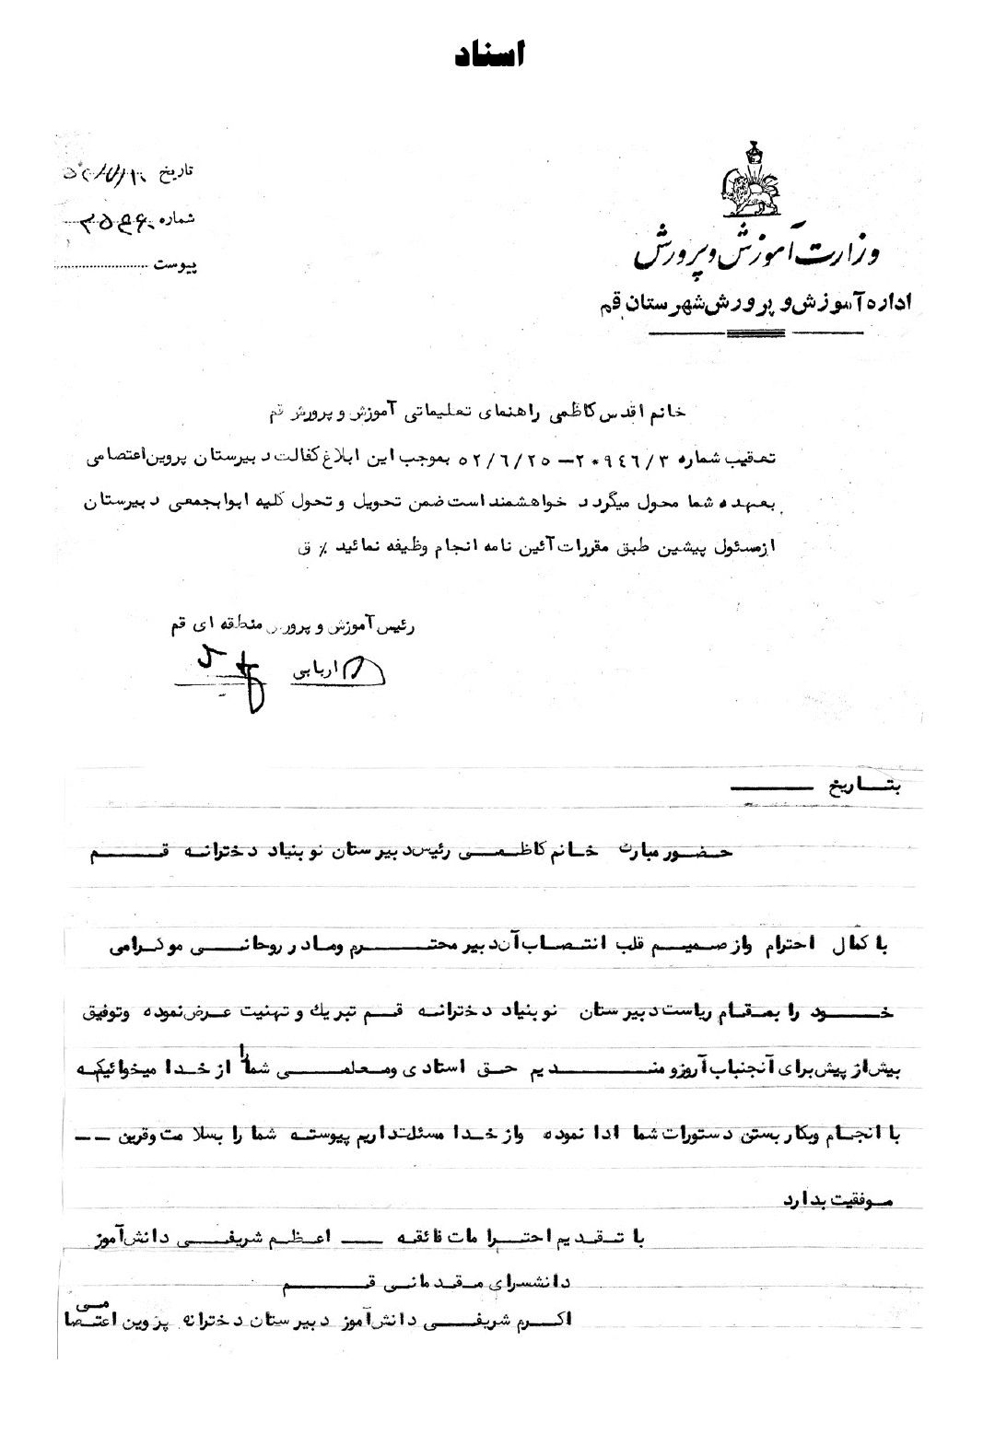
تصویر
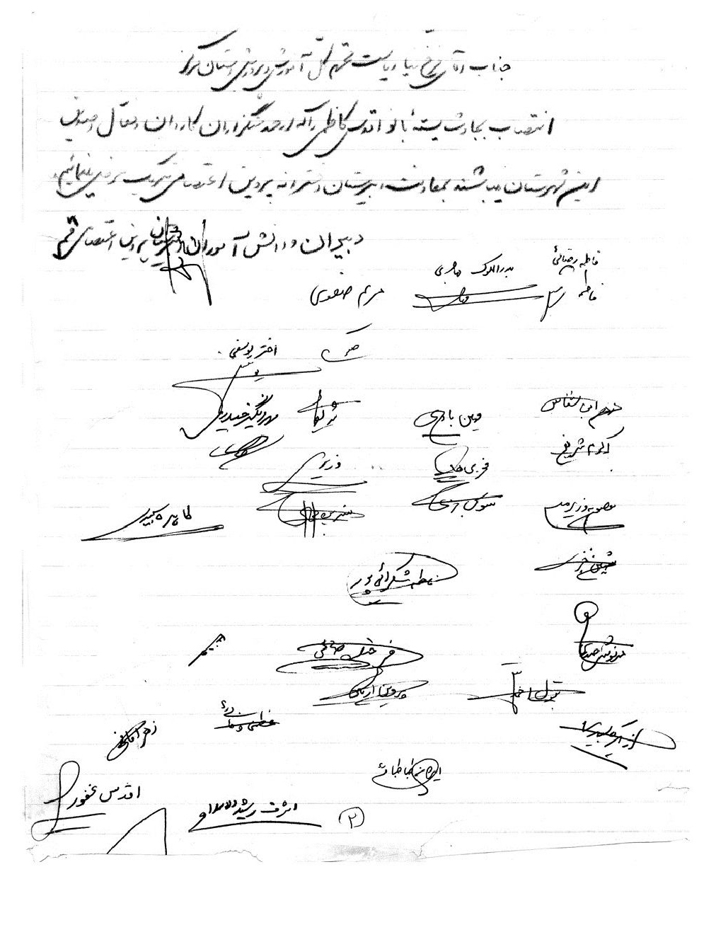
تصویر
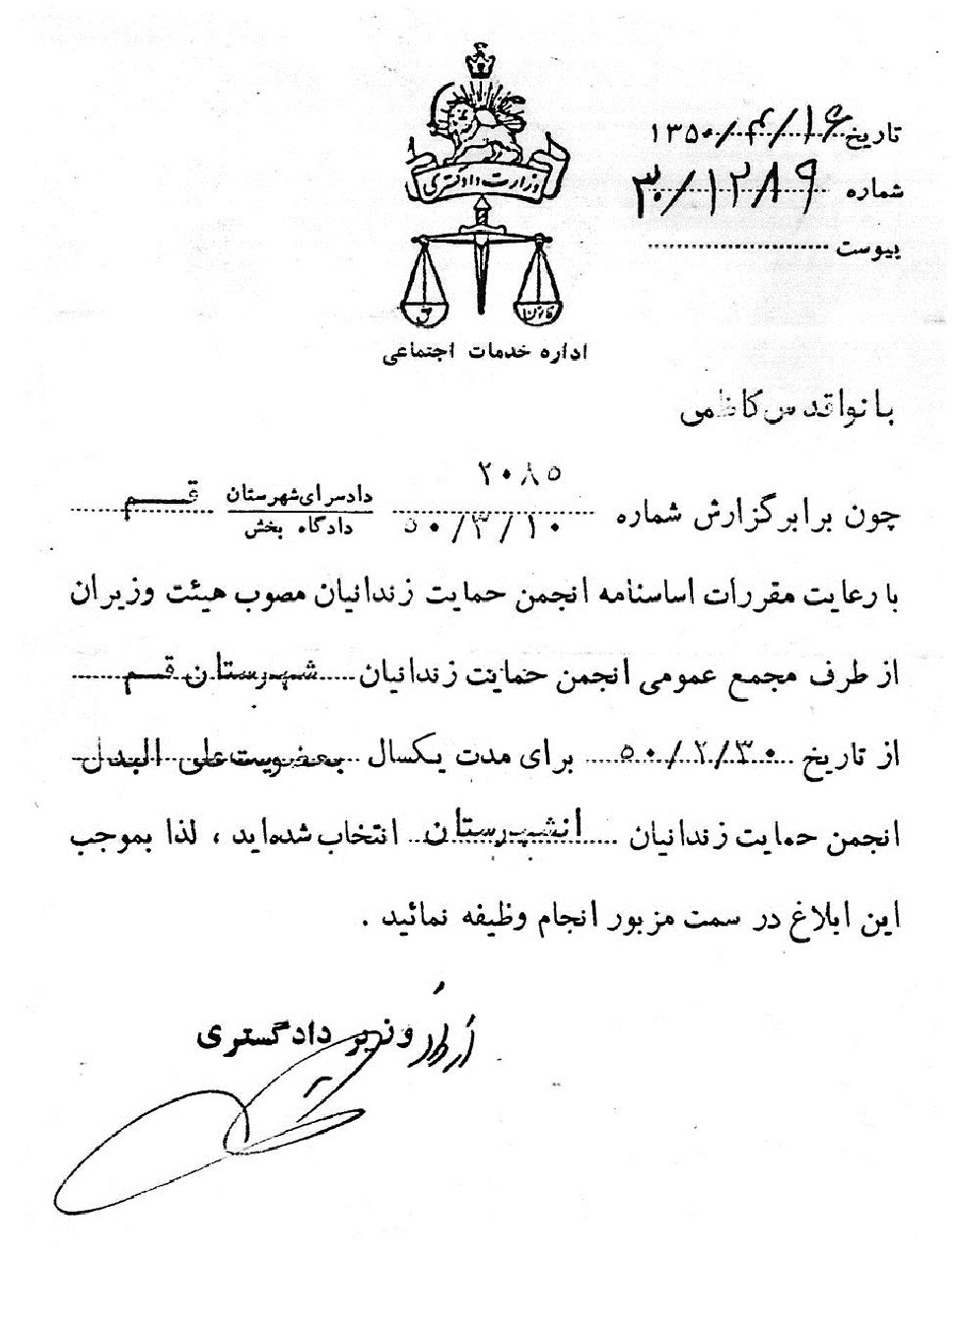
تصویر
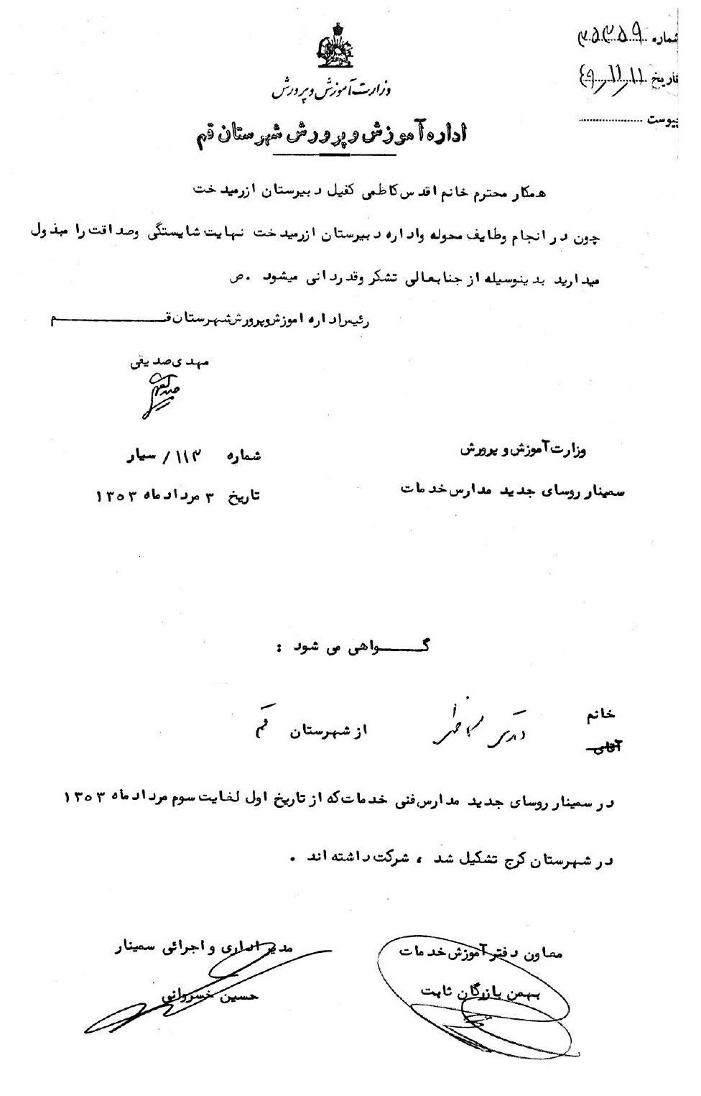
تصویر
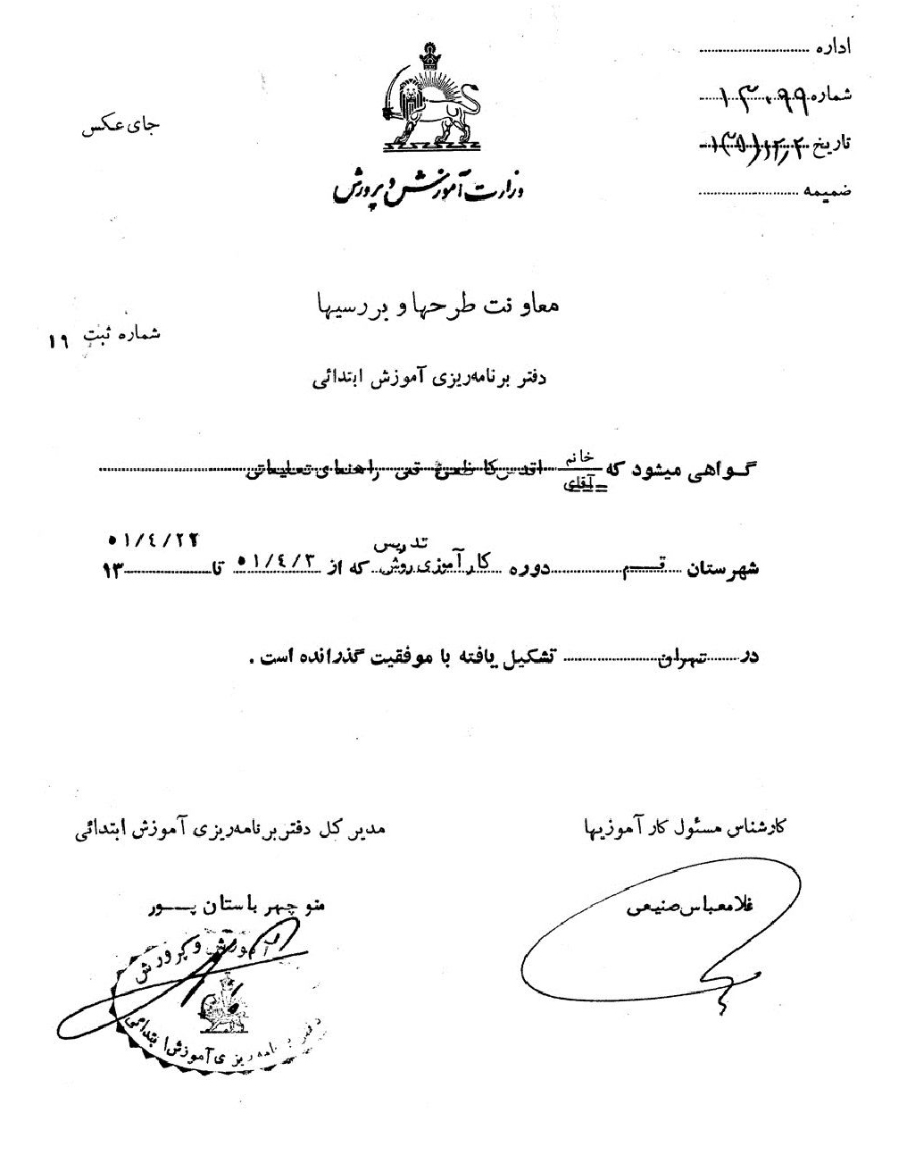
تصویر
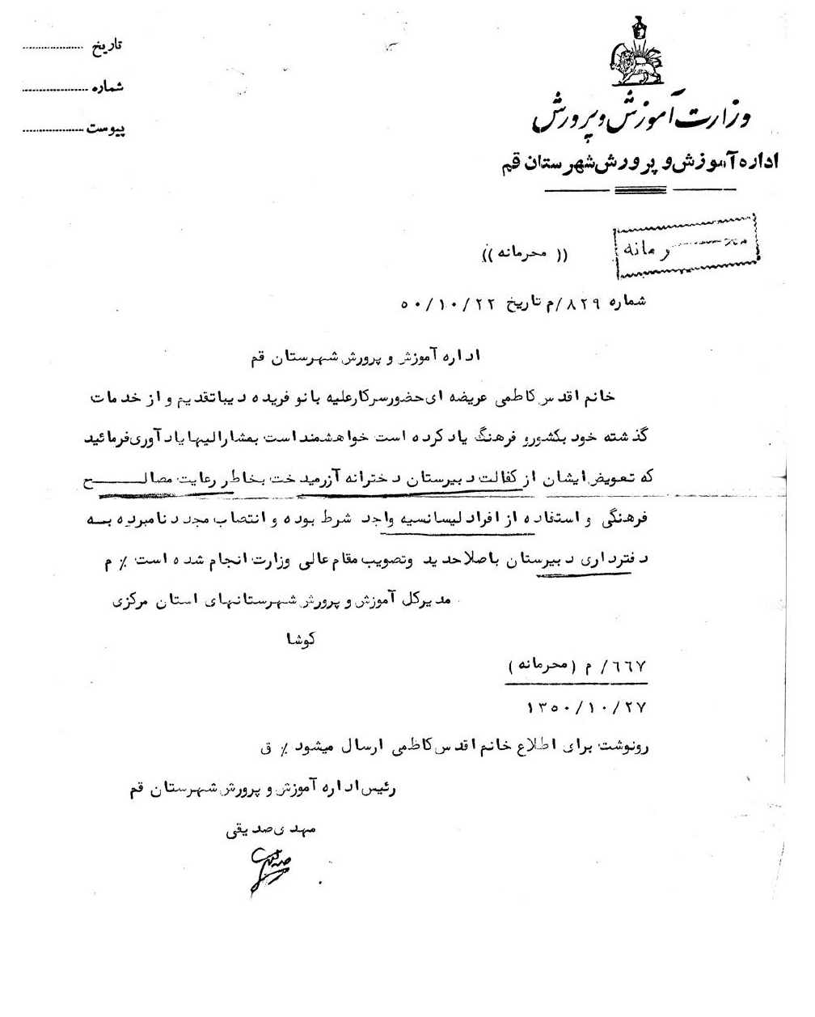
تصویر
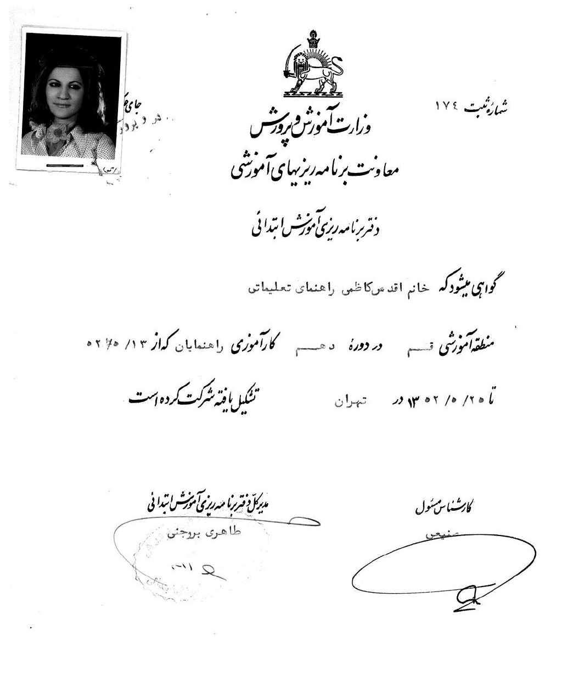
تصویر
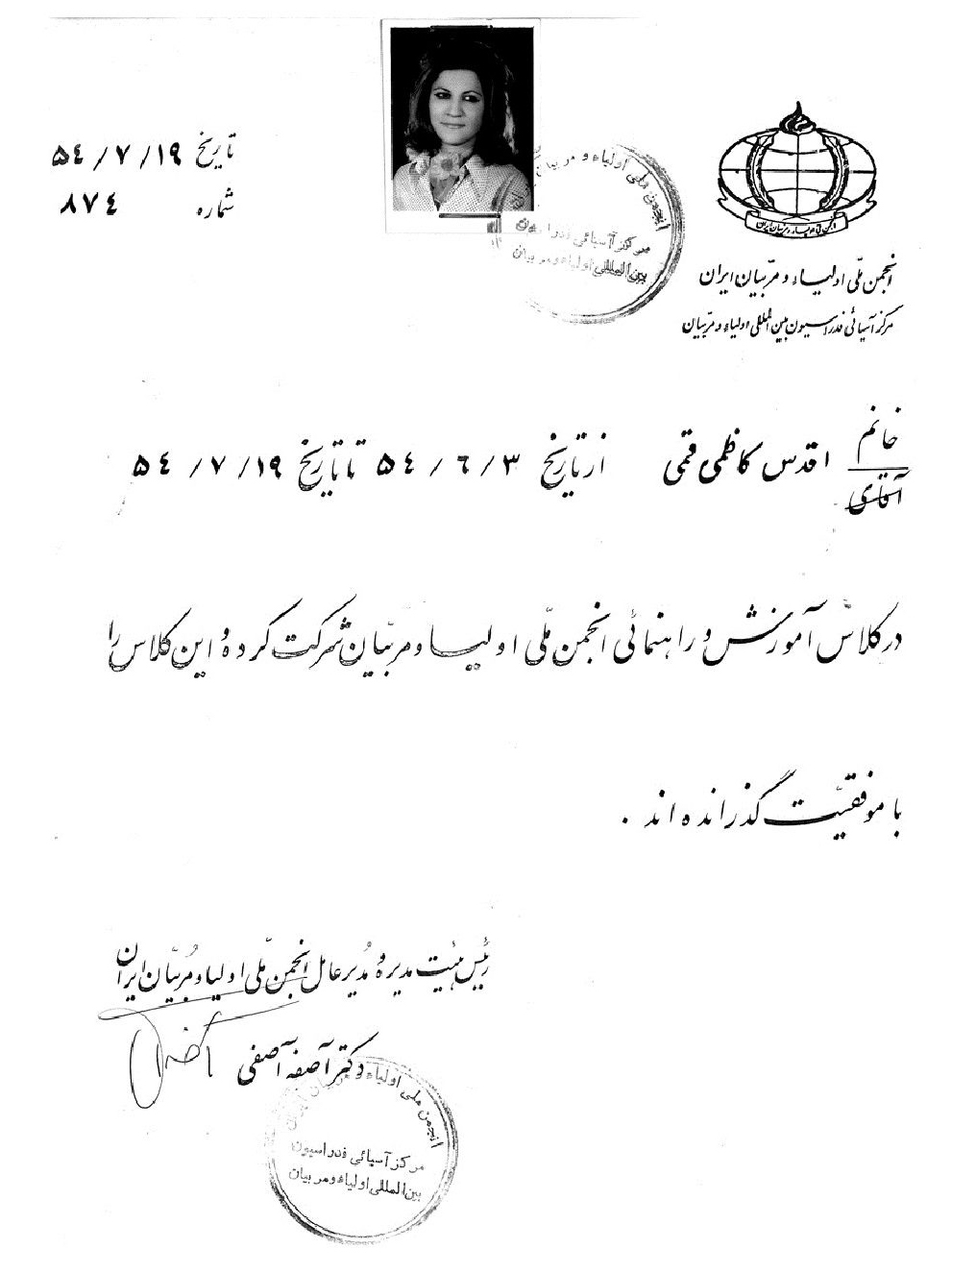
تصویر
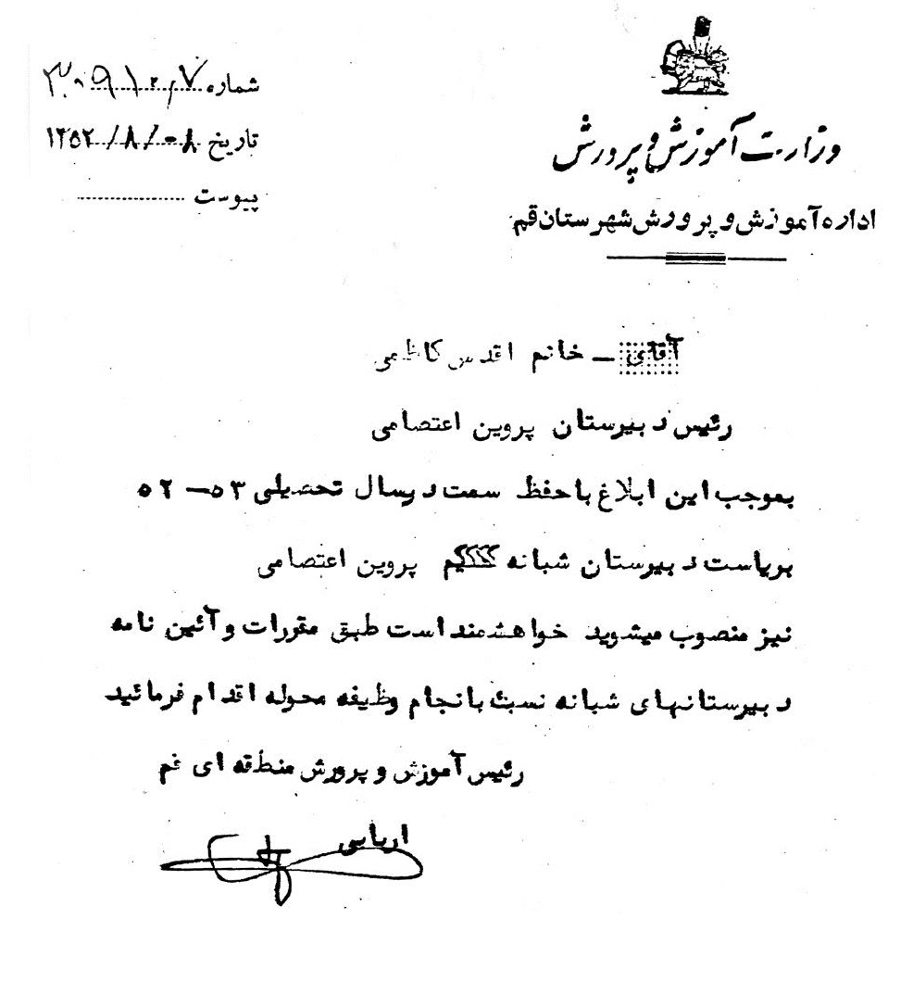
تصویر
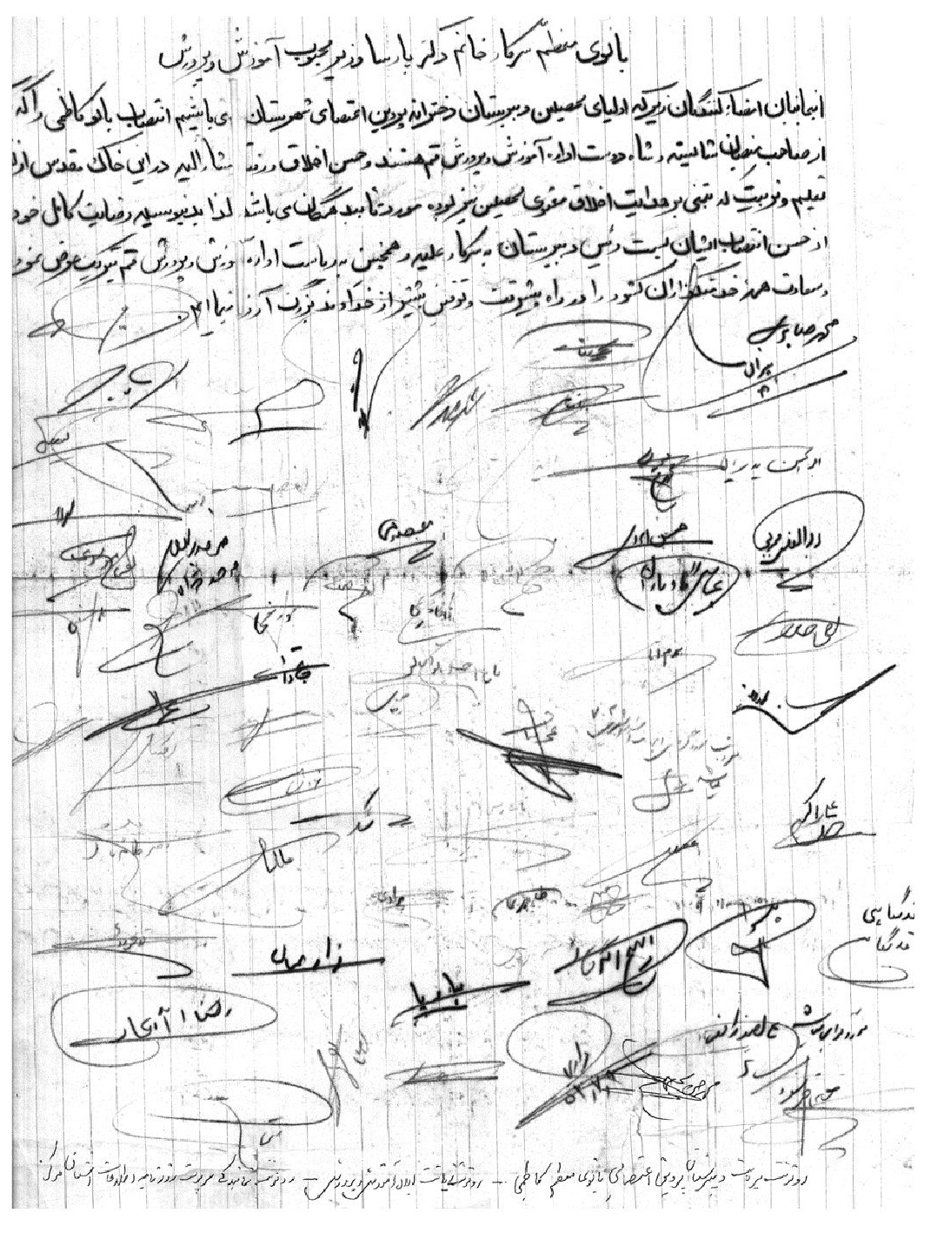
تصویر
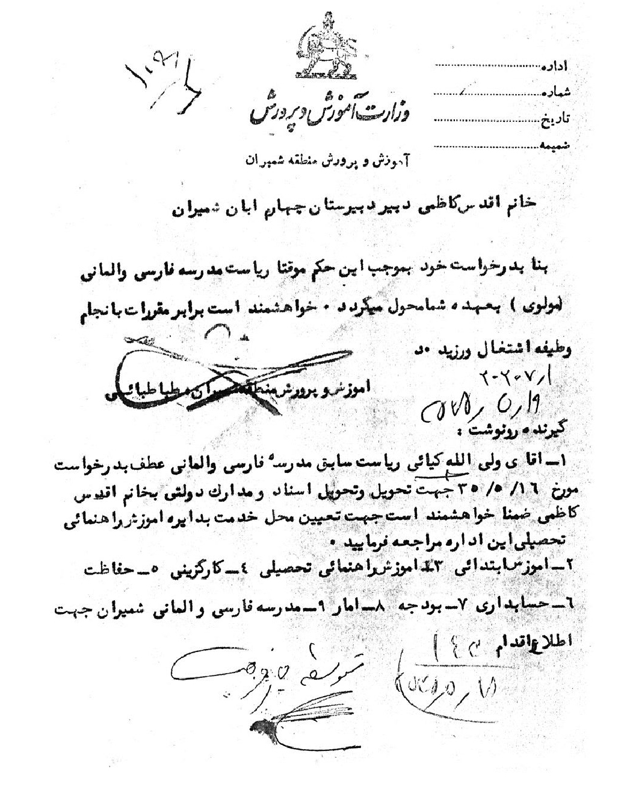
تصویر
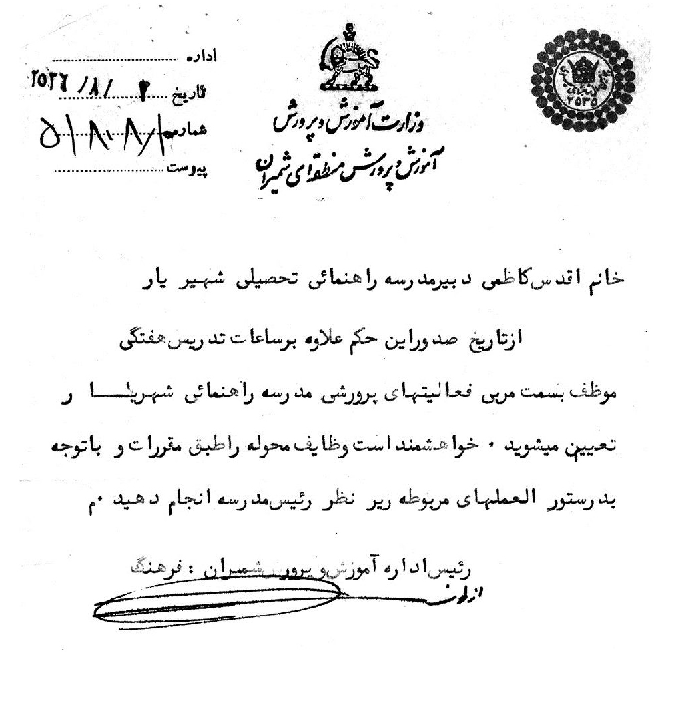
تصویر
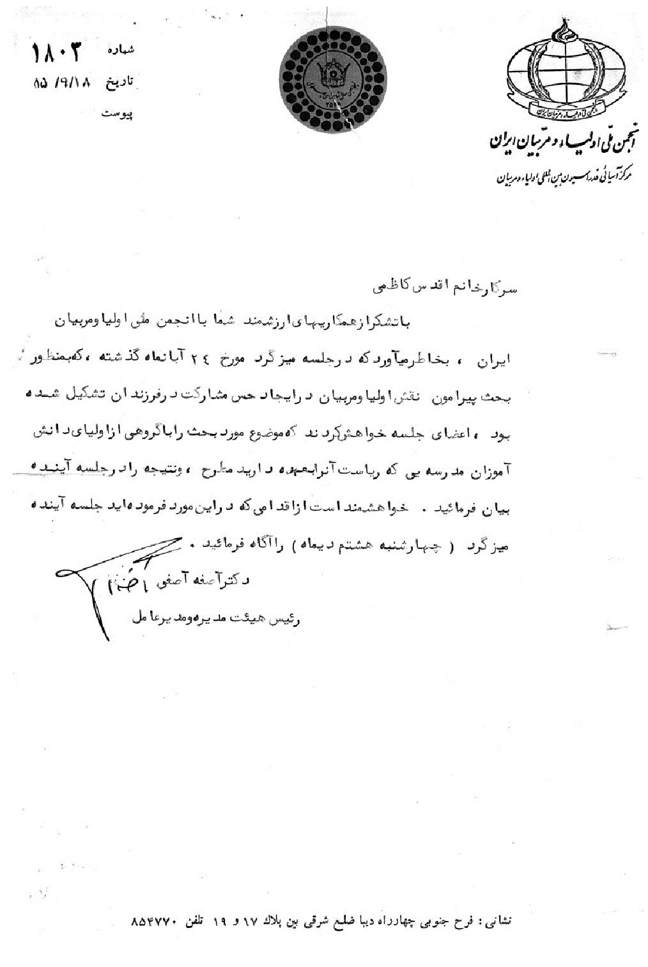
تصویر
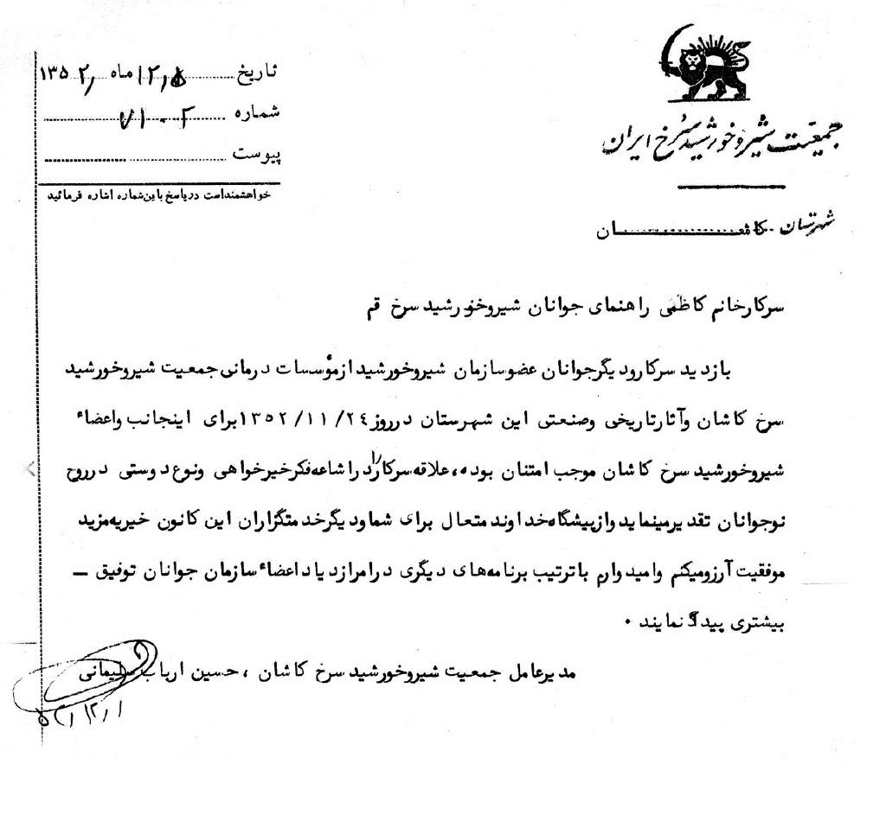
تصویر
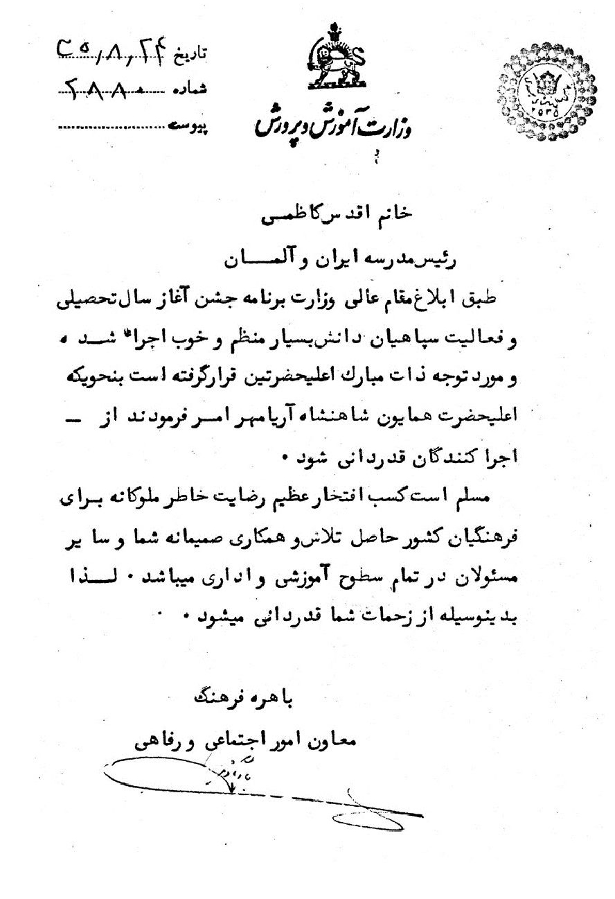
تصویر
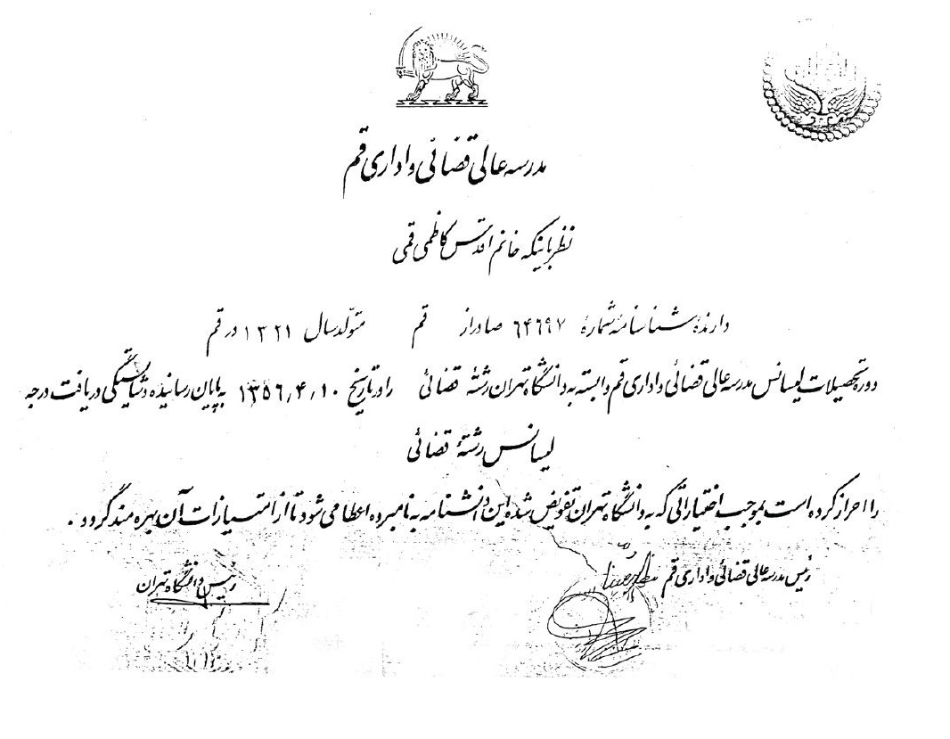
تصویر
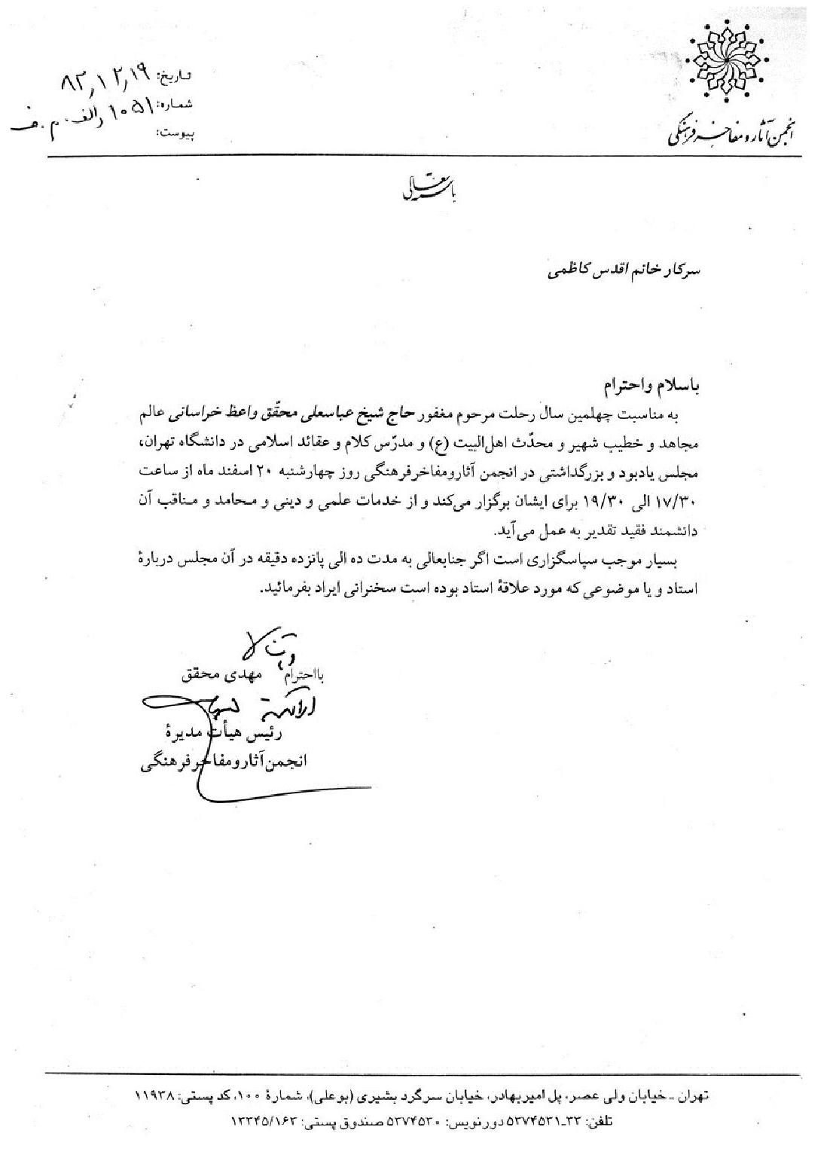
تصویر
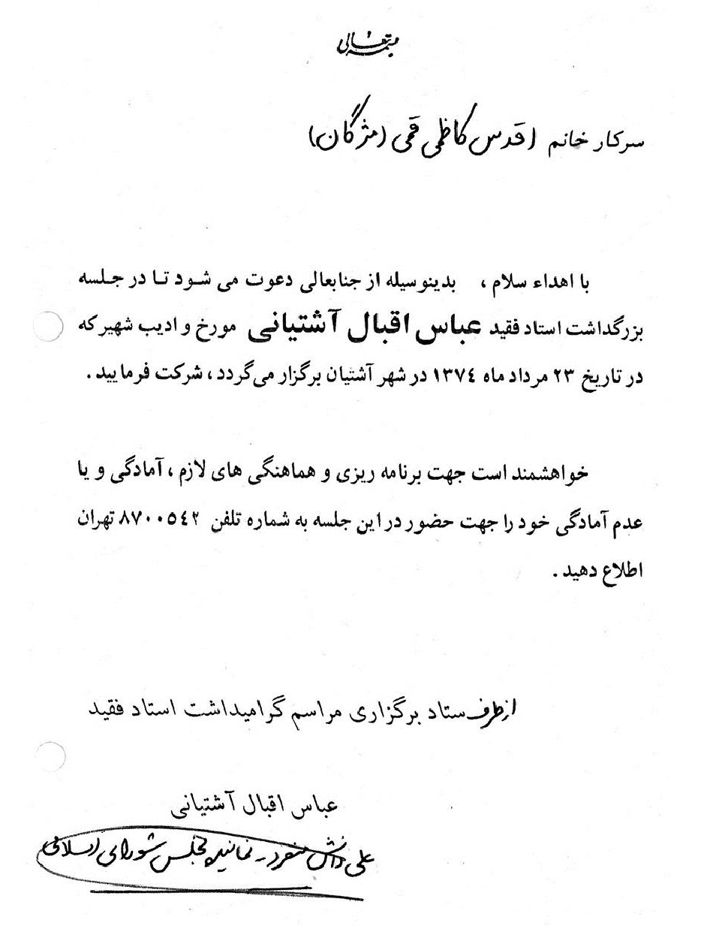
تصویر
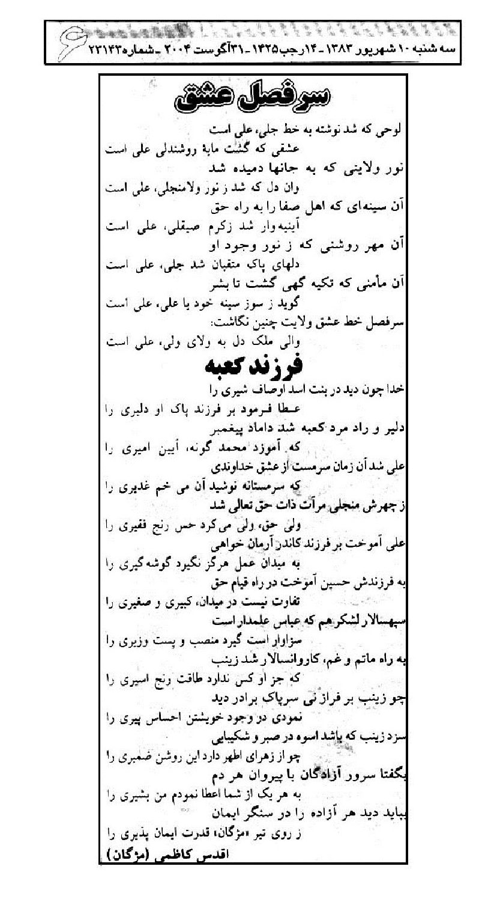
تصویر
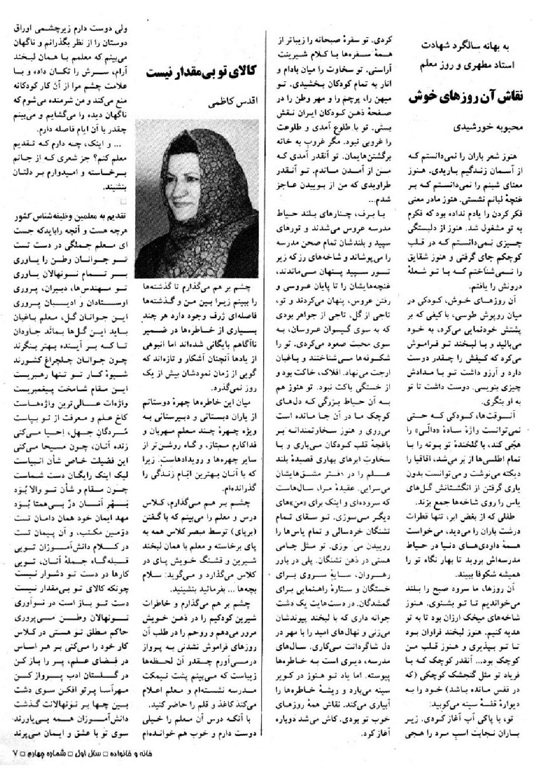
تصویر
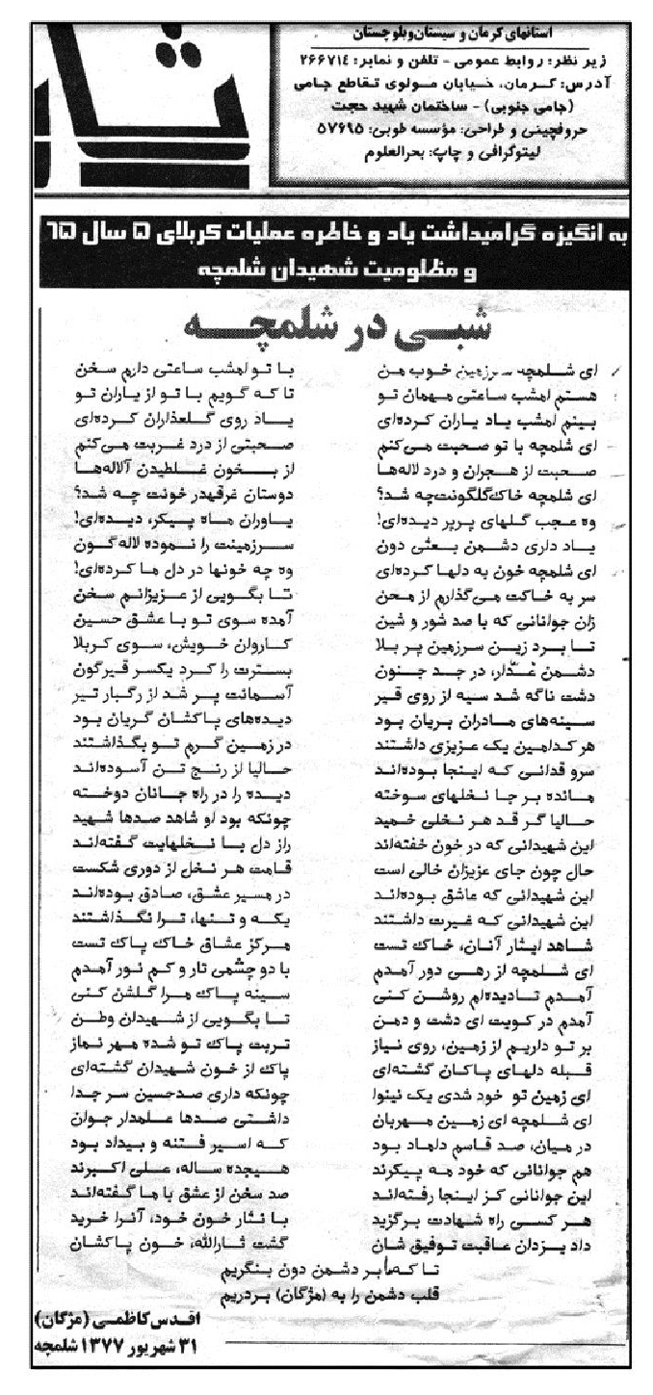
تصویر
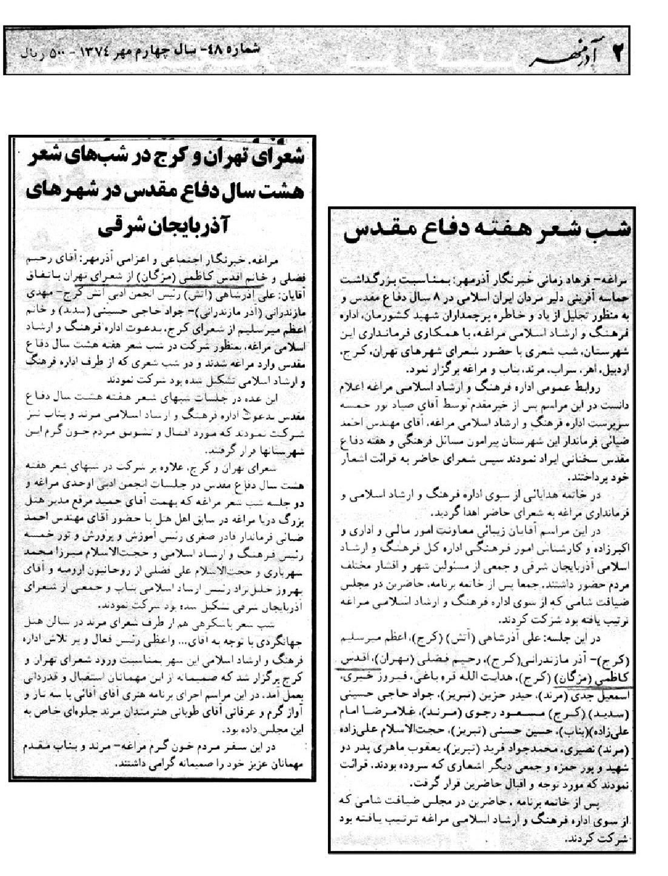
تصویر
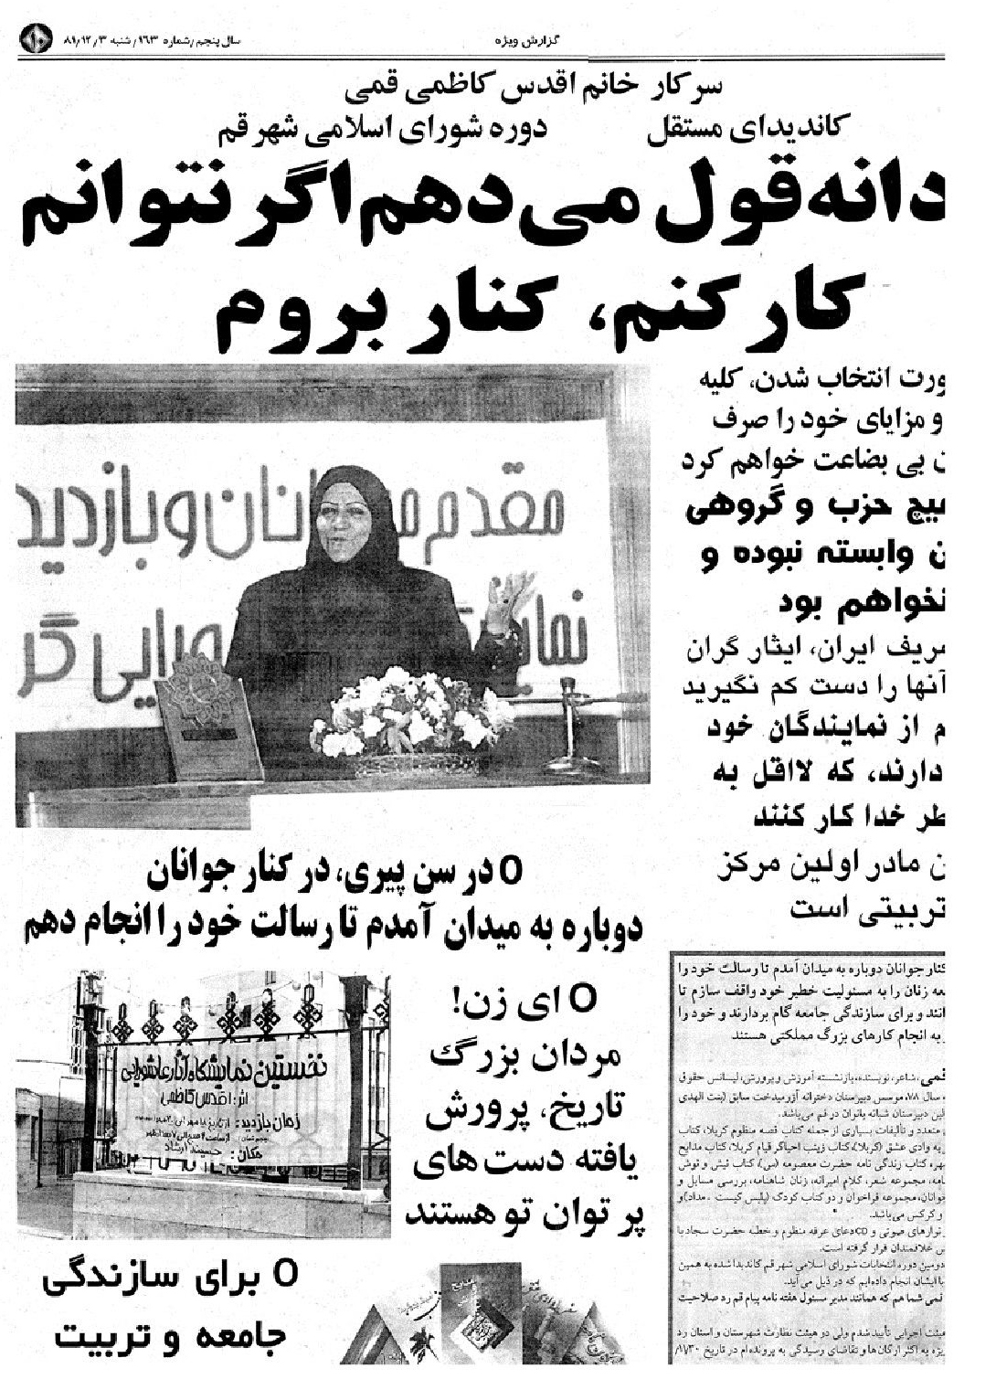
تصویر
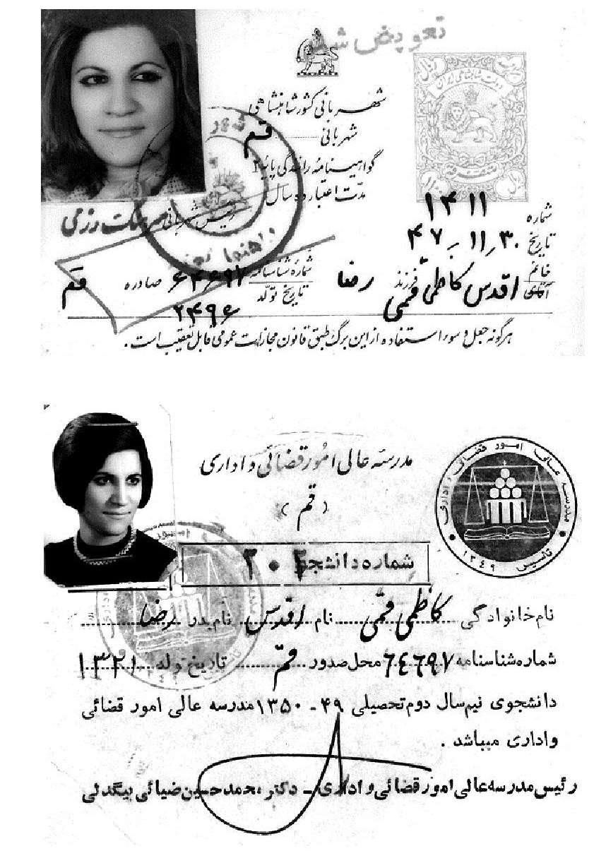
تصویر
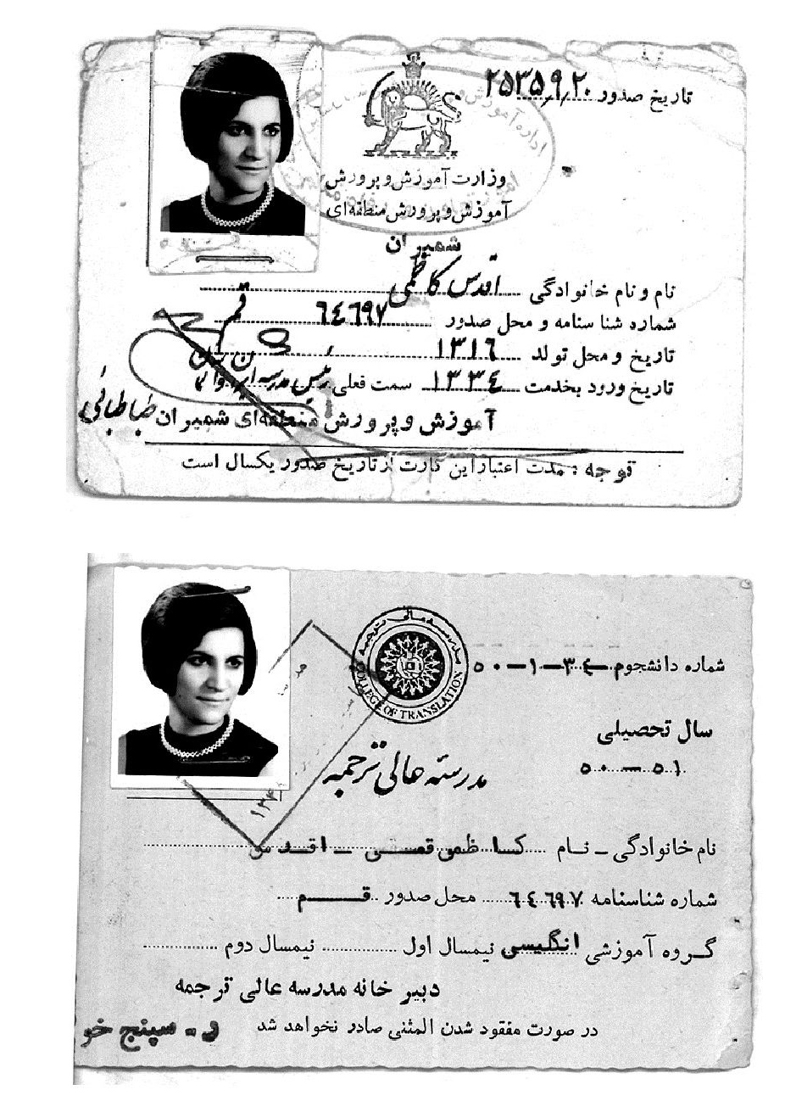
تصویر
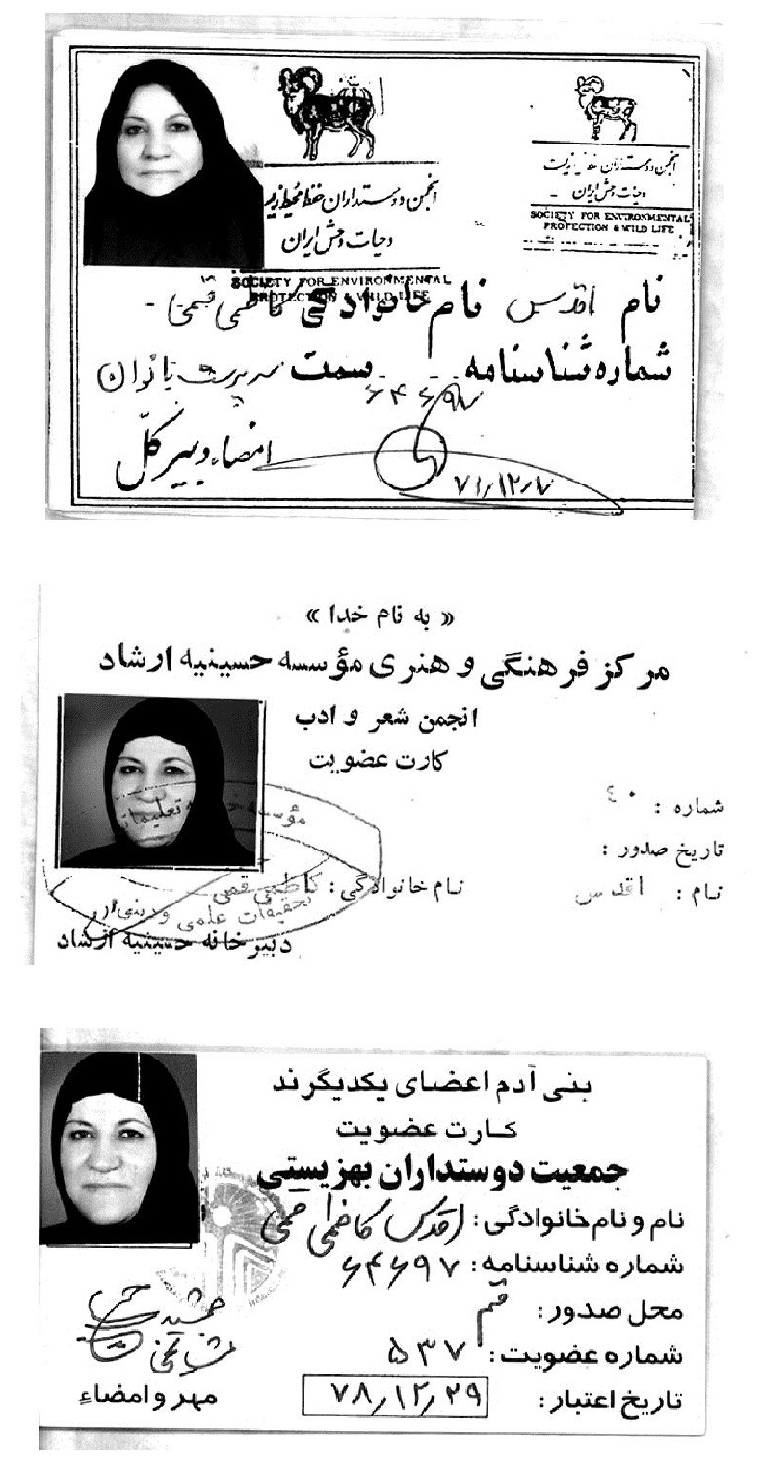
تصویر
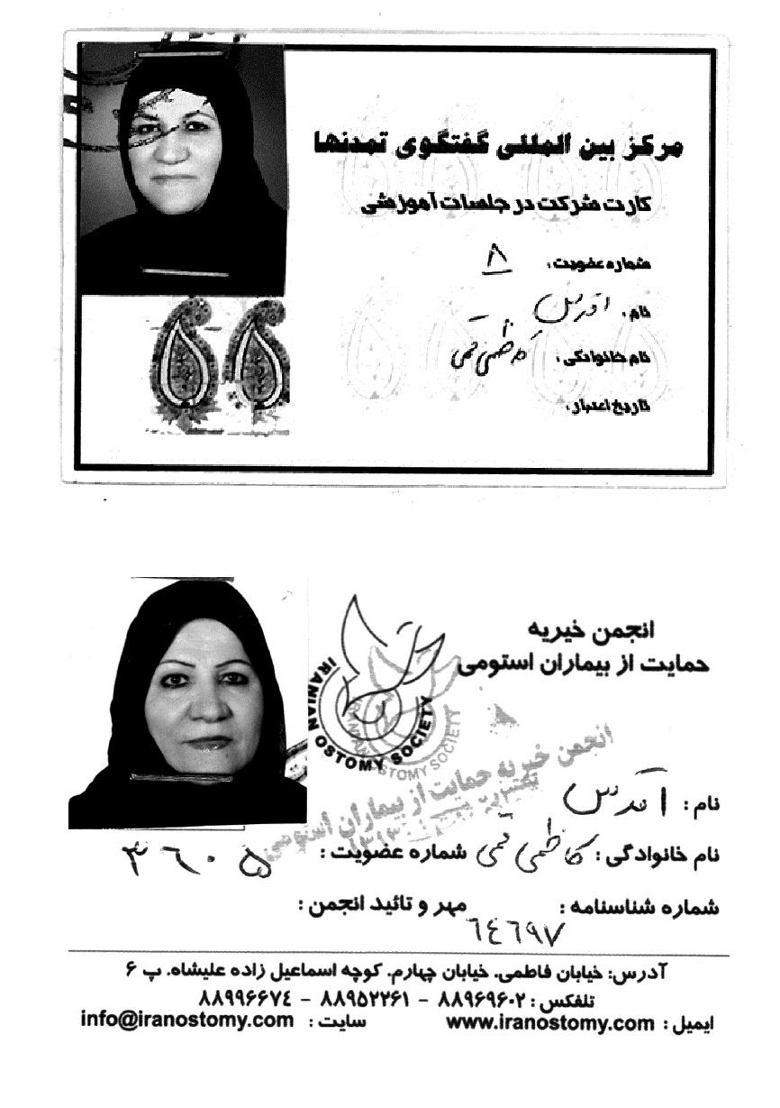

تقدیرنامه‌ها
تصویر
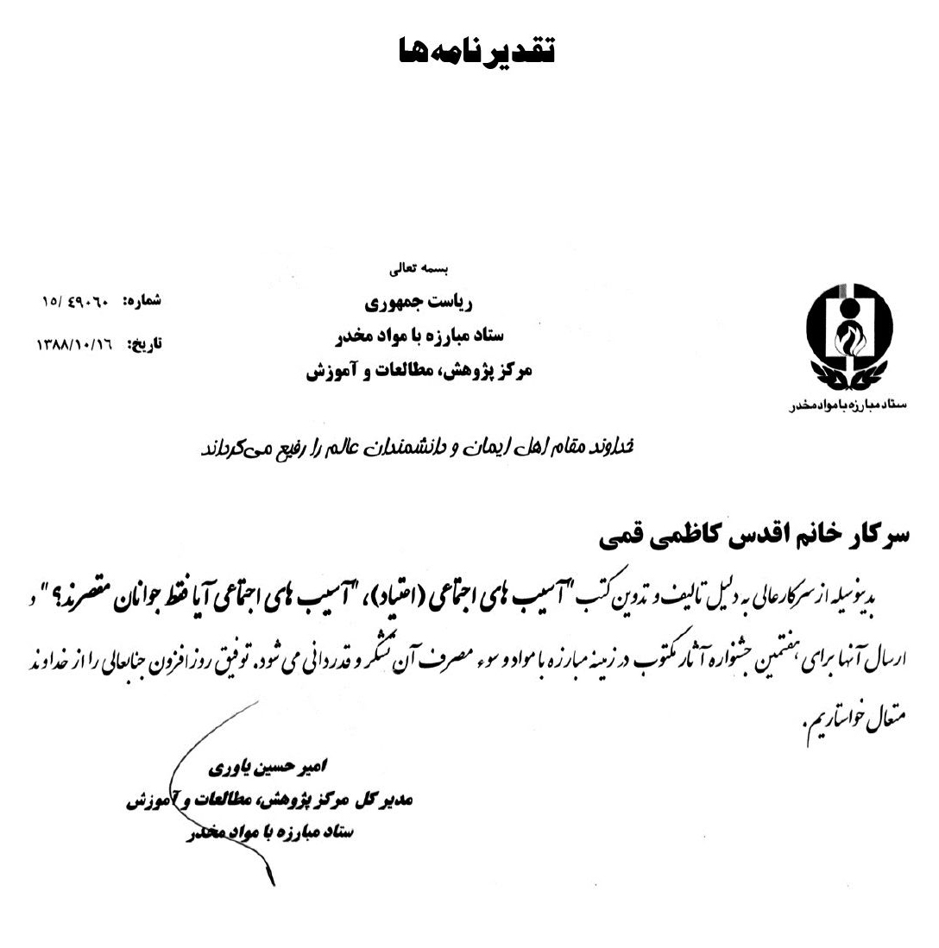
تصویر
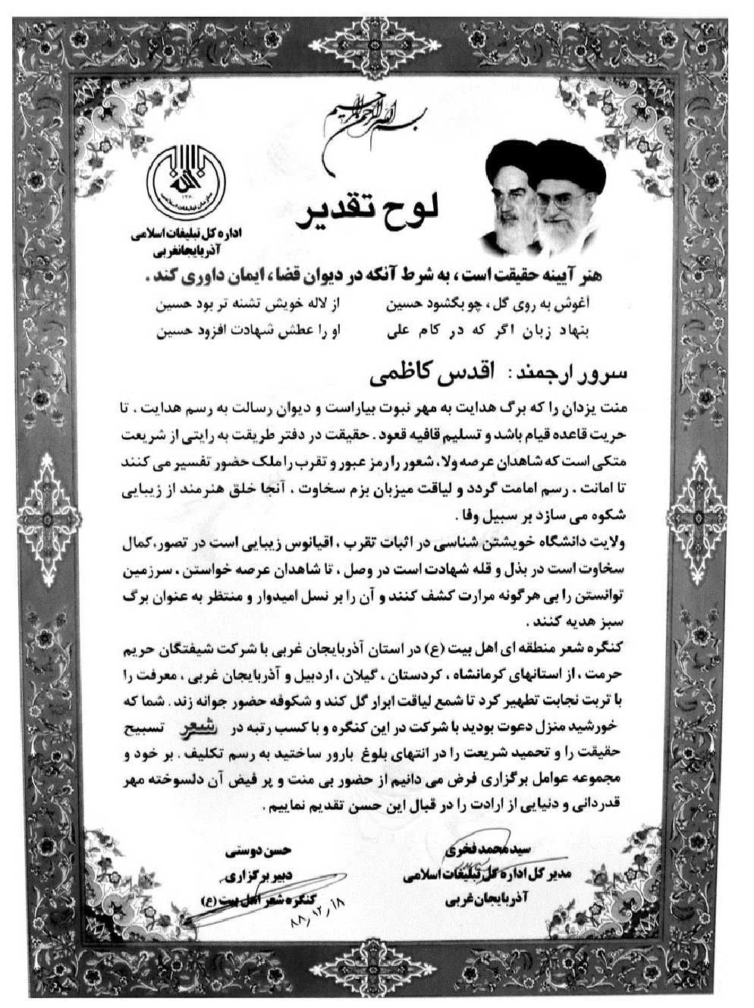
تصویر
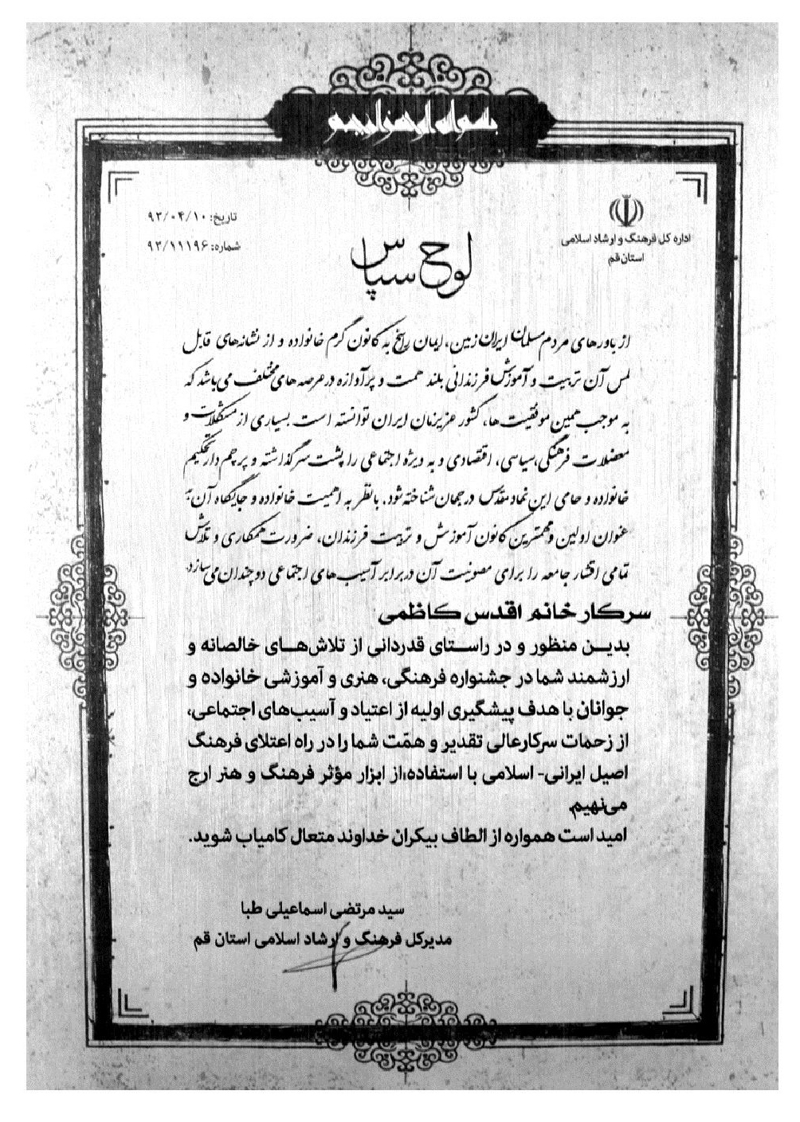
تصویر
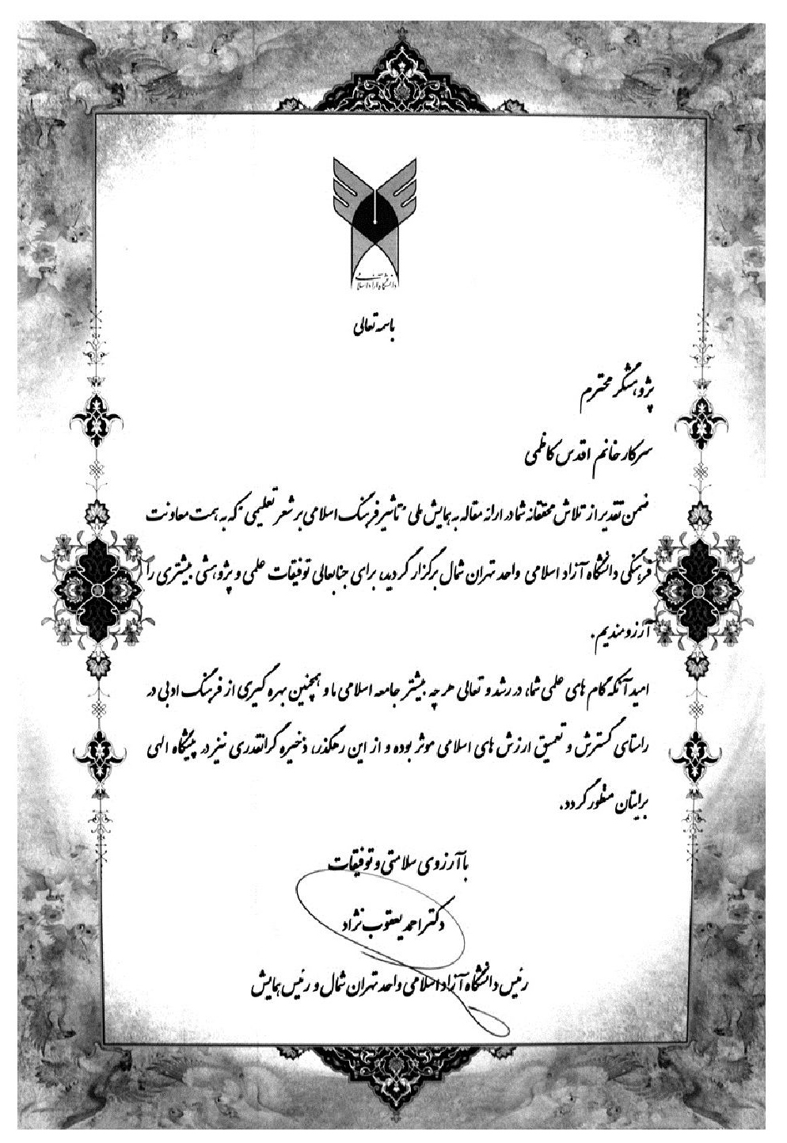
تصویر
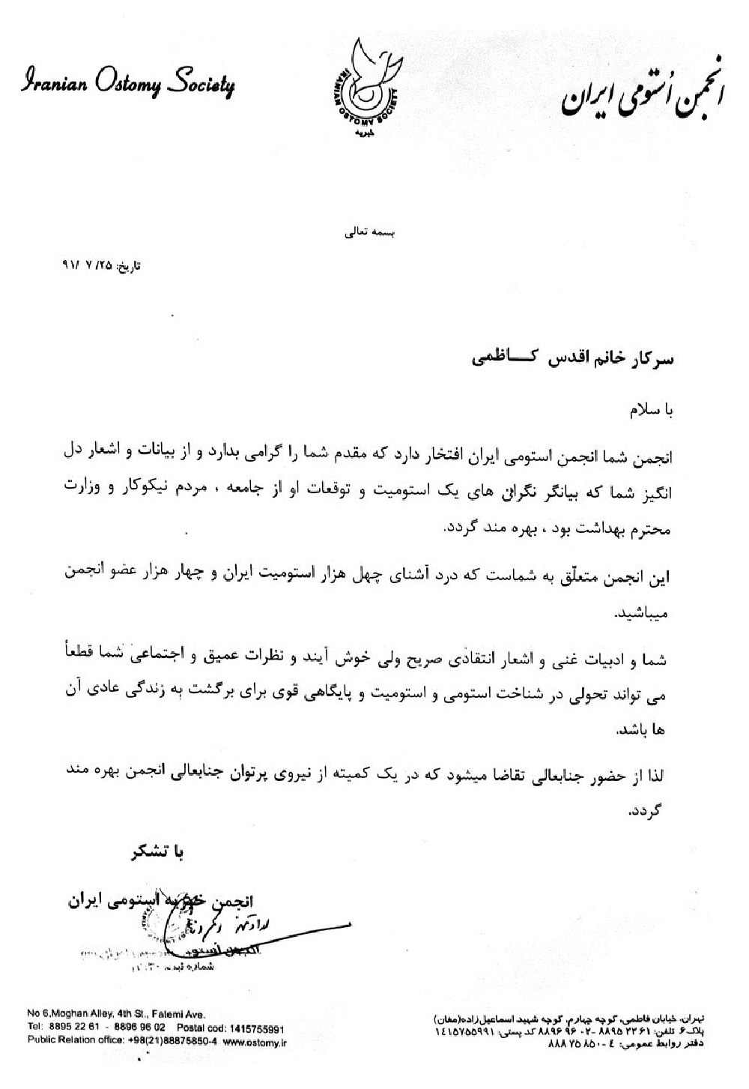
تصویر
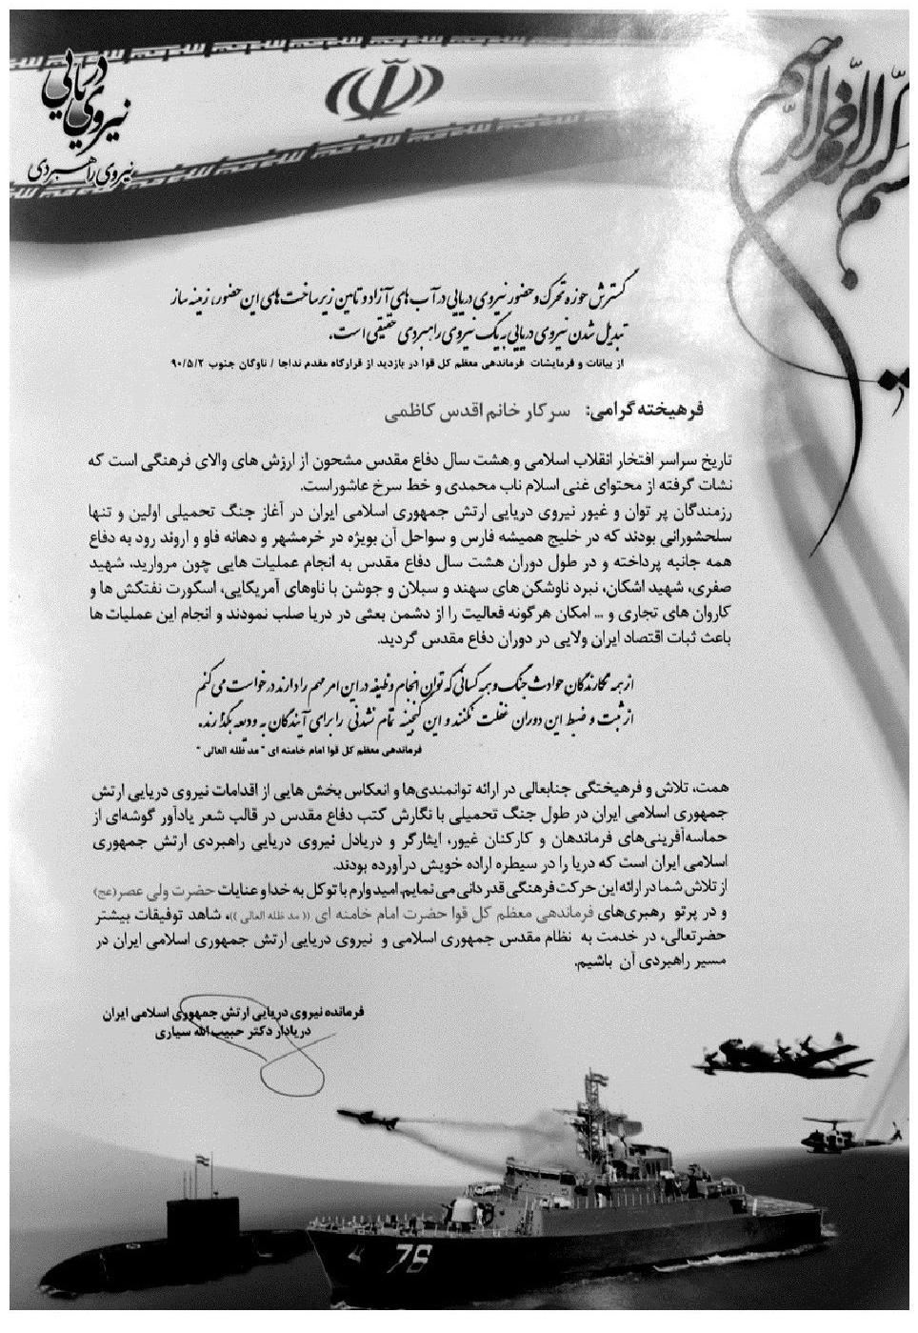
تصویر
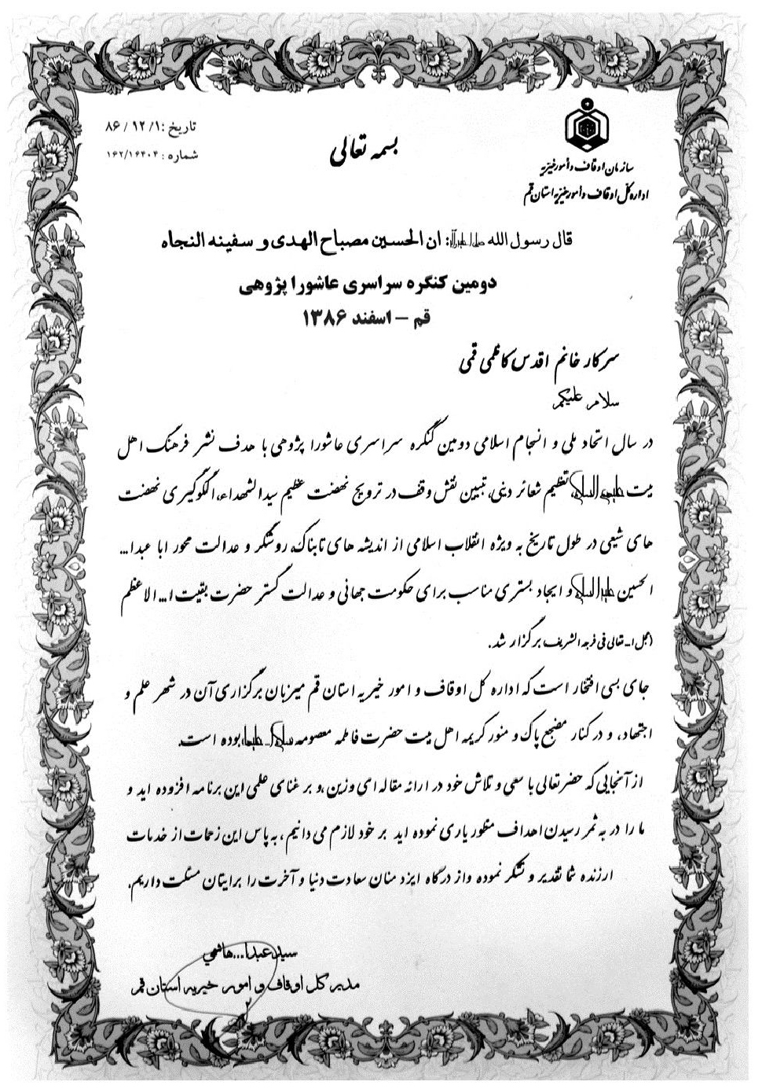
تصویر
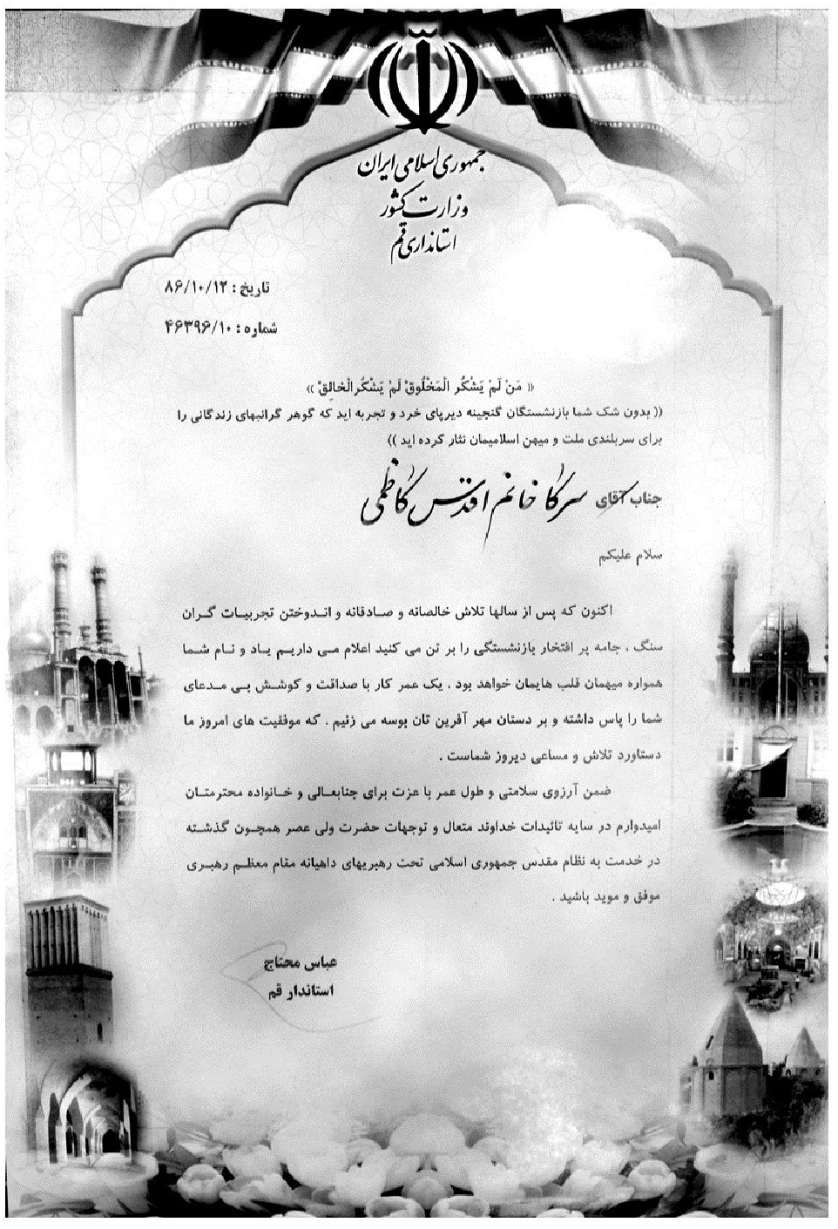
تصویر
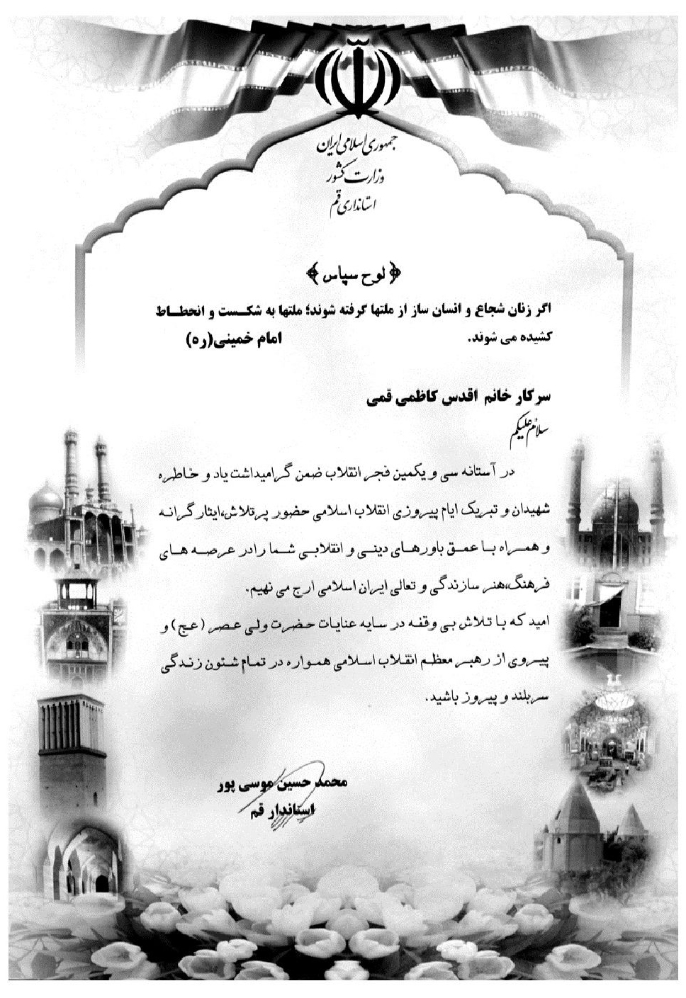
تصویر
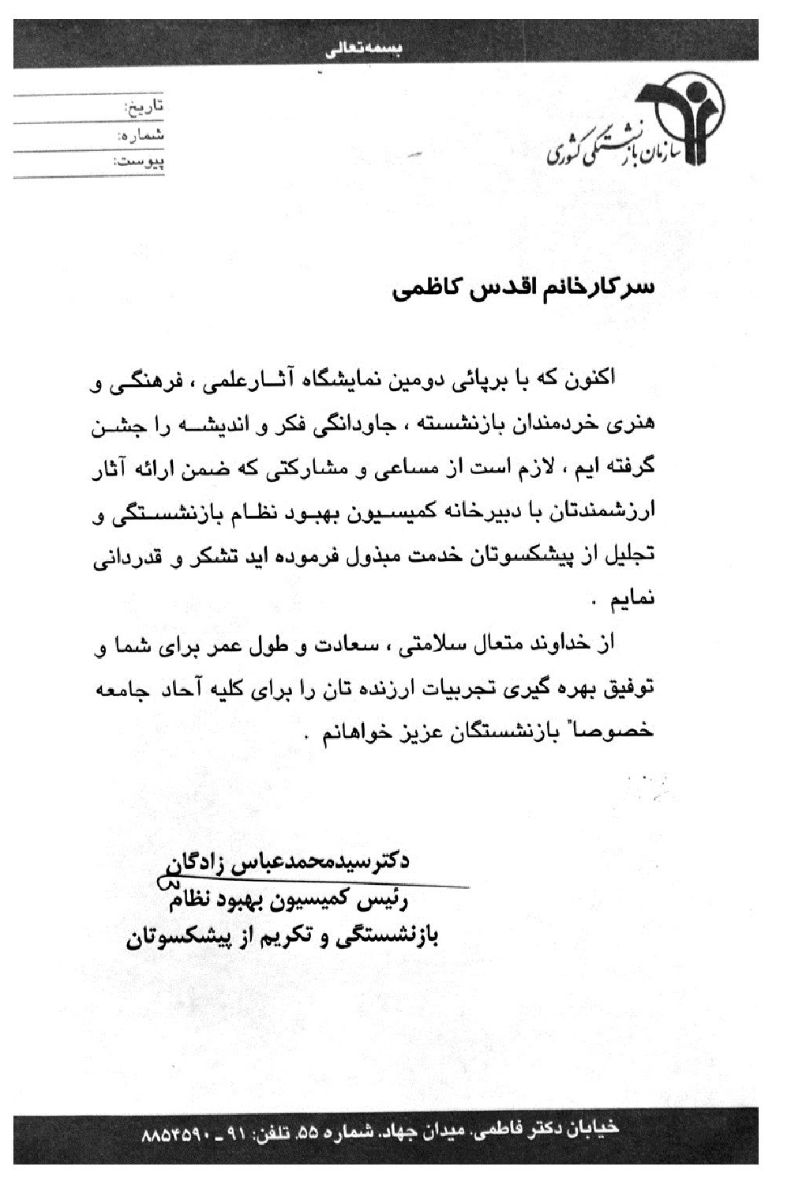
تصویر
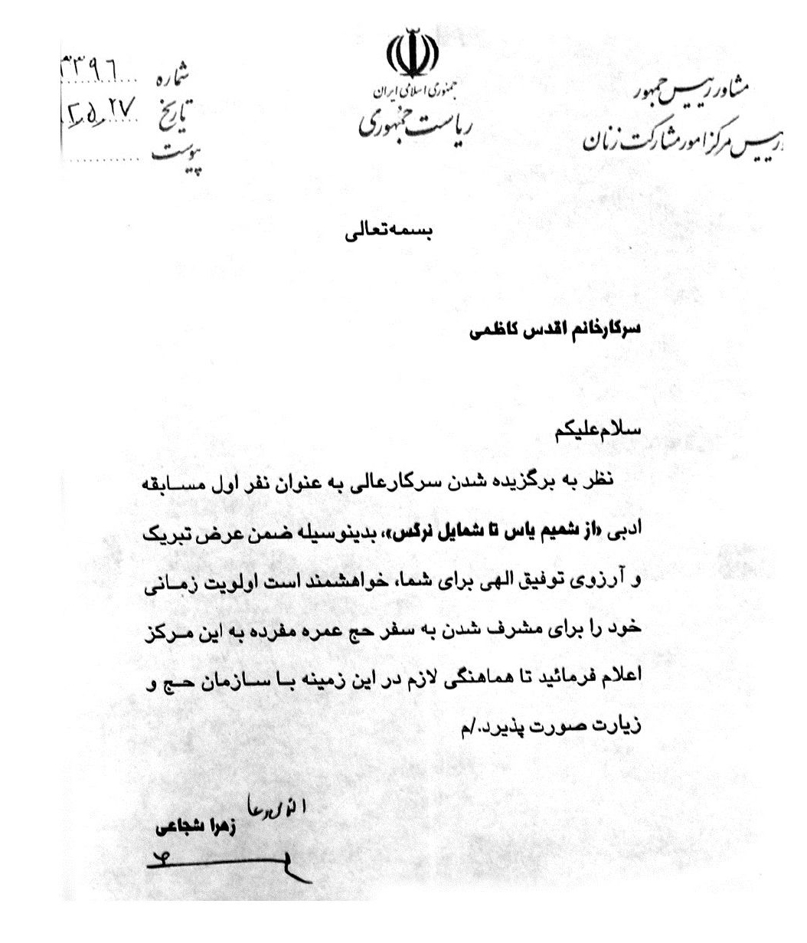
تصویر
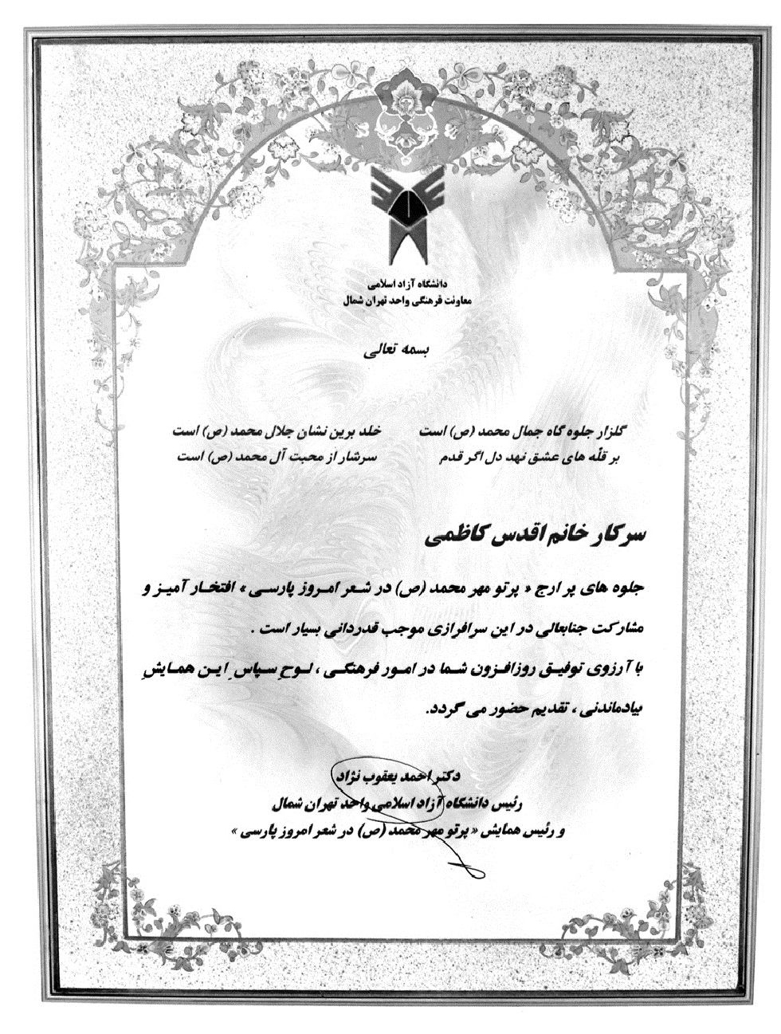
تصویر
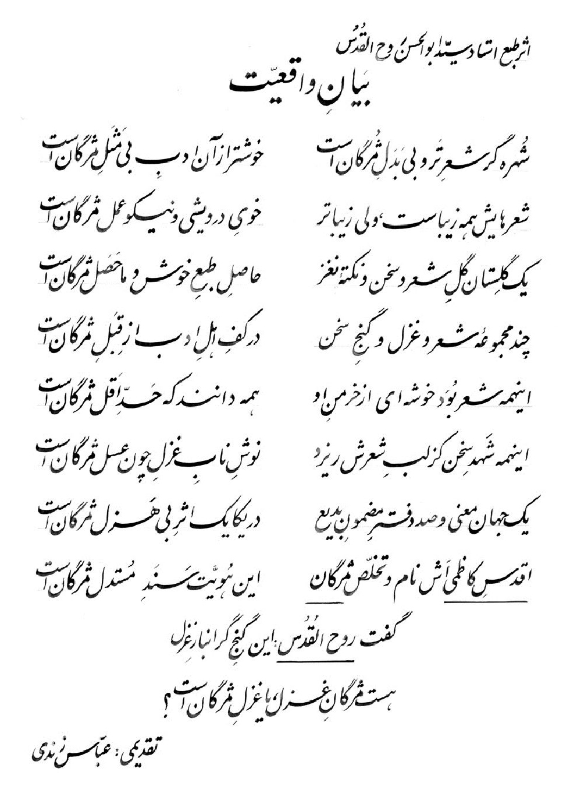
تصویر
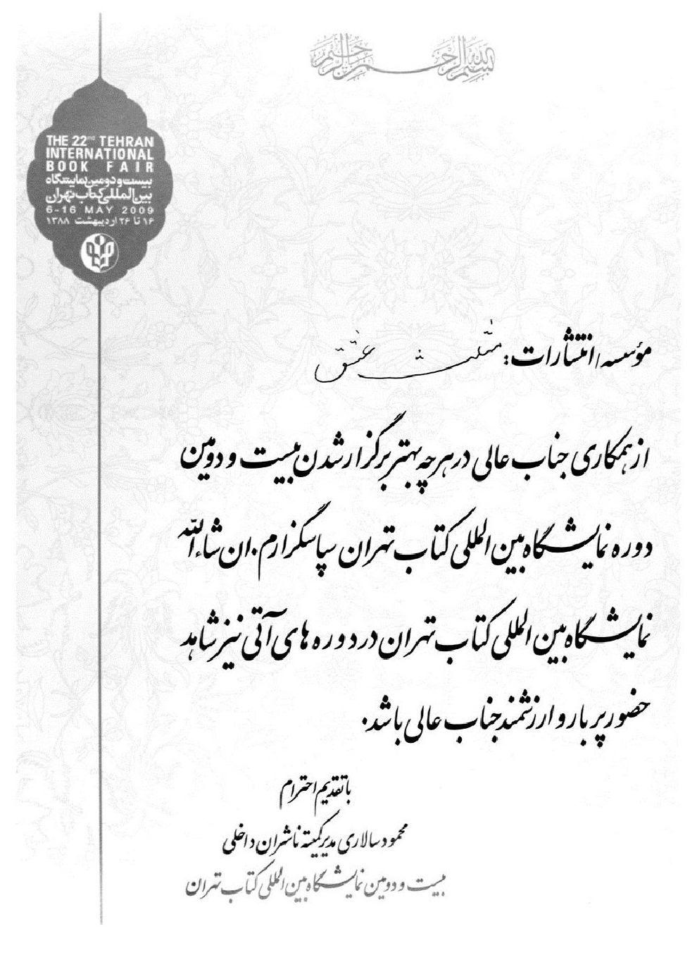
تصویر
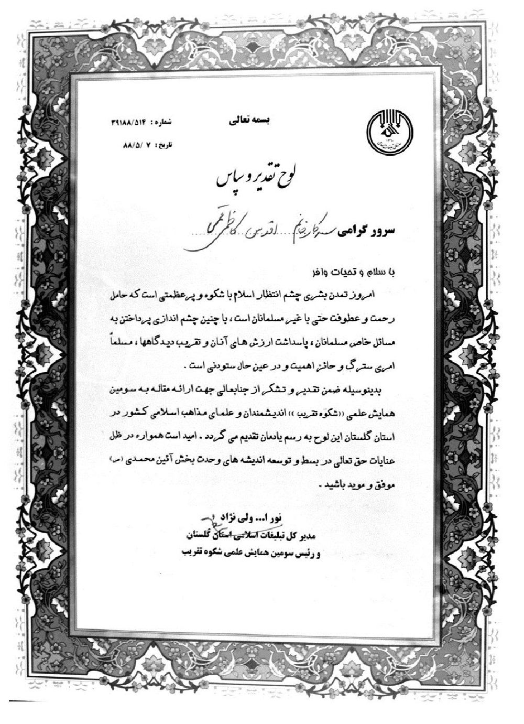
تصویر
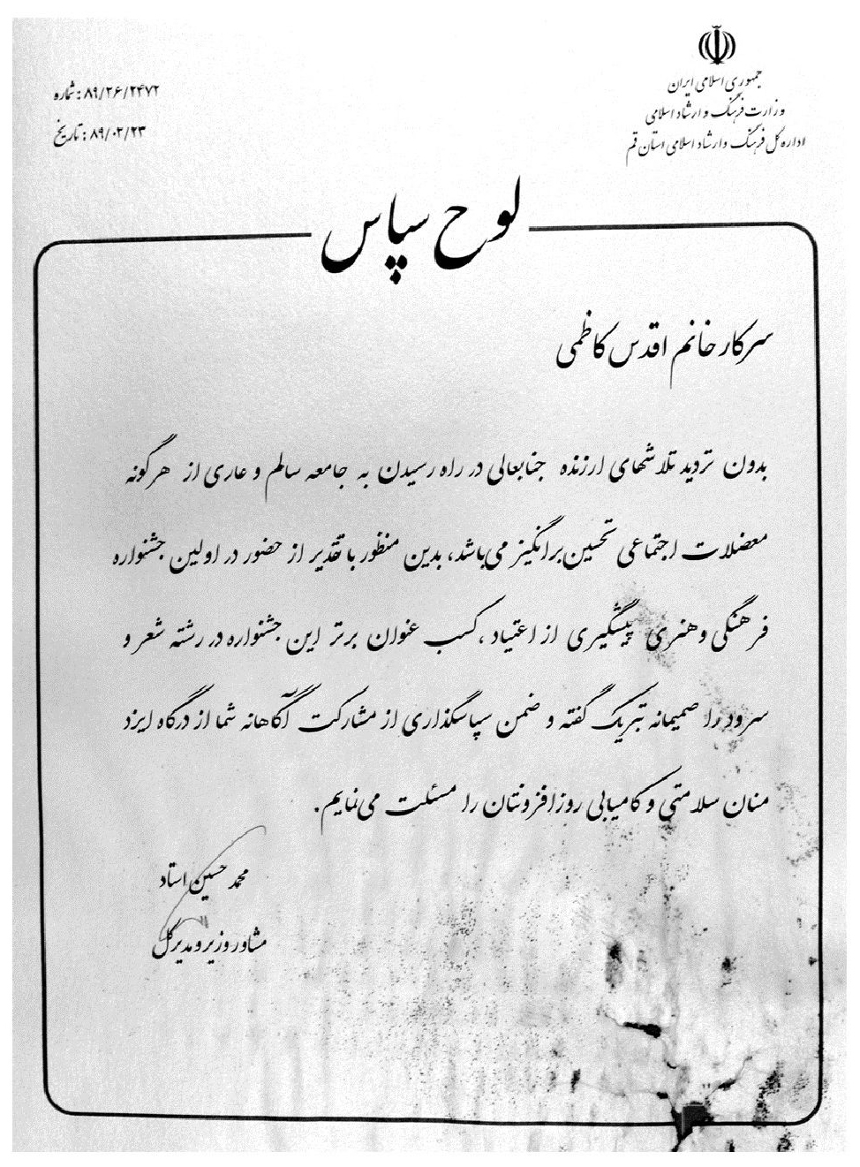
تصویر
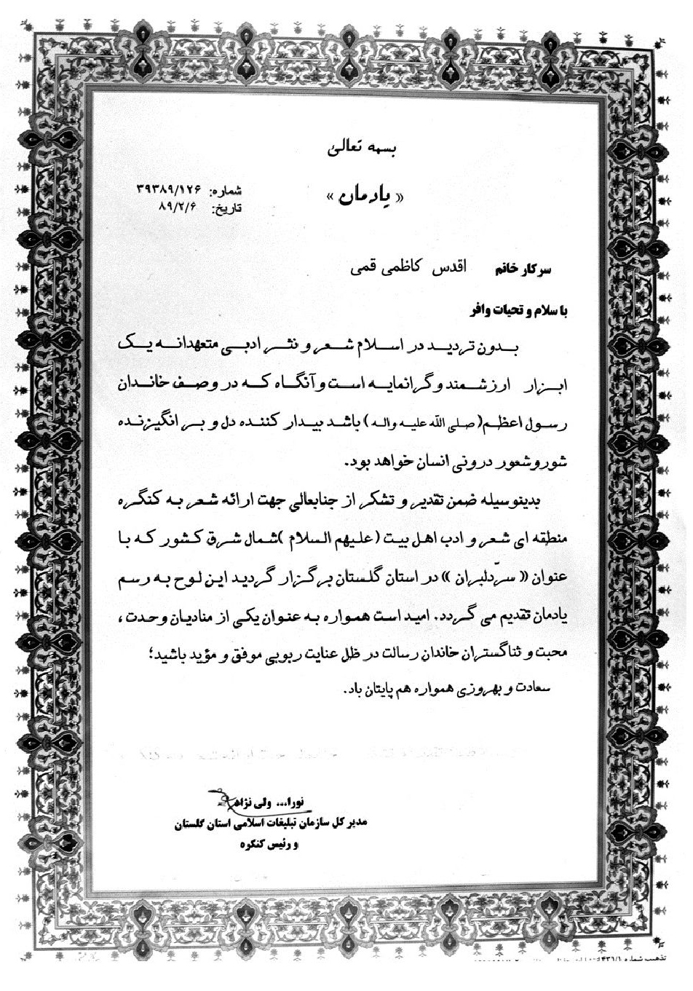
تصویر
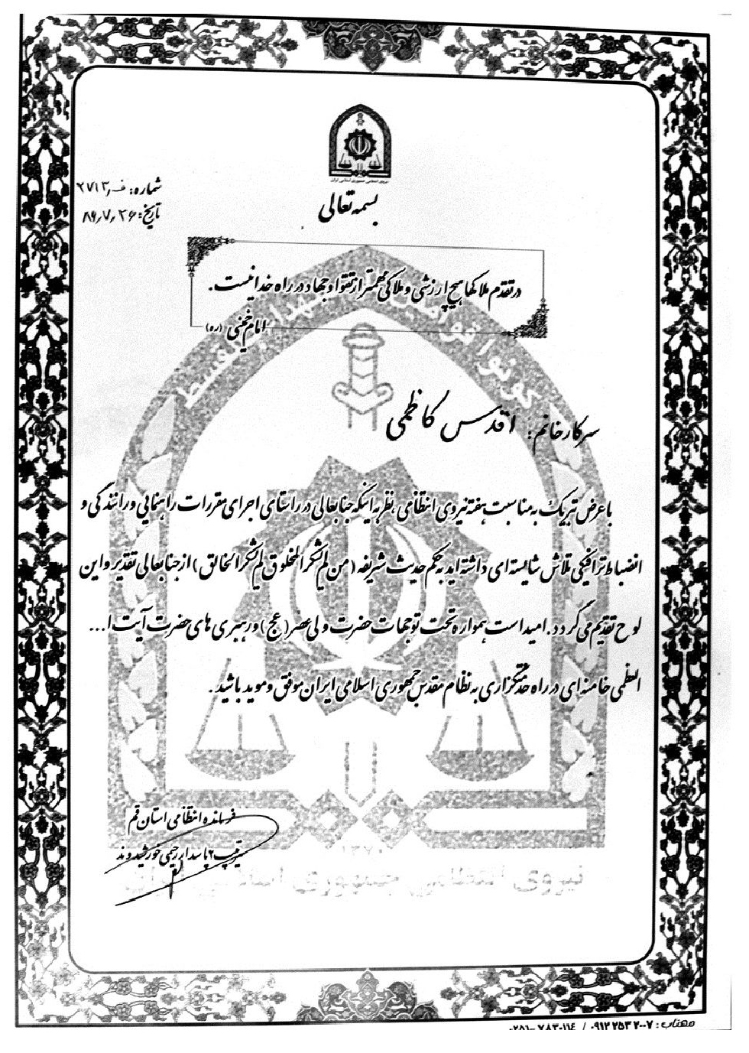
تصویر
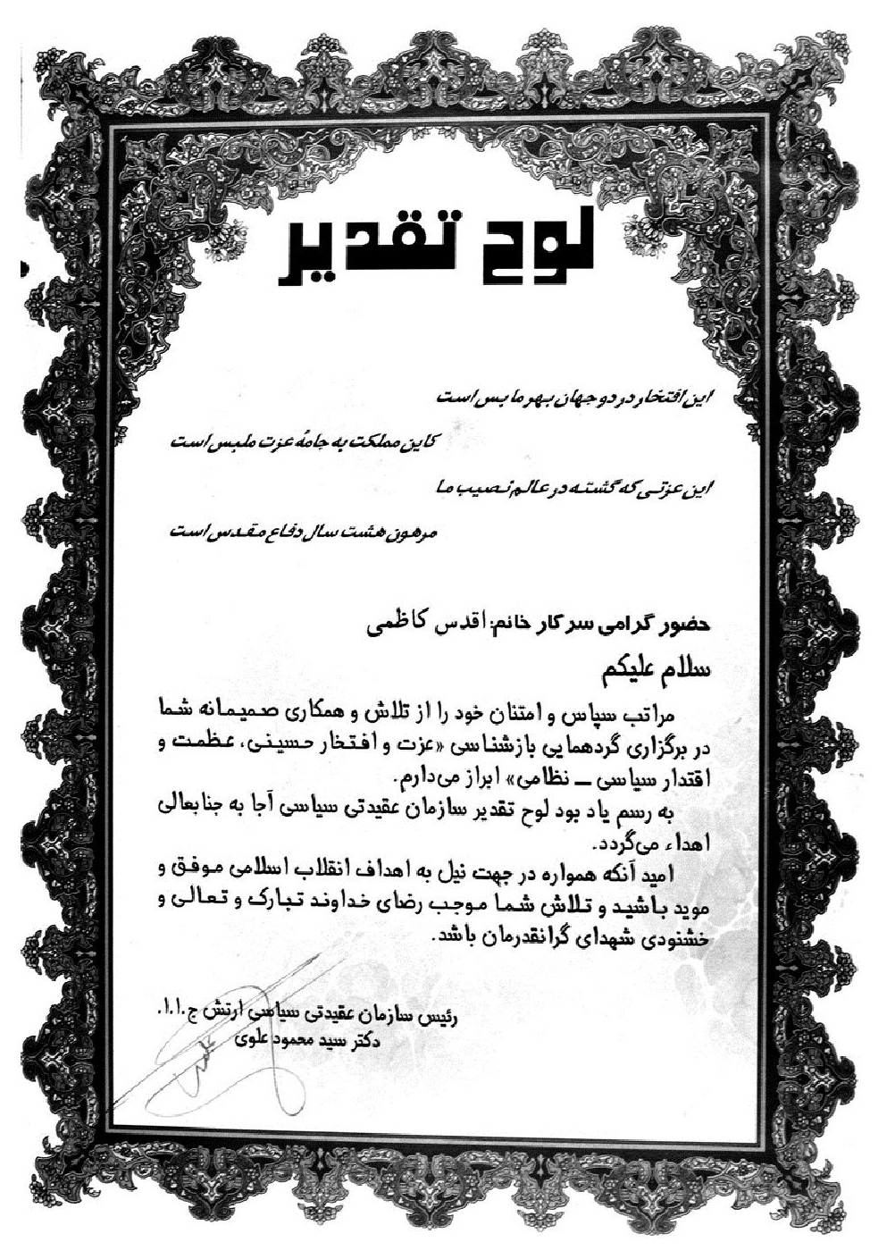
تصویر
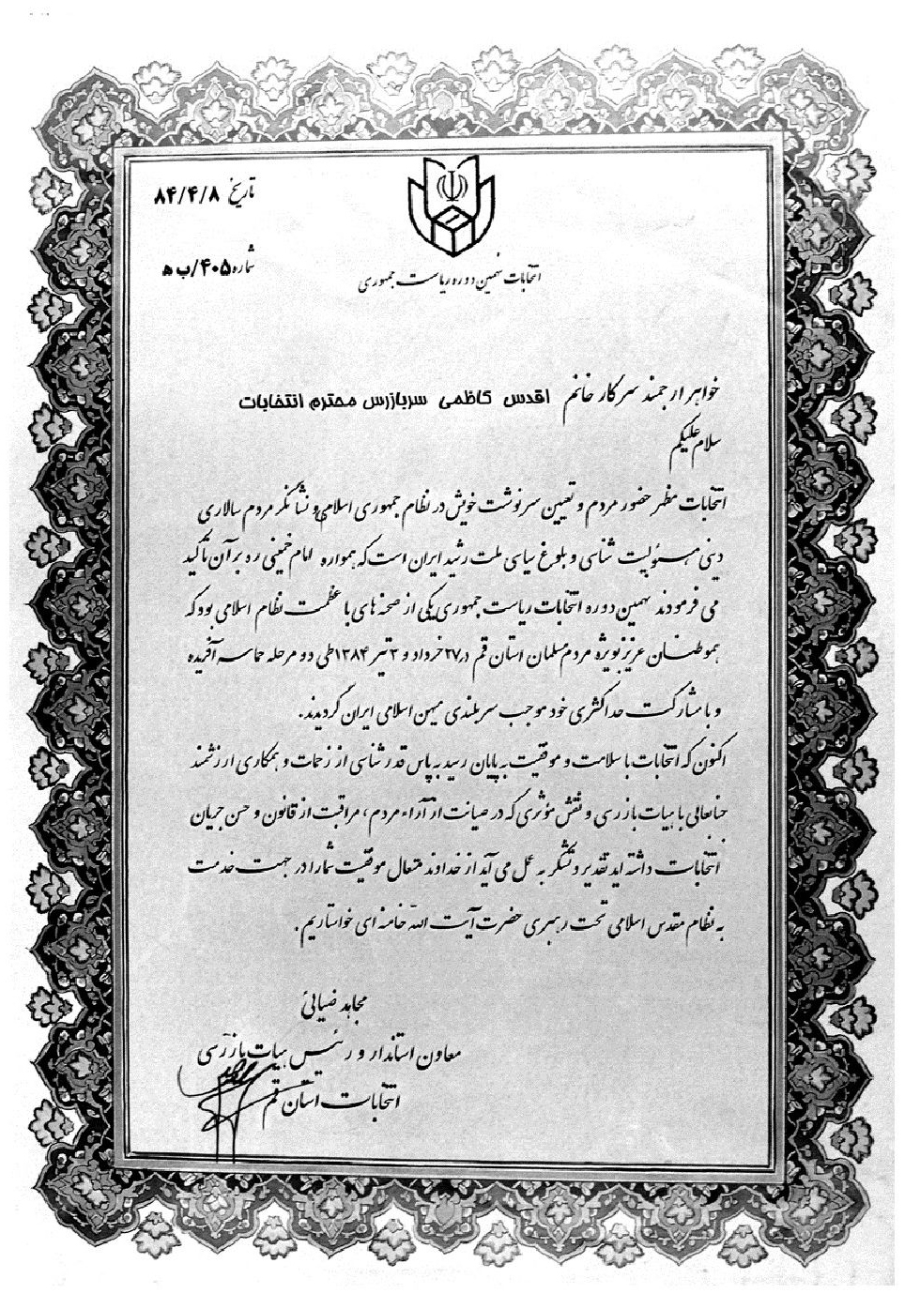
تصویر
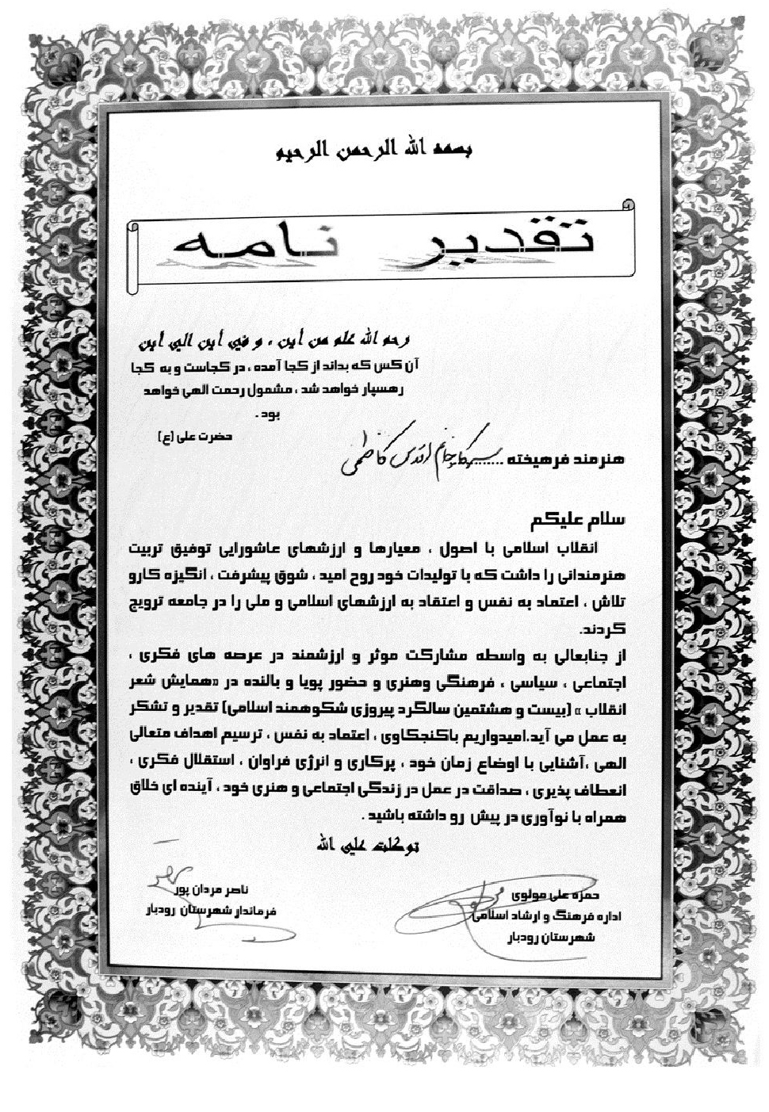
تصویر
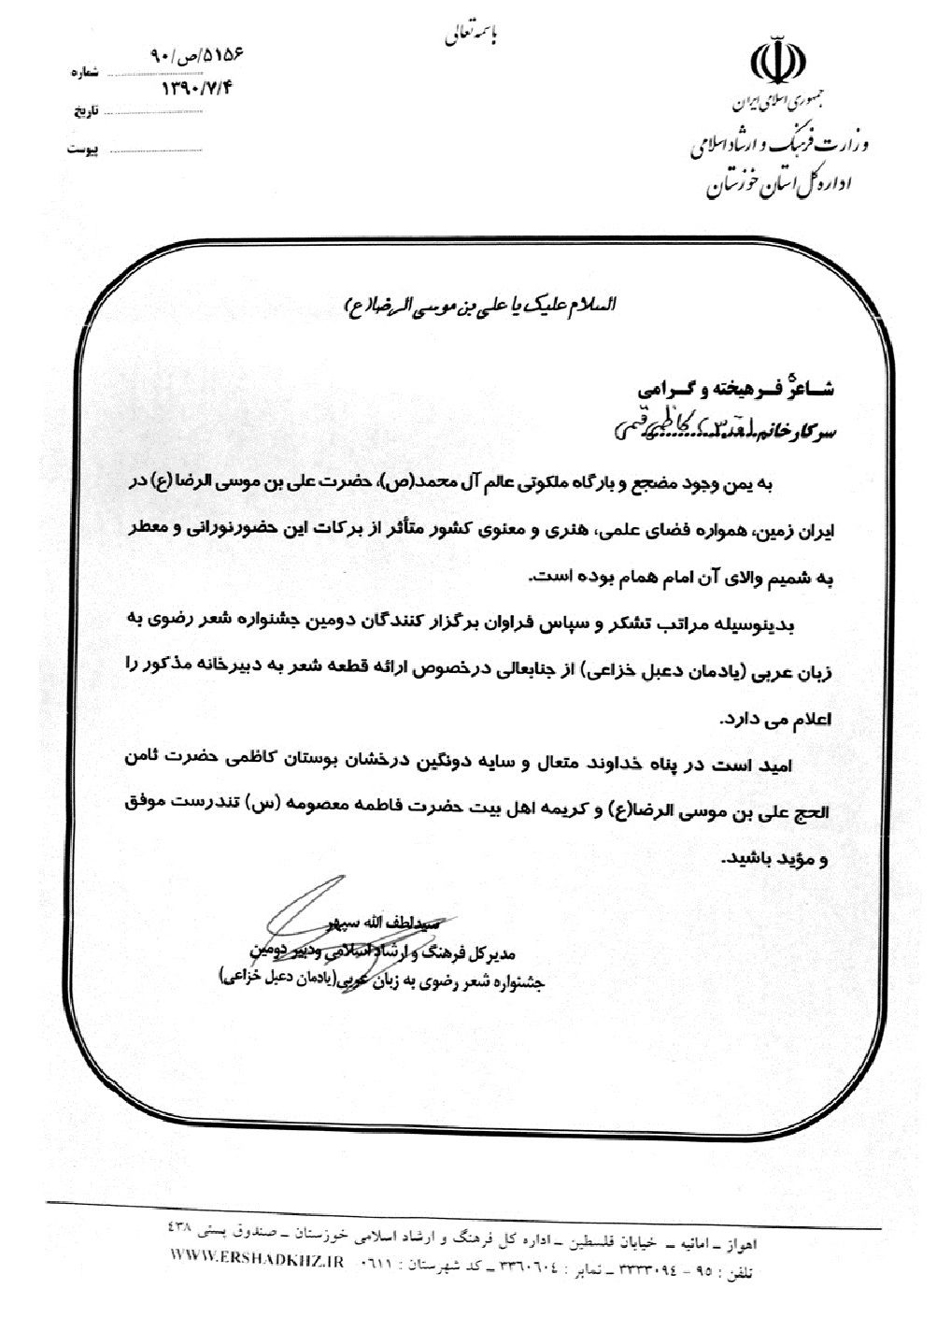
تصویر
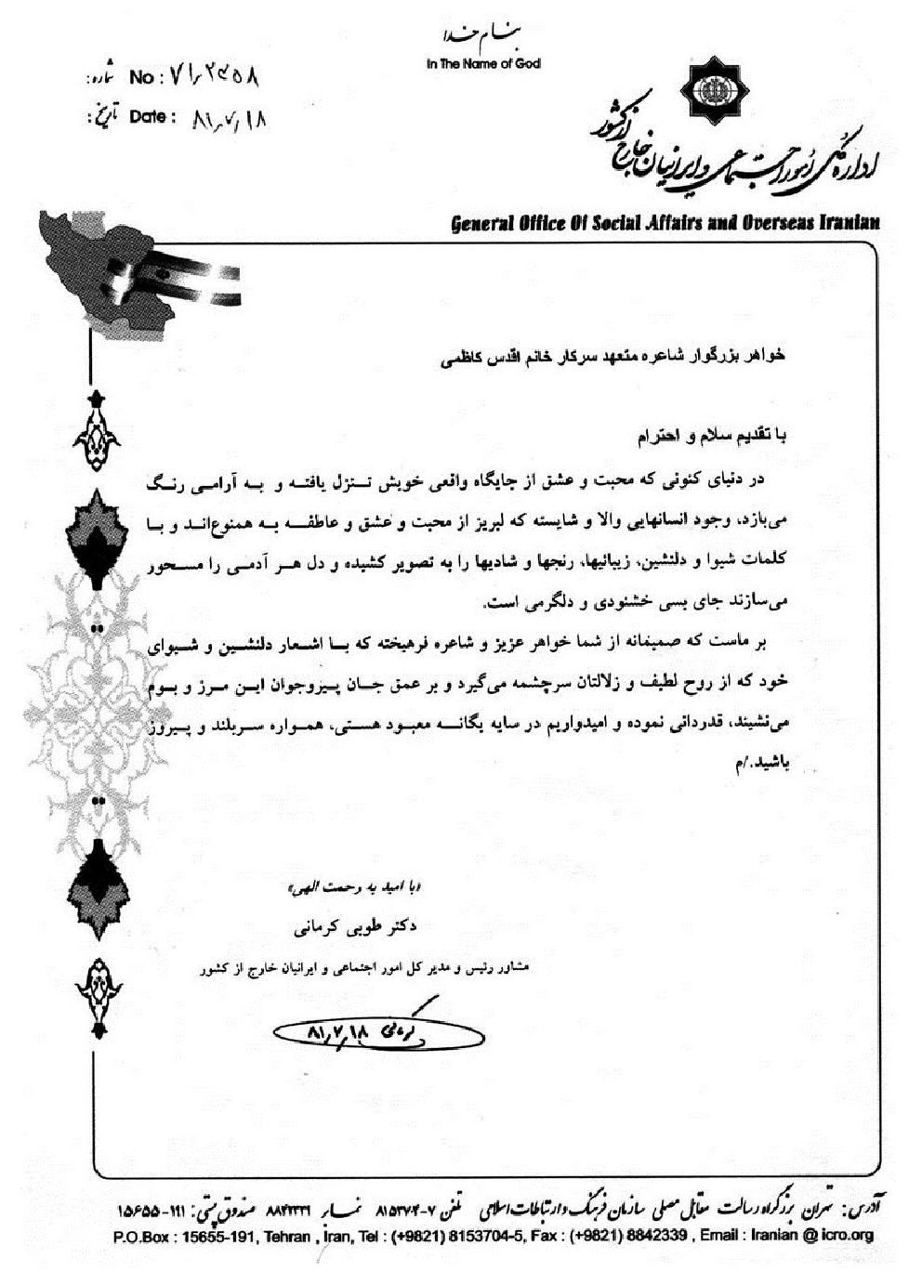
تصویر
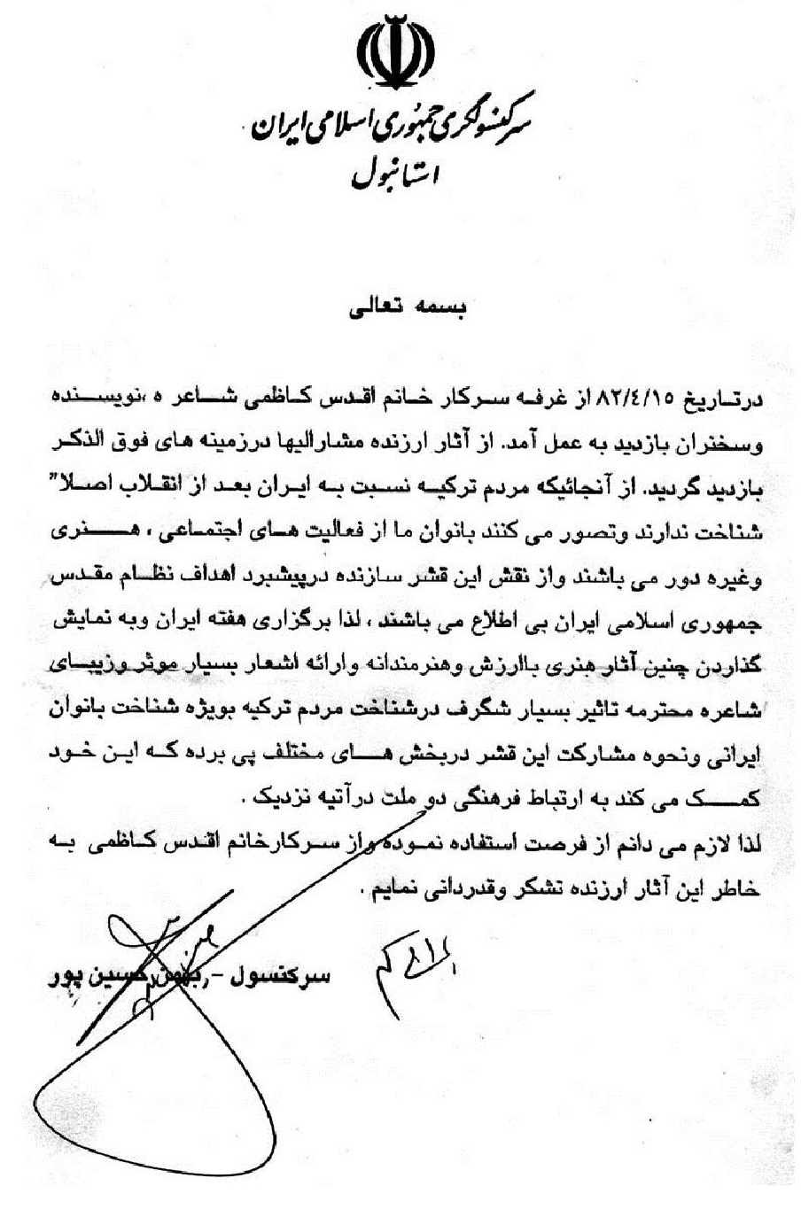
تصویر
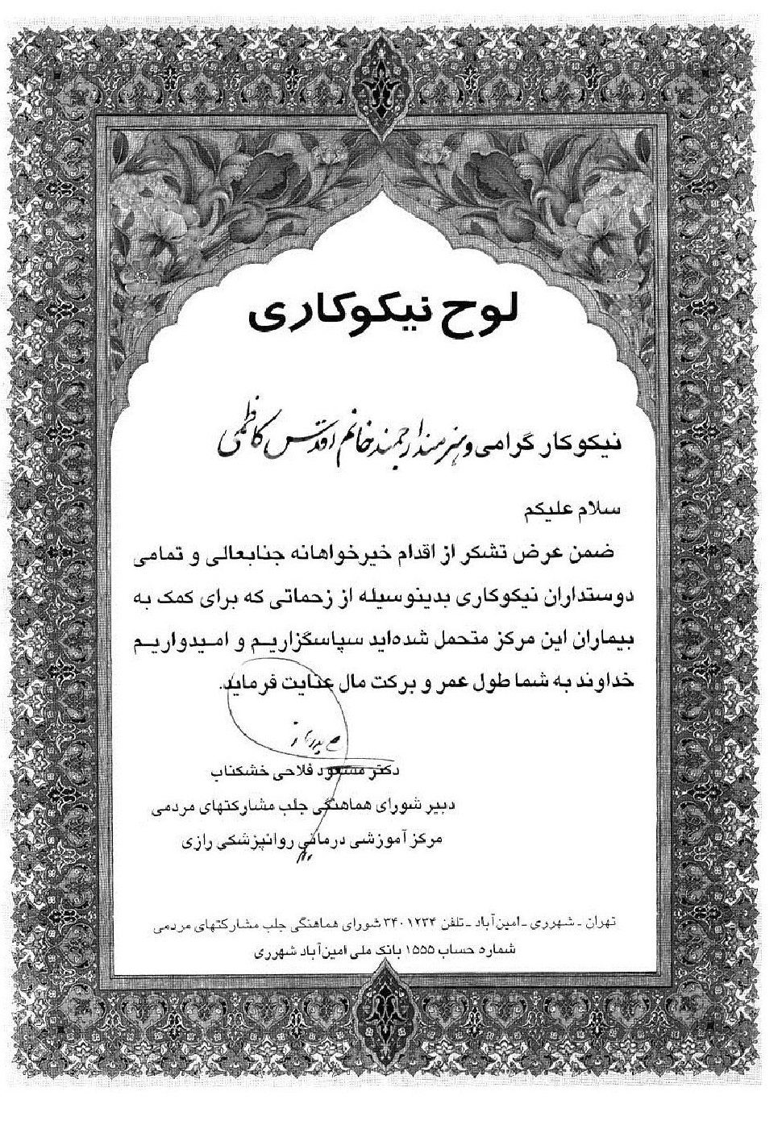
تصویر
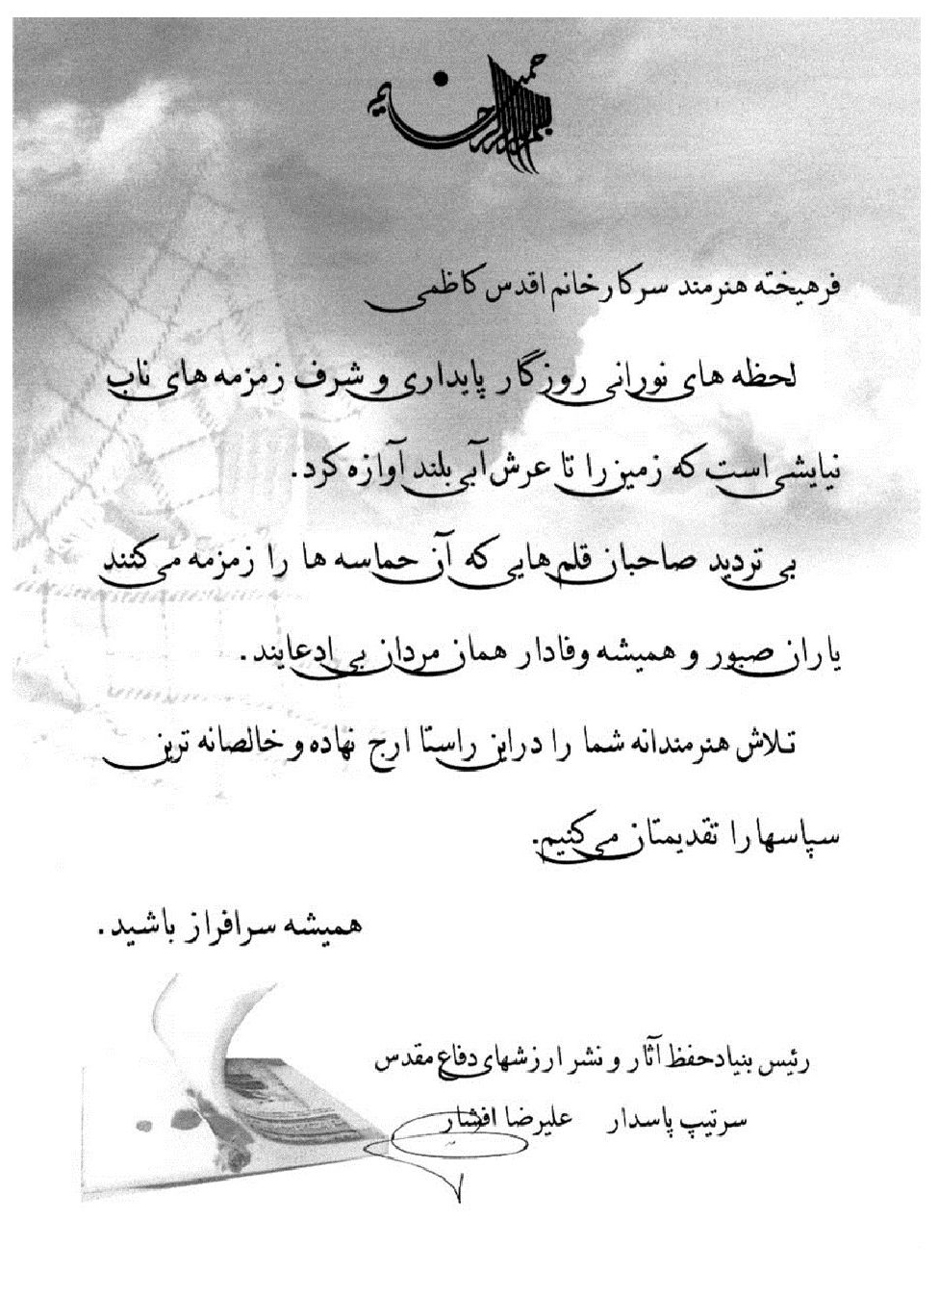
تصویر
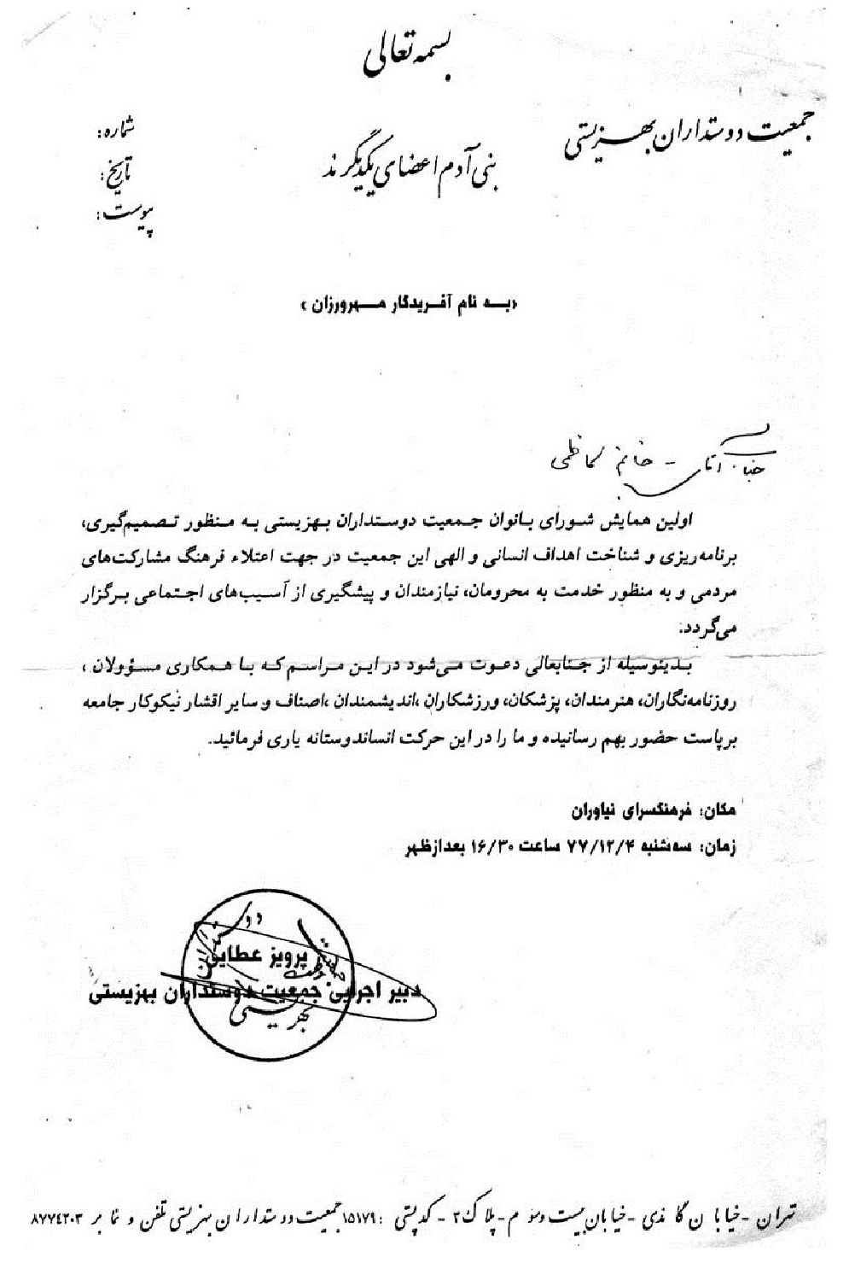
تصویر
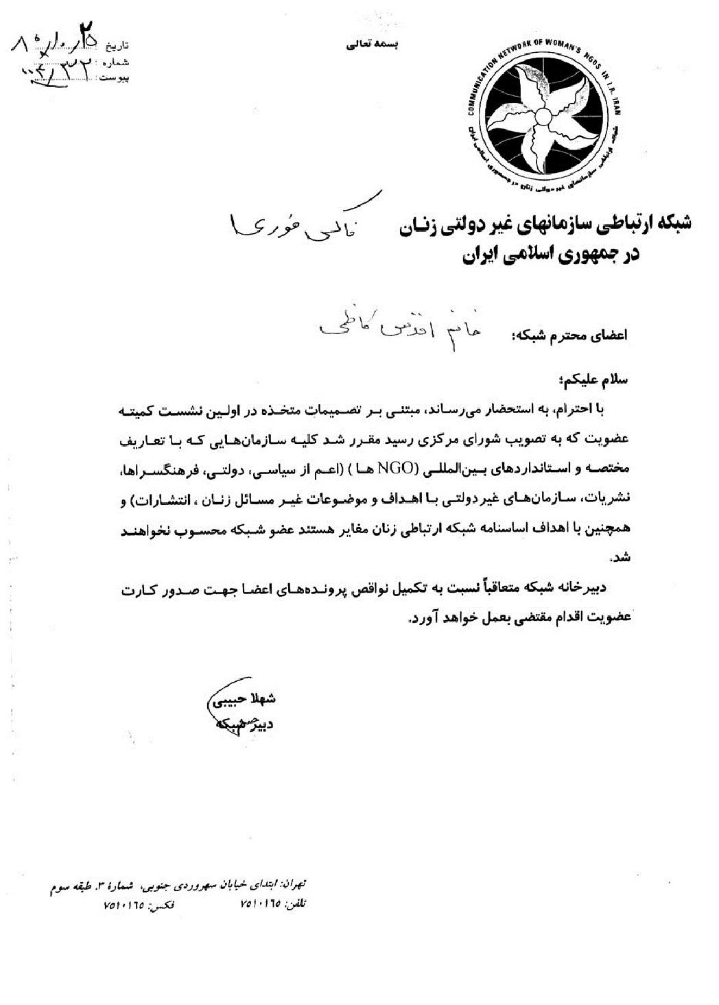
تصویر
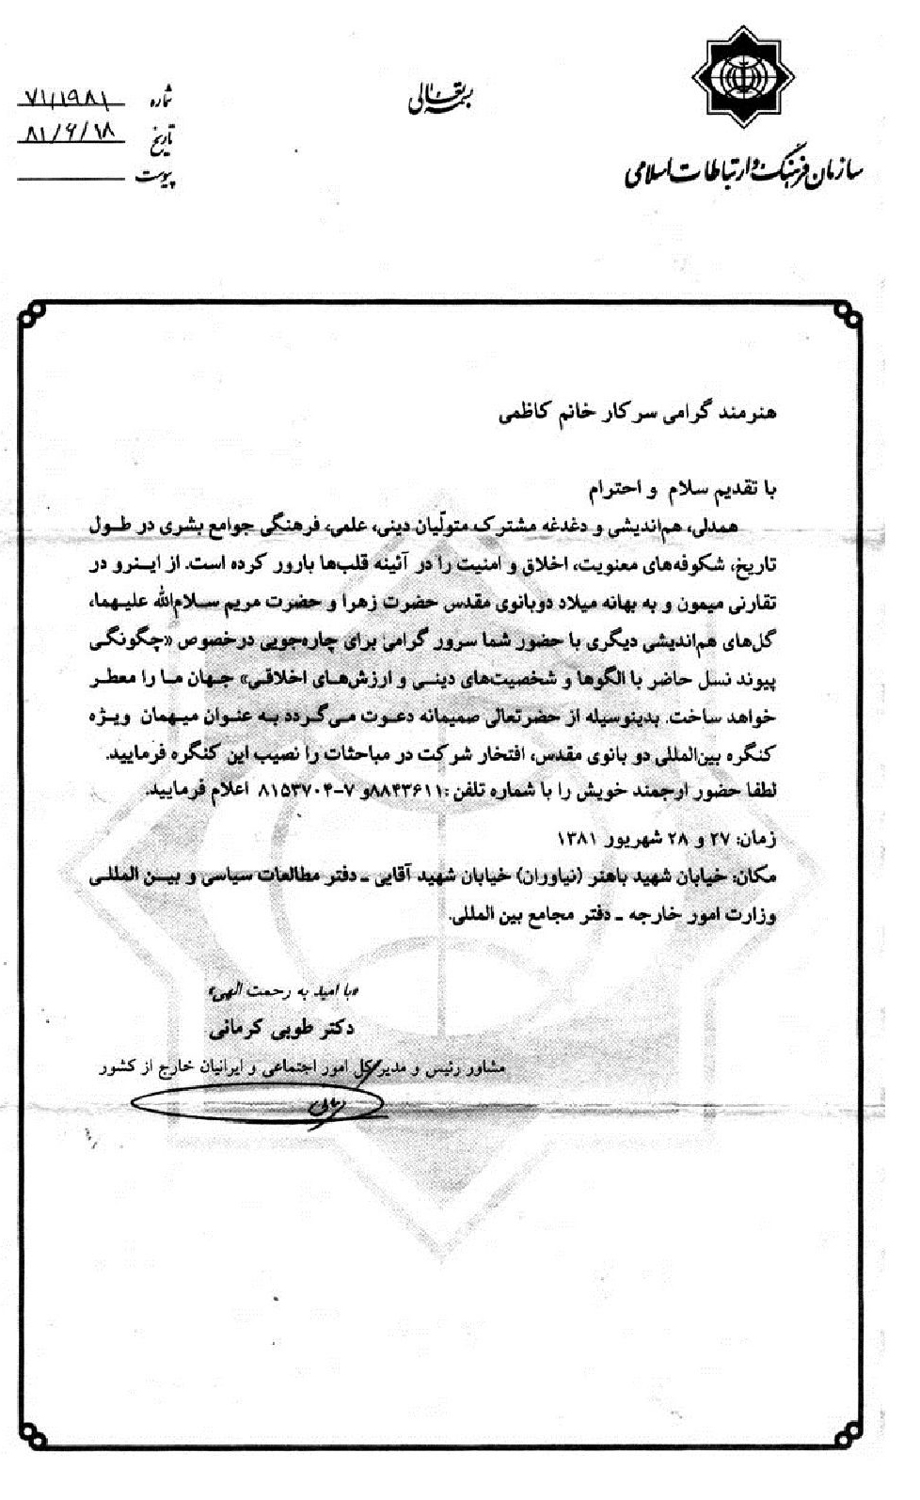
تصویر
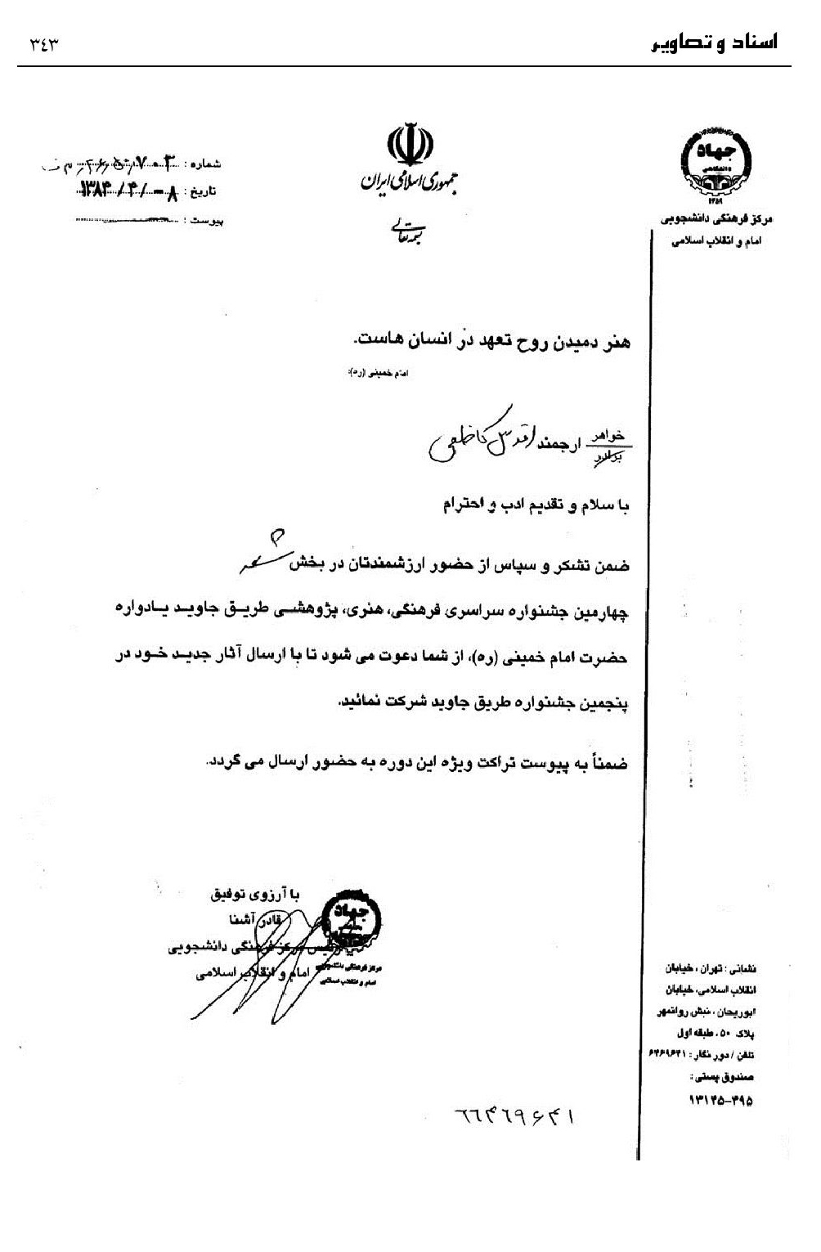
تصویر
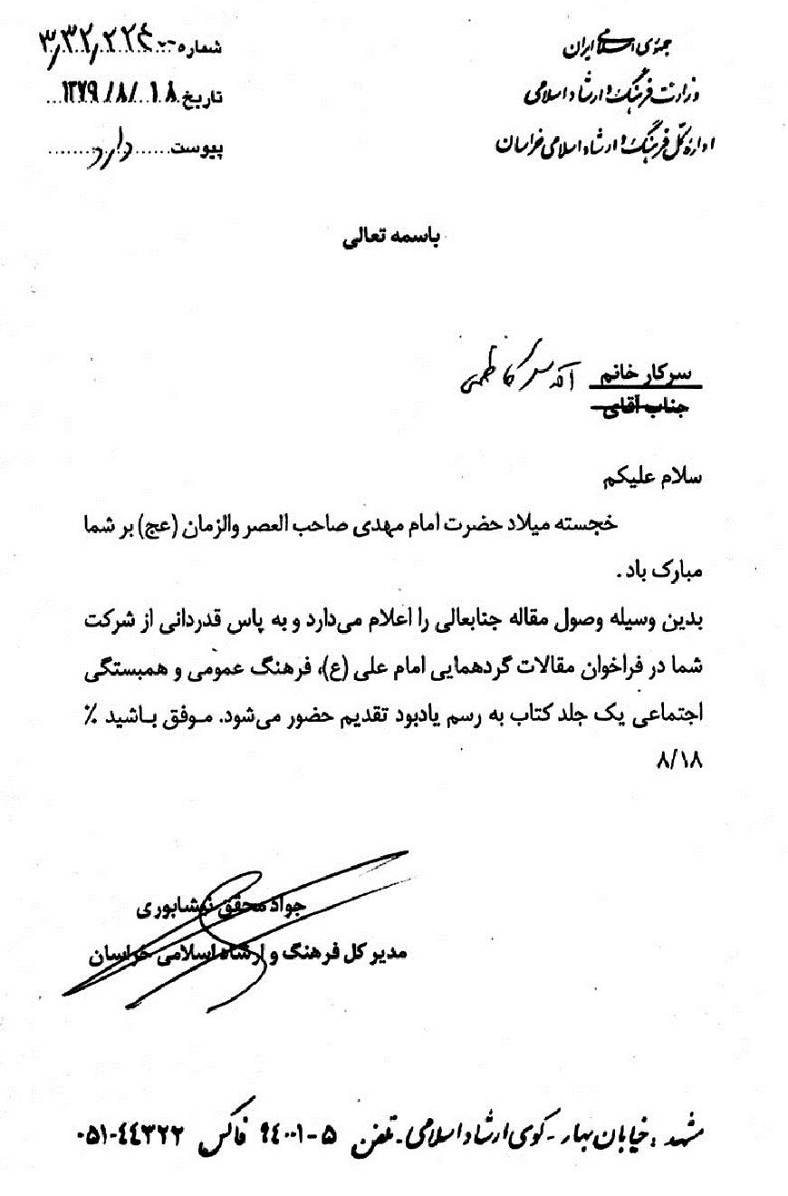
تصویر
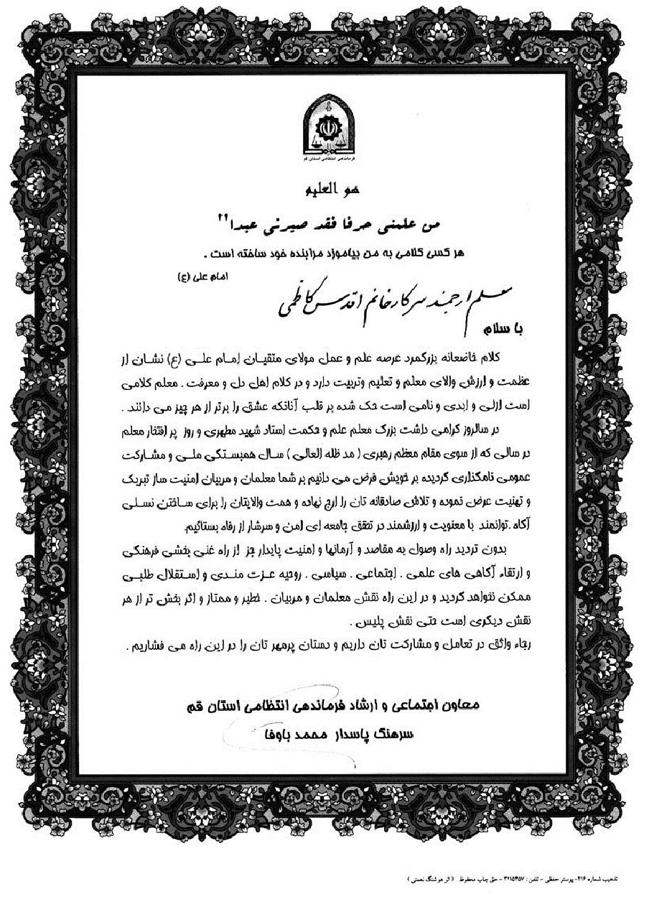
تصویر
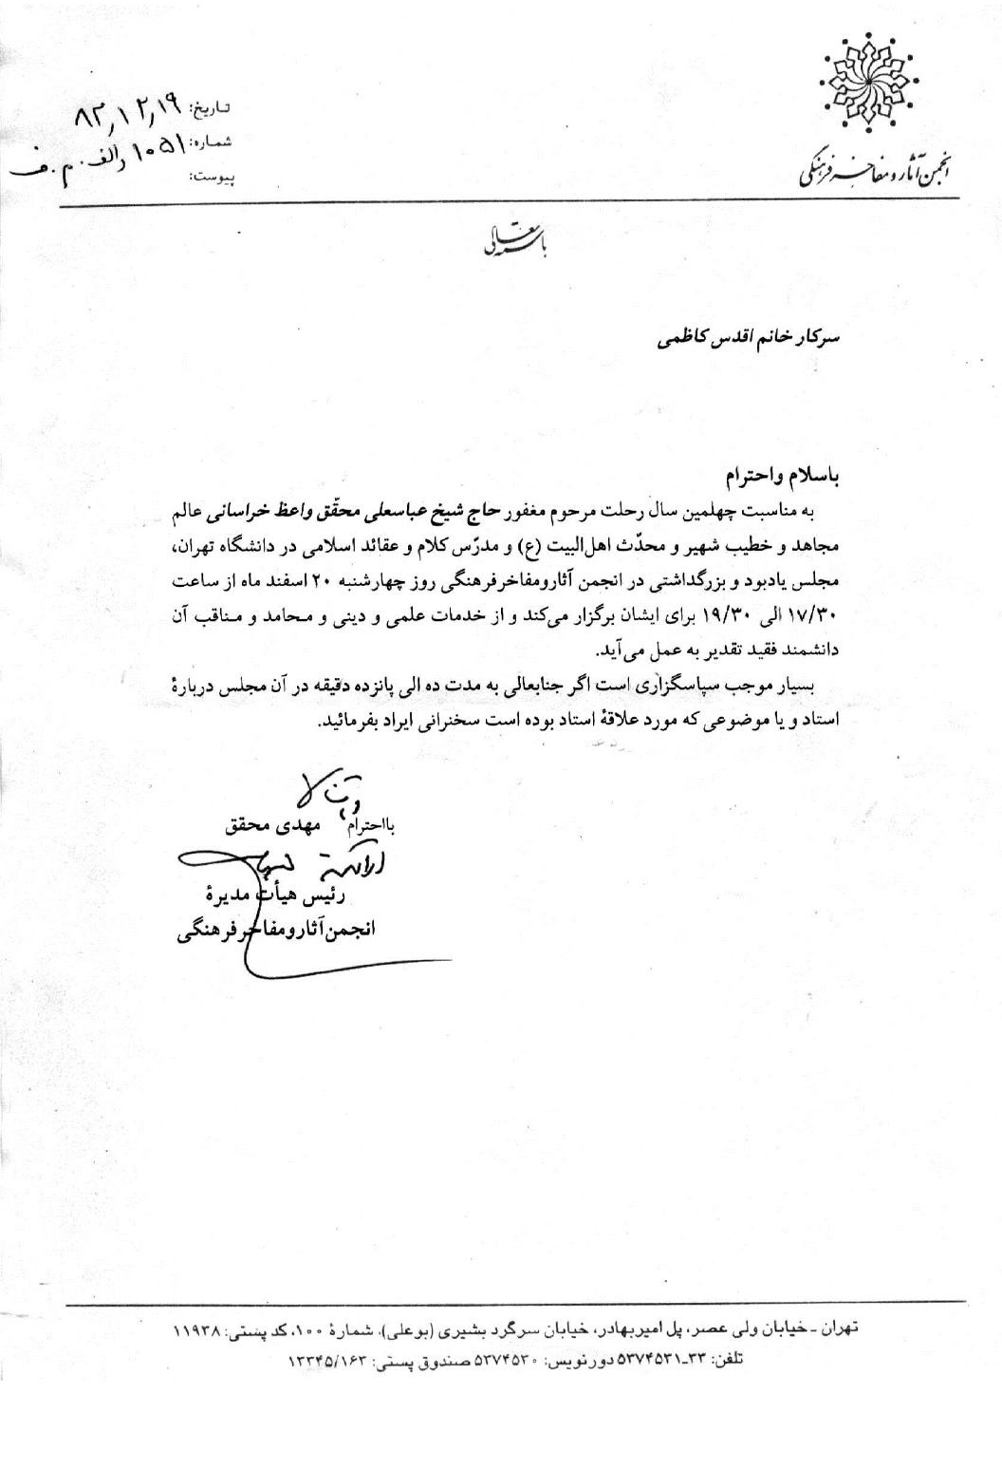
تصویر
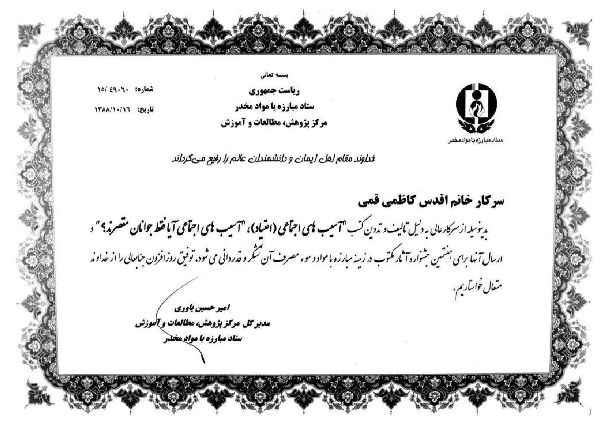
تصویر
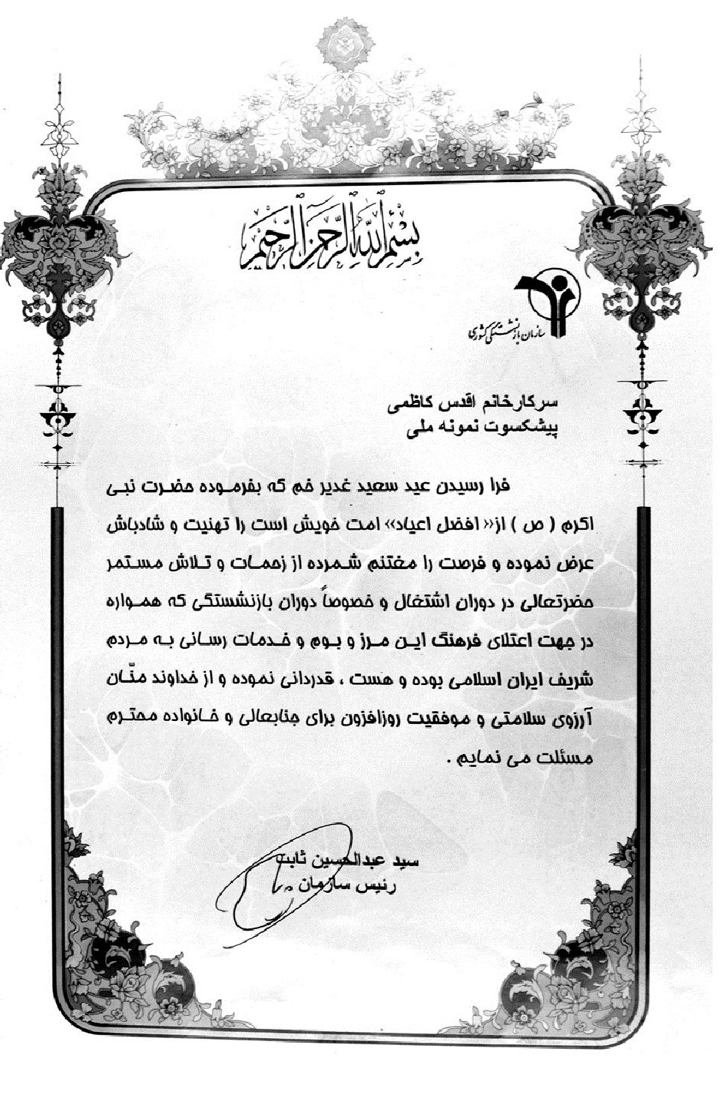
تصویر
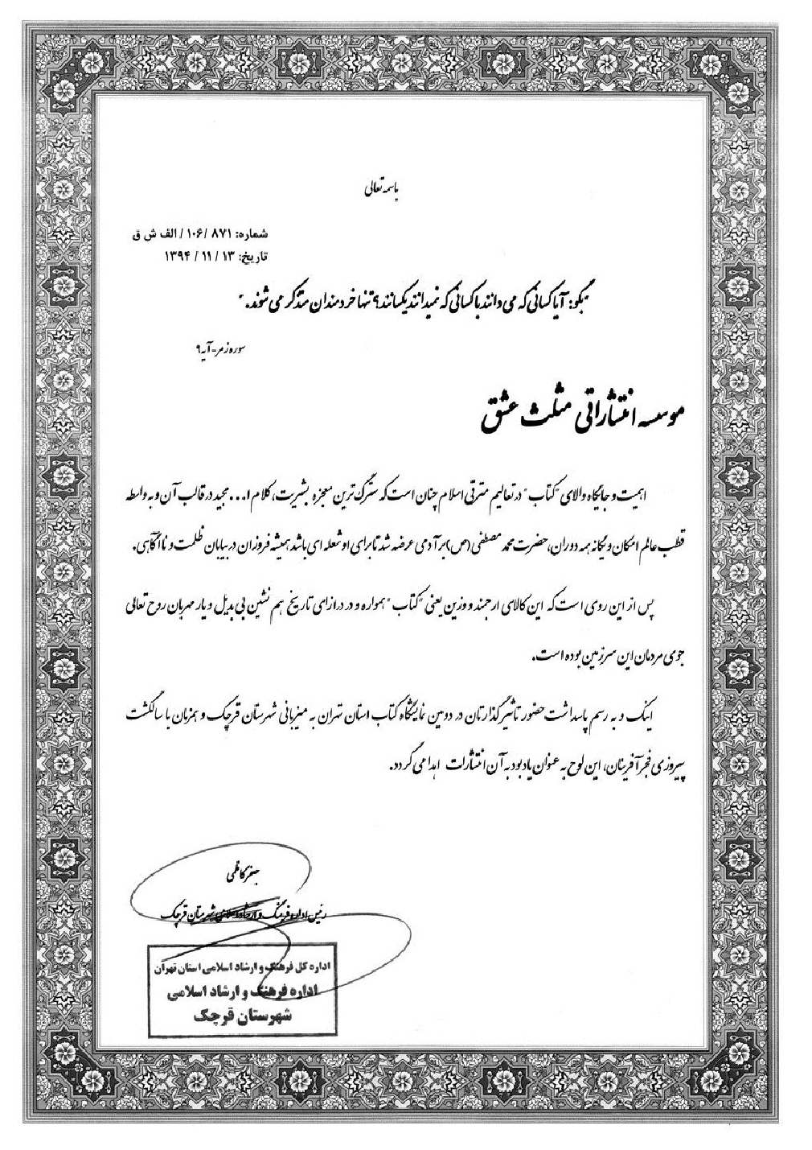
تصویر
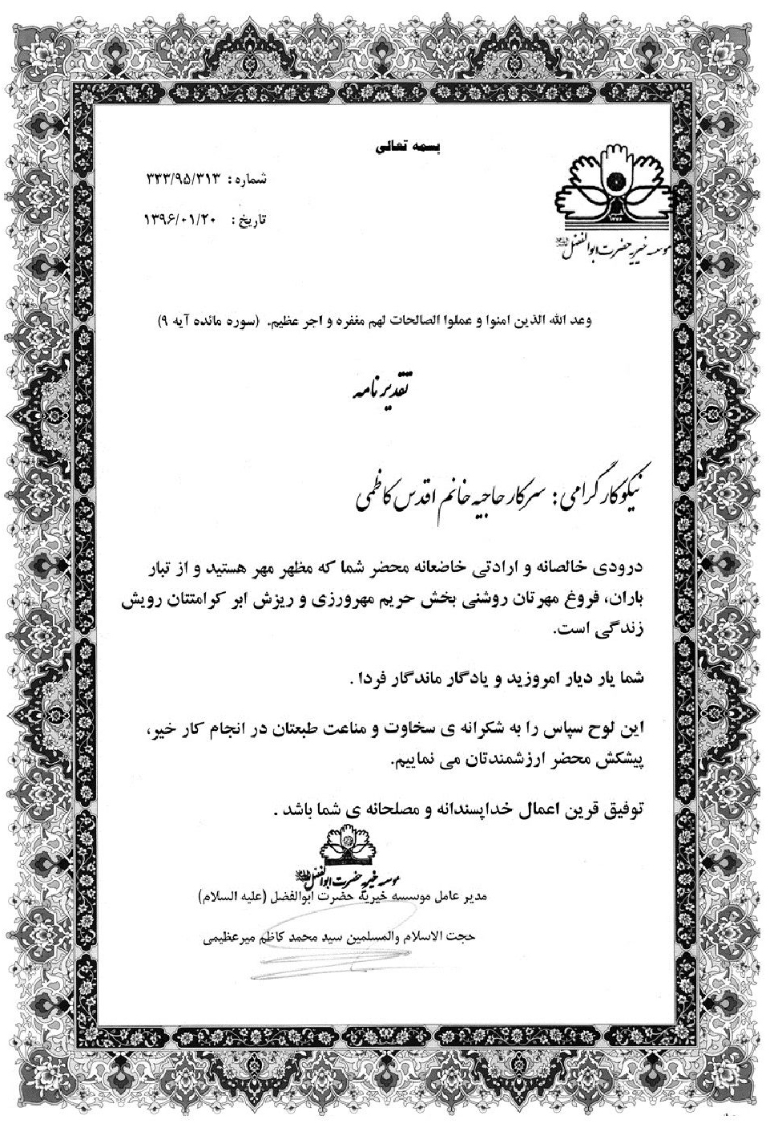

تصاویر
نمایشگاه عاشورا در کشور ترکیه
دکتر آدمیت، خانم کاظمی
دومین نمایشگاه عاشورایی در استان مرکزی (اراک)
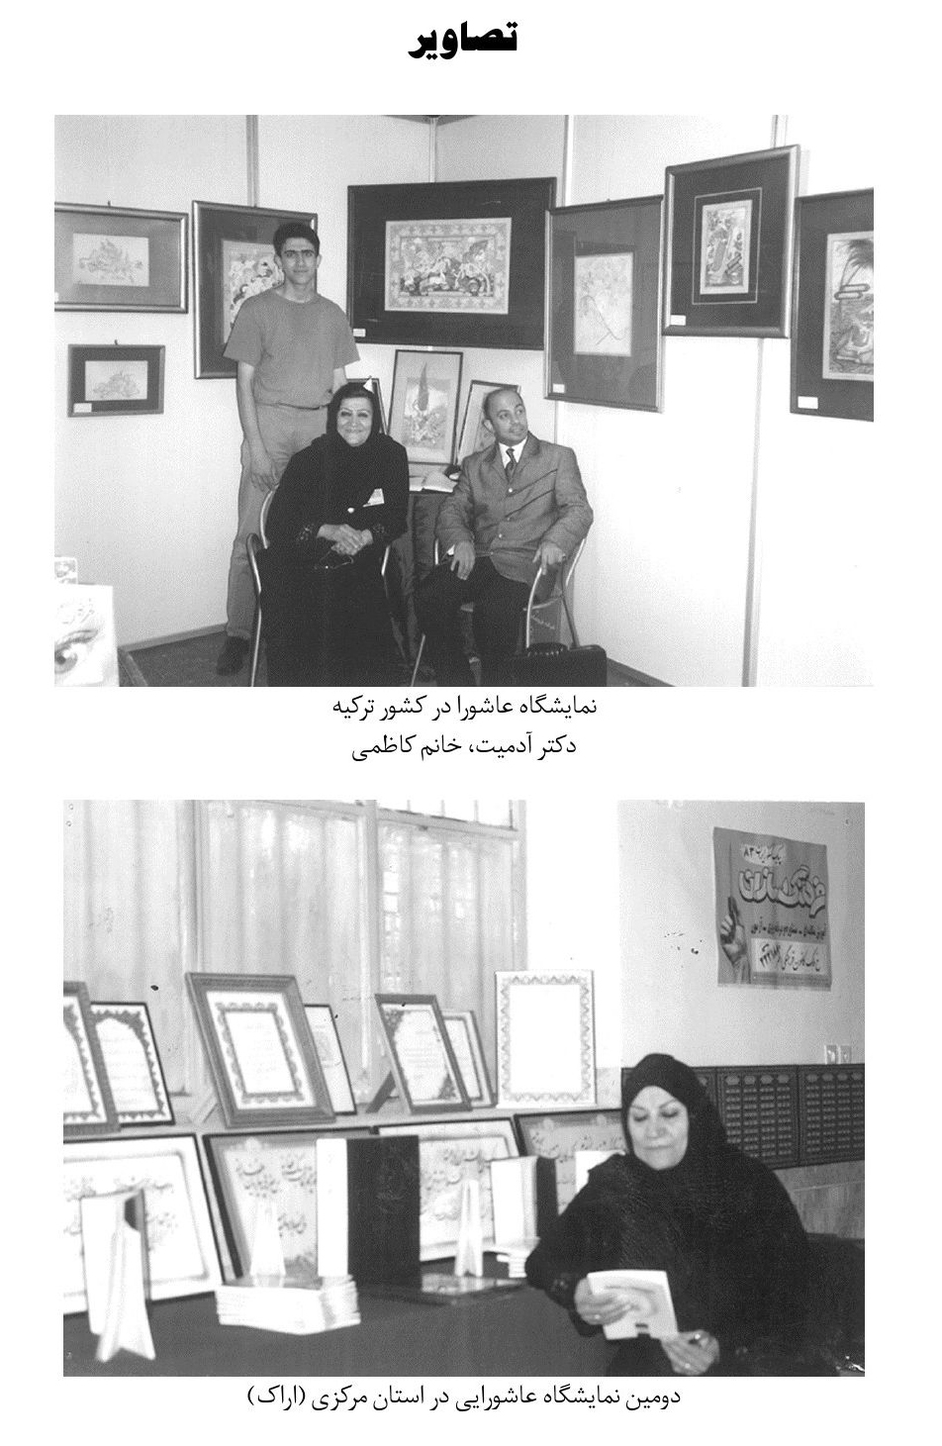
نمایشگاه بین‌المللی کتاب تهران
خانم کاظمی، احمدی‌نژاد رئیس جمهور، مشاور رئیس جمهور
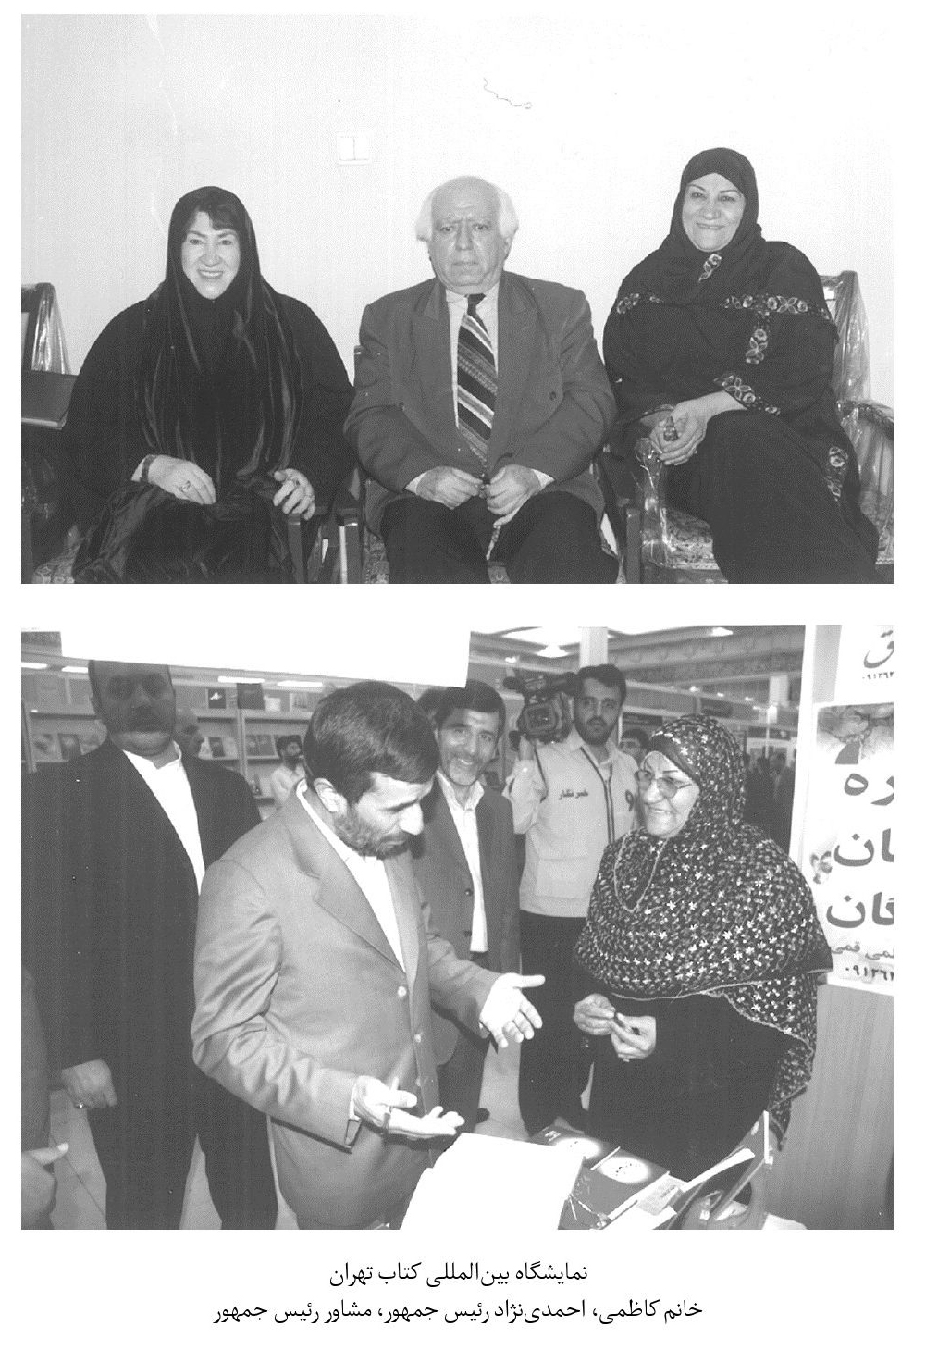
چهارشنبه 28 اسفند 1381
نمایشگاه آثار هنری در استانبول ترکیه
آقای شاملو و آقای دولت آبادی سفیر ایران در ترکیه
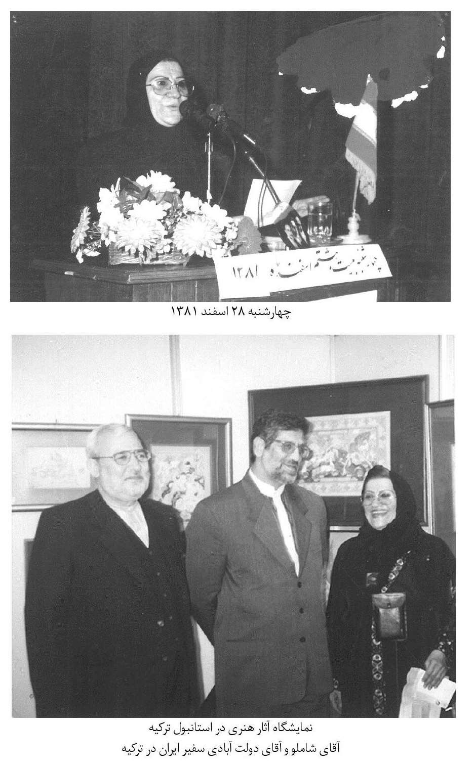
تصویر
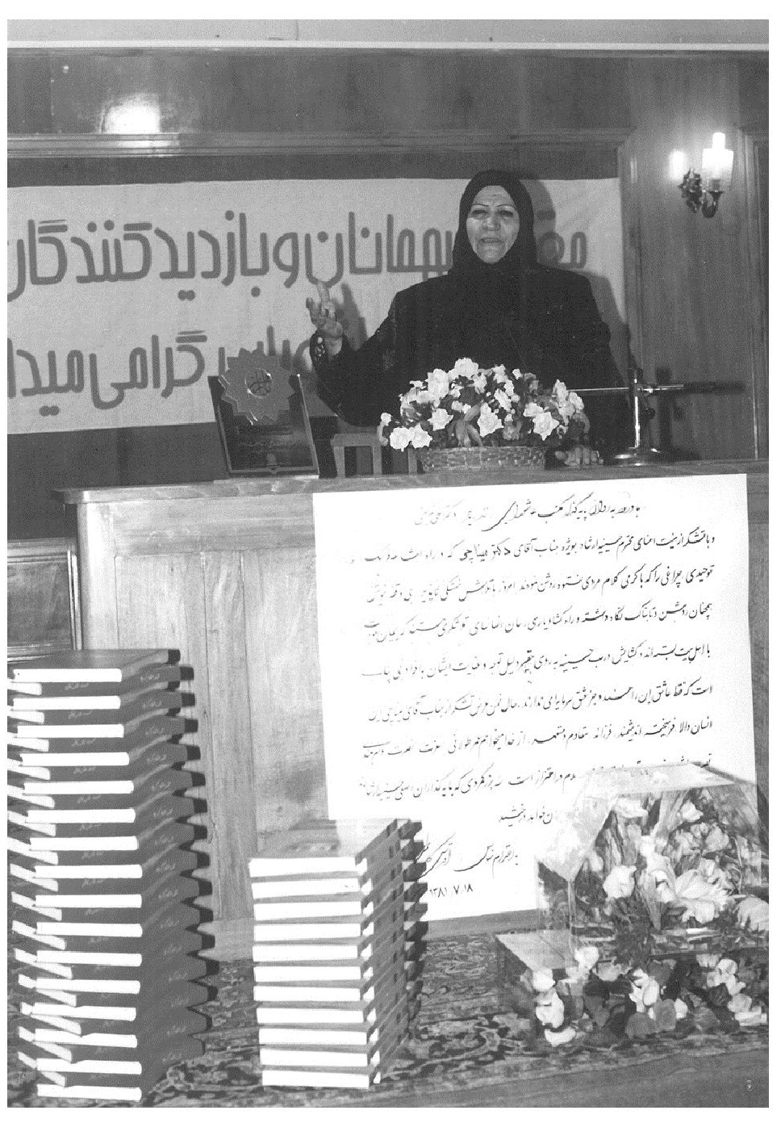
دومین نمایشگاه عاشورایی در اراک
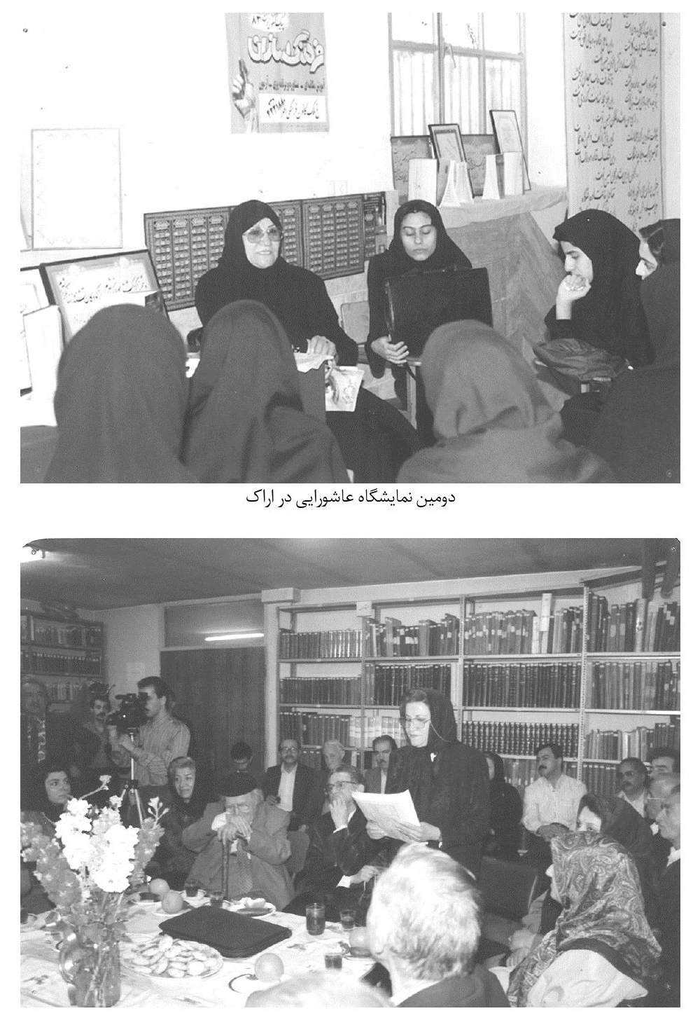
نمایشگاه استانبول ترکیه
آقای تورمن وزیر بازرگانی ترکیه، آقای شریعتمدار وزیر بازرگانی ایران، خانم کاظمی
مراسم روز جهانی استومیت
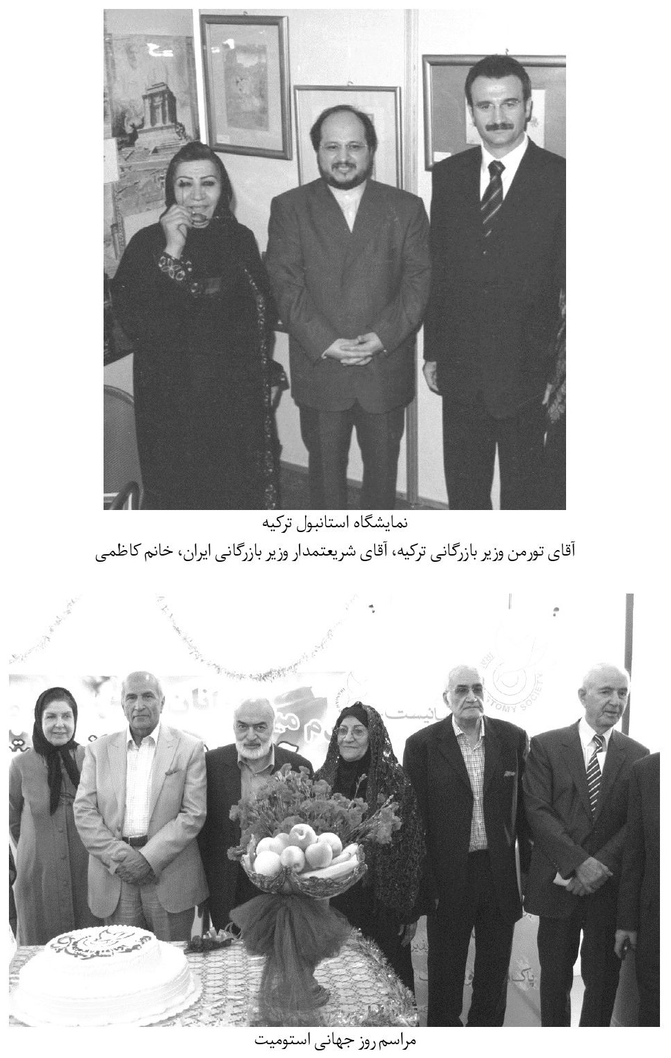
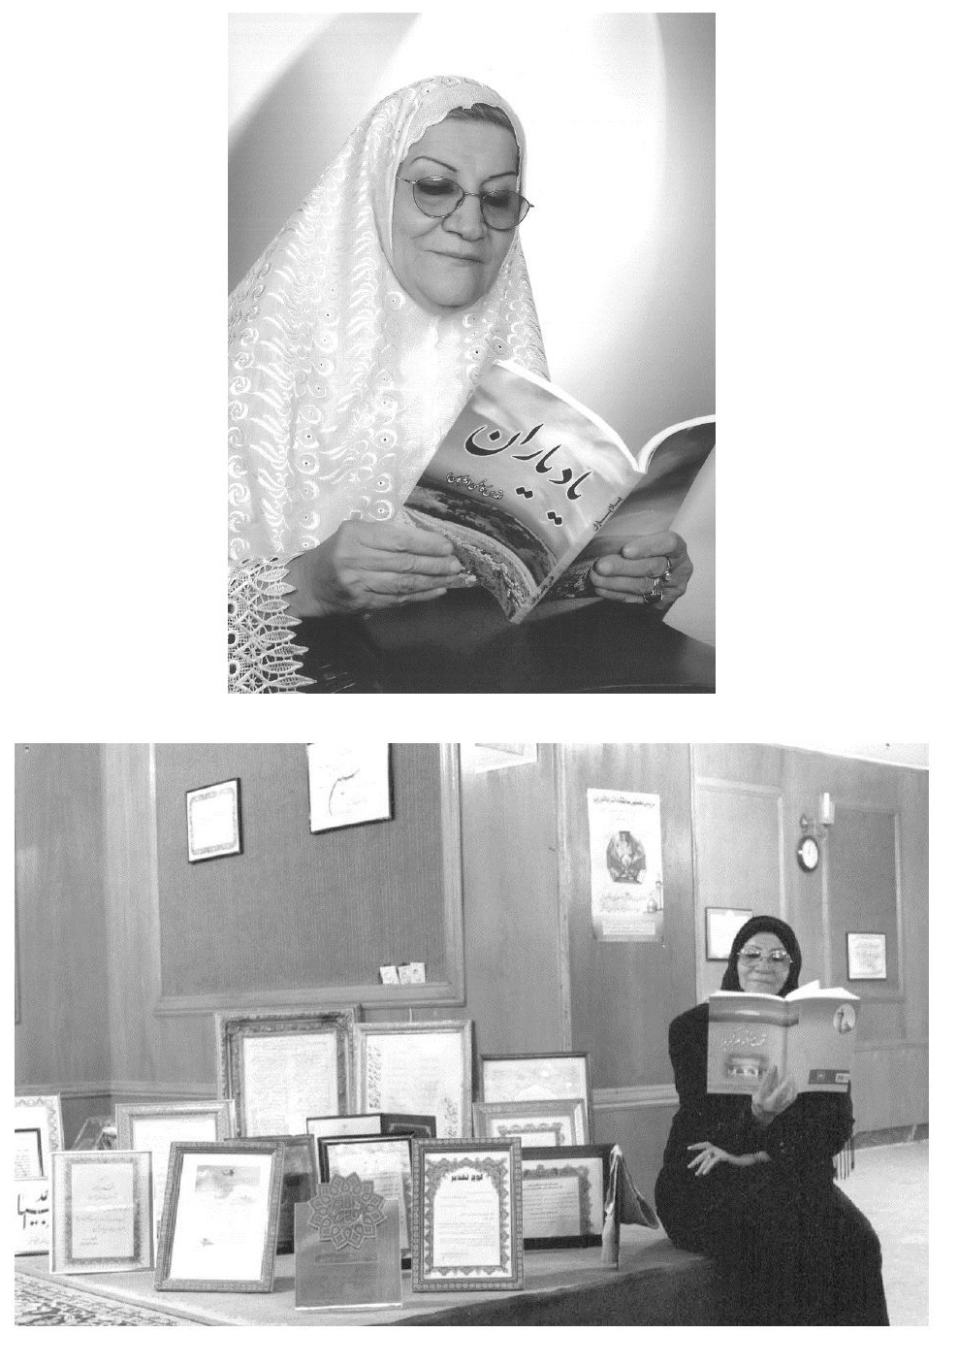
ملاقات شورای قرآنی ناشنوایان با حجت الاسلام والمسلمین سیدجواد شهرستانی
بازدید قم پژوهان از دفتر فرهنگ معلولین
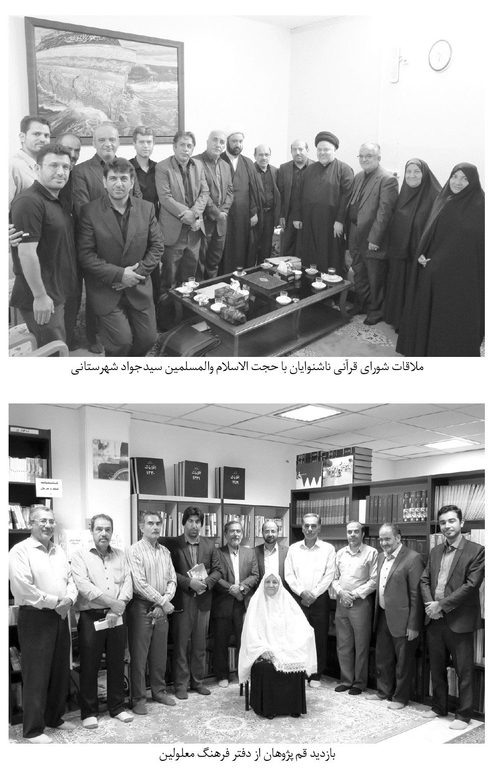

ghaemiyeh.com

. گیاهی خودرو، قم، مثلث عشق، 1392، ص 10-11.
. برای اطلاع بیشتر درباره خانه شعر قم و اشک قلم به کتاب احمد پوستچی، توانمندان، ص229 مراجعه گردد.
. نیش و نوش جوانی، قم، نشر خرم، ص287.
. حاج شیخ انصاری، واعظ قم.
. نیش و نوش جوانی، اقدس کاظمی، قم، نشر خرم، 1381، ص 281-286.
.آذرین مهر، اقدس کاظمی، بی‌جا، انتشارات ما، 1374، ص 1-10.
. چون تولد ایشان در روز عید قربان بوده است.
. نام دختر آقای صدیقی.
. نام پسر ایشان.
. دبیرستان آزرمیدخت که جدیداً تأسیس شده بود و 280 نفر دانش‌آموز داشت.
. دبیرستان مهرگان که حدود 750 نفر دانش‌آموز داشت.
. منظور از خانم دیپلمه خانم بدری تاجبخش است.
. گیاهی خودرو در کویر قم، اقدس کاظمی، نشر مثلث عشق، 1391.
. دانشمند فقید محمدحسین ناصر الشریعه، ص140.
. کوزه‌ی گلی.
. خانه نوباوگان محمدعلی مظفری، اقدس کاظمی، قم، مثلث عشق، 1386، ص 11-13.
. خانه نوباوگان مظفری.
. همان، ص 9-10.
. آسیب‌های اجتماعی: اعتیاد، ص 7-8.
. آسیب‌های اجتماعی: اعتیاد، ص 11-16.
. همان، ص 17-19.
. همان، ص 20-21.
. آسیب شناسی اجتماعی: آیا فقط جوانان مقصرند؟، ص 23-33.
. فصل 8، ص107.
. همان، ص 7-21.
. سروده شده در مهرماه 83؛ پای صحبت بازنشستگان، ص 24-25.
. همان، ص56.
. سراینده این شعر اقدس کاظمی بازنشسته آموزش و پرورش در پاسخ به شعر عباداله میر زنجانی بازنشسته آموزش و پرورش از مشهد که در شماره 93 ثمر چاپ گردید شعری را به دفتر نشریه ارسال کرده است که از نظر خوانندگان می‌گذرد.
. همان، ص 57-58.
. این شعر سروده عباداله میر زنجانی، بازنشسته آموزش و پرورش مشهد.
. همان، ص 65-69.
. سروده اقدس کاظمی؛ همان، ص 136-137.
. این شعر قبلاً در شماره 143 نشریه ثمر چاپ گردید.
. طنزها، نقدها و مناظره‌های خاله اکّه (قم، 1393)، ص 211-212.
. در شماره 105 ثمر جناب آقای محمدعلی تیموری کارمند بازنشسته وزارت کار و امور اجتماعی از همدان در پاسخ به شعر جناب آقای میر زنجانی و اینجانب فرمودند.
. همان، ص 78-80.
. طنزها، نقدها و مناظره‌های خاله اکّه (قم، 1393)، ص 9-13.
. سروده در 26 شهریور 1378؛ همان، ص 58-60.
. خط داغ شهادت، ص9.
. جهنم
. حضرت یوسف معبر خواب بود.
. جانباز کیست؟ ص 7-10.
. عزت و اقتدار حسینی، ص 309-314.
. سروده در تیرماه 1370، تهران؛ این جوانان گل، معلم باغبان (قم، 1382)، ص 16-18.
. 10 تیرماه 83 تهران؛ گیاهی خودرو، قم، مثلث عشق، 1392، ص 8-9.
. داستان سهراب و رستم در شاهنامه‌ی فردوسی از تراژدی‌ترین افسانه‌های اساطیری جهان است و نشان می‌دهد که رقیب کشور ایران و فرمانده‌ی آن (افراسیاب) پادشاه توران چگونه سهراب را فریب می‌دهد و به جنگ ستم می‌فرستد بدون اینکه سهراب بداند به جنگ کسی می‌رود که پدر اوست و او سال‌ها و ماه‌هایی است که می‌خواهد پدرش را از نزدیک ببیند و او را در آغوش بکشد ولی افراسیاب هم از طرفی در می‌تابد که اگر سهراب برود و پدرش را بیابد و بشناسد نیروی برتری و توان ایران در برابر توران چند برابر می‌شود و بالاخره به حیله و نیرنگ دست می‌زند و سهراب فرزند رستم در یک صحنه جنگ با آن همه آوازه و قدرتمندی به دست پدر کشته می‌شود و هنگامی که در اثر دسیسه یک فرد حیله‌گر و بد اندیش، فرزند برازنده‌ای را که پدرش نمی‌شناخته به دست پدر کشته می‌شود. مادر جامه‌ی سیاه بر تن می‌کند و آن قدر غم فرزند را می‌خورد که آخر الامر در بستر بیماری می‌افتد و می‌میرد.
. همان‌طور که اشاره شد مرگ سیاوش، پهلوان ایرانی که با دختر پادشاه کشور مخالف در اثر عشق آن دختر ازدواج می‌کند و در پایان در اثر دسیسه و نیرنگ با ناجوانمردانه‌ترین وضع به زندان انداخته می‌شود و بالاخره با فجیع‌ترین وضع کشته می‌شود.
. زنان شاهنامه، اقدس کاظمی، قم، مثلث عشق، 1389، ص 16-24.
. درباره تربیت فرزندان، اقدس کاظمی، قم، مثلث عشق، 1387، ص 4-37.
. در صفحه‌ی 44 در پیدایش انجمن اولیا و مربیان در ایران، می‌گوید: «تأسیس مدارس جدید در ایران قریب به یک قرن تاریخ دارد ولی آنچه تحت عنوان انجمن خانه و مدرسه و یا اولیاء و مربیان مطرح است، مربوط به سال‌های 1326 شمسی است» (که اولاً سال صحیح است) ثانیاً این مطلب را از مجله سال اول (مجموعه مکتب مام در سال 1347) صفحه 32 نوشته‌ی دکتر مهدی وزیرنیا استفاده نموده است. در حالی که انجمن ملی اولیا و مربیان ایران برای اولین بار در سال 1346 توسط دکتر آصفه آصفی در ایران مطرح شد که ایشان کار انجمن را از خانه خویش آغاز کرد.
. جای تأسف است که مدیر انجمن با زیربنای انجمن آشنا نباشد و عنوان کارشناس را یدک بکشد.
. انجمن با بخشنامه‌های وزارت آموزش و پرورش مدارس ارتباطی ندارد فقط در زمینه آموزش به مربیان، معلمین و اولیاء رابطه برقرار می‌کند.
. آقای جهانگرد در سال 53 هیچ‌گونه همکاری با انجمن نداشت و در سال 1355 از طریق آگهی در روزنامه‌های کثیرالانتشار به عنوان بازنشسته برای اولین بار به انجمن مراجعه و ثبت نام کرد که پس از چندی دو نفر از آقایان پذیرفته شدند. 1- آقای یداله جهانگرد محبوب
. با کودکان و نوجوانان خود چگونه رفتار کنیم، مهدی کی‌نیا، به کوشش اقدس کاظمی، قم، 1382، ص 7-27.
. در مجتمع آموزشی رعد غرب تهران، آذرماه 1394.
. در مؤسسه رعد فاطمیه قم در بهمن‌ماه 1393.
. در مؤسسه دارالاکرام باغ شاهنامه مشهد، 22 اسفندماه 1393.
. در همایش بزرگ دارالاکرام در شعبه مرکزی در تهران، با هدف ذکر نام مددجویانی که امتیاز کسب کرده‌اند، بهمن ماه 1393.
. در مؤسسه خیریه آبشار عاطفه‌ها، خردادماه 1394.
. برای تکریم کمیته امداد، 7 مرداد 1392.
. سروده خانم کاظمی که خود استومیت است در جمع پزشکان به دعوت گروه شفا یاب، 15 آبان 1394.
. آقای وفایی رئیس انجمن استومی ایران.
. کمیته امداد.
. خانم دکتر انارکی بعد از اینکه آقای دکتر وفایی مسئولیت انجمن را به ایشان سپرد.
. روزنامه اطلاعات روز سه‌شنبه 17 شهریور، ص11.
. روزنامه اطلاعات.
. این قطعه چاپی منتشر نشده است، و در 16 مردادماه 1381.
خانم اقدس کاظمی این شعر را برای کتاب درباره مرحوم پوستچی سروده و در تاریخ 5 مردادماه 1396 تحویل دفتر فرهنگ معلولین نموده است.
. بهمن صیامی‌پور گردآورنده جزوه‌های اشک قلم.
. روزنامه شاخه سبز، 18 شهریور 95، ص8.
. این مطلب را به تاریخ 5 اسفندماه 1388 نوسته است.
. اولین زنان، ص 248-252.
. مجله همسر، ش44، ص30.
. آذرین مهر، اقدس کاظمی، بی جا، انتشارات ماه، 1374، ص 12-13.
. فیض اقدس: فیض حق در مرتبه واحدیّت است و عبارت از تجلی ذات حق است که موجب وجود اشیاء و استعدادهای آنها می‌شود.
. تیر: ستاره عطارد، در ادب یونان و روم خدای سخنوری و در ادب پارسی دبیر فلک خوانده شده است.
. امشاسپندان: عنوان شش فرشته بزرگ درجه اول (بهمن، اردیبهشت، شهریور، اسپندارمز، خرداد، امرداد) که مقربان درگاه آهورا مزدا در کیش زرتشتی است.
. پروین: خانم پروین اعتصامی، و نیز نام چند ستاره به شکل خوشه است که به عربی ثریا گویند.
. سروده گودرزی (ادیب مسعودی) به تاریخ 8 خرداد 1371؛ همان، ص 14-15.
. سروده شده 17 دی‌ماه 1370؛ همان، ص 16-17.
. تهران: 24/4/1370؛ همان، ص 18-19.
. همان، ص20-11.
. تهران 26/1/1372؛ همان، ص 22-23.
. همان، ص 24-27.
. همان، ص28.
. AN: 16/11/1351؛ همان، ص 29-30.
. وب سایت دفتر فرهنگ معلولین، بخش اخبار داخلی، 12 مرداد 1396.
. سروده در مرداد 1382؛ فراخوان مقالات و مسابقات، قم مثلث عشق، 1389، ص 140-146.
. آگاهی.
. فراخوان مقالات و مسابقات، ص 20-25.

